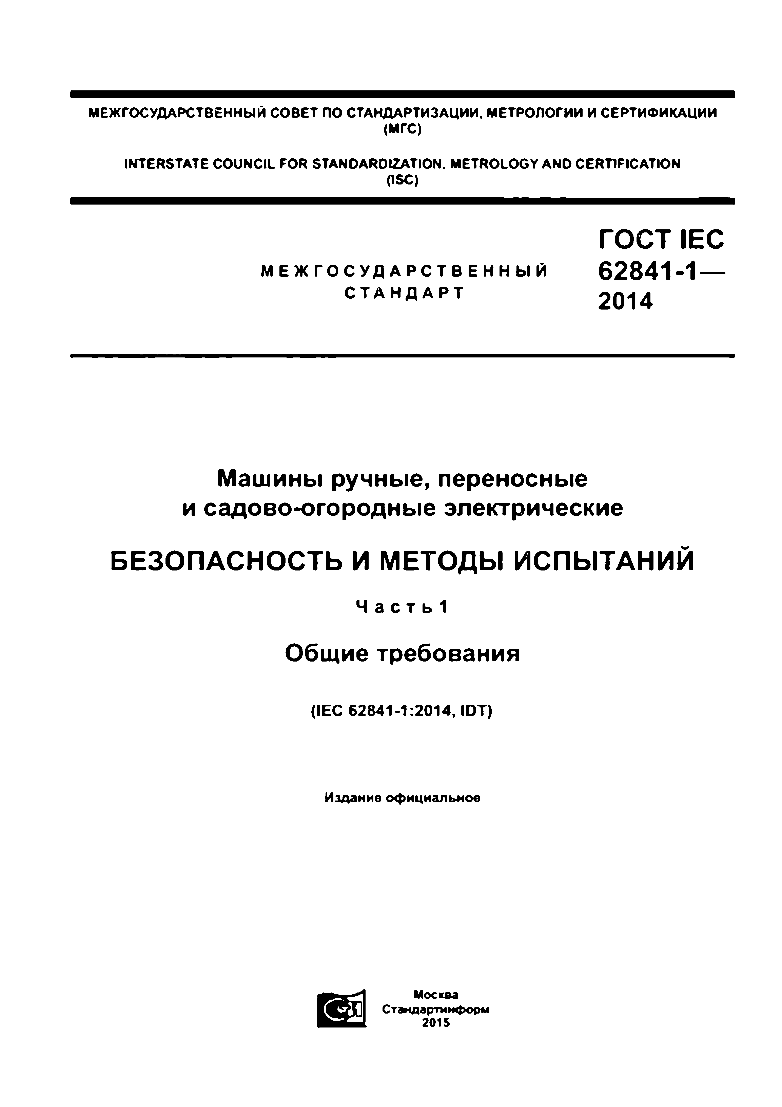
Elec.ru
МЕЖ ГОСУДАРСТВЕННЫ Й СО ВЕТ ПО СТАНДАРТИЗАЦИИ, МЕТРОЛОГИИ И СЕРТИФИКАЦИИ (МГС)

INTERSTATE CO UNCIL FOR STANDARDIZATION. METROLOGY AND C E R nFIC A TIO N (ISC)

ГО С Т IEC
М Е Ж Г О С У Д А Р С Т В Е Н Н Ы Й 62841-1 —
С Т А Н Д А Р Т 2014

Машины ручные, переносные
и садово-огородные электрические

Б Е З О П А С Н О С Т Ь И М Е ТО Д Ы И С П Ы ТА Н И Й
Ч а с т ь 1

Общие требования

(IEC 62841-1:2014, ЮТ)

Издание оф ициальное

М осква С тан д ар т* мформ 2015
Электротехническая библиотека Elec.ru

Электротехническая библиотека Elec.ru

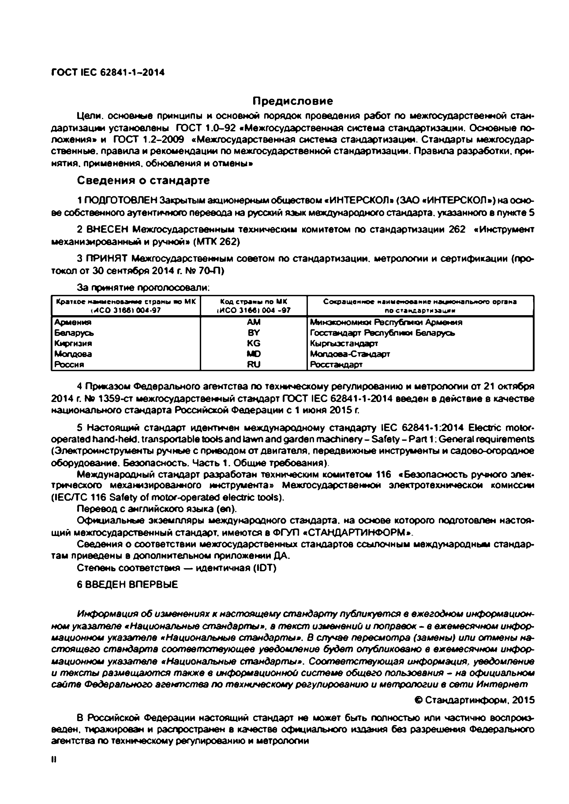
Электротехническая библиотека Elec.ru
ГОСТ IEC 62841-1-2014

Предисловие
Цели, основные принципы и основной порядок проведения работ по межгосударственной стан­ дартизации установлены ГОСТ 1 .0 -9 2 «Межгосударственная система стандартизации. Основные по­ ложения» и ГОСТ 1.2 -2 0 09 «Межгосударственная система стандартизации. Стандарты межгосудар­ ственные. правила и рекомендации по межгосударственной стандартизации. Правила разработки, при­ нятия. применения, обновления и отмены»
Сведения о стандарте
1 ПОДГОТОВЛЕН Закрытым акционерным обществом «ИНТЕРСКОЛ» (ЗАО «ИНТЕРСКОЛ») на осно­ ве собственного аутентичного перевода на русский язык международного стандарта, указанного в пункте 5
2 ВНЕСЕН Межгосударственным техническим комитетом по стандартизации 262 «Инструмент механизированный и ручной» (М ТК 262)
3 ПРИНЯТ Межгосударственным советом по стандартизации, метрологии и сертификации (про­ токол от 30 сентября 2014 г. № 7041)
За принятие проголосовали:
Краткое наиыеиоымме страны ао MK Код страны по МК Соеращенпое наименование мэию мапыю го органа М С О 31661 004-97 <ИСО 3 1 6 6 )0 0 4 -9 7 по стандартизации
А р м е н и я A M М и н э ко н о м и ки Р в сп уб гм ки А р м е н и я
Б ел арусь BY Г осстанд арт Р есл уб л м ш Б ел арусь
К и р ги зи я K G Кы ргы эстан д арт
М ол дова М О М ол д ова-С танд арт
В эсси я R U Р осстэнд арт

4 Приказом Федерального агентства по техническому регулированию и метрологии от 21 октября 2014 г. No 1359-ст межгосударственный стандарт ГОСТ IEC 62841-1-2014 введен в действие е качестве национального стандарта Российской Федерации с 1 июня 2015 г.
5 Настоящий стандарт идентичен международному стандарту IEC 62641-1:2014 Electric motor- operated hand-held, transportable tools and lawn and garden machinery - Safety - Part 1: General requirements (Электроинструменты ручные с приводом от двигателя, передвижные инструменты и садово-огородное оборудование. Безопасность. Часть 1. Общие требования)
Международный стандарт разработан техническим комитетом 116 «Безопасность ручного элек­ трического механизированного инструмента» Межгосударственной электротехнической комиссии (IE C /T C 116 Safety of motor-operated electric tools).
Перевод с английского языка (еп).
Официальные экземпляры международного стандарта, на основе которого подготовлен настоя­ щий межгосударственный стандарт, имеются в ФГУП «СТАНДАРТИНФОРМ*.
Сведения о соответствии межгосударственных стандартов ссылочным международным стандар­
там приведены в дополнительном приложении ДА. Степень соответствия — идентичная (Ю Т)
6 ВВЕДЕН ВПЕРВЫЕ

Информация об изменениях к настоящему стандарту публикуется в ежегодном информацион­ ном указател е «Национальные стандарты», а т е к с т изменений и поправок - е ежемесячном инфор­ мационном указателе «Национальные стандарты». В случае пересм отра (замены) или отмены на­ стоящего стандарта со о тв етств ую щ ее уведомление будет опубликовано в ежемесячном инфор­ мационном указателе «Национальные стандарты». Соответствующая информация. уведомление и тексты размещаются также в информационной системе общего пользования - на официальном сайте Федерального агентства по техническому регулированию и метрологии в сети Интернет
© Стандартинформ. 2015
В Российской Федерации настоящий стандарт не может быть полностью или частично воспроиз­ веден. тиражирован и распространен в качестве официального издания без разрешения Федерального агентства по техническому регулированию и метрологии
II

Электротехническая библиотека Elec.ru

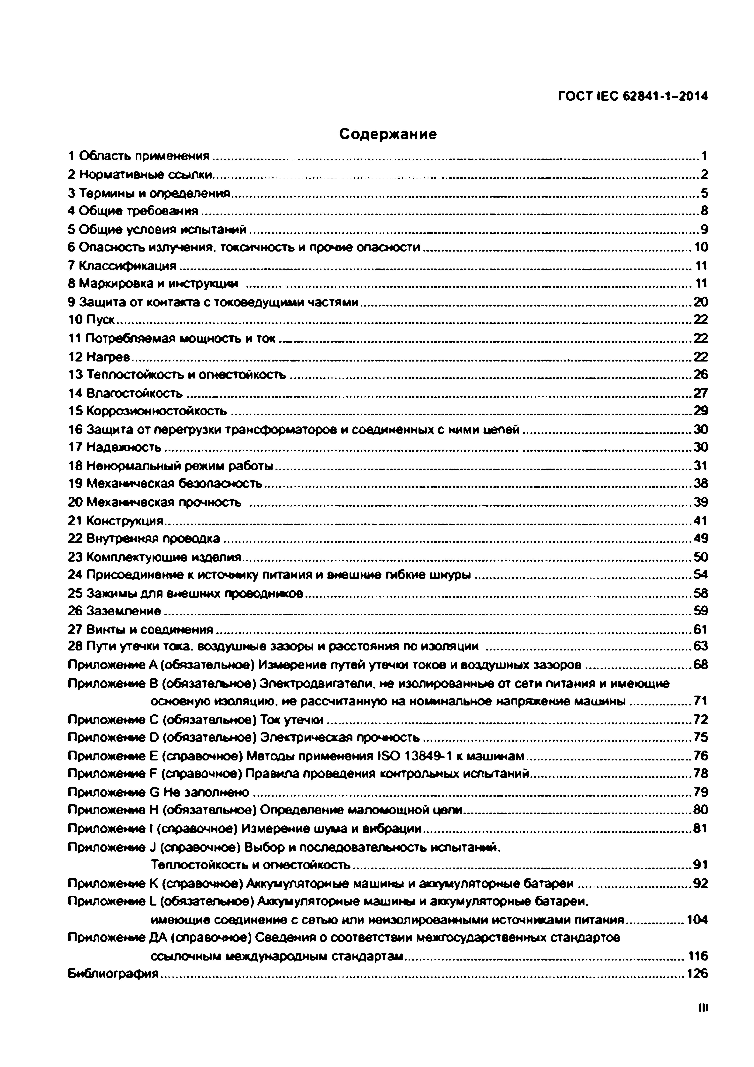
Электротехническая библиотека Elec.ru
ГОСТ IEC 62841-1-2014

С о д е р ж а н и е
1 Область применения 1
2 Нормативные ссылки...................................................................... „ 2
3 Термины и определения 5
4 Общие требования 8
5 Общие условия испытаний..................................................... .................. _............. „ 9
6 Опасность излучения, токсичность и прочие опасности...................... _......... 10
7 Классификация...............................„ .......................................................... _............. „ ........ „ 11
8 Маркировка и инструкции ......................................................................................... „ 11
9 Защита от контакта с токоведущими частями..................................................................... _ 20
10 Пуск 22
11 Потребляемая мощность и то к....... ....... „ 22
13 Теплостойкость и огнестойкость.......................................................................... „ 26
14 Влагостойкость....... ...................... 27
15 Коррозиомностойкость............................................................................................................ _ 29
16 Защита от перегрузки трансформаторов и соединенных с ними цепей 30
17 Надежность.............................................................................................................................. 30
18 Ненормальный режим работы....................................................„ .........._ 31
19 Механическая безопасность.............................................. _.......... 38
2 0 Механическая прочность 39
21 Конструкция................................... ..... ......... - ............. ............... ..... ......................................_ 41
22 Внутренняя проводка 49
23 Комплектующие изделия 50
24 Присоединение к источнику питания и внешние гибкие шнуры 54
25 Зажимы для внешних проводнюсов 58
26 Заземление................. _............... „ 59
27 Винты и соединения 61
28 Пути утечки тока, воздушные зазоры и расстояния по изоляции 63
Приложение А (обязательное) Измерение путей утечки токов и воздушных зазоров 68
Приложение В (обязательное) Электродвигатели, не изолированные от сети питания и имеющие основную изоляцию, не рассчитанную на номинальное напряжение машины 71
Приложение С (обязательное) Ток утечки.............................. 72
Приложение D (обязательное) Электрическая прочность 75
Приложение Е (справочное) Методы применения ISO 13849-1 к машинам 76
Приложение F (справочное) Правила проведения контрольных испытаний 78
Приложение G Не заполнено...................................... .............. ................... ................ ......... „ 79
Приложение Н (обязательное) Определение маломощной цепи......... „ 80
Приложение I (справочное) Измерение шума и вибрации 81
Приложение J (справочное) Выбор и последовательность испытаний.
Теплостойкость и огнестойкость........................................................ „ 91
Приложение К (справочное) Аккумуляторные машины и аккумуляторные батареи 92
Приложение L (обязательное) Аккумуляторные машины и аккумуляторные батареи.
имеющие соединение с сетью или неизолированными источниками питания 104
Приложение ДА (справочное) Сведения о соответствии межгосударственных стандартов
ссылочным международным стандартам........................... 116
Библиография 126

III

Электротехническая библиотека Elec.ru

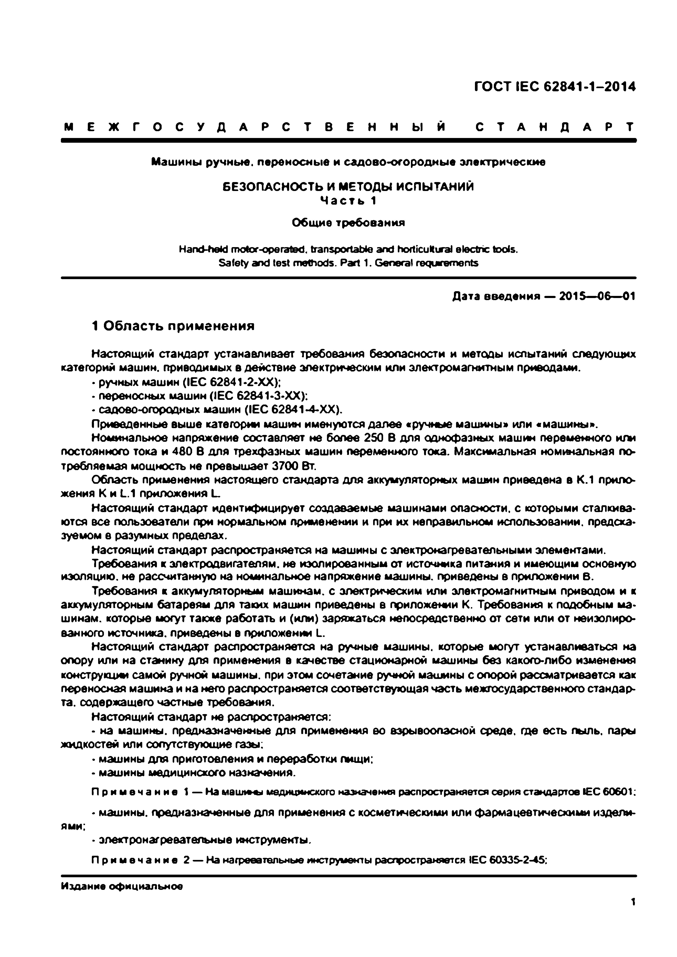
Электротехническая библиотека Elec.ru
ГО СТ IEC 62841-1-2014

М Е Ж Г О С У Д А Р С Т В Е Н Н Ы Й С Т А Н Д А Р Т
Машины ручны е, переносны е и садово-огородны е электрические БЕЗОПАСНОСТЬ И МЕТОДЫ ИСПЫ ТАНИЙ
Ч а с т ь 1 Общие требования
Hand-held motor-operated, transportable and horticuKival electric tools.
Safety and test methods. Part 1. General requrem ents

Д ата введения — 2015— 06— 01

1 Область применения

Настоящий стандарт устанавливает требования безопасности и методы испытаний следующих категорий машин, приводимых в действие электрическим или электромагнитным приводами.
• ручных машин (IEC 62841-2-ХХ);
• переносных машин (IEC 62841-3-ХХ):
• садово-огородных машин (IEC 62841-4-XX).
Приведенные выше категории машин именуются далее «ручные машины» или «машины».
Номинальное напряжение составляет не более 250 В для однофазных машин переменного или постоянного тока и 480 В для трехфазных машин переменного тока. Максимальная номинальная по­ требляемая мощность не превышает 3700 Вт.
Область применения настоящего стандарта для аккумуляторных машин приведена в К.1 прило­ жения К и L.1 приложения L.
Настоящий стандарт идентифицирует создаваемые машинами опасности, с которыми сталкива­ ются все пользователи при нормальном применении и при их неправильном использовании, предска­ зуемом в разумных пределах.
Настоящий стандарт распространяется на машины с электронагревательными элементами.
Требования к электродвигателям, не изолированным от источника питания и имеющим основную изоляцию, не рассчитанную на номинальное напряжение машины, приведены в приложении в.
Требования к аккумуляторным машинам, с электрическим или электромагнитным приводом и к аккумуляторным батареям для таких машин приведены в приложении К. Требования к подобным ма­ шинам. которые могут также работать и (или) заряжаться непосредственно от сети или от неизолиро­ ванного источника, приведены в приложении L.
Настоящий стандарт распространяется на ручные машины, которые могут устанавливаться на опору или на станину для применения в качестве стационарной машины без какого-либо изменения конструкции самой ручной машины, при этом сочетание ручной машины с опорой рассматривается как переносная машина и на него распространяется соответствующая часть межгосударственного стандар­ та. содержащего частные требования.
Настоящий стандарт не распространяется:
• на машины, предназначенные для применения во взрывоопасной среде, где есть пыль, пары жидкостей или сопутствующие газы:
• машины для приготовления и переработки пищи:
• машины медицинского назначения.
П р и м е ч а н и е 1 — На машм-ш медицинского назначения распространяется серия стандартов IE C 60601:
• машины, предназначенные для применения с косметическими или фармацевтическими издели­
ями;
- электронагревательные инструменты.
П р и м е ч а н и е 2 — Н а нагревательные инструменты распространяется IE C 60335-2-45:

Издание оф ициальное
1

Электротехническая библиотека Elec.ru

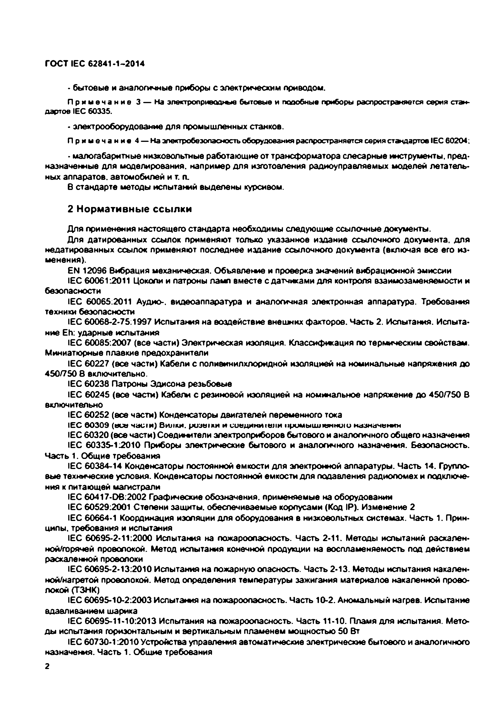
Электротехническая библиотека Elec.ru
ГОСТ IEC 62841-1-2014

• бытовые и аналогичные приборы с электрическим приводом.
П р и м е ч а н и е 3 — На электроприеоош е бытовые и подобные приборы распространяется серия стан­ дартов IEC 60335.
• электрооборудование для промышленных станков.
П р и м е ч а н и е 4 — Н а апектробеэопэоюсть оборудования распространяется серия стандартов IEC 60204;
• малогабаритные низковольтные работающие от трансформатора слесарные инструменты, пред­ назначенные для моделирования, например для изготовления радиоуправляемых моделей летатель­ ных аппаратов, автомобилей и т. п.
в стандарте методы испытаний выделены курсивом.

2 Н ормативные ссы л ки
Для применения настоящего стандарта необходимы следующие ссылочные документы.
Для датированных ссылок применяют только указанное издание ссылочного документа, для недатированных ссылок применяют последнее издание ссылочного документа (включая все его из­ менения).
EN 12096 Вибрация механическая. Объявление и проверка значений вибрационной эмиссии
IEC 60061:2011 Цоколи и патроны ламп вместе с датчиками для контроля взаимозаменяемости и безопасности
IEC 60065:2011 Аудио-, видеоаппаратура и аналогичная электронная аппаратура. Требования техники безопасности
IEC 60066-2-75:1997 Испытания на воздействие внешних факторов. Часть 2. Испытания. Испыта­ ние Eh: ударные испытания
IEC 60085:2007 (все части) Электрическая изоляция. Классификация по термическим свойствам.
Миниатюрные плавкие предохранители
IEC 60227 (все части) Кабели с поливинилхлоридной изоляцией на номинальные напряжения до 450/750 8 включительно.
IEC 60238 Патроны Эдисона резьбовые
IEC 60245 (все части) Кабели с резиновой изоляцией на номинальное напряжение до 450/750 В включительно
IEC 60252 (все части) Конденсаторы двигателей переменного тока
IE C 6 0 3 0 9 (н и * ч а с т ) В ил ки , р и эы ки и с и е д и ки ш л и прим ы ш ленного н азначен ии
IEC 60320 (все части) С о ед иттел и электроприборов бытового и аналогичного общего назначения IEC 60335-1:2010 Приборы электрические бытового и аналогичного назначения. Безопасность.
Часть 1. Общие требования
IEC 60384-14 Конденсаторы постоянной емкости для электронной аппаратуры. Часть 14. Группо­ вые технические условия. Конденсаторы постоянной емкости для подавления радиопомех и подключе­ ния к питающей магистрали
IEC 60417-ОВ:2002 Графические обозначения, применяемые на оборудовании
IEC 60529:2001 Степени защиты, обеспечиваемые корпусами (Код IP). Изменение 2
IEC 60664-1 Координация изоляции для оборудования в низковольтных системах. Часть 1. Прин­ ципы. требования и испытания
IEC 60695-2-11:2000 Испытамю на пожароопасность. Часть 2-11. Методы испытаний раскален- иой/горячей проволокой. Метод испытания конечной продукции на воспламеняемость под действием раскаленной проволоки
IEC 60695-2-13:2010 Испытания на пожарную опасность. Часть 2-13. Методы испытания накален- ной/нагретой проволокой. Метод определения температуры зажигания материалов накаленной прово­ локой (ТЗНК)
IEC 60695-10-2:2003 Испытания на пожароопасность. Часть 10-2. Аномальный нагрев. Испытание вдавливанием шарика
IEC 60695-11-10:2013 Испытания на пожароопасность. Часть 11-10. Пламя для испытания. Мето­
ды испытания горизонтальным и вертикальным пламенем мощностью 50 Вт
IEC 6 0 7 3 0 -1 2 0 1 0 Устройства управления автоматические электрические бытового и аналогичного назначеж я. Часть 1. Общие требования
2

Электротехническая библиотека Elec.ru

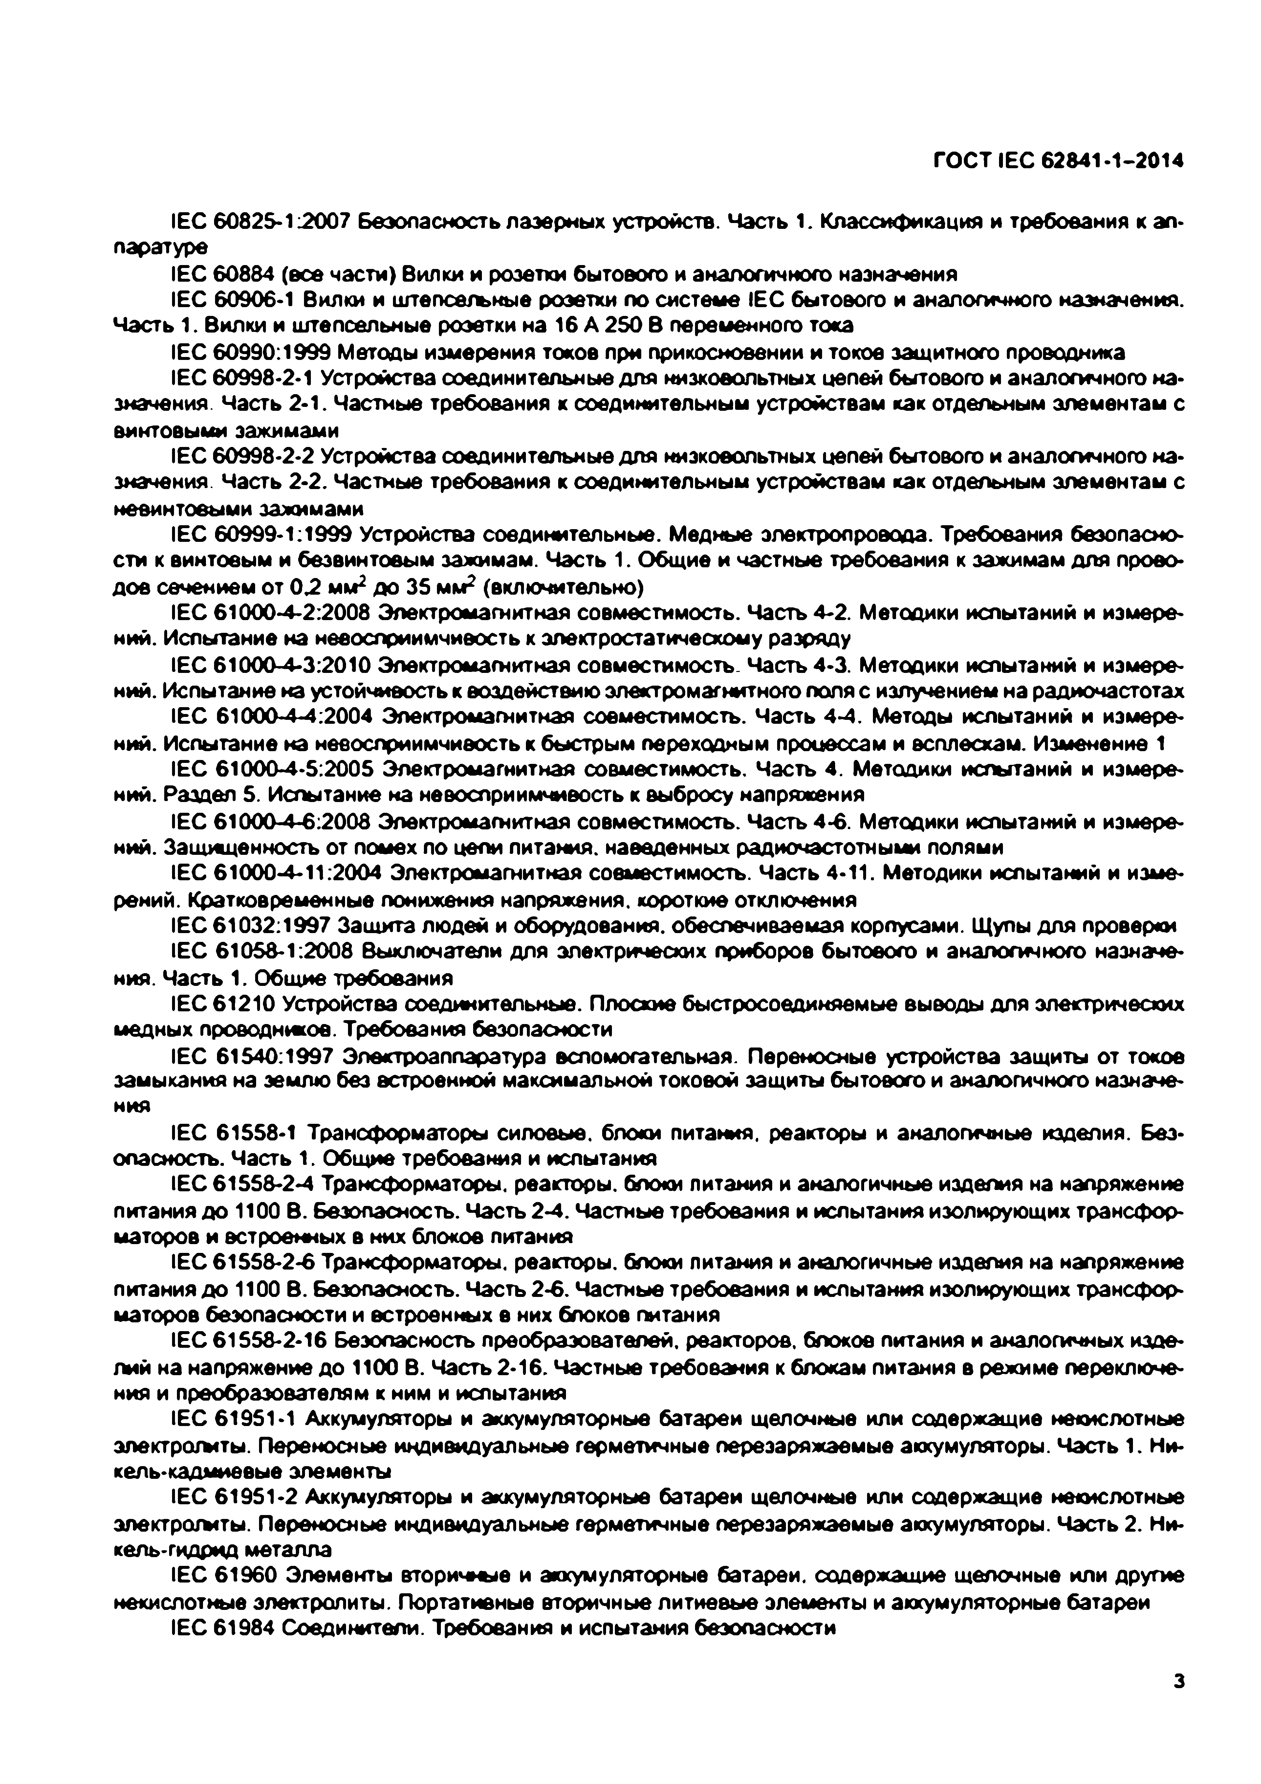
Электротехническая библиотека Elec.ru
ГОСТ IEC 62841-1-2014

IEC 60825-1:2007 Безопасность лазерных устройств. Часть 1. Классификация и требования к ап­ паратуре
IEC 60884 (все части) Вилки и розетки бытового и аналогичного назначения
IEC 60906-1 Вилки и штепсельные розетки по системе IEC бытового и аналогичного назначения.
Часть 1. Вилки и штепсельные розетки на 16 А 250 В переменного тока
IEC 60990:1999 Методы измерения токов при прикосновении и токов защитного проводника
IEC 60998-2-1 Устройства соединительные для низковольтных цепей бытового и аналогичного на­ значения. Часть 2-1. Частные требования к соединительным устройствам как отдельным элементам с винтовыми зажимами
IEC 60998-2-2 Устройства соединительные для низковольтных цепей бытового и аналогичного на­ значения. Часть 2-2. Частные требования к соединительным устройствам как отдельным элементам с невинтовыми зажимами
IEC 60999-1:1999 Устройства соединительные. Медные электропровода. Требования безопасно­ сти к винтовым и безвинтовым зажимам. Часть 1. Общие и частные требования к зажимам для прово­ дов сечением от 0,2 мм2 до 35 мм2 (включительно)
IEC 61000-4-2:2008 Электромагнитная совместимость. Часть 4-2. Методики испытаний и измере­ ний. Испытание на невосприимчивость к электростатическому разряду
IEC 61000-4-3:2010 Электромагнитная совместимость. Часть 4-3. Методики испытаний и измере­ ний. Испытание на устойчивость к воздействию электромагнитного поля с излучением на радиочастотах IEC 61000-4-4:2004 Электромагнитная совместимость. Часть 4-4. Методы испытаний и измере­
ний. Испытание на невосприимчивость к быстрым переходным процессам и всплескам. Изменение 1 IEC 61000-4-5:2005 Электромагнитная совместимость. Часть 4. Методики испытаний и измере­
ний. Раздел 5. Испытание на невосприимчивость к выбросу напряжения
IEC 61000-4-6:2008 Электромагнитная совместимость. Часть 4-6. Методики испытаний и измере­ ний. Защищенность от помех по цели питания, наведенных радиочастотными полями
IEC 61000-4-11:2004 Электромагнитная совместимость. Часть 4-11. Методики испытаний и изме­ рений. Кратковременные понижения напряжения, короткие отключения
IEC 61032:1997 Защита людей и оборудования, обеспечиваемая корпусами. Щупы для проверки
IEC 61058-1:2008 выключатели для электрических приборов бытового и аналогичного назначе­ ния. Часть 1. Общие требования
IEC 61210 Устройства соединительные. Плоские быстросоодиняемые выводы для электрических
медных проводников. Требования безопасности
IEC 61540:1997 Электроаппаратура вспомогательная. Переносные устройства защиты от токов замыкания на землю без встроенной максимальной токовой защиты бытового и аналогичного назначе­ ния
IEC 61558-1 Трансформаторы силовые, блоки питания, реакторы и аналогичные изделия. Без­ опасность. Часть 1. Общие требования и испытания
IEC 61556-2-4 Трансформаторы, реакторы, блоки литания и аналогичные изделия на напряжение питания до 1100 В. Безопасность. Часть 2-4. Частные требования и испытания изолирующих трансфор­ маторов и встроенных в них блоков питания
IEC 61558-2-6 Трансформаторы, реакторы, блоки литания и аналогичные изделия на напряжение питания до 1100 В. Безопасность. Часть 2-6. Частные требования и испытания изолирующих трансфор­ маторов безопасности и встроенных в них блоков питания
IEC 61558-2-16 Безопасность преобразователей, реакторов, блоков питания и аналогичных изде­ лий на напряжение до 1100 В. Часть 2-16. Частные требования к блокам питания в режиме переключе­ ния и преобразователям к ним и испытания
IEC 61951-1 Аккумуляторы и аккумуляторные батареи щелочные или содержащие некислотные электрохыты. Переносные индивидуальные герметичные перезаряжаемые аккумуляторы. Часть 1. Ни- кель-кадмиевые элементы
IEC 61951-2 Аккумуляторы и аккумуляторные батареи щелочные или содержащие некислотные электрохыты. Переносные индивидуальные герметичные перезаряжаемые аккумуляторы. Часть 2. Ни­ кель-гидрид металла
IEC 61960 Элементы вторичные и аккумуляторные батареи, содержащие щелочные или другие некислотные электролиты. Портативные вторичные литиевые элементы и аккумуляторные батареи
IEC 61984 Соединители. Требования и испытания безопасности

з

Электротехническая библиотека Elec.ru

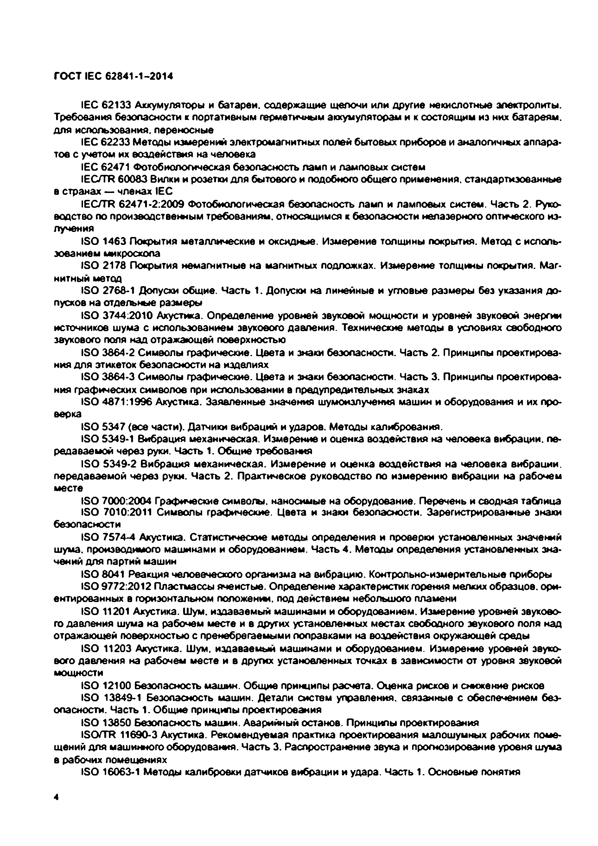
Электротехническая библиотека Elec.ru
ГОСТ IEC 62841-1-2014

IEC 62133 Аккумуляторы и батареи, содержащие щелочи или другие некислотные электролиты. Требования безопасности к портативным герметичным аккумуляторам и к состоящим из них батареям, для использования, переносные
IEC 62233 Методы измерений электромагнитных полей бытовых приборов и аналогичных аппара­ тов с учетом их воздействия на человека
IEC 62471 Фотобиологическая безопасность ламп и ламповых систем
IEC/TR 60083 Вилки и розетки для бытового и подобного общего применения, стандартизованные в странах — членах IEC
IEC/TR 62471-2:2009 Фотобиологическая безопасность ламп и ламповых систем. Часть 2. Руко­ водство по производственным требованиям, относящимся к безопасности нелазерного оптического из­ лучения
ISO 1463 Покрытия металлические и оксидные. Измерение толщины покрытия. Метод с исполь­ зованием микроскопа
ISO 2178 Покрытия немагнитные на магнитных подложках. Измерение толщины покрытия. Маг­ нитный метод
ISO 2768-1 Допуски общие. Часть 1. Допуски на линейные и угловые размеры без указания до­
пусков на отдельные размеры
ISO 3744:2010 Акустика. Определение уровней звуковой мощности и уровней звуковой энергии источников шума с использованием звукового давления. Технические методы в условиях свободного звукового поля над отражающей поверхностью
ISO 3864-2 Символы графические. Цвета и знаки безопасности. Часть 2. Принципы проектирова­ ния для этикеток безопасности на изделиях
ISO 3864-3 Символы графические. Цвета и знаки безопасности. Часть 3. Принципы проектирова­ ния графических символов при использовании в предупредительных знаках
ISO 4871:1996 Акустика. Заявленные значения шумоизлучения машин и оборудования и их про­
верка
ISO 5347 (все части). Датчики вибраций и ударов. Методы калибрования.
ISO 5349-1 Вибрация механическая. Измерение и оценка воздействия на человека вибрации, пе­ редаваемой через руки. Часть 1. Общие требования
ISO 5349-2 Вибрация механическая. Измерение и оценка воздействия на человека вибрации, передаваемой через руки. Часть 2. Практическое руководство по измерению вибрации на рабочем месте
ISO 7000:2004 Графические с и м в о л , наносимые на оборудование. Перечень и сводная таблица ISO 7010:2011 Символы графические. Цвета и знаки безопасности. Зарегистрированные знаки
безопасности
ISO 7574-4 Акустика. Статистические методы определения и проверки установленных значений шума, производимого машинами и оборудованием. Часть 4 . Методы определения установленных зна­ чений для партий машин
ISO 8041 Реакция человеческого организма на вибрацию. Контрольно-измерительные приборы ISO 9772:2012 Пластмассы ячеистые. Определение характеристик горения мелких образцов, ори­
ентированных в горизонтальном положении, под действием небольшого пламени
ISO 11201 Акустика. Шум. издаваемый машинами и оборудованием. Измерение уровней звуково­ го давления шума на рабочем месте и в других установленных местах свободного звукового поля над отражающей поверхностью с пренебрегаемыми поправками на воздействия окружающей среды
ISO 11203 Акустика. Шум. издаваемый машинами и оборудованием. Измерение уровней звуко­ вого давления на рабочем месте и в других установленных точках в зависимости от уровня звуковой мощности
ISO 12100 Безопасность машин. Общие принципы расчета. Оценка рисков и снижение рисков ISO 13849-1 Безопасность машин. Детали систем управления, связанные с обеспечением без­
опасности. Часть 1. Общие принципы проектирования
ISO 13850 Безопасность машин. Аварийный останов. Принципы проектирования
ISO /TR 11690-3 Акустика. Рекомендуемая практика проектирования малошумных рабочих поме­ щений для машинного оборудования. Часть 3. Распространение звука и прогнозирование уровня шума в рабочих помещениях
ISO 16063-1 Методы калибровки датчиков вибрации и удара. Часть 1. Основные понятия

4

Электротехническая библиотека Elec.ru

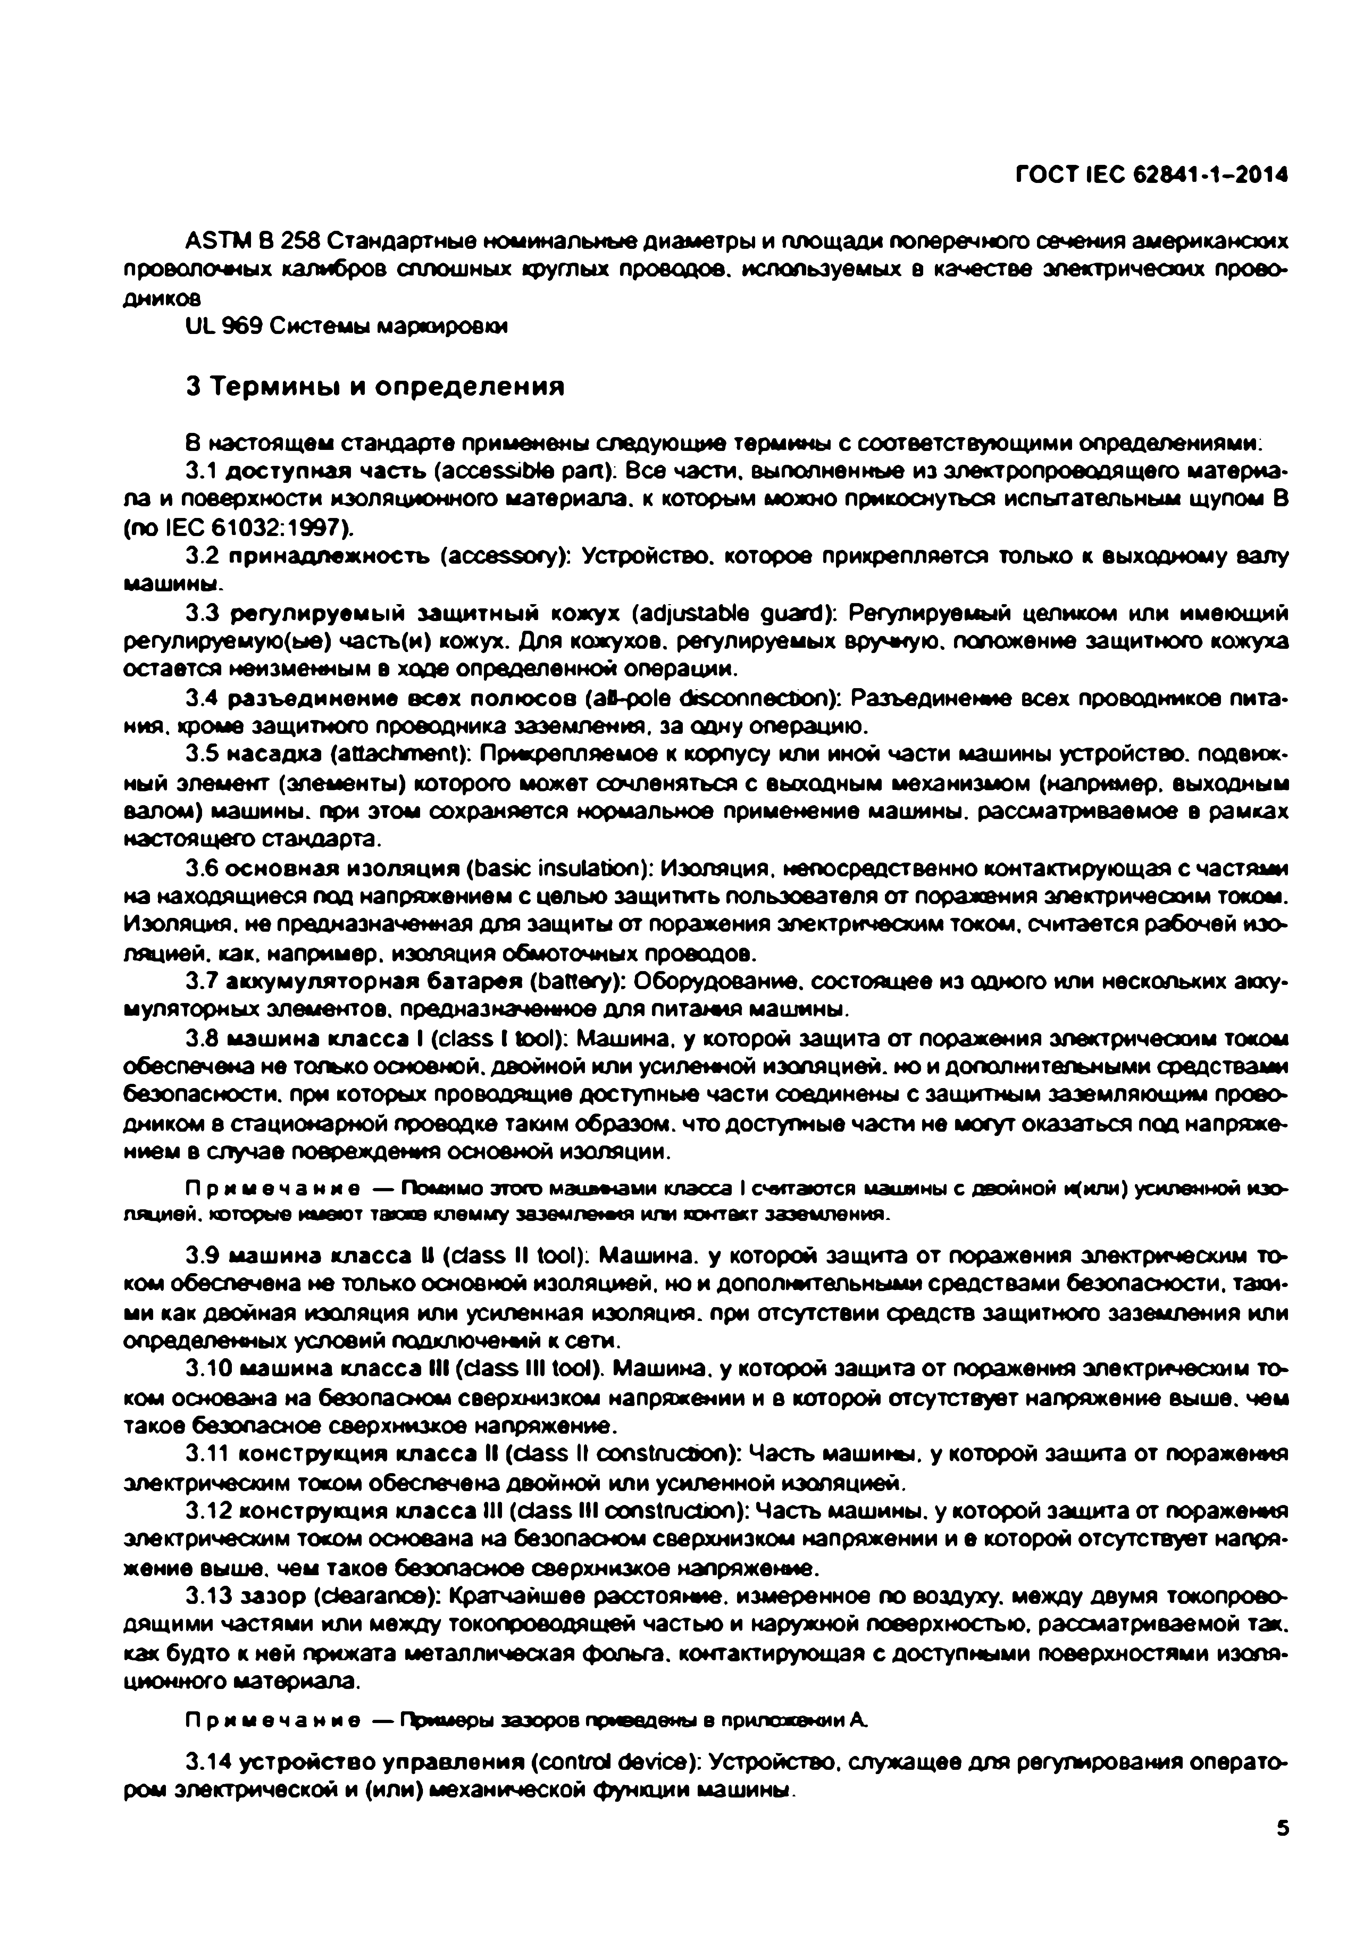
Электротехническая библиотека Elec.ru
ГОСТ IEC 62841-1-2014

ASTM В 258 Стандартные номинальные диаметры и площади поперечного сечения американских проволочных калибров сплошных круглых проводов, используемых в качестве электрических прово­ дников
UL 969 Системы маркировки

3 Термины и определения

8 настоящем стандарте применены следующие термины с соответствующими определениями:
3.1 доступная часть (accessible part): Все части, выполненные из электропроводящего материа­ ла и поверхности изоляционною материала, к которым можно прикоснуться испытательным щупом В (n o lE C 61032:1997).
3.2 принадлежность (accessory): Устройство, которое прикрепляется только к выходному валу машины.
3.3 регулируемы й защ итны й кожух (adjustable guard): Регулируемый целиком или имеющий регулируемую(ые) часть(и) кожух. Для кожухов, регулируемых вручную, положение защитною кожуха остается неизменным в ходе определенной операции.
3.4 разъединение всех полюсов (aft-pole disconnection): Разъединение всех проводников пита­ ния. кроме защитного проводника заземления, за одну операцию.
3.5 насадка (attachment): Прикрепляемое к корпусу или иной части машины устройство, подвиж­ ный элемент (элементы) которого может сочленяться с выходным механизмом (например, выходным валом) машины, при этом сохраняется нормальное применение машины, рассматриваемое в рамках настоящего стандарта.
3.6 основная изоляция (basic insulation): Изоляция, непосредственно контактирующая с частями на находящиеся под напряжением с целью защитить пользователя от поражения электрическим током. Изоляция, не предназначенная для защиты от поражения электрическим током, считается рабочей изо­ ляцией. как. например, изоляция обмоточных проводов.
3.7 аккумуляторная батарея (battery): Оборудование, состоящее из одною или нескольких акку­ муляторных элементов, предназначенное для питания машины.
3.8 машина класса I (class I tool): Машина, у которой защита от поражения электрическим током обеспечена не только основной, двойной или усиленной изоляцией, но и дополнительными средствами безопасности, при которых проводящие доступные части соединены с защитным заземляющим прово­ дником в стационарной проводке таким образом, что доступные части не могут оказаться под напряже­ нием в случае повреждения основной изоляции.
П р и м е ч а н и е — Помимо этого м аш ж ам и класса I считаются машины с двойной и(или) усиленной изо­ ляцией. которые имеют также клемму заэемлею п или контакт заземления.
3.9 маш ина класса U (class II tool). Машина, у которой защита от поражения электрическим то­ ком обеспечена не только основной изоляцией, но и дополнительными средствами безопасности, таки­ ми как двойная изоляция или усиленная изоляция, при отсутствии средств защитного заземления или определенных условий подключений к сети.
3.10 маш ина класса III (class III tool). Машина, у которой защита от поражения электрическим то­ ком основана на безопасном сверхнизком напряжении и в которой отсутствует напряжение выше, чем такое безопасное сверхнизкое напряжение.
3.11 конструкция класса II (class II construction): Часть машины, у которой защита от поражения электрическим током обеспечена двойной или усиленной изоляцией.
3.12 конструкция класса 111(class III construction): Часть машины, у которой защита от поражения
электрическим током основана на безопасном сверхнизком напряжении и е котором отсутствует напря­ жение выше, чем такое безопасное сверхнизкое напряжение.
3.13 зазор (clearance): Кратчайшее расстояние, измеренное по воздуху, между двумя токопрово­
дящими частями или между токопроводящей частью и наружной поверхностью, рассматриваемой так. как будто к ней прижата металлическая фольга, контактирующая с доступными поверхностями изоля­ ционного материала.
П р и м е ч а н и е — Примеры зазоров приведены е приложении А.
3.14 устройство управления (control device): Устройство, служащее для регулирования операто­ ром электрической и (или) механической функции машины.
5

Электротехническая библиотека Elec.ru

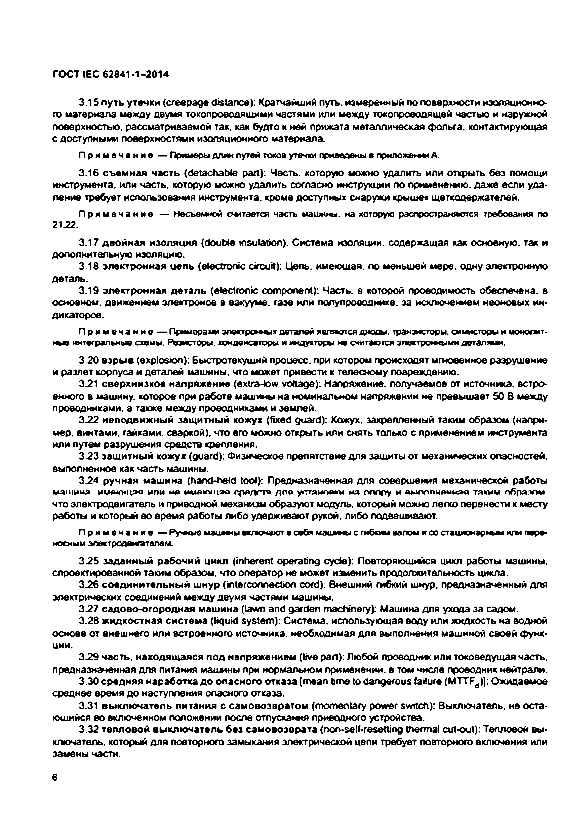
Электротехническая библиотека Elec.ru
ГОСТ IEC 62841-1-2014

3.15 путь утечки (creepage distance): Кратчайший путь, измеренный по поверхности изоляционно­ го материала между двумя токопроводящими частями или между токопроводящей частью и наружной поверхностью, рассматриваемой так. как будто к ней прижата металлическая фольга, контактирующая с доступными поверхностями изоляционного материала.
П р и м е ч а н и е — Примеры длин путей токов утечки привезены в приложен ми А.
3.16 съемная часть (detachable part): Часть, которую можно удалить или открыть без помощи инструмента, или часть, которую можно удалить согласно инструкции по применению, даже если уда­ ление требует использования инструмента, кроме доступных снаружи крышек щеткодержателей.
П р и м е ч а н и е — Несъемной считается часть машины, на которую распространяются требования по
21.22.
3.17 двойная изоляция (double insulation): Система изоляции, содержащая как основную, так и дополнительную изоляцию.
3.18 электронная цепь (electronic circuit): Цепь, имеющая, по меньшей мере, одну электронную деталь.
3.19 электронная деталь (electronic component): Часть, е которой проводимость обеспечена, в
основном, движением электронов в вакууме, газе или полупроводнике, за исключением неоновых ин­ дикаторов.
П р и м е ч а н и е — П ри м ерам эл е ктр о ты х деталей являются диоды, транзисторы, смьысторы и м о н о т т - м интегральные схемы. Резисторы, конденсаторы и индукторы не считаются электронными деталяьы.
3.20 взры в (explosion): Быстротекущий процесс, при котором происходят мгновенное разрушение и разлет корпуса и деталей машины, что может привести к телесному повреждению.
3.21 сверхнизкое напряжение (extra-low voltage): Напряжение, получаемое от источника, встро­ енного в машину, которое при работе машины на номинальном напряжении не превышает 50 В между проводниками, а также между проводниками и землей.
3.22 неподвижны й защ итны й кожух (fixed guard): Кожух, закрепленный таким образом (напри­ мер. винтами, гайками, сваркой), что его можно открыть или снять только с применением инструмента или путем разрушения средств крепления.
3.23 защ итны й кожух (guard): Физическое препятствие для защиты от механических опасностей, выполненное как часть машины.
3.24 ручная маш ина (hand-held tool): Предназначенная для совершения механической работы
м аш ина имйимцао или н а и м а ю п ц м с р А /у т т д п я уп танп тгм на п о п р у и йы попм пнидо т а к и м лбраэпм что электродвигатель и приводной механизм образуют модуль, который можно легко перенести к месту работы и который во время работы либо удерживают рукой, либо подвешивают.
П р и м е ч а н и е — Р у-ны в ыаимны включают в себя м а и н ы с гибким валом и со стационарным или пере­ носным электродвигателем.
3.25 заданны й рабочий цикл (inherent operating cycle): Повторяющийся цикл работы машины, спроектированной таким образом, что оператор не может изменить продолжительность цикла.
3.26 соединительны й шнур (interconnection cord): Внешний гибкий шнур, предназначенный дпя электрических соединений между двумя частями машины.
3.27 садово-огородная машина (lawn and garden machinery): Машина для ухода за садом.
3.28 ж идкостная систем а (liquid system): Система, использующая воду или жидкость на водной основе от внешнего или встроенного источника, необходимая для выполнения машиной своей функ­ ции.
3.29 часть, находящ аяся под напряжением (bve part): Любой проводник или токоведущая часть, предназначенная дпя питания машины при нормальном применении, в том числе проводник нейтрали. 3.30 средняя наработка до опасного отказа [mean time to dangerous failure (M TTFd)]: Ожидаемое
среднее время до наступления опасного отказа.
3.31 вы клю чатель питания с самовозвратом (momentary power switch): Выключатель, не оста­ ющийся ео включенном положении после отпускания приводного устройства.
3.32 тепловой вы клю чатель без сам овозврата (non-self-resetting thermal cut-out): Тепловой вы­ ключатель. который для повторного замыкания электрической цепи требует повторного включения или замены части.

6

Электротехническая библиотека Elec.ru

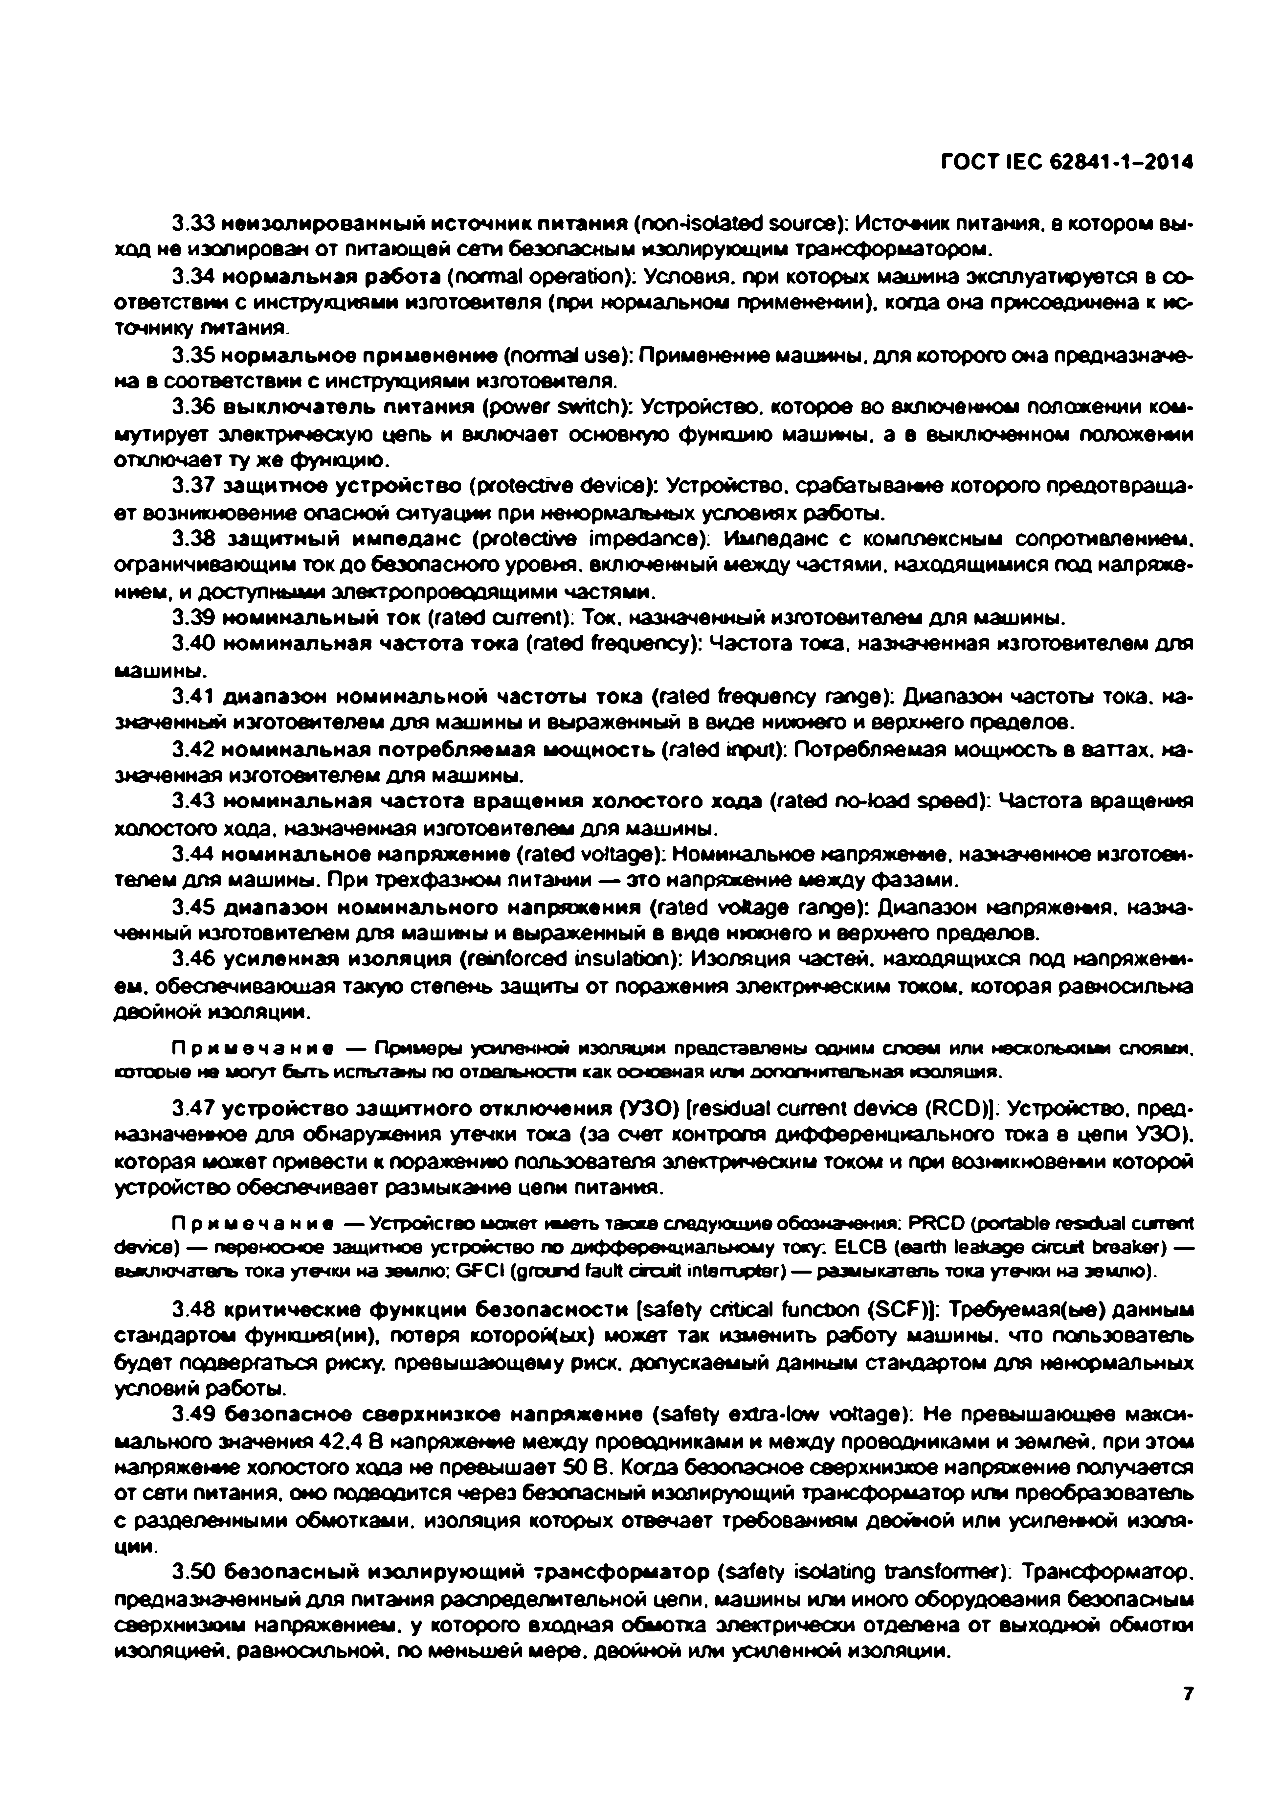
Электротехническая библиотека Elec.ru
ГОСТ IEC 62841-1-2014

3.33 неизолированны й источник питания (гюп-isolated source): Источник питания, а котором вы­ ход не изолирован от питающей сети безопасным изолирующим трансформатором.
3.34 нормальная работа (normal operation): Условия, при которых машина эксплуатируется в со­ ответствии с инструкциями изготовителя (при нормальном применении), когда она присоединена к ис­ точнику питания.
3.35 нормальное применение (normal use): Применение машины, для которого она предназначе­ на в соответствии с инструкциями изготовителя.
3.36 вы клю чатель питания (power switch): Устройство, которое во включенном положении ком­ мутирует электрическую цепь и включает основную функцию машины, а в выключенном положении отключает ту ж е функцию.
3.37 защ итное устройство (protective device): Устройство, срабатывание которою предотвраща­ ет возникновение опасной ситуации при ненормальных условиях работы.
3.38 защ итны й им педанс (protective impedance): Импеданс с комплексным сопротивлением,
ограничивающим ток до безопасною уровня, включенный между частями, находящимися под напряже­ нием, и доступными электропроводящими частями.
3.39 номинальны й ток (rated current): Ток. назначенный изготовителем для машины.
3.40 номинальная частота тока (rated frequency): Частота тока, назначенная изготовителем для машины.
3.41 диапазон номинальной частоты тока (rated frequency range): Диапазон частоты тока, на­
значенный изготовителем для машины и выраженный в виде нижнего и верхнего пределов.
3.42 номинальная потребляемая мощ ность (rated input): Потребляемая мощность в ваттах, на­ значенная изготовителем для машины.
3.43 номинальная частота вращ ения холостого хода (rated no-load speed): Частота вращения холостого хода, назначенная изготовителем для машины.
3.44 номинальное напряжение (rated voltage): Номинальное напряжение, назначенное изготови­
телем для машины. При трехфазном литании — это напряжение между фазами.
3.45 диапазон номинального напряжения (rated voltage range): Диапазон напряжения, назна­ ченный изготовителем для машины и выраженный в виде нижнего и верхнего пределов.
3.46 усиленная изоляция (reinforced insulation): Изоляция частей, находящихся под напряжени­ ем. обеспечивающая такую степень защиты от поражения электрическим током, которая равносильна двойной изоляции.
П р и м е ч а н и е — Примеры усиленной изоляции представлены одним споем или несхолысими слоями, которые не могут быть испытаны по отдельности как основная игм дооолнитвгъная изоляция.
3.47 устройство защ итного отклю чения (УЗО ) [residual current device (RCD)]. Устройство, пред­ назначенное для обнаружения утечки тока (за счет контроля дифференциального тока 8 цепи УЗО). которая может привести к поражению пользователя электрическим током и при возникновении которой устройство обеспечивает размыкание цепи питания.
П р и м е ч а н и е — Устройство может иметь также следующие обозначения: PRCD (portable resdual current device) — переносное защитное устройство по дифференциальному току: ELCB (earth leakage orcurt breaker) — выключатель тока утечки на землю: G FC I (ground fault circuit interrupter) — размыкатель тока утечки на землю).
3.48 критические ф ункции безопасности [safety critical function (SCF)]: Требуемая(ые) данным стандартом функция(ии), потеря которой(ых) может так изменить работу машины, что пользователь будет подвергаться риску, превышающему риск, допускаемый данным стандартом для ненормальных условий работы.
3.49 безопасное сверхнизкое напряжение (safety extra-low voltage): Не превышающее макси­ мального значения 42.4 8 напряжение между проводниками и между проводниками и землей, при этом напряжение холостого хода не превышает 50 в. Когда безопасное сверхнизкое напряжение получается от сети питания, оно подводится через безопасный изолирующий трансформатор или преобразователь с разделенными обмотками, изоляция которых отвечает требованиям двойной или усиленной изоля­ ции.
3.50 безопасны й изолирую щ ий трансф орматор (safety isolating transformer): Трансформатор, предназначенный для питания распределительной цепи, машины или иного оборудования безопасным сверхнизким напряжением, у которого входная обмотка электрически отделена от выходной обмотки изоляцией, равносильной, по меньшей мере, двойной или усиленной изоляции.
7

Электротехническая библиотека Elec.ru

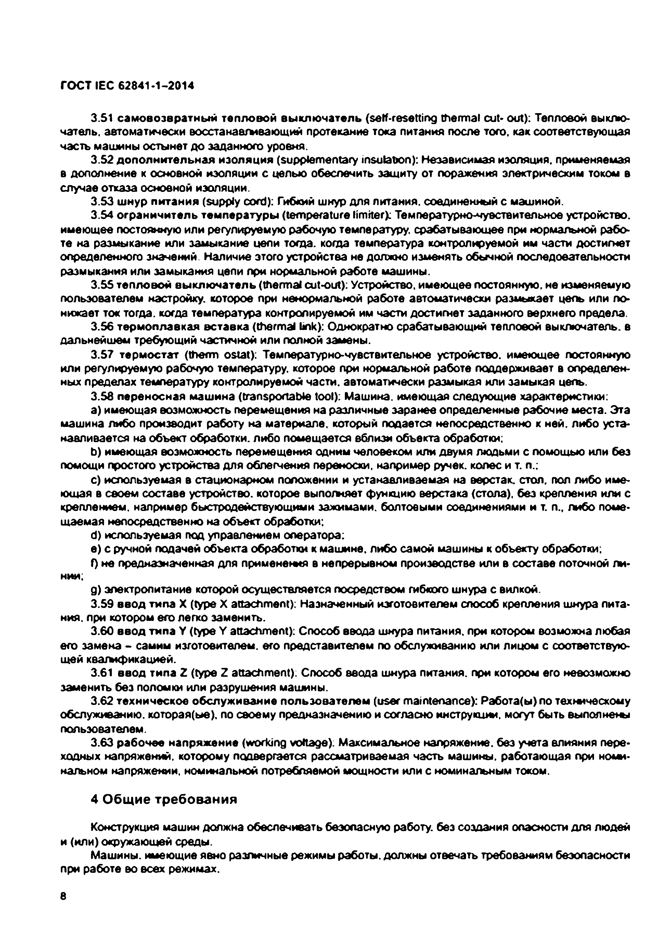
Электротехническая библиотека Elec.ru
ГОСТ IEC 62841-1-2014

3.51 самовозвратны й тепловой вы клю чатель (self-resetting thermal cut- out): Тепловой выклю­ чатель. автоматически восстанавгывающий протекание тока питания после того, как соответствующая часть машины остынет до заданного уровня.
3.52 дополнительная изоляция (supplementary insulaeon): Независимая изоляция, применяемая в дополнение к основной изоляции с целью обеспечить защиту от поражения электрическим током в случае отказа основной изоляции.
3.53 шнур питания (supply cord): Гибкий шнур для литания, соединенный с машиной.
3.54 ограничитель температуры (temperature limiter): Температурно-чувствительное устройство, имеющее постоянную или регулируемую рабочую температуру, срабатывающее при нормальной рабо­ те на размыкание или замыкание цепи тогда, когда температура контролируемой им части достигнет определенного значений. Наличие этого устройства не должно изменять обычной последовательности размыкания или замыкания цепи при нормальной работе машины.
3.55 тепловой вы клю чатель (thermal cut-out): Устройство, имеющее постоянную, не изменяемую пользователем настройку, которое при ненормальной работе автоматически размыкает цепь или по­ нижает ток тогда, когда температура контролируемой им части достигнет заданного верхнего предела. 3.56 термоплавкая вставка (thermal link): Однократно срабатывающий тепловой выключатель, в
дальнейшем требующий частичной или полной замены.
3.57 термостат (therm ostat): Температурно-чувствительное устройство, имеющее постоянную или регулируемую рабочую температуру, которое при нормальной работе поддерживает в определен­ ных пределах температуру контролируемой части, автоматически размыкая или замыкая цепь.
3.58 переносная машина (transportable tool): Машина, имеющая следующие характеристики:
a) имеющая возможность перемещения на различные заранее определенные рабочие места. Эта машина либо производит работу на материале, который подается непосредственно к ней. либо уста­ навливается на объект обработки, либо помещается вблизи объекта обработки:
b ) имеющая возможность перемещения одним человеком или двумя людьми с помощью или без помощи простого устройства для облегчения переноски, например ручек, колес и т. п.;
c) используемая в стационарном положении и устанавливаемая на верстак, стол, пол либо име­ ющая в своем составе устройство, которое выполняет функцию верстака (стола), без крепления или с креплением, например быстродействующими зажимами, болтовыми соединениями и т. п.. либо поме­ щаемая непосредственно на объект обработки:
d) используемая под управлением оператора:
e) с ручной подачей объекта обработки к машине, либо самой машины к объекту обработки;
0 не предназначенная для прим енеж я в непрерывном производстве или в составе поточной ли­
нии;
д) электропитание которой осуществляется посредством гибкого шнура с вилкой.
3.59 ввод типа X (type X attachment): Назначенный изготовителем способ крепления шнура пита­ ния. при котором его легко заменить.
3.60 ввод типа Y (type Y attachment): Способ ввода шнура питания, при котором возможна любая его замена - самим изготовителем, его представителем по обслуживанию или лицом с соответствую­ щей квалификацией.
3.61 ввод типа Z (type Z attachment): Способ ввода шнура питания, при котором его невозможно заменить без поломки или разрушения машины.
3.62 техническое обслуживание пользователем (user maintenance): Работа(ы) по техническому
обслуживанию, которая(ые), по своему предназначению и согласно инструкции, могут быть выполнены пользователем.
3.63 рабочее напряжение (working voltage): Максимальное напряжение, без учета влияния пере­
ходных напряжений, которому подвергается рассматриваемая часть машины, работающая при номи­ нальном напряжении, номинальной потребляемой мощности или с номинальным током.

4 Общие требования

Конструкция машин должна обеспечивать безопасную работу, без создания опасности для людей и (или) окружающей среды.
Машины, имеющие явно различные режимы работы, должны отвечать требованиям безопасности
при работе во всех режимах.

в

Электротехническая библиотека Elec.ru

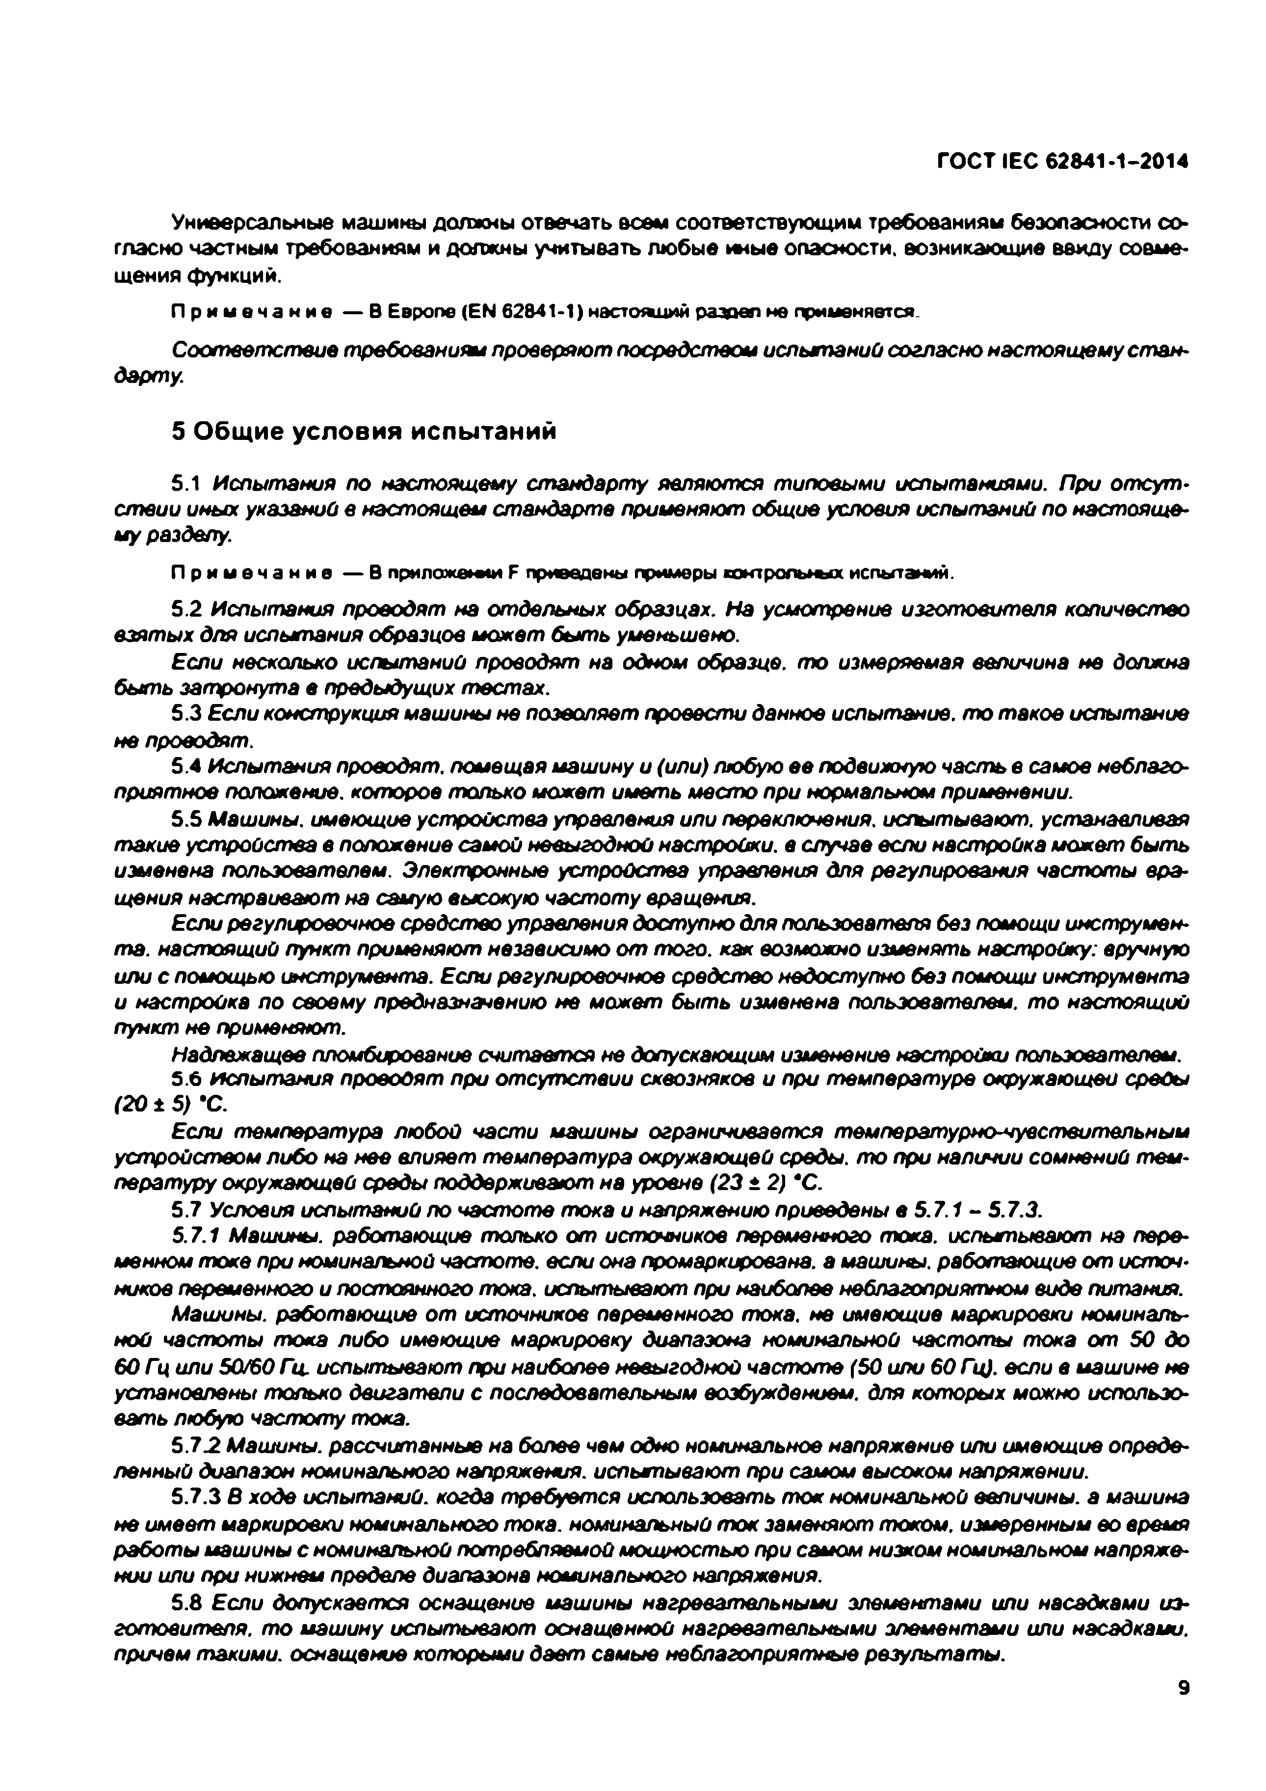
Электротехническая библиотека Elec.ru
ГОСТ IEC 62841-1-2014

Универсальные машины должны отвечать всем соответствующим требованиям безопасности со­ гласно частным требованиям и должны учитывать любые иные опасности, возникающие ввиду совме­ щения функций.
П р и м е ч а н и е — В Европе (EN 62841-1) настоадой раздел не применяется.
С о о тв е тс тв и е требованиям проверяю т посредст ва* испытаний согласно настоящему стан­ дарту.

5 Общие условия испы таний

5.1 Испытания по настоящему стандарту являю тся типовыми испытаниями. При отсут­ ствии иных указаний в настоящ ем стандарте применяют общие условия испытаний по настояще­ му разделу.
П р и м е ч а н и е — В приложении F приведены примеры конгролы ш х испытаний.
5.2 Испытания проводят на отдельных образцах. Н а усмотрение и зго то в и тел я количество
взятых для испытания образцов может быть уменьшено.
Если несколько испытаний проводят на одном образце, то измеряемая величина не должна бы ть затронута в предыдущих тестах.
5.3 Если конструкция машины не позволяет провести данное испытание, то такое испытание не проводят.
5.4 Испытания проводят, помещая машину и (или) любую ее подвижную ч а с ть в самое неблаго­
приятное положение, которое только может иметь место при нормальном применении.
5.5 Машины, имеющие устройства управления или переключения, испытывают, устанавливая т акие устройства в положение самой невыгодной настройки, в случае если настройка может быть изменена пользователем. Элеюпронные устройства управления для регулирования частоты вра­ щения настраивают на самую высокую частоту вращения.
Если регулировочное средство управления доступно для пользователя без помощи инструмен­ та. настоящий пункт променяют независимо от того, как возможно изменять настройку: вручную или с помощью инструмента. Если регулировочное средство недоступно без помощи инструмента и настройка по своему предназначению не может быть изменена пользователем, то настоящий пункт на применяют.
Надлежащее пломбирование с ч и тае тс я не допускающим изменение настройки пользователем.
5.6 испытания проводят при отсутствии сквозняков и при температуре окружающей среды (2 0 ± 5) *С.
Если температура любой части машины ограничивается температурно-чувствительным устройством либо на нее влияет температура окружающей среды, то при наличии сомнений тем­ пературу окружающей среды поддерживают на уровне (2 3 ± 2) *С.
5.7 Условия испытаний по частота тока и напряжению приведены в 5.7.1 - 5.7.3.
5.7.1 Машины, работающие только от источников переменного тока, испытывают на пере­ менном тока при номинальной частоте, если она промаркирована, а машины, работающие от источ­ ников переменного и постоянного тока, испытывают при наиболее неблагоприятном виде питания.
Машины, работающие от источников переменного тока, на имеющие маркировки номиналь­ ной частоты тока либо имеющие маркировку диапазона номинальной частоты тока от 50 до 6 0 Гц или 50/60 Гц. испытывают при наиболее невыгодной частоте (50 или 60 Гц). если в машине не установлены только двигатели с последовательным возбуждением, для которых можно использо­ вать любую частоту тока.
5.72. Машины, рассчитанные на более чем одно номинальное напряжение или имеющие опреде­ ленный диапазон номинального напряжения, испытывают при самом высоком напряжении.
5.7.3 в ходе испытаний, когда требуется использовать ток номинальной величины, а машина не имеет маркировки номинального тока, номинальный ток заменяют током, измеренным во время работы машины с номинальной потребляемой мощностью при самом низком номинальном напряже­ нии или при нижнем пределе диапазона номинального напряжения.
5.8 Если допускается оснащение машины нагревательными элементами или насадками из­ готовителя. то машину испытывают оснащенной нагревательными элементами или насадками, причем такими, оснащение которыми дает самые неблагоприятные результаты.
9

Электротехническая библиотека Elec.ru

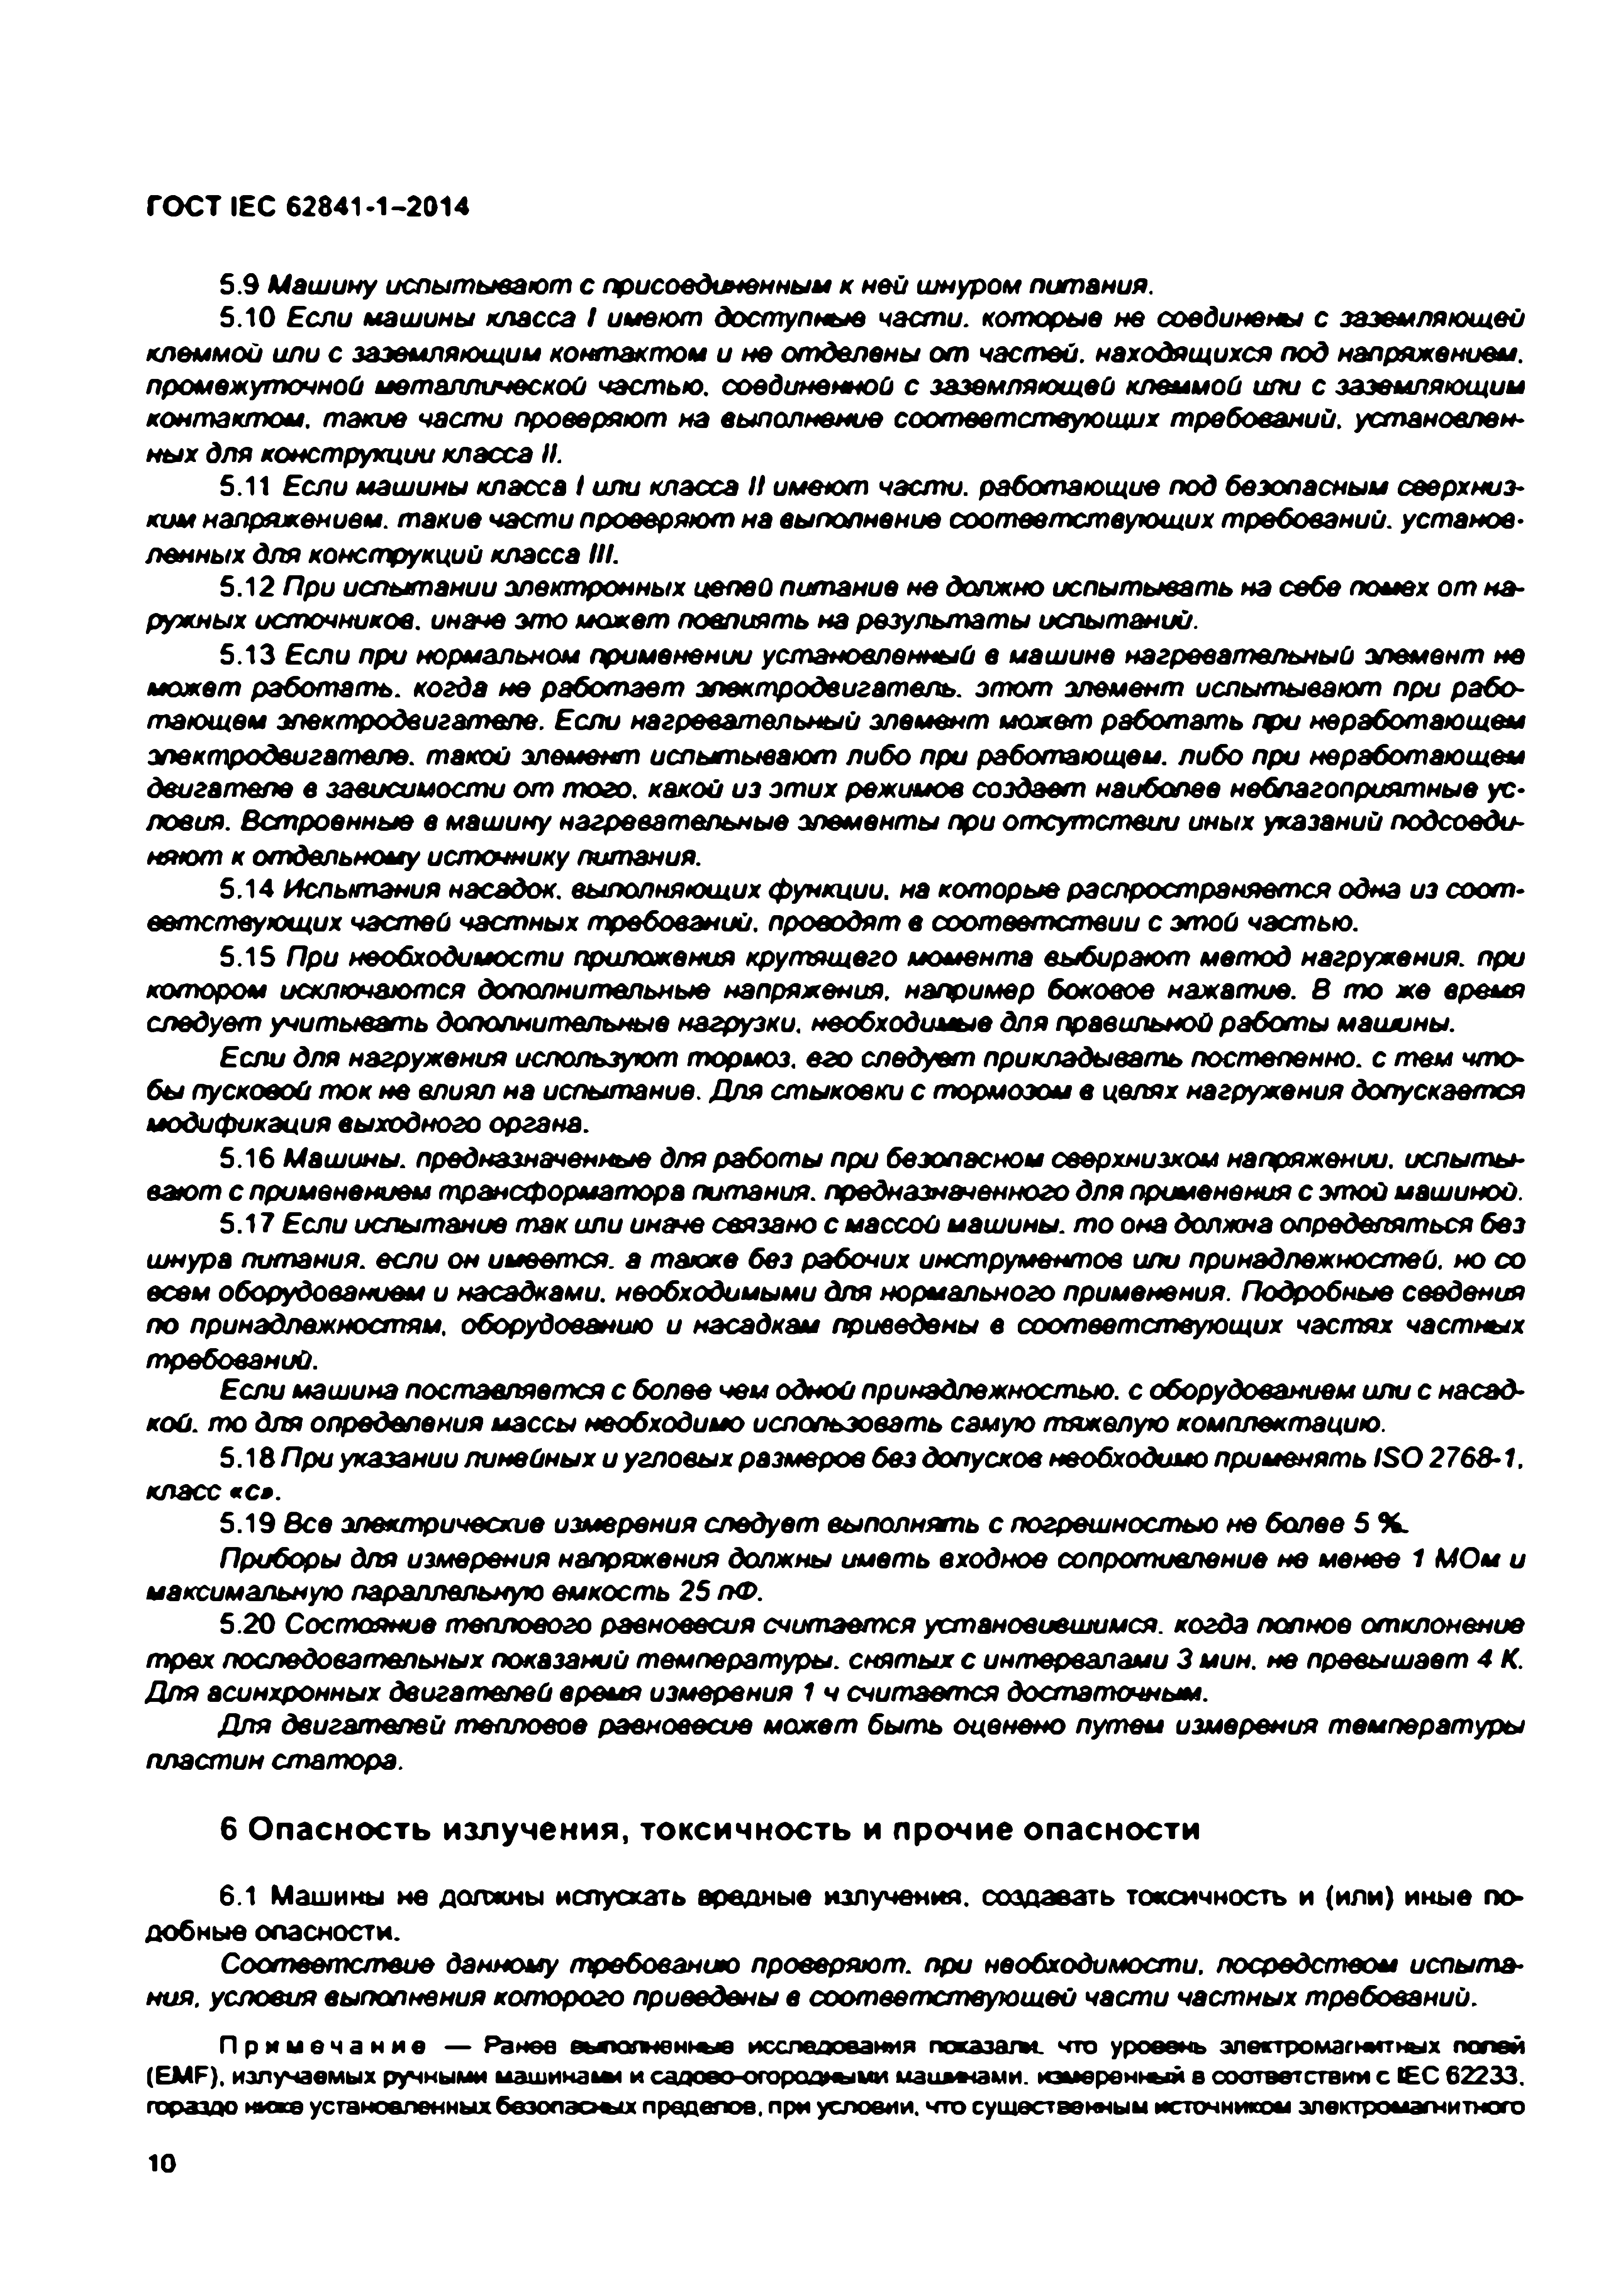
Электротехническая библиотека Elec.ru
ГОСТ IEC 62841-1-2014

5.9 Машину испы ты ваю т с присоединенным к ней шнуром питания.
5.10 Если машины класса I имеют доступные части, которые не соединены с заземляющей клеммой или с заземляющим контактом и не отделены от частей, находящихся под напряжением, промежуточной металлической частью, соединенной с заземляющей клеммой или с заземляющим контактом, такие части проверяют на выполнение соответствующих требований, установлен­ ных для конструкции класса И.
5.11 Если Алешины класса / или класса И имеют части, работаю щ ие под безопасным сверхниз­ ким напряжением, такие части проверяют на выполнение соответствующих требований, установ­ ленных для конструкций класса ///.
5.12 При испытании электронных цепей питание не должно испытывать на себе помех от на­ ружных источников, иначе э т о может повлиять на результаты испытаний.
5.13 Если при нормальном применении установленный в машине нагревательный элемент не может работать, когда не р а б о т а е т электродвигатель, э т о т эл ем ент испытывают при рабо­ тающем электродвигателе. Если нагревательный элемент может р а б о т а т ь при неработающем электродвигателе, такой элемент испытывают либо при работающем, либо при неработающем двигателе в зависимости от того, какой из этих режимов создает наиболее неблагоприятные ус­ ловия. Встроенные в машину нагревательные элементы при отсутствии иных указаний подсоеди­ няют к отдельному источнику питания.
5.14 Испытания насадок, выполняющих функции, на которые распространяется одна из соот­ ветствующих частей частных требований, проводят в соответствии с этой частью.
5.15 При необходимости приложения крутящего момента выбирают метод нагружения, при котором исключаются дополнительные напряжения, например боковое нажатие. В то же время следует учитывать дополнительные нагрузки, необходимые для правильной работы машины.
Если для нагружения используют торллоз. его следует прикладывать постепенно, с тем что­ бы пусковой ток не влиял на испытание. Для стыковки с тормозом в целях нагружения допускается модификация выходного органа.
5.16 Машины, предназначенные для работы при безопасном сверхнизком напряжении, испыты­ вают с применением трансфорллатора питания, предназначенного для применения с этой машиной. 5.17 Если испытание так или иначе связано с массой машины, то она должна определяться без шнура питания, если он имеется, а также без рабочих инструментов или принадлежностей, но со всем оборудованием и насадками, необходимыми для нормального применения. Подробные сведения по принадлежностям, оборудованию и насадкам приведены в соответствующих частях частных
требований.
Если машина поставляется с более чем одной принадлежностью, с оборудованием или с насад­ кой. то для определения массы необходимо использовать самую тяж елую комплектацию.
5.18 При указании линейных и угловых размеров без допусков необходимо прилленять IS O 2768-1. класс «с*.
5.19 все электрические измерения следует выполнять с погрешностью не более 5 %.
Приборы для измерения напряжения должны иметь входное сопротивление не менее 1 МОм и максимальную параллельную емкость 25 пФ.
5.20 Состояние теплового равновесия считается установившимся, когда полное отклонение трех последовательных показаний температуры, смяты х с интервалами 3 мин. не превышает 4 К. Для асинхронных двигателей время изллерения 1 ч считается достаточным.
Для двигателей тепловое равновесие может быть оценено путем измерения температуры пластин статора.

6 О пасность излучения, токсичность и прочие опасности

6.1 Машины не должны испускать вредные излучения, создавать токсичность и (или) иные п о добные опасности.
Соответствие данному требованию проверяют, при необходимости, посредством испыта­
ния. условия выполнения капорого приведены в соответствующей части частных требований.
П р и м е ч а н и е — Ранее выполненные исследования показать*. что уровень электромагнитных попей (EM F), излучаемых ручными маш инам* и садоео-огородныыи м аш м ам и. измеренный в соответствии с Е С 62233. гораздо ниже установленных безопасных пределов, при условии, что существенным источником электромагнитного

10

Электротехническая библиотека Elec.ru

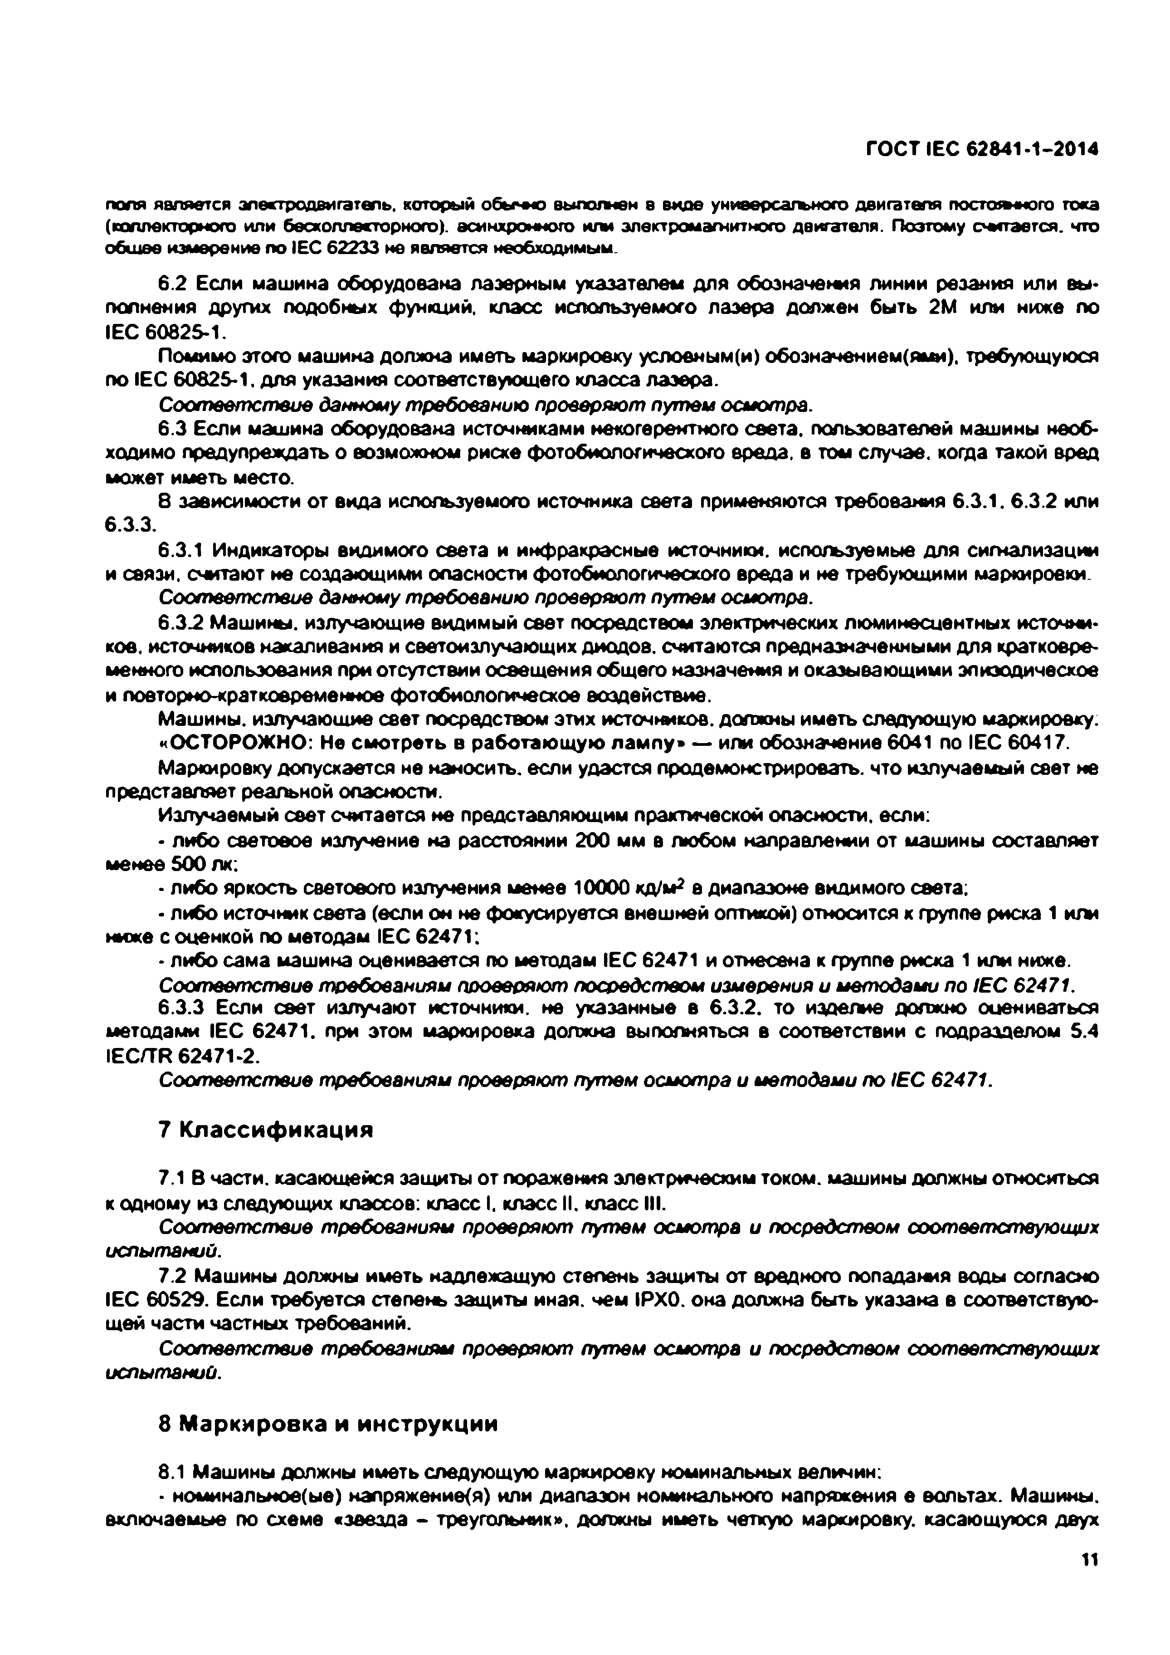
Электротехническая библиотека Elec.ru
ГОСТ IEC 62841-1-2014

поля является электродвигатель, который обы чю выполнен 8 виде униеерсагъного двигателя постоянного тока (коллекторного или бесколлесторного). асинхронного или электромагнитного двигателя. Поэтому слетается, что общее измерение no IE C 62233 не является необходимым.
6.2 Если машина оборудована лазерным ухазатвлеы для обозначения линии резания или вы­ полнения других подобных функций, класс используемого лазера должен быть 2М или ниже по IEC 60825-1.
Помимо этого машина должна иметь маркировку услоемым(и) обоэначвнием(ями). требующуюся no IEC 60825-1. для указания соответствующего класса лазера.
С о о тв е тс тв и е данному требованию проверяют путем осмотра.
6.3 Если машина оборудована источниками некогерентного света, пользователей машины необ­ ходимо предупреждать о возможном риске фотобиологичесхого вреда, в том случае, когда такой вред может иметь место.
8 зависимости от вида используемого источника света применяются требования 6.3.1. 6.3.2 или
6.3.3.
6.3.1 Индикаторы видимого света и инфракрасные источники, используемые для сигнализации и связи, считают не создающими опасности фотобиологичесхого вреда и не требующими маркировки
С о о тв е тс тв и е данному требованию проверяют путем осмотра.
6.3.2 Машины, излучающие видимый свет посредством электрических люминесцентных источни­ ков. источников накаливания и светоизлучающих диодов, считаются предназначенными для кратковре­ менного использования при отсутствии освещения общего назначения и оказывающими эпизодическое и повторно-кратковременное фотобиологичесхое воздействие.
Машины, излучающие сеет посредством этих источников, должны иметь следующую маркировку.
«ОСТОРОЖ НО: Не смотреть в работаю щ ую лампу» — или обозначение 6041 no IEC 60417.
Маркировку допускается не наносить, если удастся продемонстрировать, что излучаемый свет не представляет реальной опасности.
Излучаемый свет считается не представляющим практической опасности, если:
• либо световое излучение на расстоянии 200 мм в любом направлении от машины составляет менее 500 лк;
• либо яркость светового излучения менее 10000 кд/м2 е диапазоне видимого света;
• либо источник света (если он не фокусируется внешней оптикой) относится к группе риска 1 или ниже с оценкой по методам IEC 62471:
• либо сама машина оценивается по методам !ЕС 62471 и отнесена к группе риска 1 или ниже. Соответствие требованиям проверяют посредством измерения и методами по IE C 62471. 6.3.3 Если свет излучают источники, не указанные в 6.3.2. то изделие должно оцениваться
методами IEC 62471. при этом маркировка должна выполняться в соответствии с подразделом 5.4 IEC/TR 62471-2.
Соответствие требованиям проверяют путем осмотра и методами по IEC 62471.

7 Классиф икация

7.1 В части, касающейся защиты от поражения электрическим током, машины должны относиться к одному из следующих классов: класс I. класс II. класс III.
Соответствие требованиям проверяю т путем осмотра и посредством соответствующих
испытаний.
7.2 Машины должны иметь надлежащую степень защиты от вредного попадания воды согласно IEC 60529. Если требуется степень защиты иная, чем IPX0. она должна быть указана в соответствую­ щей части частных требований.
Соответствие требованиям проверяют путем осмотра и посредством соответствующих испытаний.

8 М аркировка и инструкции

8.1 Машины должны иметь следующую маркировку номинальных величин:
- номинальное(ые) напряжение^) или диапазон номинального напряжения е вольтах. Машины, включаемые по схеме «звезда - треугольник», должны иметь четкую маркировку, касающуюся двух

11

Электротехническая библиотека Elec.ru

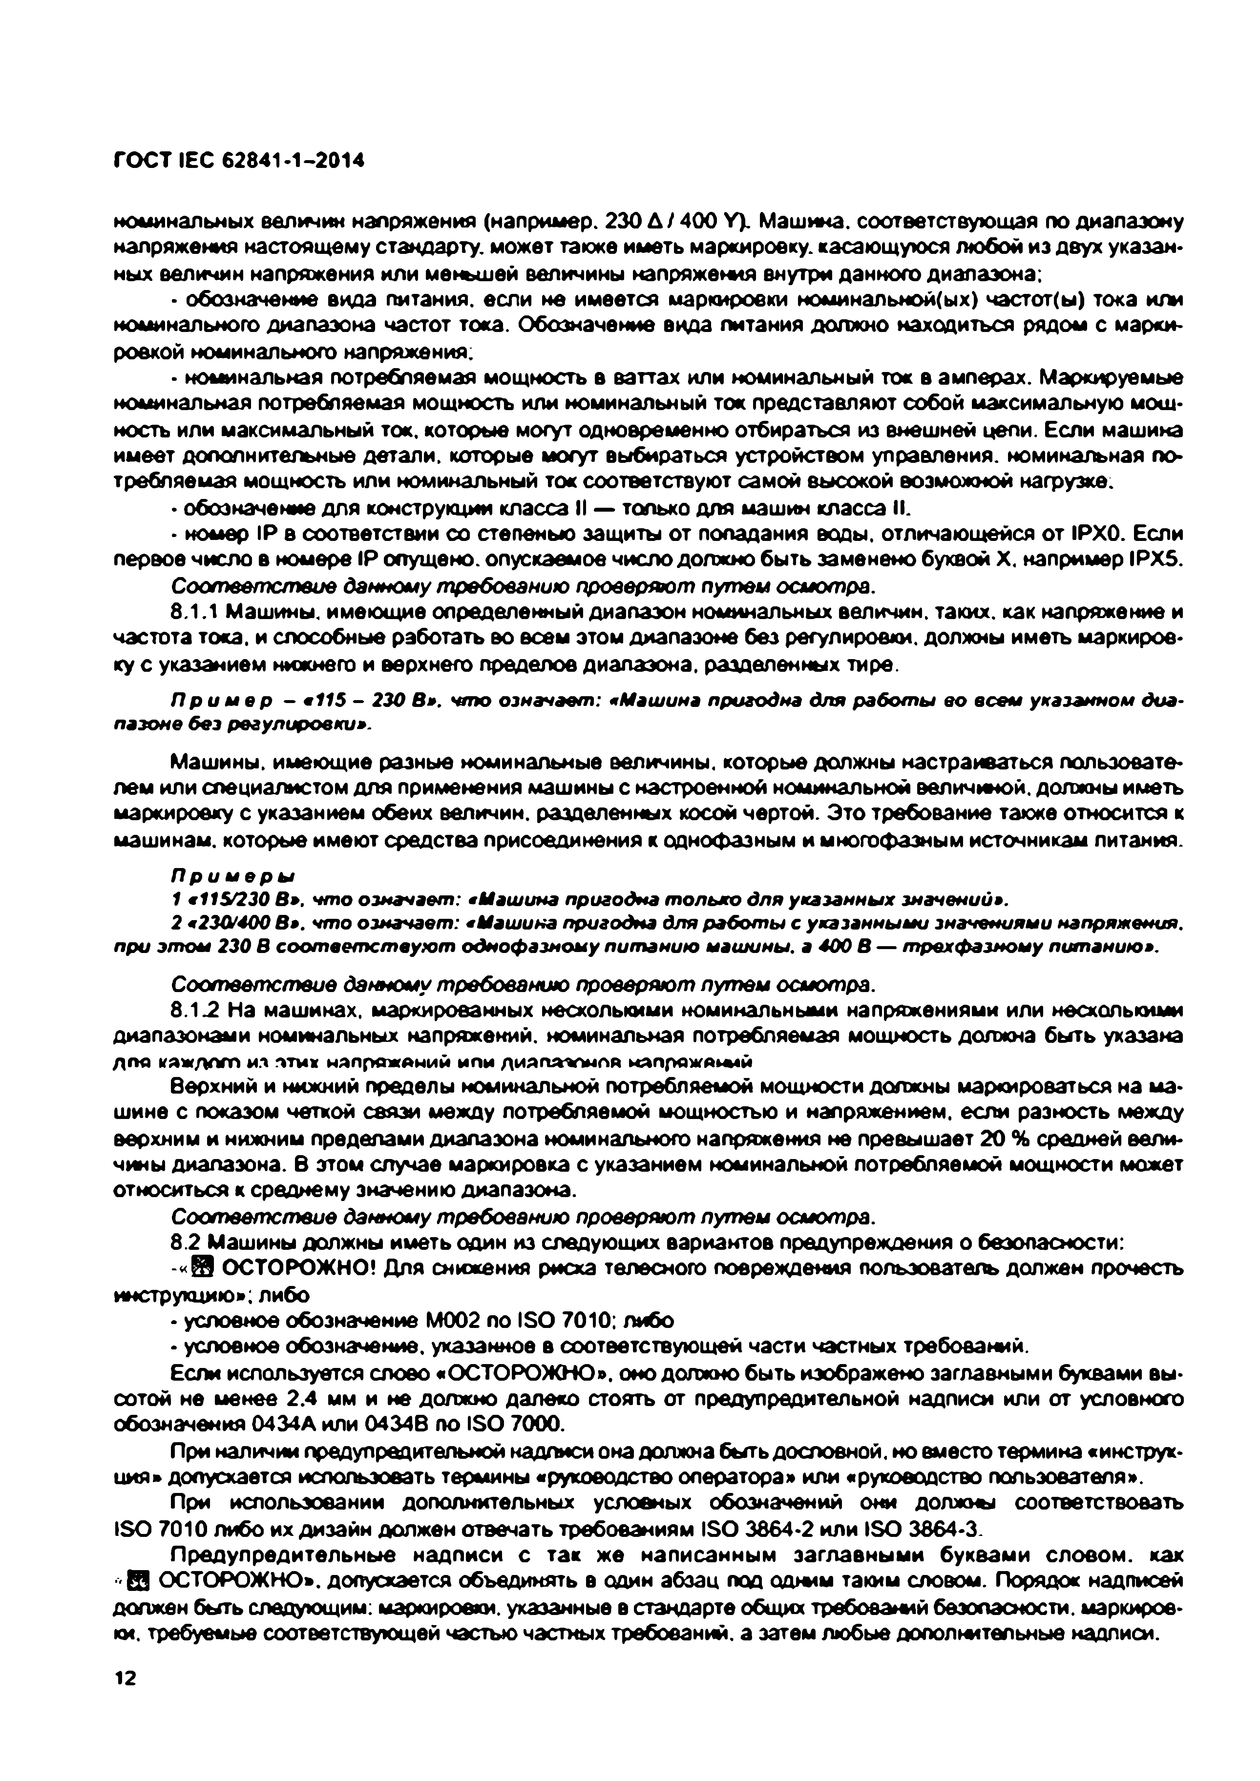
Электротехническая библиотека Elec.ru
ГОСТ IEC 62841-1-2014

номинальных величин напряжения (например. 230 Д / 400 Y). Машина, соответствующая по диапазону напряжения настоящему стандарту, может также иметь маркировку, касающуюся любой из двух указан­ ных величин напряжения или меньшей величины напряжения внутри данного диапазона;
• обозначение вида питания, если не имеется маркировки номинальной(ых) частот(ы) тока или номинального диапазона частот тока. Обозначение вида питания должно находиться рядом с марки­ ровкой номинального напряжения.
• номинальная потребляемая мощность в ваттах или номинальный ток в амперах. Маркируемые номинальная потребляемая мощность или номинальный ток представляют собой максимальную мощ­ ность или максимальный ток. которые могут одновременно отбираться из внешней цепи. Если машина имеет дополнительные детали, которые могут выбираться устройством управления, номинальная по­ требляемая мощность или номинальный ток соответствуют самой высокой возможной нагрузке.
• обозначение для конструкции класса II — только для машин класса II.
- номер IP в соответствии со степенью защиты от попадания воды, отличающейся от IPX0. Если первое число в номере IP опущено, опускаемое число должно быть заменено буквой X. например IPX5.
Соответствие данному требованию проверяю т п у те м осмотра.
8.1.1 Машины, имеющие определенный диапазон номинальных величин, таких, как напряжение и частота тока, и способные работать во всем этом диапазоне без регулировки, должны иметь маркиров­ ку с указанием нижнего и верхнего пределов диапазона, разделенных тире.
П р и м е р - •1 1 5 - 230 В », чт о означает : «М аш ина пригодна для работ ы во всем указанном диа­ пазоне без регулировки».
Машины, имеющие разные номинальные величины, которые должны настраиваться пользовате­ лем или специалистом для применения машины с настроенной номинальной величиной, должны иметь маркировку с указанием обеих величин, разделенных косой чертой. Это требование также относится к машинам, которые имеют средства присоединения к однофазным и многофазным источникам питания.
П р и м е р ы
1 «115/230 В», чт о о з н а ч а е т ; «М аш ина пригодна т олько для указанны х значении».
2 «230/400 В», что о зн а ч а е т ; «П аш ина пригодна для работ ы с указанны м и значениям и напряжения, при эт ом 230 В соот вет ст вую т одноф азном у пит анию маш ины , а 400 В — т рехф азном у пит анию ».
Соответствие данному требованию проверяют путем осмотра.
8.1.2 На машинах, маркированных несколькими номинальными напряжениями или несколькими диапазонами номинальных напряжений, номинальная потребляемая мощность должна быть указана Я по ка ж /д о п ил этих напр яж ений ипи яи агепп м л я напряжяьы й
верхний и нижний пределы номинальной потребляемой мощности должны маркироваться на ма­ шине с показом четкой связи между потребляемой мощностью и напряжением, если разность между верхним и нижним пределами диапазона номинального напряжения не превышает 20 % сродней вели­ чины диапазона, в этом случае маркировка с указанием номинальной потребляемой мощности может относиться к среднему значению диапазона.
Соответствие данному требованию проверяют путем осмотра.
8.2 Машины должны иметь один из следующих вариантов предупреждения о безопасности:
- « 9 ОСТОРОЖ НО! Для снижения рисха телесного повреждения пользователь должен прочесть инструкцию»; либо
• условное обозначение М002 по ISO 7010; либо
• условное обозначение, указанное в соответствующей части частных требований.
Если используется слово «ОСТОРОЖ НО», оно должно быть изображено заглавными буквами вы­ сотой не менее 2.4 мм и не должно далеко стоять от предупредительной надписи или от условного обозначения 0434А или 0434В по ISO 7000.
При наличии предупредительной надписи она должна быть дословной, но вместо термина «инструк­ ция» долусхается использовать термины «руководство оператора» или «руководство пользователя».
При использовании дополнительных условных обозначений они должны соответствовать ISO 7010 либо их дизайн должен отвечать требованиям ISO 3864*2 или ISO 3864-3.
Предупредительны е надписи с так ж е написанным заглавными буквами словом, как
" Н ОСТОРОЖНО», допускается объединять в один абзац под одним таким словом. Порядок надписей должен быть следующим: маркировки, указанные в стандарте общих требований безопасности, маркиров­ о к требуемые соответствующей частью частных требований, а затем любые дополнительные надписи.

12

Электротехническая библиотека Elec.ru

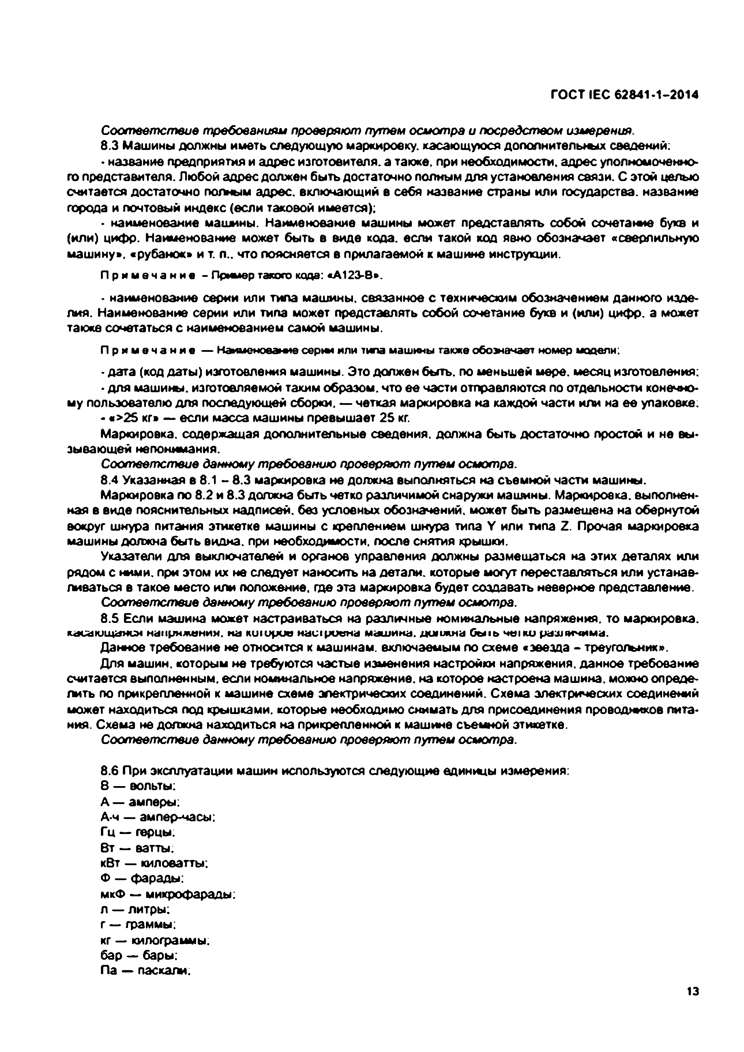
Электротехническая библиотека Elec.ru
ГОСТ IEC 62841-1-2014

С о о тв е тс тв и е требованиях! проверяют путем осмотра и посредством измерения.
8.3 Машины должны иметь следующую маркировку, касающуюся дополнительных сведений:
. название предприятия и адрес изготовителя, а также, при необходимости, адрес уполномоченно­ го представителя. Любой адрес должен быть достаточно полным для установления связи. С этой целью считается достаточно полным адрес, включающий в себя название страны или государства, название города и почтовый индекс (если таковой имеется):
- наименование машины. Наименование машины может представлять собой сочетание букв и (или) цифр. Наименование может быть в виде кода, если такой ход явно обозначает «сверлильную машину», «рубанок» и т. л., что поясняется в прилагаемой к машине инструкции.
П р и м е ч а н и е - Пример такого кода: «А 123-8».
• наименование серии или тута машины, связанное с техническим обозначением данного изде­ лия. Наименование серии или типа может представлять собой сочетание букв и (или) цифр, а может также сочетаться с наименованием самой машины.
П р и м е ч а н и е — Каим енооаы о серум или типа машины также обозначает номер модели:
• дата (код даты) изготовления машины. Это должен быть, по меньшей мере, месяц изготовления:
• для машины, изготовляемой таким образом, что ее части отправляются по отдельности конечно­ му пользователю для последующей сборки. — четкая маркировка на каждой части или на ее упаковке.
• «>25 кг» — если масса машины превышает 2 5 кг.
Маркировка, содержащая дополнительные сведения, должна быть достаточно простой и не вы­ зывающей непонимания.
С о о тв е тс тв и е данному требованию проверяют путем осмотра.
8.4 Указанная в 8.1 - 8.3 маркировка не должна выполняться на съемной части машины. Маркировка по 8.2 и 8.3 должна быть четко различимой снаружи машины. Маркировка, выполнен­
ная в виде пояснительных надписей, без условных обозначений, может быть размешена на обернутой вокруг шнура питания этикетке машины с креплением шнура типа Y или типа Z. Прочая маркировка машины должна быть видна, при необходимости, после снятия крышки.
Указатели для выключателей и органов управления должны размещаться на этих деталях или рядом с ними, при этом их не следует наносить на детали, которые могут переставляться или устанав­ ливаться в такое место или положение, где эта маркировка будет создавать неверное представление.
С о о тв е тс тв и е данному требованию проверяют путем осмотра.
8.5 Если машина может настраиваться на различные номинальные напряжения, то маркировка, касающамин наирнжвним. на х и тр и в наш ровна машина, должна бы!ь чы ки различима.
Данное требование не относится к машинам, включаемым по схеме «звезда - треугольник».
Для машин, которым не требуются частые изменения настройки напряжения, данное требование считается выполненным, если номинальное напряжение, на которое настроена машина, можно опреде­ лить по прикрепленной к машине схеме эпектричесхих соединений. Схема электрических соединений может находиться под крышками, которые необходимо снимать для присоединения проводников пита­ ния. Схема не должна находиться на прикрепленной к машине съемной этикетке.
Соответствие данному требованию проверяют путем осмотра.

8.6 При эксплуатации машин используются следующие единицы измерения: 8 — вольты:
А — амперы:
А-ч — ампер-часы: Гц — герцы;
Вт — ватты;
кВт — киловатты;
Ф _фарады:
мкФ — микрофарады: л — литры;
г — граммы:
кг — килограммы; бар — бары;
Па — паскали;
13

Электротехническая библиотека Elec.ru

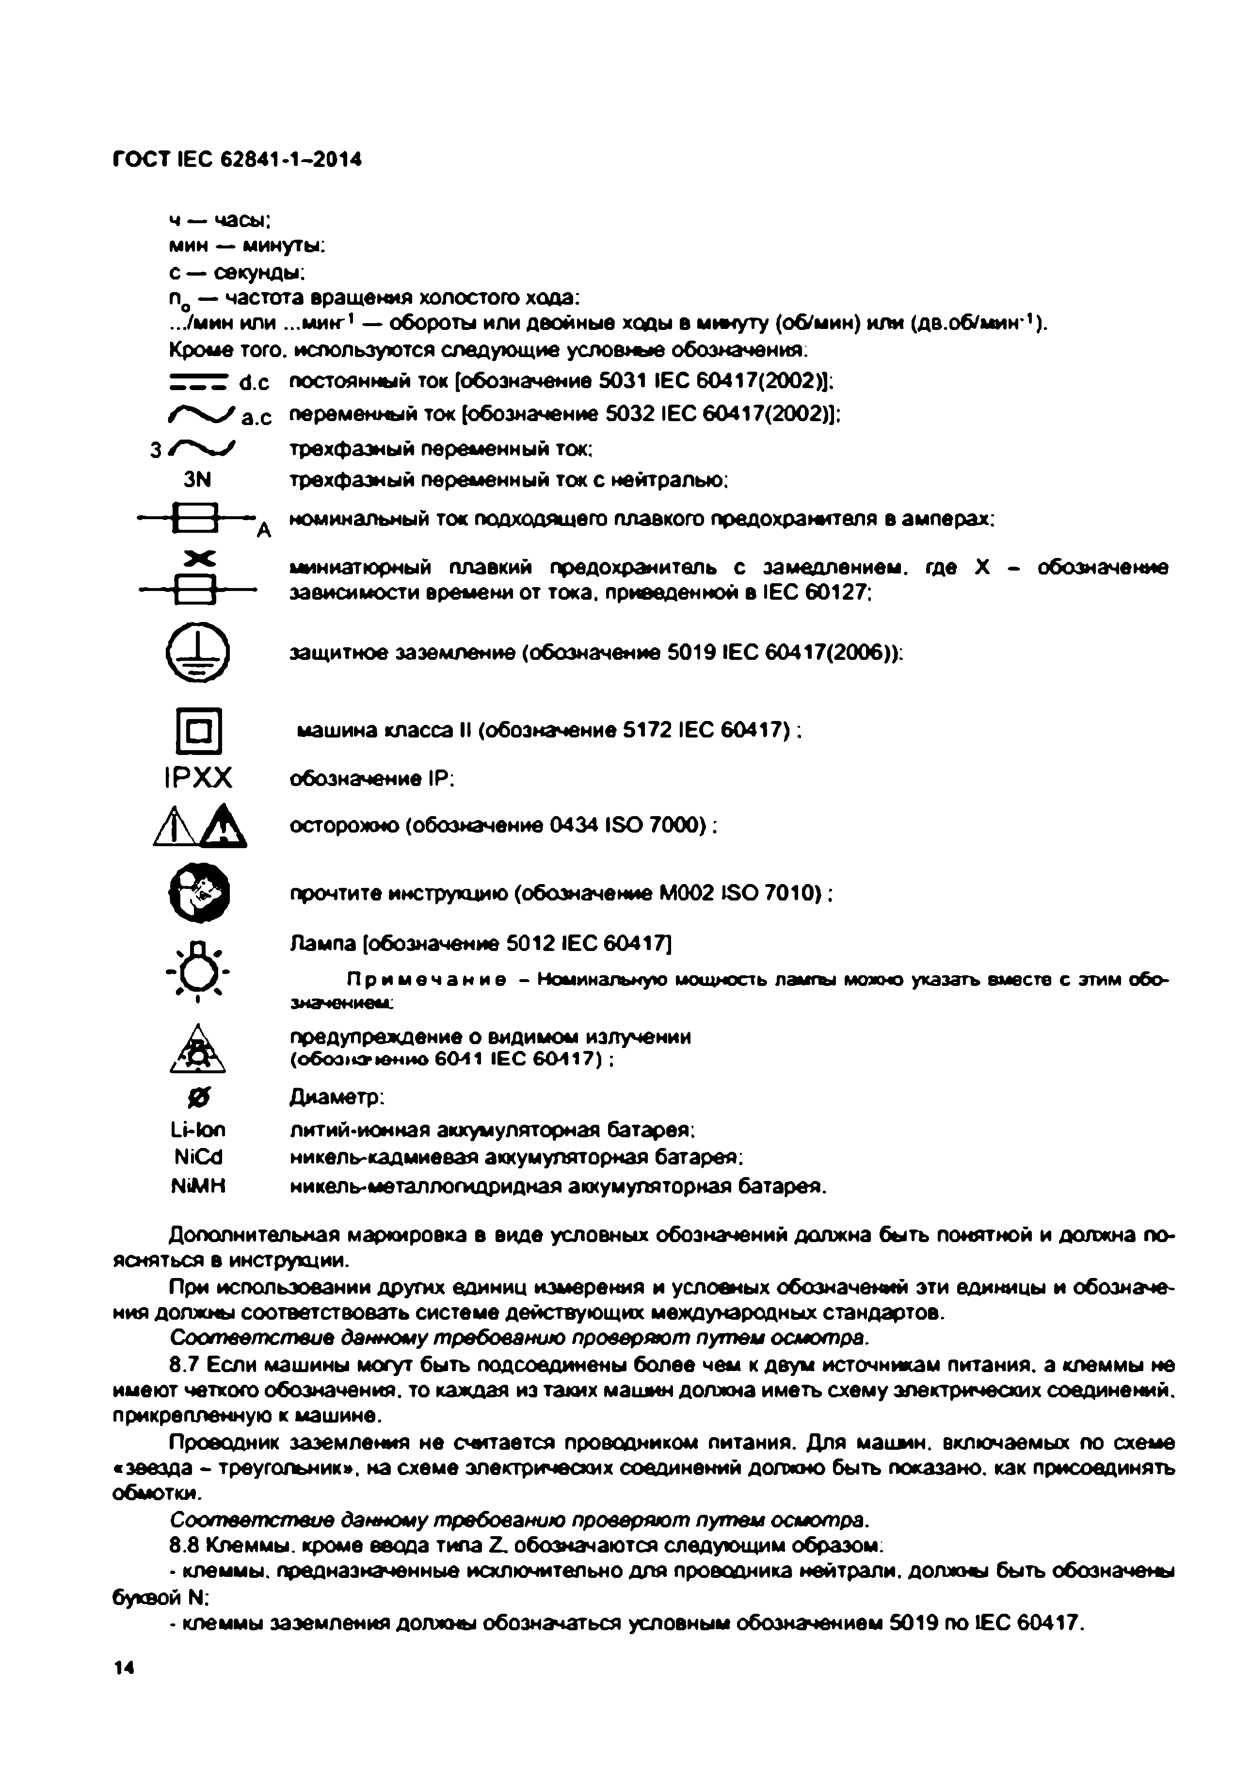Электротехническая библиотека Elec.ru
ГОСТ IEC 62841-1-2014

ч — часы;
мин — минуты: с — секунды:
п0 — частота вращения холостого хода:
.../мин или ...м и к'1 — обороты или двойные хсды в минуту (об/мин) или (дв.об/мин-1). Кроме того, используются следующие условные обозначения:
_____d.c постоянный ток [обозначение 5031 IEC 60417(2002)]; Л ч / а х переменный ток (обозначение 5032 IEC 60417(2002)];
трехфазный переменный ток:
3N трехфазиый переменный ток с нейтралью:
- О - А номинальный ток подходящего плавкого предохранителя в амперах:
Ж миниатюрный плавкий предохранитель с замедлением, где X обозначение
- о — зависимости времени от тока, приведенной в IEC 60127;
защитное заземление (обозначение 5019 IEC 60417(2006)):

машина класса II (обозначение 5172 IEC 6 0 4 1 7 );

IPXX обозначение IP;
А Д осторожно (обозначение 0434 ISO 7 0 0 0 ):
прочтите инструкцию (обозначение М002 ISO 7 0 1 0 ): Лампа [обозначение 5012 IEC 60417]
П р и м е ч а н и е - Номинальную мощность ламгы можно указать вместе с этим обо­ значением:
предупреждение о видимом излучении
(обоэнФ Ю нио 6 0 4 1 IE C 6 0 4 1 7 ) ;
0 Диаметр:
Li-Ion литий-ионная аккумуляторная батарея: NiCd никель-кадмиевая аккумуляторная батарея;
NiMH никель-металпогидридная аккумуляторная батарея.

Дополнительная маркировка в виде условных обозначений должна быть понятной и должна по­ ясняться в инструкции.
При использовании других единиц измерения и условных обозначений эти единицы и обозначе­ ния должны соответствовать системе действующих международных стандартов.
С о о тв е тс тв и е данному требованию проверяют путем осмотра.
8.7 Если машины могут быть подсоединены более чем к двум источникам питания, а клеммы не имеют четкого обозначения, то каждая из таких машин должна иметь схему электрических соединений, прикрепленную к машине.
Проводник заземления не считается проводником питания. Для машин, включаемых по схеме
«звезда - треугольник», на схеме электрических соединений должно быть показано, как присоединять обмотки.
Соответствие данному требованию проверяю т путем осмотра.
8.8 Клеммы, кроме ввода типа Z . обозначаются следующим образом:
• клеммы, предназначенные исключительно для проводника нейтрали, должны быть обозначены буквой N:
• клеммы заземления должны обозначаться условным обозначением 5019 по 1ЕС 60417.

14

Электротехническая библиотека Elec.ru

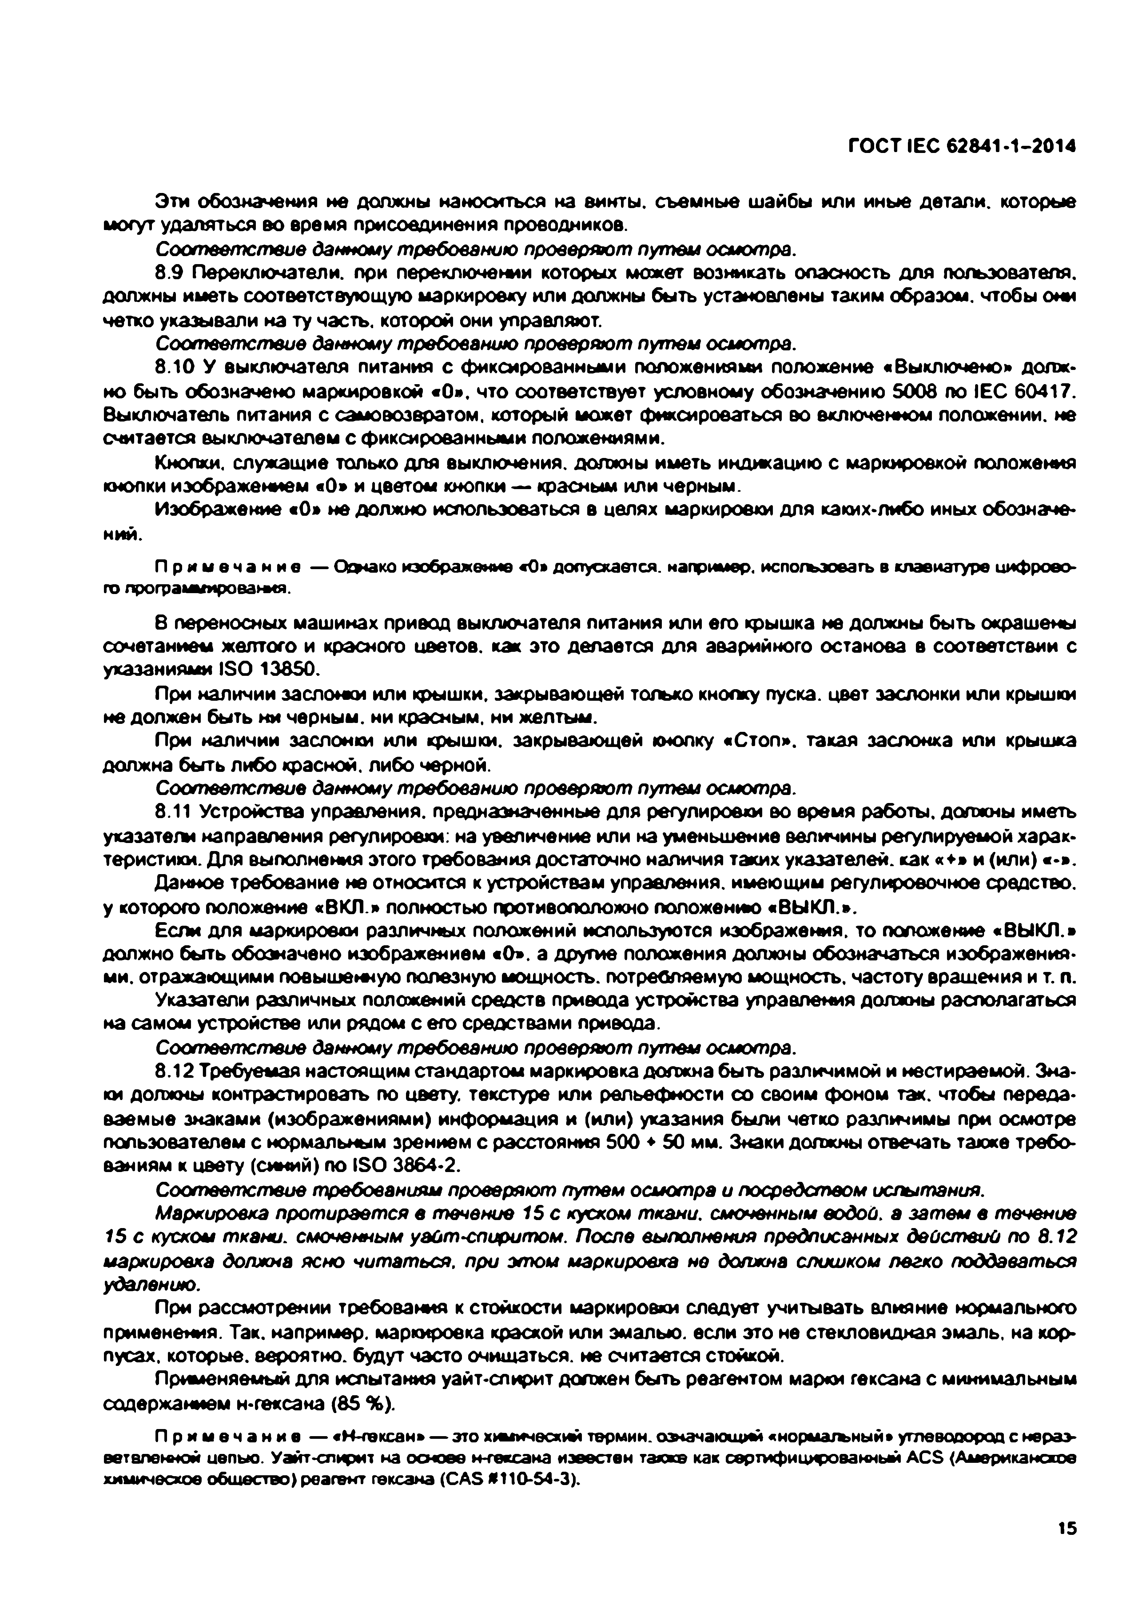
Электротехническая библиотека Elec.ru
ГОСТ IEC 62841-1-2014

Эти обозначения не должны наноситься на винты, съемные шайбы или иные детали, которые могут удаляться во время присоединения проводников.
Соответствие данному требованию проверяют путем осмотра.
8.9 Переключатели, при переключении которых м акет возникать опасность для пользователя, должны иметь соответствующую маркировку или должны быть установлены таким образом, чтобы они четко указывали на ту часть, которой они управляют.
Соответствие данному требованию проверяют путем осмотра.
8.10 У выключателя питания с фиксированными положениями положение «Выключено» долж­ но быть обозначено маркировкой «0», что соответствует условному обозначению 5008 по IEC 60417. Выключатель питания с самовозвратом, который может фиксироваться во включенном положении, не считается выключателем с фиксированными положениями.
Кнопки, служащие только для выключения, должны иметь индикацию с маркировкой положения кнопки изображением «0» и цветом кнопки — красным или черным.
Изображение «0» не должно использоваться в целях маркировки для каких-либо иных обоэначе-

П р и м е ч а н и е — Одоако изображение «О» допускается, например, испогъэоеагь в клавиатуре цифрово­ го программирования.
8 переносных машинах привод выключателя питания или его крышка не должны быть окрашены сочетанием желтого и красного цветов, как это делается для аварийного останова в соответствии с указаниями ISO 13850.
При наличии заслонки или фышки, закрывающей только кнопку пуска, цвет заслонки или крышки не должен быть ни черным, ни красным, ни желтым.
При наличии заслонки или крышки, закрывающей кнопку «Стоп», такая заслонка или крышка должна быть либо красной, либо черной.
С о о тв е тс тв и е данному требованию проверяют путем осмотра.
8.11 Устройства управления, предназначенные для регулировки во время работы, должны иметь указатели направления регулировки: на увеличение или на уменьшение величины регулируемой харак­ теристики. Для выполнения этого требования достаточно наличия таких указателей, как « + * и (или) «•». Данное требование не относится к устройствам управления, имеющим регулировочное средство,
у которого положение «ВКЛ.» полностью противоположно положению «ВЫКЛ.».
Если для маркировки различных положений используются изображения, то положение «ВЫКЛ.» должно быть обозначено изображением «О», а другие положения должны обозначаться изображения­ ми. отражающими повышенную полезную мощность, потребляемую мощность, частоту вращения и т. п.
Указатели различных положений средств привода устройства управления должны располагаться на самом устройстве или рядом с его средствами привода.
Соответствие данному требованию проверяют путем осмотра.
8.12 Требуемая настоящим стандартом маркировка должна быть различимой и нестираемой. Зна­ ки должны контрастировать по цвету, текстуре или рельефности со своим фоном так. чтобы переда­ ваемые знаками (изображениями) информация и (или) указания были четко различимы при осмотре пользователем с нормальным зрением с расстояния 500 * 50 мм. Знаки должны отвечать также требо­ ваниям к цвету (синий) по ISO 3864-2.
С о о тв е тс тв и е требованиям проверяют путем осмотра и посредством испытания. Маркировка протирается в течение 15 с куском ткани, смоченным водой, а затем в течение
15 с куском ткани, смоченным уайт-спиритом. После выполнения предписанных действий по 8.12 маркировка должна ясно читаться, при э т о м маркировка не должна слишком легко поддаваться удалению.
При рассмотрении требования к стойкости маркировки следует учитывать влияние нормального применения. Так. например, маркировка краской или эмалью, если это не стекловидная эмаль, на кор­ пусах. которые, вероятно, будут часто очищаться, не считается стойкой.
Применяемый для испытания уайт-спирит должен быть реагентом марки гексана с минимальным содержанием н-гексана (85 %).
П р и м е ч а н и е — «Н-гексан» — это химический термин. о»*ачакхций «нормальный» углеводород с нераэ- ветвпенной цепью. Уайт-спирит на основе н-гексана известен также как сертифицированный ACS {Американское химическое общество) реагент гексана (CAS 4110-54-3).

15

Электротехническая библиотека Elec.ru

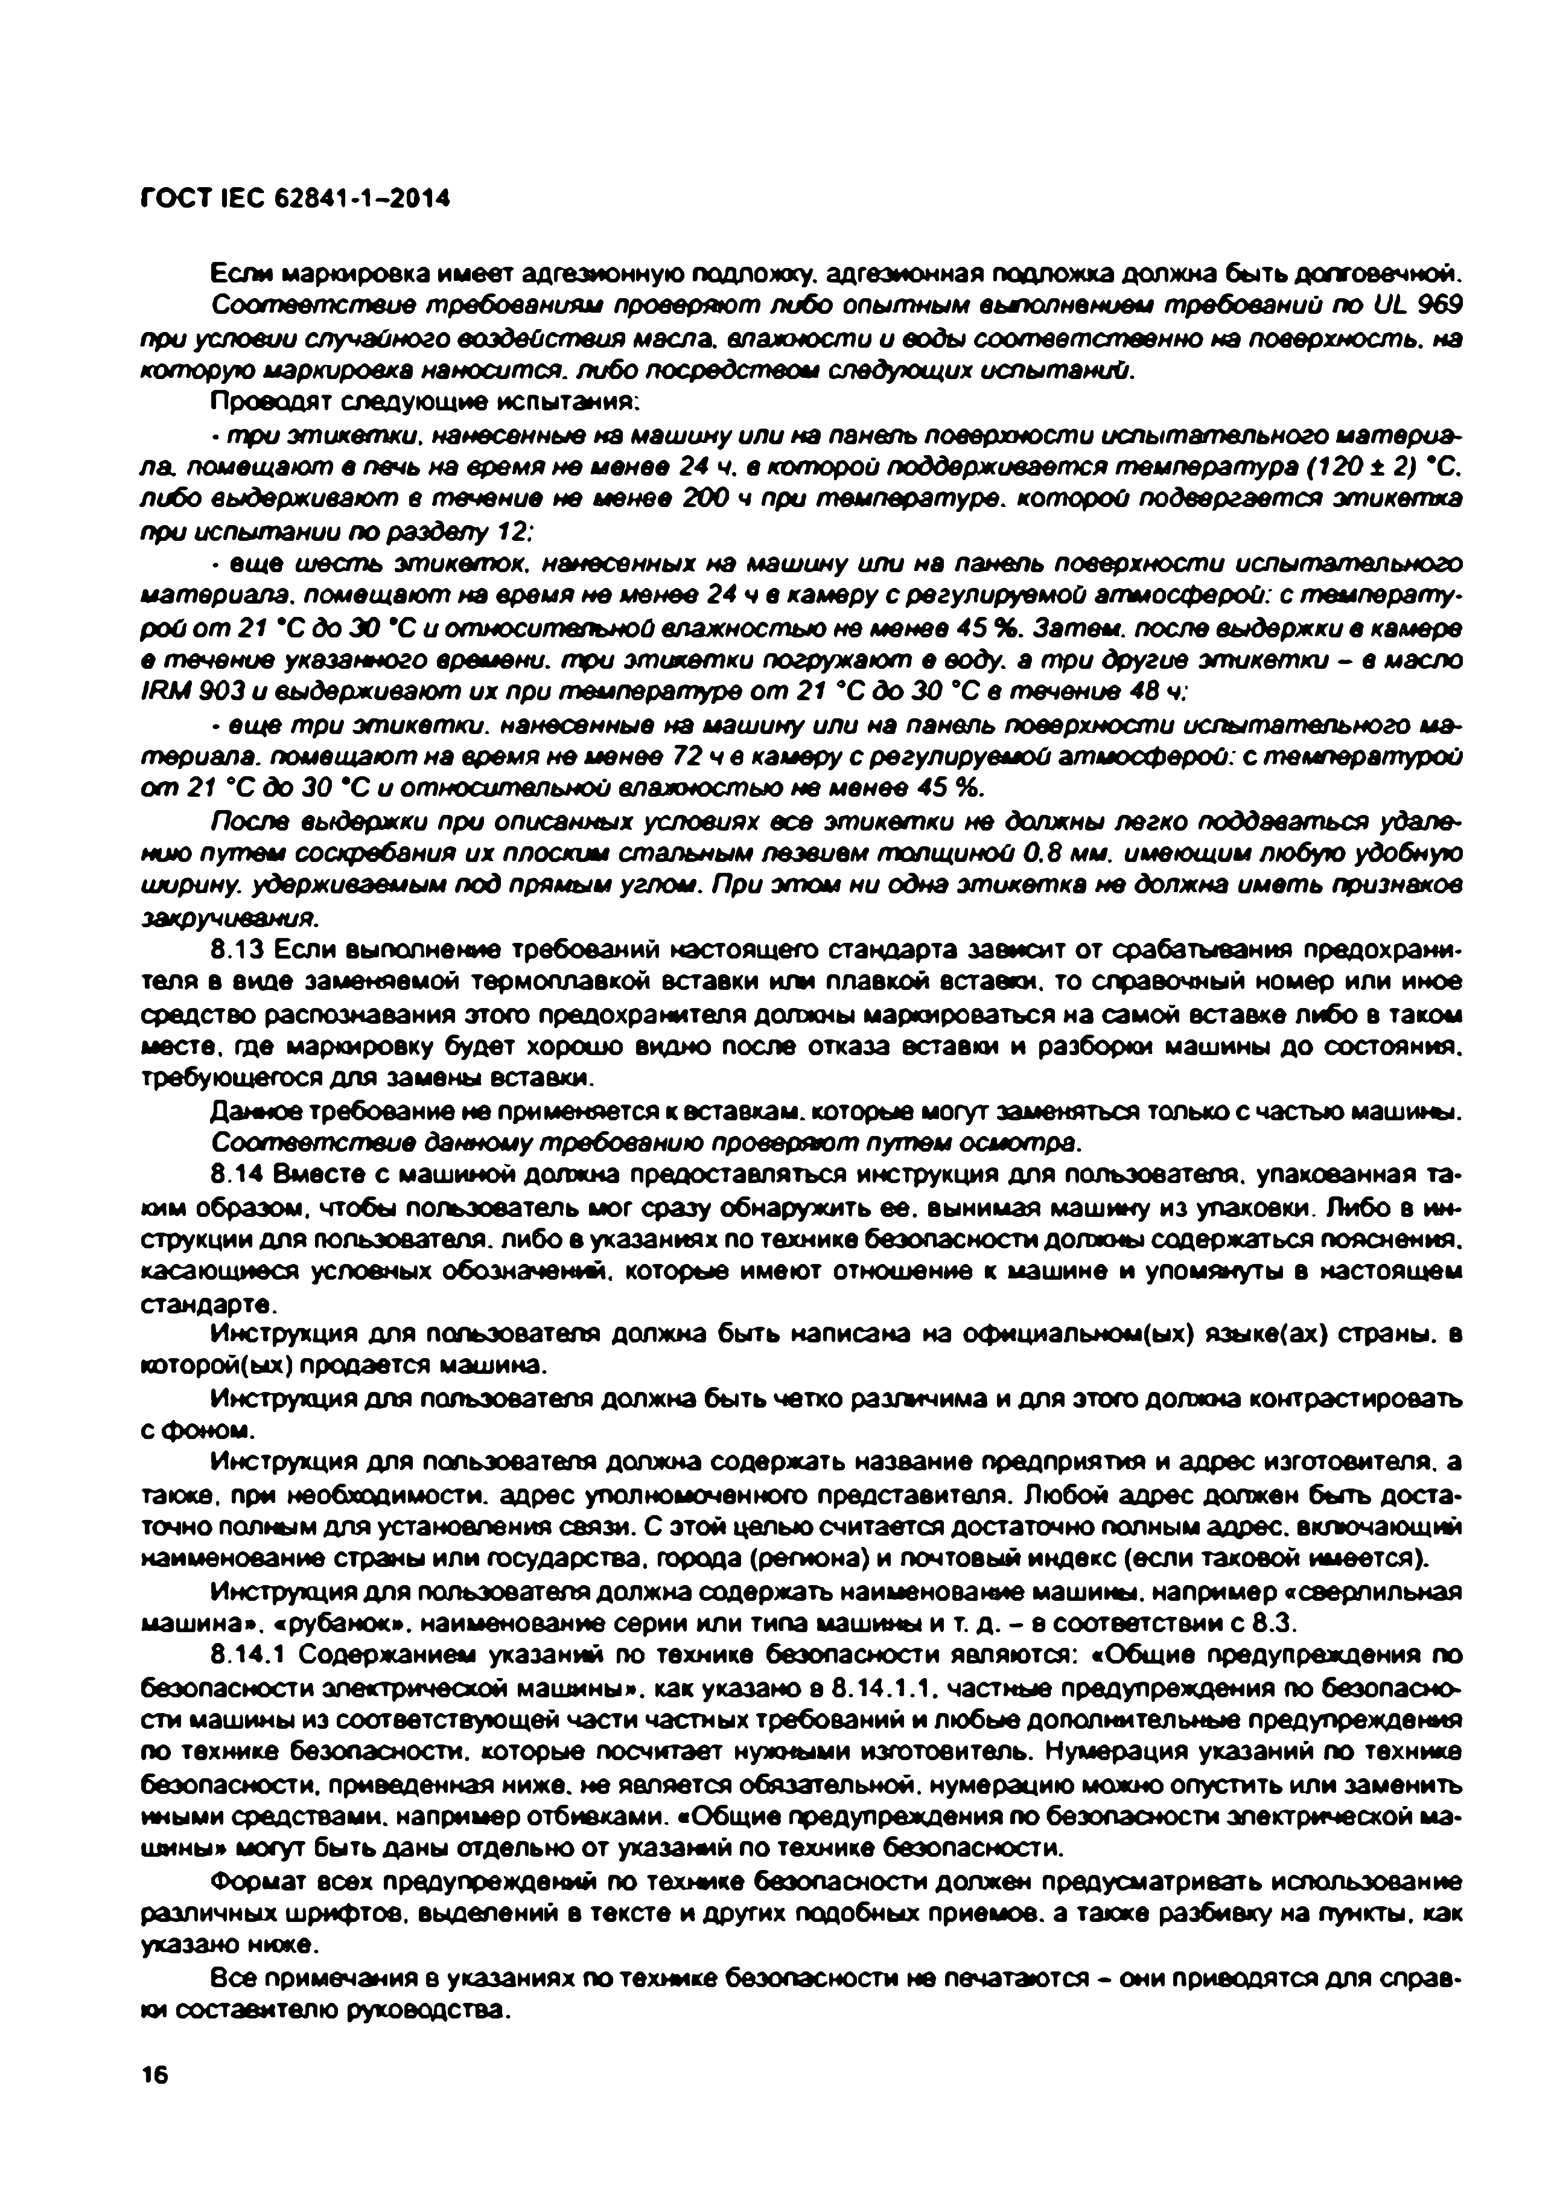
Электротехническая библиотека Elec.ru
ГОСТ IEC 62841-1-2014

Если маркировка имеет адгезионную подложку, адгезионная подложка должна быть долговечной.
С о о тв е тс тв и е требованиям проверяют либо опытным выполнением требований по UL 969 при условии случайного воздействия масла, влажности и воды соответственно на поверхность, на которую маркировка наносится, либо посредством следующих испытаний.
Проводят следующие испытания:
• три этикетки, нанесенные на машину или на панель поверхности испытательного материа­ ла. помещают в печь на время не менее 24 ч. в которой поддерживается температура (1 2 0 ± 2) *С. либо выдерживают е течение не менее 200 ч при температуре, которой подвергается этикетка при испытании по разделу 12:
• ещ е ш есть э т и ке т о к, нанесенных на машину или на панель поверхности испытательного материала, помещают на время не менее 24 ч в камеру с регулируемой атмосферой: с температу­ рой от 21 *С до 3 0 *С и относительной влажностью не менее 45 %. Затем, после выдержки в камере е течение указанного времени, три этикетки погружают е воду, а три другие этикетки - в масло IR M 903 и выдерживают их при температуре от 21 *С до 3 0 *С е течение 48 ч:
• еще три этикетки, нанесенные на машину или на панель поверхности испытательного ма­ териала. помещают на время не менее 72 ч в камеру с регулируемой атмосф ерой, с температурой от 21 *С до 30 *С и относительной влажностью не менее 45 %.
После выдержки при описанных условиях все э т и к е т к и не должны легко поддаваться удале­ нию путем соскребания их плоским стальным лезвием толщиной 0 .8 мм. имеющим любую удобную ширину, удерживаемым под прямым углом. При э то м ни одна этикетка не должна иметь признаков закручивания.
8.13 Если выполнение требований настоящего стандарта зависит от срабатывания предохрани­ теля в виде заменяемой термоплавкой вставки или плавкой вставки, то справочный номер или иное средство распознавания этого предохранителя должны маркироваться на самой вставке либо в таком месте, где маркировку будет хорошо видно после отказа вставки и разборки машины до состояния, требующегося для замены вставки.
Данное требование не применяется к вставкам, которые могут заменяться только с частью машины.
Соответствие данному требованию проверяют путем осмотра.
8.14 Вместе с машиной должна предоставляться инструкция для пользователя, упакованная та­ ким образом, чтобы пользователь мог сразу обнаружить ее. вынимая машину из упаковки. Либо в ин­ струкции для пользователя, либо в указаниях по технике безопасности должны содержаться пояснения, касающиеся условных обозначений, которые имеют отношение к машине и упомянуты в настоящем стандарте.
Инструкция для пользователя должна быть написана на официальном(ых) языке(ах) страны, в
которой(ых) продается машина.
Инструкция для пользователя должна быть четко различима и для этого должна контрастировать с фоном.
Инструкция для пользователя должна содержать название предприятия и адрес изготовителя, а также, при необходимости, адрес уполномоченного представителя. Любой адрес должен быть доста­ точно полным для установления связи. С этой целью считается достаточно полным адрес, включающий наименование страны или государства, города (региона) и почтовый индекс (если таковой имеется).
Инструкция для пользователя должна содержать наименование машины, например «сверлильная машина», «рубанок», наименование серии или типа машины и т. д . - е соответствии с 8.3.
8.14.1 Содержанием указаний по технике безопасности являются: «Общие предупреждения по безопасности электричесяой машины», как указано в 8.14.1.1. частные предупреждения по безопасно­
сти машины из соответствующей части частных требований и любые дополнительные предупреждения
по технике безопасности, которые посчитает нужными изготовитель. Нумерация указаний по технике безопасности, приведенная ниже, не является обязательной, нумерацию можно опустить или заменить иными средствами, например отбивками. «Общие предупреждения по безопасности электрической ма­ шины» могут быть даны отдельно от указаний по технике безопасности.
Формат всех предупреждений по технике безопасности должен предусматривать использование различных шрифтов, выделений в тексте и других подобных приемов, а также разбивку на пункты, как указано ниже.
все примечания в указаниях по технике безопасности не печатаются - они приводятся для справ­ ки составителю руководства.

16

Электротехническая библиотека Elec.ru

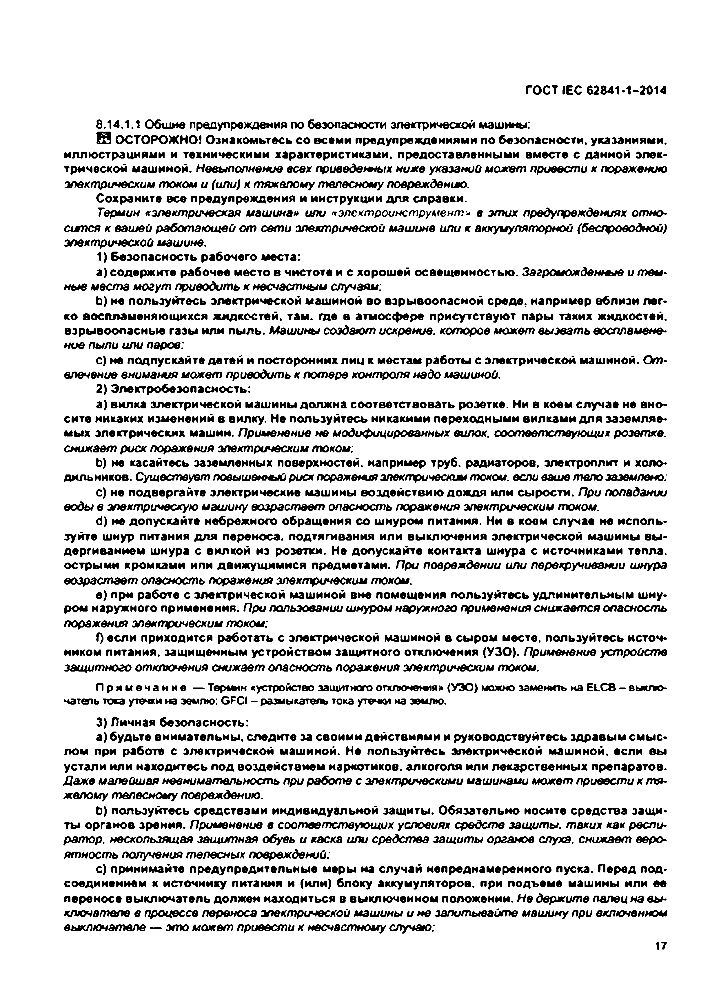
Электротехническая библиотека Elec.ru
ГОСТ IEC 62841-1-2014

8.14.1.1 Общие предупреждения по безопасности электрической машины:
ИЯ ОСТОРОЖ НО! Ознакомьтесь со всеми предупреждениями по безопасности, указаниям и, иллю страциями и техническими характеристикам и, предоставленны ми вместе с данной элек­ трической маш иной. Невыполнение всех приведенных ниже указаний может привести к поражению электрическим током и (или) к тяжелому телесном у повреждению.
Сохраните все предупреждения и инструкции для справки.
Термин «электрическая машина» или «электроинструмент» в этих предупреждениях отно­ сится к вашей работаю щ ей от сети электрической машине или к аккумуляторной (беспроводной) электрической машине.
1) Б езопасность рабочего места:
a) содержите рабочее место 8 чистоте и с хорошей освещ енностью . Загром ож дение и тем­ ные места могут приводить к несчастным случаям:
b ) не пользуйтесь электрической маш иной во взры воопасной среде, например вблизи лег­ ко воспламеняю щ ихся жидкостей, там . где в атмосф ере присутствую т пары таких жидкостей, взры воопасны е газы или пы ль. Машины создают искрение, которое может вызвать воспламене­ ние пыли или паров:
c) не подпускайте детей и посторонних л и ц к местам работы с электрической маш иной. О т ­ влечение внимания может приводить к потере контроля надо машиной.
2) Электробезопасность:
a) вилка электрической машины долж на соответствовать розетке. Ни в коем случае не вно­ сите никаких изменений в вилку. Не пользуйтесь никакими переходны ми вилками для зазем ляе­ мых электрических маш ин. Применение не модифицированных вилок, соответствующих розетке, снижает риск поражения электрическим током:
b ) не касайтесь заземленных поверхностей, например труб, радиаторов, электроплит и холо­ дильников. Существует повышенный риск поражения электрическим током, если ваше тело заземлено:
c) не подвергайте электрические машины воздействию дождя или сы рости. При попадании воды в электрическую машину возрастает опасность поражения электрическим током.
d) не допускайте небрежного обращ ения со шнуром питания. Ни в коем случае не исполь­ зуйте шнур питания для переноса, подтягивания или вы клю чения электрической машины вы­ дергиванием ш нура с вилкой из розетки. Не допускайте контакта ш нура с источниками тепла, остры ми кромками ипи движущ имися предметами. При повреждении или перекручивании шнура возрастает опасность поражения электрическим током.
e) при работе с электрической машиной вне помещ ения пользуйтесь удлинительны м ш ну­ ром наружного применения. При пользовании шнуром наружного применения снижается опасность поражения электрическим током:
f) если приходится работать с электрической маш иной в сы ром месте, пользуйтесь источ­ ником питания, защ ищ енны м устройством защ итного отклю чения (УЗО ). Применение устройств защитного отключения снижает опасность поражения электрическим током.
П р и м е ч а н и е — Теръын «устройство защитного отхлкм гы я» (УЗ О ) можно заменить на E L C 8 - выклю­ чатель тока утечки t e землю: GFCI - размыкатель тока утечки на землю.
3) Личная безопасность:
a) будьте внимательны , следите за своими действиям и и руководствуйтесь здравы м смы с­ лом при работе с электрической маш иной. Не пользуйтесь электрической маш иной, если вы устали или находитесь под воздействием наркотиков, алкоголя или лекарственны х препаратов. Д аж е малейшая невнимательность при работе с электрическими машинами может привести к тя­ желому телесному повреждению.
b ) пользуйтесь средствами индивидуальной защ иты . О бязательно носите средства защ и­ ты органов зрения. Применение в соответствующих условиях средств защиты, таких как респи­ ратор. нескользящая защитная обувь и каска или средства защиты органов слуха, снижает веро­ ятность получения телесны х повреждений.
c) принимайте предупредительны е меры на случай непреднам еренного пуска. Перед под­ соединением к источнику питания и (или) блоку аккумуляторов, при подъеме машины или ее переносе вы клю чатель должен находиться в вы клю ченном положении. Н е держите палец на вы­ ключателе е процессе переноса электрической машины и не запитывайте машину при включенном выключателе — это может привести к несчастному случаю:
17

Электротехническая библиотека Elec.ru

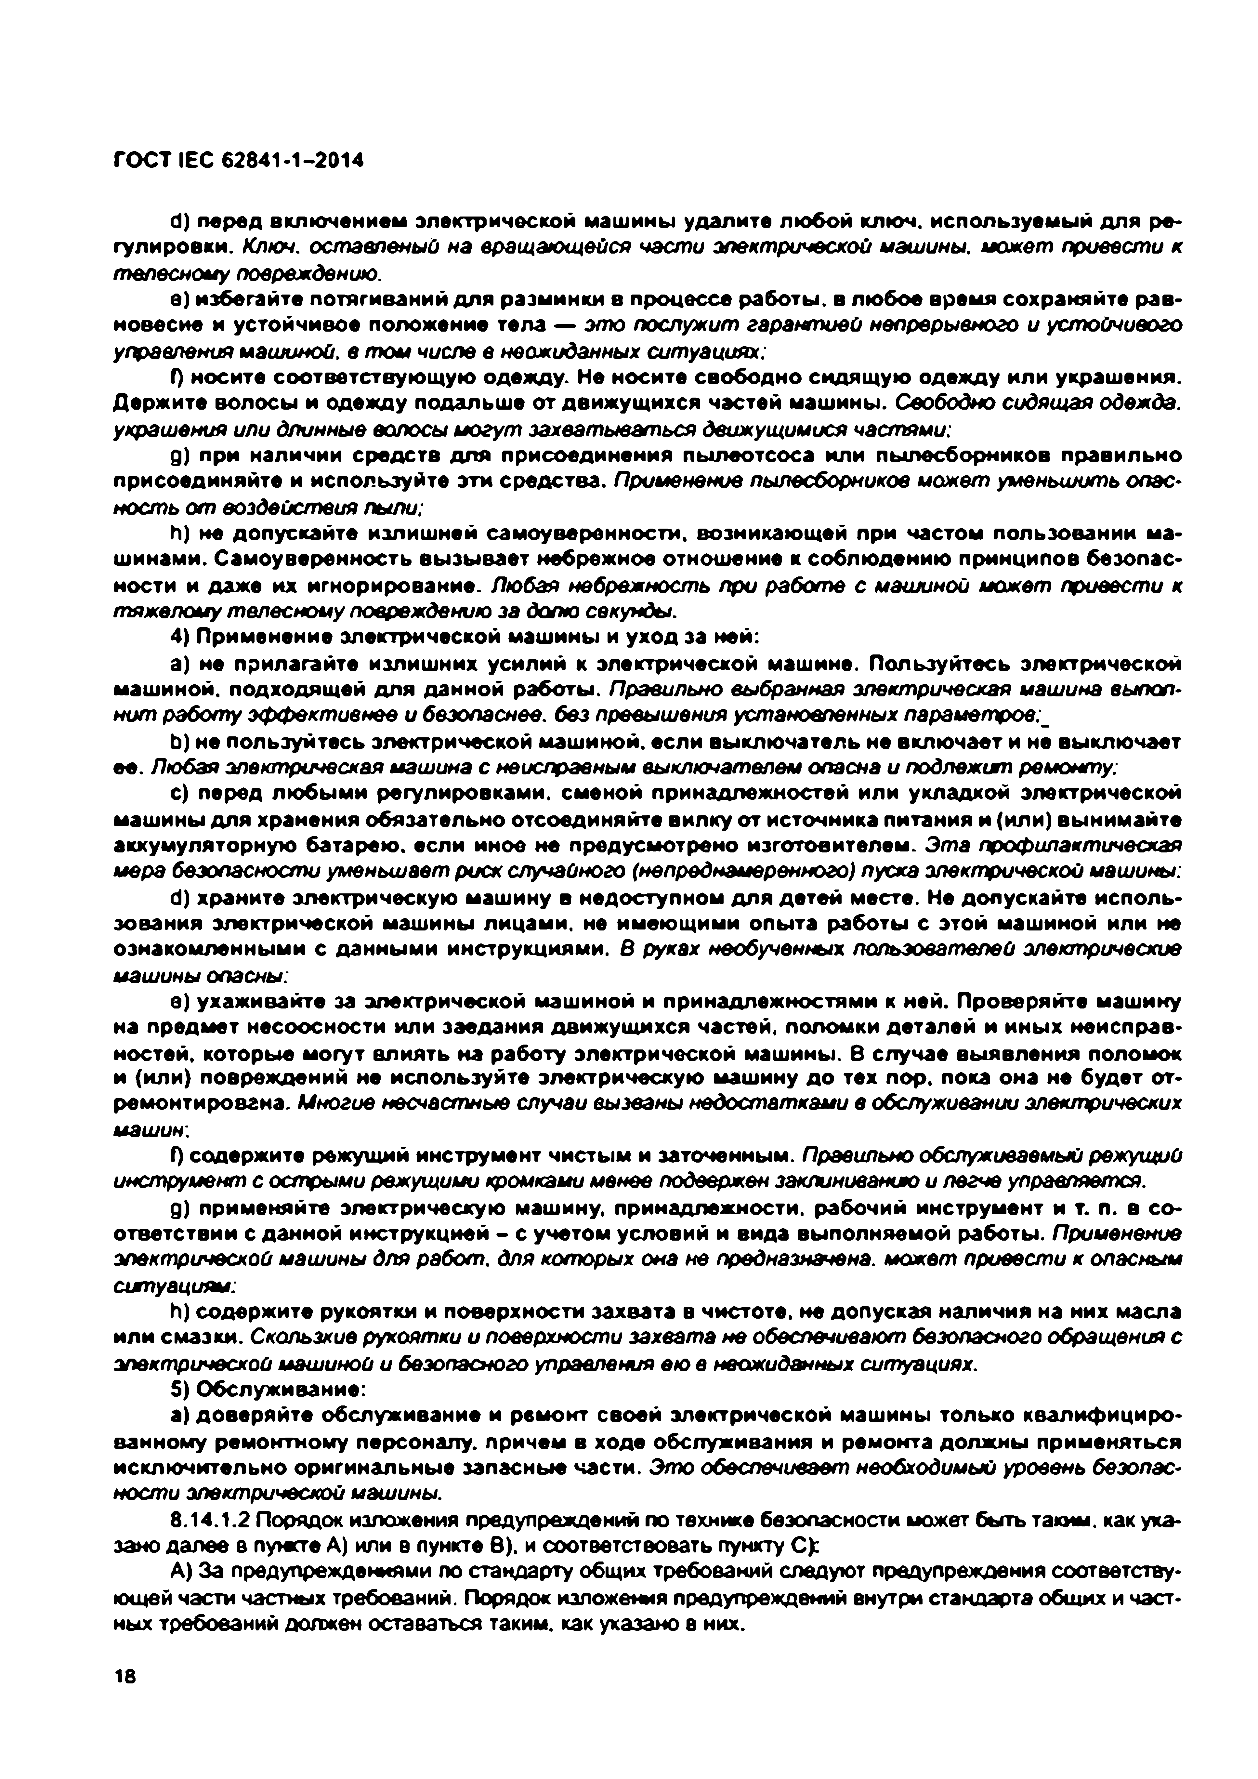
Электротехническая библиотека Elec.ru
ГОСТ IEC 62841-1-2014

d) перед вклю чением электрической машины удалите лю бой клю ч, используемы й для ре­ гулировки. Ключ, оставленый на вращающейся части электрической машины. м о ж е т привести к телесном у повреждению.
e) избегайте потягиваний для разм инки 8 процессе работы , в лю бое время сохраняйте рав­ новесие и устойчивое положение тела — э т о послужит гарантией непрерывного и устойчивого управления машиной', в т о м числе в неожиданных ситуациях:
f) носите соответствую щ ую одежду. Не носите свободно сидящ ую одежду или украш ения. Держ ите волосы и одежду подальш е от движущ ихся частей маш ины . Свободно сидящая одежда, украшения или длинные волосы м о гу т захватываться движущимися частями:
д) при наличии средств для присоединения пы леотсоса или пы лесборников правильно присоединяйте и используйте эти средства. Применение пылесборников может уменьшить опас­ ность от воздействия пыли:
h) не допускайте излиш ней сам оуверенности, возникаю щ ей при частом пользовании ма­ ш инами. Самоуверенность вы зы вает небрежное отнош ение к соблю дению принципов безопас­ ности и даже их игнорирование. Любая небрежность при работе с машиной может привести к тяжелому телесному повреждению за долю секунды.
4) Прим енение электрической машины и уход за ней:
a) не прилагайте излиш них усилий к электрической маш ине. Пользуйтесь электрической маш иной, подходящей для данной работы . Правильно выбранная электрическая машина выпол­ нит работу эф ф ективнее и безопаснее, без превышения установленных парамвтров:_
b ) не пользуйтесь электрической маш иной, если вы клю чатель не вклю чает и не выключает ее. Любая электрическая машина с неисправным выключателем опасна и подлежит ремонту:
c) перед лю бы ми регулировками, сменой принадлежностей или укладкой электрической машины для хранения обязательно отсоединяйте вилку от источника питания и (или) вы нимайте аккумуляторную батарею , если иное не предусмотрено изготовителем . Эта профилактическая мера безопасности уменьшает риск случайного (непреднамеренного) пуска электрической машины:
d) храните электрическую маш ину в недоступном для детей месте. Не допускайте исполь­ зования электрической машины лицам и, не имею щ ими опы та работы с этой маш иной или не ознакомленны ми с данны м и инструкциями, в руках необученных пользователей электрические машины опасны:
е) ухаж ивайте за электрической машиной и принадлежностями к ней. Проверяйте машину на предм ет несоосности или заедания движущ ихся частей, поломки деталей и ины х неисправ­ ностей. которы е м огут влиять на работу электрической машины. В случае вы явления поломок и (ил и) повреждений не используйте электрическую машину до тех пор. пока она не будет от­ ремонтирована. Многие несчастные случаи вызваны недостатками в обслуживании электрических машин:
f) содержите режущий инструмент чистым и заточенным. Правильно обслуживаемый режущий инструмент с острыми режущими кромками менее подвержен заклиниванию и легче управляется.
д) применяйте электрическую машину, принадлежности, рабочий инструмент и т. п. в со­ ответствии с данной инструкцией - с учетом условий и вида вы полняемой работы . Применение электрической машины для р а б о т, для которых она не предназначена, м о ж е т привести к опасным ситуациям:
h) содержите рукоятки и поверхности захвата в чистоте, не допуская наличия на них масла или см азки. Скользкие рукоятки и поверхности захв ата не обеспечивают безопасного обращения с электрической машиной и безопасного управления ею е неожиданных ситуациях.
5) Обслуживание:
а) доверяйте обслуживание и ремонт своей электрической машины только квалиф ициро­ ванному ремонтному персоналу, причем в ходе обслуживания и ремонта должны применяться исклю чительно оригинальны е запасны е части. Это обеспечивает необходимый уровень безопас­ ности электрической машины.
8.14.1.2 Порядок изложения предупреждений по технике безопасности может быть таким, как ука­ зано далее а пункте А) или в пункте В), и соответствовать пункту С):
А) За предупреждениями по стандарту общих требований следуют предупреждения соответству­ ющей части частных требований. Порядок изложения предупреждений внутри стандарта общих и част­
ных требований должен оставаться таким, как указано в них.

18

Электротехническая библиотека Elec.ru

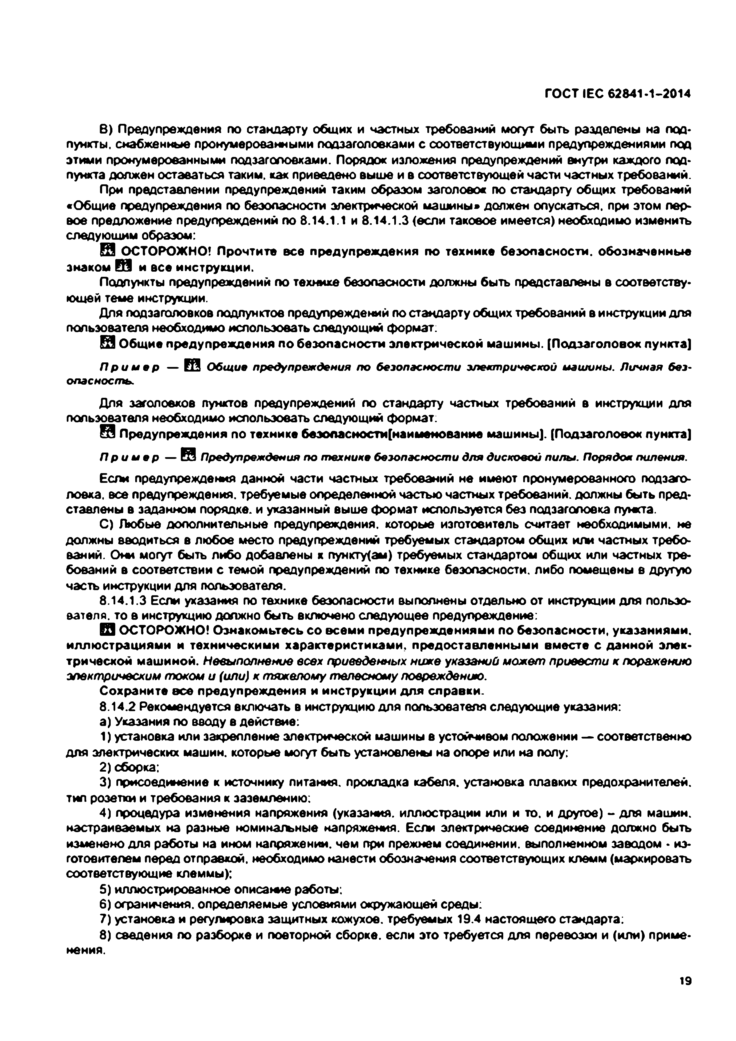
Электротехническая библиотека Elec.ru
ГОСТ IEC 62841-1-2014

B) Предупреждения по стандарту общих и частных требований могут быть разделены на под­ пункты. снабженные пронумерованными подзаголовками с соответствующими предупреждениями псд этими пронумерованными подзаголовками. Порядок изложения предупреждений внутри каждого под­ пункта должен оставаться таким, как приведено выше и в соответствующей части частных требований. При представлении предупреждений таким образом заголовок по стандарту общих требований
«Общие предупреждения по безопасности электрической машины» должен опускаться, при этом пер­ вое предложение предупреждений по 8.14.1.1 и 8.14.1.3 {если таковое имеется) необходимо изменить следующим образом:
Ш ОСТОРОЖ НО! Прочтите все предупреждения по технике безопасности, обозначенны е знаком ВЭ и все инструкции.
Подпункты предупреждений по технике безопасности должны быть представлены в соответству­
ющей теме инструкции.
Для подзаголовков подпунктов предупреждений по стандарту общих требований в инструкции для пользователя необходимо использовать следующий формат:
Ш О бщ ие предупреждения по безопасности электрической машины. [Подзаголовок пункта]
П р и м е р — т О бщ ие предупреж дения п о безопасност и эл ектр и ч е с ко й маш ины . Л ичная без­ опасност ь.
Для заголовков пунктов предупреждений по стандарту частных требований в инструкции для пользователя необходимо использовать следующий формат:
0 Предупреждения по технике 6езопасности[наименованне машины]. (Подзаголовок пункта]
П р и м е р — т Предупреж дения по т ехнике безопасност и для дисковой пилы . П орядок пиления.
Если предупреждения данной части частных требований не имеют пронумерованного подзаго­ ловка. все предупреждения, требуемые определенной частью частных требований, должны быть пред­ ставлены в заданном порядке, и указанный выше формат используется без подзаголовка пункта.
C ) Любые дополнительные предупреждения, которые изготовитель считает необходимыми, не должны вводиться в любое место предупреждений требуемых стандартом общих или частных требо­ ваний. Они могут быть либо добавлены х пункгу(аы) требуемых стандартом общих или частных тре­ бований в соответствии с темой предупреждений по технике безопасности, либо помещены в другую часть инструкции для пользователя.
8.14.1.3 Если указания по технике безопасности выполнены отдельно от инструкции для пользо­ вателя. то в инструкцию должно быть включено следующее предупреждение:
Q ОСТОРОЖ НО! О знакомьтесь со всеми предупреждениями по безопасности, указаниям и, иллю страциями и техническими характеристикам и, предоставленны ми вместе с дайной элек­ трической маш иной. Невыполнение всех приведенных ниже указаний м о ж е т приеести к поражению электрическим током и (или) к тяжелому телесному повреждению.
Сохраните все предупреждения и инструкции для справки.
8.14.2 Рекомендуется включать в инструкцию для пользователя следующие указания: а) Указания по вводу в действие:
1) установка или закрепление электрической машины в устойчивом положении — соответственно для электрических машин, которые могут быть установлены на опоре или на полу:
2) сборка;
3) присоединение к источнику питания, прокладка кабеля, установка плавких предохранителей, тип розетки и требования к заземлению:
4 ) процедура изменения напряжения (указания, иллюстрации или и то. и другое) - для машин,
настраиваемых на разные номинальные напряжения. Если электрические соединение должно быть изменено для работы на ином напряжении, чем при прежнем соединении, выполненном заводом • из­ готовителем перед отправкой, необходимо нанести обозначения соответствующих клемм (маркировать соответствующие клеммы);
5) иллюстрированное описаюю работы:
б) ограничения, определяемые условиями окружающей среды:
7) установка и регулировка защитных кожухов, требуемых 19.4 настоящего стандарта:
8) сведения по разборке и повторной сборке, если это требуется для перевозки и (или) приме­ нения.

19

Электротехническая библиотека Elec.ru

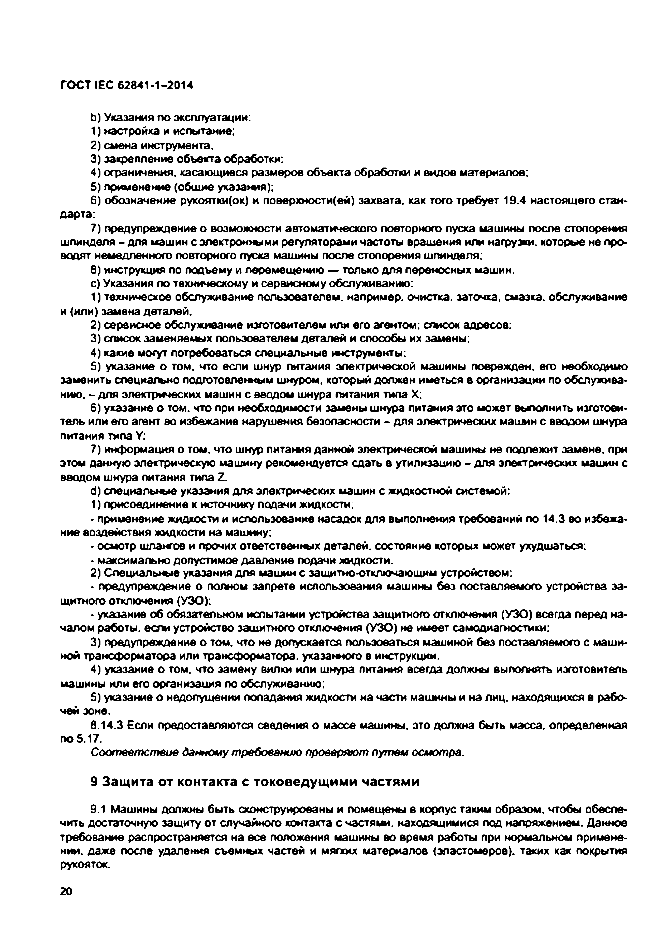
Электротехническая библиотека Elec.ru
ГОСТ IEC 62841-1-2014

b ) Указания no эксплуатации:
1) настройка и испытание: 2) смена инструмента.
3) закрепление объекта обработки:
4) ограничения, касающиеся размеров объекта обработки и видов материалов: 5) применение (общие указания);
6) обозначение рукоятки(ок) и поеерхиости(ей) захвата, как того требует 19.4 настоящего стан­
дарта:
7) предупреждение о возможности автоматического повторного пуска машины после стопорения шпинделя - для машин с электронными регуляторами частоты вращения или нагрузки, которые не про­ ездят немедленного повторного пуска машины после стопорения шпинделя.
8) инструкция по подъему и перемещению — только для переносных машин.
c) Указания по техническому и сервисному обслуживанию:
1) техническое обслуживание пользователем, например, очистка, заточка, смазка, обслуживание и (или) замена деталей.
2) сервисное обслуживание изготовителем или его агентом; список адресов:
3) список заменяемых пользователем деталей и способы их замены: 4) какие могут потребоваться специальные инструменты:
5) указание о том. что если шнур питания электрической машины поврежден, его необходимо
заменить специально подготовленным шнуром, который должен иметься в организации по обслужива­ нию. - для электрических машин с вводом шнура питания типа X;
6) указание о том. что при необходимости замены шнура питания это может выполнить изготови­
тель или его агент во избежание нарушения безопасности - для электрических машин с вводом шнура питания типа Y:
7) информация о том. что шнур питания данной электрической машины не подлежит замене, при
этом данную электрическую машину рекомендуется сдать в утилизацию - для электрических машин с вводом шнура питания типа Z.
d) специальные указания для электрических машин с жидкостной системой:
1) присоединение к источнику подачи жидкости.
• применение жидкости и использование насадок для выполнения требований по 14.3 во избежа­ ние воздействия жидкости на машину:
• осмотр шлангов и прочих ответственных деталей, состояние которых может ухудшаться:
• максимально допустимое давление подачи жидкости.
2) Специальные указания для машин с защитно-отключающим устройством:
• предупреждение о полном запрете использования машины без поставляемого устройства за­ щитного отключения (УЗО):
• указание об обязательном испытании устройства защитного отключения (УЗО ) всегда перед на­
чалом работы, если устройство защитного отключения (УЗО ) не имеет самодиагностики;
3) предупреждение о том. что не допускается пользоваться машиной без поставляемого с маши­ ной трансформатора или трансформатора, указанного в инструкции.
4) указание о том, что замену вилки или шнура литания всегда должны выполнять изготовитель машины или его организация по обслуживанию;
5) указание о недопущении попадания жидкости на части машины и на лиц. находящихся в рабо­
чей зоне.
8.14.3 Если предоставляются сведения о массе машины, это должна быть масса, определенная по 5.17.
С о о тв е тс тв и е данному требованию проверяют путем осмотра.

9 Защита от контакта с токоведущ им и частями

9.1 Машины должны быть сконструированы и помещены в корпус таким образом, чтобы обеспе­ чить достаточную защиту от случайного контакта с частями, находящимися под напряжением. Данное требование распространяется на все положения машины во время работы при нормальном примене­
нии. даже после удаления съемных частей и мягких материалов (эластомеров), таких как покрытия рукояток.

2 0

Электротехническая библиотека Elec.ru

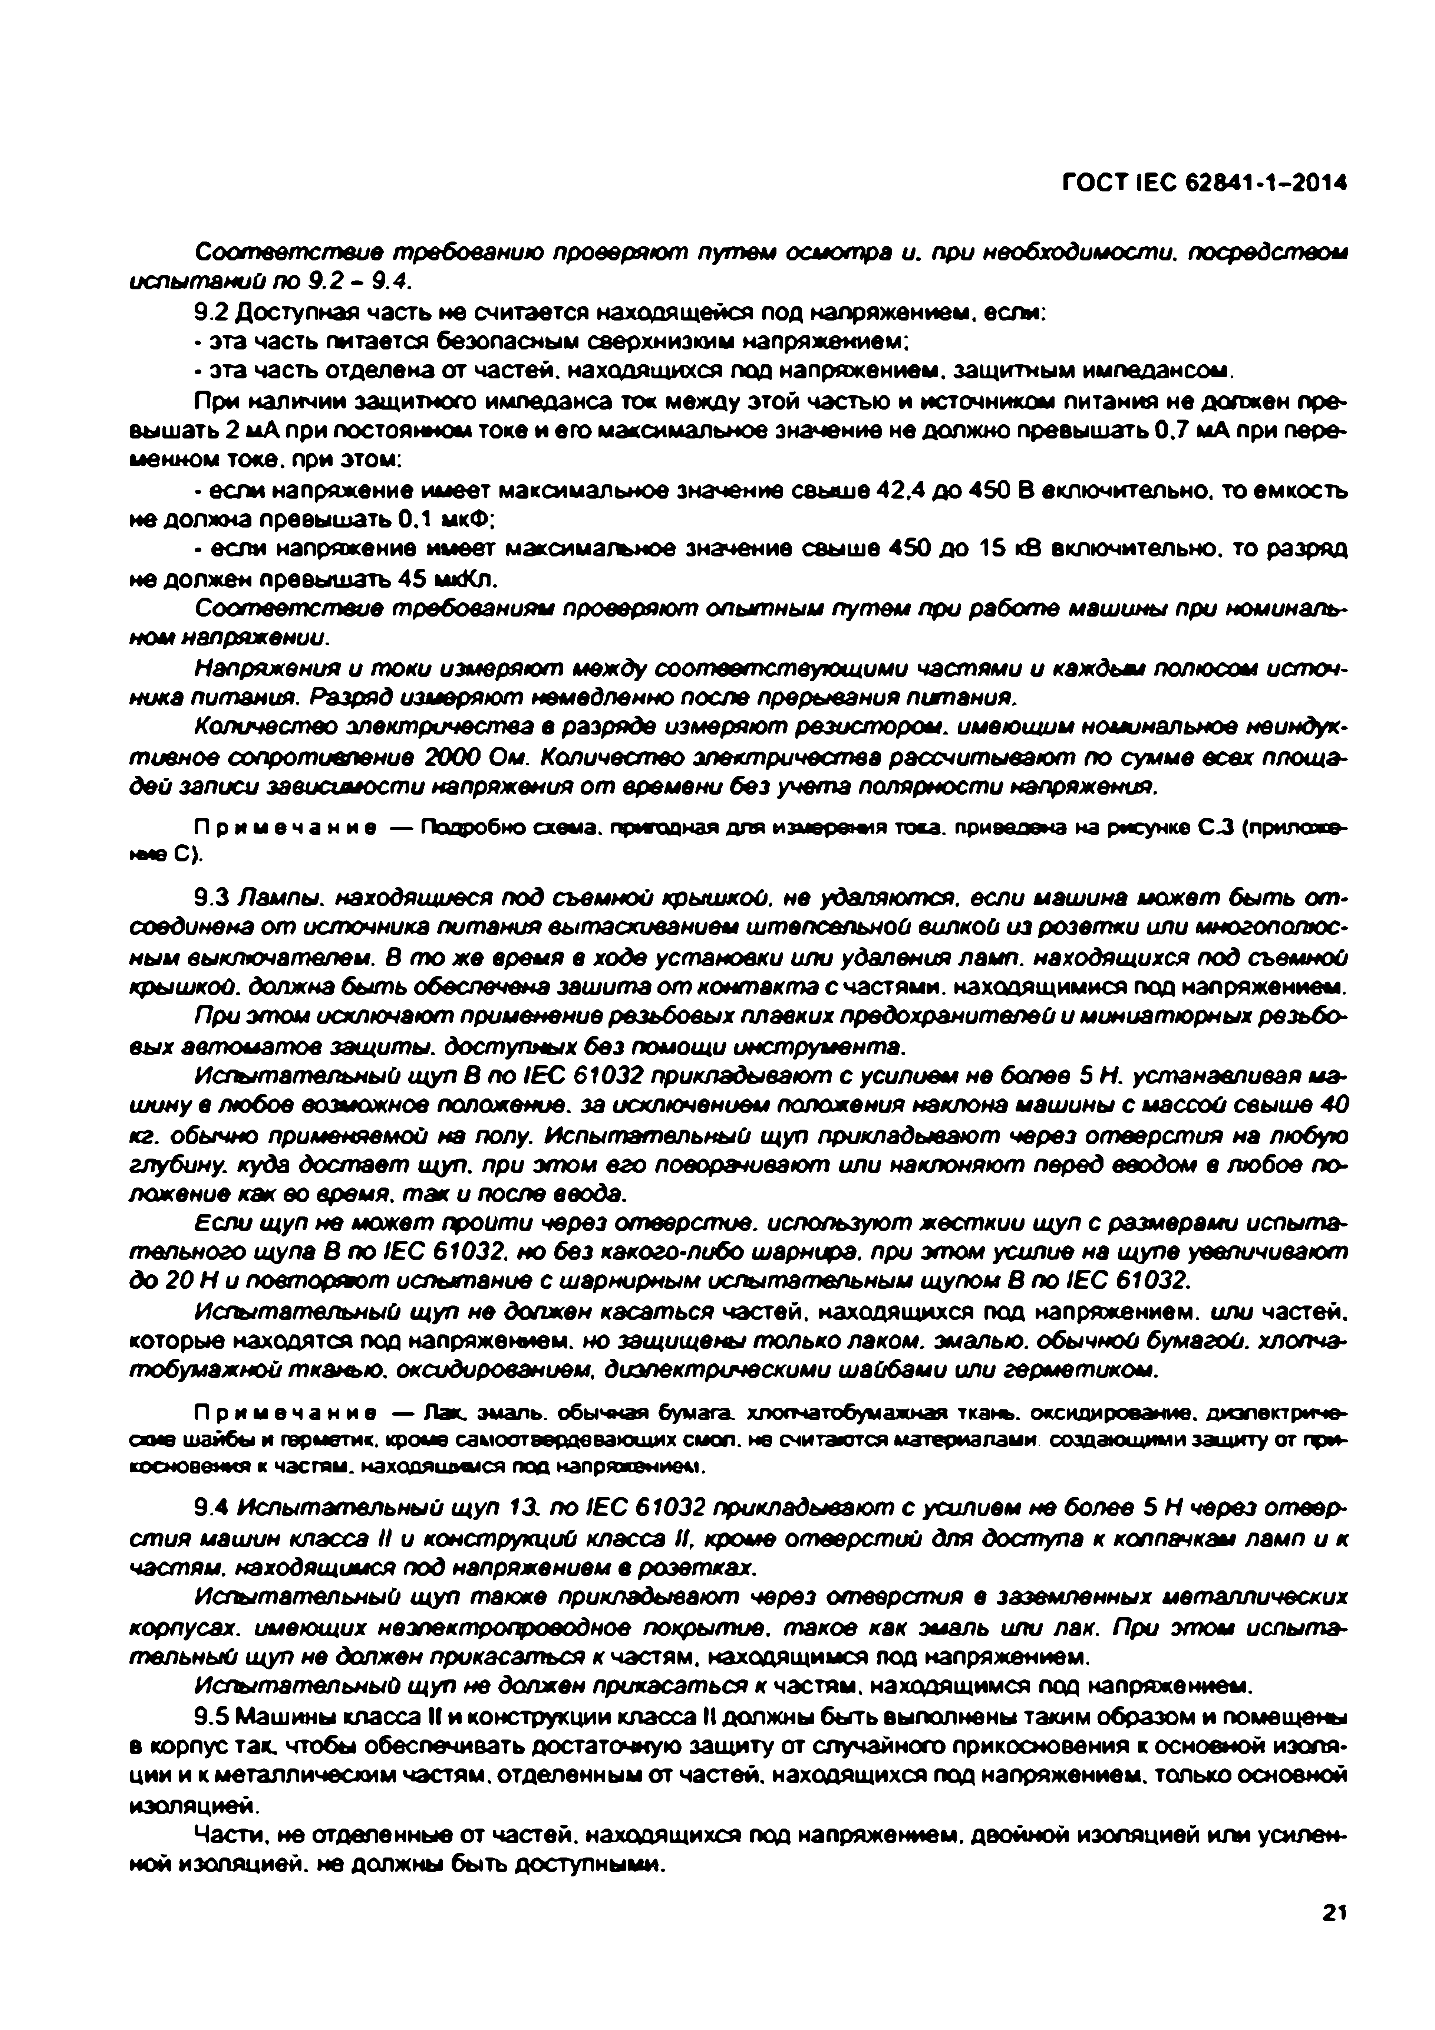
Электротехническая библиотека Elec.ru
ГОСТ IEC 62841-1-2014

С о о тв е тс тв и е требованию проверяют путем осмотра и. при необходимости, посредством испытаний по 9 .2 - 9 .4 .
9.2 Доступная часть не считается находящейся под напряжением, если:
• эта часть питается безопасным сверхнизким напряжением;
• эта часть отделена от частей, находящихся под напряжением, защитным импедансом.
При наличии защитного импеданса ток между этой частью и источником питания не должен пре­ вышать 2 мА при постоянном токе и его максимальное значение не должно превышать 0.7 мА при пере­ менном токе, при этом:
• если напряжение имеет максимальное значение свыше 42,4 до 450 В включительно, то емкость не должна превышать 0.1 мкФ;
• если напряжение имеет максимальное значение свыше 450 до 15 кВ включительно, то разряд не должен превышать 45 мкКл.
С о о тв е тс тв и е требованиям проверяю т опытным путем при работе машины при номиналь­
ном напряжении.
Напряжения и т о к и измеряют между соответствующими частями и каждым полюсом источ­ ника питания. Разряд измеряют немедленно после прерывания питания.
Количество электричества в разряде измеряют резистором, имеющим номинальное неиндук­ тивное сопротивление 2000 Ом. Количество электричества рассчитывают по сумме всех площа­ дей записи зависимости напряжения от времени без учета полярности напряжения.
П р и м е ч а н и е — Подробно схема, пригодная для и з м е р е т я тока, приведена на рисунке С J (приложе­ ние С).
9.3 Лампы, находящиеся под съемной крышкой, не удаляются, если машина может быть от­ соединена от источника питания вытаскиванием штепсельной вилкой из розетки или многополюс­ ным выключателем, в т о ж е время в ходе установки или удаления ламп, находящихся под съемной крышкой, должна быть обеспечена зашита от контакта счасгями. находящимися под напряжением. При этом исключают применение резьбовых плавких предохранителей и миниатюрных резьбо­
вых автоматов защиты, доступных без помощи инструмента.
Испытательный щуп В по IEC 61032 прикладывают с усилием не более 5 Н. устанавливая ма­ шину в любое возможное положение, за исключением положения наклона машины с массой свыше 40 кг. обычно применяемой на полу. Испытательный щуп прикладывают через отверстия на любую глубину, куда достает щуп. при этом его поворачивают или наклоняют перед вводом в любое по­ ложение как во время, т ак и после ввода.
Если щуп не может дроити через о тв е р с ти е , используют жесткий щуп с размерами испыта­ тельного щупа В по IEC 61032. но без какого-либо шарнира, при этом усилие на щупе увеличивают до 20 Н и повторяют испытание с шарнирным испытательным щупом В по IEC 61032.
Испытательный щуп не должен касаться частей, находящихся под напряжением, или частей, которые находятся под напряжением, но защищены только лаком, эмалью, обычной бумагой, хлопча­ тобумажной тканью, оксидированием, диэлектрическими шайбами или герметиком.
П р и м е ч а н и е — Лак. эмаль, обычная бумага, хлопчатобумажная ткань, оксидирование, диэлектриче­ ские шайбы и герметик, кроме самоотвеодввэющих смол, не считаются материалами создающими защиту от при­ косновения к частям, находящимся под напряжением.
9.4 Испытательный щуп 13. по IE C 61032 прикладывают с усилием не более 5 Н через отвер­ стия машин класса II и конструкций класса II. кроме о тв е р сти й для доступа к колпачкам памп и к частям, находящимся под напряжением в розетках.
Испытательный щуп также прикладывают через отверстия в заземленных металлических корпусах, имеющих незпектропроеодное покрытие, такое как эмаль или лак. При этом испыта­ тельный щуп не должен прикасаться к частям, находящимся под напряжением.
Испытательный щуп не должен прикасаться к частям, находящимся под напряжением.
9.5 Машины класса И и конструкции класса Идолжны быть выполнены таким образом и помещены в корпус так. чтобы обеспечивать достаточную защиту от случайного прикосновения к основной изоля­ ции и к металлическим частям, отделенным от частей, находящихся под напряжением, только основной изоляцией.
Части, не отделенные от частей, находящихся под напряжением, двойной изоляцией или усилен­ ной изоляцией, не должны быть доступными.

21

Электротехническая библиотека Elec.ru

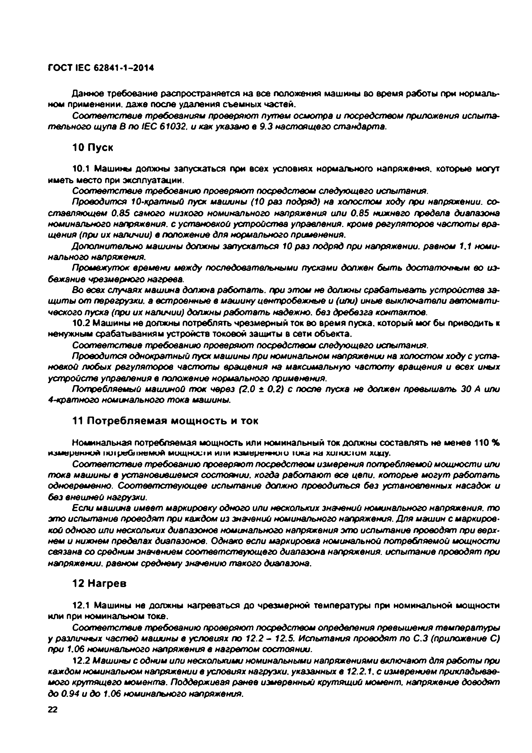
Электротехническая библиотека Elec.ru
ГОСТ IEC 62841-1-2014

Данное требование распространяется на все положения машины во время работы при нормаль­ ном применении, даже после удаления съемных частей.
Соответствие требованияи проверяют пут ей осмотра и посредством приложения испыта­ тельного щупа В по 1ЕС 61032. и как указано е 9.3 настоящ его стандарта.

10 Пуск
10.1 Машины должны запускаться при всех условиях норматьного напряжения, которые могут иметь место при эксплуатации.
Соответствие требованию проверяют посредством следующего испытания.
Проводится 10-кратный пуск машины (10 раз подряд) на холостом ходу при напряжении, со­ ставляющем 0.85 самого низкого номинального напряжения или 0.85 нижнего предела диапазона номинального напряжения, с установкой устройства управления, кроме регуляторов частоты вра­ щения (при их наличии) в положение для нормального применения.
Дополнительно машины должны запускаться 10 раз подряд при напряжении, равном 1.1 номи­ нального напряжения.
Промежуток времени между последовательными пусками должен быть достаточным во из­ бежание чрезмерного нагрева.
Во всех случаях машина должна работать, при этом не должны срабатывать устройства за­
щиты от перегрузки, а встроенные в машину центробежные и (или) иные выключатели а в т о м а т и ­ ческого пуска (при их наличии) должны р а б о т а т ь надежно, без дребезга ко н та кто в .
10.2 Машины не должны потреблять чрезмерный ток во время пуска, который мог бы приводить к
ненужным срабатываниям устройств токовой зашиты в сети объекта.
Соответствие требованию проверяют посредством следующего испытания.
Проводится однократный пуск машины при номинальном напряжении на холостом ходу с уста­ новкой любых регуляторов частоты вращения на максимальную частоту вращения и всех иных устройств управления е положение нормального применения.
Потребляемый машиной ток через (2.0 ± 0 .2 ) с после пуска не должен превышать 30 А или 4-кратного номинального тока машины.

11 Потребляемая мощ ность и ток

Номинальная потребляемая мощность или номинальный ток должны составлять не менее 110 % измеренной 1Нлреблиемой мощное)и или измеренною юна на холосюм хццу.
Соответствие требованию проверяют посредством измерения потребляемой мощности или тока машины в установившемся состоянии, когда работают все цели, которые могут работать одновременно. Соответствующее испытание должно проводиться без установленных насадок и без внешней нагрузки.
Если машина имеет маркировку одного или нескольких значений номинального напряжения, то злю испытание проводят при каждом из значений номинального напряжения. Для машин с маркиров­ кой одного или нескольких диапазонов номинального напряжения это испытание проводят при верх­ нем и нижнем пределах диапазонов. Однако если маркировка номинальной потребляемой мощности связана со средним значением соответствующего диапазона напряжения, испытание проводят при напряжении, равном среднему значению такого диапазона.
12 Нагрев

12.1 Машины не должны нагреваться до чрезмерной температуры при номинальной мощности или при номинальном токе.
С о о тв е тс тв и е требованию проверяют посредством определения превышения температуры у различных частей машины в условиях по 12.2 - 12.5. Испытания проводят по С.З {'приложение С) при 1.06 номинального напряжения в нагретом состоянии.
12.2 Машины с одним или несколькими номинальными напряжениями включают для работы при каждом номинальном напряжении в условиях нагрузки, указанных в 12.2.1. с измерением прикладывае­ мого крутящего момента. Поддерживая ранее измеренный крутящий м ом ент, напряжение доводят до 0.94 и до 1.06 номинального напряжения.
2 2

Электротехническая библиотека Elec.ru

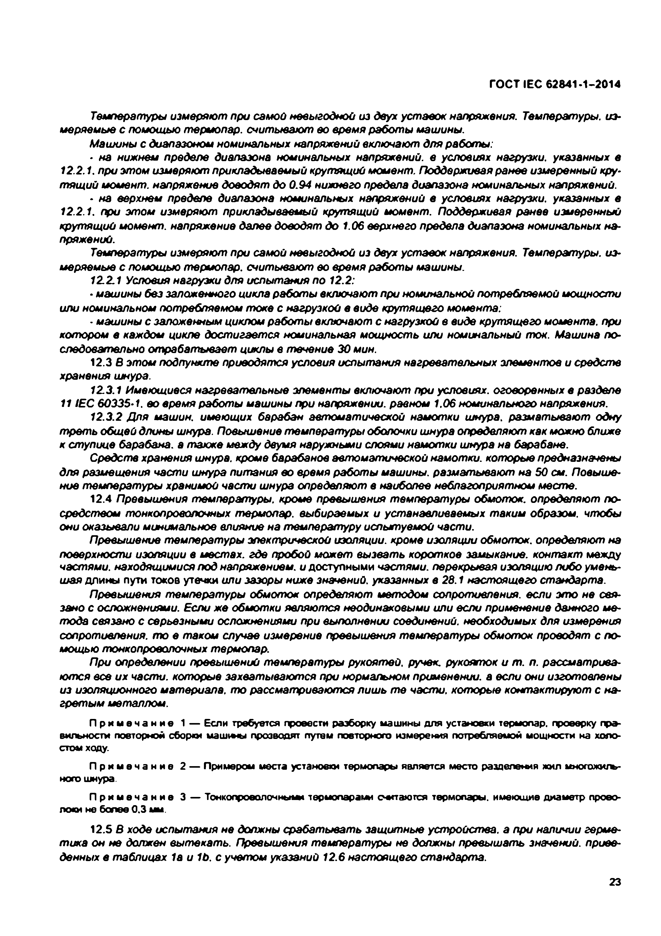
Электротехническая библиотека Elec.ru
ГОСТ IEC 62841-1-2014

Температуры измеряют при самой невыгодной из двух уставок напряжения. Температуры, из­ меряемые с помощью термопар, считывают ео время работы машины.
Машины с диапазоном номинальных напряжений включают для работы:
• на нижнем пределе диапазона номинальных напряжений, в условиях нагрузки, указанных в
12.2.1. при зтом измеряют прикладываемый крутящий м ом ент. Поддерживая ранее измеренный кру­ тящий м ом ент, напряжение доводят до 0.94 нижнего предела диапазона номинальных напряжений.
• на верхнем пределе диапазона номинальных напряжений в условиях нагрузки, указанных в
12.2.1. при э то м измеряют прикладываемый крутящий момент. Поддерживая ранее измеренный крутящий момент, напряжение далее доводят до 1.06 верхнего предела диапазона номинальных на­ пряжений.
Температуры измеряют при самой невыгодной из двух уставок напряжения. Температуры, из­ меряемые с помощью термопар, считывают ео время работы машины.
12.2.1 Условия нагрузки для испытания по 12.2:
• машины без заложенного цикла работы включают при номинальной потребляемой мощности или номинальном потребляемом токе с нагрузкой в виде крутящего момента:
• машины с заложенным циклом работы включают с нагрузкой в виде крутящего момента, при
котором в каждом цикле достигается номинальная мощность или номинальный ток. Машина по­ следовательно отрабатывает циклы е течение 30 мин.
12.3 в э то м подпункте приводятся условия испытания нагревательных элементов и средств
хранения шнура.
12.3.1 Имеющиеся нагревательные элементы включают при условиях, оговоренных в разделе
1 1 IEC 60335-1. ео время работы машины при напряжении, равном 1.06 номинального напряжения.
12.3.2 Для машин, имеющих барабан автоматической намотки шнура, разматывают одну треть общей длины шнура. Повышение температуры оболочки шнура определяют как можно ближе к ступице барабана, а т акже между двумя наружными слоями намотки шнура на барабане.
Средств хранения шнура, кроме барабанов автоматической намотки, которые предназначены для размещения части шнура питания ео время работы машины, разматывают на 50 см. Повыше­ ние температуры хранимой части шнура определяют в наиболее неблагоприятном месте.
12.4 Превышения температуры, кроме превышения температуры обмоток, определяют по­ средством тонкопроволочных термопар, выбираемых и устанавливаемых таким образом, чтобы они оказывали минимальное влияние на температуру испытуемой части.
Превышение температуры электрической изоляции, кроме изоляции обмоток, определяют на поверхности изоляции в местах, где пробой м о ж е т вызвать короткое замыкание, контакт между частями, находящимися под напряжением, и доступными частями, перекрывая изоляцию либо умень­ шая длины пути токов утечки или зазоры ниже значений, указанных в 28.1 настоящего стандарта.
Превышения температуры обмоток определяют методом сопротивления, если это не свя­ зано с осложнениями. Если ж е обмотки являются неодинаковыми или если применение данного ме­ тода связано с серьезными осложнениями при выполнении соединений, необходимых для измерения сопротивления, то е таком случае измерение превышения температуры обмоток проводят с по­ мощью тонкопроеолочных термопар.
При определении превышений температуры рукоятей, ручек, рукояток и т . п. рассматрива­ ются все их части, которые захватываются при нормальном применении, а если они изготовлены из изоляционного материала, то рассматриваются лишь те части, которые контактируют с на­ гретым металлом.
П р и м е ч а н и е 1 — Если требуется провести разборку машины для установки термопар, проверку пра­ вильности повторной сборки м аш ж ы прозводят путем повторного измерения потребляемой мощности на холо­ стом ходу.
П р и м е ч а н и е 2 — Примером места установки термопары является место разделения жил мнотожитъ- ного шнура.
П р и м е ч а н и е 3 — Тонкопроеолочньнм термопарами о стаю тся термопары, имеющие диаметр прово­ локи не болев 0 .3 мы.
12.5 В ходе испытания не должны срабатывать защитные устр о й ств а, а при наличии герме­ тика он не должен вытекать. Превышения температуры не должны превышать значений, приве­ денных в таблицах 1а и 1Ь. с учетом указаний 12.6 настоящего стандарта.
23

Электротехническая библиотека Elec.ru

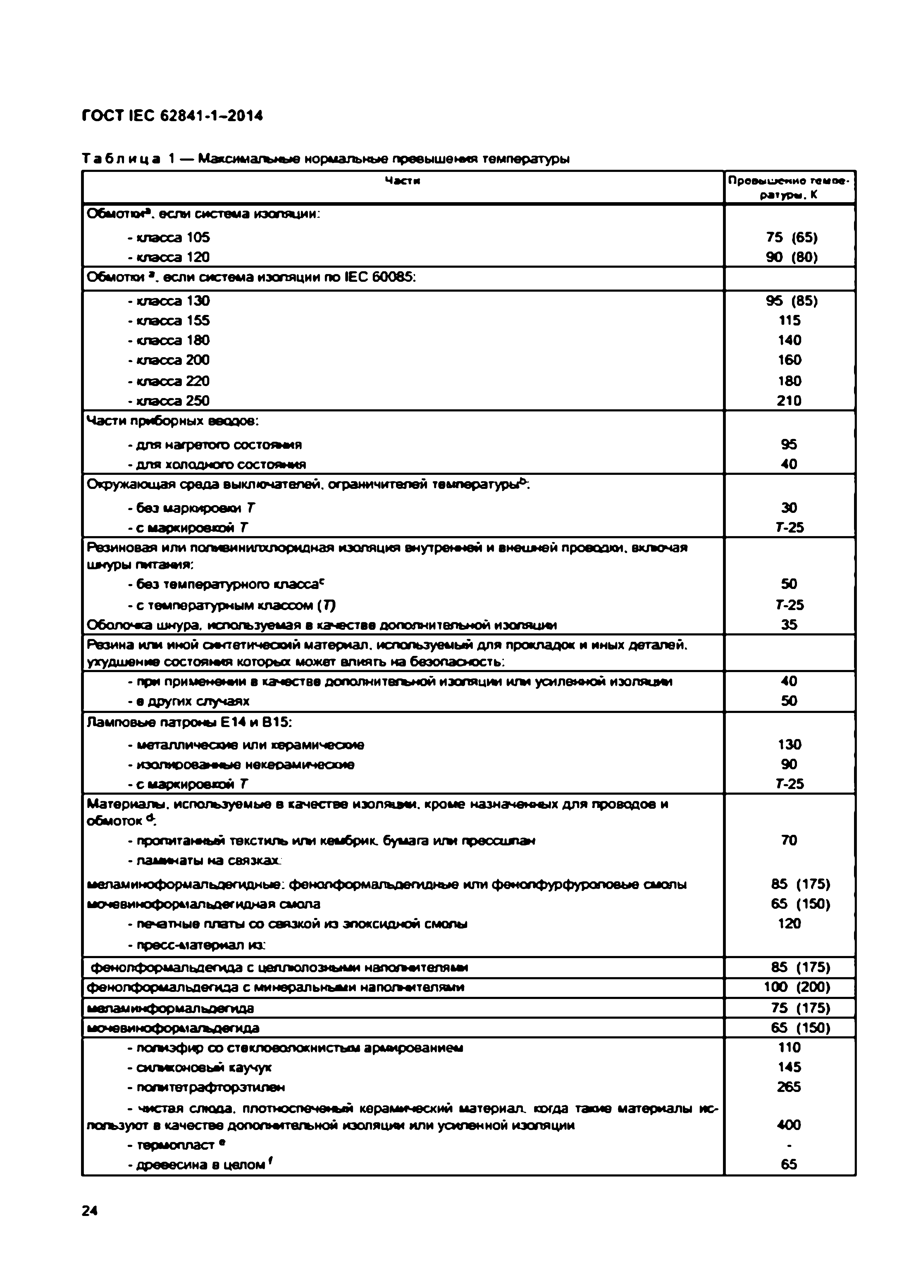
Электротехническая библиотека Elec.ru
ГОСТ IEC 62841-1-2014

Т а б л и ц а 1 — Максимальные нормальные превышения температуры
Части Превыхиемие твиое-
ратурн. К
Обмотки*, если система изоляции:
-кл ас са 105 7 5 (65)
• класса 120 9 0 (80)
Обмотки * . если система изоляции no IEC 60085:
• класса 130 9 5 (85)
• класса 155 115
•кл асса 180 140
-кл асса 200 160
• класса 220 180
•кл асса 250 210
Части приборных ооодое:
- для нагретого состояния 95
• для холодного состояния 40
Окружающая среда выключателей, ограничителей температуры6:
- без маркировки 7 30
- с маркировкой 7 7-25
Резиновая или поливинилхлоридная изоляция внутренней и внешней провозки, вкгаочая ш у р ы п и та тя :
• без температурного клаосас 50
• с температурным классом (7) Г-25
Оболочса шнура, используемая в качестве дополнительной иэолящм 35
Резина или иной синтетический материал, используемый для прокладок и иных деталей, ухудшение состоимся которых может влиять на безопасность:
• при п рим олоти в качестве дополнитегы-юй изоляции итм усиленной иэоляшш 40
• е других случаях 50
Ламповые патроны Е14 и В15:
• металлические или керамические 130
• изолированные некеоэмичесхие 90
• с маркировкой 7* Г-25
Материалы, используемые е качестве иэоляшы. кроме назначенных для проводов и обмоток 6
• пропитанным текстиль или кембрик. бумага игм прессшпан 70
• ламинаты на связках
меламиноформальдегидные: фенолформальдегидные или фенолфурфуропоеые ш ал ы 8 5 (175) мочевиноформалыаегиднэя смола 6 5 (150)
- печатные платы со связкой из эпоксидной смолы 120
• пресс-материал из:
фенолформальдегида с целлюлозными налогм |1теляыи 8 5 (175)
фенолформальдегида с минеральньыи напогьмтелями 100 (200)
меламинформалъдегида 7 5 (175)
мочевиноформатъдегида 6 5 (150)
• полиэфир со стекловолокнистым армированием 110
• аимсоноеьм каучук 145
- политетрафторэтилен 265
- чистая слюда, плотноспеченый керамический материал, когда такие материалы ис-
пользуют в качестве дополнмтельной изоляции или усиленной изоляции 400
• термопласт * -
• древесина а целом1 65

24

Электротехническая библиотека Elec.ru

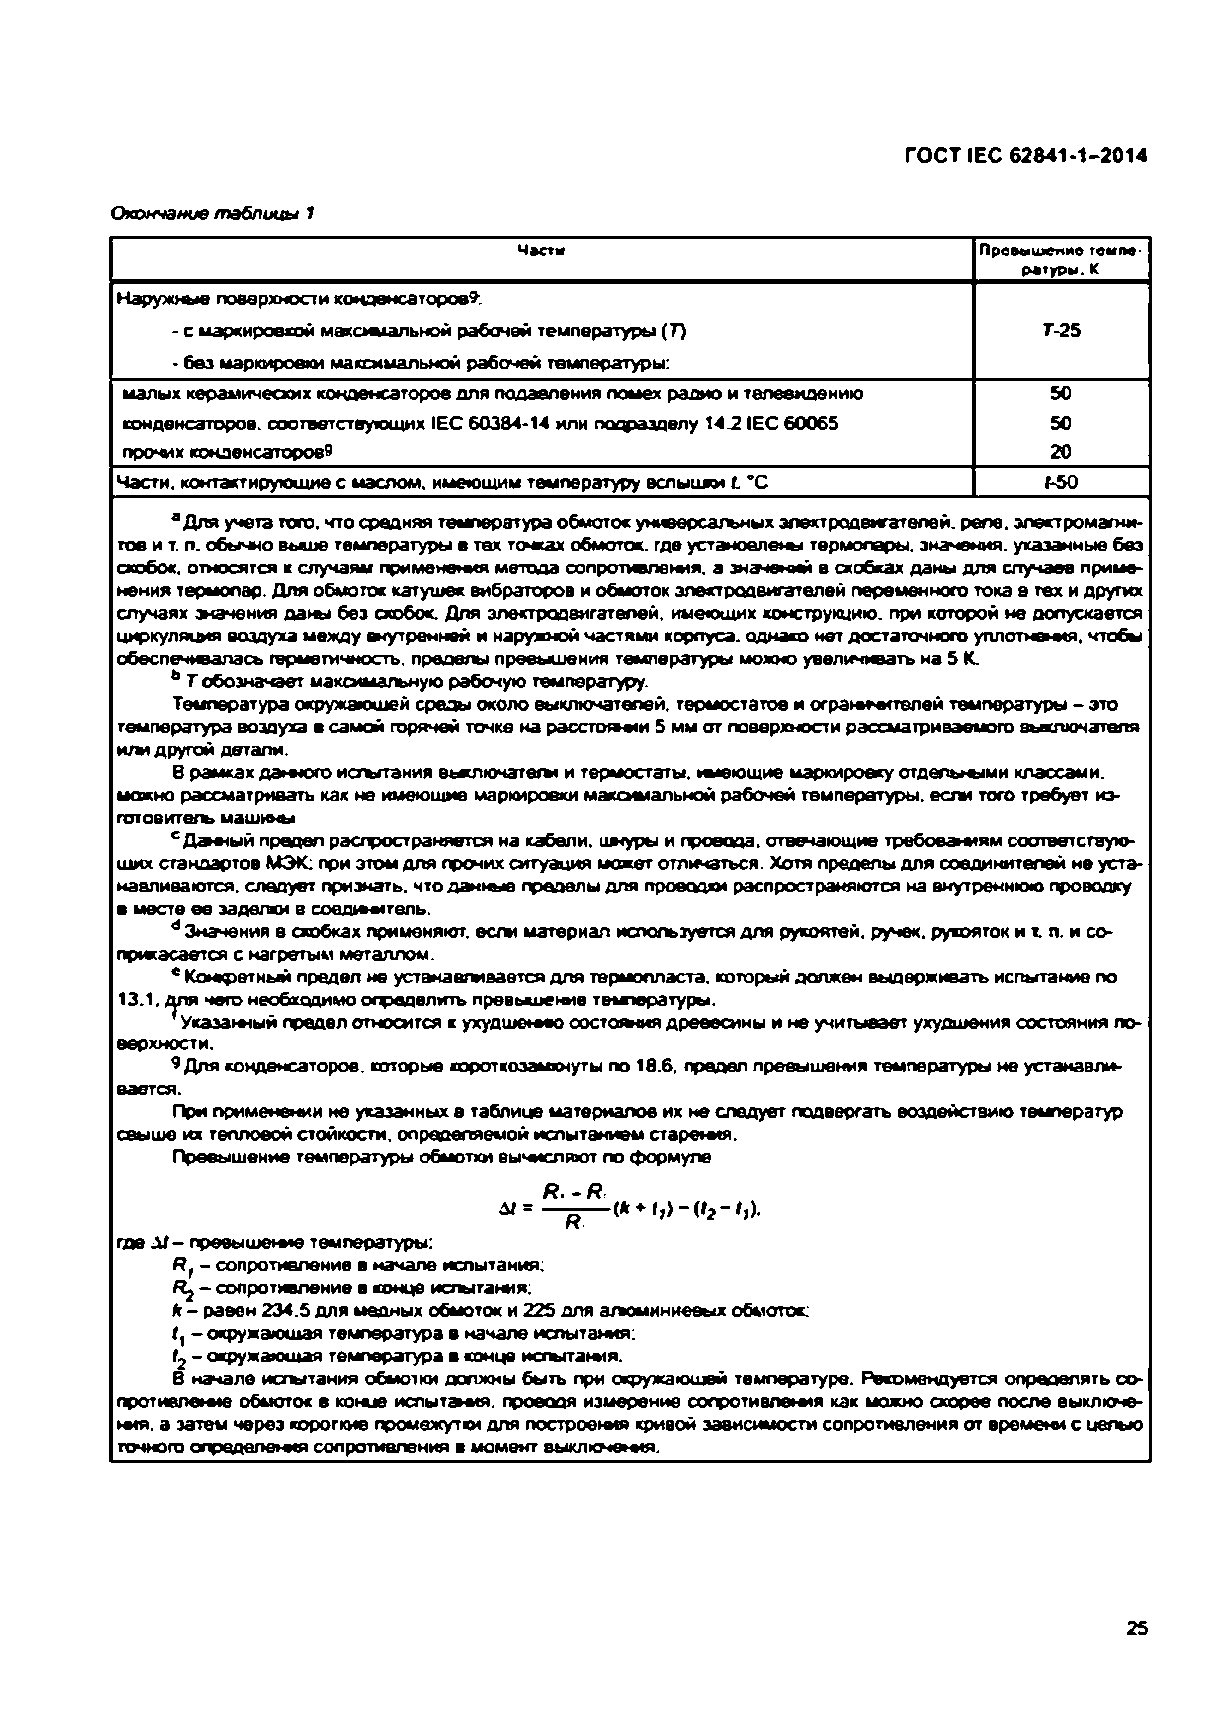
Электротехническая библиотека Elec.ru
ГОСТ IEC 62841-1-2014

О кончание т аблицы 1
Части Превышение темпе-
ратуры. К
Наружные поверхности конаеннсаторое?:
- с маркировкой максимальной рабочей температуры (7) Г-25
• без маркировки максимальной рабочей температуры:
малых керамичеосих конденсаторов для подавления помех радио и телевидению 50
конденсаторов, соответствующих IE C 60384-14 или подразделу 14.2 IE C 60065 50
прочих конденсаторов? 20
Части, контактирующие с маслом, имеющим температуру вспыиден L ”С 1-50

а Для учета того, что средняя температура обмоток универсальных электродвигателей, репе, эпектромагни- тое и т. п. обычно выше температуры в тех точках обмоток, где уста н о в л ен термопары, значения, указанные без скобок, относятся к случаям применения метода сопротивления, а значений в скобках даны для случает приме­ нения термопар. Для обмоток катушек вибраторов и обмоток электродвигателей переменного тока е тех и других случаях э е ч е н и я д а н без скобок. Для электродвигателей, имеющих конструкцию, при которой не допускается циркуляция воздуха между внутренней и наружной частями корпуса, однако нет достаточного уплотнения, чтобы обеспечивалась герметичность, пределы превышения температуры можно увеличивать на 5 К.
й Г обозначает максимальную рабочую температуру.
Температура окружающей среды около выключателей, термостатов и ограничителей температуры - это температура воздуха в самой горячей точке на расстоянии 5 мм от поверхности рассматриваемого выключателя и /м другой детали.
В рамках данного испытания еькпючатегм и термостаты, имеющие маркировку отдельными классами, можно рассматривать как не имеющие маркировки максимальной рабочей температуры, если того требует иэ- готовитегъ машины
с Данный продел распространяется на кабели, инуры и провода, отвечающие требованиям соответствую­ щих стандартов М Э К. при этом для прочих ситуация может отниматься. Хотя пределы для соединителей не уста­ навливаются. следует признать, что данные пределы для проводы распространяются на внутреннюю проводку в месте ее заделки в соеднеитель.
d Значения е скобках применяют, если материал используется для рукоятей, ручек, рукояток и ъ л. и со­ прикасается с нагретым металлом.
* Конфетный предел не устанавгмвается для термопласта, который должен выдерживать испытание по
13.1. для чего необходимо определить превышение температуры.
f Указанный предел относится к ухудшению состояния древесины и не учитывает ухудшения состояния по­ верхности.
9 Для конденсаторов, которые короткоэамкнуты по 18.6. предел превышения температуры не устанавли­ вается.
При применении не указанных а таблице материалов их не следует подвергать воздействию температур свыше их тепловой стойкости, определяемой испытанием старения.
Превышение температуры обмотки вычисляют по формуле
Я —/?

где Л / - превышение температуры:
R t - сопротивление в начале испытания:
- сопротивление в конце исгыгания;
к - равен 2 34 .5 для медных обмоток и 225 для аломиниееых обмоток, f, - окружающая температура в начале испытания:
t2 - окружающая температура в конце испытания.
В начале испытания обмотки должны быть при окружающей температуре. Рекомендуется определять со­ противление обмоток в коw e ислы тэня. проводя измерение сопротивления как можно скорее после выключе­ ния. а затем через короткие промежутки для построения кривой зависимости сопротивления от времени с целью точного определения сопротивления в момент выключения.

25

Электротехническая библиотека Elec.ru

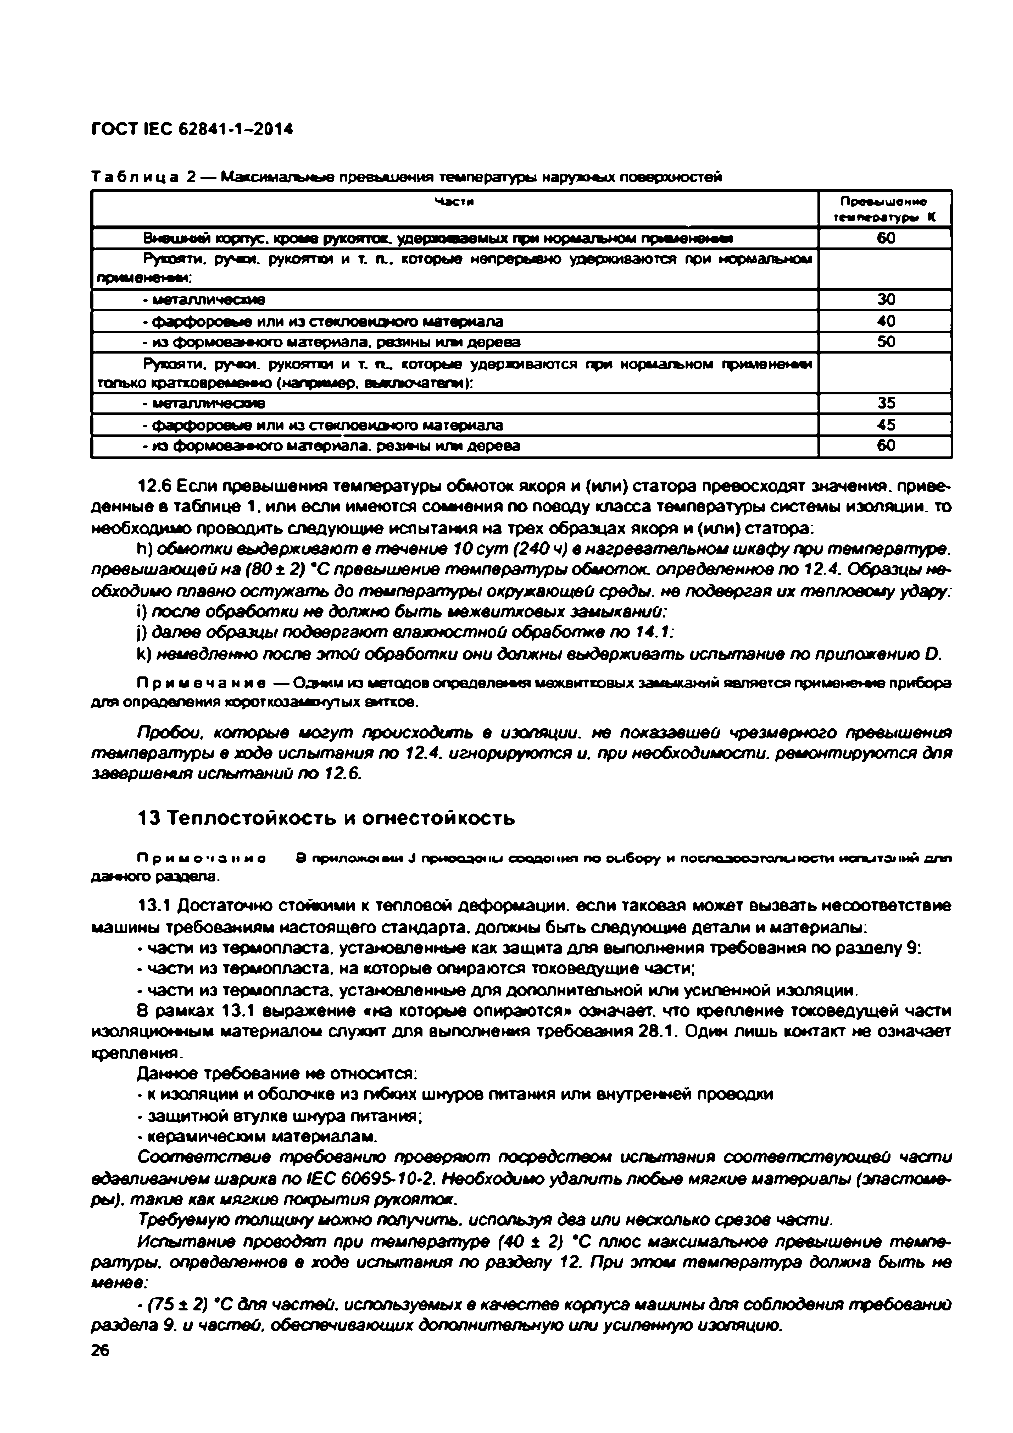
Электротехническая библиотека Elec.ru
ГОСТ IEC 62841-1-2014

Т а б л и ц а 2 — Максимальные превышения температуры наружных поверхностей
части Превышение
темперетуры К Внешний корпус, кромо рукояток, удерживаемых при нормальном применемм 60
Рукояти, ручки, рукоятки и т. п .. которые непрерывно удерживаются при нормальном
применемм:
• металлические 30
• фарфоровые или из стекловидного материала 40
• из ф ормооаиюго материала, резины и /м дерева 50
Рукояти, ручей, рукоятки и т. о . которые удерживаются при норыа/ъном применемм только кратковременно (например, еыключатегм):
• металличеомв 35
• фарфоровые или из стекловидного материала 45
- из ф ормооа ■юго материала, резины и /м дерева 60

12.6 Если превышения температуры обмоток якоря и (или) статора превосходят значения, приве­ денные в таблице 1. или если имеются сомнения по поводу класса температуры системы изоляции, то необходимо проводить следующие испытания на трех образцах якоря и (или) статора:
h) обмотки выдерживают в течени е 10 сут (240 ч) в нагревательной шкафу при температуре, превышающей на (8 0 ± 2) *С превышение температуры обмоток, определенное по 12.4. Образцы не­ обходимо плавно остужать до температуры окружающей среды, не подвергая их тепловому удару:
>) после обработки не должно быть мвжвитхоеых замыканий:
j) далее образцы подвергают влажностной обработке по 14.1:
k) немедленно после этой обработки они должны выдерживать испытание по приложению D.
П р и м е ч а н и е — Одним из методов определения межеитсовых замыканий является применение прибора для определения короткозамкнутых витков.
Пробои, которы е могут происходить е изоляции, не показавшей чрезмерного превышения темпералууры е ходе испытания по 12.4. игнорируются и. при необходимости, ремонтируются для завершения испытаний по 12.6.

13 Теплостойкость и огнестойкость
П р и м е ч а н и е в приложоаыи J приооаоны соодония по выбору и послодооагопспости испытаний для данного раздела.
13.1 Достаточно стойкими к тепловой деформации, если таковая может вызвать несоответствие машины требованиям настоящего стандарта, должны быть следующие детали и материалы:
• части из термопласта, установленные как защита для выполнения требования по разделу 9:
• части из термопласта, на которые опираются токоведущие части;
• части из термопласта, установленные для дополнительной или усиленной изоляции.
8 рамках 13.1 выражение «на которые опираются» означает, что крепление токоведущей части изоляционным материалом служит для выполнения требования 28.1. Один лишь контакт не означает крепления.
Данное требование не относится:
• к изоляции и оболочке из гибких шнуров питания или внутренней проводки
. защитной втулке шнура питания;
• керамическим материалам.
Соответствие требованию проверяют посредством испытания соответствующей ч а с ти вдавливанием шарика по IEC 6O69S-10-2. Необходимо уделить любые мягкие материалы (эластоме­ ры). такие как мягкие покры тия рукояток.
Требуемую толщину можно получить, используя два или несколько срезов части.
Испытание проводят при температуре (40 ± 2) *С плюс максимальное превышение темпе­ ратуры. определенное е ходе испытания по разделу 12. При этом температура должна быть не менее:
• (75 ± 2 ) °С для частей, используемых е качества корпуса машины для соблюдения требований
раздела 9. и частей, обеспечивающих дополнительную или усиленную изоляцию.
26

Электротехническая библиотека Elec.ru

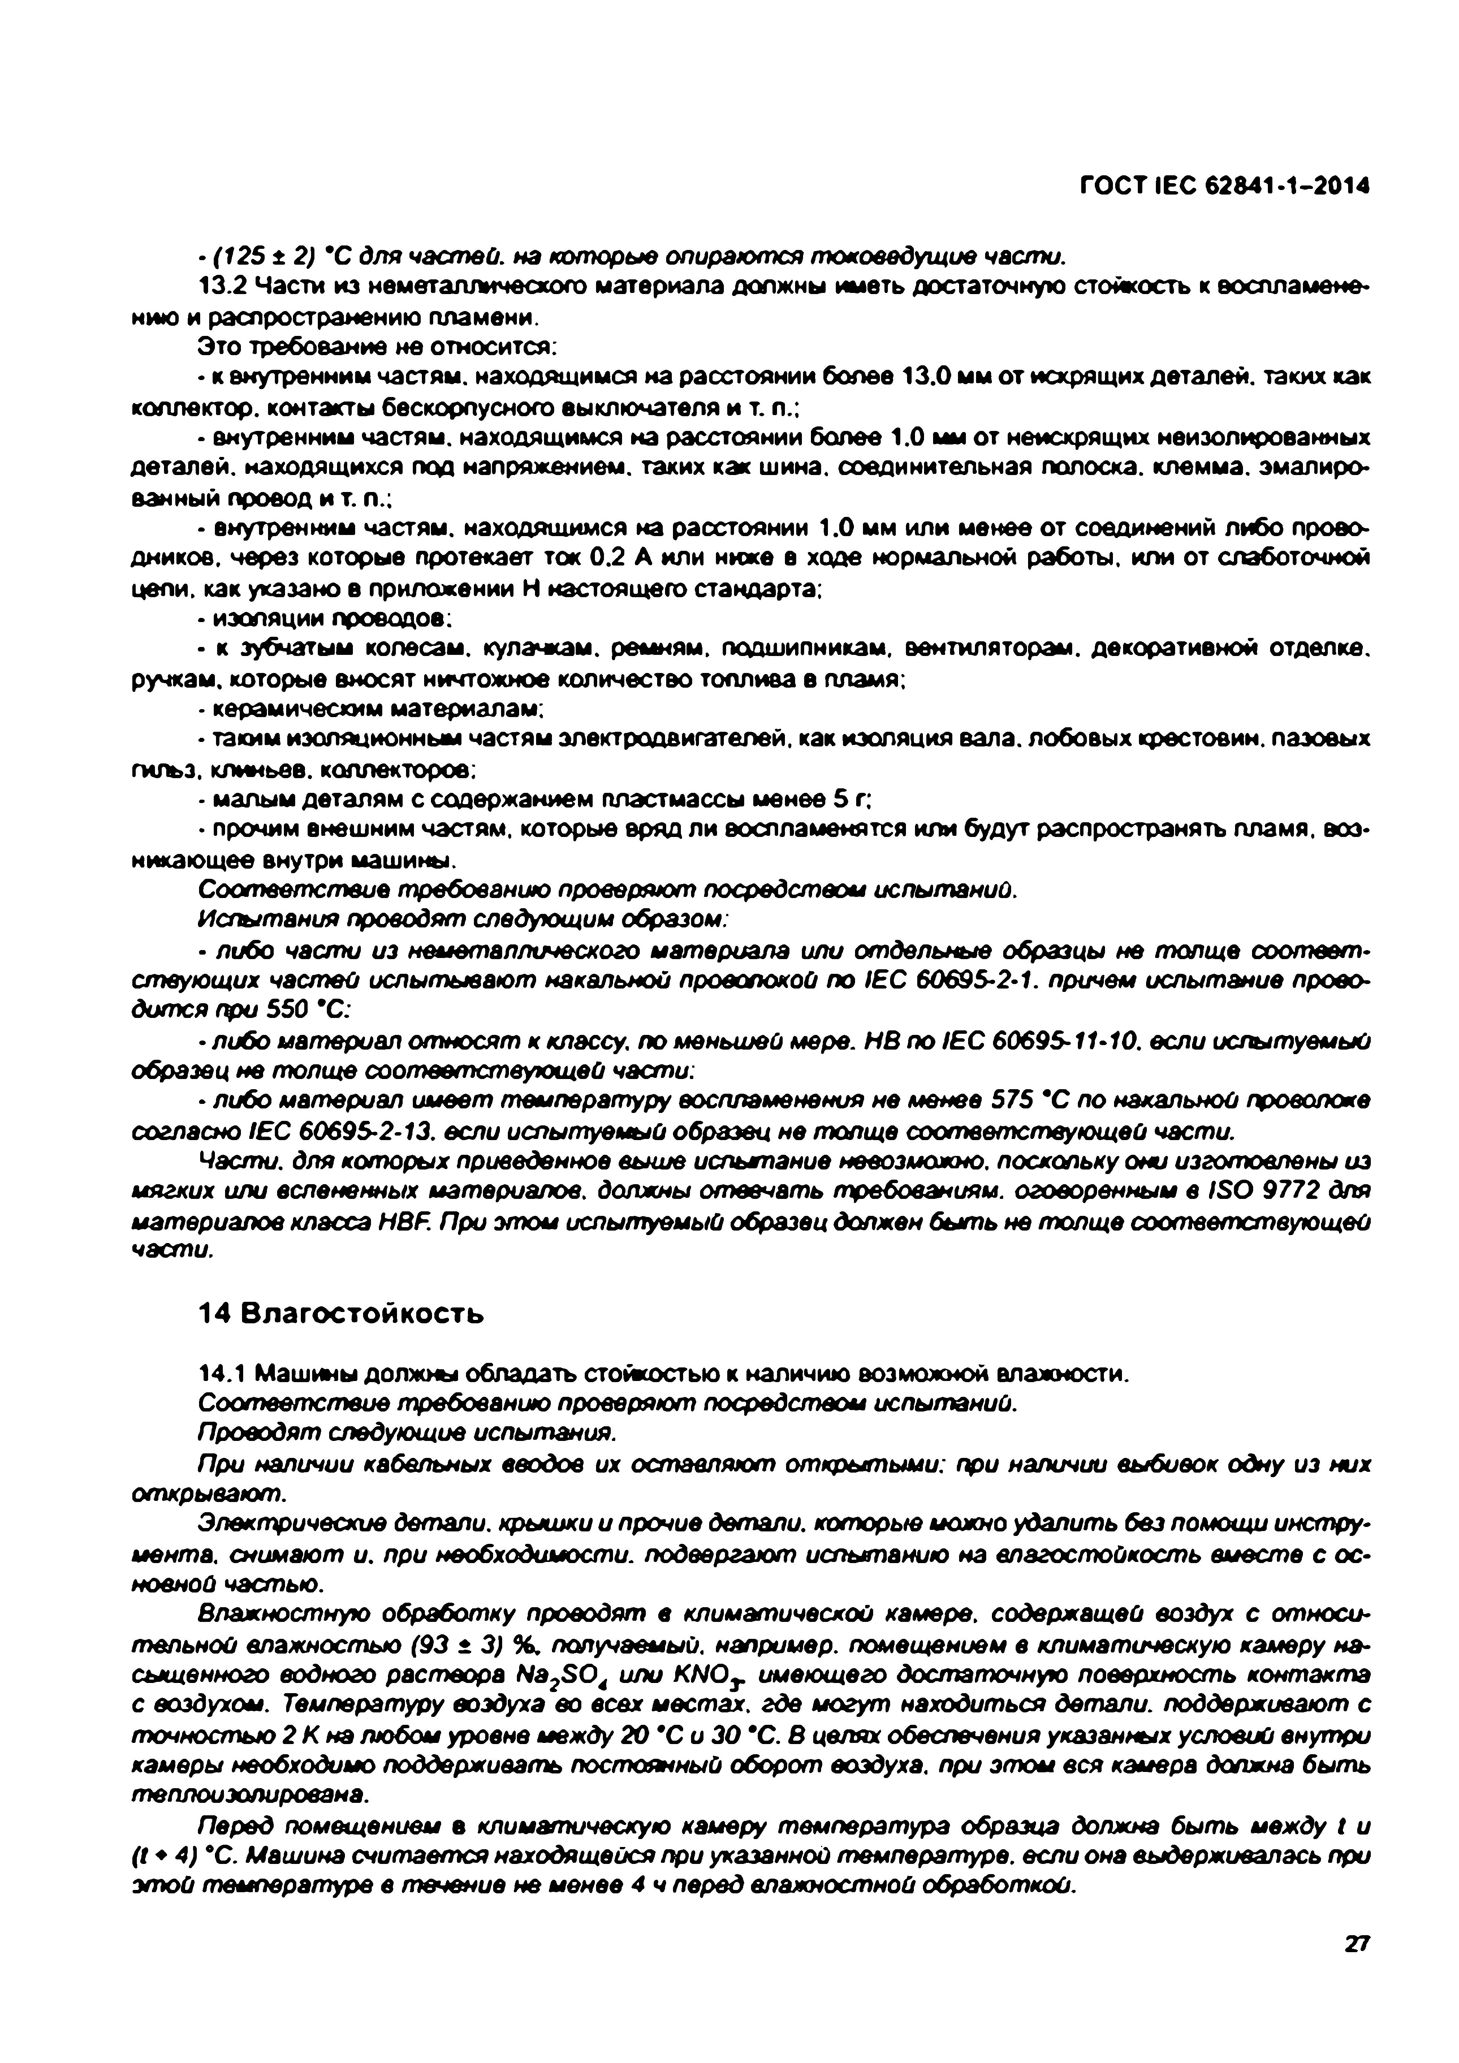
Электротехническая библиотека Elec.ru
ГОСТ IEC 62341-1-2014

• (125 ± 2) *С для частей, не которые опираются токоведущив части.
13.2 Части из неметаллического материала должны иметь достаточную стойкость к воспламене­ нию и распространению пламени.
Это требование не относится:
• к внутренним частям, находящимся на расстоянии более 13.0 мм от искрящих деталей, таких как коллектор, контакты бескорпусного выключателя и т. п.;
• внутренним частям, находящимся на расстоянии более 1.0 мм от неискрящих неизолированных
деталей, находящихся под напряжением, таких как шина, соединительная полоска, клемма, эмалиро­ ванный провод и т. п.;
• внутренним частям, находящимся на расстоянии 1.0 мм или менее от соединений либо прово­
дников. через которые протекает ток 0.2 А или ниже в ходе нормальной работы, или от слаботочной цепи, как указано в приложении Н настоящего стандарта:
• изоляции проведов:
• к зубчатым колесам, кулачкам, ремням, подшипникам, вентиляторам, декоративной отделке, ручкам, которые вносят ничтожное количество топлива в пламя:
- керамическим материалам:
• таким изоляционным частям электродвигателей, как изоляция вала, лобовых крестовин, пазовых гильз, клиньев, коллекторов:
- малым деталям с содержанием пластмассы менее 5 г;
• прочим внешним частям, которые вряд ли воспламенятся или будут распространять пламя, воз­ никающее внутри машины.
С о о тв е тс тв и е требованию проверяю т посредством испытаний.
Испытания проводят следующим образом:
• либо части из неметаллического материала или отдельные образцы не то л щ е соолю вт- стеующих частей испытывают накальной проволокой по 1ЕС 60695-2-1. причем испытание прово­ дится при 550 *С.
• либо материал относят к классу, по меньшей мере. H B n o lE C 60695-11-10. если испытуемый образец не толще соответствующей части:
- либо материал имеет температуру воспламенения не менее S7S *С по накальной проволоке согласно IEC 60695-2-13. если испытуемый образец не толще соответствующей части.
Части, для которых приведенное выше испытание невозможно, поскольку они изготовлены из
мягких или вспененных материалов, должны отвечать требованиям, оговоренным в IS O 9772 для материалов класса HBF. При э то м испытуемый образец должен быть не толще соответствующей части.

14 Влагостойкость

14.1 Машины должны обладать стойкостью к наличию возможной влажности. Соответствие требованию проверяют посредством испытаний. Проводят следующие испытания.
При наличии кабельных вводов их оставляют открытыми: при наличии выбивок одну из них открывают.
Электрические детали, крышки и прочие детали, которые можно удалить без помощи инстру­ мента. снимают и. при необходимости, подвергают испытанию на влагостойкость вместе с ос­ новной частью.
Влажностную обработку проводят в климатической камере, содержащей воздух с относи­ тельной влажностью (9 3 * 3) %. получаемый, например, помещением в климатическую камеру на­ сыщенного водного раствора Na2S 0 4 или KNOT имеющего достаточную поверхность контакта с воздухом. Температуру воздуха во всех местах, где могут находиться детали, поддерживают с точностью 2 К на любом уровне между 2 0 * С и 3 0 *С. В целях обеспечения указанных условий внутри камеры необходимо поддерживать постоянный оборот воздуха, при этом вся камера должна быть теплоизолирована.
Перед помещением в климатическую камеру температура образца должна быть между t и (t ♦ 4) "С. Машина считается находящейся при указанной температуре, если она выдерживалась при этой температуре в течение не менее 4 ч перед влажностной обработкой.

27

Электротехническая библиотека Elec.ru

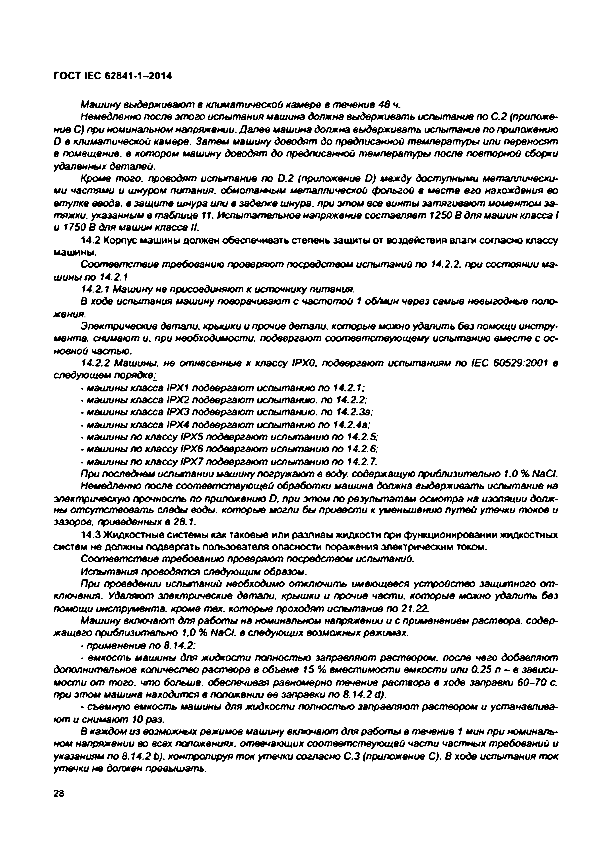
Электротехническая библиотека Elec.ru
ГОСТ IEC 62841-1-2014

Машину выдерживают в климатической камере в течение 4 8 ч.
Немедленно после этого испытания машина должна выдерживать испытание по С.2 (приложе­ ние С) при номинальном напряжении. Далее машина должна выдерживать испытание по приложению О в климатической камере. Затем машину доводят до предписанной температуры или переносят в помещение, е котором машину доводят до предписанной температуры после повторной сборки удаленных деталей.
Кроме того, проводят испытание по D .2 (Приложение D ) между доступными металлически­ ми частями и шнуром литания, обмотанным металлической фольгой в месте его нахождения во втулке ввода, в защите шнура или в заделке шнура, при этом все винты затягивают моментом за­ тяжки. указанным е таблице 11. Испытательное напряжение составляет 1250 В для машин класса I и 1750 В для машин класса II.
14.2 Корпус машины должен обеспечивать степень защиты от воздействия влаги согласно классу машины.
Соответствие требованию проверяют посредством испытаний по 14.2.2. при состоянии ма­ шины по 14.2.1
14.2.1 Машину не присоединяют к источнику питания.
В ходе испытания машину поворачивают с частотой 1 об/мин через самые невыгодные поло­ жения.
Электрические детали, крышки и прочие детали, которые можно удалить без помощи инстру­
мента. снимают и. при необходимости, подвергают соответствующему испытанию вместе с ос­ новной частью.
14.2.2 Машины, не отнесенны е к классу 1РХ0. подвергают испытаниям по IEC 60529:2001 в
следующем порядке^
• машины класса IPX1 подвергают испытанию по 14.2.1:
• машины класса IP X 2 подвергают испытанию, по 14.2.2:
- машины класса IP X 3 подвергают испытанию, по 14.2.3а:
• машины класса IPX4 подвергают испытанию по 14.2.4а:
• машины по классу IP X 5 подвергают испытанию по 14.2.5:
- машины по классу IP X 6 подвергают испытанию по 14.2.6:
• машины по классу IP X 7 подвергают испытанию по 14.2.7.
При последнем испытании машину погруж аю т е воду, содержащую приблизительно 1.0 % NaCI. Немедленно после соответствующей обработки машина должна выдерживать испытание на электрическую прочность по приложению D. при э то м по результатам осмотра на изоляции долж­ ны отсутствовать следы воды, которые могли бы привести к уменьшению п у те й утечки то ко в и
зазоров, приведенных в 28.1.
14.3 Жидкостные системы как таковые или разливы жидкости при функционировании жидкостных систем не должны подвергать пользователя опасности поражения электрическим током.
Соответствие требованию проверяют посредством испытаний. Испытания проводятся следующим образом.
При проведении испытаний необходимо о ткл ю чи ть имеющееся устройство защитного от­
ключения. Удаляют электрические детали, крышки и прочие части, которые можно удалить без помощи инструмента, кроме тех. которые проходят испытание по 21.22.
Машину включают для работы на номинальном напряжении и с применением раствора, содер­ жащего приблизительно 1.0 % NaCI. в следующих возможных режимах:
• применение по 8.14.2:
• емкость машины для жидкости полностью заправляют раствором, после чего добавляют дополнительное количество раствора в объеме 15 % вместимости емкости или 0.25 п - в зависи­ мости от того, что больше, обеспечивая равномерно течение раствора в ходе заправки 6 0 -7 0 с. при этом машина находится в положении ее заправки по 8.14.2 d).
- съемную емкость машины для жидкости полностью заправляют раствором и устанавлива­ ют и снимают 10 раз.
В каждом из возможных режимов машину включают для работы в течение 1 мин при номиналь­
ном напряжении во всех положениях, отвечающих соответствующей части частных требований и указаниям по 8.14.2 Ь). контролируя ток утечки согласно С.З (приложение С). В ходе испытания ток утечки не должен превышать:

2 8

Электротехническая библиотека Elec.ru

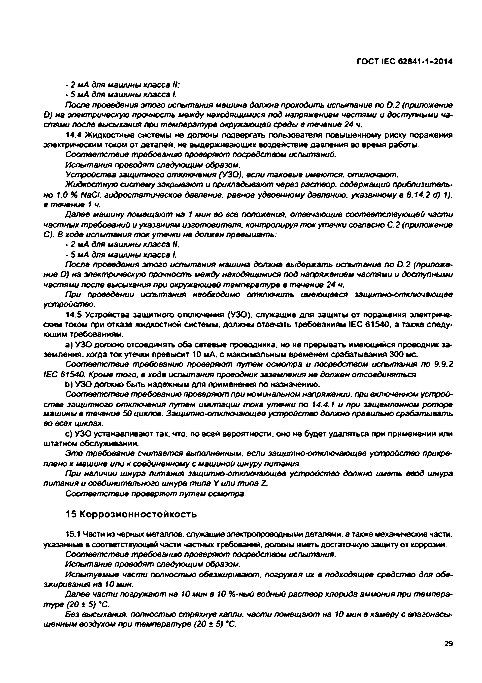
Электротехническая библиотека Elec.ru
ГОСТ IEC 62641-1-2014

- 2 мА для изш ины класса II:
- 5 мА для иашины класса I.
Посла проседания этого испытания машина должна проходить испытание по D .2 (приложение D ) на электрическую прочность между находящимися под напряжением частями и доступными ча­ стями после высыхания при температуре окружающей среды в /печение 24 ч.
14.4 Жидкостные системы не должны подвергать пользователя повышенному риску поражения электрическим током от деталей, не выдерживающих воздействие давления во время работы.
С о о тв е тс тв и е требованию проверяют посредством испытаний. Испытания проводят следующим образом.
Устройства защитного отклю чения (УЗО). если таковые имеются, отключают.
Жидкостную систему закрывают и прикладывают через раствор, содержащий приблизитель­ но 1.0 % NaCI. гидростатическое давление, равное удвоенному давлению, указанному в 8.14.2 д) 1). в течение 1 ч.
Далее машину помещают на 1 мин во все положения, отвечающие соответствующей части частных требований и указаниям изготовителя, контролируя ток утечки согласно С.2 (приложение С). В ходе испы тания ток утечки не должен превышать:
• 2 мА для машины класса II:
• 5 мА для машины класса I.
После проведения этого испытания машина должна выдержать испытание ло 0 .2 (приложе­ ние D) на электрическую прочность между находящимися под напряжением частями и доступными частями после высыхания при окружающей температуре в течение 24 ч.
При проведении испытания необходимо отключить имеющееся защитно-отключающее устройство.
14.5 Устройства защитного отключения (УЗО ). служащие для защиты от поражения электриче­ ским током при отказе жидкостной системы, должны отвечать требованиям IEC 61540. а также следу­ ющим требованиям.
a) УЗО должно отсоединять оба сетевые проводника, но не прерывать имеющийся проводник за­ земления. когда ток утечки превысит 10 мА. с максимальным временем срабатывания 300 не­
с о о т в е т с т в и е требованию проверяют путем осмотра и посредством испы тания по 9.9.2 IEC S1S40. Кроме того, в ходе испытания проводник заземления не должен отсоединяться.
b ) УЗО должно быть надежным для применения по назначению.
Соответствие требованию проверяют при номинальном напряжении, при включенном устрой­ стве защитного отключения п у те м имитации тока утечки по 14.4.1 и при защемленном роторе машины в течение 50 циклов. Защитно-отключающее устройство должно правильно срабатывать во всех циклах.
c) УЗО устанавливают так. что. по всей вероятности, оно не будет удаляться при применении или штатном обслуживании.
Это требование считается выполненным, если защитно-отключающее устройство прикре­ плено к машине или к соединенному с машиной шнуру питания.
При наличии шнура питания защитно-отключающее устройство должно иметь ввод шнура
питания и соединительного шнура типа У или типа Z. Соответствие проверяют п у те м осмотра.

15 Коррозионностойкость

15.1 Части из черных металлов, служащие электропроводами деталями, а также механические части, указанные в соответствующей части частных требований, должны иметь достаточную защиту от коррозии.
Соответствие требованию проверяют посредством испытания.
Испытание проводят следующим образом.
Испытуемые части полностью обезжиривают, погружая их в подходящее средство для обе­ зжиривания на 10 мин.
Далее части погружают на 10 мин в 10 %-ный водный раствор хлорида аммония при темпера­ туре (20 ± 5) °С.
Без высыхания, полностью стряхнув капли, части помещают на 10 мин в камеру с влагонасы­
щенным воздухом при температуре (2 0 * 5) вС.

29

Электротехническая библиотека Elec.ru

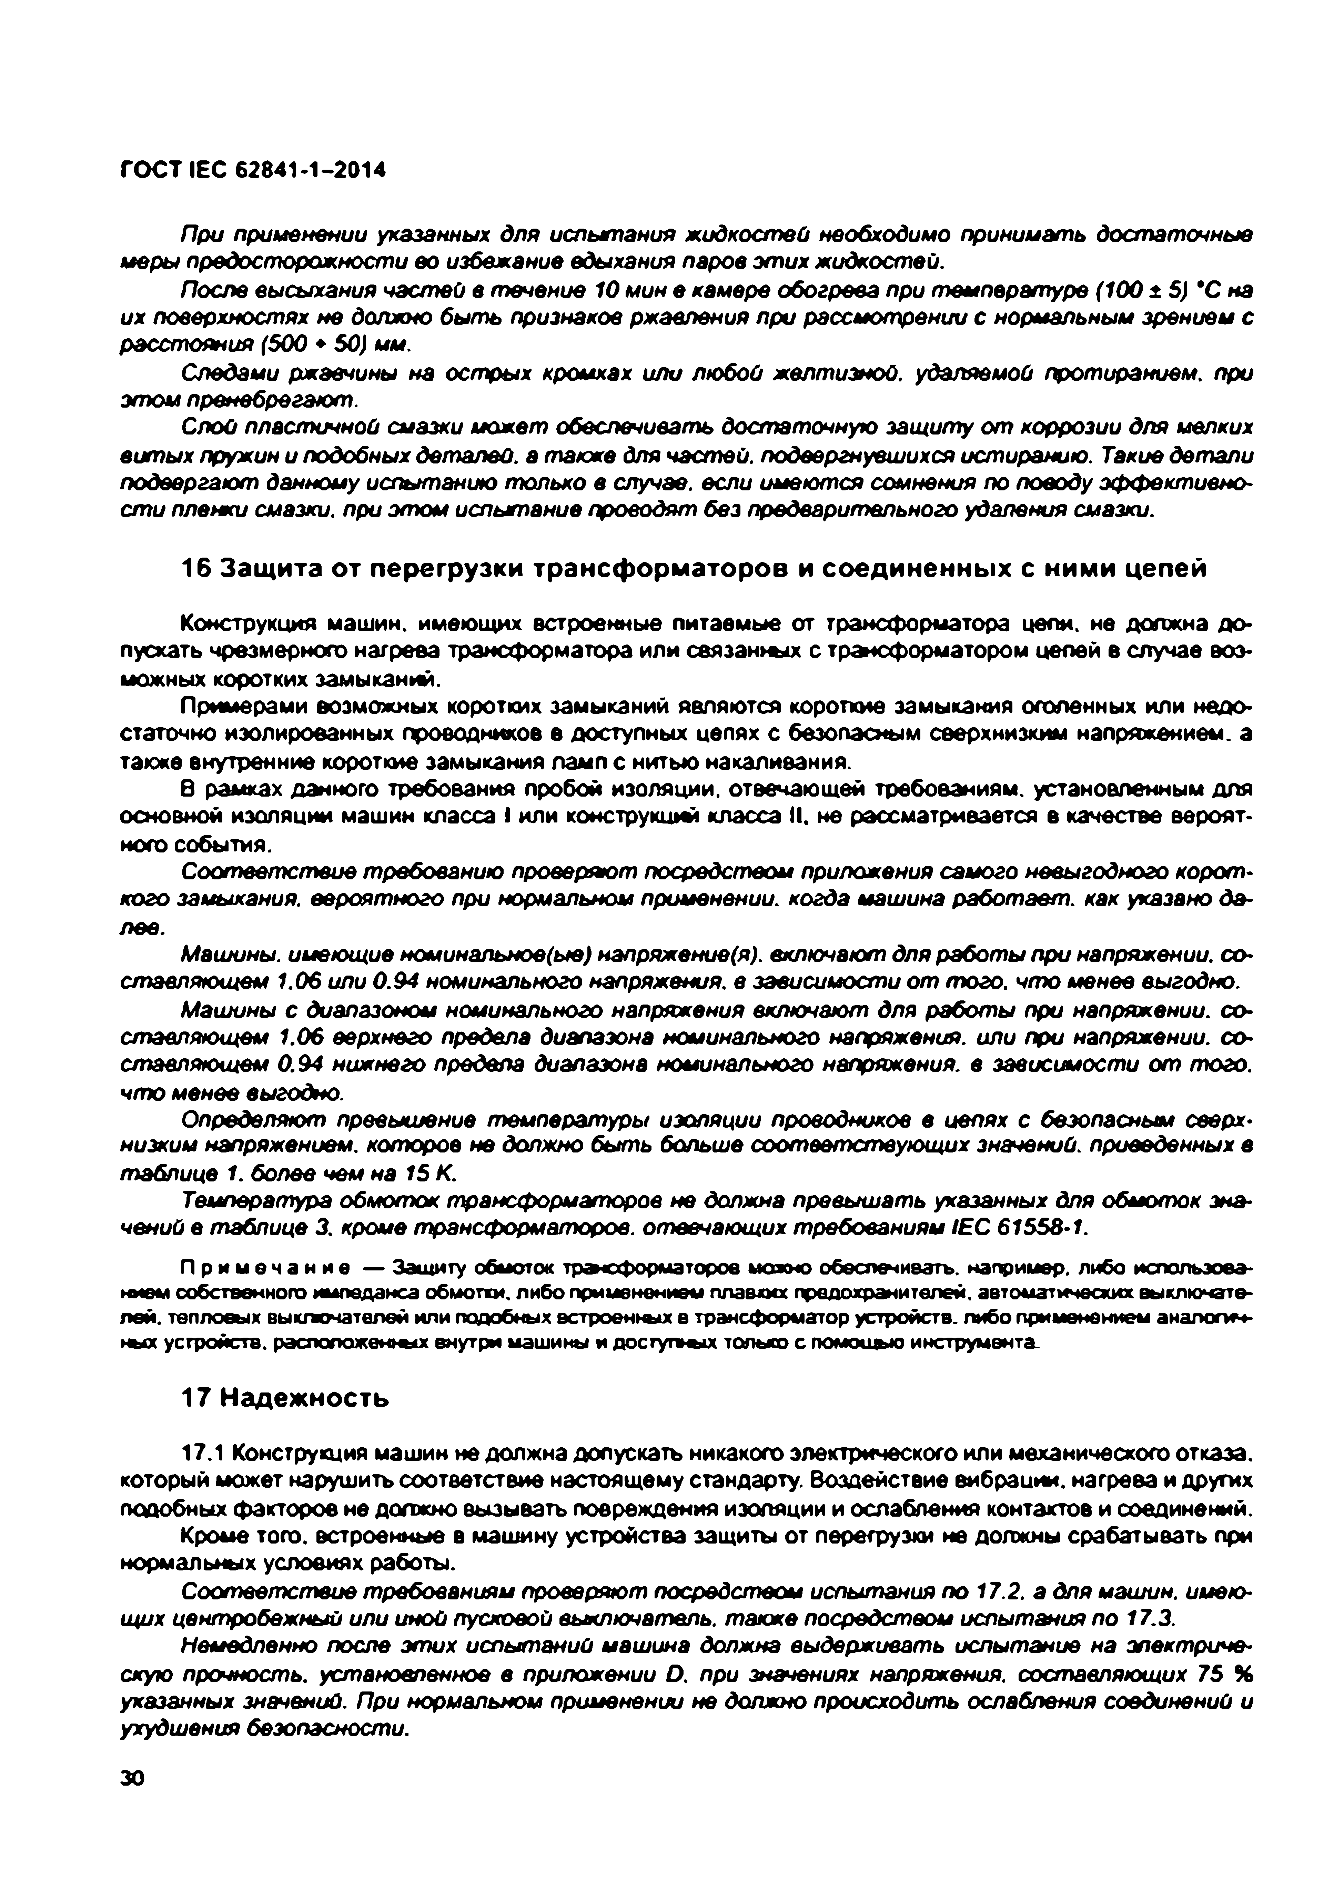
Электротехническая библиотека Elec.ru
ГОСТ IEC 62841-1-2014

При применении указанных для испытания жидкостей необходимо принимать достаточные меры предосторожности ео избежание едыхания паров этих жидкостей.
После высыхания частей в течени е 10 мин е камере обогрева при те м п е р а ту р е (100 * 5 ) ‘С на их поверхностях не должно быть признаков ржавления при рассмотрении с нормальным зрением с расстояния (500 * 50) мм.
Следами ржавчины на острых кромках или любой желтизной, удаляемой протиранием, при этом пренебрегают.
Слой пластичной смазки м о ж е т обеспечивать достаточную защиту от коррозии для мелких витых пружин и подобных детален, а также для частей, подвергнувшихся истиранию. Такие д етал и подвергают данному испытанию только в случае, если им ею тся сомнения по поводу эффективно­ сти пленки смазки, при этом испытание проводят без предварительного удаления смазки.

16 Защита от перегрузки трансф орматоров и соединенны х с ними цепей

Конструкция машин, имеющих встроенные питаемые от трансформатора цепи, не должна до­ пускать чрезмерного нагрева трансформатора или связанных с трансформатором цепей в случае воз­ можных коротких замыканий.
Примерами возможных коротких замыканий являются короткие замыкания оголенных или недо­ статочно изолированных проводников в доступных цепях с безопасным сверхнизким напряжением, а также внутренние короткие замыкания ламп с нитью накаливания.
В рамках данного требования пробой изоляции, отвечающей требованиям, установленным для основной изоляции машин класса I или конструкций класса II. не рассматривается в качестве вероят­ ного события.
Соответствие требованию проверяют посредством приложения самого невыгодного корот­ кого замыкания, вероятного при нормальном применении, когда машина работает, как указано да­ лее.
Машины, имеющие номинальное(ые) напряжение^), включают для работы при напряжении, со­ ставляющем 1.06 или 0.94 номинального напряжения, в зависимости от того, что менее выгодно.
Машины с диапазоном номинального напряжения включают для работы при напряжении, со­ ставляющем 1.06 верхнего предела диапазона номинального напряжения, или при напряжении, со­ ставляющем 0.94 нижнего предела диапазона номинального напряжения, в зависимости от того, что менее выгодно.
Определяют превышение температуры изоляции проводников в цепях с безопасным сверх­ низким напряжением, которое не должно бы ть больше соответствующих значений, приведенных в табл и це 1. более чем на 15 К.
Температура обмоток трансформаторов не должна превышать указанных для обм оток зна­ чений е табл и це 3. кроме трансформаторов, отвечающих требованиям IE C 61558-1.
П р и м е ч а н и е — Защиту обмоток тр»«ф орматоров можно обеспечивать, например, либо использова­ нием собс твенного импеданса обмотки, либо применением плавких предохранителей, автоматических выключате­ лей. тепловых выключателей или подобных встроенных в трансформатор устройств, либо применением аналогич­ ных устройств, расположенных внутри машины и д о ступ ш х только с помощью инструмента.

17 Надежность

17.1 Конструкция машин не должна допускать никакого электрического или механического отказа, который может нарушить соответствие настоящему стандарту. Воздействие вибрации, нагрева и других подобных факторов не должно вызывать повреждения изоляции и ослабления контактов и соединений.
Кроив того, встроенные в машину устройства защиты от перегрузки не должны срабатывать при нормальных условиях работы.
Соответствие требованиям проверяют посредством испытания по 17.2. а для машин, имею­ щих центробежный или иной пусковой выключатель, т акже посредством испытания по 17.3.
Немедленно после этих испытаний машина должна выдерживать испытание на электриче­ скую прочность, установленное в приложении О. при значениях напряжения, составляющих 75 % указанных значений. При нормальном применении не должно происходить ослабления соединений и ухудшения безопасности.

30

Электротехническая библиотека Elec.ru

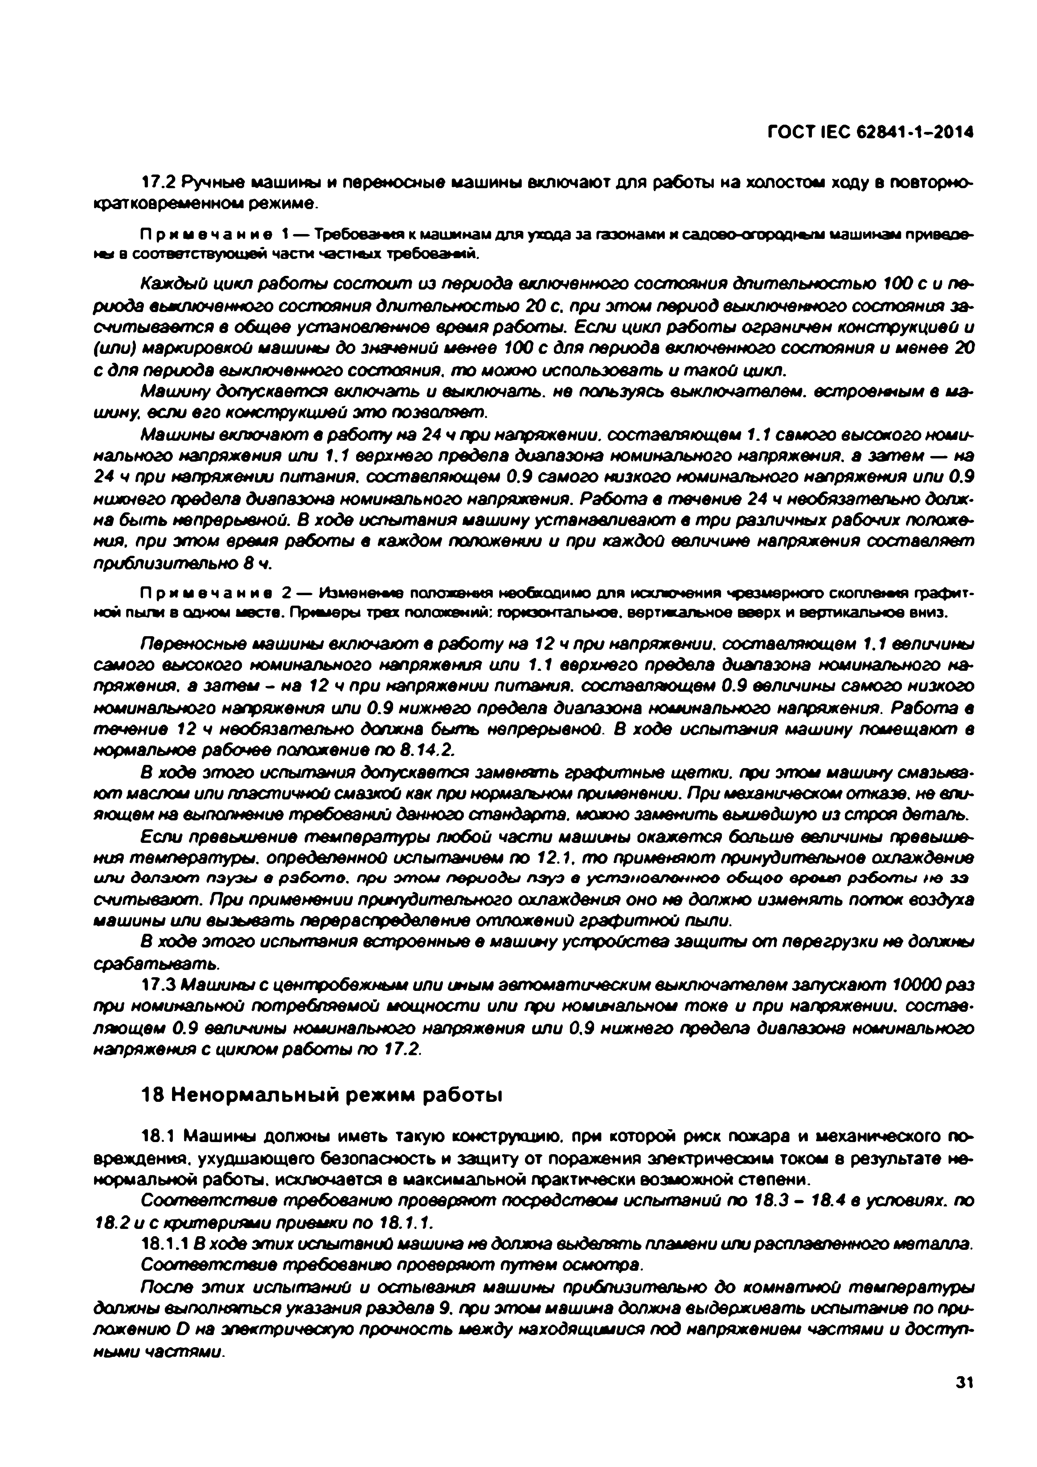
Электротехническая библиотека Elec.ru
ГОСТ IEC 62841-1-2014

17.2 Ручные машины и переносные машины включают для работы на холостом ходу в повторно- кратковременном режиме.
П р и м е ч а н и е 1 — Требооам п к машинам для ухода за газонами и садоео-огородш м машинам приеаое- w в соответствующей части ч а с тш х требооам й.
Каждый цикл работы с о с т о и т из периода включенного состояния длительностью 100 с и пе­ риода выключенного состояния длительностью 20 с. при а то м период выключенного состояния за­ считывается в общее установленное время работы. Если цикл работы ограничен конструкцией и (или) маркировкой машины до значений менее 100 с для периода включенного состояния и менее 20 с для периода выключенного состояния, то можно использовать и такой цикл.
Машину допускается включать и выключать, не пользуясь выключателем. естроечыым в ма­ шину. если его конструкцией это позволяет.
Машины включают в работу на 24 ч при напряжении, составляющем 1.1 самого высокого номи­ нального напряжения или 1.1 верхнего предела диапазона номинального напряжения, а затем — на 24 ч при напряжении питания, составляющем 0.9 самого низкого номинального напряжения или 0.9 нижнего предела диапазона номинального напряжения. Работа в течение 24 ч необязательно долж­ на быть непрерывной. В ходе испытания машину устанавливают в три различных рабочих положе­ ния. при этом время работы в каждом положении и при каждой величине напряжения составляет приблизительно 8 ч.
П р и м е ч а н и е 2 — Изменение положения необходимо для исключения чрезмерного скоплемгя графит­ ной пы ш в одном месте. Примеры трех положений: горизонтальное, вертикальное вверх и вертикальное вниз.
Переносные машины включают в работу на 12 ч при напряжении, составляющем 1.1 величины самого высокого номинального напряжения или 1.1 верхнего предела диапазона номинального на­ пряжения. а затем - на 12 ч при напряжении литания, составляющем 0.9 величины самого низкого номинального напряжения или 0 .9 нижнего предела диапазона номинального напряжения. Работа в течение 12 ч необязательно должна быть непрерывной. В ходе испытания машину помещают в нормальное рабочее положение по 8.14.2.
В ходе этого испытания допускается заменять графитные щетки, при этом машину смазыва­ ют маслом или пластичной смазкой как при нормальном применении. При механическом отказе, не вли­ яющем на выполнение требований данного стандарта, можно заменить вышедшую из строя деталь.
Если превышение температуры любой части машины окажется больше величины превыше­ ния температуры, определенной испытанием по 12.1, то применяют принудительное охлаждение и л и делаю т паузы в р а б о т е , при ат ом периоды п ау з в уст ано в л ен н о е о бщ ео в р о д е р аб от ы н е за считывают. При применении принудительного охлаждения оно не должно изменять поток воздуха
машины или вызывать перераспределение отложений графитной пыли.
В ходе этого испытания встроенные е машину устройства защиты о т перегрузки не должны срабатывать.
17.3 Машины с центробежным или иным автоматическим выключателем запускают 10000раз
при номинальной потребляемой мощности или при номинальном тока и при напряжении, состав­ ляющем 0.9 величины номинального напряжения или 0.9 нижнего предела диапазона номинального напряжения с циклом работы по 17.2.

18 Н енормальны й режим работы
18.1 Машины должны иметь такую конструкцию, при которой риск пожара и механического псъ вреждения. ухудшающего безопасность и защиту от поражения электрическим током в результате не­ нормальной работы, исключается в максимальной практически возможной степени.
Соответствие требованию проверяют посредством испытаний по 18.3 - 18.4 в условиях, по
18.2 и с критериям и приемки по 18.1.1.
18.1.1 В ходе этих испытаний машина на должна выделять пламени или расплавленного металла. Соответствие требованию проверяют путем осмотра.
После этих испытаний и остывания машины приблизительно до комнатной температуры должны выполняться указания раздела 9. при этом машина должна выдерживать испытание по при­ ложению D на электрическую прочность между находящимися под напряжением честями и доступ­ ными частями.
31

Электротехническая библиотека Elec.ru

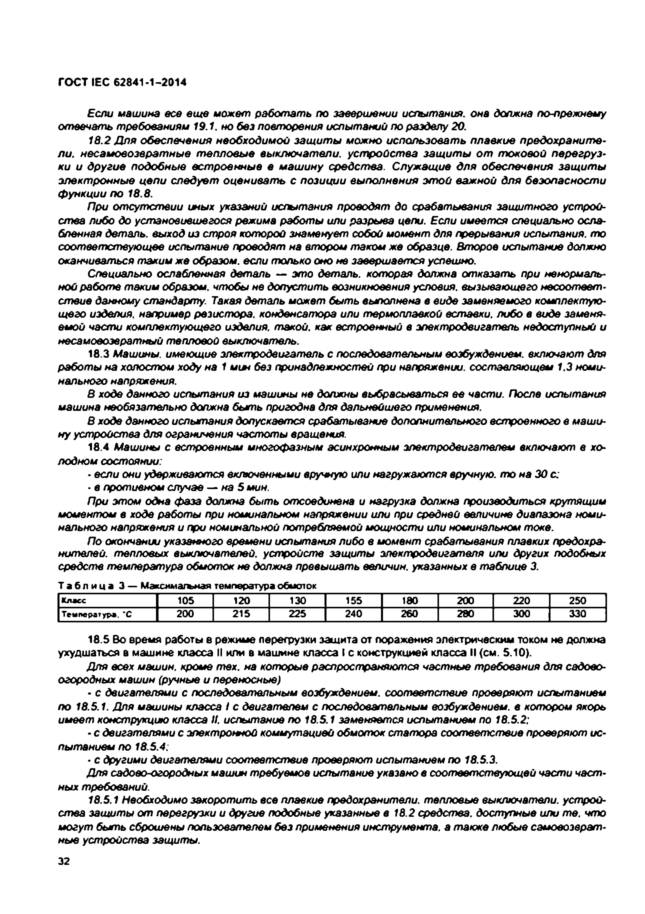
Электротехническая библиотека Elec.ru
ГОСТ IEC 62841-1-2014

Если машина все ещ е может работать по завершении испытания, она должна по-прежнему отвечать требованиям 19.1. но без повторения испытаний по разделу 20.
18.2 Д л я обеспечения необходимой защиты можно использовать плавкие предохранит е­ ли. несамоеозврат ны е т епловые выключатели, устройства защиты от токовой перегруз­ ки и другие подобные встроенные е м аш ину средства. Служащ ие для обеспечения защиты зпект ронны е цепи следует оцениват ь с позиции выполнения эт ой важной для безопасност и ф ункции по 18.8.
При отсутствии иных указаний испытания проводят до срабатывания защитного устрой­ ства либо до установившегося режима работы или разрыва цепи. Если имеется специально осла­ бленная деталь, выход из строя которой знаменует собой момент для прерывания испытания, то соответствующее испытание проводят на втором т а к о м же образце, в то р о е испытание должно оканчиваться таким ж е образом, если только оно не завершается успешно.
Специально ослабленная деталь — это деталь, которая должна о т к а з а т ь при ненормаль­ ной р а б о те таким образом, чтобы не допустить возникновения условия, вызывающего несоответ­ ствие данному стандарту. Такая деталь может быть выполнена в виде заменяемого комплектую­ щего изделия, например резистора, конденсатора или термоплавкой вставки, либо в виде заменя­
емой части комплектующего изделия, такой, как встроенный в электродвигатель недоступный и несамоеоэератный тепловой выключатель.
18.3 Машины, имеющие электродвигатель с последовательным возбуждением, включают для
работы на холостом ходу на 1 мин без принадлежностей при напряжении, составляющем 1.3 номи­ нального налряжения.
В ходе данного испытания из машины не должны выбрасываться ее части. После испытания
машина необязательно должна быть пригодна для дальнейшего применения.
в ходе данного испытания допускается срабатывание дополнительного встроенного в маши­ ну устр о й ств а для ограничения частоты вращения.
18.4 Машины с встроенным многофазным асинхронным электродвигателем включают е хо­ лодном состоянии:
• если они удерживаются включенными вручную или нагружаются вручную, то на 30 с:
• в противном случае — на 5 мин.
При этом одна фаза должна бы ть отсоединена и нагрузка должна производиться крутящим моментом в ходе работы при номинальном напряжении или при средней величине диапазона номи­ нального налряжения и при номинальной потребляемой мощности или номинальном токе.
По окончании указанного времени испытания либо в м о м ен т срабатывания плавких предохра­ нителей. тепловых выключателей, у с тр о й с тв защиты электродвигателя или других подобных средств температура обмоток не должна превышать величин, указанных е табл и це 3.
Т а б л и ц а 3 — М аксим апн ая температура обмоток
Класс 105 120 130 155 180 200 220 250
Температура. ‘ С 200 215 225 240 260 280 300 330

18.5 Во время работы в режиме перегрузки защита от поражения электрическим током не должна ухудшаться в машине класса II или в машине класса I с конструкцией класса II (см. 5.10).
Для всех машин, кроме тех. на которые распространяются частные требования для садово- огородных машин (ручные и переносные)
• с двигателями с последовательным возбуждением, соответствие проверяют испытанием по 18.5.1. Для машины класса / с двигателем с последовательным возбуждением, в котором якорь имеет конструкцию класса It. испытание по 18.5.1 заменяется испытанием по 18.5.2:
• с двигателями с электронной коммутацией обмоток статора соответствие проверяют ис­ пытанием по 18.5.4:
• с другими двигателями соответствие проверяют испытанием по 18.5.3.
Для садово-огородных машин требуемое испытание указано в соответствующей чести част­ ных требований.
18.5.1 Необходимо за ко р о ти ть все плавкие предохранители, тепловые выключатели, устрой­
ства защиты от перегрузки и другие подобные указанные в 18.2 средства, доступные или те. ч т о м о гу т бы ть сброшены пользователем без применения инструмента, а т акже любые самовозерат- ные устройства защиты.
32

Электротехническая библиотека Elec.ru

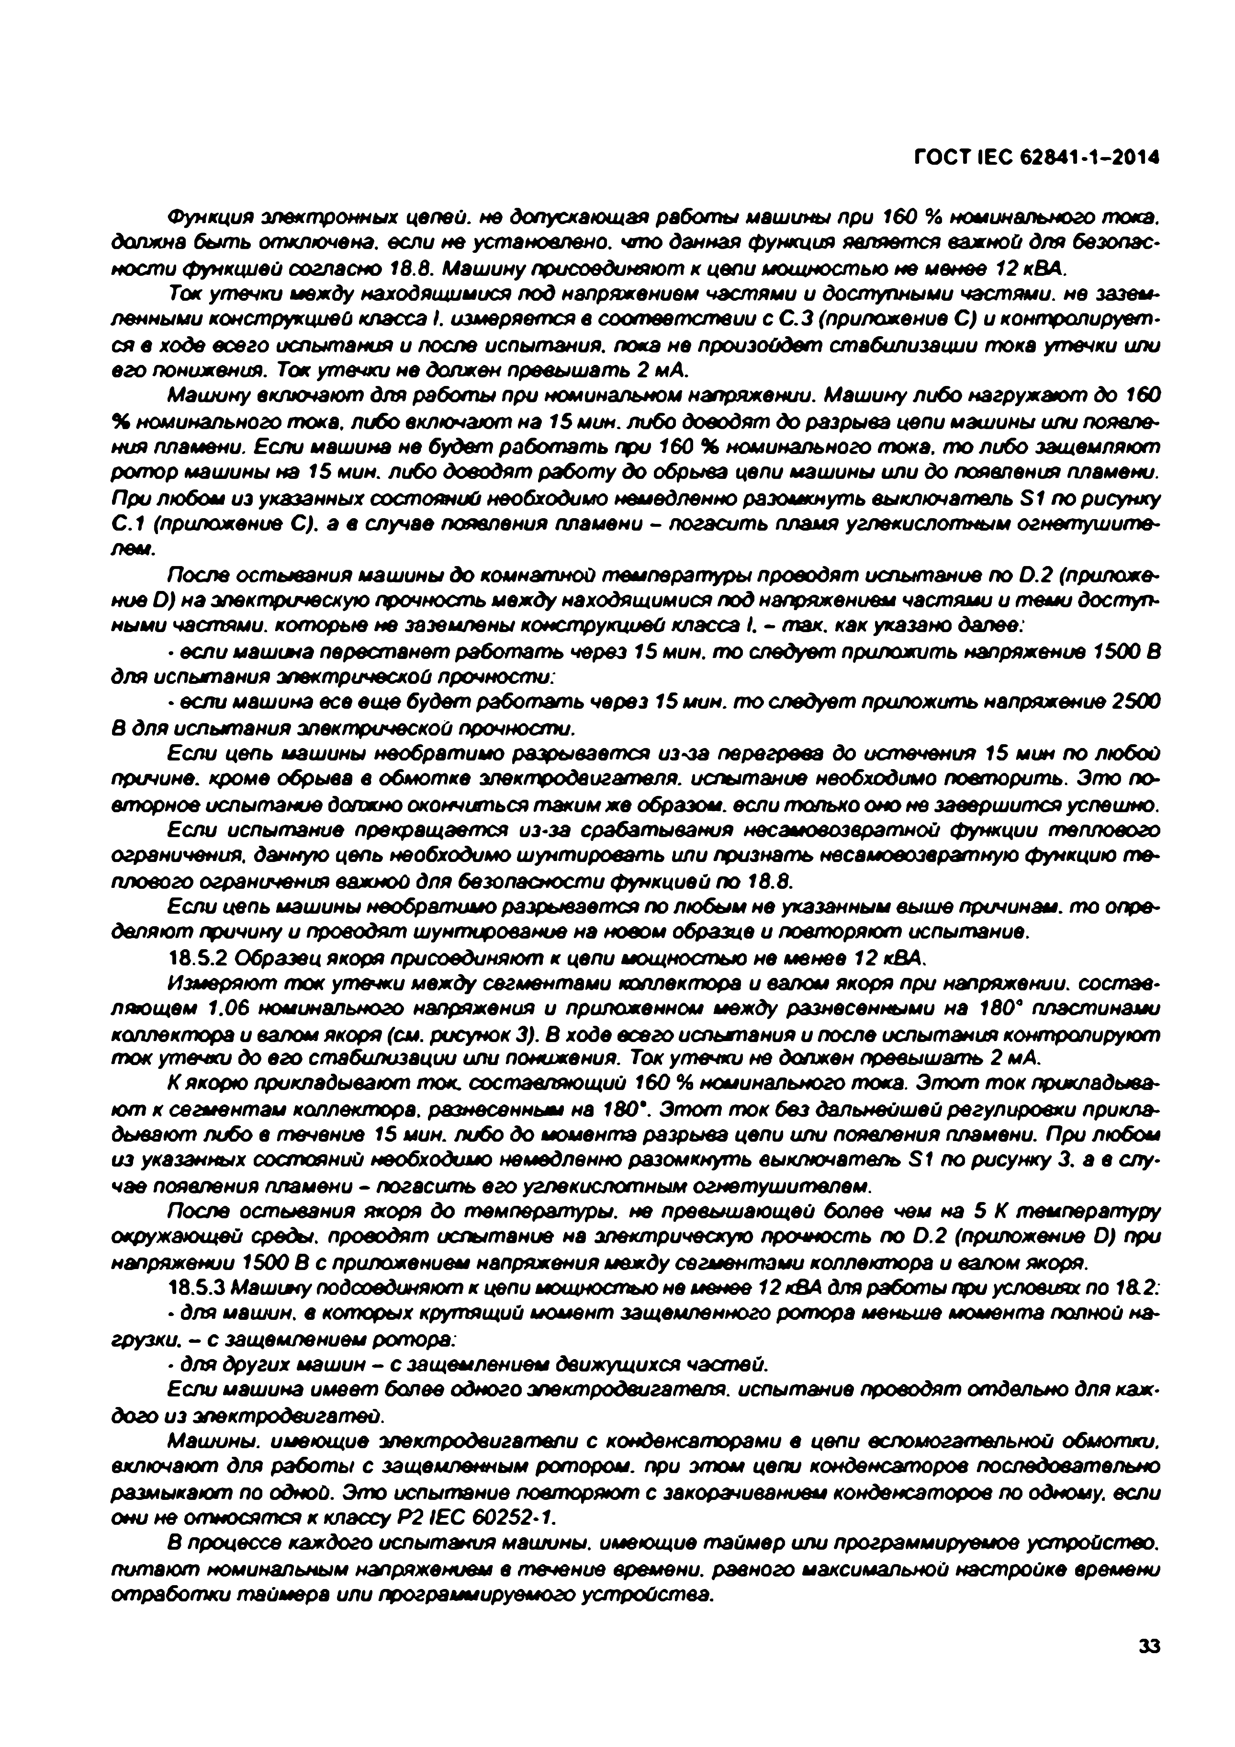
Электротехническая библиотека Elec.ru
ГОСТ IEC 62841-1-2014

Функция электронных цепей, не допускающая работы машины при 160 % номинального тока. должна бы ть отключена, если не установлено, ч т о данная функция является важной для безопас­ ности функцией согласно 18.8. Машину присоединяют к цепи мощностью не менее 12 кВА.
Ток утечки между находящимися под напряжением частями и доступными частями, не зазем­ ленными конструкцией класса К измеряется в с о о тв е тс тв и и с С.З (приложение С ) и контролирует­ ся в ходе всего испытания и после испытания, пока не произойдет стабилизации люка утечки или его понижения. Ток утечки не должен превышать 2 мА.
Машину включают для работы при номинальном напряжении. Машину либо нагружают до 160
% номинального тока, либо включают на 15 мин. либо доводят до разрыва цепи машины или появле­ ния пламени. Если машина не будет р а б о т а т ь при 160 % номинального люка, то либо защемляют ротор машины на 15 мин. либо доводят работу до обрыва мели машины или до появления пламени. При любом из указанных состояний необходимо немедленно разомкнуть выключатель S1 по рисунку С.1 (приложение С), а в случае появления пламени - погасить пламя углекислотным огнетушите­ лем.
После остывания машины до ком натной температуры проводят испытание по D .2 (приложе­ ние D ) на электрическую прочность между находящимися под напряжением частями и теми доступ­ ными частями, которые не заземлены конструкцией класса I. - так. как указано далее:
• если машина перестанет работать через 15 мин. т о следуют приложить напряжение 1500 В для испытания электрической прочности:
• если машина все ещ е будет работать через 15 мин. то следует приложить напряжение 2500 В для испытания электрической прочности.
Если цепь машины необратимо разрывается из-за перегрева до истечения 15 мин по любой
причине, кроме обрыва в обмотке электродвигателя, испытание необходимо повторить. Это по­ вторное испытание должно окончиться таким же образом, если только оно не завершится успешно. Если испытание прекращается из-за срабатывания несамовозвратной функции теплового ограничения, данную мель необходимо шунтировать или признать несамоеозвратную функцию те­
плового ограничения важной для безопасности функцией по 18.8.
Если цепь машины необратимо разрывается по любым не указанным выше причинам, то опре­ деляют причину и проводят шунтирование на новом образце и повторяют испытание.
18.5.2 Образец якоря присоединяют к цепи мощностью не менее 12 кВА.
Измеряют ток утечки между сегментами коллектора и валом якоря при напряжении, состав­ ляющем 1.06 номинального напряжения и приложенном между разнесенными на 180* пластинами коллектора и валом якоря (см. рисунок 3). В ходе всего испытания и после испытания контролируют т ок утечки до его стабилизации или понижения. Ток утечки не должен превышать 2 мА.
К якорю прикладывают ток. составляющий 160% номинального тока. Этот т о к прикладыва­ ю т к сегментам коллектора, разнесенным на 180\ Этот ток без дальнейшей регулировки прикла­ ды ваю т либо в течение 15 мин. либо до момента разрыва цепи или появления пламени. При любом из указанных состояний необходимо немедленно разомкнуть выключатель S1 по рисунку 3. а в слу­ чае появления пламени - погасить его углекислотным огнетушителем.
После остывания якоря до температуры, не превышающей более чем на 5 К температуру окружающей среды, проводят испытание на электрическую прочность по D.2 (приложение D) при напряжении 1500 В с приложением напряжения между сегментами коллектора и валом якоря.
18.5.3 Машину подсоединяют к цепи мощностью не менее 12 кВА для работы при условиях по 18.2:
• для машин, в которы х крутящий момент защемленного ротора меньше момента полной на­ грузки. - с защемлением ротора:
• для других машин - с защемлением движущихся частей.
Если машина имеет более одного электродвигателя, испытание проводят отдельно для каж ­ дого из эпектродеигатей.
Машины, имеющие электродвигатели с конденсаторами в мели вспомогательной обмотки,
включают для работы с защемленным ротором, при этом цепи конденсаторов последовательно размыкают по одной. Это испытание п о в то р я ю т с закорачиванием конденсаторов по одному, если они не о тн о с я т с я к классу Р 2 IEC 60252-1.
В процессе каждого испытания машины, имеющие таймер или программируемое устройство, питают номинальным напряжением в течение времени, равного максимальной настройке времени отработки таймера или программируемого устройства.

33

Электротехническая библиотека Elec.ru

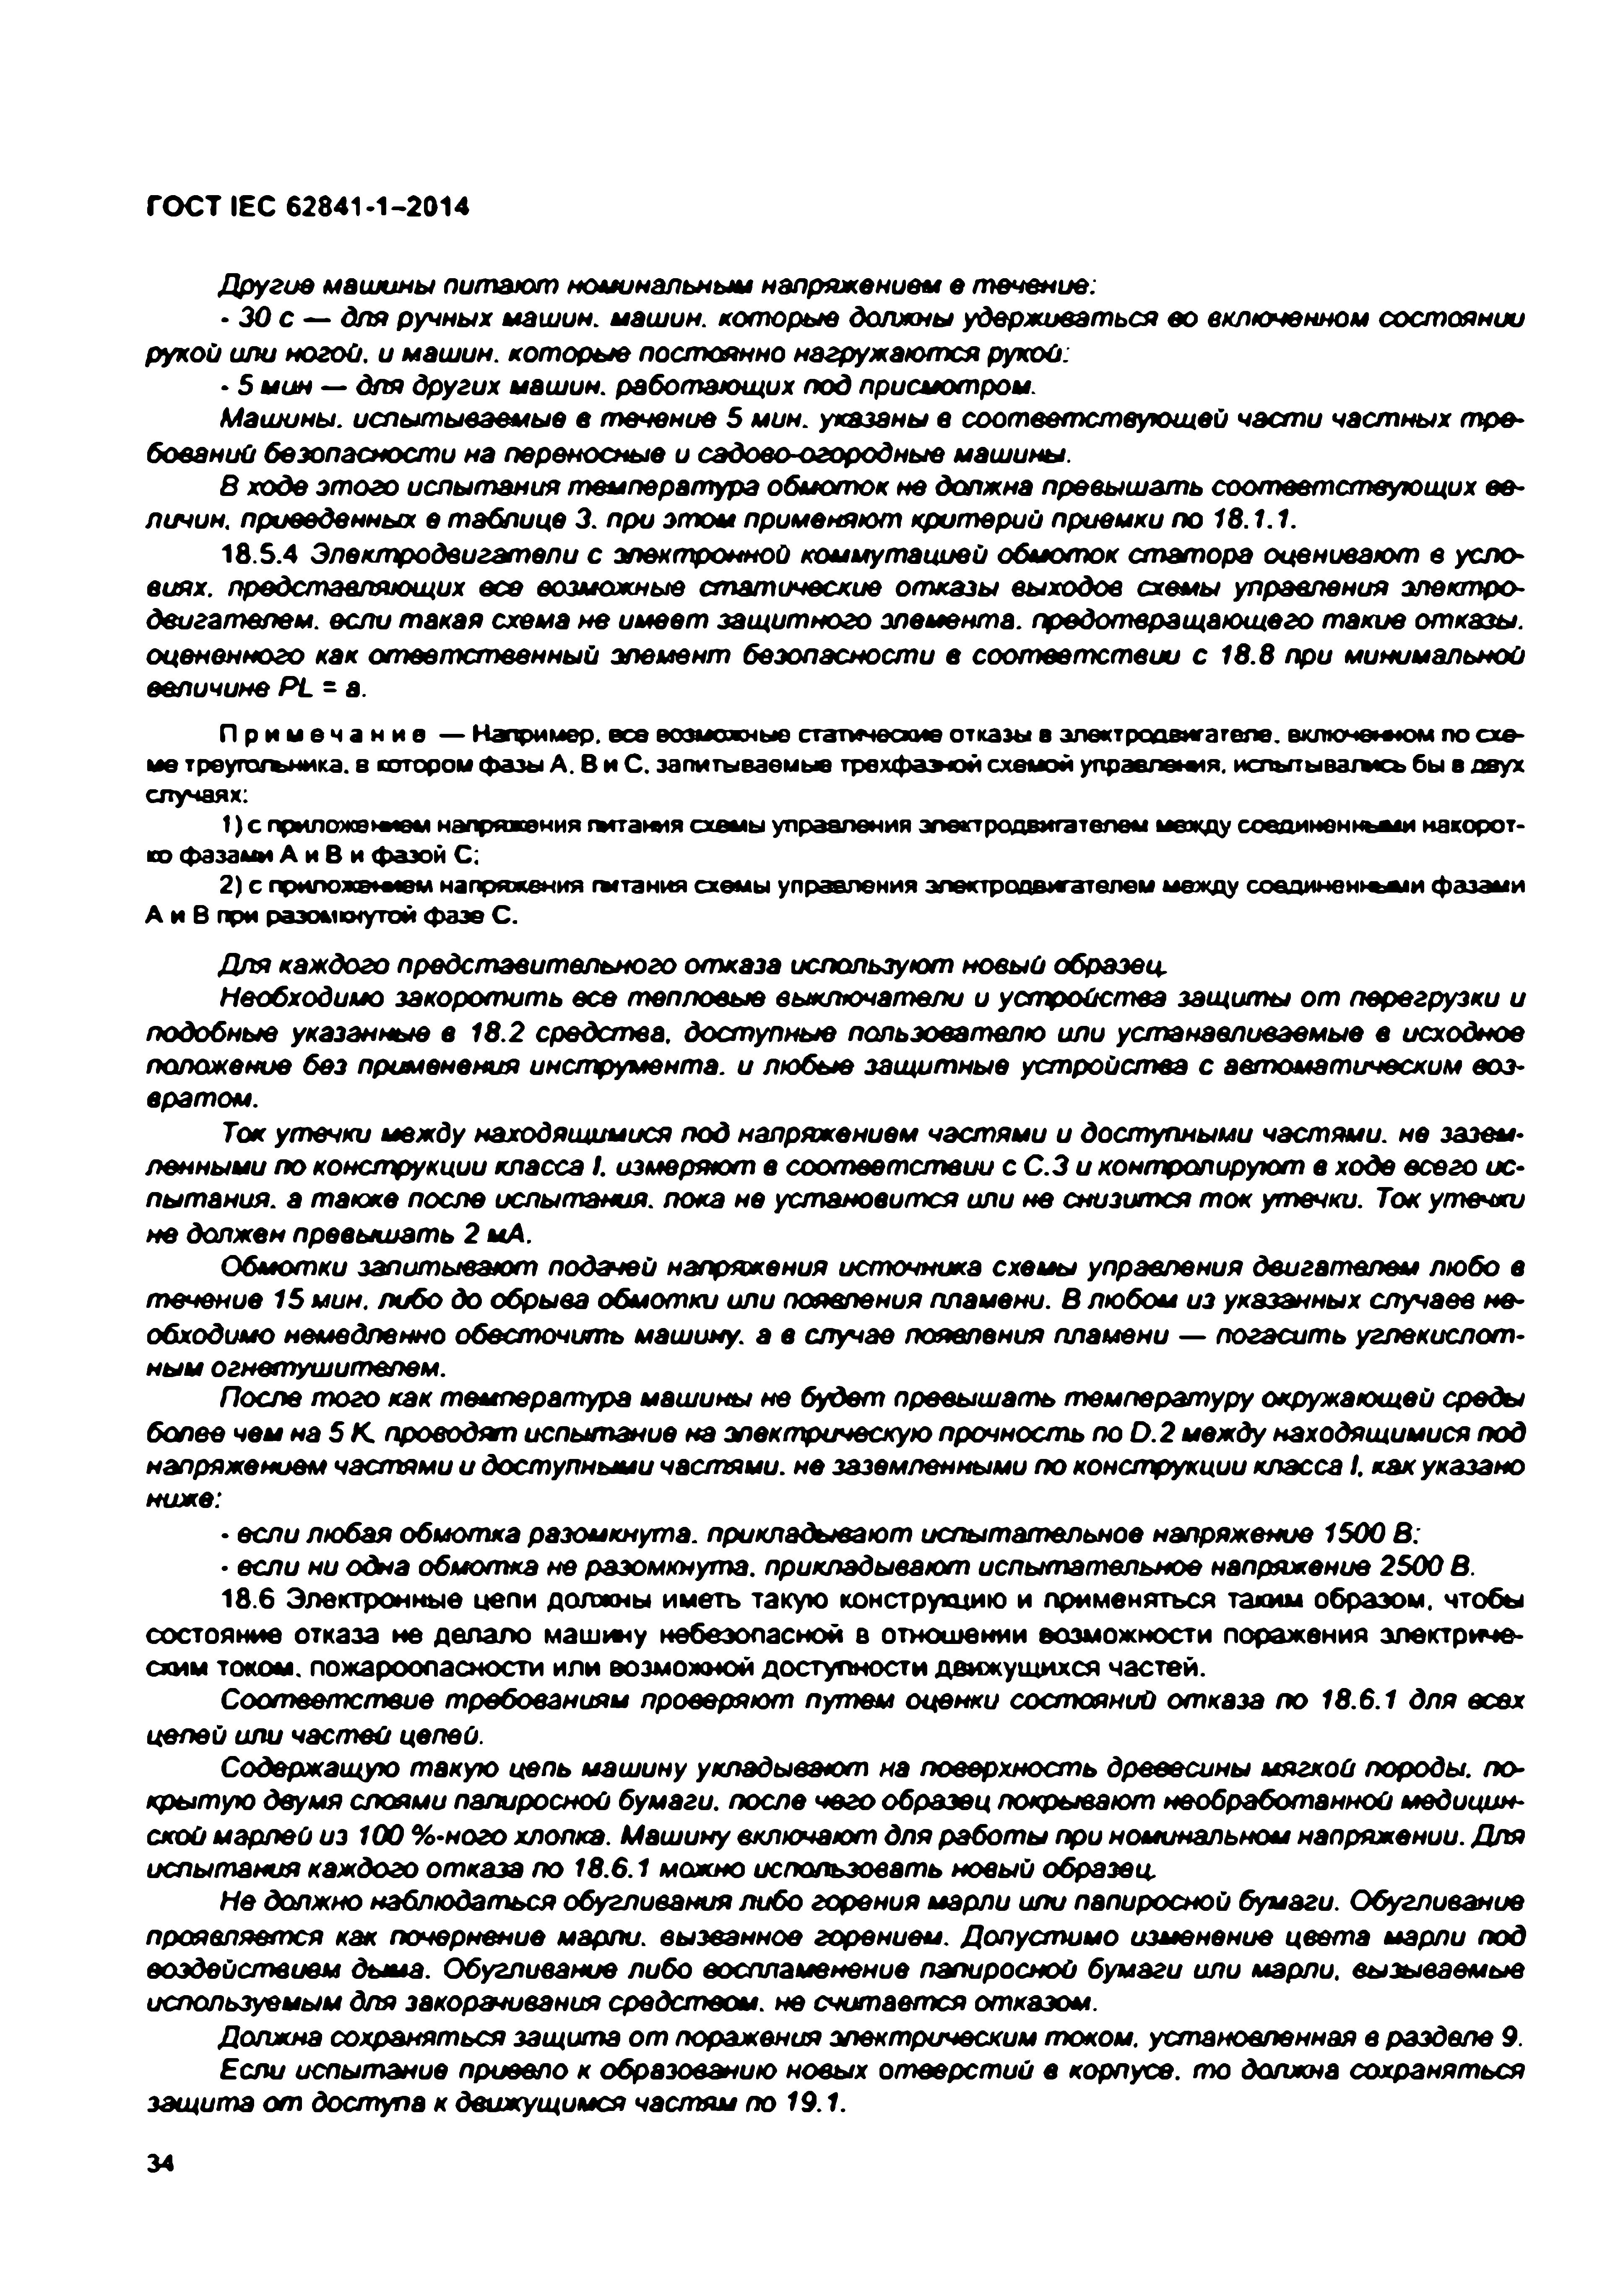
Электротехническая библиотека Elec.ru
ГОСТ IEC 62841-1-2014

Другие машины питают номинальным напряжением е течение:
• 3 0 с — для ручных машин, машин, которые должны удерживаться во включенном состоянии рукой или ногой, и машин, которые постоянно нагружаются рукой
• 5 мин — для других машин, работающих под присмотром.
Машины, испытываемые в течение 5 мин. указаны е соответствующей части частных тре­ бований безопасности на переносные и садово-огородные машины.
В ходе э т о го испытания температура обмоток не должна превышать соответствующих ве­
личин. приведенных е таблице 3. при этом применяют критерий приемки по 18.1.1.
18.5.4 Электродвигатели с электродной коммутацией обмоток статора оценивают е усло­ виях. представляющих все возможные статические отказы выходов схемы управления эл ектр о ­ двигателем . если такая схема не имеет защитного элемента, предотвращающего такие отказы, оцененного как о тв е тств е н н ы й элемент безопасности в соответствии с 18.8 при минимальной величине PL - а.
П р и м е ч а н и е — Например, все возможные статические отказы в электродвигателе. включе***ом по схе­ ме треугольника. 8 котором фазы А . В и С . запитываемые трехф амой схемой управлеш я. испытыва/ысъ бы в двух случаях:
1) с приложением напряжения гмтания схемы управления электродвигателем между соеюиненньааи накорот­ ко фазами А и В и фазой С:
2) с приложатмом напряжения гмтания схемы управления электродвигателем между соединенны й фазами А и В при разомкнутой ф азе С .
Для каждого представительного отказа используют новый образец.
Необходимо закоротить все тепловые выключатели и устройства защиты от перегрузки и подобные указанные в 18.2 средства, доступные пользователю или устанавливаемые в исходное положение без применения инструмента, и любые защитные устройства с автом атическим воз­ вратом.
Ток утечки между находящимися под напряжением частями и доступными частями, не зазем­ ленными по конструкции класса I. измеряют в с о о тв е тс тв и и с С.З и контролируют в ходе всего ис­ пытания. а также после испытания, пока не установится или не снизится ток утечки. Ток утечки не должен превышать 2 мА.
Обмотки запитывают подачей напряжения источника схемы управления двигателем любо в течение 15 мин. либо до обрыва обмотки или появления пламени. В любом из указанных случаев не­ обходимо немедленно обесточить машину, а в случае появления пламени — погасить углекислот­ ным огнетушителем.
После того ка к температура машины не будет превышать температуру окружающей среды более чем не 5 К проводят испытание на электрическую прочность по D .2 между находящимися под напряжением частями и доступными частями, не заземленными по конструкции класса I. как указано ниже:
• если любая обмотка разомкнута, прикладывают испытательное напряжение 1500 В:
- если ни одна обмотка не разомкнута, прикладывают испытательное напряжение 2500 В.
18.6 Электронные цепи должны иметь такую конструкцию и применяться таким образом, чтобы состояние отказа не делало машину небезопасной в отношении возможности поражения электриче­
ским током, пожароопасности или возможной доступности движущихся частей.
Соответствие требованиям проверяю т путем оценки состояний о тка за по 18.6.1 для всех цепей или частей целей.
Содержащую такую цепь машину укладывают на поверхность древесины мягкой породы, по­
крытую двумя слоями папиросной бумаги, после чего образец покрывают необработанной медицин­ ской марлей из 100 %-ного хлопка. Машину включают для работы при номинальном напряжении. Для испытания каждого отказа по 18.6.1 можно использовать новый образец.
Н е должно наблюдаться обугливания либо горения марли или папиросной бумаги. Обугливание проявляется как почернение марли, вызванное горением. Допустимо изменение цвета марли под воздействием дыма. Обугливание либо воспламенение папиросной бумаги или марли, вызываемые используемым для закорачивания средством, не считается отказом.
Должна сохраняться защита от поражения электрическим током, установленная в разделе 9.
Если испытание привело к образованию новых о тв е р сти й в корпусе, то должна сохраняться защита от доступа к движущимся частям по 19.1.

34

Электротехническая библиотека Elec.ru

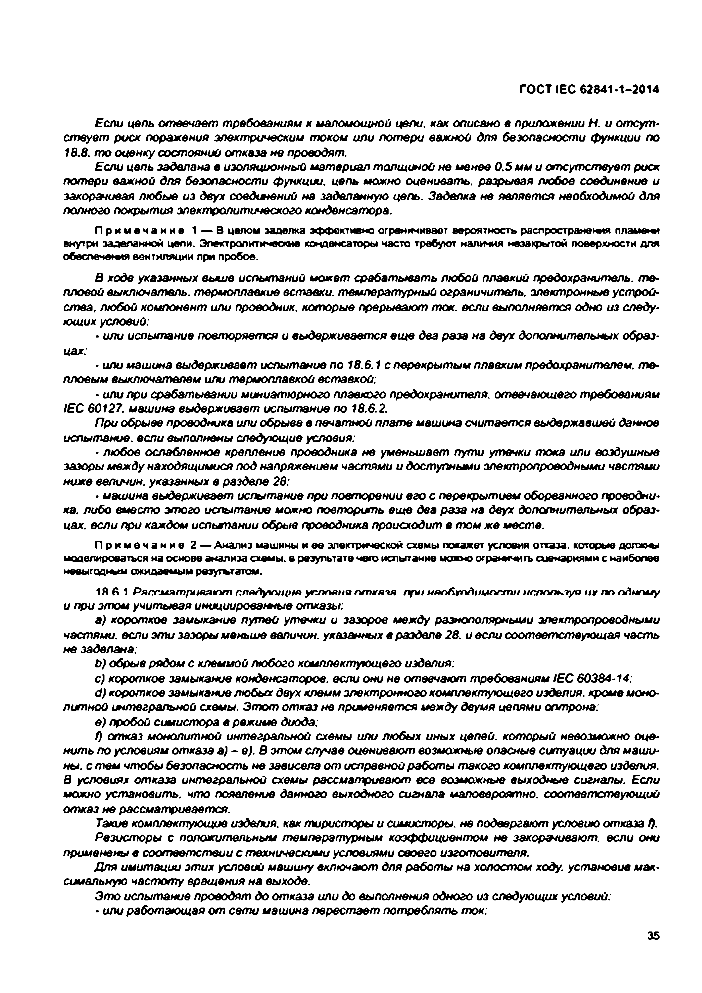
Электротехническая библиотека Elec.ru
ГОСТ IEC 62641-1-2014

Если цепь отвечает требованиям к маломощной цепи, как описано в приложении Н . и о т с у т ­ с т в у е т риск поражения электрическим током или потери важной для безопасности функции по
18.8. то оценку состояний отказа не проводят.
Если цепь доделана в изоляционный материал толщиной не менее 0 .5 мм и о т с у т с т в у е т риск потери важной для безопасности функции, цепь можно оценивать, разрывая любое соединение и закорачивая любые из двух соединений на заделанную qe/ь . Заделка не является необходимой для полного покрытия электролитического конденсатора.
П р и м е ч а н и е 1 — В целом заделка эффективно ограничивает вероятность распространения п л а м е т внутри заделанной цепи. Электролитические конденсаторы часто требуют наличия незакрытой поверхности для обеспечения вентиляции при пробое.
В ходе указанных выше испытаний может срабатывать любой плавкий предохранитель, те­ пловой выключатель, термоплавкие вставки, температурный ограничитель, злектронные устрой­ ства, любой компонент или проводник, которые прерывают ток. если выполняется одно из следу­ ющих условий:
• или испытание повторяется и выдерживается ещ е два раза на двух дополнительных образ­
цах:
- или машина выдерживает испытание по 18.6.1 с перекрытым плавким предохранителем, те­ пловым выключателем или термоплавкой вставкой:
• или при срабатывании миниатюрного плавкого предохранителя, отвечающего требованиям IEC 60127. машина выдерживает испытание по 18.6.2.
При обрыее проводника или обрыве в печатной плате машина считается выдержавшей данное
испытание, если выполнены следующие условия:
• любое ослабленное крепление проводника не уменьшает пути утечки тока или воздушные зазоры между находящимися под напряжением частями и доступными электропроводными частями ниже величин, указанных в разделе 28:
- машина выдерживает испытание при повторении его с перекрытием оборванного проводни­ ка. либо вместо этого испытание можно повторить ещ е два раза на двух дополнительных образ­ цах. если при каждом испытании обрыв проводника происходит в том же месте.
П р и м е ч а н и е 2 — Анализ машины и е е электрической схемы покажет условия отказа, которые д о л *>** моделироваться на основе анализа схемы, в результате чего испытание можно ограничить сценариями с наиболее невыгодным ожидаемым реэутътатом.
1 ft в 1 Р япсият р1ии*ют следую щ ие усл о ви я от клъя п р и м йлб т дпм пст и чспоп^туя их п о пднсигу
и при этом учитывая инициированные отказы:
a) короткое замыкание путей утечки и зазоров между разнополярными электропроводными частями, если эти зазоры меньше величин, указанных в разделе 28. и если соответствующая часть не заделана:
b ) обрыв рядом с клеммой любого ком плектую щ его изделия:
c) короткое замыкание конденсаторов, если они не отвечают требованиям IEC 60384-14:
d) короткое замыкание любых двух клемм электронного комплектующего изделия, кроме моно­ литной интегральной схемы. Э т о т о т к а з не применяется между двумя цепями оптрона:
e) пробой симистора в режиме диода:
f) отказ монолитной интегральной схемы или любых иных цепей, который невозможно оце­ нить по условиям отказа а) - е). В этом случае оценивают возможные опасные ситуации для маши­ ны. с тем чтобы безопасность не зависела от исправной работы такого комплектующего изделия. В условиях отказа интегральной схемы рассматривают все возможные выходные сигналы. Если можно установить, что появление данного выходного сигнала маловероятно, соответствующий отказ не рассматривается.
Такие комплектующие изделия, как тиристоры и симислюры. не подвергают условию о тка за f).
Резисторы с положительным температурным коэффициентом не закорачивают, если они применены в соответствии с техническими условиями своего изготовителя.
Для имитации этих условий машину включают для работы на холостом ходу, установив м ак­
симальную частоту вращения на выходе.
Э т о испытание проводят до о тка за или до выполнения одного из следующих условий:
. или работающая от сети машина перестает потреблять ток:

35

Электротехническая библиотека Elec.ru

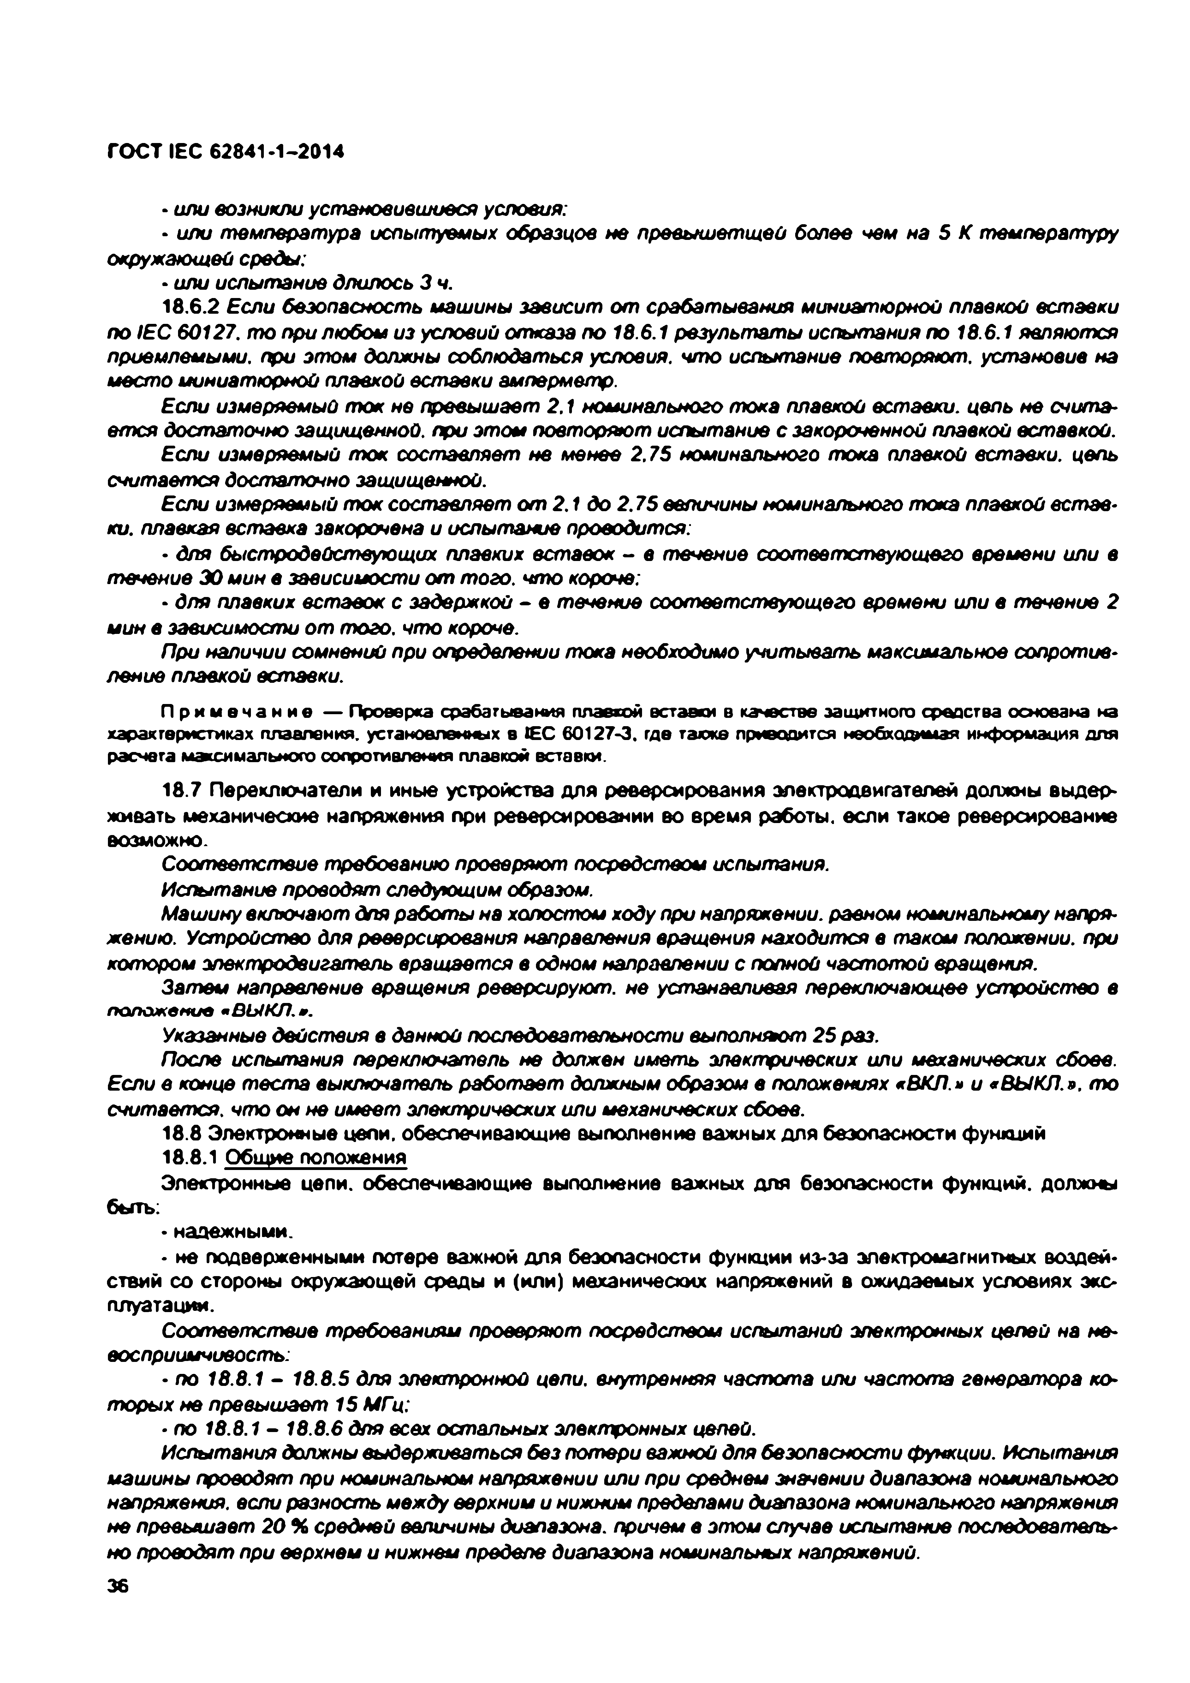
Электротехническая библиотека Elec.ru
ГОСТ IEC 62841-1-2014

• или возникли установившиеся условия:
- или температура испытуемых образцов не прввышвтщвО болев чем на 5 К температуру окружающей среды:
- или испытание длилось 3 ч.
18.6.2 Если безопасность машины зависит от срабатывания миниатюрной плавкой вставки по IEC 60127. то при любом из условий отказа по 18.6.1 результаты испытания по 18.6.1 являются приемлемыми, при атом должны соблюдаться условия, что испытание повторяют, установив на место миниатюрной плавкой вставки амперметр.
Если измеряемый ток не превышает 2.1 номинального тока плавкой вставки, цепь не счита­ ется достаточно защищенной, при этом повторяют испытание с закороченной плавкой вставкой.
Если измеряемый ток составляет не менее 2.75 номинального тока плавкой вставки, цепь считается достаточно защищенной.
Если измеряемый т ок составляет от 2.1 до 2.75 величины номинального люка плавкой встав­
ки. плавкая вставка закорочена и испытание проводится:
• для быстродействующих плавких вставок - в течени е соответствующего времени или в течение 3 0 мин в зависимости от того, что короче:
• для плавких вставок с задержкой - е течение соответствующего времени или в течение 2 мин в зависимости от того, что короче.
При наличии сомнений при определении тока необходимо учитывать максимальное сопротив­
ление плавкой вставки.
П р и м е ч а н и е — Проверка срабатывания плавкой вставки в качестве защитного средства основана на характеристиках плавления, установленных в (ЕС 60127-3, где также приводится необходимая информация для расчета максимального сопротивления плавкой вставки.
18.7 Переключатели и иные устройства для реверсирования электродвигателей должны выдер­ живать механические напряжения при реверсировании во время работы, если такое реверсирование возможно.
Соответствие требованию проверяют посредством испытания. Испытание проводят следующим образом.
Машину включают для работы на холостом ходу при напряжении, равном номинальному напря­
жению. Устройство для реверсирования направления вращения находится в та ко м положении, при колюром алвктродвигалюль вращается в одном направлении с полной частотой вращения.
Затем направление вращения реверсируют, не устанавливая переключающее устройство в
/налож ение «В Ы К Л .».
Указанные действия в данной последовательности выполняет 25 раз.
После испытания переключатель не должен иметь электрических или механических сбоев. Если е конце т е с т а выключатель работает должным образом в положениях «ВКЛ.» и «ВЫ КЛ.». то считается, ч т о он не и м е е т электрических или механических сбоев.
18.8 Электронные цепи, обеспечивающие выполнение важных для безопасности функций
18.8.1 Общие положения
Электронные цепи, обеспечивающие выполнение важных для безопасности функций, должны
быть:
• надежными.
• не подверженными потере важной для безопасности функции из-за электромагнитных воздей­ ствий со стороны окружающей среды и (или) механических напряжений в ожидаемых условиях экс­ плуатации.
С о о тв е тс тв и е требованиям проверяют посредством испытаний электронных целей на не­ восприимчивость:
• по 18.8.1 - 18.8.5 для электронной цепи, внутренняя ч а с т о т а или частота ген ер ато р а ко­ торых не превышает 15 МГц:
• по 18.8.1 - 18.8.6 для всех остальных электронных целей.
Испытания должны выдерживаться без п о тер и важной для безопасности функции. Испытания машины проводят при номинальном напряжении или при среднем значении диапазона номинального напряжения, если разность между верхним и нижним пределами диапазона номинального напряжения не превышает 2 0 % средней величины диапазона, причем в этом случае испытание последователь­ но проводят при верхнем и нижнем пределе диапазона номинальных напряжений.
36

Электротехническая библиотека Elec.ru

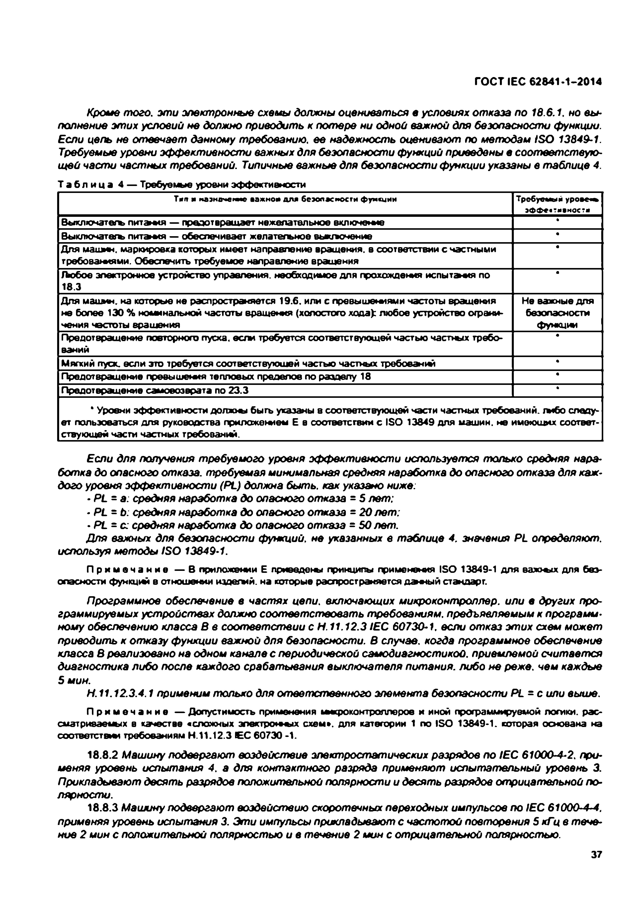
Электротехническая библиотека Elec.ru
ГОСТ IEC 62841-1-2014

Кроше того, эти электронные схемы должны оцениваться в условиях отказа по 18.6.1. но вы­ полнение этих условий не должно приводить к п о те р е ни одной важной для безопасности функции. Если мель не отвечает данному требованию, ее надежность оценивают по методам IS O 13849-1. Требуемые уровни эффективности важных для безопасности функций приведены в соответствую­ щей ч а с ти частных требований. Типичные важные для безопасности функции указаны в таблице 4.
Т а б л и ц а 4 — Требуемые уровни эффективности
Т и п я н а з н а ч е н и е в а ж н о й д л я б е з о п а с н о с т и ф у и с ц и м Т р е б у е м ы й у р о е е * » э Ф Ф е « т я е н о с ? а
Выключатель п и та м » — предотвращает нежелательное в и л к у кимо • Выключатель п и та м » — обеспечивает желательное вы кгнчение
Для машин, маркировка которых имеет направление вращения, в соответствии с частными в
требованиями. Обеспечить требуемое направление вращения
Любое электронное устройство управления, необходимое для прохождения испыта-мя по в
18.3
Для маиын. на которые не распространяется 19.6. и л и с превышемтями частоты вращемш Не важные для не более 130 % номинальной частоты вращения (холостого хода): любое устройство ограни- безопасности чения частоты вращения функции
Предотвращение повторного пуска, если требуется соответствующей частью частных требо­ •
ваний
Мягкий пуск, если это требуется соответствующей частью частных требований •
Предотвращение превы ш ем » тепловых пределов по разделу 18 4
Предотвращение самоеоэврата по 23.3 •
* Уровни эффективности д о л ж т быть указаны 8 соответствующей части частных требований, тмбо споду- ет пользоваться для руководства приложением Е е соответствии с ISO 13849 для машин, не имеющих соответ­ ствующей части частных требований.

Если для получения требуемого уровня эффективности используется только средняя нара­ ботка до опасного отказа, требуемая минимальная средняя наработка до опасного отказа для каж­ дого уровня эффективности (PL) должна бы ть, как указано ниже:
- PL = а: средняя наработка до опасного отказа = 5 лет:
• PL - Ь: средняя наработка до опасного отказа - 2 0 пет:
• P L - с: средняя наработка до опасного отказа - 5 0 лет.
Для важных для безопасности функций, не указанных е таблице 4. значения PL определяют.
используя методы IS O 13849-1.
П р и м е ч а н и е — В приложении Е п р и в е д е т принципы применения ISO 13849-1 для валоьис для без­ опасности функций а отношении издегый. на которые распространяется д а ■1ый стандарт.
Программное обеспечение в частях цепи, включающих микроконтроллер, или в других про­ граммируемых устройствах должно соответствовать требованиям, предъявляемым к программ­ ному обеспечению класса В в соответствии с Н .11.12.3 IE C 60730-1, если отказ этих схем может приводить к отказу функции важной для безопасности. В случае, когда программное обеспечение класса в реализовано на одном канале с периодической самодиагностикой, приемлемой считается диагностика либо после каждого срабатывания выключателя питания, либо не реже, чем каждые 5 мин.
Н. 11.12.3.4.1 применим только для ответственного элемента безопасности P L - c или выше.
П р и м е ч а н и е — Допустимость применения 1мкроконтролперов и иной программируемой л о тки , рас­ сматриваемых е качестве «сложных э п е ктр о н тх схем», для категории 1 ло ISO 13849-1. которая основана на соотеетст8 Ю1 требованиям Н .11.12.3 Е С 60730 -1.
18.8.2 Машину подвергают воздействие эл ектр о стати чески х разрядов по IE C 61000-4-2. при­ меняя уровень испытания 4. а для контактного разряда применяют испытательный уровень 3. Прикладывают десять разрядов положительной полярности и десять разрядов отрицательной по­ лярности.
18.8.3 Машину подвергают воздействию скоротечных переходных импульсов по IEC 61000-4-4. применяя уровень испытания 3. Эти импульсы прикладывают с частотой повторения 5 кГц в тече­ ние 2 мин с положительной полярностью и в течение 2 мин с отрицательной полярностью.
37

Электротехническая библиотека Elec.ru

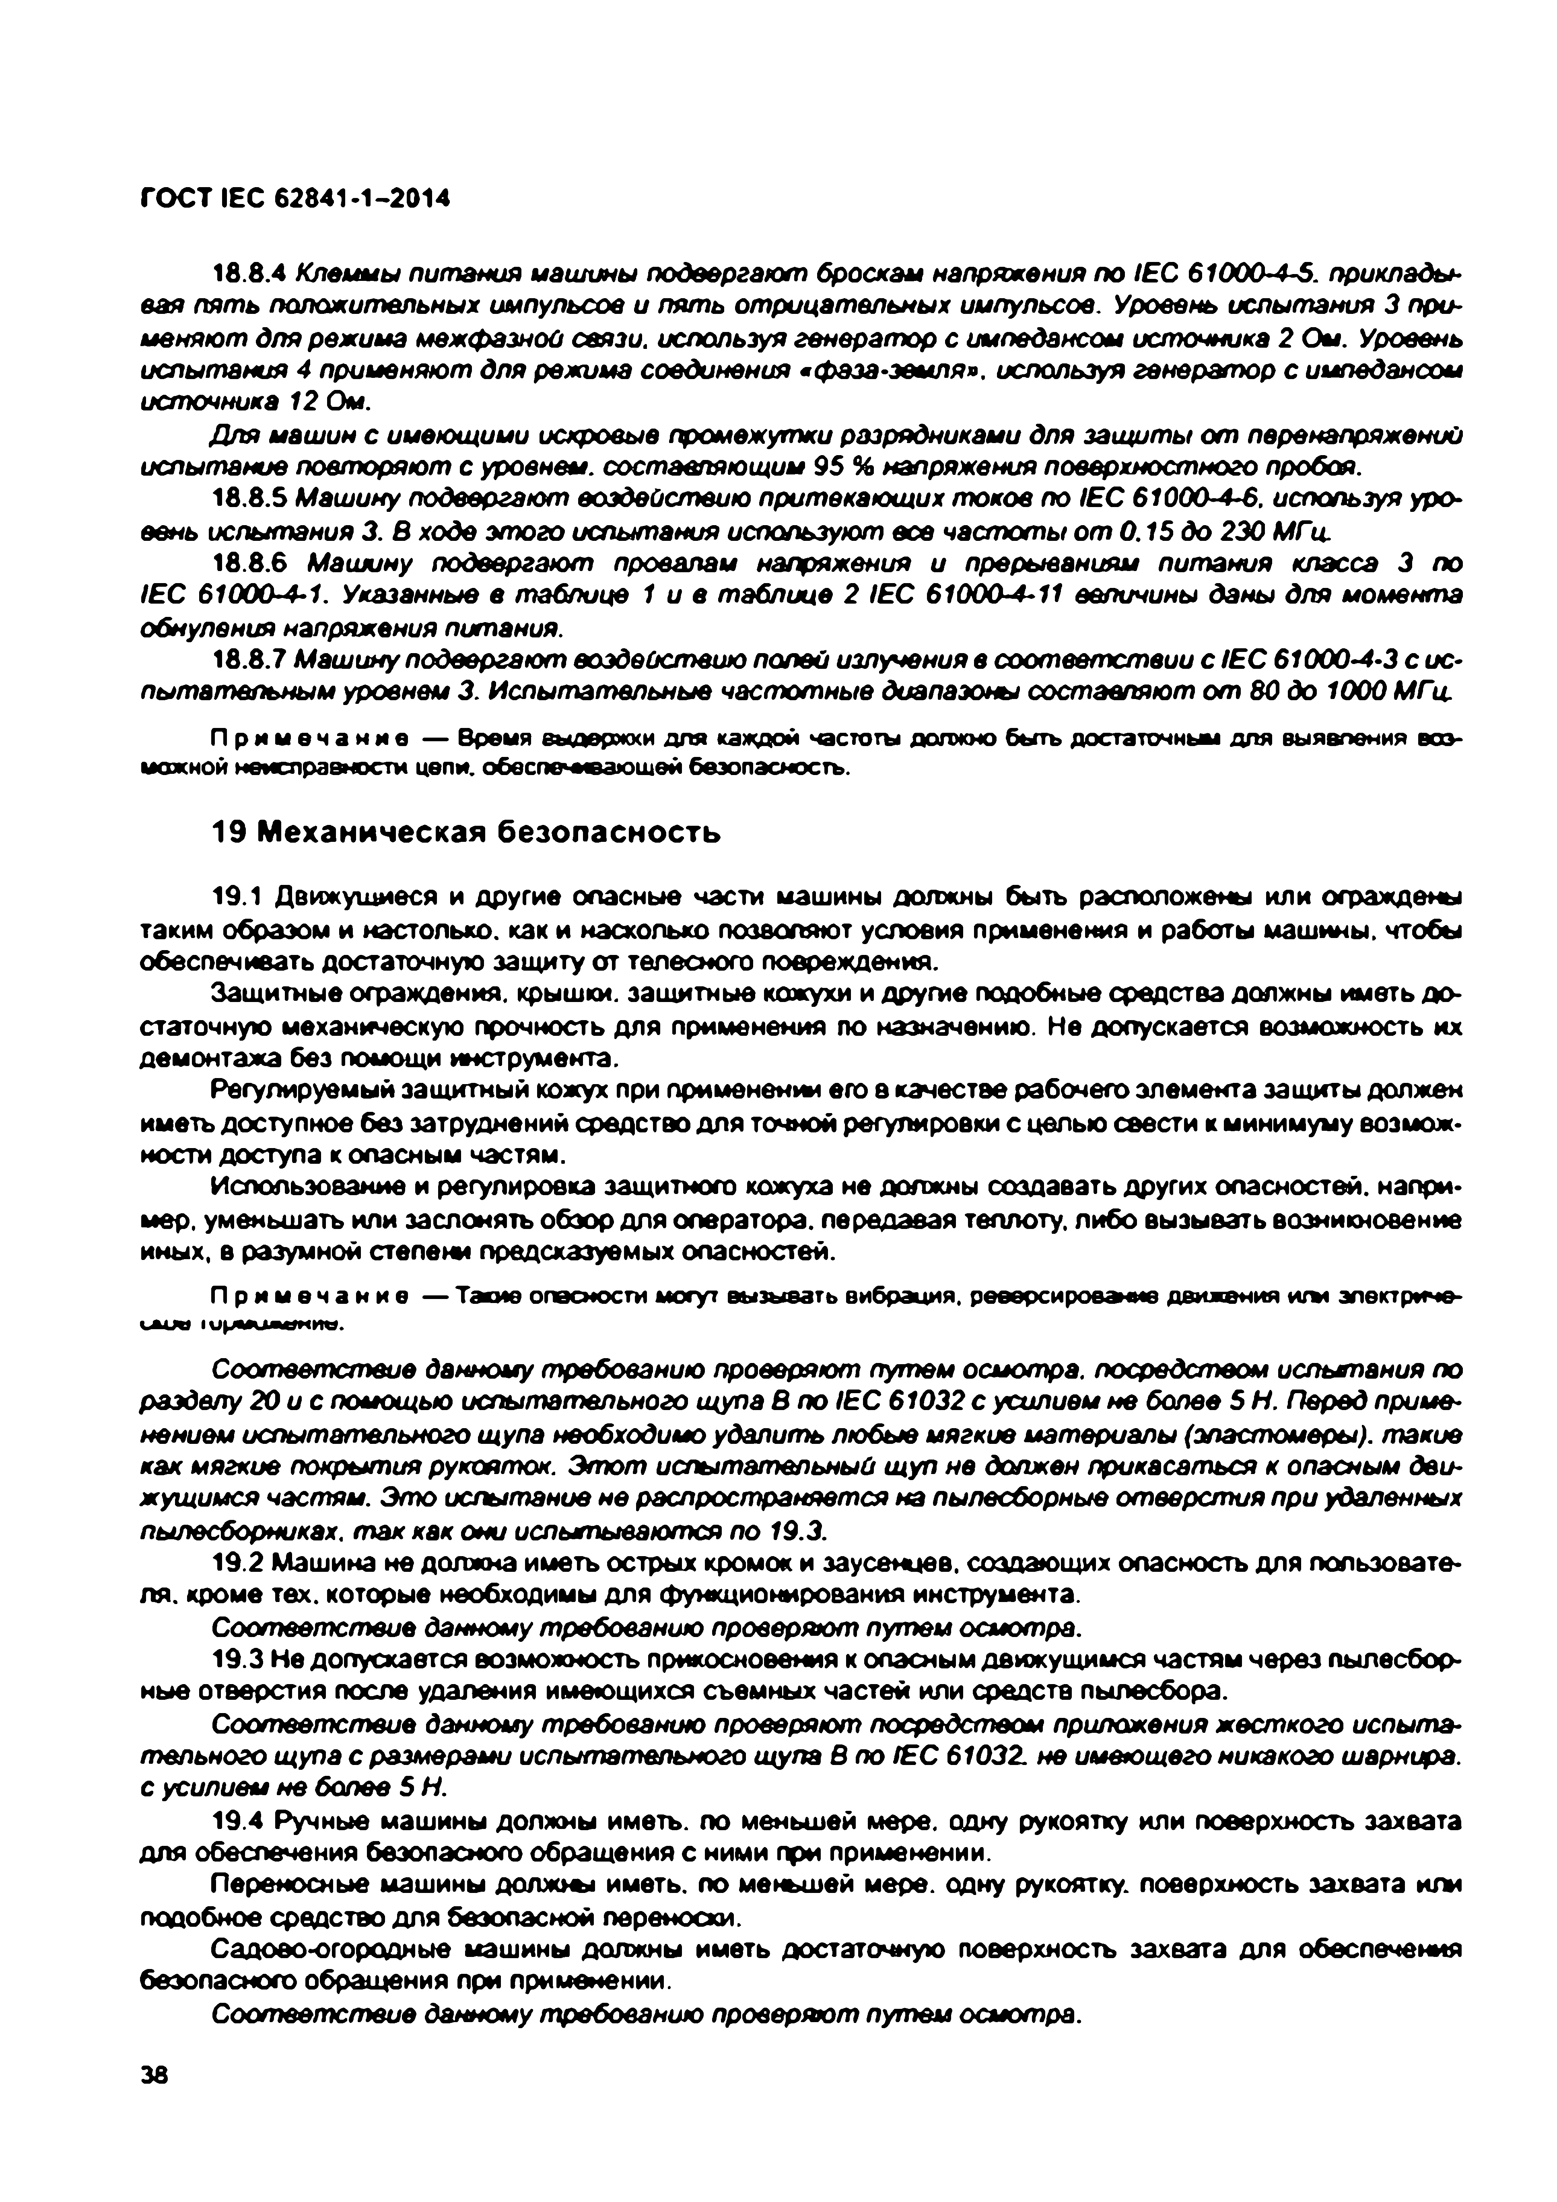
Электротехническая библиотека Elec.ru
ГОСТ IEC 62841-1-2014

18.8.4 Клеимы питания машины подвергают броскам напряжения по IEC 61000-4-5. приклады­ вая пять положительных импульсов и пять отрицательных импульсов. Уровень испытания 3 при­ меняют для режима межфазной связи, используя генератор с импедансом источника 2 Ом. Уровень испытания 4 применяют для режима соединения • фаза-земля». используя генератор с импедансом источника 12 Ом.
Для машин с имеющими искровые промежутки разрядниками для защиты от перенапряжений испытание повторяют с уровнем, составляющим 95 % напряжения поверхностного пробоя.
18.8.5 Машину подвергают воздействию притекающих токов по IEC 61000-4-6. используя уро­ вень испытания 3. В ходе этого испытания используют все частоты от 0.15 до 230 М Ги.
18.8.6 Машину подвергают провалам напряжения и прерываниям питания класса 3 по
IEC 6 1 0 0 0 -4 1 . Указанные в таблице 1 и в таблице 2 IEC 6 1000-411 величины даны для момента обнуления напряжения питания.
18.8.7 Маш ину подвергают воздействию полей излучения в соответствии с IE C 61000-4-3 с ис­
пытательным уровнем 3. Испытательные частотные диапазоны составляют от 80 до 1000 МГц.
П р и м е ч а н и е — Время выдержки для каждой частоты должно быть достаточным для выявления воз­ можной неисправности цепи, обеспечивающей безопасность.

19 Механическая безопасность

19.1 Движущиеся и другие опасные части машины должны быть расположены или ограждены таким образом и настолько, как и насколько позволяют условия применения и работы машины, чтобы обеспечивать достаточную защиту от телесного повреждения.
Защитные ограждения, крышки, защитные кожухи и другие подобные средства должны иметь до­ статочную механическую прочность для применения по назначению. Не допускается возможность их демонтажа без помощи инструмента.
Регулируемый защитный кожух при применении его в качестве рабочего элемента защиты должен иметь доступное без затруднений средство для точной регулировки с целью свести к минимуму возмож­ ности доступа к опасным частям.
Использование и регулировка защитного кожуха не должны создавать других опасностей, напри­ мер. уменьшать или заслонять обзор для оператора, передавая теплоту, либо вызывать возникновение иных, в разумной степени предсказуемых опасностей.
П р и м е ч а н и е — Такие опасности могут вызывать вибрация, реверсирование движения и/w электриче-
и щ и 1 и р м и *0 и и е .

Соответствие данному требованию проверяют путем осмотра, посредством испытания по разделу 20 и с помощью испытательного щупа В по IEC 61032 с усилием не более 5 Н. Перед приме­ нением испытательного щупа необходимо удалить любые мягкие материалы (эластомеры,), такие как мягкие покрытия рукояток. Этот испытательный щуп не должен прикасаться к опасным дви­ жущимся частям. Это испытание на распространяется на пылесборные отверстия при удаленных пылесборниках. т ак как они испытываются по 19.3.
19.2 Машина не должна иметь острых кромок и заусенцев, создающих опасность для пользовате­ ля. кроме тех. которые необходимы для функционирования инструмента.
С о о тв е тс тв и е данному требованию проверяют путем осмотра.
19.3 Не допускается возможность прикосновения к опасным движущимся частям через пылесбор­ ные отверстия после удаления имеющихся съемных частей или средств пылесбора.
С о о тв е тс тв и е данному требованию проверяют посредством приложения жесткого испыта­ тельного щупа с размерами испы тательного щупа В по IE C 61032. на имеющего никакого шарнира, с усилием не более 5 Н.
19.4 Ручные машины должны иметь, по меньшей мере, одну рукоятку или поверхность захвата для обеспечения безопасного обращения с ними при применении.
Переносные машины должны иметь, по меньшей мере, одну рукоятку, поверхность захвата или подобное сродство для безопасной переноски.
Садово-огородные машины должны иметь достаточную поверхность захвата для обеспечения
безопасного обращения при применении.
Соответствие данному требованию проверяют путем осмотра.

36

Электротехническая библиотека Elec.ru

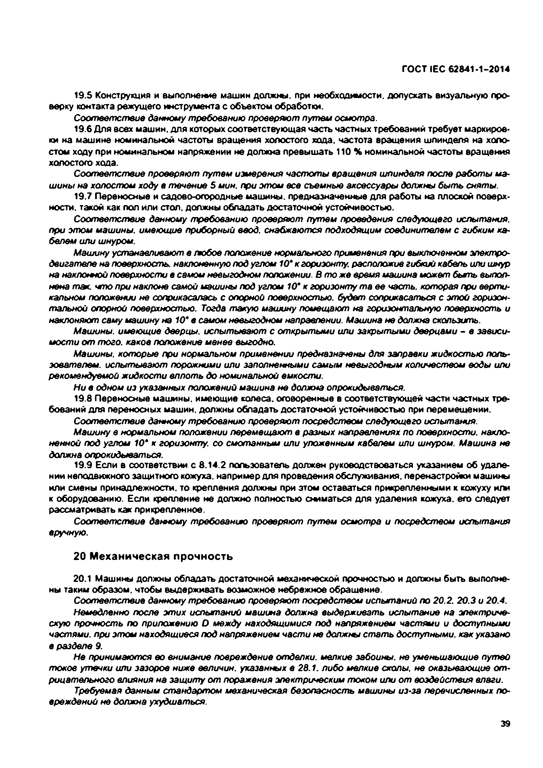
Электротехническая библиотека Elec.ru
ГОСТ IEC 62841-1-2014

19.5 Конструкция и выполнение машин должны, при необходимости, допускать визуальную про­ верку контакта режущего инструмента с объектом обработки.
Соответствие данному требованию проверяют путем осмотра.
19.6 Для всех машин, для которых соответствующая часть частных требований требует маркиров­ ки на машине номинальной частоты вращения холостого хода, частота вращения шпинделя на холен стом ходу при номинальном напряжении не должна превышать 110 % номинальной частоты вращения холостого хода.
С о о тв е тс тв и е проверяют путем измерения частоты вращения шпинделя после работы м а­ шины на холостом ходу в течение S мин. при атом есе съемные аксессуары должны быть сняты.
19.7 Переносные и садово-огородные машины, предназначенные для работы на плоской поверх­
ности. такой как пол или стол, должны обладать достаточной устойчивостью.
С о о тв е тс тв и е данному требованию проверяю т путем проведения следующего испытания, при э то м машины, имеющие приборный ввод, снабжаются подходящим соединителем с гибким ка­ белем или шнуром.
Машину устанавливают в любое положение нормального применения при выключенном электро­ двигателе на поверхность, наклоненную под углом 10* к горизонту, расположив гибкий кабель или шнур на наклонной поверхности в самом невыгодном положении. В то ж е время машина может быть выпол­ нена так. что при наклоне самой машины под углом 10* к горизонту та ее часть, которая при верти­ кальном положении не соприкасалась с опорной поверхностью, будет соприкасаться с этой горизон­ тальной опорной поверхностью. Тогда такую машину помещают на горизонтальную поверхность и наклоняют саму машину на 10* в самом невыгодном направлении. Машина не должна скользить.
Машины, имеющие дверцы, испытывают с открытыми или закры тыми дверцами - в зависи­ мости от того, каков положение менее выгодно.
Машины, которые при нормальном лримвнвнии предназначены для заправки жидкостью поль­ зователем. испытывают порожними или заполненными самым невыгодным количеством воды или рекомендуемой жидкости вплоть до номинальной емкости.
Ни в одном из указанных положений машина не должна опрокидываться.
19.8 Переносные машины, имеющие колеса, оговоренные в соответствующей части частных тре­ бований для переносных машин, должны обладать достаточной устойчивостью при перемещении.
Соответствие данному требованию проверяют посредством следующего испытания. Машину е нормальном положении перемещают в разных направлениях по поверхности, накло­
ненной под углом 10* к горизонту, со смотанным или уложенным кабелем или шнуром. Машине не
должна опрокидываться.
19.9 Если в соответствии с 8.14.2 пользователь должен руководствоваться указанием об удале­ нии неподвижного защитного кожуха, например для проведения обслуживания, перенастройки машины или смены принадлежности, то крепления должны при этом оставаться прикрепленными к кожуху или к оборудованию. Если крепление не должно полностью оыматься для удаления кожуха, его следует рассматривать как прикрепленное.
Соответствие данному требованию проверяют п уте м осмотра и посредством испытания вручную.

20 Механическая прочность

20.1 Машины должны обладать достаточной механической прочностью и должны быть выполне­ ны таким образом, чтобы выдерживать возможное небрежное обращение.
С о о тв е тс тв и е данному требованию проверяю т посредством испытаний по 20.2. 20.3 и 20.4.
Немедленно после этих испытаний машина должна выдерживать испытание на электриче­ скую прочность по приложению D между находящимися под напряжением частями и доступными частями, при э то м находящиеся под напряжением части не должны стать доступными, как указано в разделе 9.
Не принимаются во внимание повреждение отделки, мелкие забоины, не уменьшающие путей то ко в утечки или зазоров ниже величин, указанных в 28.1. либо мелкие скопы, не оказывающие от­ рицательного влияния не защиту о т поражения электрическим током или от воздействия влаги.
Требуемая данным стандартом механическая безопасность машины из-за перечисленных по­ вреждений не должна ухудшаться.

39

Электротехническая библиотека Elec.ru

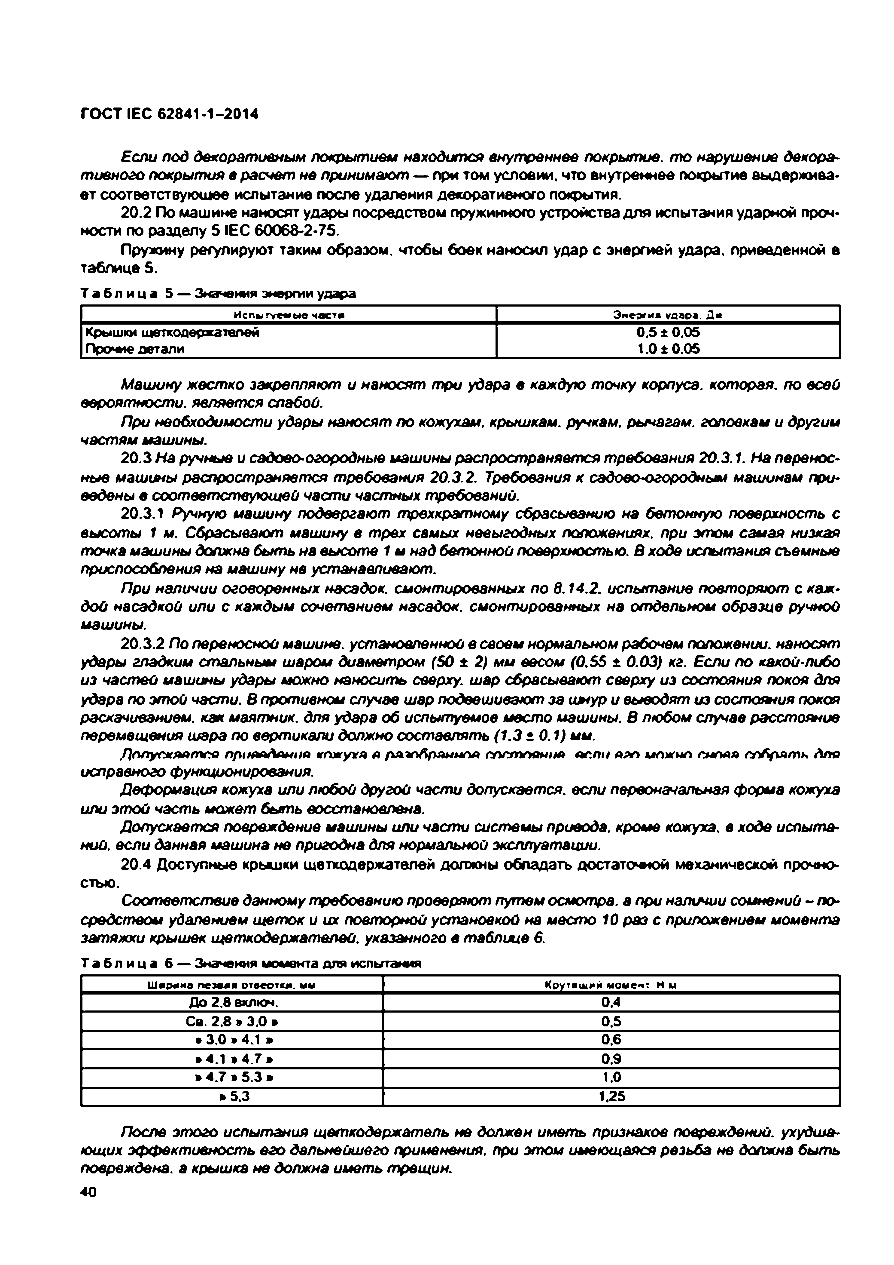
Электротехническая библиотека Elec.ru
ГОСТ IEC 62841-1-2014

Если под декоративным покрытием находится внутреннее покрытие, то нарушение декора­ тивного покрытия в расчет не принимают — при том условии, что внутреннее покрытие выдержива­ ет соответствующее испытание после удаления декоративного покрытия.
20.2 По машине наносят удары посредством пружинного устройства для испытания ударной проч­ ности по разделу 5 IEC 60068-2-75.
Пружину регулируют таким образом, чтобы боек наносил удар с энергией удара, приведенной в таблице 5.
Т а б л и ц а 5 — Значения энергии удара
Испытуемые честя Энеэгия v a a D * . Ля
Крышки щеткодержателей 0 .5 ± 0 .0 5
Прочие детали 1.0 ± 0 .0 5

Машину жестко закрепляют и наносят три удара в каждую точку корпуса, которая, по всей вероятности, является слабой.
При необходимости удары наносят по кожухам, крышкам, ручкам, рычагам, головкам и другим частям машины.
20.3 Н а ручные и садово-огородные машины распространяется требования 20.3.1. Н а перенос­ ные машины распространяется требования 20.3.2. Требования к садово-огородным машинам при­ ведены в соответствующей части частных требований.
20.3.1 Ручную машину подвергают трехкратному сбрасыванию на бетонную поверхность с высоты 1 м. Сбрасывают машину в трех самых невыгодных положениях, при этом самая низкая точка машины должна быть на высоте 1 и над бетонной поверхностью. В ходе испытания съемные приспособления на машину не устанавливают.
При наличии оговоренных насадок, смонтированных по 8.14.2. испытание п о в то р я ю т с каж­ дой насадкой или с каждым сочетанием насадок, смонтированных на отдельном образце ручной машины.
20.3.2 По переносной машине, установленной в своем нормальном рабочем положении, наносят удары гладким стальным шаром диаметром (50 ± 2) мм весом (0.S5 ± 0.03) кг. Если по какой-либо из частей машины удары можно наносить сверху, шар сбрасывают сверху из состояния покоя для удара по этой части. В противном случае шар подвешивают за шнур и выводят из состояния покоя раскачиванием, как маятник, для удара об испытуемое место машины. В любом случае расстояние перемещения шара по вертикали должно составлять (1 .3 ± 0.1) мм.
Д о п уска е т ся привед ения ко ж уха к р л я п б р я н ы м п о сто я м » /* в с п н е го м о ж но снова содрат ь для
исправного функционирования.
Деформация кожуха или любой другой части допускается, если первоначальная форма кожуха или этой часть может быть восстановлена.
Допускается повреждение машины или части системы привода, кроме кожуха, в ходе испыта­
ний. если данная машина не пригодна для нормальной эксплуатации.
20.4 Доступные крышки щеткодержателей должны обладать достаточной механической прочно­
стью.
Соответствие данному требованию проверяют путем осмотра, а при наличии сомнений - по­ средством удалением щеток и их повторной установкой на место 10 раз с приложением момента затяжки крышек щеткодержателей, указанного в таблице 6.
Т а б л и ц а 6 — Значения момента для испытания
Ш я р м н я пезеяя о т в е я т с я . мм Коутяшяй момечт Н м До 2 .6 8Х Л Ю Ч . 0.4
Са. 2 .8 » 3 .0 » 0.5
• 3.0 » 4.1 » 0.6
» 4.1 » 4 . 7 » 0.9
» 4. 7 » 5. 3 * 1.0
» 5.3 1.25

После этого испытания щеткодержатель не должен иметь признаков повреждений, ухудша­ ющих эффективность его дальнейшего применения, при э то м имеющаяся резьба не должна быть повреждена, а крышка не должна иметь трещин.
40

Электротехническая библиотека Elec.ru

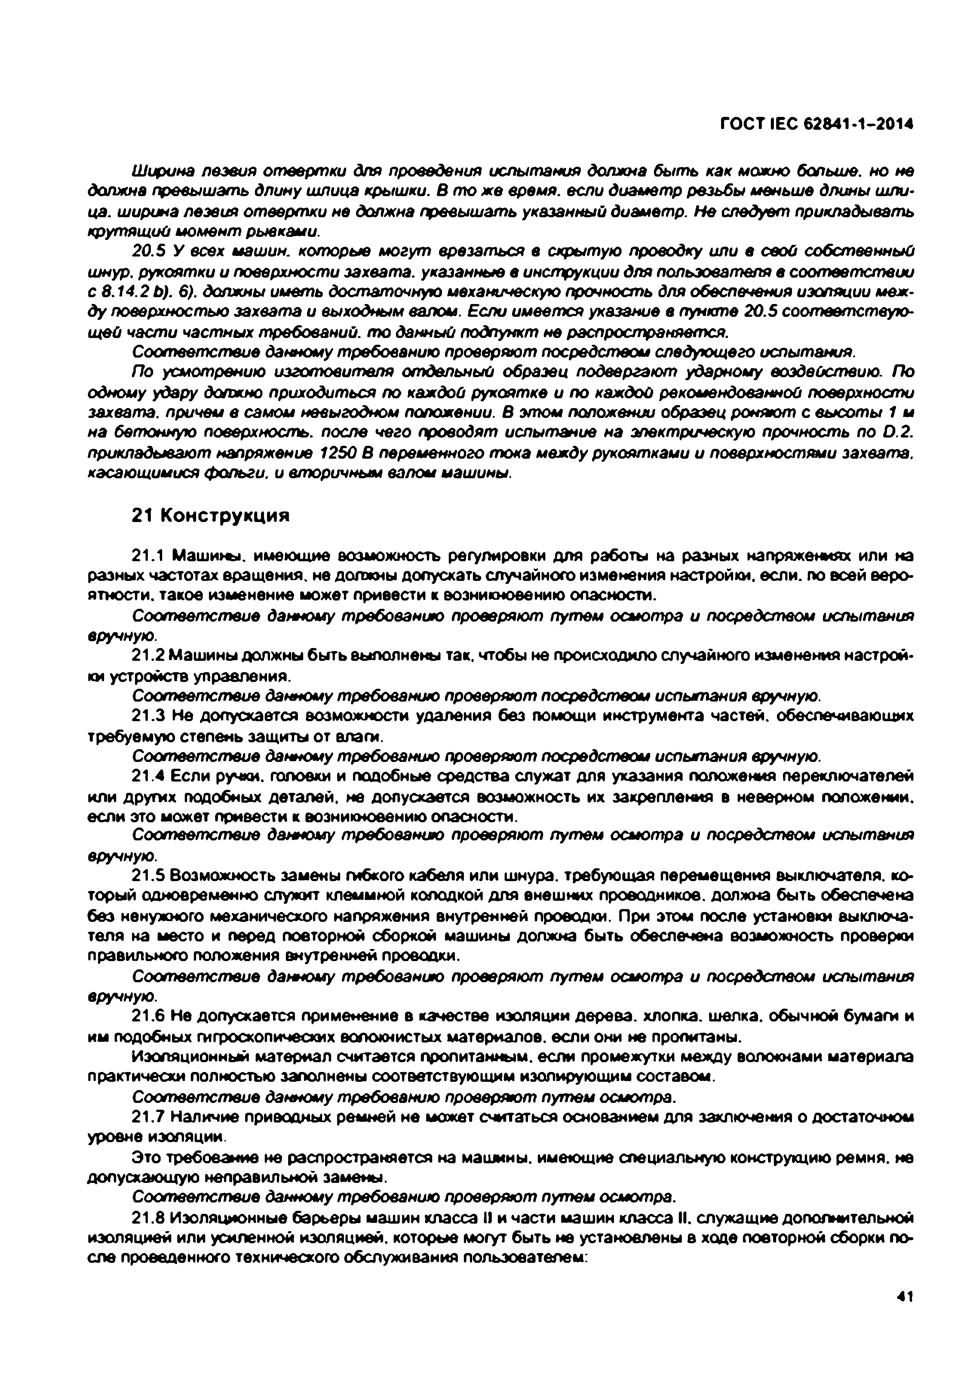
Электротехническая библиотека Elec.ru
ГОСТ IEC 62841-1-2014

Ширина лезвия отвертки для проведения испытания должна быть как можно больше, но не должна превышать длину шлица крышки. В то ж е время, если диаметр резьбы меньше длины шли- ца. ширина лезвия отвертки не должна превышать указанный диам етр. Н е следует прикладывать крутящий момент рывками.
20.5 У всех машин, которые могут врезаться в скрытую проводку или в свой собственный шнур, рукоятки и поверхности захвата, указанные в инструкции для пользователя в с о о тв е тс тв и и
с 8.14.2 b). 6). должны иметь достаточную механическую прочность для обеспечения изоляции меж-
ду поверхностью захвата и выходным валом. Если имеется указание в пункте 20.5 соответствую­ щей части частных требований, то данный подпункт не распространяется.
Соответствие данному требованию проверяют посредством следующего испытания.
По усмотрению изготовителя отдельный образец подвергают ударному воздействию. По одному удару должно приходиться по каждой рукоятке и по каждой рекомендованной поверхности захвата, причем в самом невыгодном положении. В этом положении образец роняю т с высоты 1 м на бетонную поверхность, после чего проводят испытание на электрическую прочность по D.2. прикладывают напряжение 1250 В переменного тока между рукоятками и поверхностями захвата, касающимися фольги, и вторичным валом машины.

21 Конструкция

21.1 М а ш т ш . имеющие возможность регулировки для работы на разных напряжениях или на разных частотах вращения, не должны допускать случайного изменения настройки, если, по всей веро­ ятности. такое изменение может привести к возникновению опасности.
Соответствие данному требованию проверяют путем осмотра и посредством испытания вручную.
21.2 Машины должны быть выполнены так. чтобы не происходило случайного изменения настрой­ ки устройств управления.
Соответствие данному требованию проверяют посредством испытания вручную.
21.3 Не допускается возможности удаления без помощи инструмента частей, обеспечивающих требуемую степень защиты от влаги.
Соответствие данному требованию проверяют посредством испытания вручную.
21.4 Если ручки, головки и подобные средства служат для указания положения переключателей или других подобных деталей, не допускается возможность их закрепления в неверном положении, если это может привести к возникновению опасности.
С о о тв е тс тв и е данному требованию проверяют путем осмотра и посредством испытания
вручную.
21.5 Возможность замены гибкого кабеля или шнура, требующая перемещения выключателя, ко­ торый одновременно служит клеммной колодкой для внешних проводников, должна быть обеспечена без ненужного механического напряжения внутренней проводки. При этом после установки выключа­ теля на место и перед повторной сборкой машины должна быть обеспечена возможность проверки правильного положения внутренней проводки.
С о о тв е тс тв и е данному требованию проверяют путем осмотра и посредством испытания вручную.
21.6 Не допускается применение в качестве изоляции дерева, хлопка, шелка, обычной бумаги и им подобных гигроскопических волокнистых материалов, если они не пропитаны.
Изоляционный материал считается пропитанным, если промежутки между волокнами материала
практически полностью заполнены соответствующим изолирующим составом.
С о о тв е тс тв и е данному требованию проверяю т путем осмотра.
21.7 Наличие приводных ремней не может считаться основанием для заключения о достаточном уровне изоляции.
Это требование не распространяется на машины, имеющие специальную конструкцию ремня, не допускающую неправильной замены.
С о о тв е тс тв и е данному требованию проверяют путем осмотра.
21.8 Изоляционные барьеры машин класса II и части машин класса II. служащие дополнительной изоляцией или усиленной изоляцией, которые могут быть не установлены в ходе повторной сборки т у еле проведенного технического обслуживания пользователем:

41

Электротехническая библиотека Elec.ru

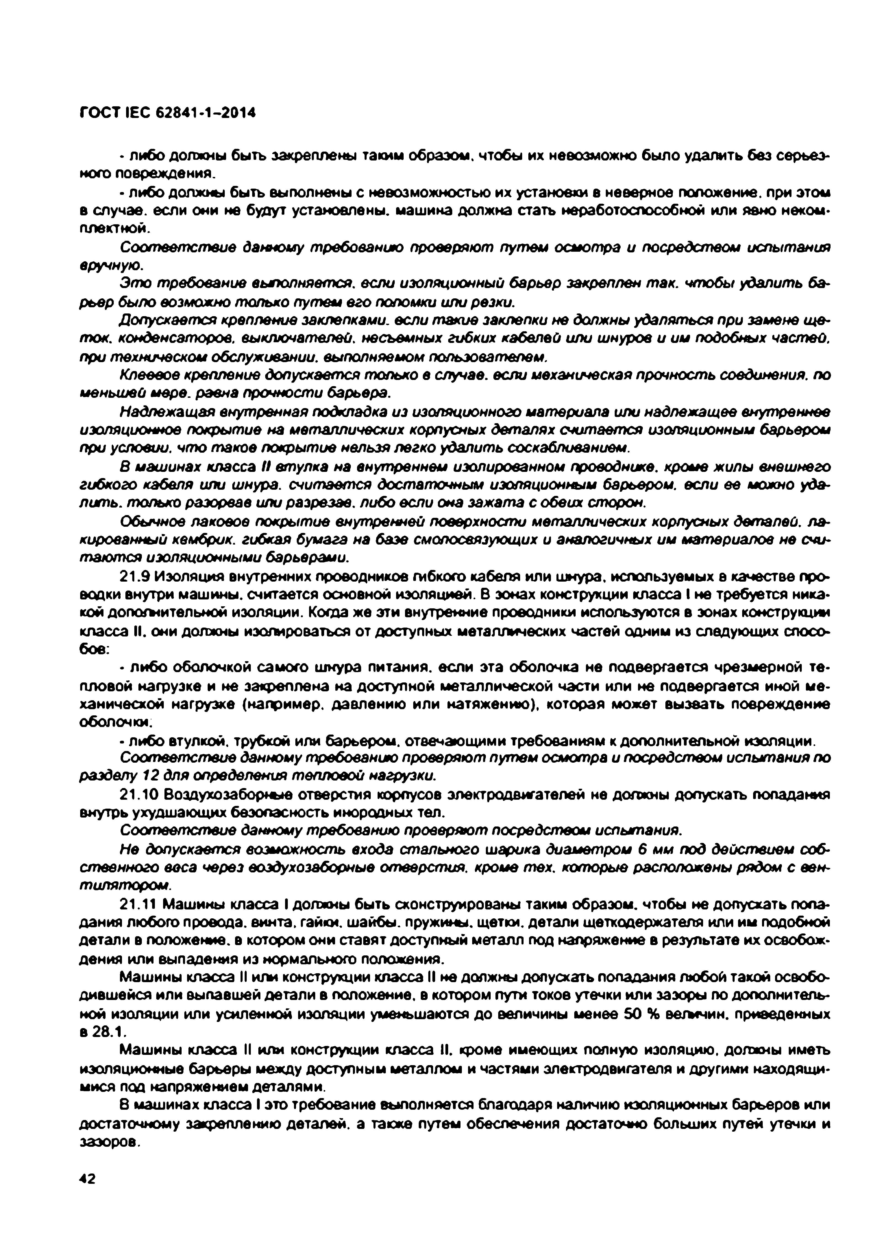
Электротехническая библиотека Elec.ru
ГОСТ IEC 62841-1-2014

• либо должны быть закреплены таким образом, чтобы их невозможно было удалить без серьез­ ного повреждения.
• либо должны быть выполнены с невозможностью их установки в неверное положение, при этом в случае, если они не будут установлены, машина должна стать неработоспособной или явно неком­ плектной.
Соответствие данному требованию проверяют путем осмотра и посредством испытания вручную.
Это требование выполняется, если изоляционный барьер закреплен так. чтобы удалить ба­ рьер было возможно только путем его поломки или резки.
Допускается крепление заклепками, если такие заклепки не должны удаляться при замене ще­
ток. конденсаторов, выключателей, несъемных гибких кабелей или шнуров и им подобных частей, при техническом обслуживании, выполняемом пользователем.
Клеевое крепление допускается только в случае, если механическая прочность соединения, по
меньшей мере, равна прочности барьера.
Надлежащая внутреннее подкладка из изоляционного материала или надлежащее внутреннее изоляционное покрытие на металлических корпусных деталях считается изоляционным барьером при условии, что такое покрытие нельзя легко удалить соскабливанием.
В машинах класса II втулка на внутреннем изолированном проводнике, кроме жилы внешнего гибкого кабеля или шнура, с ч и та е тс я достаточным изоляционным барьером, если ее можно уда­ лить. только разорвав или разрезав, либо если она зажата с обеих сторон.
Обычное лаковое покрытие внутренней поверхности металлических корпусных деталей, ла­ кированный квмбрик. гибкая бумага на базе смолосвязующих и аналогичных им материалов не счи­ таются изоляционными барьерами.
21.9 Из о л я ц и я внутренних проводников гибкого кабеля или шнура, используемых в качестве про­ водки внутри машины, считается основной изоляцией. В зонах конструкции класса 1не требуется ника­ кой дополнительной изоляции. Коша же эти внутренние проводники используются в зонах конструкции класса II. они должны изолироваться от доступных металлических частей одним из следующих спосо­ бов:
• либо оболочкой самого шнура питания, если эта оболочка не подвергается чрезмерной те­ пловой нагрузке и не закреплена на доступной металлической части или не подвергается иной ме­ ханической нагрузке (например, давлению или натяжению), которая может вызвать повреждение оболочки.
• либо втулкой, трубкой или барьером, отвечающими требованиям к дополнительной изоляции.
С о о тв е тс тв и е данному требованию проверяю т путем осмотра и посредством испытания по разделу 12 для определения тепловой нагрузки.
21.10 Воздухозаборные отверстия корпусов электродвигателей не должны допускать попадания внутрь ухудшающих безопасность инородных тел.
Соответствие данному требованию проверяют посредством испытания.
Не допускается возможность входа опального шарика диаметром 6 мм под действием соб­ ственного веса через воздухозаборные отверстия, кроме тех. которые расположены рядом с вен­ тилятором.
21.11 Машины класса I должны быть сконструированы таким образом, чтобы не допускать попа­ дания любого провода, винта, гайки, шайбы, пружины, щетки, детали щеткодержателя или им подобной детали в положение, в котором они ставят доступный металл под напряжение в результате их освобож­ дения или выпадения из нормального положения.
Машины класса II или конструкции класса II не должны допускать попадания любой такой освобо­ дившейся или выпавшей детали в положение, в котором пути токов утечки или зазоры по дополнитель­ ной изоляции или усиленной изоляции уменьшаются до величины менее 50 % еегычин. приведенных в 28.1.
Машины класса II или конструкции класса II. кроме имеющих полную изоляцию, должны иметь изоляционные барьеры между доступным металлом и частями электродвигателя и другими находящи­ мися под напряжением деталями.
8 машинах класса I это требование выполняется благодаря наличию изоляционных барьеров или достаточному закреплению деталей, а также путем обеспечения достаточно больших путей утечки и зазоров.

4 2

Электротехническая библиотека Elec.ru

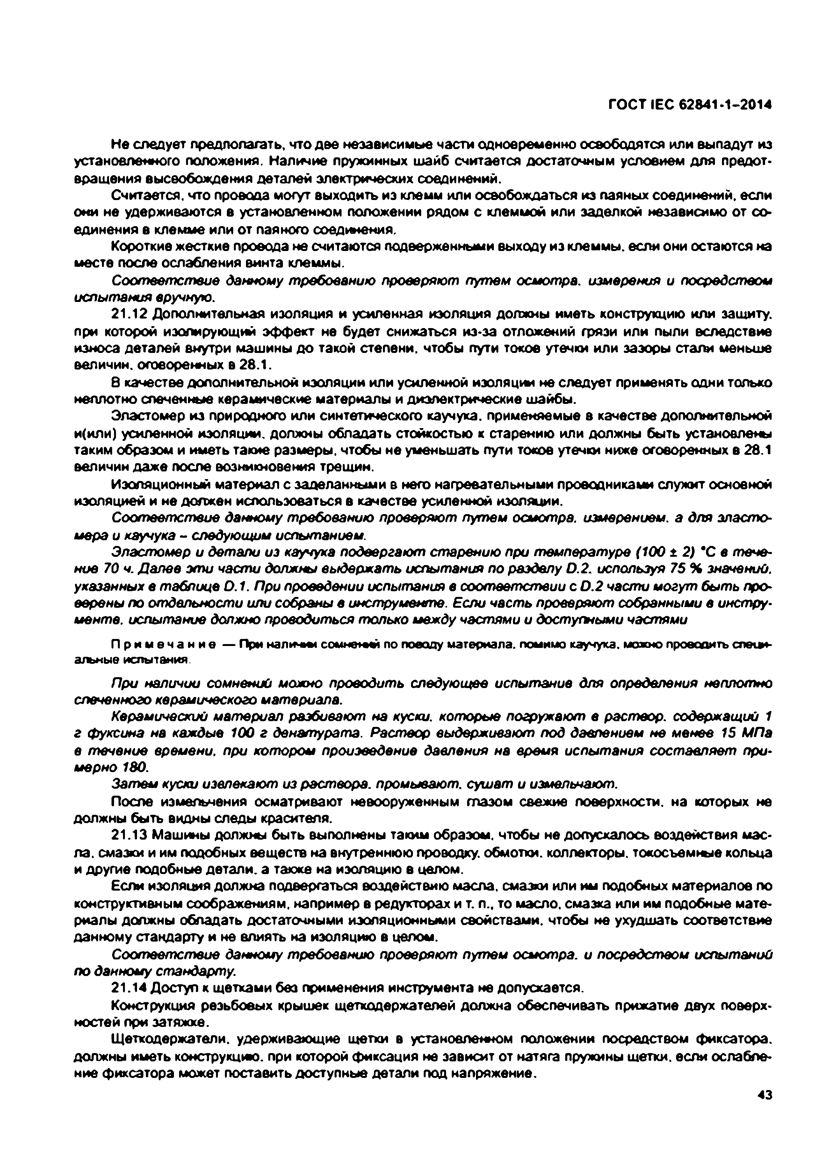
Электротехническая библиотека Elec.ru
ГОСТ IEC 62841-1-2014

Не следует предполагать, что две независимые части одновременно освободятся или выпадут из установленного положения. Наличие пружинных шайб считается достаточным условием для предот­ вращения высвобождения деталей электрических соединений.
Считается, что провода могут выходить из клемм или освобождаться из паяных соединений, если они не удерживаются в установленном положении рядом с клеммой или заделкой независимо от со­ единения в клемме или от паяного соединения.
Короткие жесткие провода не считаются подверженными выходу из клеммы, если они остаются на месте после ослабления винта клеммы.
Соответствие данному требованию проверяют путем осмотра, измерения и посредством испытания вручную.
21.12 Дополнительная изоляция и усиленная изоляция должны иметь конструкцию или защиту, при которой изолирующий эффект не будет снижаться из-за отложений грязи или пыли вследствие износа деталей внутри машины до такой степени, чтобы пути токов утечки или зазоры стали меньше величин, оговоренных в 28.1.
8 качестве дополнительной изоляции или усиленной изоляции не следует применять одни только неплотно спеченные керамические материалы и диэлектрические шайбы.
Эластомер из природного или синтетического каучука, применяемые в качестве дополнительной и(или) усиленной изоляции, должны обладать стойкостью к старению или должны быть установлены таким образом и иметь такие размеры, чтобы не уменьшать пути токов утечки ниже оговоренных в 28.1 величин даже после возникновения трещин.
Изоляционный материал с заделанными в него нагревательными проводниками служит основной изоляцией и не должен использоваться в качестве усиленной изоляции.
Соответствие данному требованию проверяю т путем осмотра, измерением, а для зласто- мера и каучука - следующим испытанием.
Эластомер и детали из каучука подвергают старению при температуре (100 ± 2 ) *С в тече­
ние 70 ч. Далее эти части должны выдержать испытания по разделу D.2. используя 75 % значений, указанных в табл ице D .1. При проведении испытания в с о о тв е тс тв и и с D .2 части могут быть про­ верены по отдельности или собраны в инструменте. Если часть проверяют собранными в инстру­ менте. испытание должно проводиться только между частями и доступными частями
П р и м е ч а н и е — При нали мы сомнени й по поводу материала, помимо каучука, можно проводить специ­ альные испытания
При наличии сомнений можно проводить следующее испытание для определения неплотно спеченного керамического материала.
Керамический материал разбивают на куски, которые погружают в раствор, содержащий 1 г фуксина на каждые 100 г денатурата. Раствор выдерживают под давлением не менее 15 М Па в течение времени, при котором произведение давления на время испытания составляет при­ мерно 180.
Затем куски извлекают из раствора, промывают, сушат и измельчают.
После измельчения осматривают невооруженным т а з о м свежие поверхности, на которых не должны быть видны следы красителя.
21.13 Машины должны быть выполнены таким образом, чтобы не допускалось воздействия мас­ ла. смазки и им подобных веществ на внутреннюю проводку, обмотки, коллекторы, токосъемные кольца и другие подобные детали, а также на изоляцию в целом.
Если изоляция должна подвергаться воздействию масла, смазки или им подобных материалов по конструктивным соображениям, например в редукторах и т. п., то масло, смазка или им подобные мате­ риалы должны обладать достаточными изоляционными свойствами, чтобы не ухудшать соответствие данному стандарту и не влиять на изоляцию в целом.
Соответствие данному требованию проверяют путем осмотра, и посредством испытаний по данному стандарту.
21.14 Доступ к щетками без применения инструмента не допускается.
Конструкция резьбовых крышек щеткодержателей должна обеспечивать прижатие двух поверх­ ностей при затяжке.
Щеткодержатели, удерживающие щетки в установленном положении посредством фиксатора, должны иметь конструкцию, при которой фиксация не зависит от натяга пружины щетки, если ослабле­ ние фиксатора может поставить доступные детали под напряжение.
4 3

Электротехническая библиотека Elec.ru

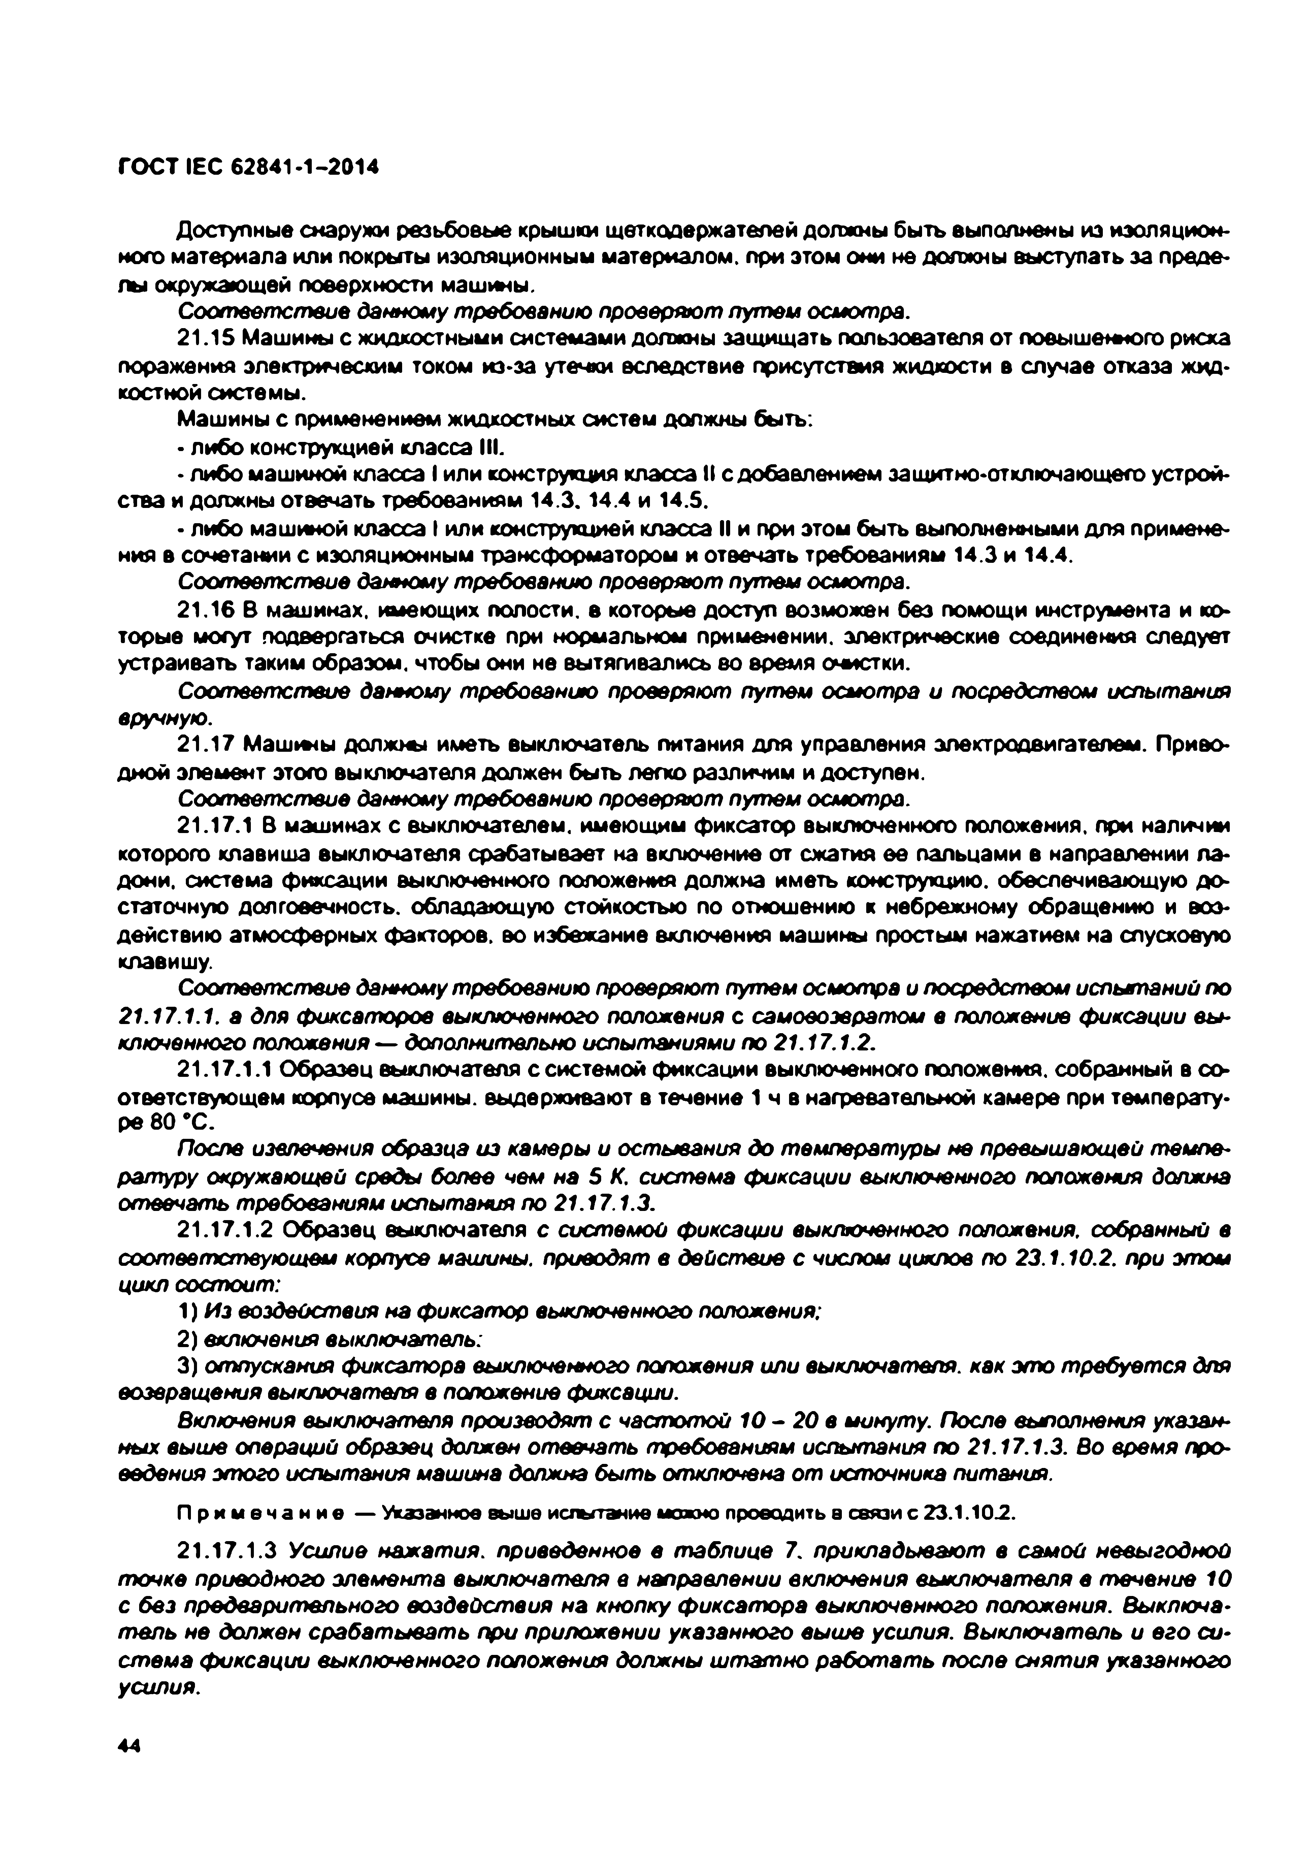
Электротехническая библиотека Elec.ru
ГОСТ IEC 62841-1-2014

Доступные снаружи резьбовые крышки щеткодержателей должны быть выполнены из изоляцион­ ного материала или покрыты изоляционным материалом, при этом они не должны выступать за преде­ лы окружающей поверхности машины.
С о о тв е тс тв и е данному требованию проверяют пут ей осмотра.
21.15 Машины с ж и д к о с т н ы м и системами д о л ж н ы защищать пользователя от повышенного риска поражения электрическим током из-за утечки вследствие присутствия жидкости в случае отказа жид- костной системы.
Машины с применением жидкостных систем должны быть:
• либо конструкцией класса III.
• либо машиной класса I или конструкция класса II с добавлением эащитно-отключающего устрой­ ства и должны отвечать требованиям 1 4 .3 .1 4 .4 и 14.5.
• либо машиной класса I или конструкцией класса II и при этом быть выполненными для примене­ ния в сочетании с изоляционным трансформатором и отвечать требованиям 14.3 и 14.4.
Соответствие данному требованию проверяют путем осмотра.
21.16 В машинах, имеющих полости, в которые доступ возможен без помощи инструмента и ко­ торые могут подвергаться очистке при нормальном применении, электрические соединения следует устраивать таким образом, чтобы они не вытягивались во время очистки.
Соответствие данному требованию проверяют путем осмотра и посредством испытания вручную.
21.17 Маииыы должмя иметь выключатель питания для управления электродвигателем. Приво­ дной элемент этого выключателя должен быть легко различим и доступен.
Соответствие данному требованию проверяют путем осмотра.
21.17.1 В машинах с выключателем, имеющим фиксатор выключенного положения, при наличии которого клавиша выключателя срабатывает на включение от сжатия ее пальцами в направлении ла­ дони. система фиксации выключенного положения должна иметь конструкцию, обеспечивающую до­ статочную долговечность, обладающую стойкостью по отношению к небрежному обращению и воз­ действию атмосферных факторов, во избежание включения машины простым нажатием на спусковую клавишу.
С о о тв е тс тв и е данному требованию проверяют путем осмотра и посредством испытаний по 21.17.1.1. а для фиксаторов выключенного положения с самоеозвратои в положение фиксации вы­ ключенного положения — дополнительно испытаниями по 21.17.1.2.
21.17.1.1 Образец выключателя с системой фиксации выключенного положения, собранный в со­ ответствующем корпусе машины, выдерживают в течение 1 ч в нагревательной камере при температу­ ре 80 *С .
После извлечения образца из камеры и остывания до температуры не превышающей темпе­ ратуру окружающей среды более чем на 5 К. система фиксации выключенного положения должна отвечать требованиям испытания по 21.17.1.3.
21.17.1.2 Образец выключателя с системой фиксации выключенного положения, собранный в соответствующем корпусе машины, приводят в действие с числом циклов по 23.1.10.2. при атом цикл состоит:
1) И з воздействия на фиксатор выключенного положения: 2) включения выключатель:
3) отпускания фиксатора выключенного положения или выключателя, как ото требуется для возвращения выключателя в положение фиксации.
Включения выключателя производят с частотой 1 0 - 20 в минуту. После выполнения указан­ ных выше операций образец должен отвечать требованиям испытания по 21.17.1.3. Во время про­ ведения э т о го испытания машина должна быть отключена от источника питания.
П р и м е ч а н и е — Указанное выше испытание можно проводить е связи с 23.1.10.2.
2 1.1 7.1 .3 Усилив нажат ия, приведенное в таблице 7. прикладывают в самой невыгодной точке приводного эл ем ен та выключателя в направлении включения выключателя в те ч е н и е 10 с без предварительного воздействия на кнопку ф иксат ора выключенного положения. Выключа­ т ель не должен срабатывать при приложении указанного выше усилия. Выключатель и его си­ ст ема фиксации выключенного положения должны штатно работ ат ь посла снятия указанного усилия.

44

Электротехническая библиотека Elec.ru

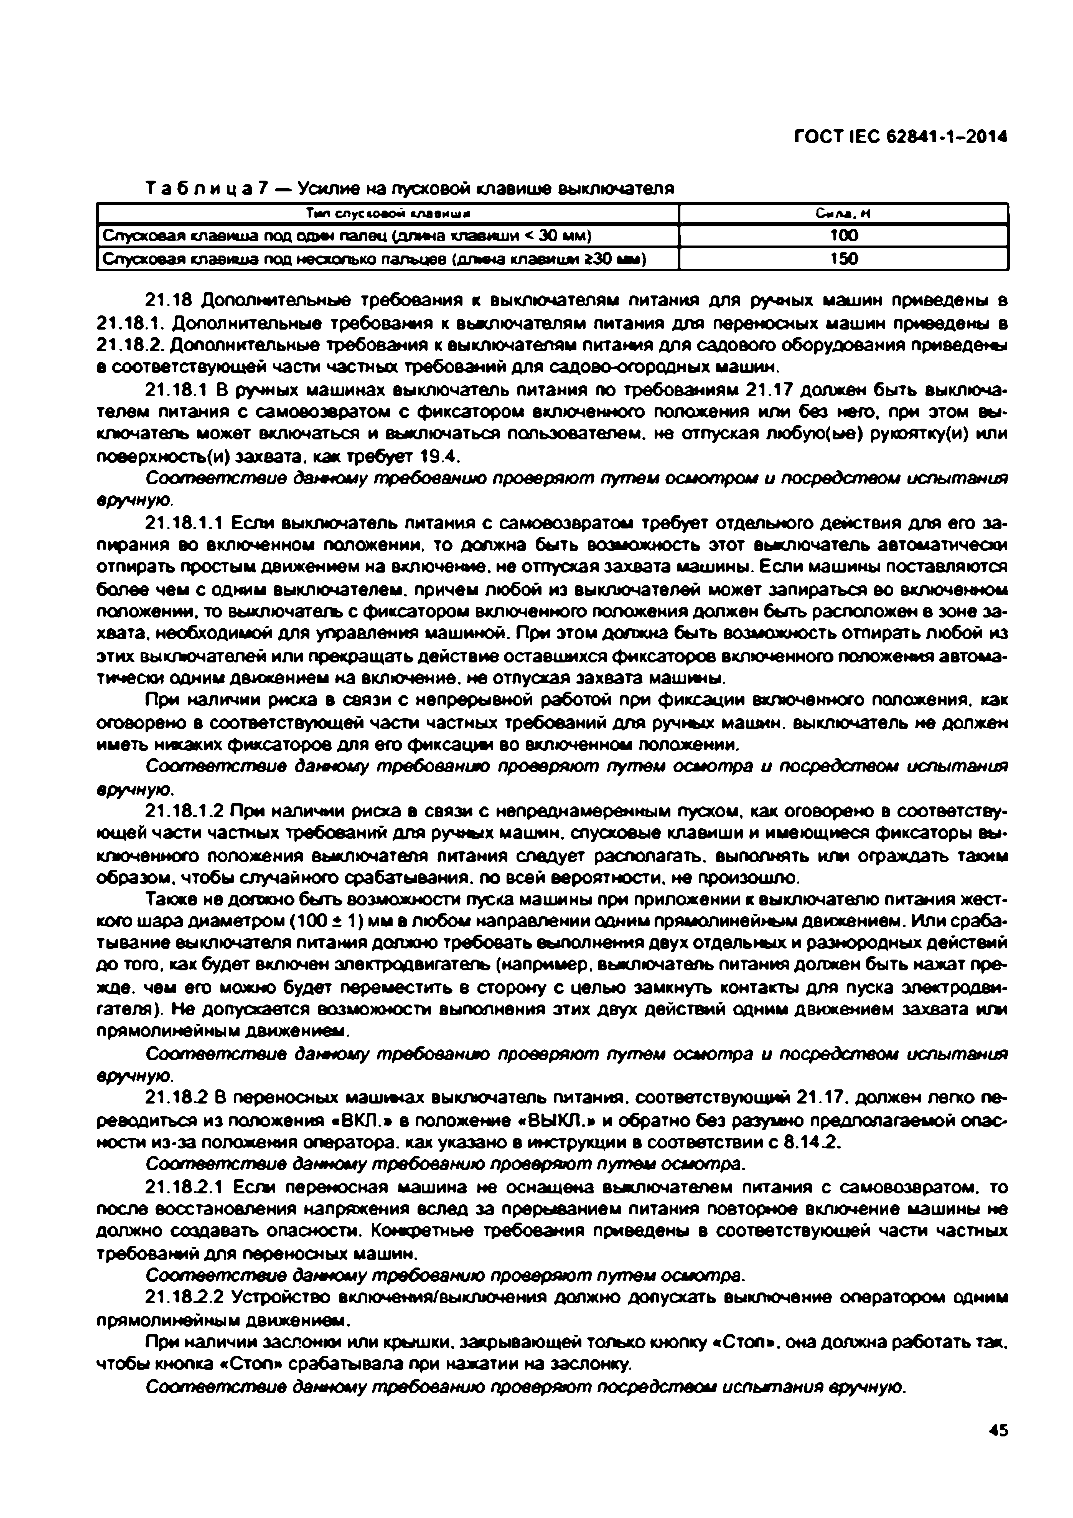
Электротехническая библиотека Elec.ru
ГОСТ IEC 62841-1-2014

Т а б л и ц а 7 — Усилие на пусковом клавише выключателя
Тил спусковом клавиши Сила, и
Спусковая клавиша под оаин палец (длина клавиши < 30 мм) 100
Слусжовая клавиша под несколько пальцев (длина клавиши гЗО мм) 150

21.18 Дополнительные требования к выключателям литания для ручных машин приведены е 21.18.1. Дополнительные требования к выключателям питания для переносных машин приведены в 21.18.2. Дополнительные требования к выключателям питания для садового оборудования приведены в соответствующей части частных требований для садовоюгородных машин.
21.18.1 В ручных машинах выключатель питания по требованиям 21.17 должен быть выключа­ телем питания с самоеоэвратом с фиксатором включенного положения или без него, при этом вы­ ключатель может включаться и выключаться пользователем, не отпуская любую(ые) рукоятку(и) или поеерхность(и) захвата, как требует 19.4.
Соответствие данному требованию проверяю т путем осмотром и посредством испытания
вручную.
21.18.1.1 Если выключатель питания с самоеоэвратом требует отдельного действия для его за­ пирания во включенном положении, то должна быть возможность этот выключатель автоматически отпирать простым движением на включение, не отпуская захвата машины. Если машины поставляются более чем с одним выключателем, причем любой из выключателей может запираться во включенном положении, то выключатель с фиксатором включенного положения должен быть расположен в зоне за­ хвата. необходимой для управления машиной. При этом должна быть возможность отпирать любой из этих выключателей или прекращать действие оставшихся фиксаторов включенного положения автома­ тически одним движением на включение, не отпуская захвата машины.
При наличии риска в связи с непрерывной работой при фиксации включенного положения, как оговорено в соответствующей части частных требований для ручных машин, выключатель не должен иметь никаких фиксаторов для его фиксации во включенном положении.
Соответствие данному требованию проверяют путем осмотра и посредством испытания вручную.
21.18.1.2 При наличии рисха в связи с непреднамеренным пуском, как оговорено в соответству­
ющей части частных требований для ручных машин, спусковые клавиши и имеющиеся фиксаторы вы­ ключенного положения выключателя питания следует располагать, выполнять или ограждать таким образом, чтобы случайного срабатывания, по всей вероятности, не произошло.
Также не должно быть возможности пуска машины при приложении к выключателю питания жест­ кого шара диаметром (100 ± 1) мм в любом направлении одним прямолинейным движением. Или сраба­ тывание выключателя питания должно требовать выполнения двух отдельных и разнородных действий до того, как будет включен электродвигатель (например, выключатель питания должен быть нажат пре­ жде. чем его можно будет переместить в сторону с целью замкнуть контакты для пуска электродви­ гателя). Не допускается возможности выполнения этих двух действий одним движением захвата или прямолинейным движением.
С о о тв е тс тв и е данному требованию проверяют путем осмотра и посредством испытания вручную.
21.18.2 В переносных м а ш т а х выключатель питания, соответствующий 21.17. должен легко пе­ реводиться из положения «8КЛ.» в положение «8Ы КЛ.» и обратно без разумно предполагаемой опас­ ности из-за положения оператора, как указано в инструкции в соответствии с 8.14.2.
Соответствие данному требованию проверяют путем осмотра.
21.18.2.1 Если переносная машина не оснащена выключателем питания с самоеоэвратом. то после восстановления напряжения вслед за прерыванием питания повторное включение машины не должно создавать опасности. Конкретные требования приведены в соответствующей части частных требований для переносных машин.
Соответствие данному требованию проверяют путем осмотра.
21.18.2.2 Устройство вкпючения/выключения должно допускать выключение оператором одним прямолинейным движением.
При наличии заслонки или крышки, закрывающей только кнопку «Стол», она должна работать так.
чтобы кнопка «Стоп» срабатывала при нажатии на заслонку.
Соответствие денному требованию проверяют посредством испытания вручную.

4 5

Электротехническая библиотека Elec.ru

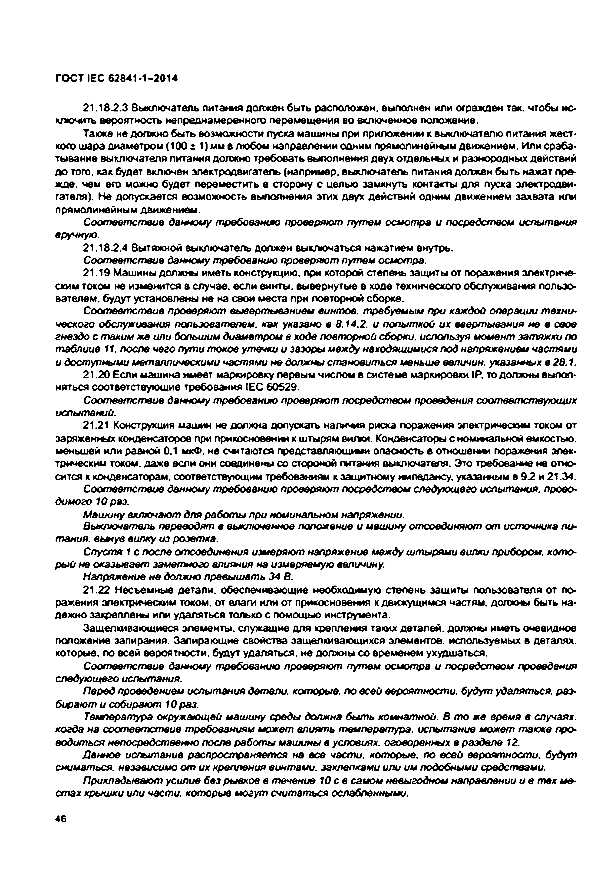
Электротехническая библиотека Elec.ru
ГОСТ IEC 62841-1-2014

21.18-2.3 Выключатель литания должен быть расположен, выполнен или огражден так. чтобы ис­ ключить вероятность непреднамеренного перемещения во включенное положение.
Также не должно быть возможности пуска машины при приложении к выключателю питания жест­ кого шара диаметром (100 ± 1) мм в любом направлении одним прямолинейным движением. Или сраба­ тывание выключателя питания должно требовать выполнения двух отдельных и разнородных действий до того, как будет включен электродвигатель (например, выключатель питания должен быть нажат пре­ жде. чем его можно будет переместить в сторону с целью замкнуть контакты для пуска электродви­ гателя). Не допускается возможность выполнения этих двух действий одним движением захвата или прямолинейным движением.
С о о тв е тс тв и е данному требованию проверяют п у те м осмотра и посредством испытания вручную.
21.182.4 Вы т я ж н о й выключатель должен выключаться нажатием внутрь.
С о о тв е тс тв и е данному требованию проверяют путем осмотра.
21.19 Машины должны иметь конструкцию, при которой степень защиты от поражения электриче­ ским током не изменится в случае, если винты, вывернутые в ходе технического обслуживания пользо­ вателем. будут установлены не на свои места при повторной сборке.
С о о тв е тс тв и е проверяют вывертыванием винтов, требуемым при каждой операции техни­ ческого обслуживания пользователем, как указано в 8.14.2. и попыткой их ввертывания не в свое гнездо с таким ж е или большим диам етром в ходе повторной сборки, используя м ом ент затяжки по таблице 11. после чего пути токов утечки и зазоры между находящимися под напряжением частями и доступными металлическими частями не должны становиться меньше величин, указанных в 28.1. 2 1.20 Ес л и машина имеет маркировку первым числом в системе маркировки IP. то должны выпол­
няться соответствующие требования 1ЕС 60529.
С о о тв е тс тв и е данному требованию проверяют посредством проведения соответствующих испытаний.
21.21 Конструкция машин не должна допускать наличия риска поражения электрическим током от заряженных конденсаторов при прикосновении к штырям вилки. Конденсаторы с номинальной емкостью, меньшей или равной 0.1 мхФ. не считаются представляющими опасность в отношении поражения элек­ трическим током, даже если они соединены со стороной питания выключателя. Это требование не отно­ сится к конденсаторам, соответствующим требованиям к защитному импедансу, указанным в 9 2 и 21.34. Соответствие данному требованию проверяют посредством следующего испытания, прово­
димого 10 раз.
Машину включают для работы при номинальном напряжении.
Выключатель переводят в выключенное положение и машину отсоединяют от источника пи­ тания. вынув вилку из розетка.
Спустя 1 с после отсоединения измеряют напряжение между штырями вилки прибором, кото­ рый не оказывает заметного влияния на измеряемую величину.
Напряжение не должно превышать 34 В.
21.22 Несъемные детали, обеспечивающие необходимую степень защиты пользователя от по­ ражения электрическим током, от влаги или от прикосновения к движущимся частям, должны быть на­ дежно закреплены или удаляться только с помощью инструмента.
Защелкивающиеся элементы, служащие для крепления таких деталей, должны иметь очевидное положение запирания. Запирающие свойства защелкивающихся элементов, используемых в деталях, которые, по всей вероятности, будут удаляться, не должны со временем ухудшаться.
Соответствие данному требованию проверяют путем осмотра и посредством /доведения
следующего испытания.
Перед проведением испытания детали, которые, по всей вероятности, будут удаляться, раз­ бирают и собирают 10 раз.
Температура окружающей машину средь/ должна быть комнатной. В то же время в случаях,
когда на с о о тв е тс тв и е требованиям может влиять температура, испытание может также про­ водиться непосредственно после работы машины в условиях, оговоренных в разделе 12.
Данное испы тание распространяется на все части, которые, по всей вероятности, будут
сниматься, независимо от их крепления винтами, заклепками или им подобными средствами.
Прикладывают усилие без рывков в течение Ю с е самом невыгодном направлении и в тех ме­ стах крышки или части, которые могут считаться ослабленными.

4 6

Электротехническая библиотека Elec.ru

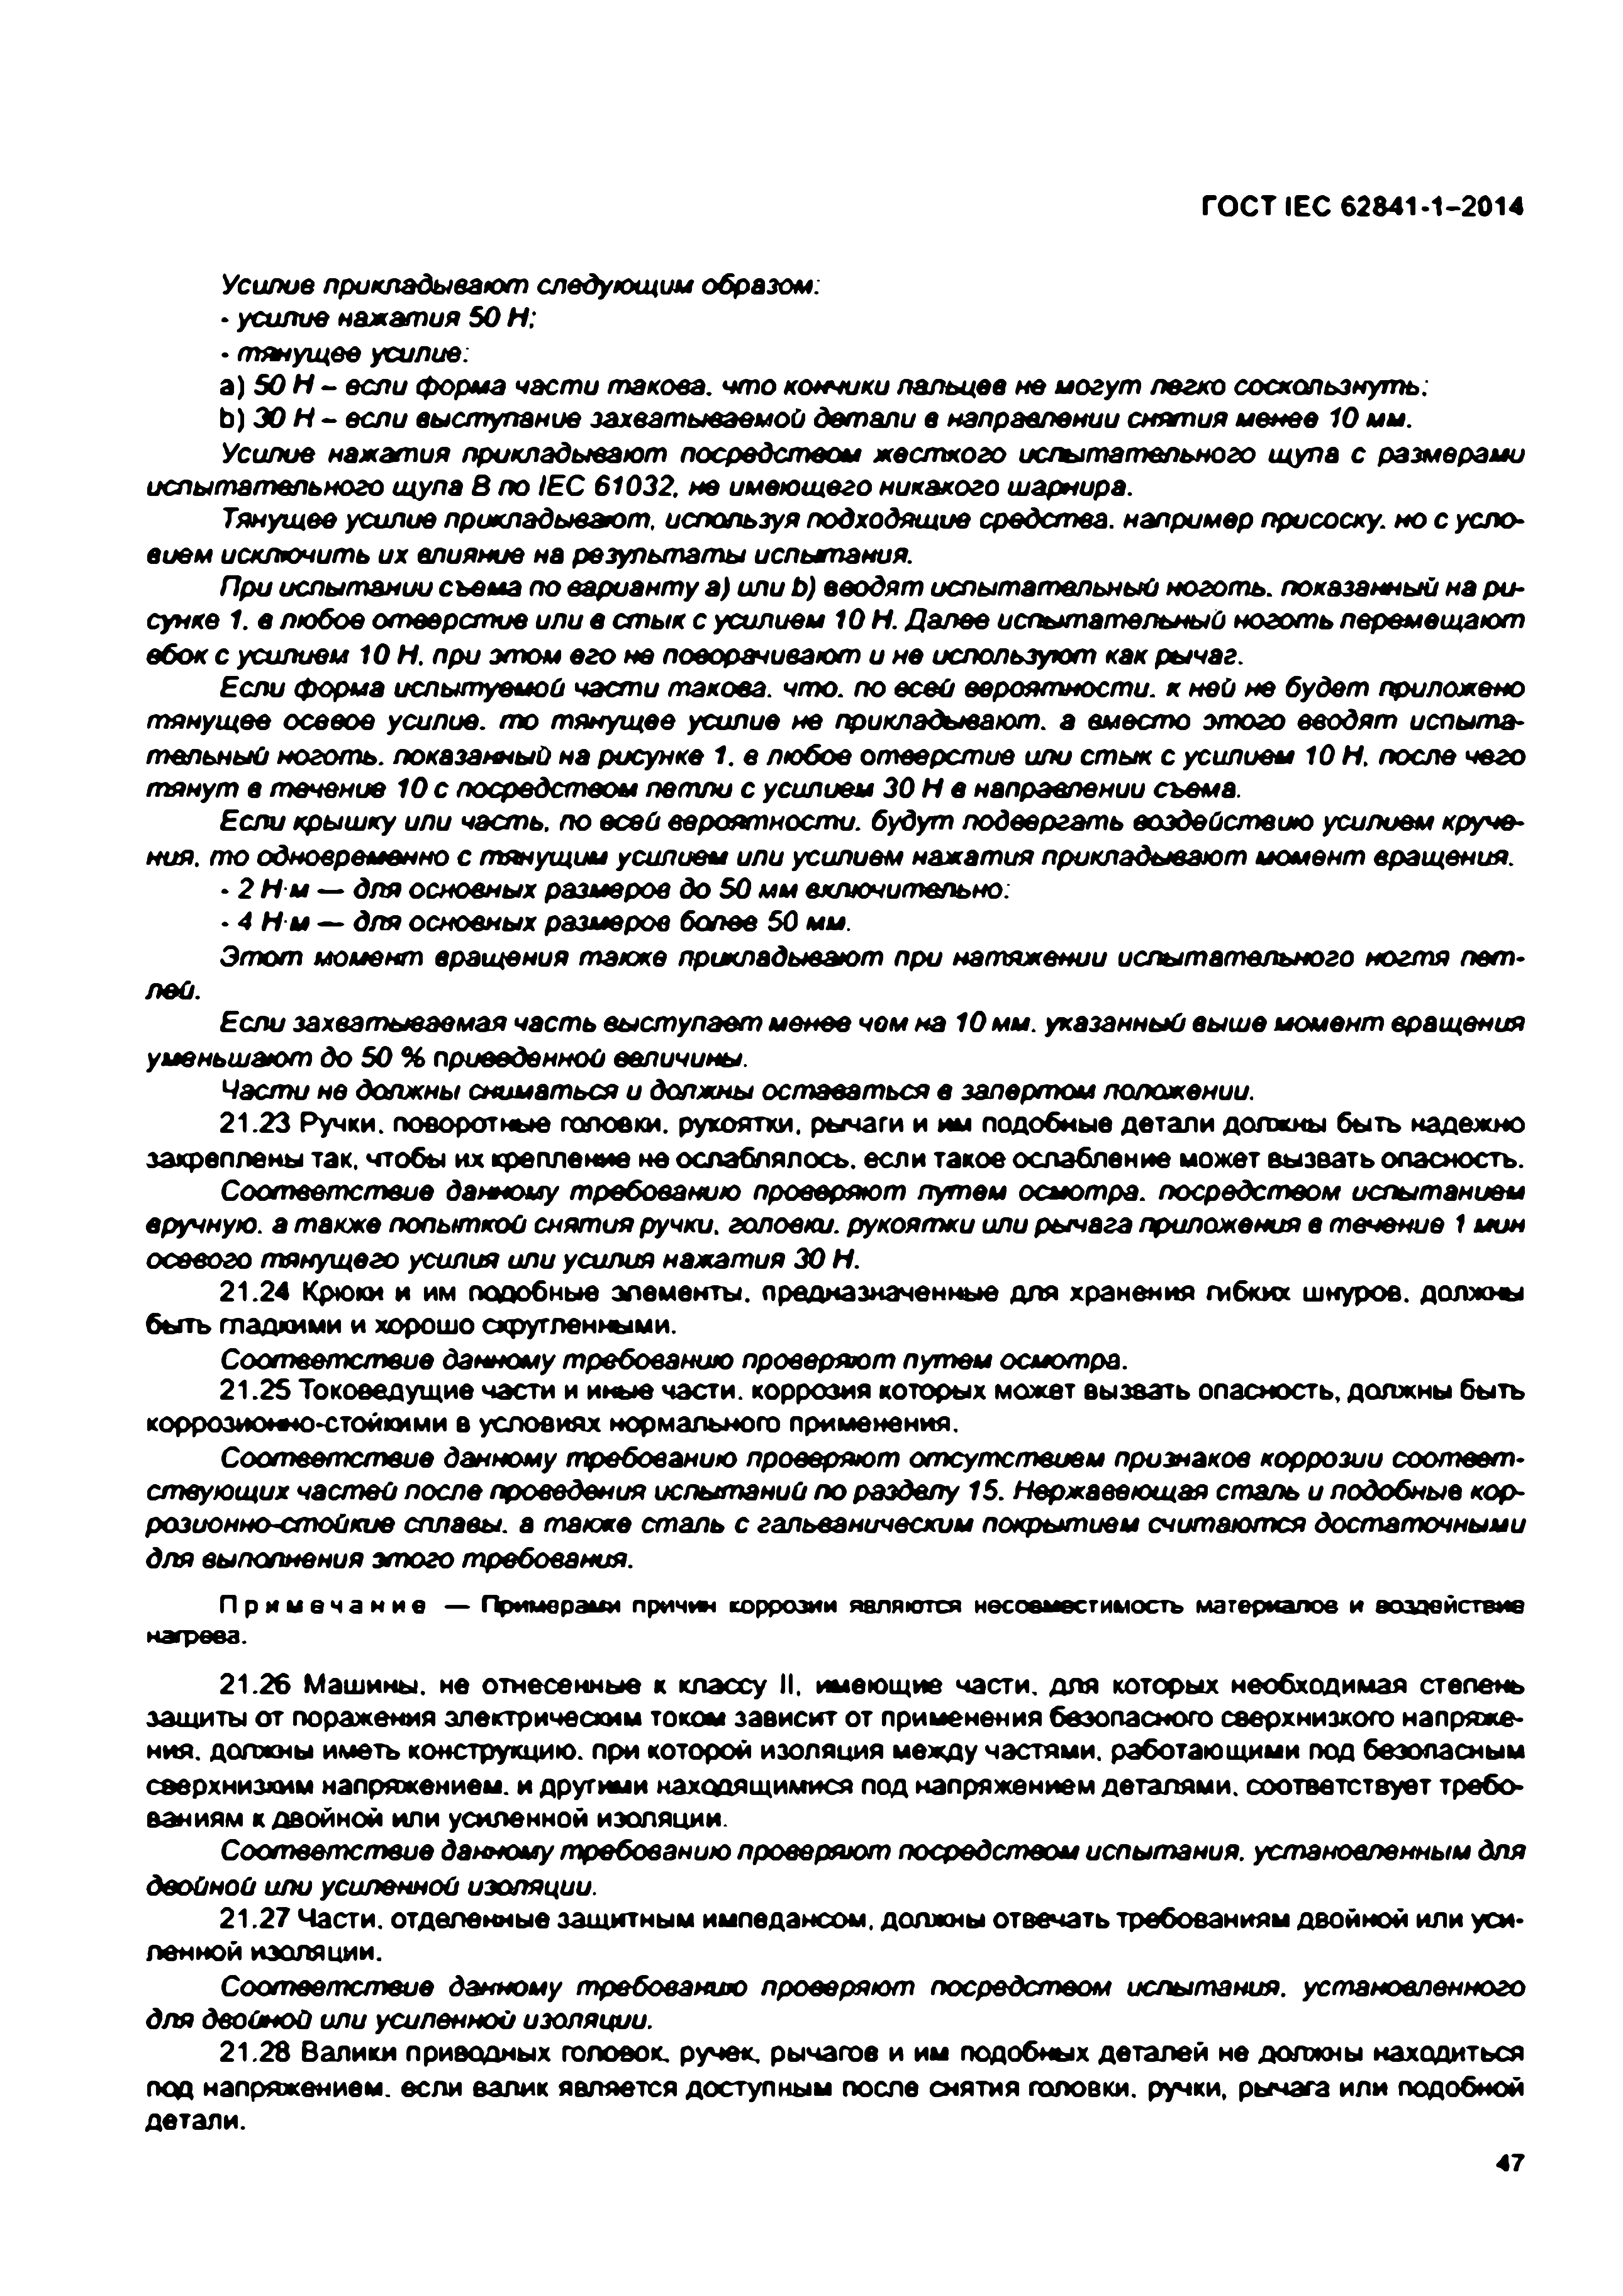
Электротехническая библиотека Elec.ru
ГОСТ IEC 62841-1-2014

Усилив прикладывают следующим образом:
- усилие нажатия 50 Н:
• тянущее усилие:
а) 50 Н - е с л и форма части такова, что кончики пальцев не могут легко соскользнуть:
Ь) Э 0 Н - если выступание захватываемой д етал и в направлении снятия менее 10 мм.
Усилив нажатия прикладывают посредством жесткого испытательного щупа с размерами испытательного щупа В по IEC 61032, не имеющего никакого шарнира.
Тянущее усилие прикладывают, используя подходящие средства, например присоску, но с усло­ вием исключить их влияние на результаты испытания.
При испытании съема по варианту а ) или Ь) вводят испытательный ноготь, показанный на ри­
сунке 1. в любое отверстие или в стык с усилием Ю Н . Далее испытательный ноготь перемещают вбок с усилием Ю Н . при этом его не поворачивают и не используют как рычаг.
Если форма испытуемой части такова, что. по всей вероятности, к ней не будет приложено
тянущее осевое усилив, то тянущее усилие не прикладывают, а вместо этого вводят испыта­ тельный ноготь, показат ый на рисунке 1. в любое о тв е р с ти е или с ты к с усилием 10 Н. после чего тянут в течение 10 с посредством петли с усилием 30 Н в направлении съема.
Если крышку или часть, по всей вер оятности , будут подвергать воздействию усилием круче­ ния. то одновременно с тянущ им усилием или усилием нажатия прикладывают момент вращения.
- 2 Н м — для основных размеров до 50 мм включительно:
• 4 Н м — для основных размеров более 50 мм.
Этот момент вращения также прикладывают при натяжении испытательного ногтя пет­
лей.
Если захватываемая часть выступает менее чем на 10 мм. указанный выше момент вращения уменьшают до 5 0 % приведенной величины.
Части не должны сниматься и должны оставаться в запертом положении.
21.23 Ручки, поворотные головки, рукоятки, рычаги и им подобные детали должны быть надежно закреплены так. чтобы их крепление не ослаблялось, если такое ослабление может вызвать опасность. Соответствие данному требованию проверяют путем осмотра, посредством испытанием вручную, а также попыткой снятия ручки, головки, рукоятки или рычага приложения в течение 1 мин
осевого тянущего усилия или усилия нажатия 30 Н.
21.24 Крюки и им подобные элементы, предназначенные для хранения гибких шнуров, должны быть гладкими и хорошо скругленными.
Соответствие данному требованию проверяют путем осмотра.
21.25 Токоеедущие части и иные части, коррозия которых может вызвать опасность, должны быть коррозионно-стойкими в условиях нормального применения.
Соответствие данному требованию проверяю т отсутствием признаков коррозии с о о т в е т ­ ствую щ их частей после проведения испытаний по разделу 15. Нержавеющая сталь и подобные кор­ розионно-стойкие сплавы, а также сталь с гальваническим покрытием считаются достаточными для выполнения этого требования.
П р и м е ч а н и е — Примерами причин коррозии являются несовместимость материалов и воздействие нагрева.
21.26 Машины, не отнесенные к классу II. имеющие части, для которых необходимая степень защиты от поражения электрическим током зависит от применения безопасного сверхнизкого напряже­ ния. должны иметь конструкцию, при которой изоляция между частями, работающими под безопасным сверхнизким напряжением, и другими находящимися под напряжением деталями, соответствует требо­ ваниям к двойной или усиленной изоляции.
Соответствие данному требованию проверяют посредством испытания, установленным для двойной или усиленной изоляции.
21.27 Части, отделенные защитным импедансом, должны отвечать требованиям двойной или уси­
ленной изоляции.
Соответствие данному требованию проверяют посредством испытания, установленного для двойной или усиленной изоляции.
21.28 Валики приводных головок, ручек, рычагов и им подобных деталей не должны находиться под напряжением, если валик является доступным после смятия головки, ручки, рычага или подобной детали.
4 7

Электротехническая библиотека Elec.ru

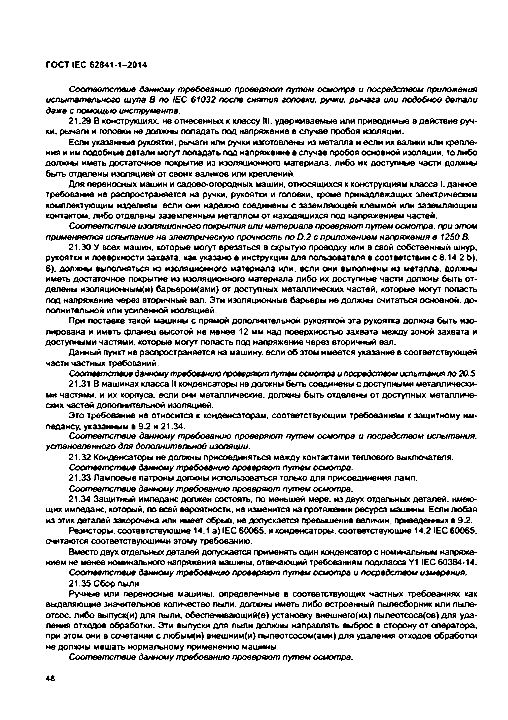
Электротехническая библиотека Elec.ru
ГОСТ IEC 62841-1-2014

Соответствие данному требованию проверяют п у те м осмотра и посредством приложения испы тательного щупа В по !ЕС 61032 после снятия головки, ручки, рычага или подобное детали даже с помощью инструмента.
21.29 В конструкциях, не отнесенных к классу III. удерживаемые или приводимые в действие руч­ ки. рычаги и головки не должны попадать под напряжение в случае пробоя изоляции.
Если указанные рукоятки, рычаги или ручки изготовлены из металла и если их валики или крепле­ ния и им подобные детали могут попадать под напряжение в случае пробоя основной изоляции, то либо должны иметь достаточное покрытие из изоляционного материала, либо их доступные части должны быть отделены изоляцией от своих валиков или креплений.
Для переносных машин и садово-огородных машин, относящихся к конструкциям класса I. данное требование не распространяется на ручки, рукоятки и головки, кроме принадлежащих электрическим комплектующим изделиям, если они надежно соединены с заземляющей клеммой или заземляющим контактом, либо отделены заземленным металлом от находящихся под напряжением частей.
С о о тв е тс тв и е изоляционного покрытия или материала проверяют п уте м осмотра, при э то м
применяется испы тание на электрическую прочность по D .2 с приложением напряжения в 1250 В.
21.30 У всех машин, которые могут врезаться в скрытую проводку или в свой собственный шнур, рукоятки и поверхности захвата, как указано в инструкции для пользователя в соответствии с 8.14.2 Ь). 6 ). должны выполняться из изоляционного материала или. если они выполнены из металла, должны иметь достаточное покрытие из изоляционного материала либо их доступные части должны быть от­ делены иэоляциоиным(и) барьеромбами) от доступных металлических частей, которые могут попасть под напряжение через вторичный вал. Эти изоляционные барьеры не должны считаться основной, до­ полнительной или усиленной изоляцией.
При поставке такой машины с прямой дополнительной рукояткой эта рукоятка должна быть изо­ лирована и иметь фланец высотой не менее 12 мм над поверхностью захвата между зоной захвата и доступными частями, которые могут попасть под напряжение через вторичный вал.
Данный пункт не распространяется на машину, если об этом имеется указание в соответствующей части частных требований.
Соответствие данному требованию проверяют путем осмотра и посредством испытания по 20.5.
21.31 В машинах класса II конденсаторы не должны быть соединены с доступными металлически­ ми частями, и их корпуса, если они металлические, должны быть отделены от доступных металличе­ ских частей дополнительной изоляцией.
Это требование не относится к конденсаторам, соответствующим требованиям к защитному им­ педансу. указанным в 9.2 и 21.34.
Соответствие данному требованию проверяют путем осмотра и посредством испытания.
установленного для дополнительной изоляции.
21.32 Конденсаторы не должны присоединяться между контактами теплового выключателя.
Соответствие данному требованию проверяют путем осмотра.
21.33 Ламповые патроны должны использоваться только для присоединения ламп. С о о тв е тс тв и е данному требованию проверяю т путем осмотра.
21.34 Защитный импеданс должен состоять, по меньшей мере, из двух отдельных деталей, имею­
щих импеданс, который, по всей вероятности, не изменится на протяжении ресурса машины. Если любая из этих деталей закорочена или имеет обрыв, не допускается превышение величин, приведенных в 9.2.
Резисторы, соответствующие 14.1 a ) IEC 60065. и конденсаторы, соответствующие 14.2 IEC 60065.
считаются соответствующими этому требованию.
Вместо двух отдельных деталей допускается применять один конденсатор с номинальным напряже­ нием не менее номинального напряжения машины, отвечающий требованиям подкласса Y 1IE C 60384-14.
С о о тв е тс тв и е данному требованию проверяют путем осмотра и посредством измерения.
21.35 Сбор пыли
Ручные и л и переносные машины, определенные в соответствующих частных требованиях как выделяющие значительное количество пыли, должны иметь либо встроенный пылесборник или пыле- отсос, либо выпуски) для пыли. обеспечивающий{е) установку внешнего(их) лылеотсоса(ов) для уда­ ления отходов обработки. Эти выпуски для пыли должны направлять выброс в сторону от оператора, при этом они в сочетании с любым(и) внешним(и) пылеотсосом(ами) для удаления отходов обработки не должны мешать нормальному применению машины.
Соответствие данному требованию проверяют путем осмотра.

4 8

Электротехническая библиотека Elec.ru

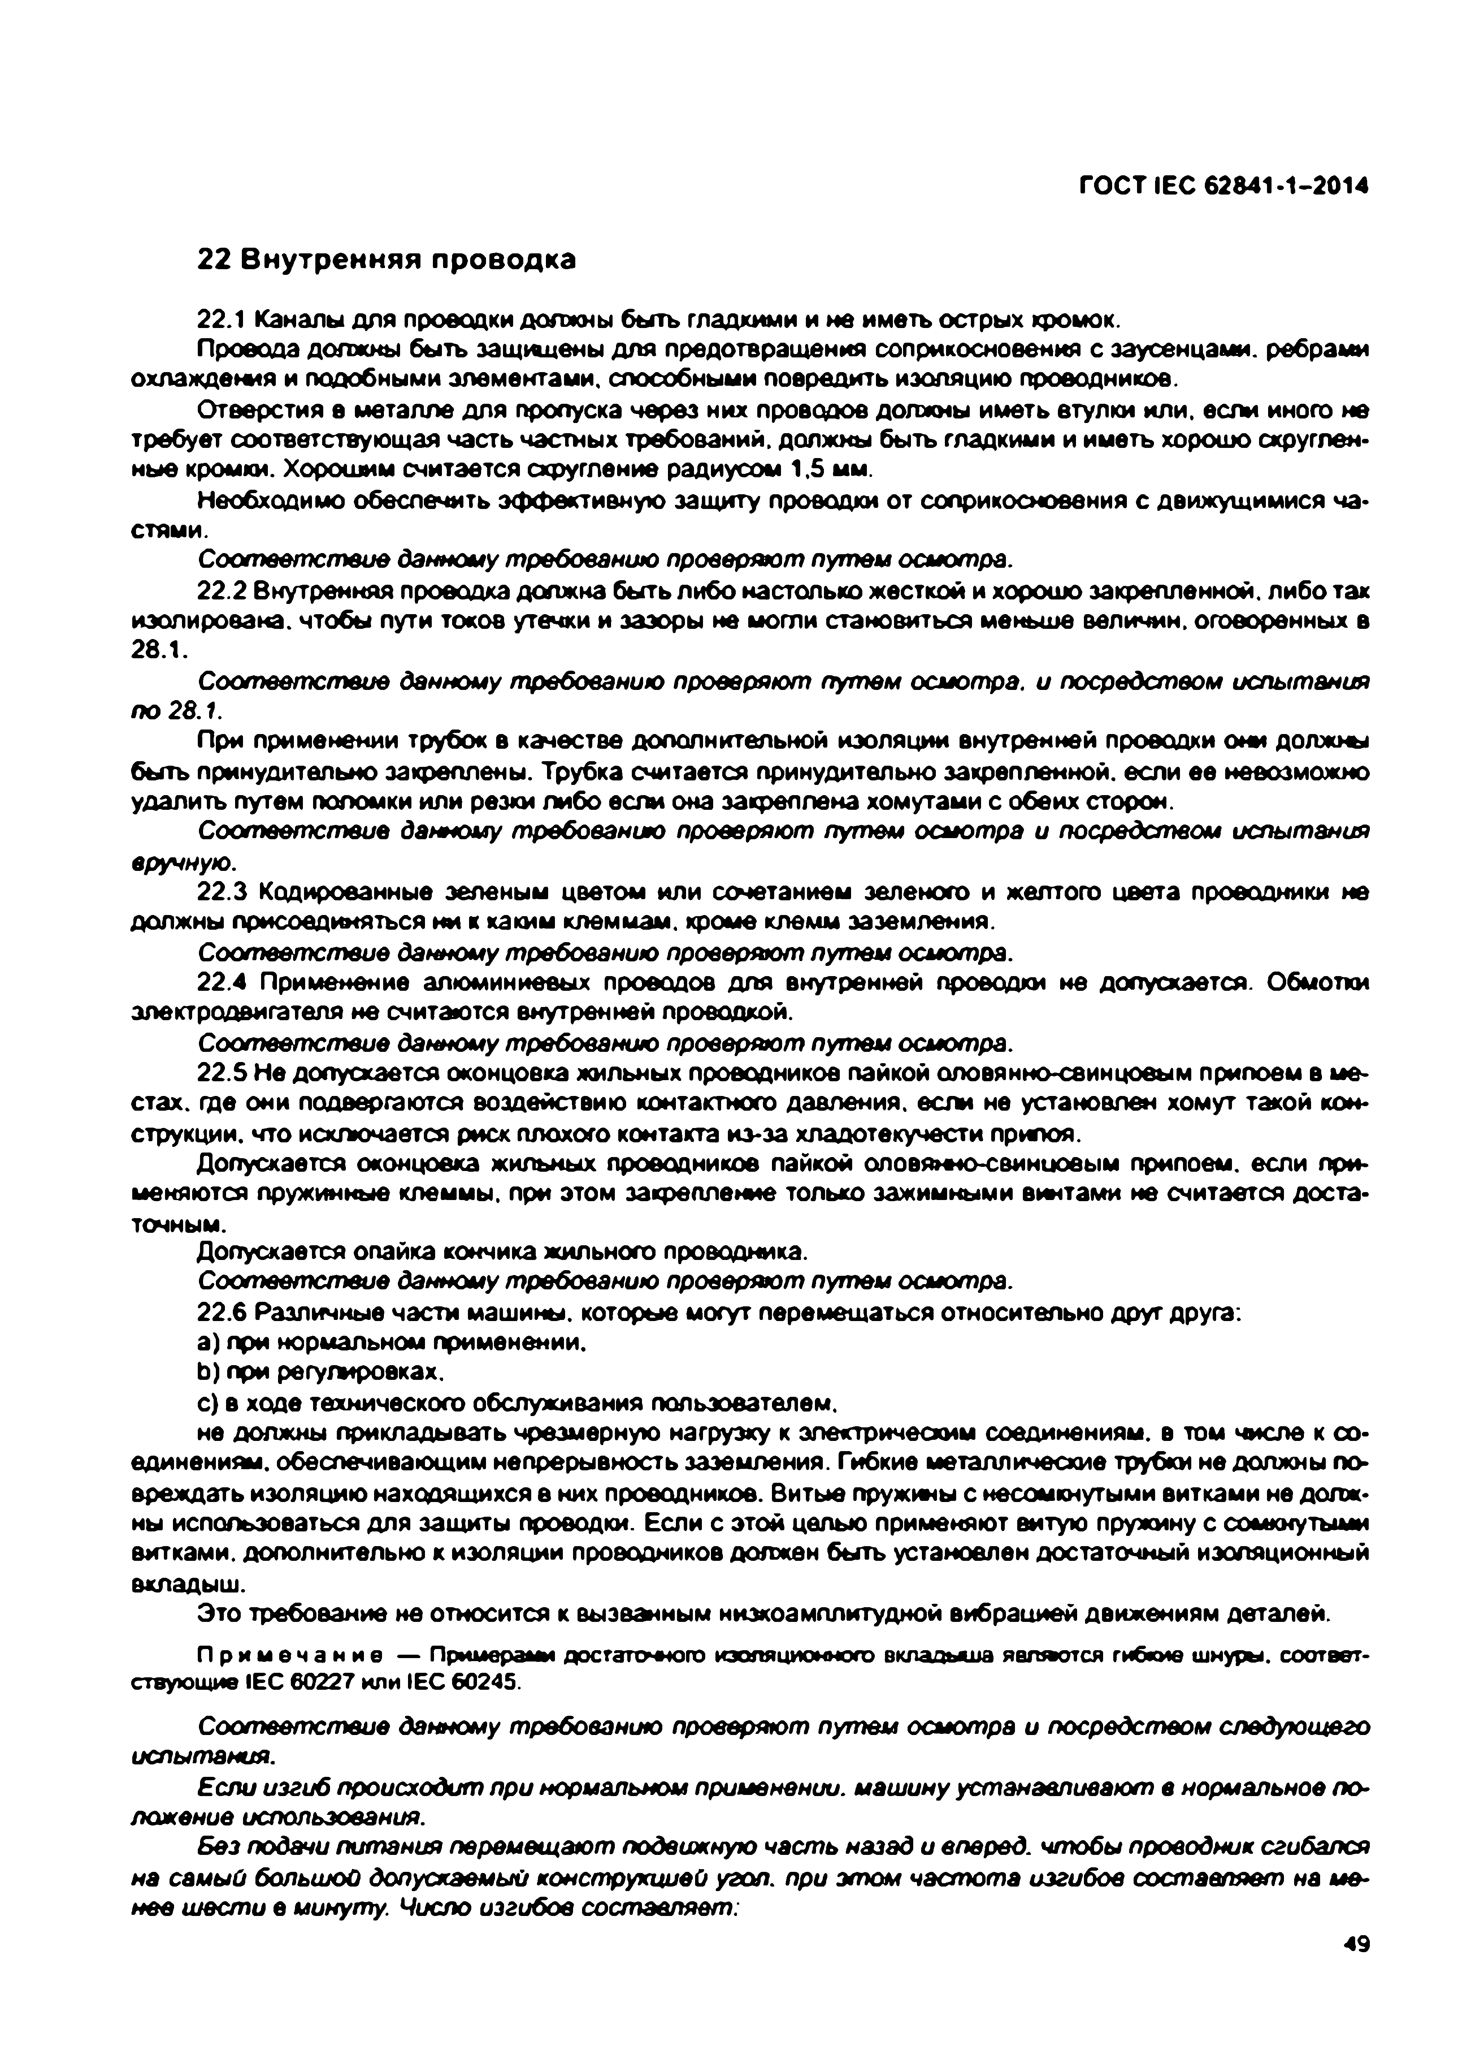
Электротехническая библиотека Elec.ru
ГОСТ IEC 62841-1-2014

22 Внутренняя проводка

22.1 Каналы для проводки должны быть гладкими и не иметь острых кромок.
Провода должны быть защюцены для предотвращения соприкосновения с заусенцами, ребрами охлаждения и подобными элементами, способными повредить изоляцию проводников.
Отверстия в металле для пропуска через них проводов должны иметь втулки или. если иного не требует соответствующая часть частных требований, должны быть гладкими и иметь хорошо скруглен­ ные кромки. Хорошим считается схругление радиусом 1.5 мм.
Необходимо обеспечить эффективную защиту проводки от соприкосновения с движущимися ча­ стями.
Соответствие данному требованию проверяют пут ей осмотра.
22.2 Внутренняя проводка должна быть либо настолько жесткой и хорошо закрепленной, либо так изолирована, чтобы пути токов утечки и зазоры не могли становиться меньше величин, оговоренных в 28.1.
С о о тв е тс тв и е данному требованию проверяют путем осмотра, и посредством испытания
по 28.1.
При применении трубок в качестве дополнительной изоляции внутренней проводки они должны быть принудительно закреплены. Трубка считается принудительно закрепленной, если ее невозможно удалить путем поломки или резки либо если она закреплена хомутами с обеих сторон.
С о о тв е тс тв и е данному требованию проверяют путем осмотра и посредством испытания вручную.
22.3 Кодированные зеленым цветом или сочетанием зеленого и желтого цвета проводники не
должны присоединяться ни к каким клеммам, кроме клемм заземления.
Соответствие данному требованию проверяю т путем осмотра.
22.4 Применение алюминиевых проводов для внутренней проводки не допускается. Обмотки электродвигателя не считаются внутренней проводкой.
Соответствие данному требованию проверяю т путем осмотра.
22.5 Не допускается оконцовка жильных проводников пайкой оловянно-свинцовым припоем в ме­ стах. где они подвергаются воздействию контактного давления, если не установлен хомут такой кон­ струкции. что исключается риск плохого контакта из-за хладотекучести припоя.
Допускается оконцовка жильных проводников пайкой оловянно-свинцовым припоем, если при­ меняются пружинные клеммы, при этом закрепление только зажимными винтами не считается доста­ точным.
Допускается опайка кончика жильного проводника.
Соответствие данному требованию проверяют путем осмотра.
22.6 Различные части машины, которые могут перемещаться относительно друг друга: a) при нормальном применении.
b ) при регулировках.
c) в ходе технического обслуживания пользователем.
не должны прикладывать чрезмерную нагрузку к электрическим соединениям, в том числе к со­ единениям. обеспечивающим непрерывность заземления. Гибкие металлические трубки не должны п<у ереждать изоляцию находящихся е них проводников. Витые пружины с несомкнутыми витками не долж­ ны использоваться для защиты проводки. Если с этой целью применяют витую пружину с сомкнутыми витками, дополнительно к изоляции проводников должен быть установлен достаточный изоляционный вкладыш.
Это требование не относится к вызванным низкоамплитудной вибрацией движениям деталей.
П р и м е ч а н и е — Примерами достаточного изоляционного вкладыша является гибкие шнуры, соответ­ ствующие IE C 60227 или IE C 60245.
Соответствие данному требованию проверяют путем осм отра и посредством следующего
испытания.
Если изгиб происходит при нормальном применении, машину устанавливают в нормальное по­ ложение использования.
Без подачи питания перемещают подвижную часть назад и вперед, чтобы проводник сгибался на самый большой допускаемый конструкцией угол, при этом частота изгибов составляет на ме­ нее ш е с ти е минуту. Число изгибов составляет:
4 9

Электротехническая библиотека Elec.ru

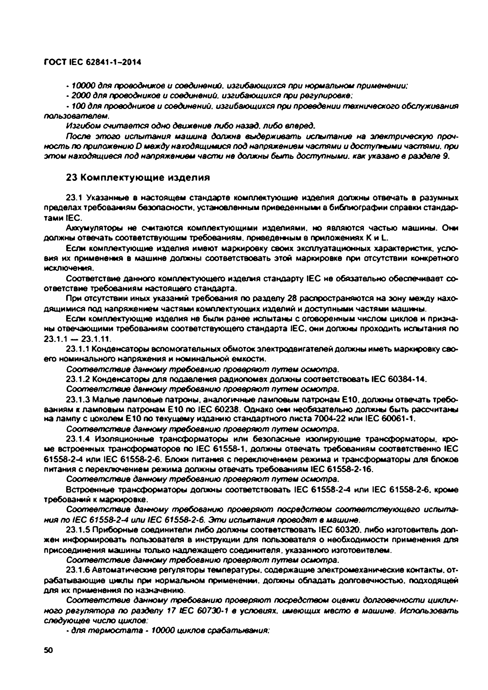
Электротехническая библиотека Elec.ru
ГОСТ IEC 62841-1-2014

• 10000 для проводников и соединений, изгибающихся при нормальном применении;
• 2000 для проводников и соединений, изгибающихся при регулировке:
• 100 для проводников и соединений, изгибающихся при проведении технического обслуживания пользователем.
Изгибом считается одно движение либо назад, либо вперед.
После этого испытания машина должна выдерживать испытание на электрическую проч­ ность по приложению D между находящимися под напряжением частями и доступными частями, при этом находящиеся под напряжением части не должны быть доступными, как указано в разделе 9.

23 Комплектую щ ие изделия

23.1 Указанные в настоящем стандарте комплектующие изделия должны отвечать в разумных пределах требованиям безопасности, установленным приведенными в библиографии справки стандар­ тами (ЕС.
Аккумуляторы не считаются комплектующими изделиями, но являются частью машины. Они должны отвечать соответствующим требованиям, приведенным в приложениях К и L.
Если комплектующие изделия имеют маркировку своих эксплуатационных характеристик, усло­ вия их применения в машине должны соответствовать этой маркировке при отсутствии конкретного исключения.
Соответствие данного комплектующего изделия стандарту IEC не обязательно обеспечивает со­ ответствие требованиям настоящего стандарта.
При отсутствии иных указаний требования по разделу 28 распространяются на зону между нахо­ дящимися под напряжением частями комплектующих изделий и доступными частями машины.
Если комплектующие изделия не были ранее испытаны с оговоренным числом циклов и призна­
ны отвечающими требованиям соответствующего стандарта IEC. они должны проходить испытания по 2 3 .1 .1 — 23.1.11.
23.1.1 Конденсаторы вспомогательных обмоток электродвигателей должны иметь маркировку сво­
его номинального напряжения и номинальной емкости.
Соответствие данному требованию проверяют путем осмотра.
23.1.2 Конденсаторы для подавления радиопомех должны соответствовать IEC 60384-14. С о о тв е тс тв и е данному требованию проверяют путем осмотра.
23.1.3 Малые ламповые патроны, аналогичные ламповым патронам ЕЮ . должны отвечать требо­ ваниям к ламповым патронам ЕЮ по IEC 60238. Однако они необязательно должны быть рассчитаны на лампу с цоколем Е Ю по текущему изданию стандартного листа 7004-22 или IEC 60061-1.
Соответствие данному требованию проверяют путем осмотра.
23.1.4 Изоляционные трансформаторы или безопасные изолирующие трансформаторы, кро­ ме встроенных трансформаторов по 1ЕС 61558-1. должны отвечать требованиям соответственно IEC 61558-2-4 или IEC 61558-2-6. Блоки питания с переключением режима и трансформаторы для блоков питания с переключением режима должны отвечать требованиям 1ЕС 61558-2-16.
С о о тв е тс тв и е данному требованию проверяют путем осмотра.
Встроенные трансформаторы должны соответствовать IEC 61558-2-4 или IEC 61558-2-6. кроме требований к маркировке.
С о о тв е тс тв и е данному требованию проверяют посредством соответствующего испыта­ ния по IE C 61558-2-4 или IE C 61558-2-6. Эти испытания проводят в машине.
23.1.5 Приборные соединители либо должны соответствовать 1ЕС 60320. либо изготовитель дол­
жен информировать пользователя в инструкции для пользователя о необходимости применения для присоединения машины только надлежащего соединителя, указанного изготовителем.
Соответствие данному требованию проверяют путем осмотра.
23.1.6 Автоматические регуляторы температуры, содержащие электромеханические контакты, от­ рабатывающие циклы при нормальном применении, должны обладать долговечностью, подходящей для их применения по назначению.
С о о тв е тс тв и е данному требованию проверяют посредством оценки долговечности циклич­ ного регулятора по разделу 17 /Е С 607Э0-1 в условиях, имеющих м е с то в машине. Использовать следующее число циклов:
• для термостата -1 0 0 0 0 циклов срабатывания:

5 0

Электротехническая библиотека Elec.ru

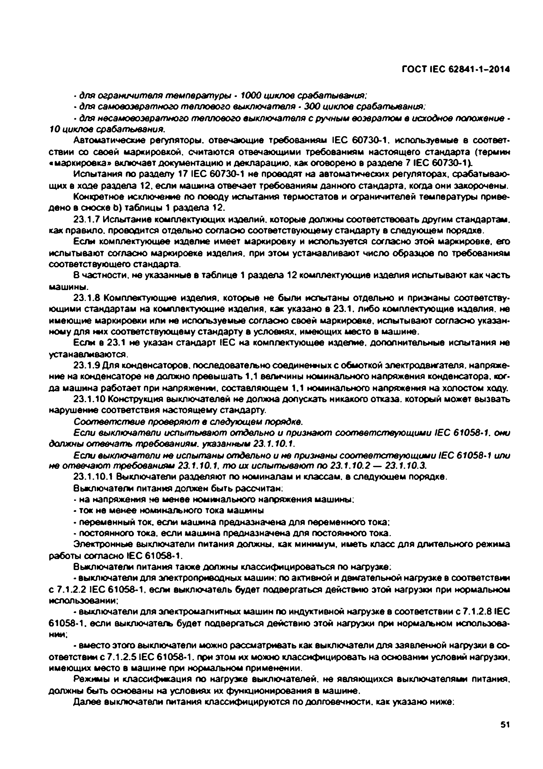
Электротехническая библиотека Elec.ru
ГОСТ IEC 62841-1-2014

• для ограничителя температуры - 1000 циклов срабатывания:
• для самовоэвратного теплового выключателя - 300 циклов срабатывания:
• для несамовоэвратного теплового выключателя с ручным возвратом в исходное положение ♦
10 циклов срабатывания.
Автоматические регуляторы, отвечающие требованиям IEC 60730-1. используемые в соответ­ ствии со своей маркировкой, считаются отвечающими требованиям настоящего стандарта (термин
«маркировка» включает документацию и декларацию, как оговорено в разделе 7 IEC 60730-1).
Испытания по разделу 17 IEC 60730-1 не проводят на автоматических регуляторах, срабатываю­ щих в ходе раздела 12. если машина отвечает требованиям данного стандарта, когда они закорочены. Конкретное исключение по поводу испытания термостатов и ограничителей температуры приве­
дено в сноске Ь) таблицы 1 раздела 12.
23.1.7 Испытание комплектующих изделий, которые должны соответствовать другим стандартам, как правило, проводится отдельно согласно соответствующему стандарту в следующем порядке.
Если комплектующее изделие имеет маркировку и используется согласно этой маркировке, его испытывают согласно маркировке изделия, при этом устанавливают число образцов по требованиям соответствующего стандарта.
8 частности, не указанные в таблице 1 раздела 12 комплектующие изделия испытывают как часть машины.
23.1.8 Комплектующие изделия, которые не были испытаны отдельно и признаны соответству­
ющими стандартам на комплектующие изделия, как указано в 23.1. либо комплектующие изделия, не имеющие маркировки или не используемые согласно своей маркировке, испытывают согласно указан­ ному для них соответствующему стандарту в условиях, имеющих место в машине.
Если в 23.1 не указан стандарт (ЕС на комплектующее изделие, дополнительные испытания не устанавливаются.
23.1.9 Для конденсаторов, последовательно соединенных с обмоткой электродвигателя, напряже­
ние на конденсаторе не должно превышать 1.1 величины номинального напряжения конденсатора, ког­ да машина работает при напряжении, составляющем 1.1 номинального напряжения на холостом ходу. 23.1.10 Конструкция выключателей не должна допускать никакого отказа, который может вызвать
нарушение соответствия настоящему стандарту.
Соответствие проверяют в следующем порядке.
Если выключатели испытывают отдельно и признают соответствующими IEC 61056-1. они должны отвечать требованиям, указанным 23.1.10.1.
Если выключатели не испытаны отдельно и не признаны соответствующими IEC 61058-1 или
не о тв е ч а ю т требованиям 23.1.10.1, то их испытывают по 23.1.10.2 — 23.1.10.3.
23.1.10.1 Выключатели разделяют по номиналам и классам, в следующем порядке. выключатели питания должен быть рассчитан:
- на напряжения не менее номинального напряжения машины:
• ток не менее номинального тока машины
• переменный ток. если машина предназначена для переменного тока:
• постоянного тока, если машина предназначена для постоянного тока.
Электронные выключатели питания должны, как минимум, иметь класс для длительного режима работы согласно IEC 61058-1.
Выключатели питания также должны классифицироваться по нагрузке:
• выключатели для электроприводных машин: по активной и двигательной нагрузке в соответствии с 7.1.2.2 IEC 61058*1. если выключатель будет подвергаться действию этой нагрузки при нормальном использовании;
• выключатели для электромагнитных машин по индуктивной нагрузке в соответствии с 7.1.2.8 IEC 61058-1. если выключатель будет подвергаться действию этой нагрузки при нормальном использова­ нии;
• вместо этого выключатели можно рассматривать как выключатели для заявленной нагрузки в со­ ответствии с 7.1.2.5 IEC 61058-1. при этом их можно классифицировать на о с н о в а н т условий нагрузки, имеющих место в машине при нормальном применении.
Режимы и классификация по нагрузке выключателей, не являющихся выключателями питания, должны быть основаны на условиях их функционирования в машине.
Далее выключатели питания классифицируются по долговечности, как указано ниже:

51

Электротехническая библиотека Elec.ru

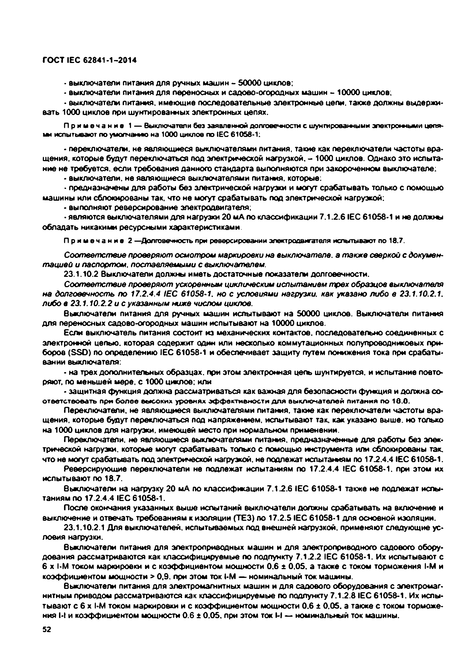
Электротехническая библиотека Elec.ru
ГОСТ IEC 62841-1-2014

• выключатели питания для ручных машин - 50000 циклов;
• выключатели литания для переносных и садово-огородных машин - 10000 циклов;
• выключатели литания, имеющие последовательные электронные цепи, также должны выдержи­ вать 1000 циклов при шунтированных электронных цепях.
П р и м е ч а н и е 1 — Выключатели без заявленной долговечности с шунтированными электроты м и цепя-
1ы испытывают по умолчанию на 1000 циклов по IEC 61058-1:
• переключатели, не являющиеся выключателями питания, такие как переключатели частоты вра­ щения. которые будут переключаться под электрической нагрузкой. - 1000 циклов. Однако это испыта­ ние не требуется, если требования данного стандарта выполняются при закороченном выключателе:
• выключатели, не являющиеся выключателями питания, которые:
• предназначены для работы без электрической нагрузки и могут срабатывать только с помощью машины или сблокированы так. что не могут срабатывать под электрической нагрузкой;
• выполняют реверсирование электродвигателя;
• являются выключателями для нагрузки 20 мА по классификации 7.1.2.6 IEC 61058-1 и не должны обладать никакими ресурсными характеристиками.
П р и м е ч а н и е 2 —Долговечность при реверсировании электроовигзтвля испытывают по 18.7.
С о о т в е т с т в и е проверяют осмотром маркировки на выключателе, а также сверкой с докумен­ тацией и паспортом, поставляемыми с выключателем.
23.1.10.2 Выключатели должны иметь достаточные показатели долговечности.
С о о тв е тс тв и е проверяю т ускоренным циклическим испытанием трех образцов выключателя не долговечность по 17.2.4.4 IEC 61058-1. но с условиями нагрузки, как указано либо в 23.1.10.2.1. либо в 23.1.10.2.2 и с указанным ниже числом циклов.
Выключатели питания для ручных машин испытывают на 50000 циклов. Выключатели питания для переносных садово-огородных машин испытывают на 10000 циклов.
Если выключатель питания состоит из механических контактов, последовательно соединенных с электронной цепью, которая содержит один или несколько коммутационных полупроводниковых при­ боров (SSD ) по определению IEC 61058-1 и обеспечивает защиту путем понижения тока при срабаты­ вании выключателя:
• на трех дополнительных образцах, при этом электронная цель шунтируется, и испытание повто­ ряют. по меньшей мере, с 1000 циклов; или
• защитная функция должна рассматриваться как важная для безопасности функция и должна со­ ответствовать при более высоких уровнях эффективности для выключателей питания по 16.0.
Переключатели, не являющиеся выключателями питания, такие как переключатели частоты вра­ щения. которые будут переключаться под напряжением, испытывают так. как указано выше, но только на 1000 циклов для нагрузки, имеющей место при нормальном применении.
Переключатели, не являющиеся выключателями питания, предназначенные для работы без элек­ трической нагрузки, которые могут срабатывать только с помощью инструмента или сблокированы так. что не могут срабатывать под электрической нагрузкой, не подлежат испытаниям по 17.2.4.4 IEC 61058-1.
Реверсирующие переключатели не подлежат испытаниям по 17.2.4.4 IEC 61058-1. при этом их ислытывают по 18.7.
Выключатели на нагрузку 20 мА по классификации 7.1.2.6 IEC 61058*1 также не подлежат испы­ таниям по 17.2.4.4 IEC 61058-1.
После окончания указанных выше испытаний выключатели должны срабатывать на включение и выключение и отвечать требованиям к изоляции (ТЕЗ) по 17.2.5 IEC 61058-1 для основной изоляции.
23.1.10.2.1 Для выключателей, испытываемых под внешней нагрузкой, применяют следующие ус­
ловия нагрузки.
Выключатели питания для электропроводных машин и для электроприводного садового обору­ дования рассматриваются как классифицируемые по подпункту 7.1.2.2 IEC 61058-1. Их испытывают с 6 х I-M током маркировки и с коэффициентом мощности 0.6 ± 0,05. а также с током торможения l-М и коэффициентом мощности > 0,9. при этом ток I-M — номинальный ток машины.
Выключатели питания для электромагнитных машин и для садового оборудования с электромаг­ нитным приводом рассматриваются как классифицируемые по подпункту 7.1.2.8 IEC 61058-1. Их ислы­ тывают с 6 х l-М током маркировки и с коэффициентом мощности 0 .6 1 0.05. а также с током торможе­ ния 1-1 и коэффициентом мощности 0 .6 1 0 .0 5 . при этом ток И — номинальный ток машины.
52

Электротехническая библиотека Elec.ru

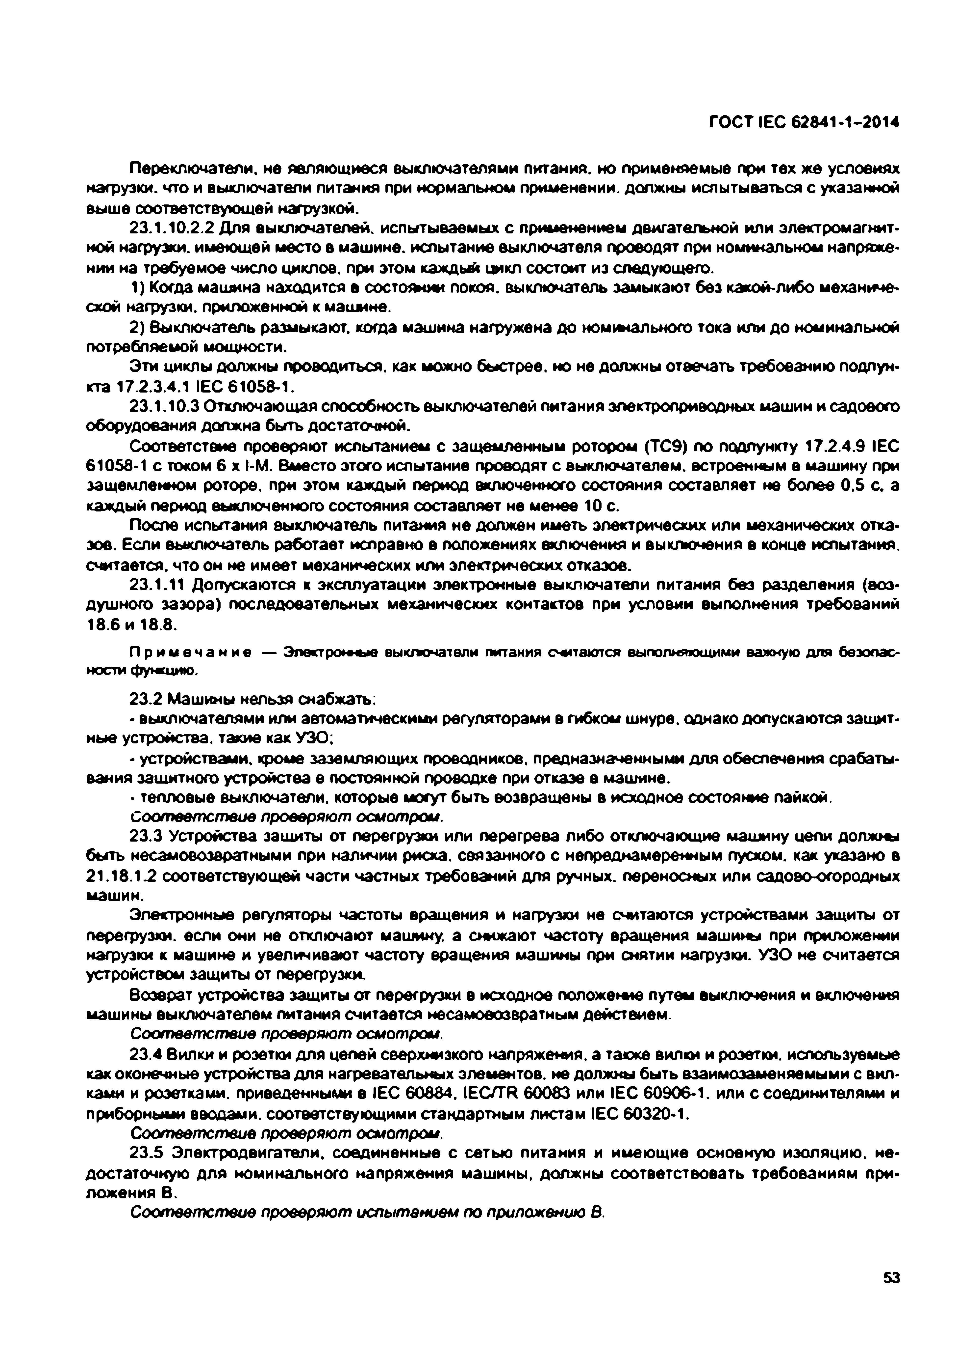
Электротехническая библиотека Elec.ru
ГОСТ IEC 62841-1-2014

Переключатели, не являющиеся выключателями питания, но применяемые при тех ж е условиях нагрузки, что и выключатели питания при нормальном применении, должны испытываться с указанной выше соответствующей нагрузкой.
23.1.10.2.2 Для выключателей, испытываемых с применением двигательной или электромагнит­ ной нагрузки, имеющей место в машине, испытание выключателя проводят при номинальном напряже­ нии на требуемое число циклов, при этом каждый цикл состоит из следующего.
1) Когда машина находится в состоянии покоя, выключатель замыкают без какой-либо механиче­ ской нагрузки, приложенной к машине.
2) Выключатель размыкают, когда машина нагружена до номинального тока или до номинальной потребляемой мощности.
Эти циклы должны проводиться, как можно быстрее, но не должны отвечать требованию подпун­ кта 17.2.3.4.1 IEC 61058-1.
23.1.10.3 Отключающая способность выключателей питания электроприводных машин и садового оборудования должна быть достаточной.
Соответствие проверяют испытанием с защемленным ротором (ТС 9) по подпункту 17.2.4.9 IEC 61058-1 с током 6 х 1-М. Вместо этого испытание проводят с выключателем, встроенным в машину при защемленном роторе, при этом каждый период включенного состояния составляет не более 0.5 с. а каждый период выключенного состояния составляет не менее 10 с.
После испытания выключатель питания не должен иметь электрических или механических отка­ зов. Если выключатель работает исправно в положениях включения и выключения в конце испытания, считается, что он не имеет механических или электрических отказов.
23.1.11 Допускаются к эксплуатации электронные выключатели питания без разделения (воз­ душного зазора) последовательных механических контактов при условии выполнения требований
18.6 и 18.8.
П р и м е ч а н и е — Эпектрои м о выключатели питания с-ытаются выполняющими важную для безопас­ ности фунсцию.
23.2 Машины нельзя снабжать:
• выключателями или автоматическими регуляторами в гибком шнуре, однако допускаются защит­ ные устройства, такие как УЗО;
• устройствами, кроме заземляющих проводников, предназначенными для обеспечения срабаты­ вания защитного устройства в постоянной проводке при отказе в машине.
• тепловые выключатели, которые могут быть возвращены в исходное состояние пайкой.
Соответствие проверяют осмотров».
23.3 Устройства защиты от перегрузки или перегрева либо отключающие машину цепи должны быть несамовозвратными при наличии риска, связанного с непреднамеренным пуском, как указано в 21.18.1.2 соответствующей части частных требований для ручных, переносных или садово-огородных машин.
Электронные регуляторы частоты вращения и нагрузки не считаются устройствами защиты от перегрузки, если они не отключают машину, а снижают частоту вращения машины при приложении нагрузки к машине и увеличивают частоту вращения машины при снятии нагрузки. УЗО не считается устройством защиты от перегрузки.
Возврат устройства защиты от перегрузки в исходное положение путем выключения и включения машины выключателем питания считается несамоеозвратным действием.
Соответствие проверяю т осмотром.
23.4 Вилки и розетки для целей сверхнизкого напряжения, а также вилки и розетки, используемые как оконечные устройства для нагревательных элементов, не должны быть взаимозаменяемыми с вил­ ками и розетками, приведенными в IEC 60884. IEC/TR 60083 или IEC 60906-1. или с соединителями и приборными вводами, соответствующими стандартным листам IEC 60320-1.
С о о тв е тс тв и е проверяют осмотром.
2 3.5 Электродвигатели, соединенные с сетью питания и имеющие основную изоляцию, не­ достаточную для номинального напряжения машины, должны соответствовать требованиям при­ ложения В.
Соответствие проверяют испытанием по приложению В.

53

Электротехническая библиотека Elec.ru

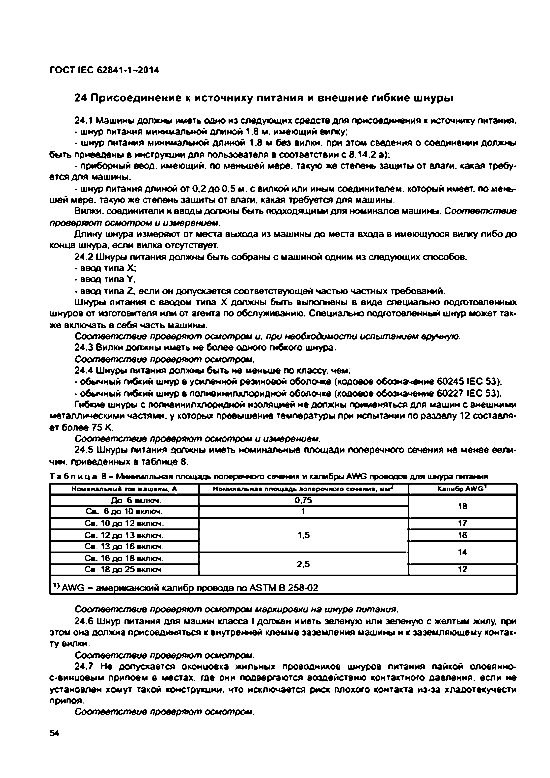
Электротехническая библиотека Elec.ru
ГОСТ IEC 62841-1-2014

24 Присоединение к источнику питания и внешние гибкие ш нуры

24.1 Машины должны иметь одно из следующих средств для присоединения к источнику питания:
• шнур питания минимальном длиной 1.8 м. имеющий вилку;
• шнур питания минимальной длиной 1.8 м без вилки, при этом сведения о соединении должны быть приведены в инструкции для пользователя в соответствии с 8.14.2 а):
• приборный ввод, имеющий, по меньшей мере, такую же степень защиты от влаги, какая требу­
ется для машины:
• шнур литания длиной от 0 .2 до 0,5 м. с вилкой или иным соединителем, который имеет, по мень­ шей мере, такую ж е степень защиты от влаги, какая требуется для машины.
Вилки, соединители и вводы должны быть подходящими для номиналов машины. С о о тв е тс тв и е проверяю т осмотром и измерением.
Длину шнура измеряют от места выхода из машины до места входа в имеющуюся вилку либо до конца шнура, если вилка отсутствует.
24.2 Шнуры питания должны быть собраны с машиной одним из следующих способов:
• ввод типа X:
• ввод типа Y.
• ввод типа Z . если он допускается соответствующей частью частных требований.
Шнуры литания с вводом типа X должны быть выполнены в виде специально подготовленных шнуров от изготовителя или от агента по обслуживанию. Специально подготовленный шнур может так­ же включать в себя часть машины.
С о о тв е тс тв и е проверяют осмотром и. при необходимости испытанием вручную.
24.3 Вилки должны иметь не более одного гибкого шнура.
Соответствие проверяют осмотром.
24.4 Шнуры питания должны быть не меньше по классу, чем:
• обычный гибкий шнур в усиленной резиновой оболочке (кодовое обозначение 60245 IEC 53);
• обычный гибкий шнур в поливинилхлоридной оболочке (кодовое обозначение 60227 IEC 53).
Гибкие шнуры с поливинилхлоридной изоляцией не должны применяться для машин с внешними металлическими частями, у которых превышение температуры при испытании по разделу 12 составля­ ет более 75 К.
С о о тв е тс тв и е проверяют осмотром и измерением.
24.5 Шнуры питания должны иметь номинальные площади поперечного сечения не менее вели­ чин. приведенных в таблице 8.
Т а б л и ц а 8 - Минимальная площадь поперечю го сечеш я и катыбры AW G проводов для шнура п и тзж я Номинальный т машин». А К о м и н гс *** ппощад» поперяного сечения. Калибр AWG1
До 6 ВКЛЮЧ. 0.75 «О
С е. 6 до 10 включ. 1 1©
С е. 10 до 12 включ 17
С е. 12 до 13 включ. 1.5 16
С е. 13 до 16 включ. 41J4
С е. 16 до 18 включ.
С е. 18 до 2 5 включ. 2 .5 12
1 )A W G - ам ер и кан ски й кал ибр провода п о A S T M В 2 5 8 -0 2

С о о тв е тс тв и е проверяют осмотром маркировки на шнуре питания.
24.6 Шнур питания для машин класса I должен иметь зеленую или зеленую с желтым жилу, при этом она должна присоединяться к внутренней клемме заземления машины и к заземляющему контак­ ту вилки.
Соответствие проверяют осмотром.
24.7 Не допускается оконцовка жильных проводников шнуров питания пайкой оловянно- с-виицоеым припоем е местах, где они подвергаются воздействию контактного давления, если не установлен хомут такой конструкции, что исключается риск плохого контакта из-за хладотекучести припоя.
Соответствие проверяю т осмотром.

54

Электротехническая библиотека Elec.ru

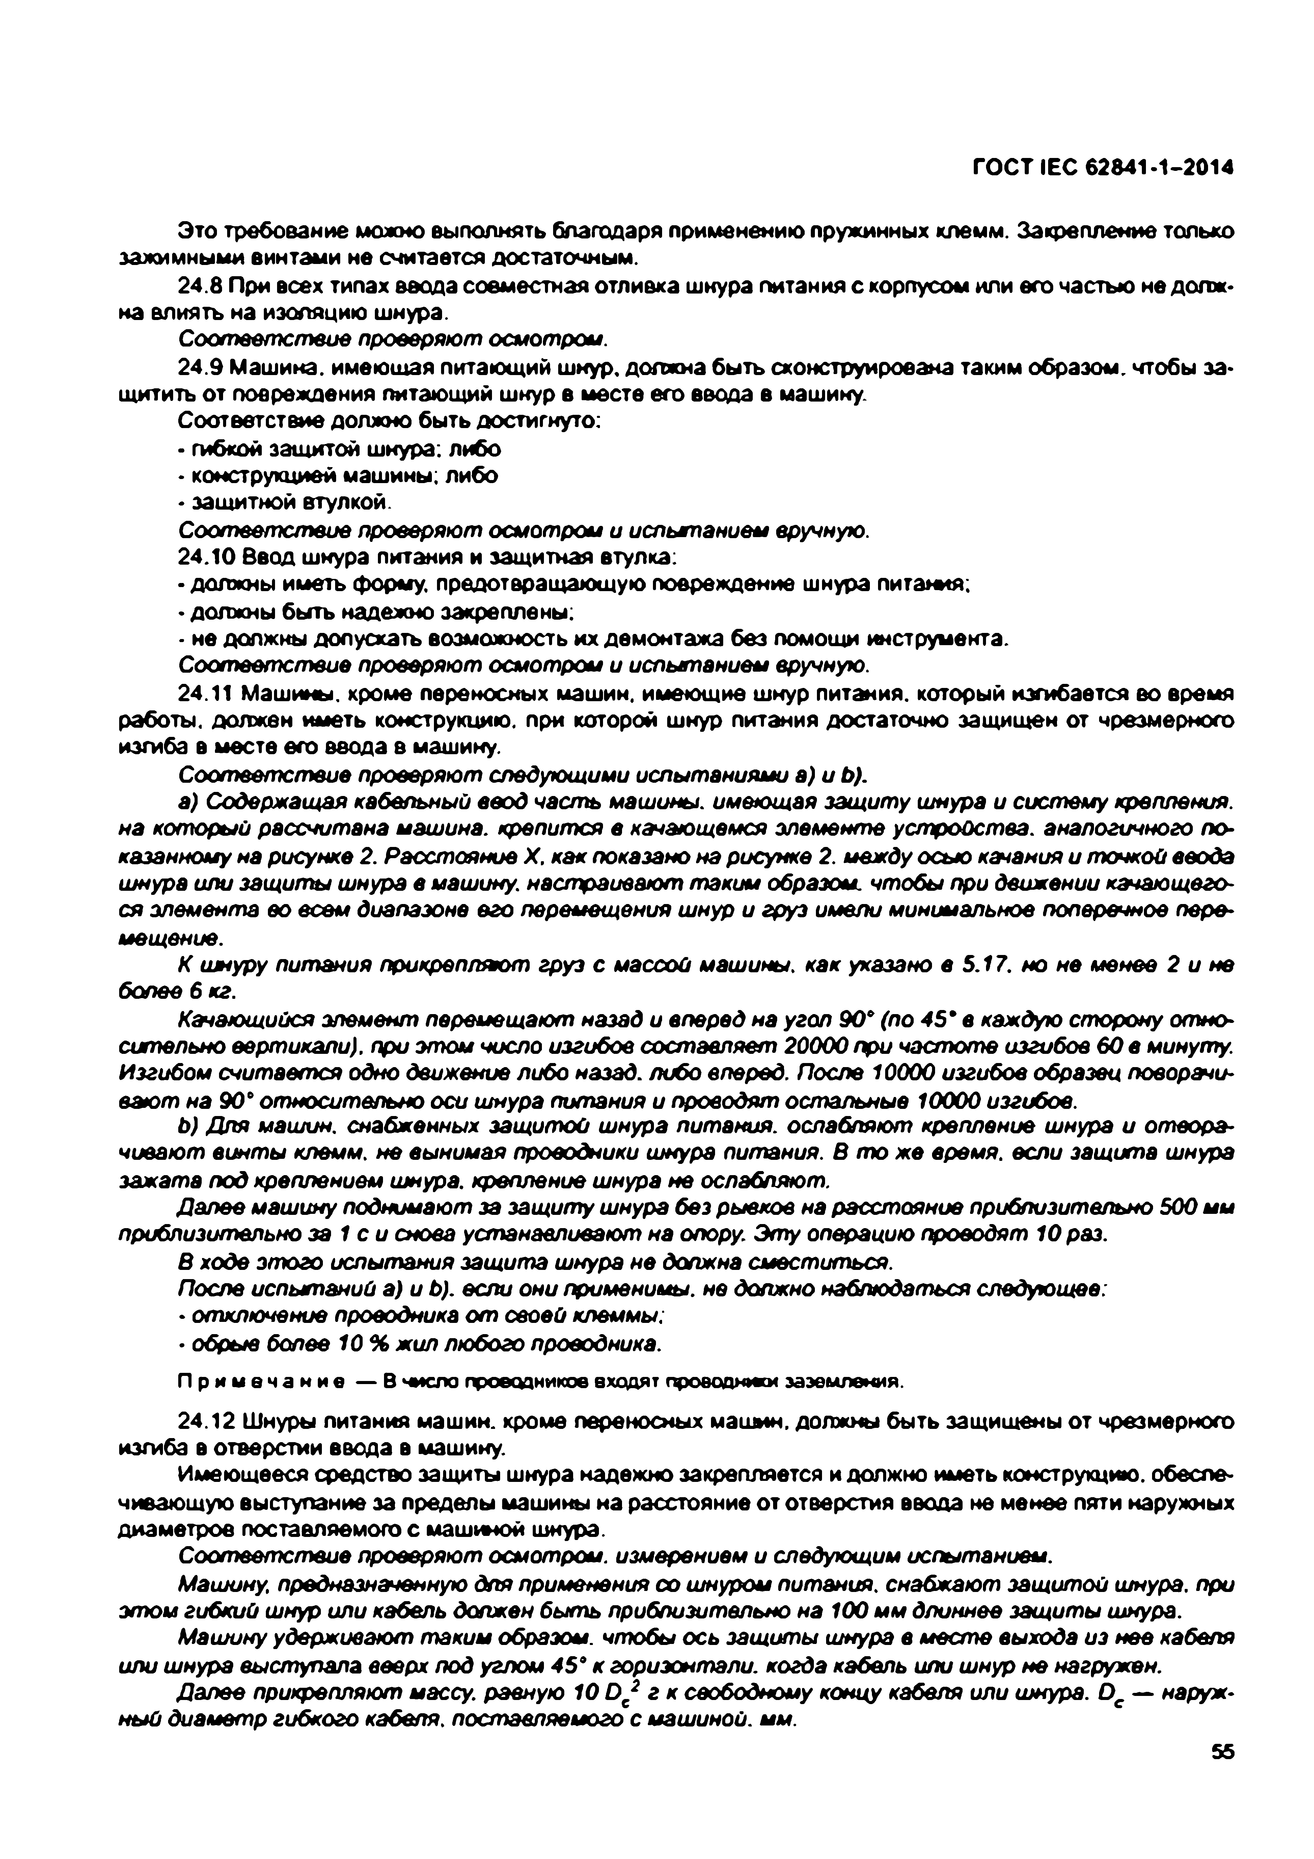
Электротехническая библиотека Elec.ru
ГОСТ IEC 62841-1-2014

Это требование можно выполнять благодаря применению пружинных клемм. Закрепление только зажимными винтами не считается достаточным.
24.8 При всех типах ввода совместная отливка шнура питания с корпусом или его частью не долж­ на влиять на изоляцию шнура.
С о о тв е тс тв и е проверяют осмотром.
24.9 Машина, имеющая питающий шнур, должна быть сконструирована таким образом, чтобы за­ щитить от повреждения питающий шнур в месте его ввода в машину.
Соответствие должно быть достигнуто:
• гибкой защитой шнура; либо
• конструкцией машины; либо
• защитной втулкой.
С о о тв е тс тв и е проверяют осмотром и испытанием вручную.
24.10 Ввод шнура питания и защитная втулка:
• должны иметь форму, предотвращающую повреждение шнура питания:
• должны быть надежно закреплены;
• не должны допускать возможность их демонтажа без помощи инструмента. С о о тв е тс тв и е проверяют осмотром и испытанием вручную.
24.11 Машины, кроме переносных машин, имеющие шнур питания, который изгибается во время работы, должен иметь конструкцию, при которой шнур питания достаточно защищен от чрезмерного изгиба в месте его ввода в машину.
Соответствие проверяют следующими испытаниями а) и Ь).
a) Содержащая кабельный ввод часть машины, имеющая защиту шнура и систему крепления, на который рассчитана машина, крепится в качающемся элементе устр о й ств а, аналогичного по­ казанному на рисунке 2. Расстояние X. как показано на рисунке 2. между осью качания и точкой ввода шнура или защиты шнура в машину, настраивают таким образом, чтобы при движении качающего­ ся элемента во всем диапазоне его перемещения шнур и груз имели минимальное поперечное пере­ мещение.
К шнуру питания прикрепляют груз с массой машины, как указано в 5.17. но не менее 2 и не более 6 кг.
Качающийся элемент перемещают назад и вперед на угол 9 0 * (по 4 5 * в каждую сторону отно­ сительно вертикали), при э то м число изгибов составляет 20000 при частоте изгибов 6 0 в минуту. Изгибом считается одно движение либо назад, либо влервд. После 10000 изгибов образец поворачи­ вают на 90* относительно оси шнура питания и проводят остальные 10000 изгибов.
b ) Для машин, снабженных защитой шнура питания, ослабляют крепление шнура и отвора­
чивают винты клемм, не вынимая проводники шнура питания. В то же время, если защита шнура зажата под креплением шнура, крепление шнура не ослабляют.
Далее машину поднимают за защиту шнура без рывков на расстояние приблизительно 500 мм
приблизительно за 1 с и снова устанавливают на опору. Эту операцию проводят 10 раз.
В ходе этого испытания защита шнура не должна сместиться.
После испытаний а) и Ь). если они применимы, не должно наблюдаться следующее:
• отключение проводника от своей клеммы:
• обрыв более 10 % жил любого проводника.
П р и м е ч а н и е — В число проеш никое входят проводимо* заземления.
24.12 Шнуры питания машин, кроме переносных машин, должны быть защищены от чрезмерного изгиба в отверстии ввода в машину.
Имеющееся средство защиты шнура надежно закрепляется и должно иметь конструкцию, обеспе­ чивающую выступание за пределы машины на расстояние от отверстия ввода не менее пяти наружных диаметров поставляемого с машиной шнура.
Соответствие проверяют осмотром, измерением и следующим испытанием.
Машину, предназначенную для применения со шнуром питания, снабжают защитой шнура, при этом гибкий шнур или кабель должен быть приблизительно на 100 мм длиннее защиты шнура.
Машину удерживают таким образом, чтобы ось защиты шнура в месте выхода из нее кабеля или шнуре выступала вверх под углом 4 5 * к горизонтали, когда кабель или шнур не нагружен.
Далее прикрепляют массу, равную 10 D 2 г к свободному концу кабеля или шнура. Ое — наруж­
ный диаметр гибкого кабеля, поставляемого с машиной, мм.
55

Электротехническая библиотека Elec.ru

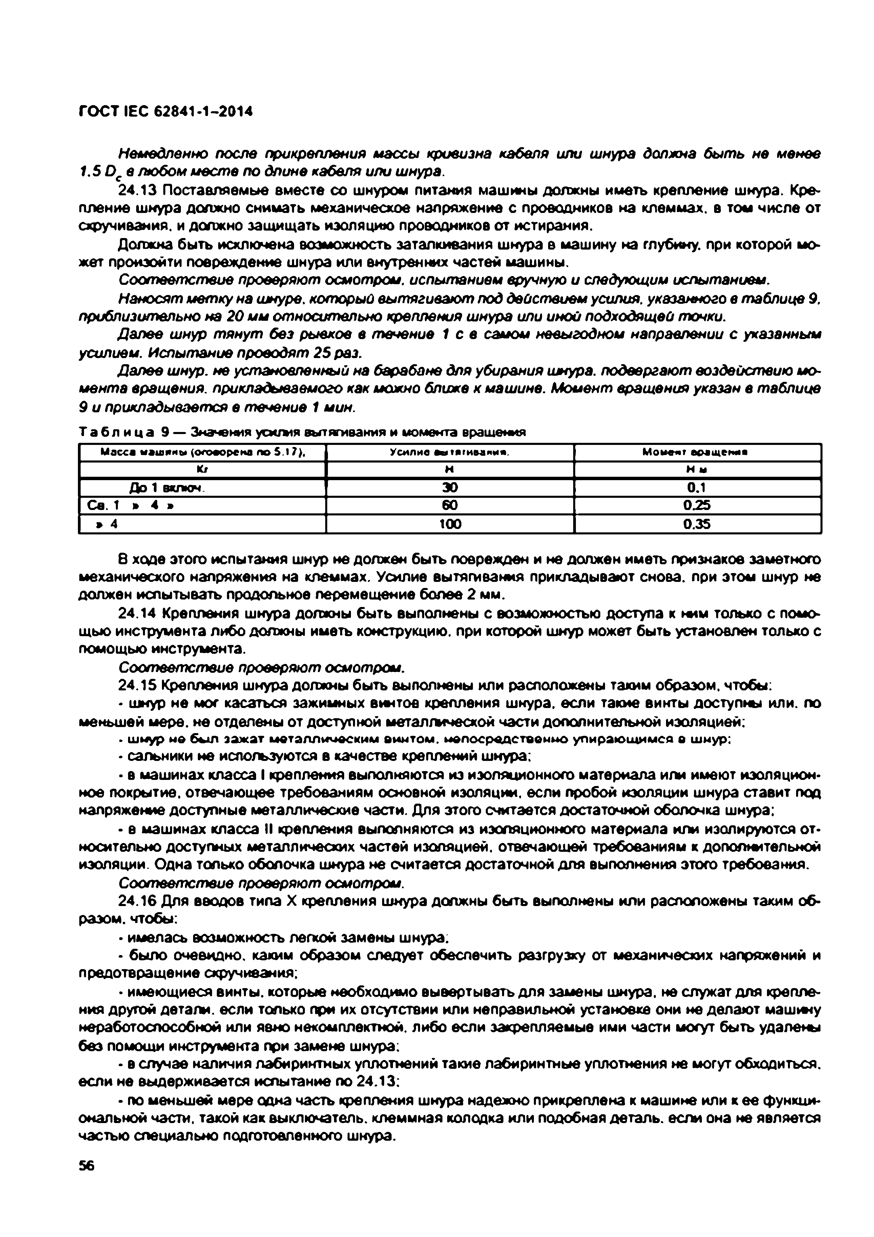
Электротехническая библиотека Elec.ru
ГОСТ IEC 62841-1-2014

Немедленно после прикрепления массы кривизна кабеля или шнура должна быть не менее
1.5 De в любом месте по длине кабаля или шнура.
24.13 Поставляемые вместе со шнуром питания машины должны иметь крепление шнура. Кре­ пление шнура должно снимать механическое напряжение с проводников на клеммах, в том числе от скручивания, и должно защищать изоляцию проводников от истирания.
Должна быть исключена возможность заталкивания шнура в машину на глубину, при которой мо­ жет произойти повреждение шнура или внутренних частей машины.
С о о тв е тс тв и е проверяют осмотром, испьипанием вручную и следующим испытанием. Наносят метку на шнуре, который вы тяги в аю т лод действием усилия, указанного е табл ице 9.
приблизительно на 20 мм относительно крепления шнура или иной подходящей тонки.
Далее шнур тянут без рывков в течение 1 с в самом невыгодном направлении с указанным
усилием. Испытание проводят 25 раз.
Далее шнур, не установленный на барабане для убирания шнура, подвергают воздействию мо­ мента вращения, прикладываемого как можно ближе к машине. Момент вращения указан в таблице 9 и прикладывается е течение 1 мин.
Т а б л и ц а 9 — Значения у с и т я вытягивания и момента вращения
Масса машины (огооорена по 5.17). Усилие аш1а1и»ания. Момент вращения Ю Н Н ы
Д о 1 ВКЛЮЧ. 30 0.1
Св. 1 » 4 > 60 0.25
» 4 100 0.35

8 ходе этого испытания шнур не должен быть поврежден и не должен иметь признаков заметного механического напряжения на клеммах. Усилие вытягивания прикладывают снова, при этом шнур не должен испытывать продольное перемещение более 2 мм.
24.14 Крепления шнура должны быть выполнены с возможностью доступа к ж м только с помо­ щью инструмента либо должны иметь конструкцию, при которой шнур может быть установлен только с помощью инструмента.
Соответствие проверяют осмотром.
24.15 Крепления шнура должны быть выполнены или расположены таким образом, чтобы:
• шнур не мог касаться зажимных винтов крепления шнура, если такие винты доступны или. по меньшей мере, не отделены от доступной металлической части дополнительной изоляцией:
• ш мур н е бы л заж ат м еталлическим винтом , н еп о ср ед ств ен н о упираю щ им ся е ш нур:
• сальники не используются в качестве креплений шнура:
• в машинах класса I крепления выполняются из изоляционного материала или имеют изоляцион­ ное покрытие, отвечающее требованиям основной изоляции, если пробой изоляции шнура ставит под напряжение доступные металлические части. Для этого считается достаточной оболочка шнура;
• в машинах класса II крепления выполняются из изоляционного материала или изолируются от­ носительно доступных металличесхих частей изоляцией, отвечающей требованиям к дополнительной изоляции. Одна только оболочка шнура не считается достаточной для выполнения этого требования.
Соответствие проверяют осмотром.
24.16 Для вводов типа X крепления шнура должны быть выполнены или расположены таким об­ разом. чтобы:
• имелась возможность легкой замены шнура.
• было очевидно, каким образом следует обеспечить разгрузку от механических напряжений и предотвращение скручивания;
• имеющиеся винты, которые необходимо вывертывать для замены шнура, не служат для крепле­ ния другой детали, если только при их отсутствии или неправильной установке они не делают машину неработоспособной или явно некомплектной, либо если закрепляемые ими части могут быть удалены без помощи инструмента при замене шнура;
• в случае наличия лабиринтных уплотнений такие лабиринтные уплотнения не могут обходиться, если не выдерживается испытание по 24.13:
• по меньшей мере одна часть крепления шнура надежно прикреплена к машине или к ее функци­ ональной части, такой как выключатель, клеммная колодка или подобная деталь, если она не является частью специально подготовленного шкура.
56

Электротехническая библиотека Elec.ru

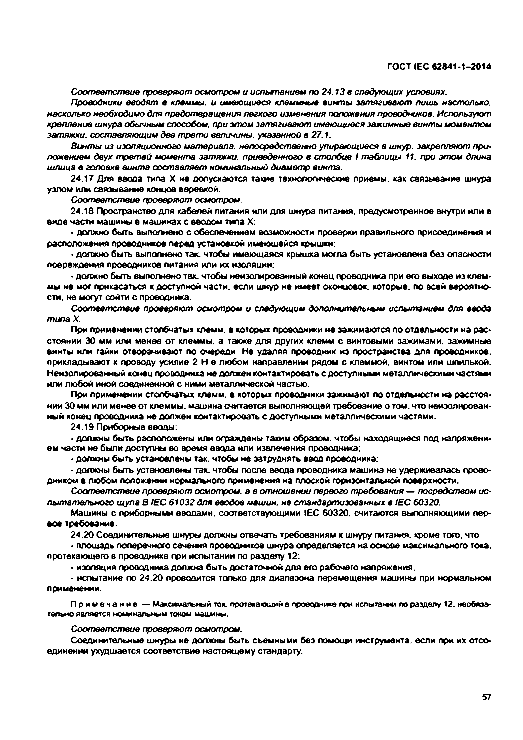
Электротехническая библиотека Elec.ru
ГОСТ IEC 62841-1-2014

С о о тв е тс тв и е проверяют осмотром и испытанием по 24.13 в следующих условиях. Проводники вводят в клеммы. и имеющиеся клеммные винты затягивают лишь настолько,
насколько необходимо для предотвращения легкого изменения положения проводников. Используют крепление шнура обычным способом, при зтом затягивают имеющиеся зажимные винты моментом затяжки, составляющим две трети величины, указанной в 27.1.
Винты из изоляционного материала, непосредственно упирающиеся в шнур, закрепляют при­ ложением двух третей момента затяжки, приведенного в столбив / таблицы 11. при этом длина шлица в головке винта составляет номинальный диаметр винта.
24.17 Для ввода типа X не допускаются т а т е технологические приемы, как связывание шнура узлом или связывание концов веревкой.
С о о тв е тс тв и е проверяют осмотром.
24.18 Пространство для кабелей питания или для шнура литания, предусмотренное внутри или в виде части машины в машинах с вводом типа X:
• должно быть выполнено с обеспечением возможности проверки правильного присоединения и расположения проводников перед установкой имеющейся крышки:
• должно быть выполнено так. чтобы имеющаяся крышка могла быть установлена без опасности
повреждения проводников питания или их изоляции:
• должно быть выполнено так. чтобы неизолированный конец проводника при его выходе из клем­ мы не мог прикасаться к доступной части, если шкур не имеет оконцовок. которые, по всей вероятно­ сти. не могут сойти с проводника.
Соответствие проверяют осмотром и следующим дополнительным испытанием для ввода т и п ах.
При применении столбчатых клемм, в которых проводники не зажимаются по отдельности на рас­ стоянии 30 мм или менее от клеммы, а также для других клемм с винтовыми зажимами, зажимные винты или гайки отворачивают по очереди. Не удаляя проводник из пространства для проводников, прикладывают к проводу усилие 2 Н е любом направлении рядом с клеммой, винтом или шпилькой. Неизолированный конец проводника не должен контактировать с доступными металлическими частями или любой иной соединенной с ними металлической частью.
При применении столбчатых клемм, в которых проводники зажимают по отдельности на расстоя­ нии 30 мм или менее от клеммы, машина считается выполняющей требование о том. что неизолирован­ ный конец проводника не должен контактировать с доступными металлическими частями.
24.19 Приборные вводы:
• должны быть расположены или ограждены таким образом, чтобы находящиеся под напряжени­ ем части не были доступны во время ввода или извлечения проводника;
• должны быть установлены так. чтобы не затруднять ввод проводника:
• должны быть установлены так. чтобы после ввода проводника машина не удерживалась прово­ дником в любом положении нормального применения на плоской горизонтальной поверхности.
Соответствие проверяют осмотром, а е отношении первого требования — посредством ис­ пытательного щупа В IEC 61032 для вводов машин, не стандартизованных в IE C 60320.
Машины с приборными вводами, соответствующими IEC 60320. считаются выполняющими пер­
вое требование.
24.20 Соединительные шнуры должны отвечать требованиям к шнуру питания, кроме того, что
• площадь поперечного сечения проводников шнура определяется на основе максимального тока, протекающего в проводнике при испытании по разделу 12:
• изоляция проводника должна быть достаточной для его рабочего напряжения:
• испытание по 24.20 проводится только для диапазона перемещения машины при нормальном применении.
П р и м е ч а н и е — М аксим агъ ш й ток. протекающий в проводнике при и сп ы тати по разделу 12. необяза­ тельно является номинальным током машины.
Соответствие проверяют осмотром.
Соединительные шнуры не должны быть съемными без помощи инструмента, если при их отсо­ единении ухудшается соответствие настоящему стандарту.

57

Электротехническая библиотека Elec.ru

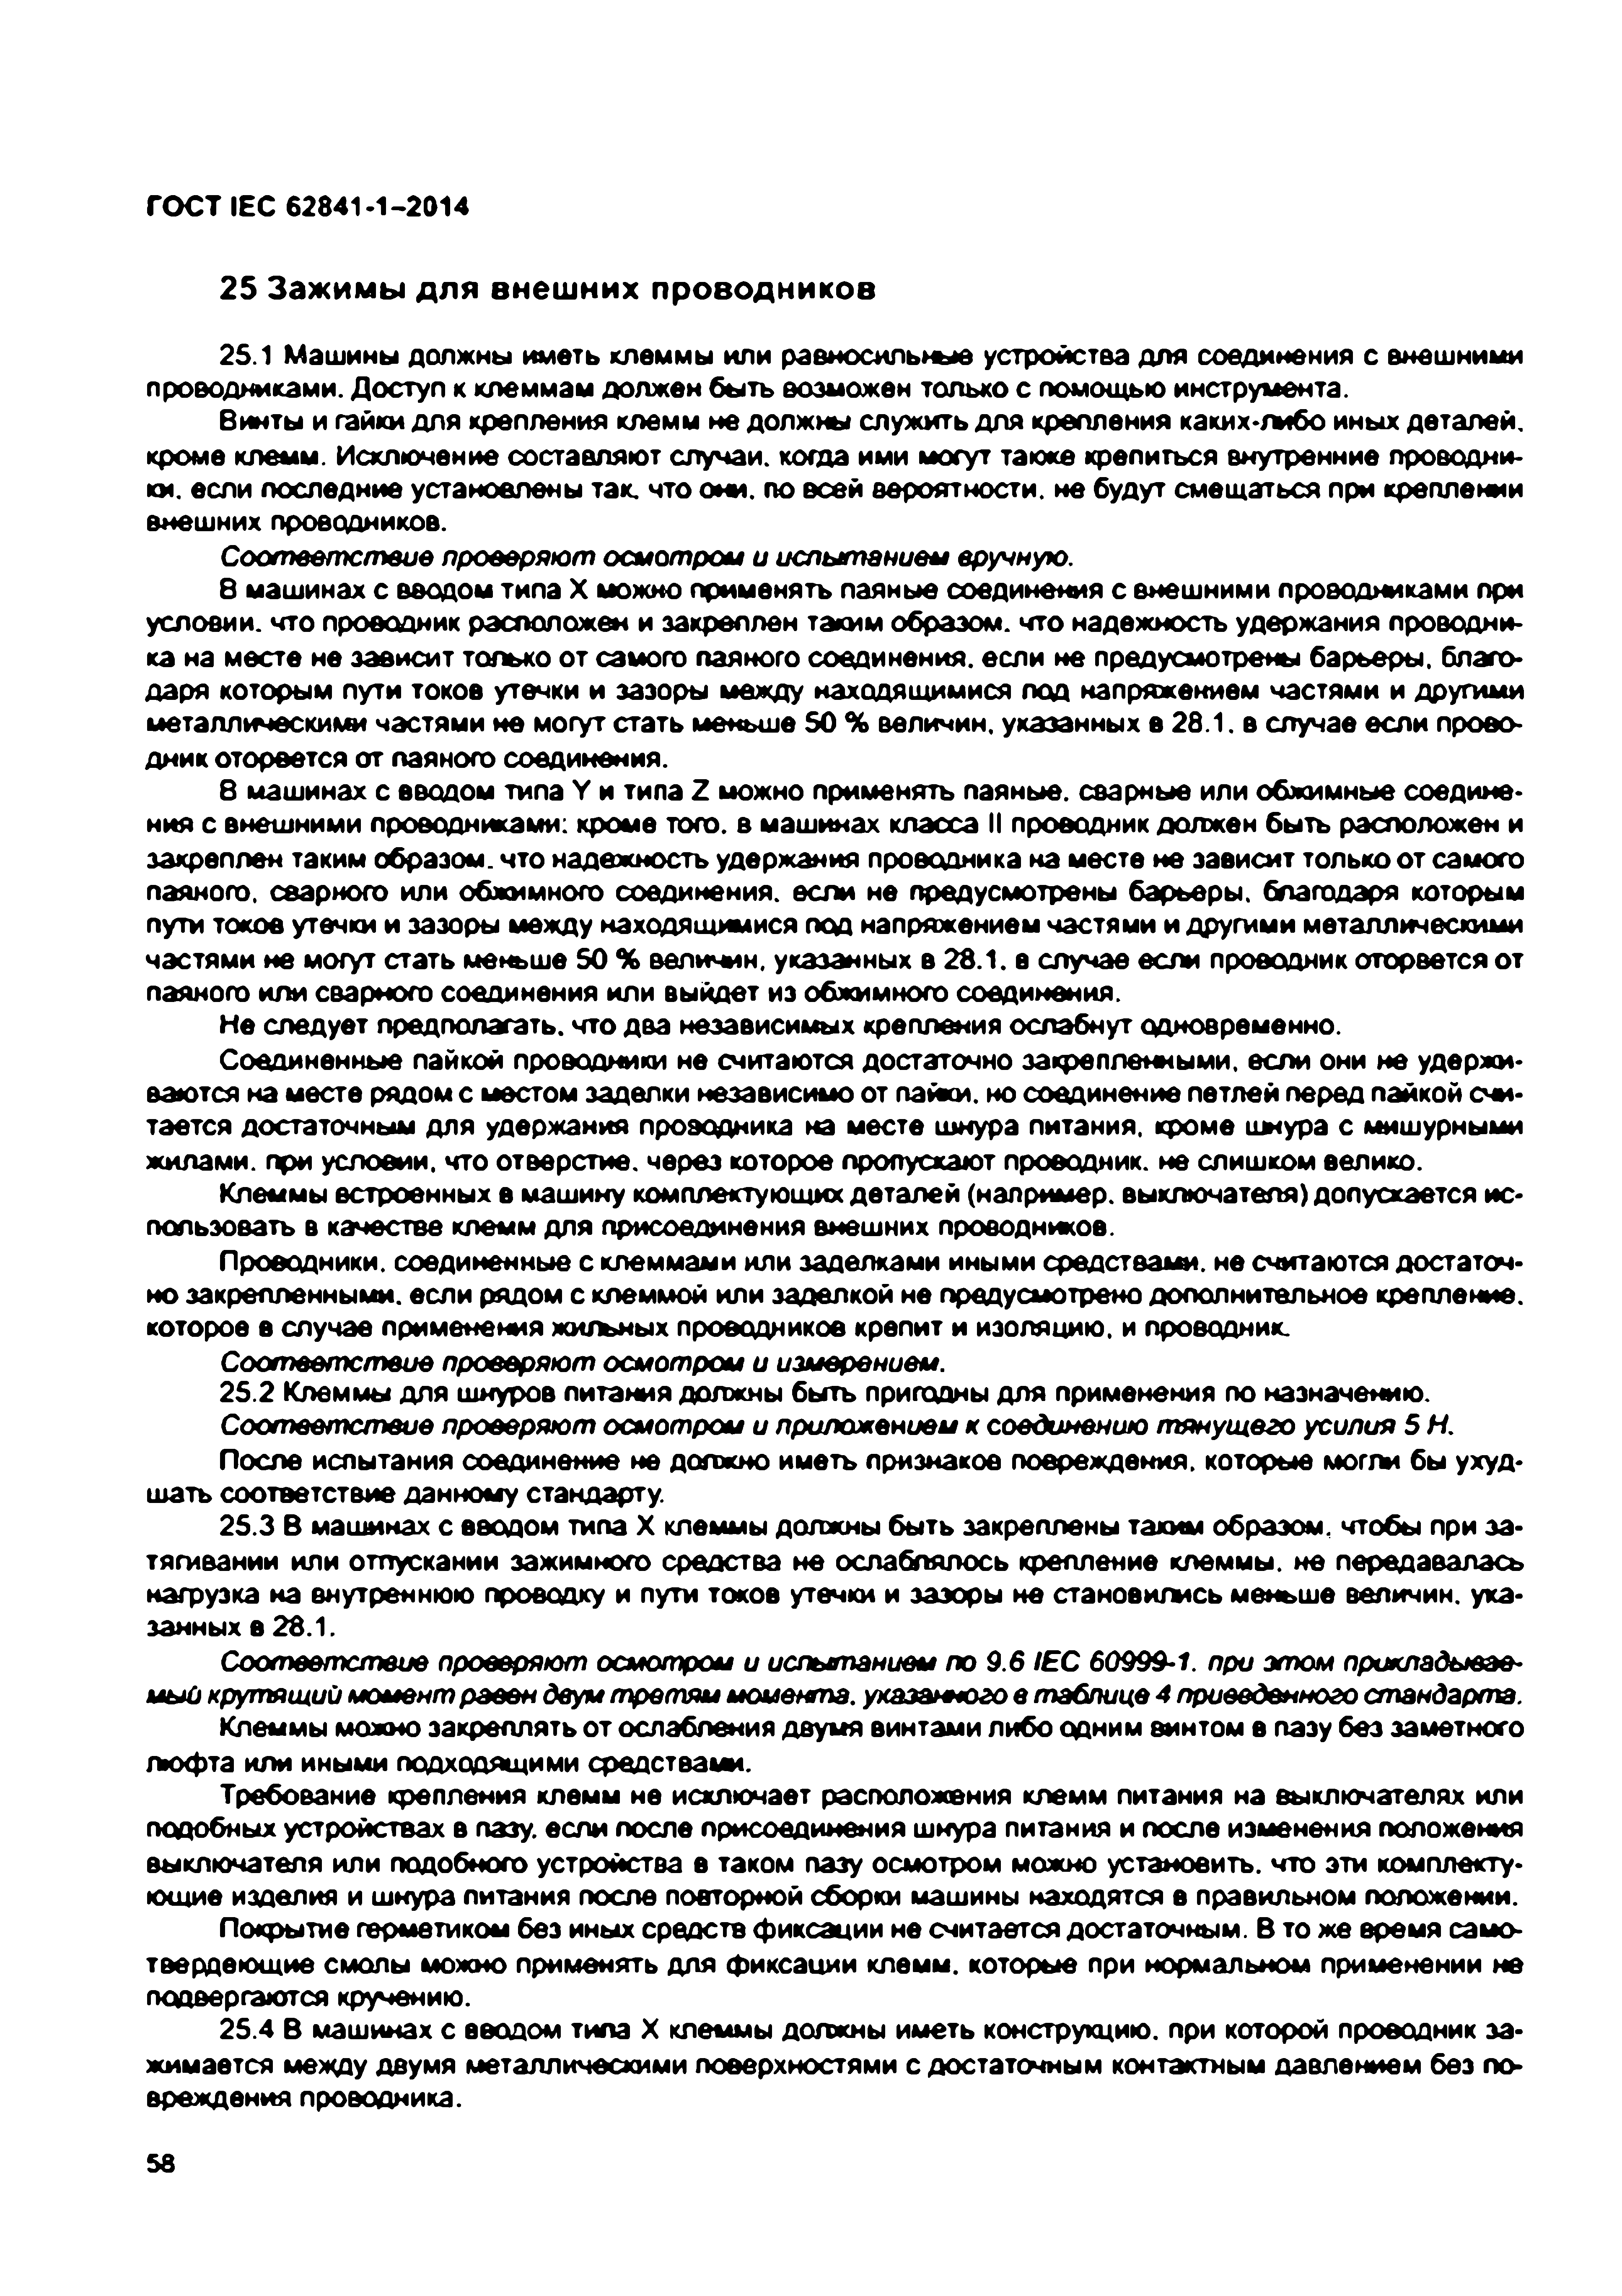
Электротехническая библиотека Elec.ru
ГОСТ IEC 62841-1-2014

25 Зажимы для внеш них проводников

25.1 Машины должны иметь клеммы или равносильные устройства для соединения с внешними проводниками. Доступ к клеммам должен быть возможен только с помощью инструмента.
Винты и гайки для крепления клемм не должны служить для крепления каких-либо иных деталей, кроме клемм. Исключение составляют случаи, когда ими могут также крепиться внутренние проводни­ ки. если последние установлены так. что они. по всей вероятности, не будут смещаться при креплении внешних проводников.
Соответствие проверяют осмотром и испытание*! вручную.
8 машинах с вводом типа X можно применять паяные соединения с внешними проводниками при условии, что проводник расположен и закреплен таким образом, что надежность удержания проводни­ ка на месте не зависит только от самого паяного соединения, если не предусмотрены барьеры, благо­ даря которым пути токов утечки и зазоры между находящимися под напряжением частями и другими металлическими частями не могут стать меньше 50 % величин, указанных в 28.1. в случае если прово­ дник оторвется от паяного соединения.
8 машинах с вводом типа У и типа Z можно применять паяные, сварные или обжимные соедине­ ния с внешними проводниками: кроме того, в машинах класса II проводник должен быть расположен и закреплен таким образом, что надежность удержания проводника на месте не зависит только от самого паяного, сварного или обжимного соединения, если не предусмотрены барьеры, благодаря которым пути токов утечки и зазоры между находящимися под напряжением частями и другими металлическими частями не могут стать меньше 50 % величин, указанных в 28.1. в случае если проводник оторвется от паяного или сварного соединения или выйдет из обжимного соединения.
Не следует предполагать, что два независимых крепления ослабнут одновременно. Соединенные пайкой проводники не считаются достаточно закрепленными, если они не удержи­
ваются на месте рядом с местом заделки независимо от пайки, но соединение петлей перед пайкой счи­
тается достаточным для удержания проводника на месте шнура питания, кроме шнура с мишурными жилами, при условии, что отверстие, через которое пропускают проводник, не слишком велико.
Клеммы встроенных в машину комплектующих деталей (например, выключателя) допускается ис­
пользовать в качестве клемм для присоединения внешних проводников.
Проводники, соединенные с клеммами или заделками иными средствами, не считаются достаточ­ но закрепленными, если рядом с клеммой или заделкой не предусмотрено дополнительное крепление, которое в случае применения жильных проводников крепит и изоляцию, и проводник.
Соответствие проверяют осмотрои и измерением.
25.2 Клеммы для шнуров питания должны быть пригодны для применения по назначению. Соответствие проверяю т осмотрои и приложением к соединению тянущего усилия 5 Н. После испытания соединение не должно иметь признаков повреждения, которые могли бы ухуд­
шать соответствие данному стандарту.
25.3 В машинах с вводом типа X клеммы должны быть закреплены таким образом, чтобы при за­ тягивании или отпускании зажимного средства не ослаблялось крепление клеммы, не передавалась нагрузка на внутреннюю проводку и пути токов утечки и зазоры не становились меньше величин, ука­ занных в 28.1.
Соответствие проверяют осмотрои и испытанием по 9.6 IEC 60999*1. при этом прикладывав* иый крутящий момент равен двум т р е т я м момента, указанного в таблице 4 приведенного стан д ар та.
Клеммы можно закреплять от ослабления двумя винтами либо одним винтом в пазу без заметного люфта или иными подходящими средствами.
Требование крепления клемм не исключает расположения клемм питания на выключателях или
подобных устройствах в пазу, если после присоединения шнура питания и после изменения положения выключателя или подобного устройства в таком пазу осмотром можно установить, что эти комплекту­ ющие изделия и шнура питания после повторной сборки машины находятся в правильном положении. Покрытие герметиком без иных средств фиксации не считается достаточным. В то же время само- т еердеющие смолы можно применять для фиксации клемм, которые при нормальном применении не
подвергаются кручению.
25.4 В машинах с вводом типа X клеммы должны иметь конструкцию, при которой проводник за­ жимается между двумя металлическими поверхностями с достаточным контактным давлением без п о вреждения проводника.

58

Электротехническая библиотека Elec.ru

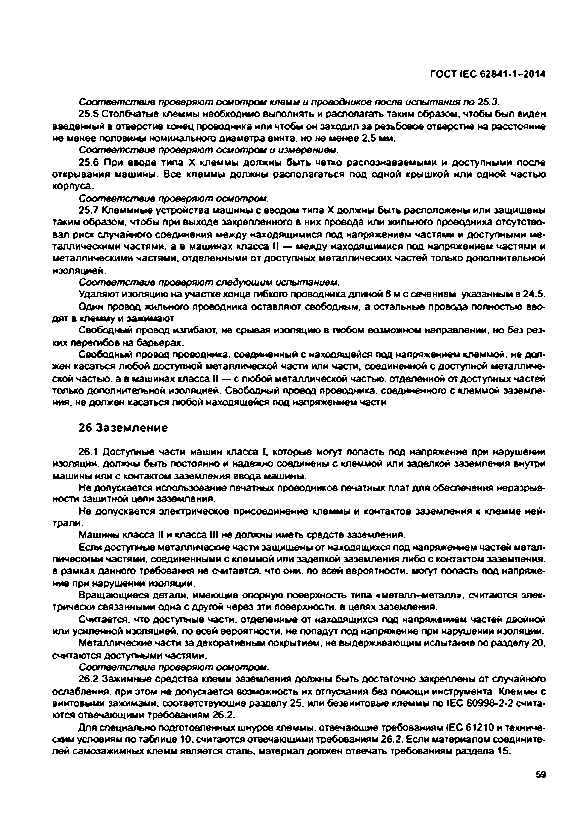
Электротехническая библиотека Elec.ru
ГОСТ IEC 62841-1-2014

С о о тв е тс тв и е проверяют осмотром клемм и проводников после испытания по 25.3.
25.5 Столбчатые клеммы необходимо выполнять и располагать таким образом, чтобы был виден введенный в отверстие конец проводника или чтобы он заходил за резьбовое отверстие на расстояние не менее половины номинального диаметра винта, но не менее 2.5 мм.
С о о тв е тс тв и е проверяют осмотром и измерением.
25.6 При вводе типа X клеммы должны быть четхо распознаваемыми и доступными после открывания машины. Все клеммы должны располагаться под одной крышкой или одной частью корпуса.
Соответствие проверяют осмотром.
25.7 Клеммные устройства машины с вводом типа X должны быть расположены или защищены таким образом, чтобы при выходе закрепленного в них провода или жильного проводника отсутство­ вал риск случайного соединения между находящимися под напряжением частями и доступными ме­ таллическими частями, а в машинах класса II — между находящимися под напряжением частями и металлическими частями, отделенными от доступных металлических частей только дополнительной изоляцией.
Соответствие проверяю т следующим испытанием.
Удаляют изоляцию на участке конца гибкого проводника длиной 8 м с сечением, указанным в 24.5. Один провод жильного проводника оставляют свободным, а остальные провода полностью вво­
дят в клемму и зажимают.
Свободный провод изгибают, не срывая изоляцию в любом возможном направлении, но без рез­ ких перегибов на барьерах.
Свободный провод проводника, соединенный с находящейся под напряжением клеммой, не дол­
жен касаться любой доступной металлической части или части, соединенной с доступной металличе­ ской частью, а в машинах класса II — с любой металлической частью, отделенной от доступных частей только дополнительной изоляцией. Свободный провод проводника, соединенного с клеммой заземле­ ния. не должен касаться любой находящейся под напряжением части.

26 Заземление

26.1 Доступные части машин класса I, которые могут попасть под напряжение при нарушении изоляции, должны быть постоянно и надежно соединены с клеммой или заделкой заземления внутри машины или с контактом заземления ввода машины.
Не допускается использование печатных проводников печатных плат для обеспечения неразрыв­ ности защитной цели заземления.
Не допускается электрическое присоединение клеммы и контактов заземления к клемме ней­ трали.
Машины класса II и класса III не должны иметь средств заземления.
Если доступные металлические части защищены от находящихся под напряжением частей метал­ лическими частями, соединенными с клеммой или заделкой заземления либо с контактом заземления, в рамках данного требования не считается, что они. по всей вероятности, могут попасть под напряже­ ние при нарушении изоляции.
вращающиеся детали, имеющие опорную поверхность типа «металл-металл», считаются элек­ трически связанными одна с другой через эти поверхности, в целях заземления.
Считается, что доступные части, отделенные от находящихся под напряжением частей двойной или усиленной изоляцией, по всей вероятности, не попадут под напряжение при нарушении изоляции. Металлические части за декоративным покрытием, не выдерживающим испытание по разделу 20.
считаются доступными частями.
Соответствие проверяют осмотром.
26.2 Зажимные средства клемм заземления должны быть достаточно закреплены от случайного ослабления, при этом не допускается возможность их отпускания без помощи инструмента. Клеммы с винтовыми зажимами, соответствующие разделу 25. или безвинтовые клеммы по IEC 60998-2-2 счита­ ются отвечающими требованиям 26.2.
Для специально подготовленных шнуров клеммы, отвечающие требованиям IEC 61210 и техниче­ ским условиям по таблице 10, считаются отвечающими требованиям 26.2. Если материалом соедините­ лей самозажимных клемм является сталь, материал должен отвечать требованиям раздела 15.

59

Электротехническая библиотека Elec.ru

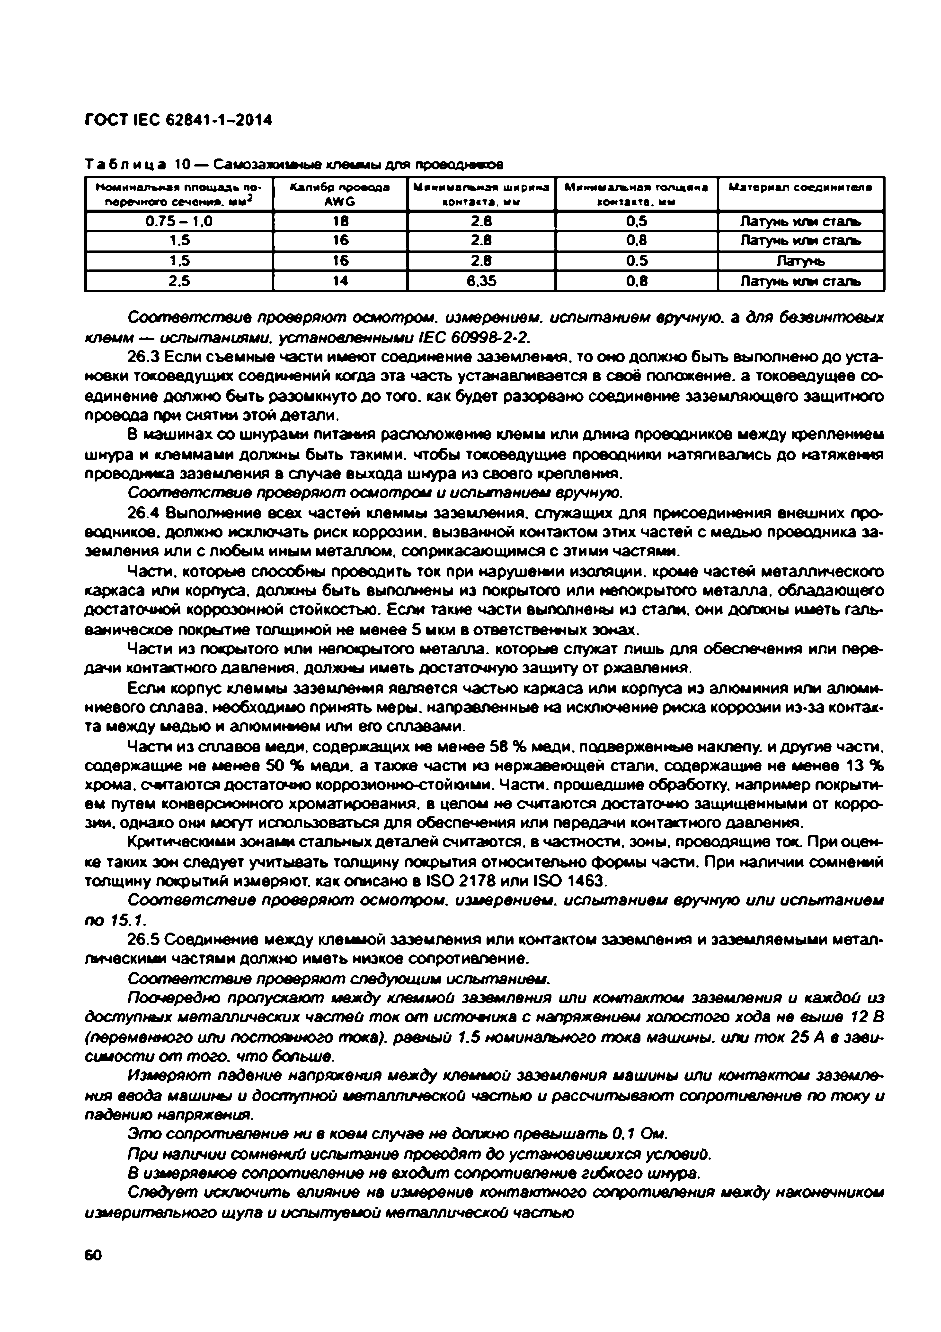
Электротехническая библиотека Elec.ru
ГОСТ IEC 62841-1-2014

Т а б л и ц а 10 — Самозажиамые клеммы для проводников
Номиналам** ппощадь по­ Калибр проеоаа Мимиыалька* ширима Митша/ъмая голщяиа Материал соединителе перечного сечеми*. мы2 AW6 контавта, ыы жопаста, мм
0 .7 5 -1 .0 18 2.8 0.5 Латунь т ы сталь
1.5 16 2.8 оо Латунь и/ы сталь
1.5 16 2.8 0 .5 Латунь
2.5 14 6 .35 0 .8 Латунь т ы стать

С о о тв е тс тв и е проверяют осмотром, измерением, испытанием вручную, а для безеинтоеых клемм — испытаниями, установленными IE C 60998-2-2.
26.3 Если съемные части имеют соединение заземления, то оно должно быть выполнено до уста­
новки токоведущих соединений когда эта часть устанавливается в свое положение, а токоведущее со­ единение должно быть разомкнуто до того, как будет разорвано соединение заземляющего защитного провода при снятии этой детали.
В машинах со шнурами питания расположение клемм или длина проводников между креплением шнура и клеммами должны быть такими, чтобы токоведущие проводники натягивались до натяжения проводника заземления в случае выхода шнура из своего крепления.
Соответствие проверяют осмотром и испытанием вручную.
26.4 Выполнение всех частей клеммы заземления, служащих для присоединения внешних про­ водников. должно исключать риск коррозии, вызванной контактом этих частей с медью проводника за­ земления или с любым иным металлом, соприкасающимся с этими частями.
Части, которые способны проводить ток при нарушении изоляции, кроме частей металлического каркаса или корпуса, должны быть выполнены из покрытого или непокрытого металла, обладающего достаточной корроэонной стойкостью. Если такие части выполнены из стали, они должны иметь галь­ ваническое покрытие толщиной не менее 5 мкм в ответственных зонах.
Части из покрытого или непокрытого металла, которые служат лишь для обеспечения или пере­ дачи контактного давления, должны иметь достаточную защиту от ржавления.
Если корпус клеммы заземления является частью каркаса или корпуса из алюминия или алюми­ ниевого сплава, необходимо примять меры, направленные на исключение риска коррозии из-за контак­ та между медью и алюминием или его сплавами.
Части из сплавов меди, содержащих не менее 58 % меди, подверженные наклепу, и другие части, содержащие не менее 50 % меди, а также части из нержавеющей стали, содержащие не менее 13 % хрома, считаются достаточно коррозионностойкими. Части, прошедшие обработку, например покрыти­ ем путем конверсионного хроматирования. в целом не считаются достаточно защищенными от корро­ зии. однако они могут использоваться для обеспечения или передачи контактного давления.
Критическими зонами стальных деталей считаются, в частности, зоны, проводящие ток. При оцен­ ке таких зон следует учитывать толщину покрытия относительно формы части. При наличии сомнений толщину покрытий измеряют, как описано в ISO 2178 или ISO 1463.
Соответствие проверяют осмотром, измерением, испытанием вручную или испытанием по 15.1.
26.5 Соединение между клеммой заземления или контактом заземления и заземляемыми метал­
лическими частями должно иметь низкое сопротивление.
Соответствие проверяю т следующим испытанием.
Поочередно пропускают между клеммой заземления или ко н т а кт о м заземления и каждой из доступных металлических частей ток от источника с напряжением холостого хода не выше 12 В (переменного или постоянного тока), равный 1.5 номинального тока машины, или ток 25 А в зави­ симости от того, что больше.
Измеряют падение напряжения между клеммой заземления машины или контактом заземле­ ния ввода машины и доступной металлической частью и рассчитывают сопротивление по току и падению напряжения.
Это сопротивление ни в коем случае не должно превышать 0.1 Ом.
При наличии сомнений испытание проводят до установившихся условий.
В измеряемое сопротивление не входит сопротивление гибкого шнура.
Следует исключить влияние на измерение контактного сопротивления между наконечником измерительного щупа и испытуемой металлической частью

6 0

Электротехническая библиотека Elec.ru

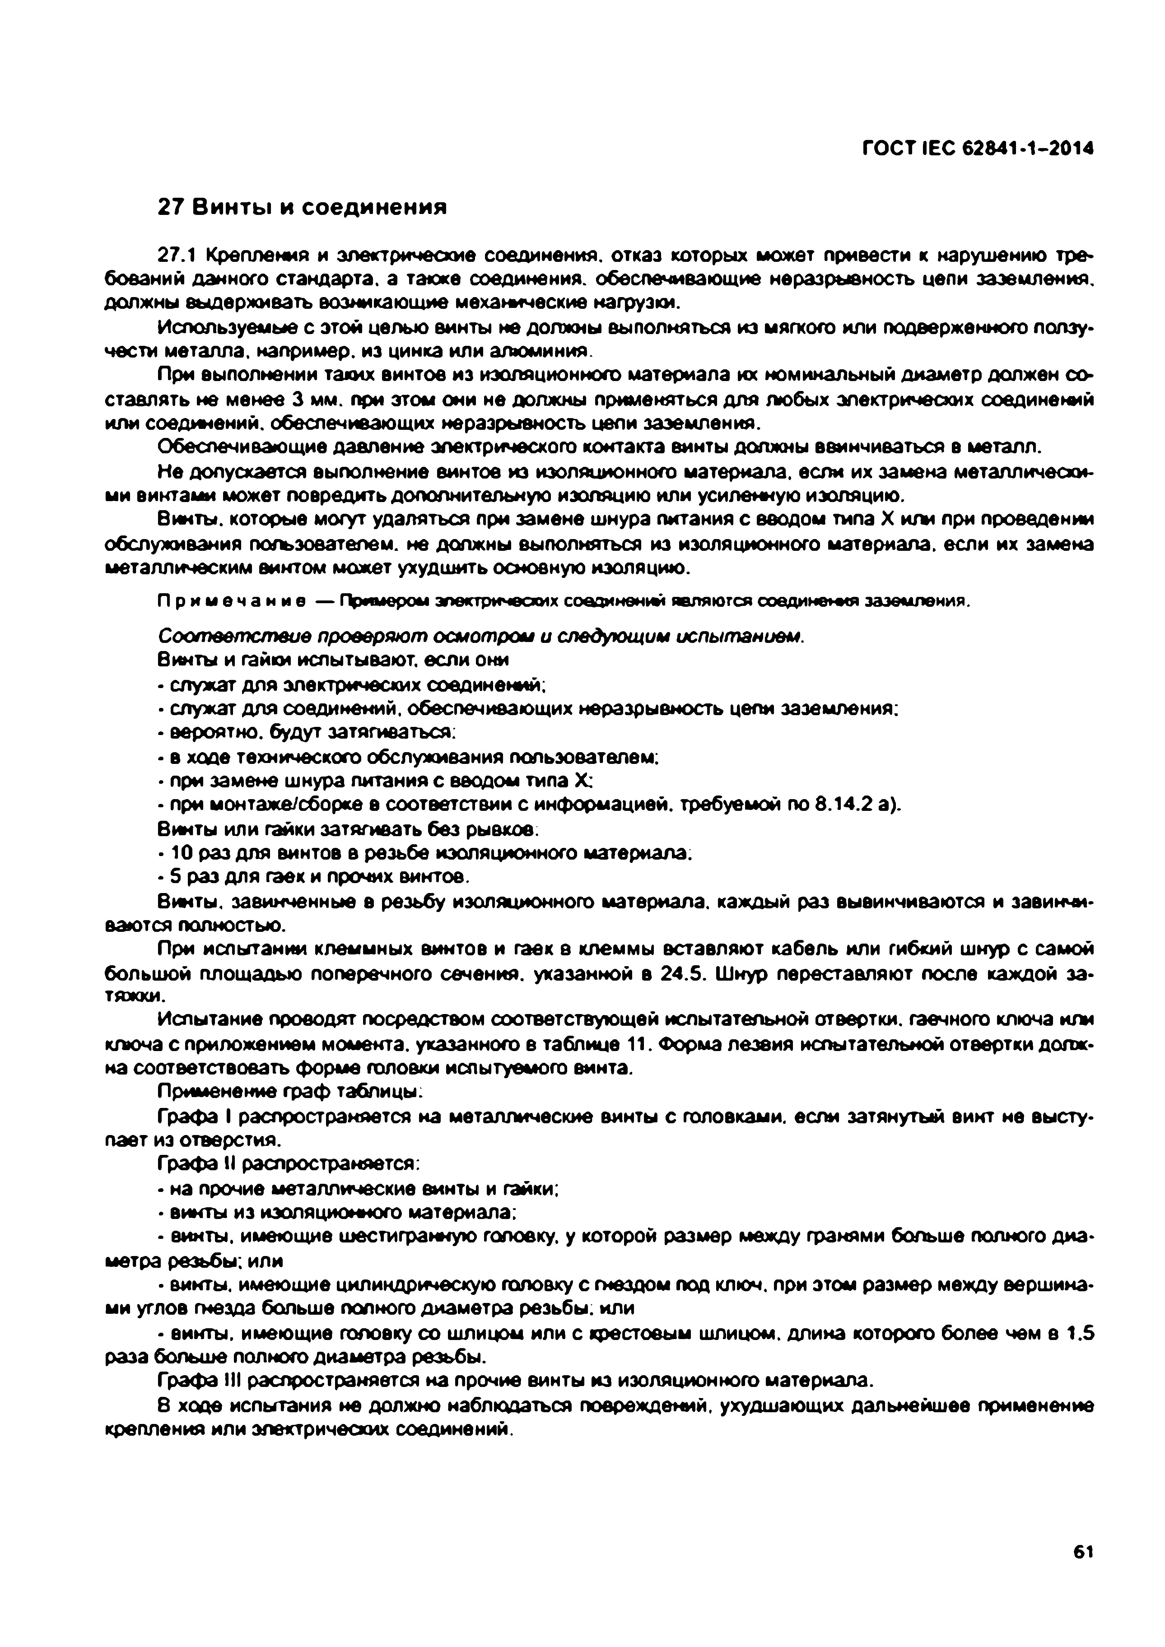
Электротехническая библиотека Elec.ru
ГОСТ IEC 62841-1-2014

27 Винты и соединения

27.1 Крепления и электрические соединения, отказ которых может привести к нарушению тре­ бований данного стандарта, а также соединения, обеспечивающие неразрывность цели заземления, должны выдерживать возникающие механические нагрузки.
Используемые с этой целью винты не должны выполняться из мягкого или подверженного ползу­ чести металла, например, из цинка или алюминия.
При выполнении таких винтов из изоляционного материала их номинальный диаметр должен с о ставлять не менее 3 мм. при этом они не должны применяться для любых электрических соединений или соединений, обеспечивающих неразрывность цели заземления.
Обеспечивающие давление электрического контакта винты должны ввинчиваться в металл.
Не допускается выполнение винтов из изоляционного материала, если их замена металлически­ ми винтами может повредить дополнительную изоляцию или усиленную изоляцию.
Винты, которые могут удаляться при замене шнура питания с вводом типа X или при проведении обслуживания пользователем, не должны выполняться из изоляционного материала, если их замена металлическим винтом может ухудшить основную изоляцию.
П р и м е ч а н и е — Примером электрических с о ези н ен ж являются соединения заземления.
Соответствие проверяю т осмотром и следующим испытанием.
Ви н т ы и гайки испытывают, если они
• служат для электрических соединений;
• служат для соединений, обеспечивающих неразрывность цепи заземления:
• вероятно, будут затягиваться:
• в ходе технического обслуживания пользователем;
• при замене шнура питания с вводом типа X:
• при монтаже/сборке в соответствии с информацией, требуемой по 8.14.2 а). Винты или гайки затягивать без рывков.
• 10 раз для винтов в резьбе изоляционного материала;
• S раз для гаек и прочих винтов.
Винты, завинченные в резьбу изоляционного материала, каждый раз вывинчиваются и завинчи­ ваются полностью.
При испытании клеммных винтов и гаек е клеммы вставляют кабель или гибкий шнур с самой большой площадью поперечного сечения, указанной в 24.5. Шнур переставляют после каждой за­ тяжки.
Испытание проводят посредством соответствующей испытательной отвертки, гаечного ключа или ключа с приложением момента, указанного в таблице 11. Форма лезвия испытательной отвертки долж­ на соответствовать форме головки испытуемого винта.
Применение граф таблицы.
Графа I распространяется на металлические винты с головками, если затянутый винт не высту­ пает из отверстия.
Графа II распространяется:
• на прочие металлические винты и гайки;
• винты из изоляционного материала;
• винты, имеющие шестигранную головку, у которой размер между гранями больше полного диа­ метра резьбы; или
• винты, имеющие цилиндрическую головку с гнездом под ключ, при этом размер между вершина­
ми углов гнезда больше полного диаметра резьбы; или
• винты, имеющие головку со шлицом или с крестовым шлицом, длина которого более чем в 1.5 раза больше полного диаметра резьбы.
Графа HI распространяется на прочие винты из изоляционного материала.
8 ходе испытания не должно наблюдаться повреждений, ухудшающих дальнейшее применение крепления или электрических соединений.

61

Электротехническая библиотека Elec.ru

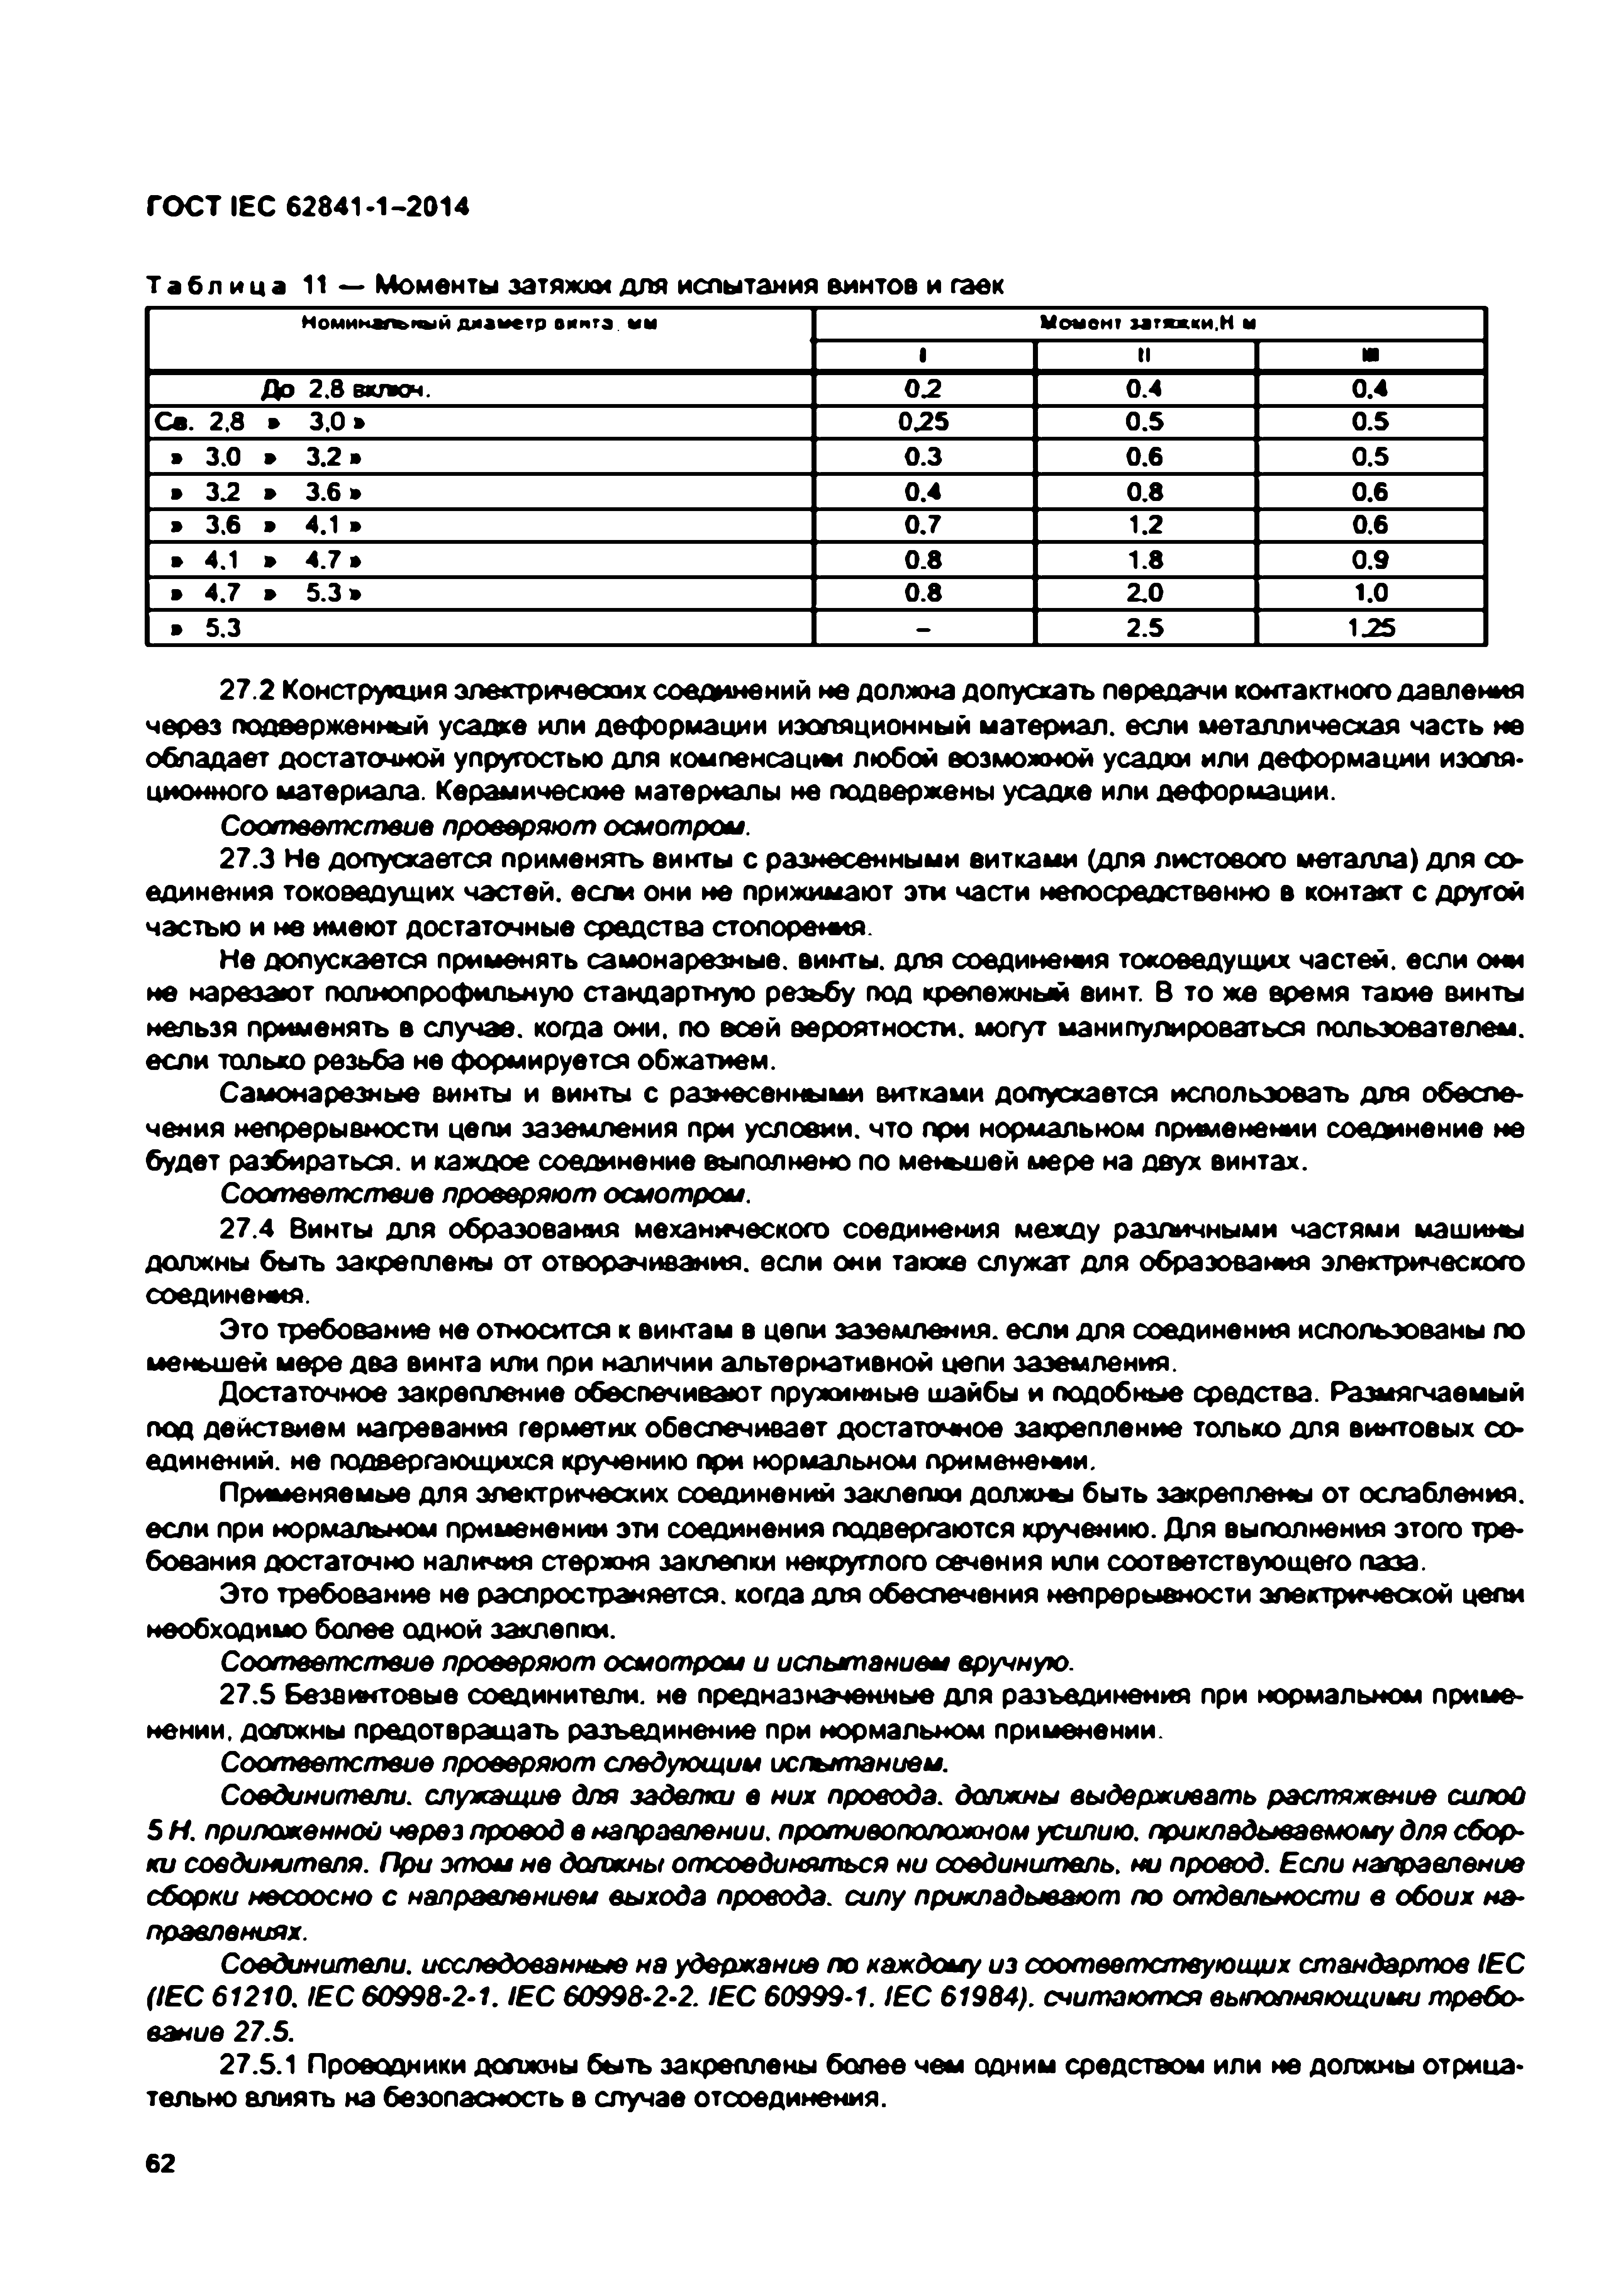
Электротехническая библиотека Elec.ru
ГОСТ IEC 62841-1-2014

Т а б л и ц а 11 — Моменты затяжки для испытания винтов и гаек
Номинаг^ный диаметр винта мм Момент затяжки.Н м
1 II и
Д о 2.8 включ. 0 2 0.4 0.4
Се. 2.8 » 3 .0 » 0 25 0.5 0.5
» 3.0 » 3.2» 0.3 0.6 о(
Л
* 3.2 » 3 .6 » 0.4 0.8 0.6
» 3.6 » 4.1 » 0.7 1.2 0.6
» 4.1 » 4 .7 » 0.8 1.8 о(0
» 4.7 » 5.3» 0.8 го 1.0
» 5.3 - 2.5 1.25

27.2 Конструкция электрических соединений не должна допускать передачи контактного давления через подверженный усадке или деформации изоляционный материал, если металлическая часть не обладает достаточной упругостью для коыпенсашм любой возможной усадки или деформации изоля­ ционного материала. Керамические материалы не подвержены усадке или деформации.
С о о тв е тс тв и е проверяют осмотром.
27.3 Не допускается применять винты с разнесенными витками (для листового металла) для со­ единения токоеедущих частей, если они не прижимают эти части непосредственно в контакт с другой частью и не имеют достаточные средства стопорения
Не допускается применять самонарезные. винты, для соединения токоведущих частей, если они не нарезают полнопрофильную стандартную резьбу под крепежный винт. В то же время такие винты нельзя применять в случае, когда они, по всей вероятности, могут манипулироваться пользователем, если только резьба не формируется обжатием.
Самонарезные винты и винты с разнесенными витками допускается использовать для обеспе­ чения непрерывности цепи заземления при условии, что при нормальном применении соединение не будет разбираться, и каждое соединение выполнено по меньшей мере на двух винтах.
С о о тв е тс тв и е проверяют осмотром.
27.4 Ви н т ы для образования механического соединения между различными частями машины должны быть закреплены от отворачивания, если они также служат для образования электрического соединения.
Это требование не относится к винтам в цепи заземления, если для соединения использованы по меньшей мере два винта или при наличии альтернативной цепи заземления.
Достаточное закрепление обеспечивают пружинные шайбы и подобные средства. Размягчаемый
под действием нагревания герметик обеспечивает достаточное закрепление только для винтовых со­ единений. не подвергающихся кручению при нормальном п р и м ен ети .
Применяемые для электрических соединений заклепки должны быть закреплены от ослабления, если при нормальном применении эти соединения подвергаются кручению. Для выполнения этого тре­ бования достаточно наличия стержня заклепки некрутого сечения или соответствующего паза.
Это требование не распространяется, когда для обеспечения непрерывности электрической цепи необходимо более одной заклепки.
Соответствие проверяют осмотром и испытанием вручную.
27.5 Безеинтовые соединители, не предназначенные для разъединения при нормальном приме­ нении. должны предотвращать разъединение при нормальном применении.
Соответствие проверяют следующим испытанием.
Соединители, служащие для заделки в них провода, должны выдерживать растяжение силой 5 Н. приложенной через провод в направлении, противоположном усилию, прикладываемому для сбор­ ки соединителя. При этом не должны отсоединяться ни соединитель, ни провод. Если направление сборки несоосно с направлением выхода провода, силу прикладывают по отдельности в обоих на­ правлениях.
Соединители, исследованные на удержание по каждому из соответствующих стандартов IEC (IE C 61210. \ЕС 60998-2-1. IEC 60998-2-2. IE C 60999-1. /Е С 61984). считаются выполняющими требо­
вание 27.6.
27.5.1 Проводники должны быть закреплены более чем одним средством или не должны отрица­ тельно влиять на безопасность в случае отсоединения.

6 2

Электротехническая библиотека Elec.ru

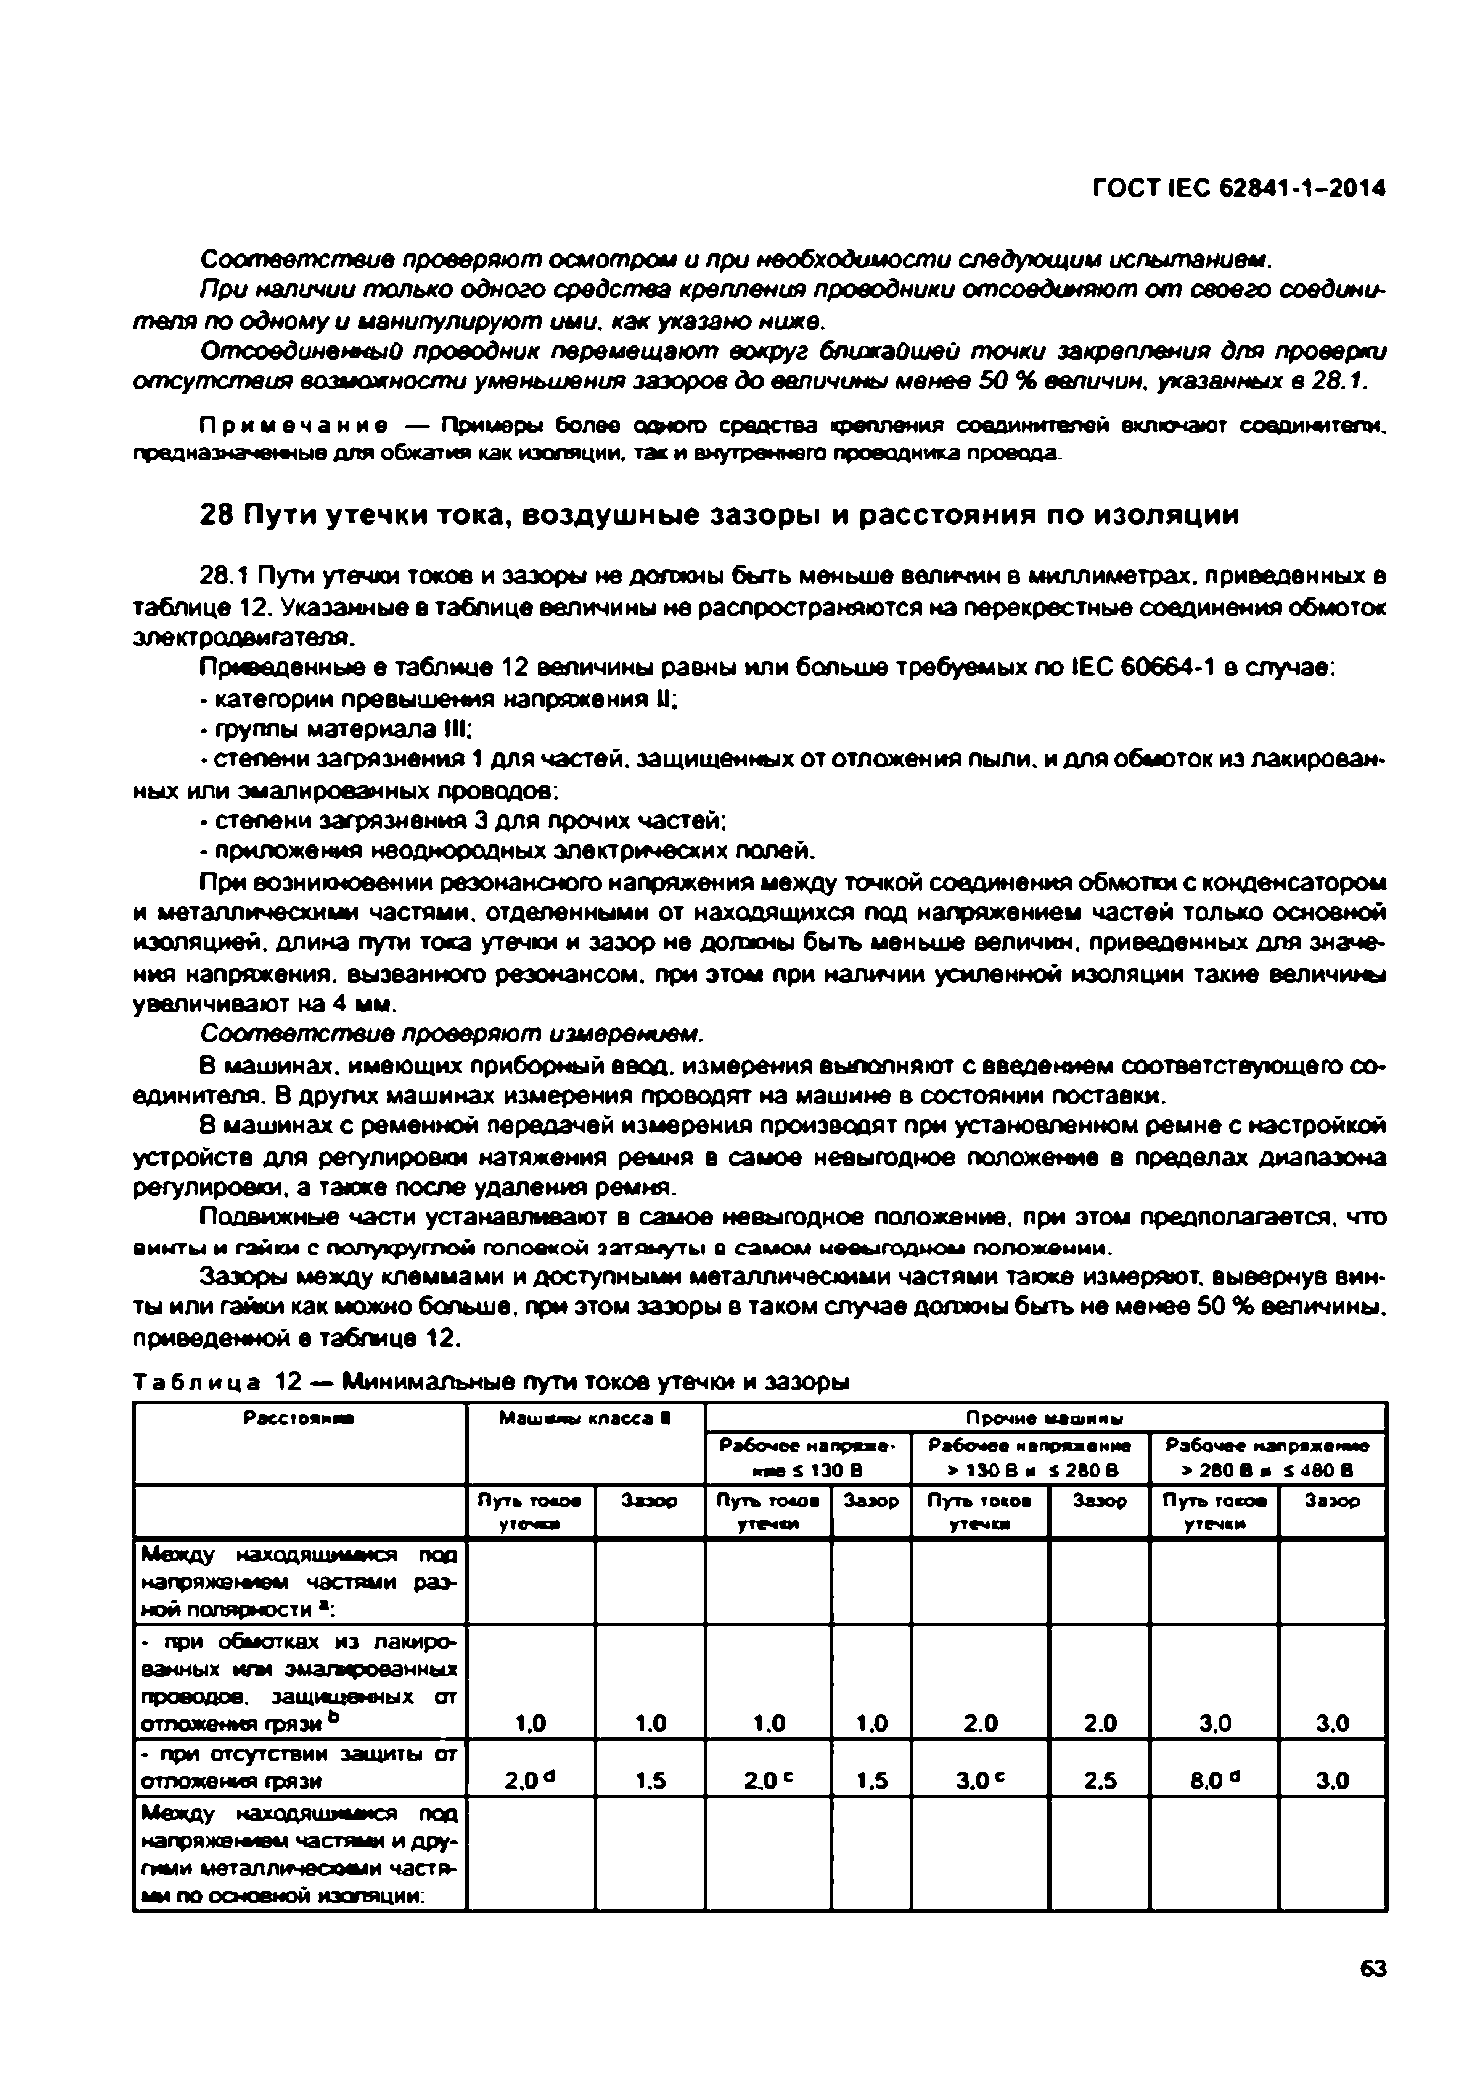
Электротехническая библиотека Elec.ru
ГОСТ IEC 62841-1-2014

С о о тв е тс тв и е проверяют осмотром и при необходимости следующий испытанием.
При наличии только одного средства крепления проводники отсоединяют от своего соедини­ теля по одному и манипулируют ими. как указано нижа.
Отсоединенный проводник перемещают вокруг ближайшей точки закрепления для проверна/
отсутствия возможности уменьшения зазоров до величины менее 50 % величин, указанных в 28.1.
П р и м е ч а н и е — Примеры более одного средства крепления соединителей включают соединители, предназначенные для обжатия как изоляции, так и внутреннего проводника провода.

28 Пути утечки тока, воздуш ны е зазоры и расстояния по изоляции

28.1 Пути утечки токов и зазоры не должны быть меньше величин е миллиметрах, приведенных в таблице 12. Указанные в таблице величины не распространяются на перекрестные соединения обмоток электродвигателя.
Приведенные е таблице 12 величины равны или больше требуемых по IEC 60664-1 в случае:
• категории превышения напряжения II;
• группы материала III;
• степени загрязнения 1 для частей, защищенных от отложения пыли, и для обмоток из лакирован­ ных или эмалированных проводов:
• степени загрязнения 3 для прочих частей;
• приложения неоднородных электрических полей.
При возникновении резонансного напряжения между точкой соединения обмотки с конденсатором и металлическими частями, отделенными от находящихся под напряжением частей только основной изоляцией, длина пути тока утечки и зазор не должны быть меньше величин, приведенных для значе­ ния напряжения, вызванного резонансом, при этом при наличии усиленной изоляции такие величины увеличивают на 4 мм.
С о о тв е тс тв и е проверяют измерением.
В машинах, имеющих приборный ввод, измерения выполняют с введением соответствующего со­ единителя. В других машинах измерения проводят на машине в состоянии поставки.
8 машинах с ременной передачей измерения производят при установленном ремне с настройкой устройств для регулировки натяжения ремня в самое невыгодное положение в пределах диапазона регулировки, а также после удаления ремня.
Подвижные части устанавливают в самое невыгодное положение, при этом предполагается, что
винты и гай ки с полукруглой головкой затянуты в сам о м невы годном полож ении.
Зазоры между клеммами и доступными металлическими частями также измеряют, вывернув вин­ ты или гайки как можно больше, при этом зазоры в таком случае должны быть не менее 50 % величины, приведенной е таблице 12.
Т а б л и ц а 12 — Минимальные пути токов утечки и зазоры
Расстояние Машины класса ■ Прочие машины
Рабочее напряже­ Рабочее напряжение Рабочее напряжение т е s 130 в > 1308 и S200В > 260 в я S 480 в
Путь тосов Заме Путь токов Зазор Путь токов Зааор Путь rocoi Зазор у?ечп утечси утечки утечки
Между находящ им ся под напряжением частями раз­ ной полярности *:
- при обмотках из лакиро­ ванных игм эмалированных проводов, защищенных от
отложения грязи ь 1.0 1.0 1.0 1.0 2.0 2.0 3.0 3.0
- при отсутствии защиты от
отложения грязи 2.0 d 1.5 2.0 е 1.5 3.0 е 2.5 8.0 е 3.0
Между находящимися под напряжением частями и дру­ гими металлическими частя­ ми по основной изоляции:

6 3

Электротехническая библиотека Elec.ru

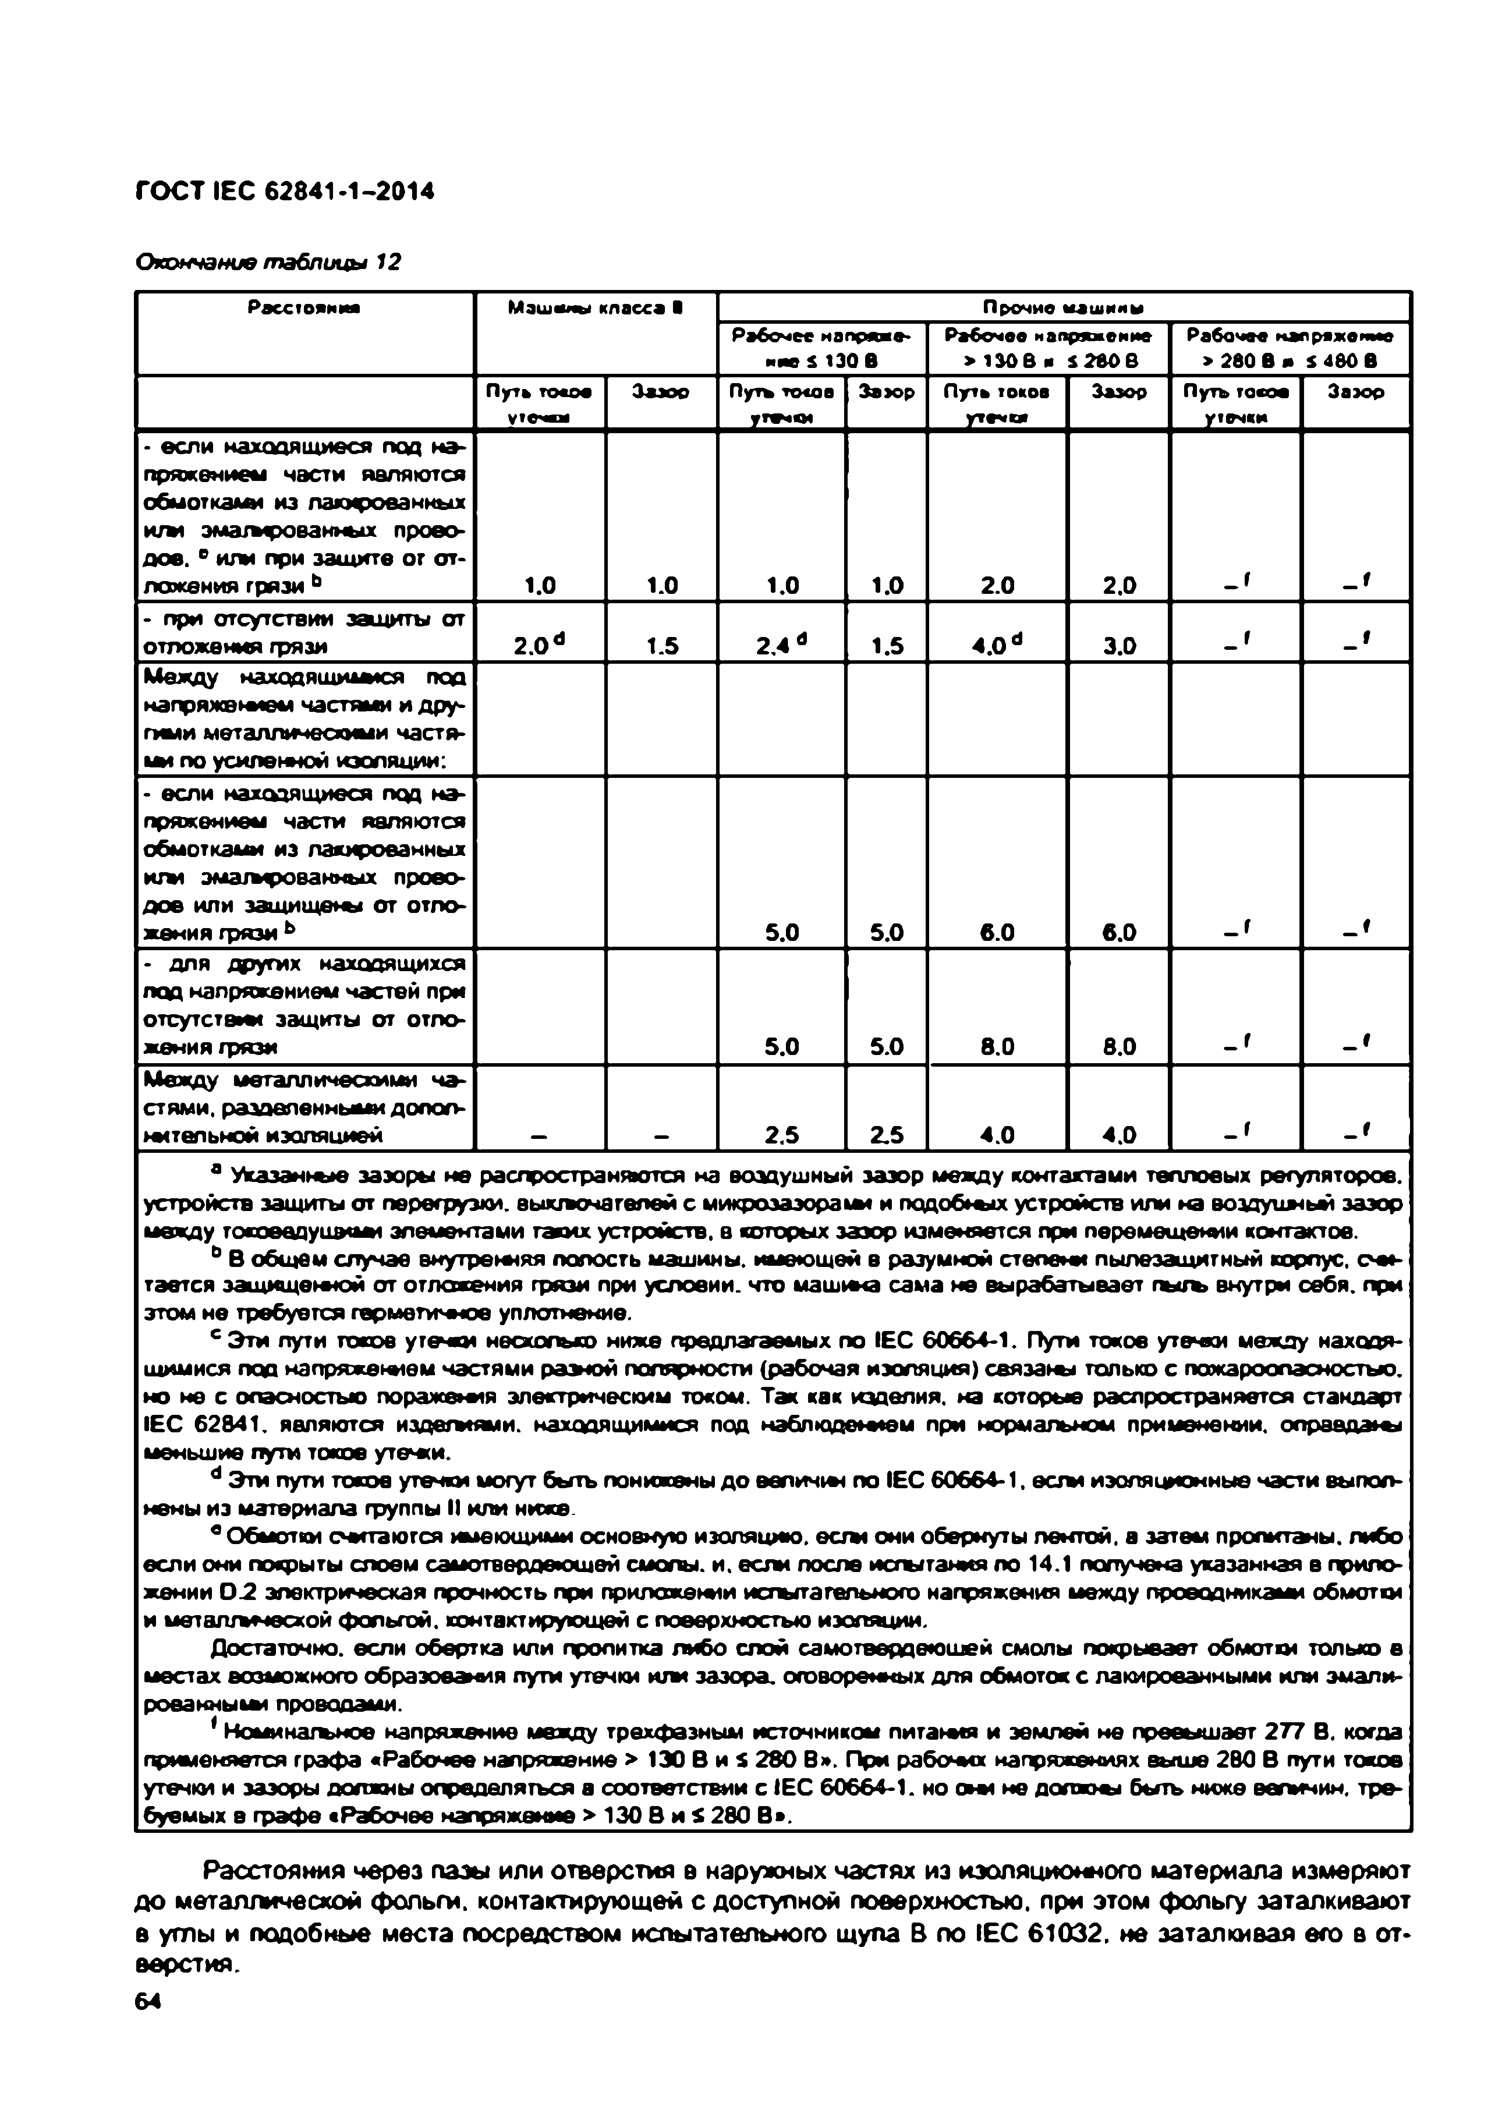
Электротехническая библиотека Elec.ru
ГОСТ IEC 62841-1-2014

Окончание таблицы 12
Расстояния Машины класса ■ Прочив машины
Рабочее непрям». Рабочее напряжение Рабочее напряжение иив S 130 в > 130ви « ге о в > 280 в я $ 480 в
Путь тосов 3«мр Путь то«ое Зазор Путь токов Зааор Путь тосов Зазор утечаи утечке уточки
- если находящиеся под на­ пряжением части являются обмотками из лакированных и /ы эм атроваи ны х прово­
дов. 4 или при защите от от­
ложения грязи ь 1.0 1.0 1.0 1.0 2.0 2.0 _ г _1
- при отсутствии защиты от
отложения грязи 2.0 d 1.5 2.4 d 1.5 4.0 d 3.0 _ 1 _ f Между находящимися под
напряжением частями и дру­ гими металлическими частя­ ми по усиленной изоляции:
- если находящиеся под на­ пряжением части являются обмотками из лакированных и ш эм атроваи ны х прово­
дов или защищены от отло­
жения грязи ь 5.0 5.0 6.0 6.0 _ г _ f
- для других находящихся под напряжением частей при отсутстам! защиты от отло­
0 _ г _ f
жения грязи 5.0 5.0 во 0О
Между металлическими ча­ стями. разделенными допол­
нительной изоляцией 2.5 2.5 4.0 4.0 _ 1
а Указанные зазоры не распространяются на воздушный зазор между контактами тепловых регуляторов, устройств защиты от перегрузки, выкпочателей с микрозазораш* и подобш х устройств или на воздуиыьы зазор между токоеадущим1 элементами т а т х устройств, в которых зазор изменяется при перемещении контактов.
ь В общем случае анутреж яя полость машины, имеющей в разумной степени пылезащитный корпус, счи­ тается защищенной от отложения грязи при условии, что н а ш и в сама не вырабатывает пыгъ внутри себя, при этом не требуется герметичное уплотнение.
с Эти пути токов утечки несколько ниже предлагаемых по IEC 60664-1. Пути токов утечки между находя­ щимися под напряжением частями разной полярности (рабочая изоляция) связаны только с пожароопасностью, но не с опасностью пореж ем » электрическим током. Так как изделия, на которые распространяется стандарт IEC 62841. являются издегмями. находящимися под нэблкщемгвм при нормальном применении, опраодлы меньшие пути токов утечси.
d Эти пути токов утечки могут быть понижены до в е л и ч т по IEC 60664-1. есгы изоляционные части выпол­ нены из материала группы II или ниже.
4 Обмотки счо зю гся имеющими основную изоляцию, е с т они обернуты лентой, а затем пропитаны, либо если они покрыты слоем самотвердеющей смолы, и. если после испытания по 14.1 получена указанная а прило­ жении 0 2 электрическая прочность при приложении испытательного напряжения между проводниками обмолы и м етал тчесхо й фольгой, контактирующей с поверхностью изоляции.
Достаточно, если обертка или пропитка либо спой самотвеодеюшей смолы покрывает обмолы только в местах возможного образования пути утечки или зазора, оговоренных для обмоток с лакированными или эмали­ рованными проводами.
* Номинагьное напряжение между трехфазным источником п и та м » и землей не превышает 2 7 7 В. когда применяется графа «Рабочее напряжение > 130 В и S 2 8 0 В». При рабочих напряжениях выше 2 ВО В пути токов утечки и зазоры должны определяться а соответствии с IE C 60664-1. но o m i не должзы быть ниже величин, тре- буемых 8 граф е «Рабочее налряжони о > 1 3 0 B h S 280 В».___________________________________________________

Расстояния через пазы или отверстия а наружных частях из изоляционного материала измеряют до металлической фольги, контактирующей с доступной поверхностью, при этом фольгу заталкивают в углы и подобные места посредством испытательного щупа В по IEC 61032. не заталкивая его в от­ верстия.
64

Электротехническая библиотека Elec.ru

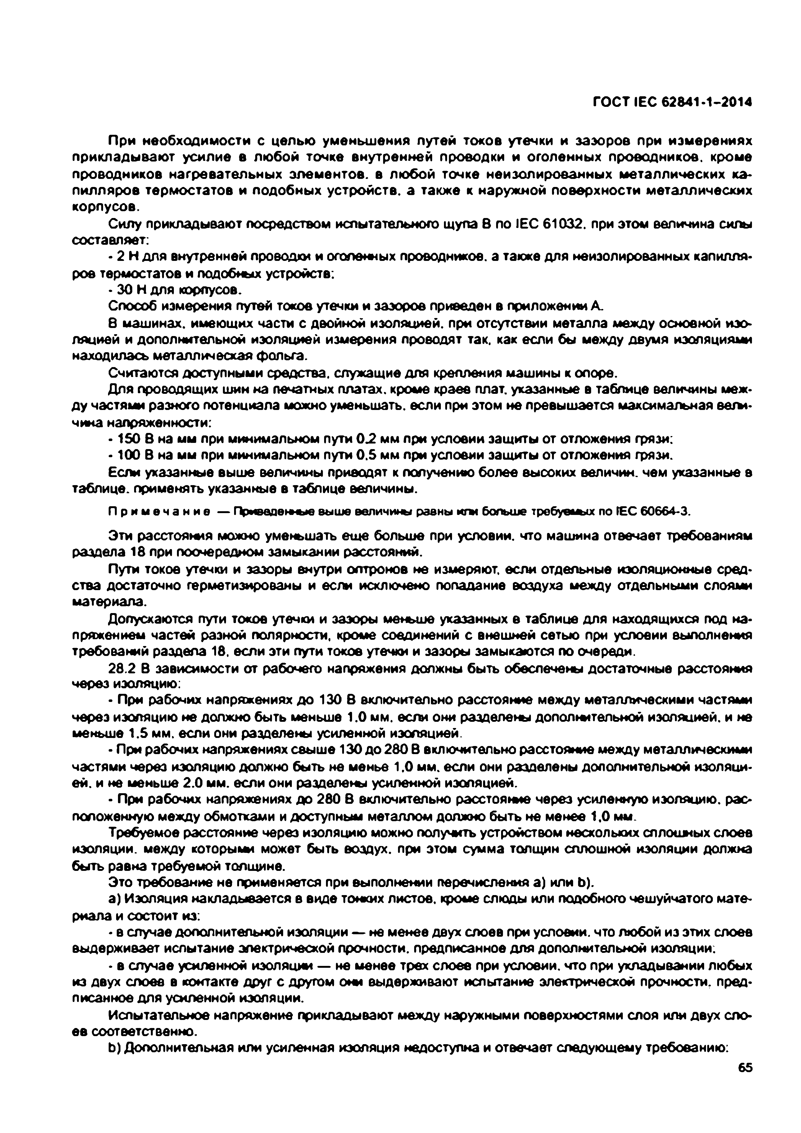
Электротехническая библиотека Elec.ru
ГОСТ IEC 62841-1-2014

При необходимости с целью уменьш ения путей токов утечки и зазоров при изм ерениях прикладывают усилие в любой точке внутренней проводки и оголенных проводников, кроме проводников нагревательных элем ентов, в любой точке неизолированны х м еталлических ка ­ пилляров термостатов и подобных устройств, а такж е к наружной поверхности м еталлических корпусов.
Силу прикладывают посредством испытательного щупа В по IEC 61032. при этом величина сипы составляет:
• 2 Н для внутренней проводки и оголенных проводников, а также для неизолированных капилля­ ров термостатов и подобных устройств:
• 30 Н для корпусов.
Способ измерения путей токов утечки и зазоров приведен в приложении А.
8 машинах, имеющих части с двойной изоляцией, при отсутствии металла между основной изо­ ляцией и дополнительной изоляцией измерения проводят так. как если бы между двумя изоляциями находилась металлическая фольга.
Считаются доступными средства, служащие для крепления машины к опоре.
Для проводящих шин на печатных платах, кроме краев плат, указанные в таблице величины меж­ ду частями разного потенциала можно уменьшать, если при этом не превышается максимальная в е т - чииа напряженности:
• 150 В на мм при минимальном пути 0 .2 мм при условии защиты от отложения грязи:
• 100 В на мм при минимальном пути 0 .5 мм при условии защиты от отложения грязи.
Если указанные выше величины приводят к получению более высоких величин, чем указанные в таблице, применять указанные в таблице величины.
П р и м е ч а н и е — Приводе! ■ц о выше величины равны игм больше требуеьых по (ЕС 60664-3.
Эти расстояж я можно уменьшать ещ е больше при условии, что машина отвечает требованиям раздела 18 при поочередном замыкании расстояний.
Пути токов утечки и зазоры внутри оптронов не измеряют, если отдельные изоляционные сред­ ства достаточно герметизированы и если исключено попадание воздуха между отдельными слоями материала.
Допускаются пути токов утечки и зазоры меньше указанных е таблице для находящихся под на­ пряжением частей разной полярности, кроме соединений с внешней сетью при условии выполнения требований раздела 18. если эти пути токов утечки и зазоры замыкаются по очереди.
28.2 В зависимости от рабочего напряжения должны быть обеспечены достаточные расстояния через изоляцию:
• При рабочих напряжениях до 130 В включительно расстояние между металлическими частями через изоляцию не должно быть меньше 1.0 мм. е с т они разделены допотеггельиой изоляцией, и не меньше 1.5 мм. если они разделены усиленной изоляцией.
• При рабочих напряжениях свыше 130 до 280 В включительно расстояние между металлическими частями через изоляцию должно быть не менье 1.0 мм. если они разделены дополнительной изоляци­ ей. и не меньше 2.0 мм. если они разделены усиленной изоляцией.
• При рабочих напряжениях до 280 В включительно расстояние через усиленную изоляцию, рас­ положенную между обмотками и доступным металлом должно быть не менее 1,0 мм.
Требуемое расстояние через изоляцию можно получить устройством нескольких сплошных слоев
изоляции, между которыми может быть воздух, при этом сумма толщин сплошной изоляции должна быть равна требуемой толщине.
Это требование не применяется при выполнении перечисления а) или Ь).
a) Изоляция накладывается в виде тонких листов, кроме слюды или подобного чешуйчатого мате­ риала и состоит из:
• в случае дополнительной изоляции — не менее двух слоев при условии, что любой из этих слоев
выдерживает испытание электрической прочности, предписанное для дополнительной изоляции:
• в случае усиленной изоляции — не менее трех слоев при условии, что при укладывании любых из двух слоев в контакте друг с другом они выдерживают испытание электрической прочности, пред­ писанное для усиленной изоляции.
Испытательное напряжение прикладывают между наружными поверхностями слоя или двух сло­ ев соответственно.
b ) Дополнительная или усиленная изоляция недоступна и отвечает следующему требованию:
65

Электротехническая библиотека Elec.ru

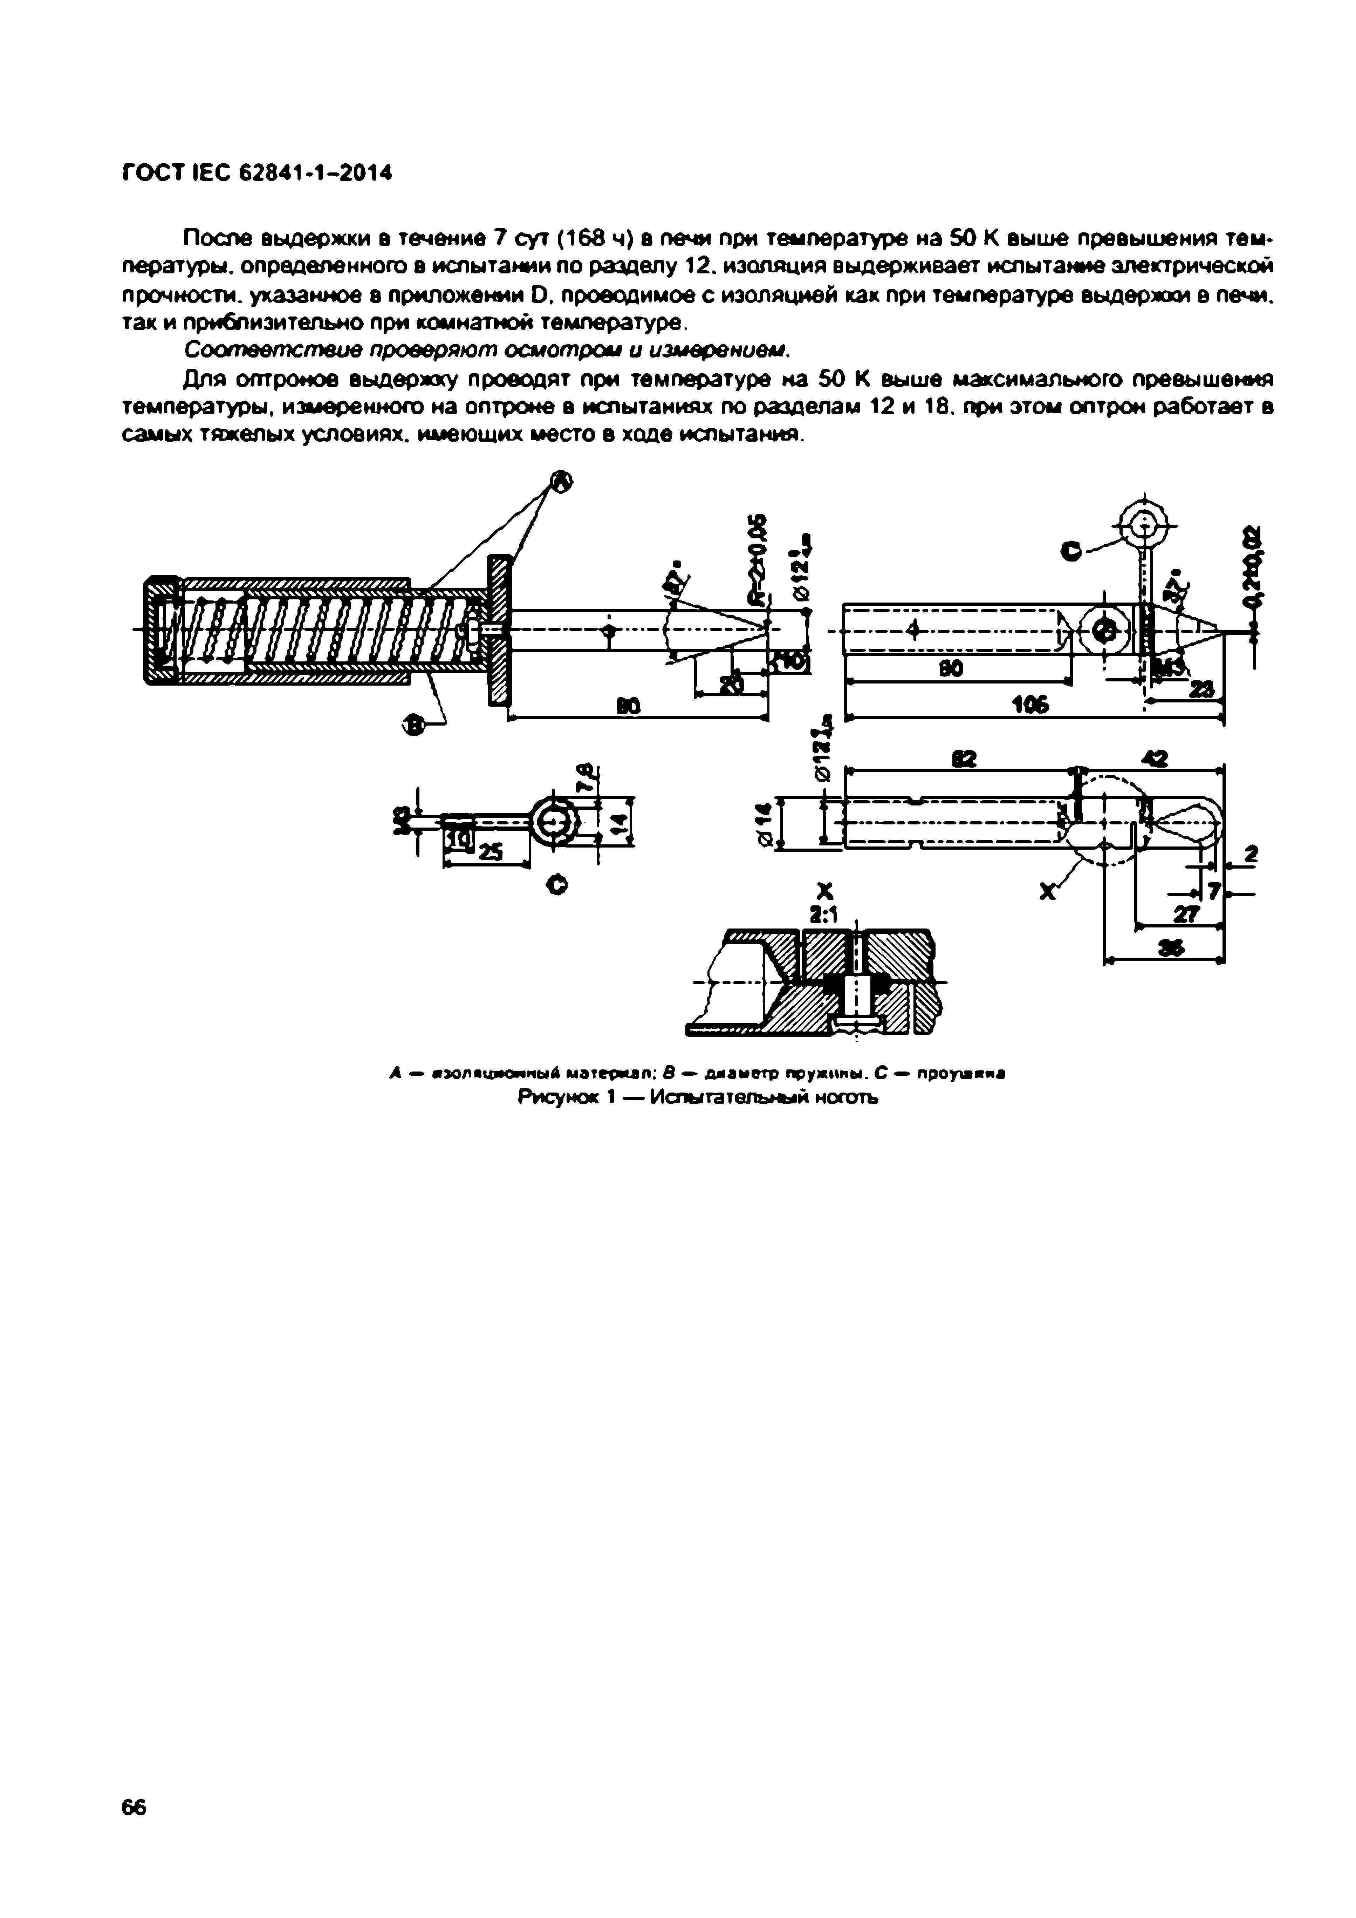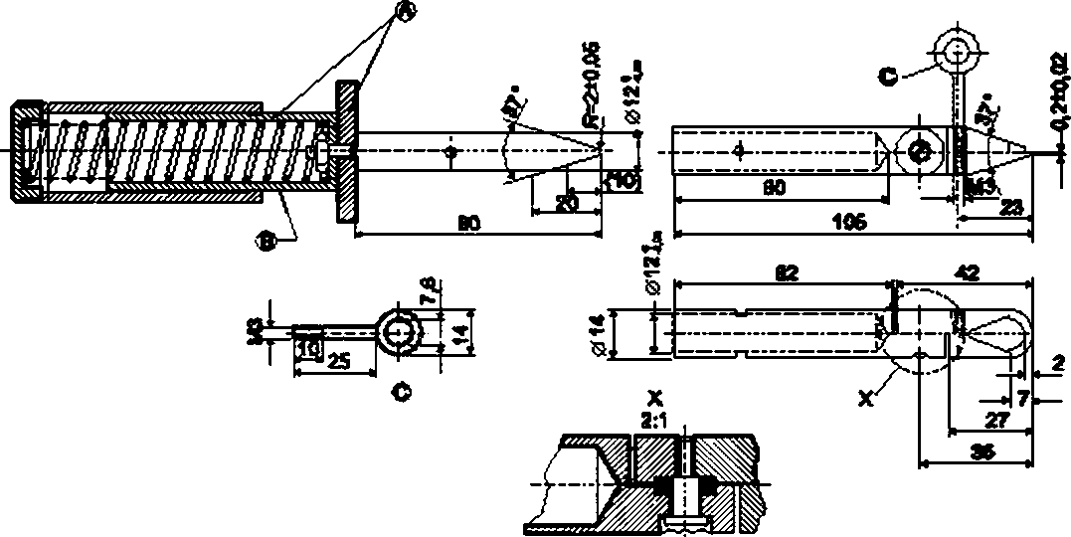Электротехническая библиотека Elec.ru
ГОСТ IEC 62841-1-2014

После выдержки в течение 7 сут (168 ч) в печи при температуре на 50 К выше превышения тем­ пературы. определенного в испытании по разделу 12. изоляция выдерживает испытание электрической прочности, указанное в приложении D. проводимое с изоляцией как при температуре выдержки в печи, так и приблизительно при комнатной температуре.
С о о тв е тс тв и е проверяют осмотром и измерением.
Для оптронов выдержку проводят при температуре на 50 К выше максимального превышения температуры, измеренного на оптроне в испытаниях по разделам 12 и 18. при этом оптрон работает в самых тяжелых условиях, имеющих место в ходе испытания.

А — яаолациоины А материал: В — д и ам етр пруж ины. С — проуш яиа Р и с у н о к 1 — И с п ы т а т е л ь н ы й н о го т ь

66

Электротехническая библиотека Elec.ru

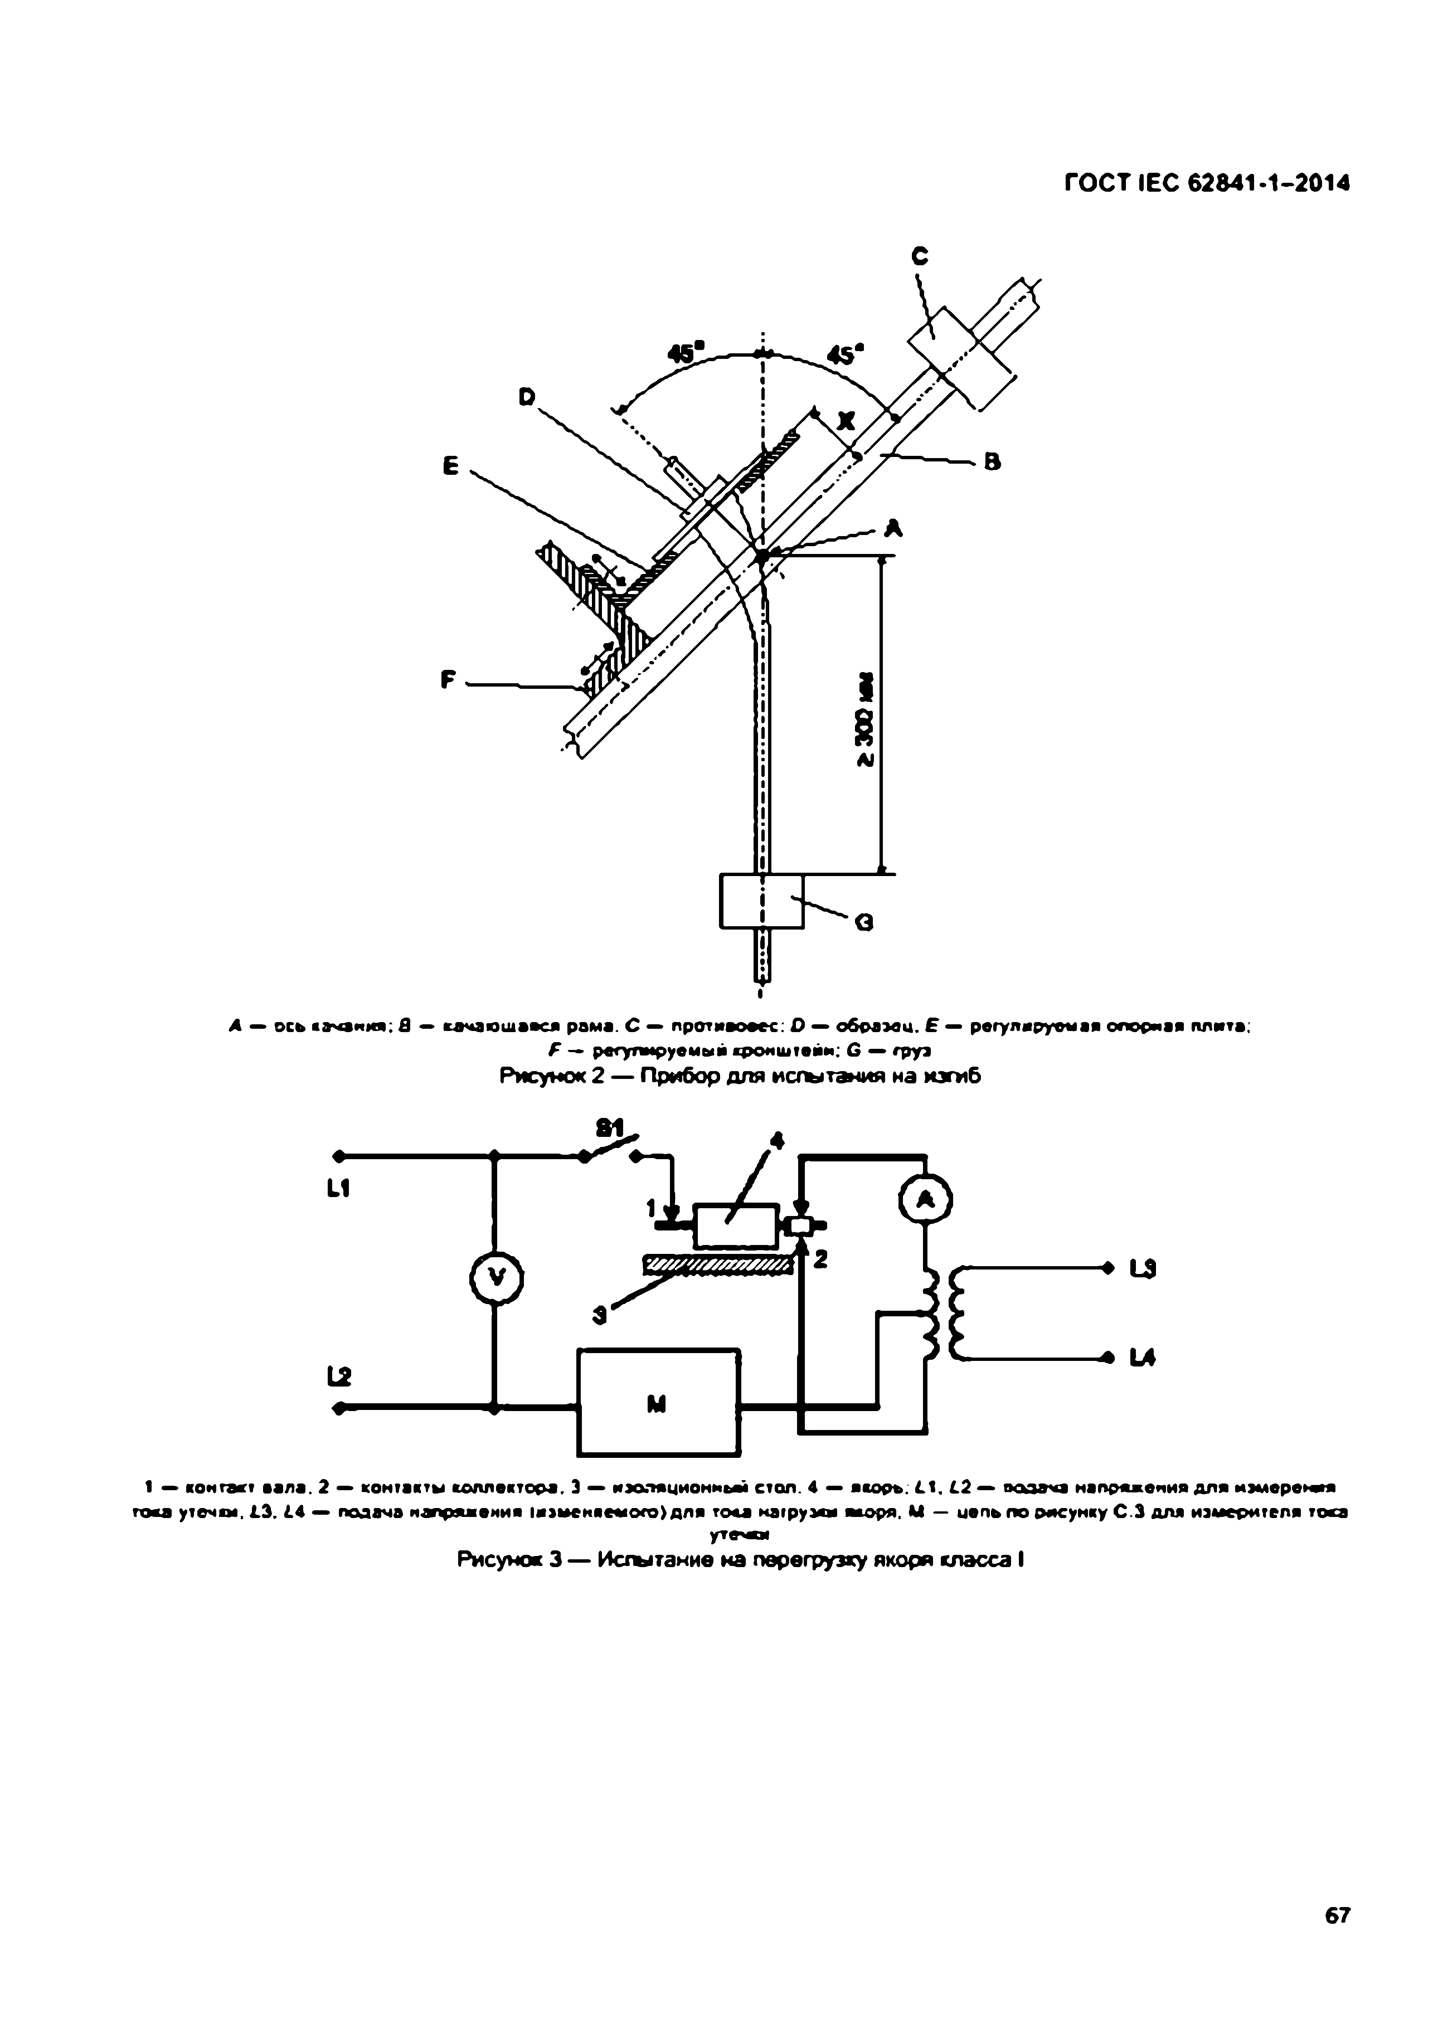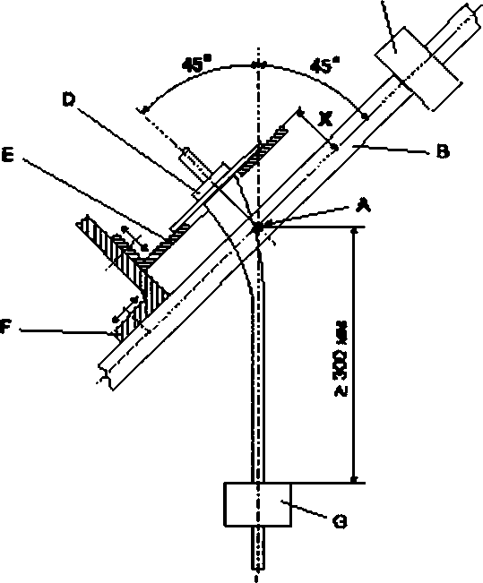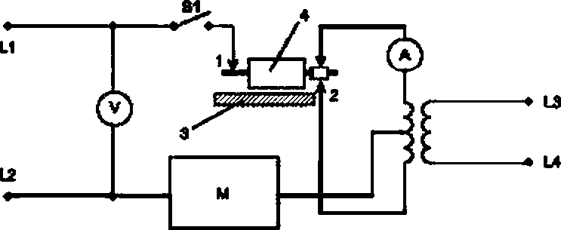Электротехническая библиотека Elec.ru
ГОСТ IEC 62641-1-2014

С

А — о с ь к а ч а н и я ; в — к а ч а ю щ а я с я р а м а . С — п р о т и в о в е с : D — о б р а м и . Е — р е г у л и р у е м а я о п о р н а я п л и т а ;
F — р е г у л и р у е м ы й к р о н ш т е й н ; 6 — г р у з
Рисунок 2 — Прибор для исгытания на изгиб

1 — к о н т а к т в а л а . 2 — к о н т а к т ы к о л л е к т о р а . Э — и з о л я ц и о н н ы й с т о п . 4 — я к о р ь . 1 1 . 1 2 — п о д а ч а н а п р я ж е н и я д л я и з м е р е н и я т о к а у т е ч к и , 1 3 . 1 4 — п о д а ч а н а п р я ж е н и я 1и з м е н я е м о г о > д л я т о к а к а т р у з я и я к о р я , М — ц е п ь п о р и с у н к у С .З д л я и з м е р и т е л я т о к а
утешим
Рисунок 3 — Испытание на перегрузку якоря класса I

67

Электротехническая библиотека Elec.ru

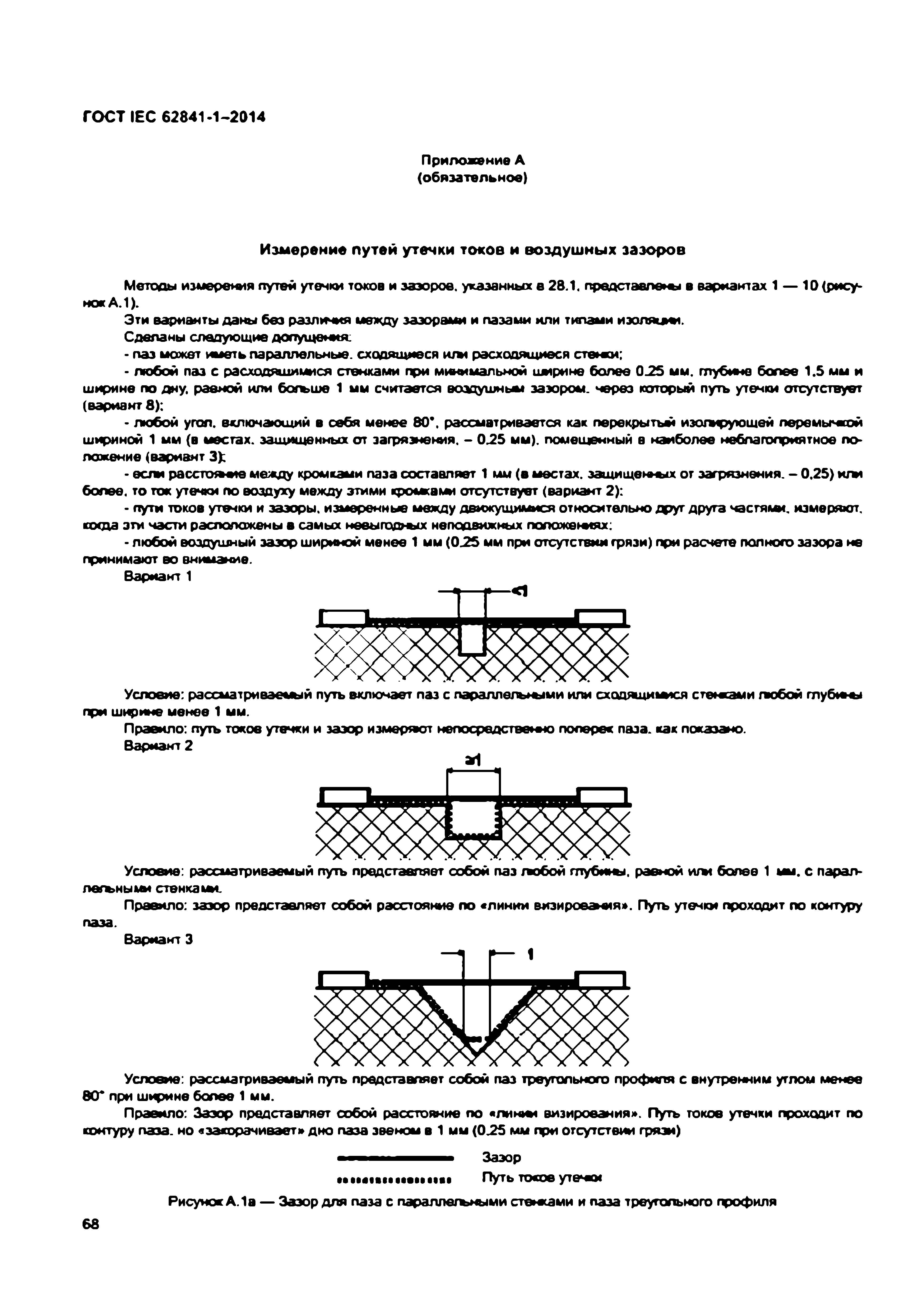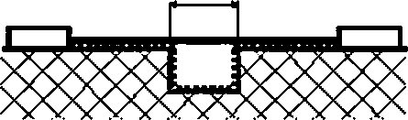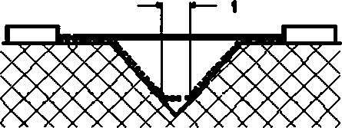Электротехническая библиотека Elec.ru
ГОСТ IEC 62841-1-2014

Приложение А (обязательное)

Измерение путей утечки токов и воздушны х зазоров

Методы измерения путей утечки токов и зазоров, указанных е 28.1. представлены в вариантах 1 — 10 (рису­ нок А .1).
Эти варианты даны без различия между зазорами и пазами или типами и эо л я и т. Сделаны следующие допущения:
• паз может иметь параллельные, сходящиеся и /м расходящиеся стенки;
• любой паз с расходящимися стенками при минимальной ширине более 0.25 мм. глубине более 1.5 мм и ширине по дну, равной или богъше 1 мм считается воздушным зазором, через который путь утечки отсутствует (варианте):
- любой угол, включающий в себя менее 80*. рассматривается как перекрыть») изолирующей перемычкой шириной 1 мм (в местах, защищенных от загрязнения. - 0.25 мм), помещенный е наиболее неблагоприятное по­ ложение (вариант 3);
• если расстоя ю о между кромками паза составляет 1 мм (в местах, защищенных от загрязнения. - 0.25) ю м более, то ток утечки по воздуху между этими крокками отсутствует (вариант 2):
• пути токов утечки и зазоры, измеренные между движущимися относительно друг друга вестями, измеряют, когда эти части расположены в самых невыгодных неподвижных положениях:
• любой воздушный зазор шириной менее 1 мм (0 .2 5 мм при отсутствии грязи) при расчете полного зазора не принимают во внимание.
Вариант 1
«1

Условие: рассматриваемый путь включает паз с параллельными или сходящи1м ся стенками любой глубнс-ы при ширине менее 1 мм.
Правило: путь токов утечки и зазор измеряют непосредствен»» поперек паза, как показано.
Варнгзнт 2
art

Условие: рассматриваемый путь представляет собой паз любой глубины, равной игы более 1 мм. с парал- легънымн стенкани.
Правило: зазор представляет собой расстояние по «линии визирооам я». Путь утечки проходит по контуру Вариант 3

Условие: рассматриваемый путь представляет собой паз треугольного профиля с внутренним утлом менее 8 0 * при ширине более 1 мм.
Правило: Зазор представляет собой расстояние по «линны визирования». Путь токов утечки проходит по контуру паза, но «закорачивает» дно паза звеном в 1 мм (0.25 мм при отсутствии грязи)
Зазор
.. ........................ .. Путь токов утечки
Рисунок А . 1а — Зазор для паза с параллегъными стенками и паза треугольного профиля
68

Электротехническая библиотека Elec.ru

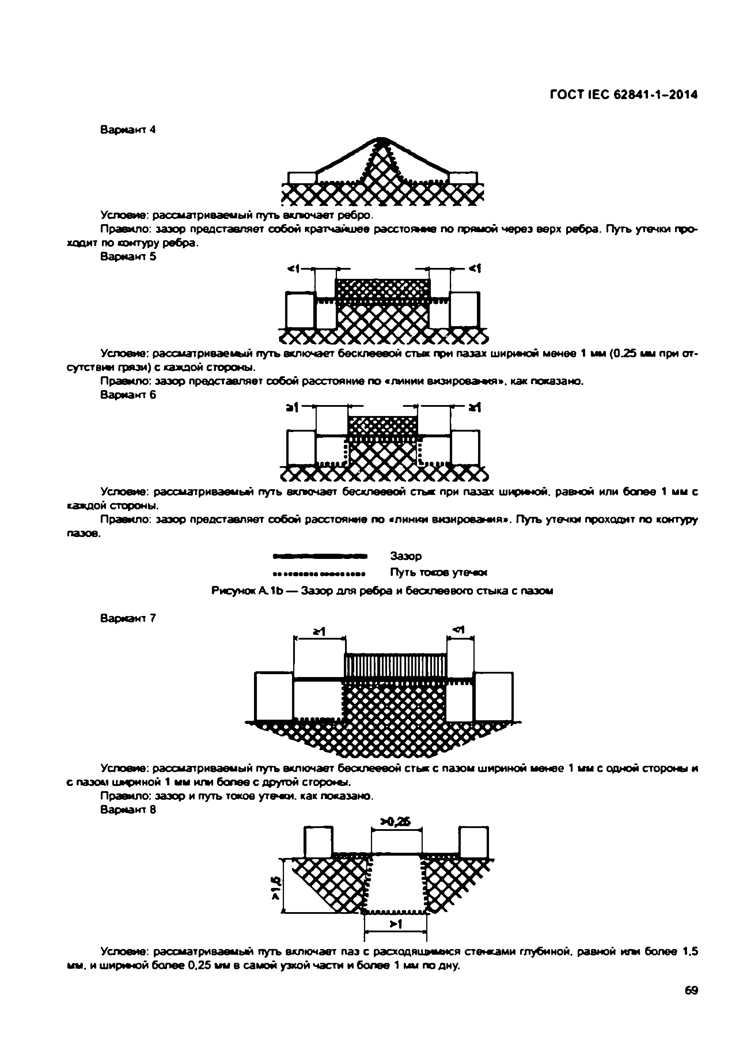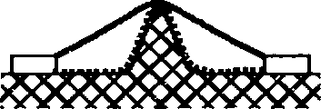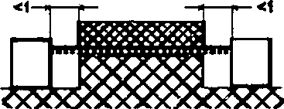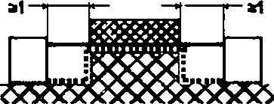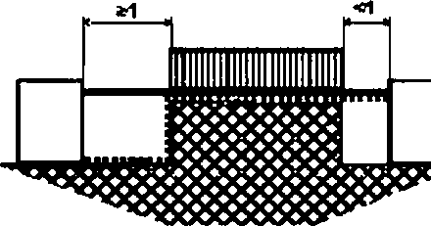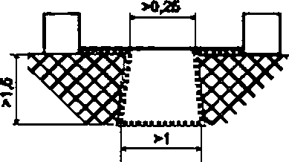Электротехническая библиотека Elec.ru
Г О С Т I E C 6 2 B 4 1 -1 -2 0 1 4

Вариант 4

Условие: рассматриваемый путь вкпочает ребро.
Правило: зазор представляет собой кратчайшее расстояние по прямой через верх ребра. Путь утечки про­ ходит по контуру ребра.
Вариант 5

Условие: рассматриваемый путь включает бесклеееой стьж при пазах шириной менее 1 мм (0.25 мм при от­ сутствии грязи) с каждой стороны.
Правило: зазор представляет собой расстояние по «линии визирования», как показано. В арианте

Условие: рассматриоэомцй путь включает бесклеееой стык при пазах ширныой. равной или более 1 мм с каждой стороны.
Правило: зазор представляет собой расстояние по «линии в изирована». Путь утечки проходит по контуру

м я м и и Зазор
м м а с а а * П уТ Ь ТОЕОв уТвЧСИ
Рисунок А.1Ь — Зазор для ребра и беастеевого стыка с пазом

Вариант 7

Условие: рассматриваемый путь включает бесклеееой стык с лазом шириной менее 1 мм с одной стороны и с пазом шириной 1 мм или болев с другой стороны.
Правило: зазор и путь токов уте-жи. как показано. Вариант 8

Условие: рассматриваемый путь включает паз с расходящимися стенками глубиной, равной м м более 1.5 мм. и ширныой более 0,25 мм в самой узкой части и более 1 мм по дну.

69

Электротехническая библиотека Elec.ru

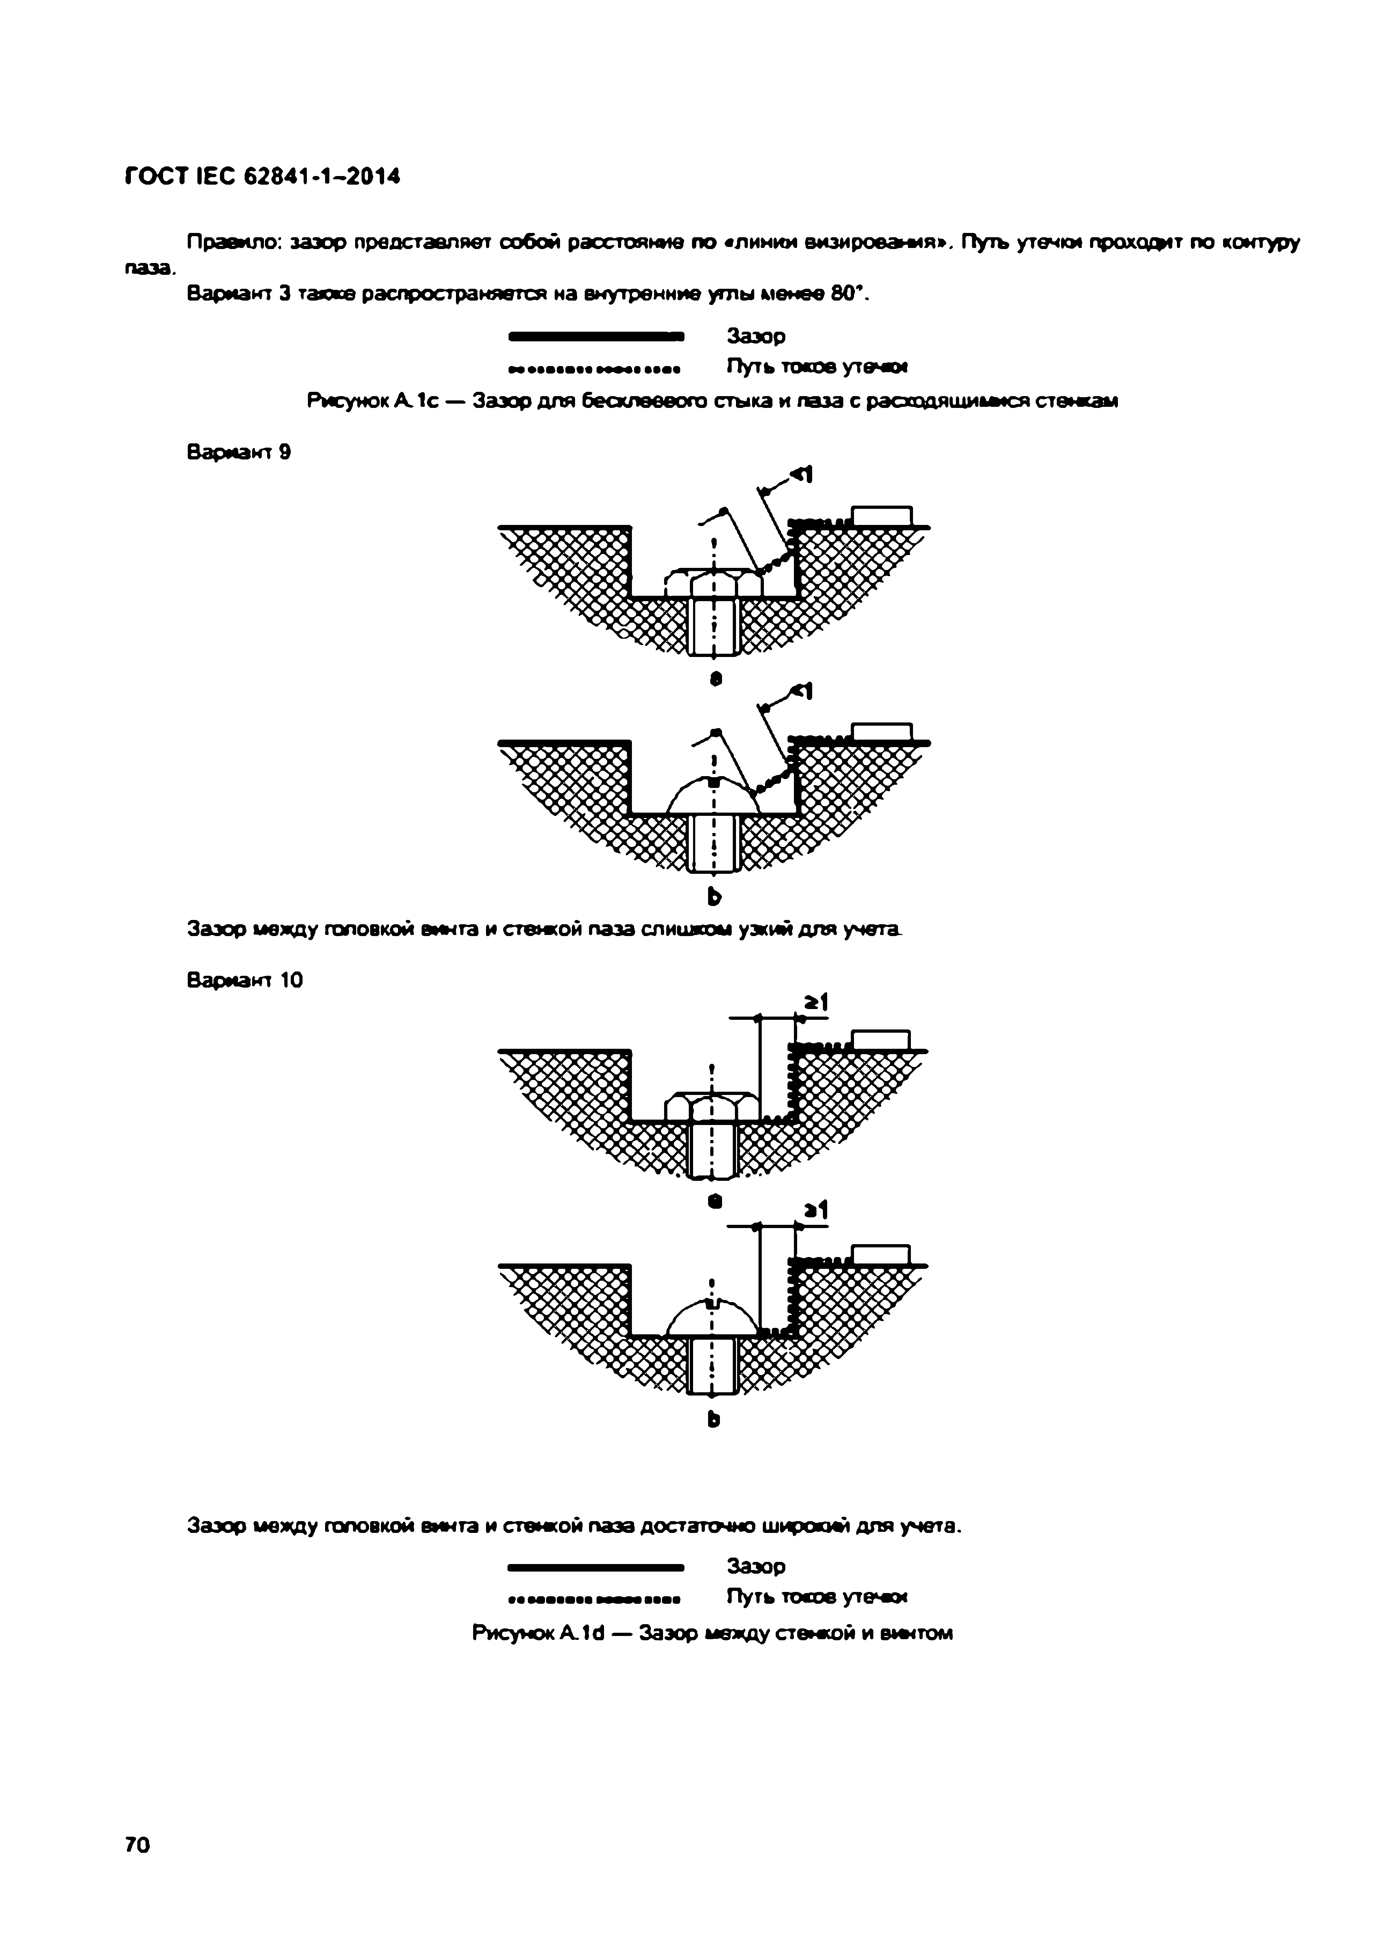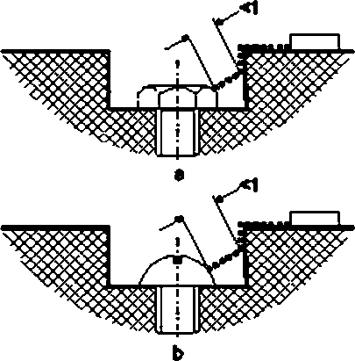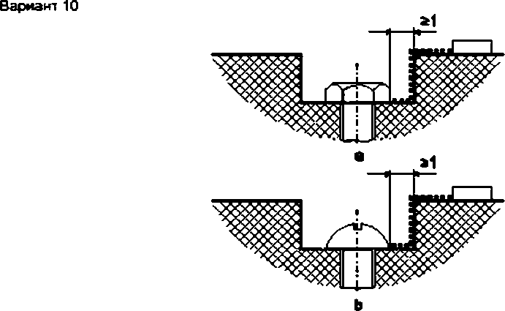Электротехническая библиотека Elec.ru
ГОСТ IEC 62841-1-2014

Правило: зазор представляет собой расстояние по «линии визирования». Путь утечки проходот по контуру
паза.
Вариант 3 тапке распространяется на внутренние утлы м енее 80*.

Зазор
• * • • • • • • • м м * • • • • Путь токов утечки
Рисунок А. 1с — Зазор для бесхлеееого стыка и паза с расходящиьмся степсам

Вариант 9

Зазор между головкой винта и стеж ой паза слишком узкий для учета

Зазор между головкой винта и с теж о й паза достаточно широкий для учета.
Зазор
•• м м в м а Путь токов утеж и Рисунок A .Id — Зазор между стеж о й и вюстом

70

Электротехническая библиотека Elec.ru

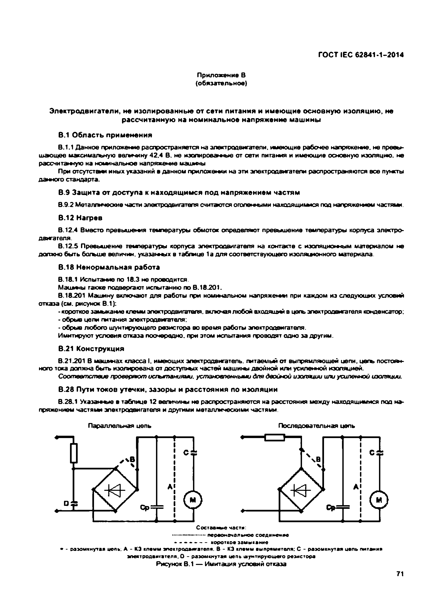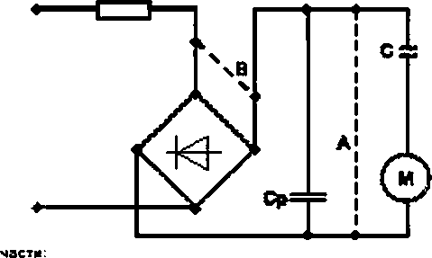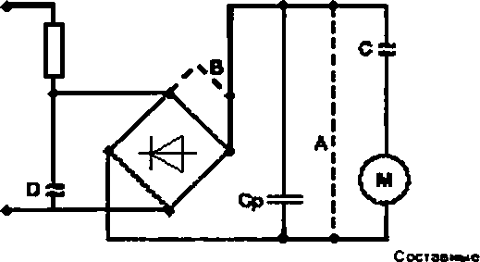Электротехническая библиотека Elec.ru
ГОСТ IEC 62841-1-2014

Приложение В (обязательное)

Электродвигатели, не изолированны е от сети питания и имеющ ие основную изоляцию , не рассчитанную на номинальное напряжение машины

В.1 О бласть применения
В.1.1 Данное п р и л а ж е те распространяется на электродвигатели, имеющие рабочее н а п р я ж е те , не превы­ шающее максимальную величину 42.4 В. не иэопироважые от сети питания и имеющие основную изоляцию, не рассчитанную на ноьынальное напряжение машины
При отсутствии иных указаний в данном п р и л о ж е ти на эти электродвигатели распространяются все пункты данного стандарта.
В.9 Защ ита от доступа к находящ имся под напряжением частям
В .9.2 М еталпмеосие части электродвигателя считается оголенными находящимися под напряжением ч а с т я т .

В.12 Нагрев
В .12.4 Вместо п р ев ы ш етя температуры обмоток определяют превышение температуры корпуса электро­ двигателя
В .12.5 Прееы иение температуры корпуса электродвигателя на контакте с иэопяциожы м материалом не должно быть богъше еел и чж . укаэамы х в табгыце 1а для соответствующего иэолящюнного материала.
В.18 Ненормальная работа
В.18.1 Испытание по 18.3 не проводится
Мэиыны также подвергают испытанию no В .18.201.
В.18.201 М айину вхлимают для работы при номинальном напряжены при каждом из следующих условий отказа (см. рисунок В.1):
• короткое эаьмкание клемм электродвигателя, вкгкмая любой входяций 8 цепь эпектродаеэгеля конденсатор:
• обрыв цели гмтания электродвигателя:
• обрыв любого шунтирующего резистора во время работы электродвигателя. Имитируют условия отказа поочередно, при этом испы таю т проводят одно за другим.
В.21 Конструкция
В.21.201 В машинах класса I. имеющих электродвигатель, путаемый от выпрямляющей цепи, цеп» постоян­ ного тока должна быть изолирована от доступных частей м а ш и ш двойной и ш усиленной изоляцией.
С о о тв е тс тв и е дровергвот истыпаиияии. установленными для двойю о изоляции или усиленной изоляции.
В.28 Пути токов утечки, зазоры и расстояния по изоляции
В.28.1 Указан м о в таблице 12 в етч и н ы не распространяются на расстояния между находящимися под на­ пряжением частям * электродвигателя и другими металлическими частями.

Параллельная цепь Последовательная цепь

................ ........ п е р в о н а ч а л ь н о е с о е д и н е н и е
- - - - - - - короткое эаммкакке
• - разомкнут** цел». А - КЗ клемм эпектродаагателя. В - КЗ клемм емпряммтеля: С - разомкнутая цель питания эоектродаамателя. О - разомкнутая цепь шунтирующего резистора
Рисунок В.1 — Имитация условий отказа
71

Электротехническая библиотека Elec.ru

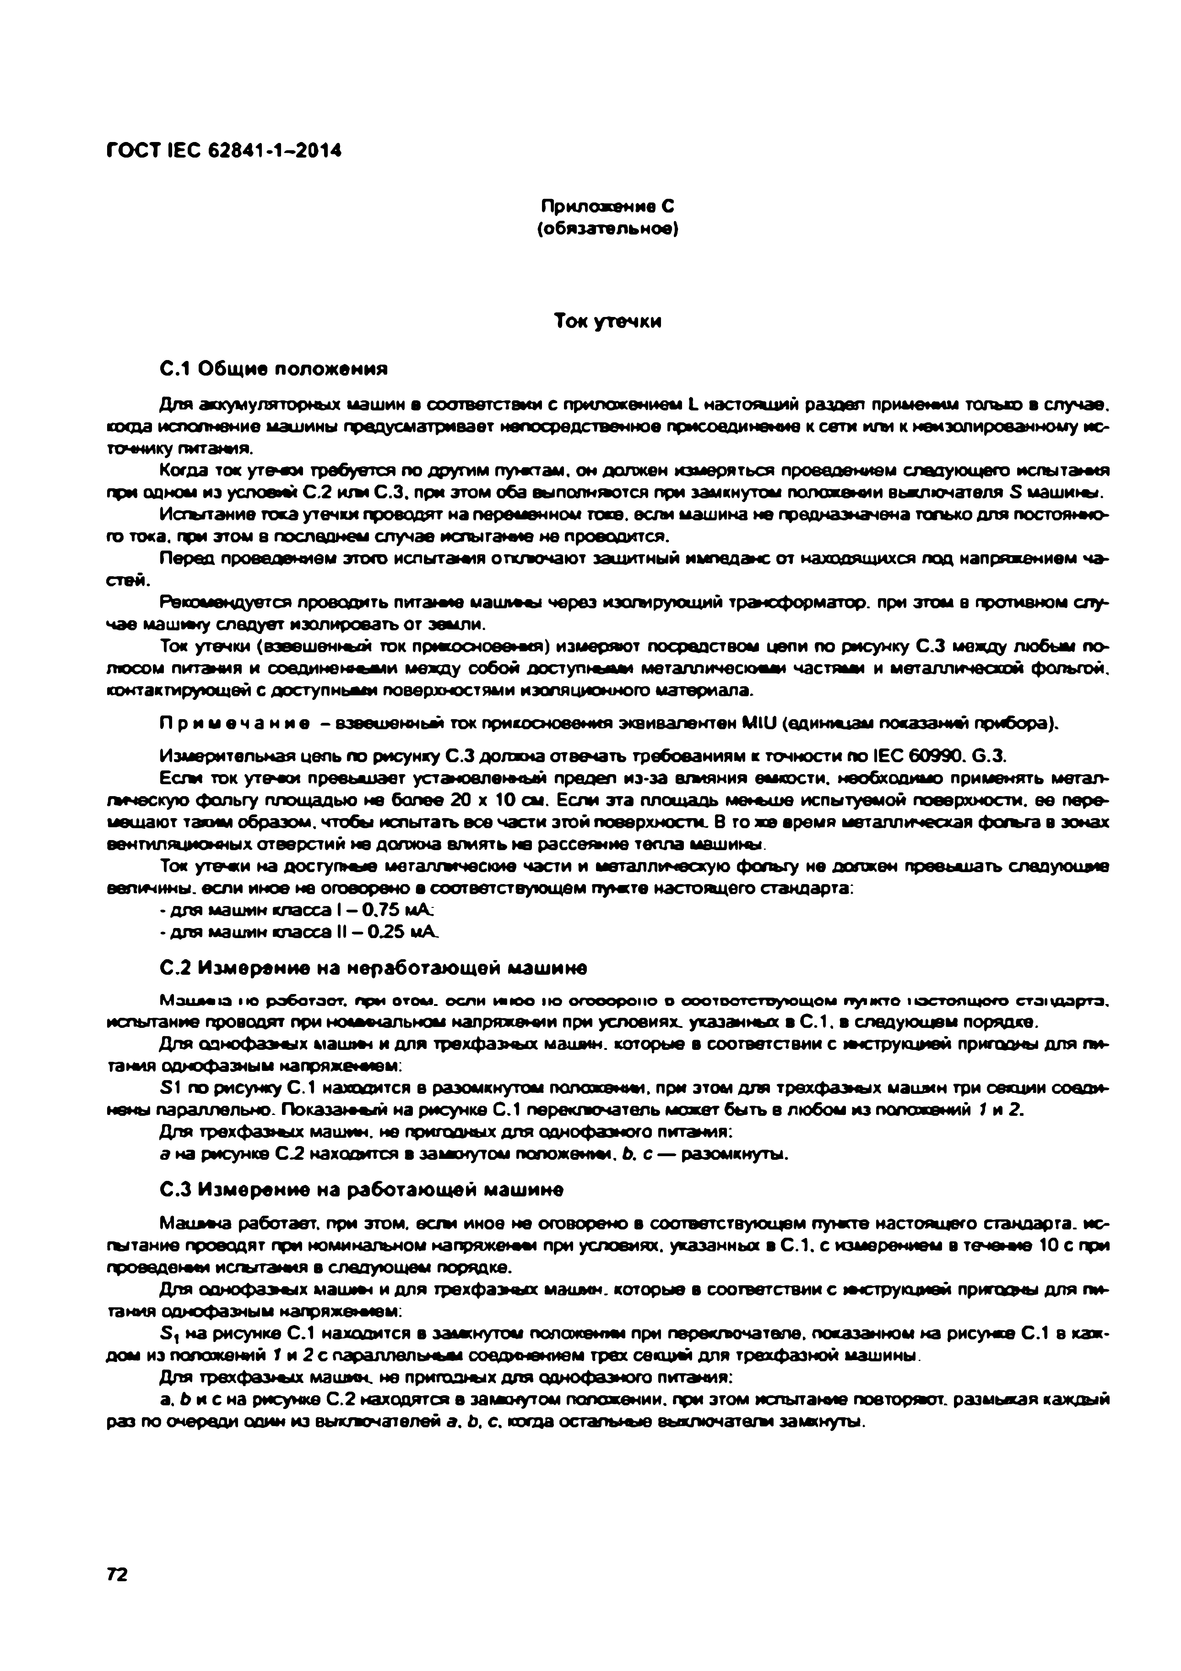
Электротехническая библиотека Elec.ru
ГОСТ IEC 62841-1-2014

Приложение С (обязательное)

Ток утечки

С.1 Общие положения
Для аккумуляторных машин в соотве тствии с приложением L настоящий раздел применим только в случае, тощ а исполнение машины предусматривает непосредственное присоединение к сети или к неизолированному ис­ точнику питания.
Когда ток утечем требуется по другим пумстам. он должен измеряться проведением следующего испытэмчя при одном из условий С .2 игм С .З. при этом оба выполняется при замкнутом положении вьжлючателя S м аш и ш .
Исгытэние тока утечки проводят на переменном токе, если машина не предназначена только для постоянно­ го тока, при этом в последнем случае испытание не проводится.
Перед проведением этого ислытамтя откпочают защитный импеданс от находящихся под напряжением ча­
стей.
Рекомендуется проводить п и там и м а и и ы через иэогырующий трансформатор, при этом е противном слу­ чае машину следует изолировать от земли.
Ток утечки (взвешенный ток присосноеемчя) измеряют посредством цепи по рисунку С.З между любым по­ люсом питания и соединенными между собой доступт м и металлическими частями и металлической фольгой, контактирующей с доступньми поверхностями изоляционного материала.
П р и м е ч а н и е - взвешенный ток прикосновения эквивалентен M IU (единицам показаний прибора). Измерительная цель по рисунку С.З должна отвечать требованиям к точности no IEC 60990. С.З.
Есгм ток утечки превышает установленный предел из-за влияния емкости, необходимо применять метал­ лическую фольгу площадью не более 20 х 10 см. Если эта площадь меньше испытуемой поверхности, ее пере­ мещают таким образом, чтобы испытать все части этой поверхности. В то ж е время металл>гюсжа я фогъгз в зонах вентиляционных отверстий не должна влиять не рассеяние тепла машины.
Ток утечси на доступные металгмческие части и металлическую фольгу не должен превьшать следующие величины, если иное не оговорено в соответствующем пумсте настожцего стандарта:
• для машин класса I - 0 .75 мА:
• для машин класса II - 0 .25 мА.
С.2 Измерение на неработаю щ ей машине
М зи л ча I ю работает, при отом. осли имоо по огоооромо о ооотоотструющом пункте ю столщ ого стандарта, испытание проводят при норм альном напряжении при условиях, указанных в С .1 . в следующем порядке.
Для едноф аэш х маипм и для трехфазных машин, которые в соответствии с ж-кгтрукцией пригодны для пи­ тания однофазным напряжением:
S1 по рисунку С.1 находится в разомкнутом положении, при этом для трехфазных машин три секции соеди­ нены параллельно. Показа1■ы й на рисунке С.1 переключатель может быть а любом из положений 1 м 2.
Для трехфазных машин, не пригодных для однофазного питания:
а на рисунке С 2 находится в замшу-том положен»». Ь .с — разомкнуты.
С.З Измерение на работаю щ ей машине
М аш ы а работает, при этом, есгм иное не оговорено в соответствующем пункте настоящего стандарта, ис- гытание проводят при номинальном напряж ем » при условиях, указанных в С .1. с измерением в т е ч е т е 10 с при проведемм испытания в следующем порядке.
Для одноф аэы х машмч и для трехфаэных машин, которые в соответствии с мчструкцивй пригоемы для пи­ тания однофазным налряжемчвм:
S , на рисунке С.1 находится в замкнутом положении при переключателе, показанном на рисунке С.1 8 каж­ дом из положений 1 и 2 с параллельным соединением трех секций для трехфазной машины.
Для трехфазкых машин, не пригодных для однофазного питания:
а. Ь и с на рисунке С .2 находятся в замкнутом положении, при этом испы таю » повторяют, размыкая каждый раз по очереди един из выключателей а. Ь, с. когда остальные выключатегм закинуты.

72

Электротехническая библиотека Elec.ru

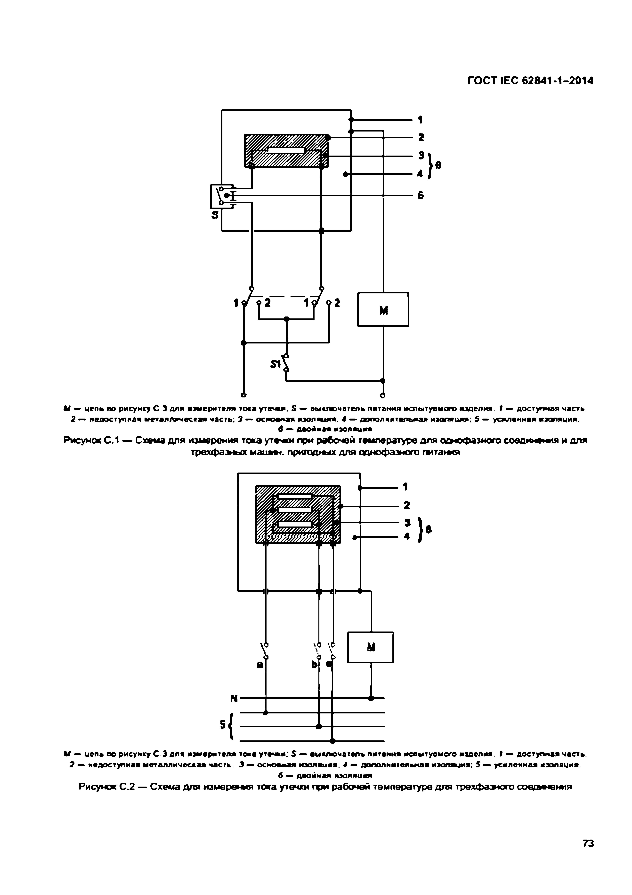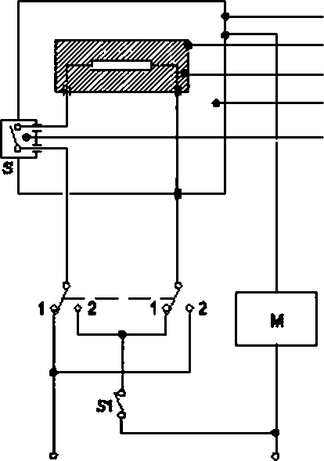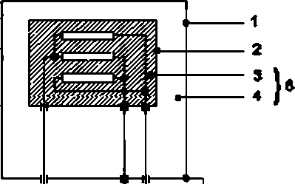Электротехническая библиотека Elec.ru
ГОСТ IEC 62641-1-2014

1
2
3
4

6

U — ц е п ь п о р и с у н к у С Э д л я и з м е р и т е л я т о к а у т е ч к и . S — в ы к л ю ч а т е л ь п и т а н и я и с п ы т у е м о г о и з д е л и я . ( — д о с т у п н а я ч а с т ь . 2 — н е д о с т у п н а я м е т а л л и ч е с к а я ч а с т ь ; 3 — о с н о е н а я и э о л « * и я . 4 — д о п о л н и т е л ь н а я и з о л я ц и я . 5 — у с и л е н н а я и з о л я ц и я .
в — д в о й н а я и з о л я ц и я
Рисунок С.1 — Схема для измерения тока / г н и при рабочей температуре для однофазного соединения и для трвхфаэнмх маш№ . лригодш х для однофазного питаьмя

t \ ■, м в 9

5{
U — ц е п ь п о р и с у н к у С .Э д л я и з м е р и т е л я т о к а у т е ч к и ; S — в ы к л ю ч а т е л ь п и т а н и я и с п ы т у е м о г о и з д е л и я . I — д о с т у п н а я ч а с т ь .
2 — н е д о с т у п н а я м е т а л л и ч е с к а я ч а с т ь . 3 — о с н о в н а я и э о л е и я я , 4 — д о п о л н и т е л ь н а я и зо га м и тя ; 5 — у с и л е н н а я и з о л я ц и я .
6 — д в о й н а я и з о л я ц и я
Рисунок С .2 — Схема для измеро ш я тока утечки при рабочей температуре для тр ехф зто го соедонвния

73

Электротехническая библиотека Elec.ru

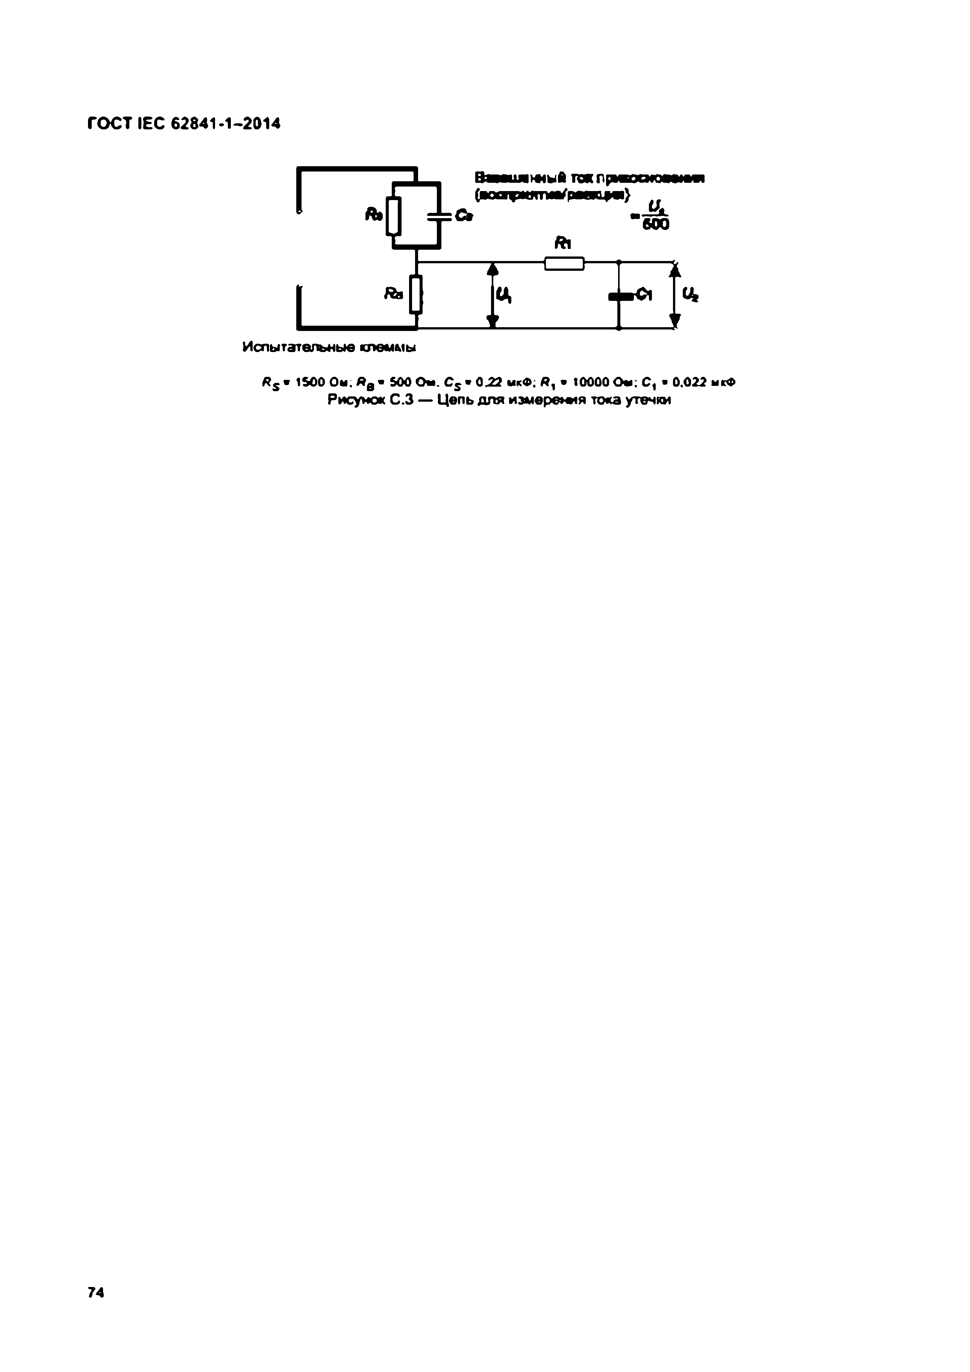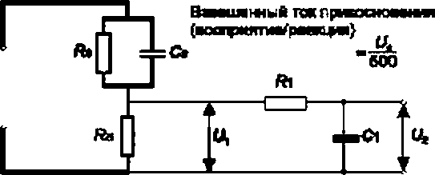Электротехническая библиотека Elec.ru
ГОСТ IEC 62841-1-2014

Испытательные клеммы

A s « IS O O O m . A e > 5 0 0 О м . C s * 0 . 2 2 м к « : А , > 1 0 0 0 0 0 м : С , * 0 .0 2 2 к к «
Рисунок С.З — Цепь для и э м е р е тя тока утечки

74

Электротехническая библиотека Elec.ru

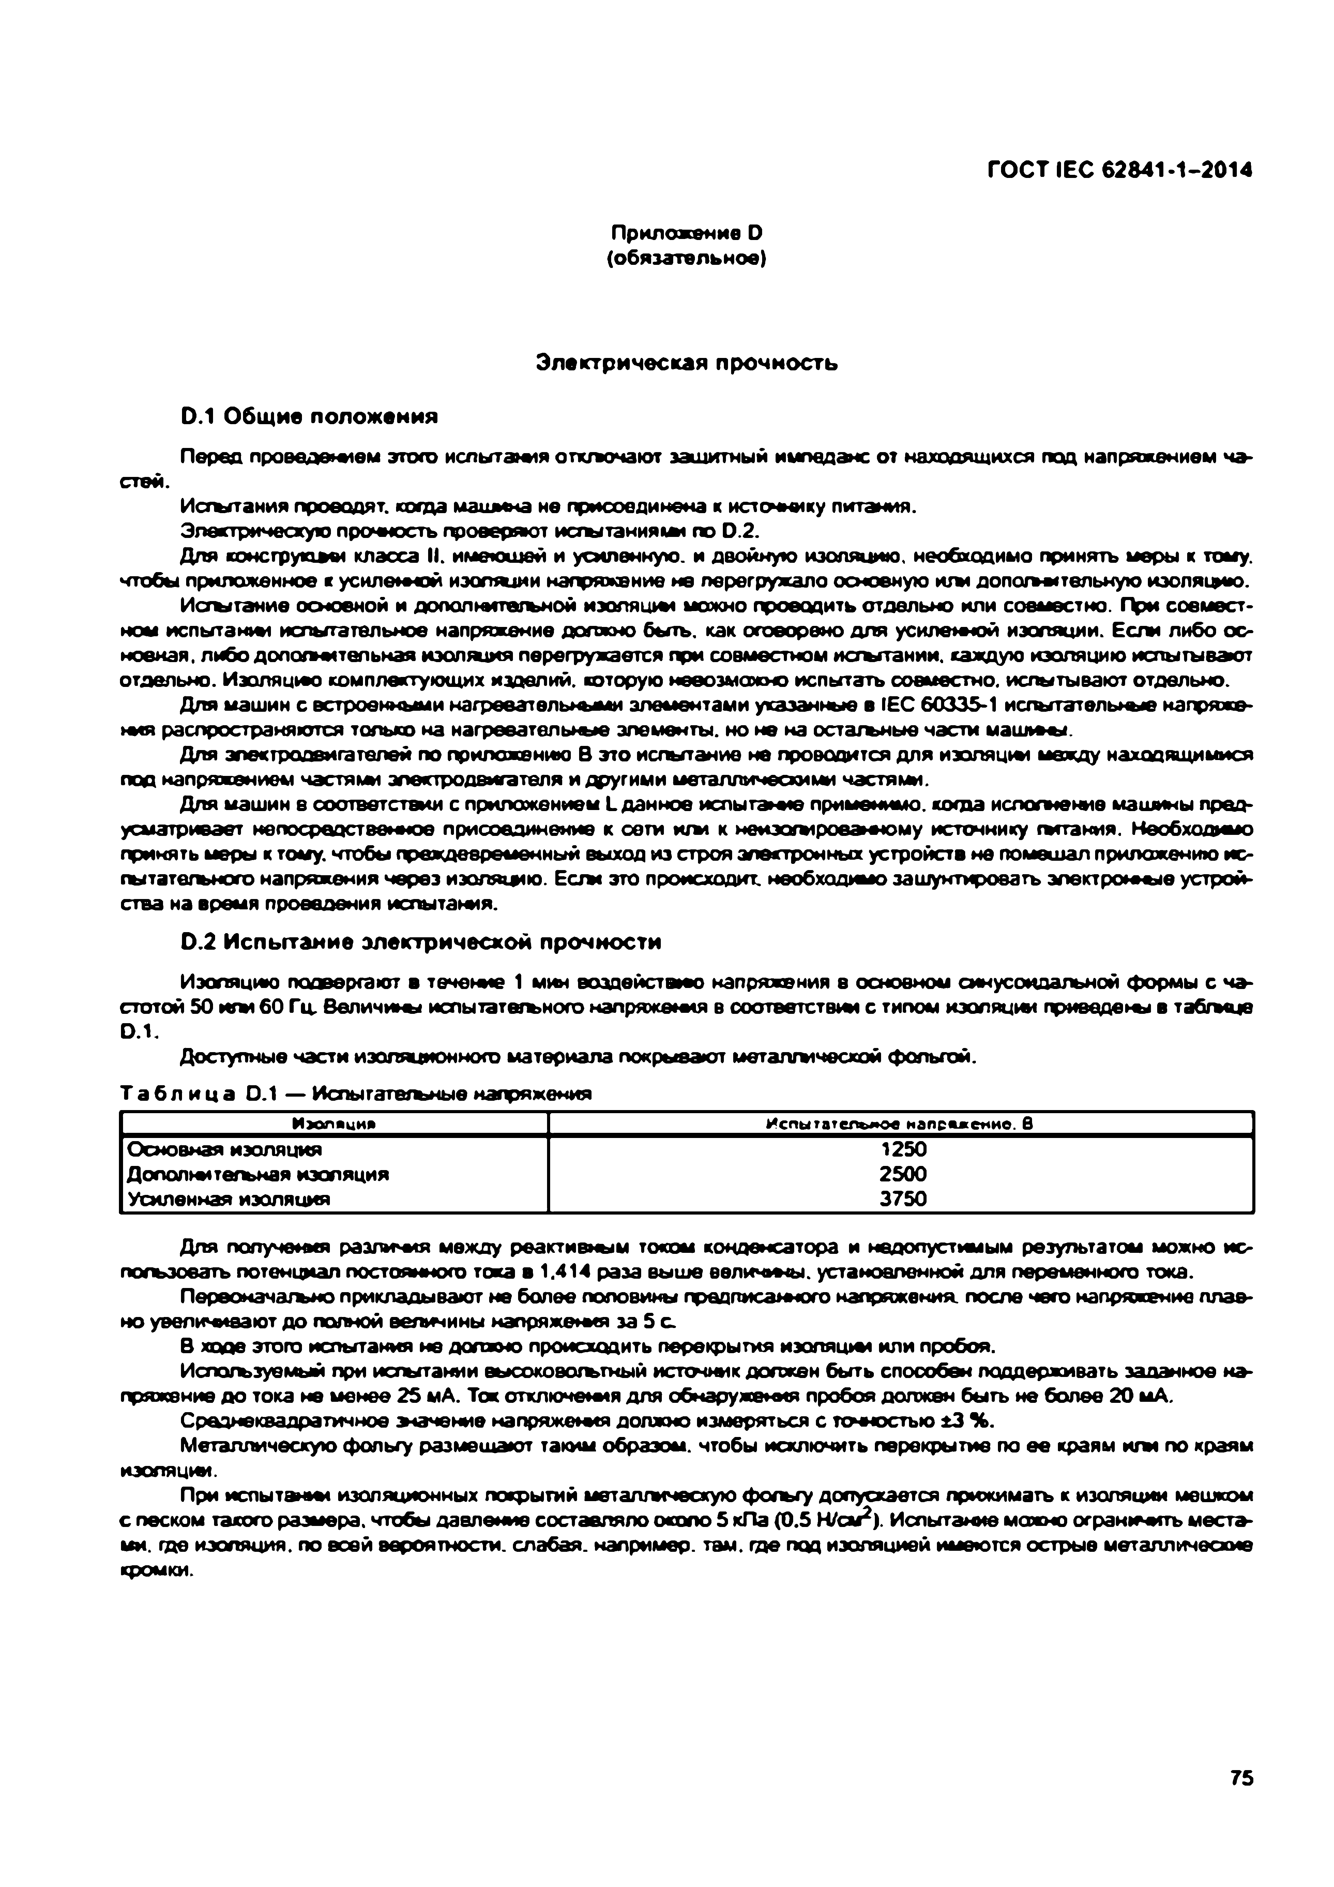
Электротехническая библиотека Elec.ru
ГОСТ IEC62B41-1-2014

Приложение D (обязательное)

Электрическая прочность

D.1 Общие положения
Перед проеедемсем этою ислытзмся откпочают защитный импеданс от находящихся под напряжением ча­
стей.
Исгытания проводят, когда машина не присоединена к источнику питания. Электрическую прочность проверяют испы тания*» no D.2.
Для консгрупеси класса II. имеющей и усиленную, и двойную изоляцию, необходимо принять меры к тому, чтобы приложенное к усилемсой иэогищии напряжение не перегружало основную иле допогмгтельную изоляцию. Испытание основной и дополметельной иэоляцмс можно проводить отдельно или совместно. При совмест­
ном испытзнмс испытательное напряжение должно быть, как оговорено для усилем-юй изоляции. Если либо ос­ новная. либо дополнительная иэолядся перегружается при совместном иаьгтании. каждую изоляцию испытывают отдельно. Иэоляцмо комплектующих изделий, которую невозможно испытать совместно, испытывают отдельно.
Для машин с встроенными нагревательными элементами указанные в IEC 60335-1 испытэтелыые напряже­ ния распространяются только на нагревательные элементы, но не на остахъные части м аш м ы .
Для электродвигателей по приложению В это испытание не проводится для изоляцнм между находящимися под напряжением частями электродвигателя и другими металлическими частями.
Для машин в соответствии с приложением Сданное испытание применимо, когда исполнение машины пред­ усматривает непосредственное присоединение к сети м м к неиэогвсрооа ■юму источнику пстакия. Необходимо принять меры к тому, чтобы преждевременный выход из строя электронных устройств не помешал приложению ис­ пытательного напряжения через иэолящгю. Есть это происходит, необходимо за шунтировать электронные устрой­ ства на время проведения испытания.
0 .2 Испы тание электрической прочности
Изоляцию подвергают в течение 1 мин возденетвмо напряжения в основном синусоидальной формы с ча­ стотой 50 игы 6 0 Гц. Величины испытатегьного напряжемся в соответствии с типом изоляции приведены в табгмце D .1.
Доступные части изоляционного материала покрывают м етапш ческой фольгой.
Т а б л и ц а 0 .1 — Ислыгатегъные напряжения
И з о л я ц и я И с п ы т а т е л ь н о е н а п р я ж е н и е , в
Основная изоляция 1 2 5 0
Дополмстельная изоляция 2 5 0 0
Усиленная изоляция 3 7 5 0

Для попу юнил различея между реактивным током конденсатора и недопустимым результатом можно ис­ пользовать потенциал постоянного тока в 1,414 раза выше величм ы . установленной для переменного тока.
Первоначально прикладывают не более половины предписанного напряжения, после чего напряжение плав­
но увеличивают до полной величины напряжемся за 5 с
В ходе этого испытания не дагаы о происходить перекрытия иэопяцме или пробоя.
Используемый при испытании еькокоеогътный источник должен быть способен поддерживать заданное на­ пряжение до тока не менее 2 5 мА. Ток отключемся для обнэружемся пробоя должен быть не более 2 0 мА.
Сроднеквадратичное х а ч е н и е напряжемся должно измеряться с точностью ±3 % .
Металлическую фольгу размещают таким образом, чтобы исключить перекрытие по е е краям игы по краям изоляции.
При испытэнмс изоляционных покрытий металлическую фольгу допускается прижимать к изоляции мешком с песком такого размера, чтобы давление составляло около 5 кПа (0 .5 Н/см2). Испытание можно ограничить места­ ми. где изоляция, по всей вероятности, слабая, например, там. где под изоляцией имеются острые металлические кромки.

75

Электротехническая библиотека Elec.ru

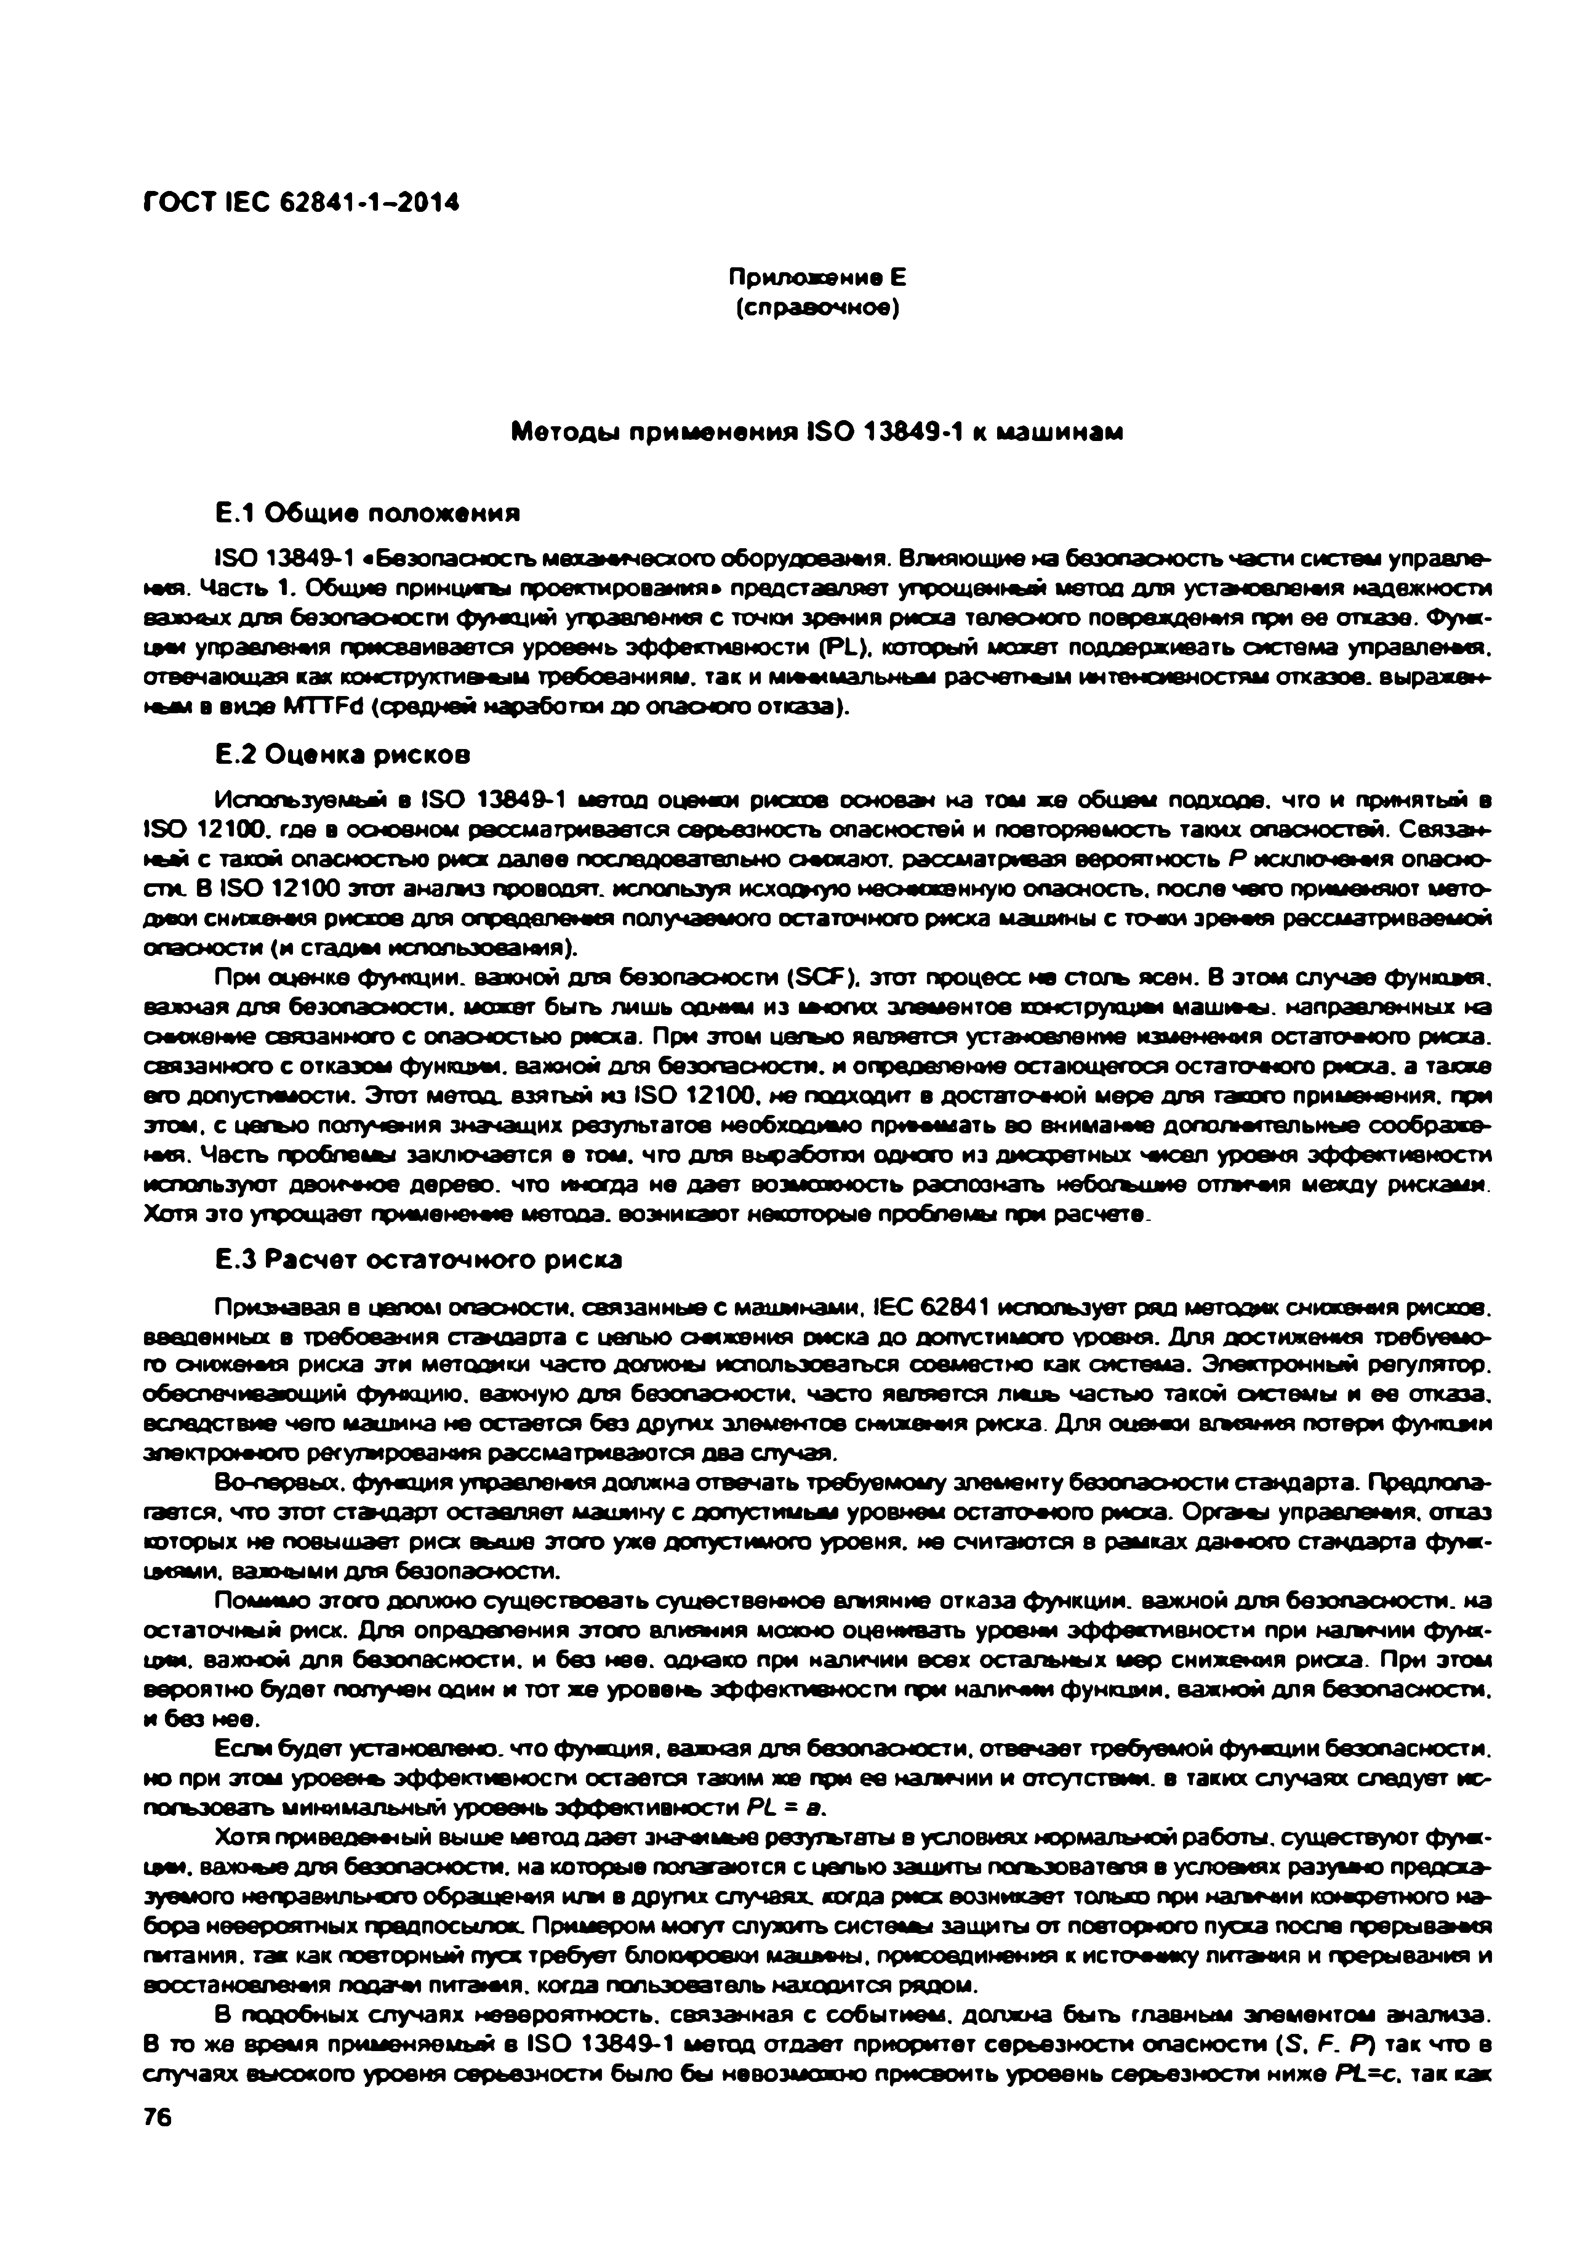
Электротехническая библиотека Elec.ru
ГОСТ IEC 62841-1-2014

Приложение Е (справочное)

Методы применения ISO 13849-1 к машинам Е.1 Общ ие положения
ISO 13849-1 «Безопасность механичесхого оборудования. Влияющие на безопасность части систем управле­ ния. Часть 1. Общие принципы проектирования» представляет упрощенный метод для установления надежности важных для безопасности функций управления с точки зрения риска телесного повреждения при ее отказе. Функ- дом управления присваивается уровень эффективности (PL). который может поддерживать система управления, отвечающая как конструктаэ-ы и требованиям, так и мнеимальньм расчетном интенсивностям отказов, выражен-
« « в виде M TTFd (средней наработки до опасного отказа).
Е.2 Оценка рисков
Используемый в IS O 13849-1 метод оценки рисков основан на том ж е общем подходе, что и принятый в IS O 12100. где в основном рассматривается серьезность опасностей и повторяемость таких опасностей. Связан-
« м с такой опасностью риск далее последовательно смокают, рассматривая вероятность Р исключени я опасно­ сти. В IS O 12100 этот анализ проводят, используя исходную несниженную опасность, после чего применяют мето- д ж и снижения рисков для определения получаемого остаточного риска машины с тонки зрения рассматриваемой опасности (и стадии использования).
При оценке функции, важной для безопасности (SC F). этот процесс не столь ясен. В этом случае функдоя. важная для безопасности, может быть лишь одним из imo t k x элементов комструхцм< машины. направленных на снижение связанного с опасностью риска. При этом цетъю является установление изменения остатомюго риска, связанного с отказом функции, важной для безопасности, и определение остающегося остаточного риоса. а таске его допустимости. Этот метод, взятый из ISO 12100. не подходит в достаточной мере для такого применения, при этом, с цетъю получения значащих результатов необходимо принимать во внимание дополнительные соображе­ ния. Часть проблемы заключается е том. что для въфаботки одного из диснретных досел уровня эффективности используют двоичное дерево, что иногда не дает возможность распознать небольшие отлипня между рисками. Хотя это упрощает применение метода, возникают некоторые проблемы при расчете.
Е.З Расчет остаточного риска
Признавая е целом опасности, связанные с машинами. 1ЕС 62841 использует ряд методик снижения рисков, введенных в требования стандарта с целью снижения риска до допустимого уровня. Для достижения требуемо­ го снижены рисха эти методоки часто должны использоваться совместно как система. Электронный регулятор, обеспечивающий функцию, важную для безопасности, часто является лмиь частью такой системы и ее отказа, вследствие чего машина не остается без других элементов снижения риска. Для оценки вдояния потери функдои электронного регулирования рассматриваются два случая.
Во-первых, функция управления должна отвечать требуемому элементу безопасности стандарта. Предпола­ гается. что этот стдодарт оставляет машину с допустимым уровнем остатоного рисха. Органы управления, отказ которых не повышает риск выше этого уже допустимого уровня, не считаются в рамках данного стандарта фуик- доями. важными для безопасности.
Помимо этого должно существовать существенное влияние отказа функции, важной для беэопэснюсти. на остаточный риск. Для определения этого влияния можно оценивать уровни эффективности при натмчии функ­ дои. важной для безопасности, и без нее. однако при наличии всех остальных мер снижения риска. При этом вероятно будет получен один и тот ж е уровень эффективности при наличи и функдои. важной для безопасности, и без нее.
Есгм будет установлено, что функция, важная для безопасности, отвечает требуемой функции безопасности, но при этом уровень эффективности остается таким же при ее наличии и отсутствии, в таких случаях следует ис­ пользовать минимальный уровень эффективности PL = а.
Хотя приведенный выше метод дает значимые резутътаты 8 условиях нормальной работы, существуют функ­ дои. важные для безопасности, на которые полагаются с целью защиты погъэователя в условиях разумно предска­ зуемого неправильного обращения игы в других случаях когда риск возникает только при нагмчии конкретного на­ бора невероятных предпосылок. Примером могут служить системы защиты от повторного пуска после прерывания питания, так как повторный пуск требует блокировки машины, присоединения к источнику литания и прерывания и восстановления подачи питания, когда пользователь находится рядом.
В подобных случаях невероятность, связанная с событием, долж ка быть главным элементом анализа. В то же время применяемый е IS O 13849-1 метод отдает приорнгтет серьезности опасности (S . F . Р ) так что а случаях высокого уровня серьезности было бы невозможно присвоить уровень серьезности ниже P t= c . так как
76

Электротехническая библиотека Elec.ru

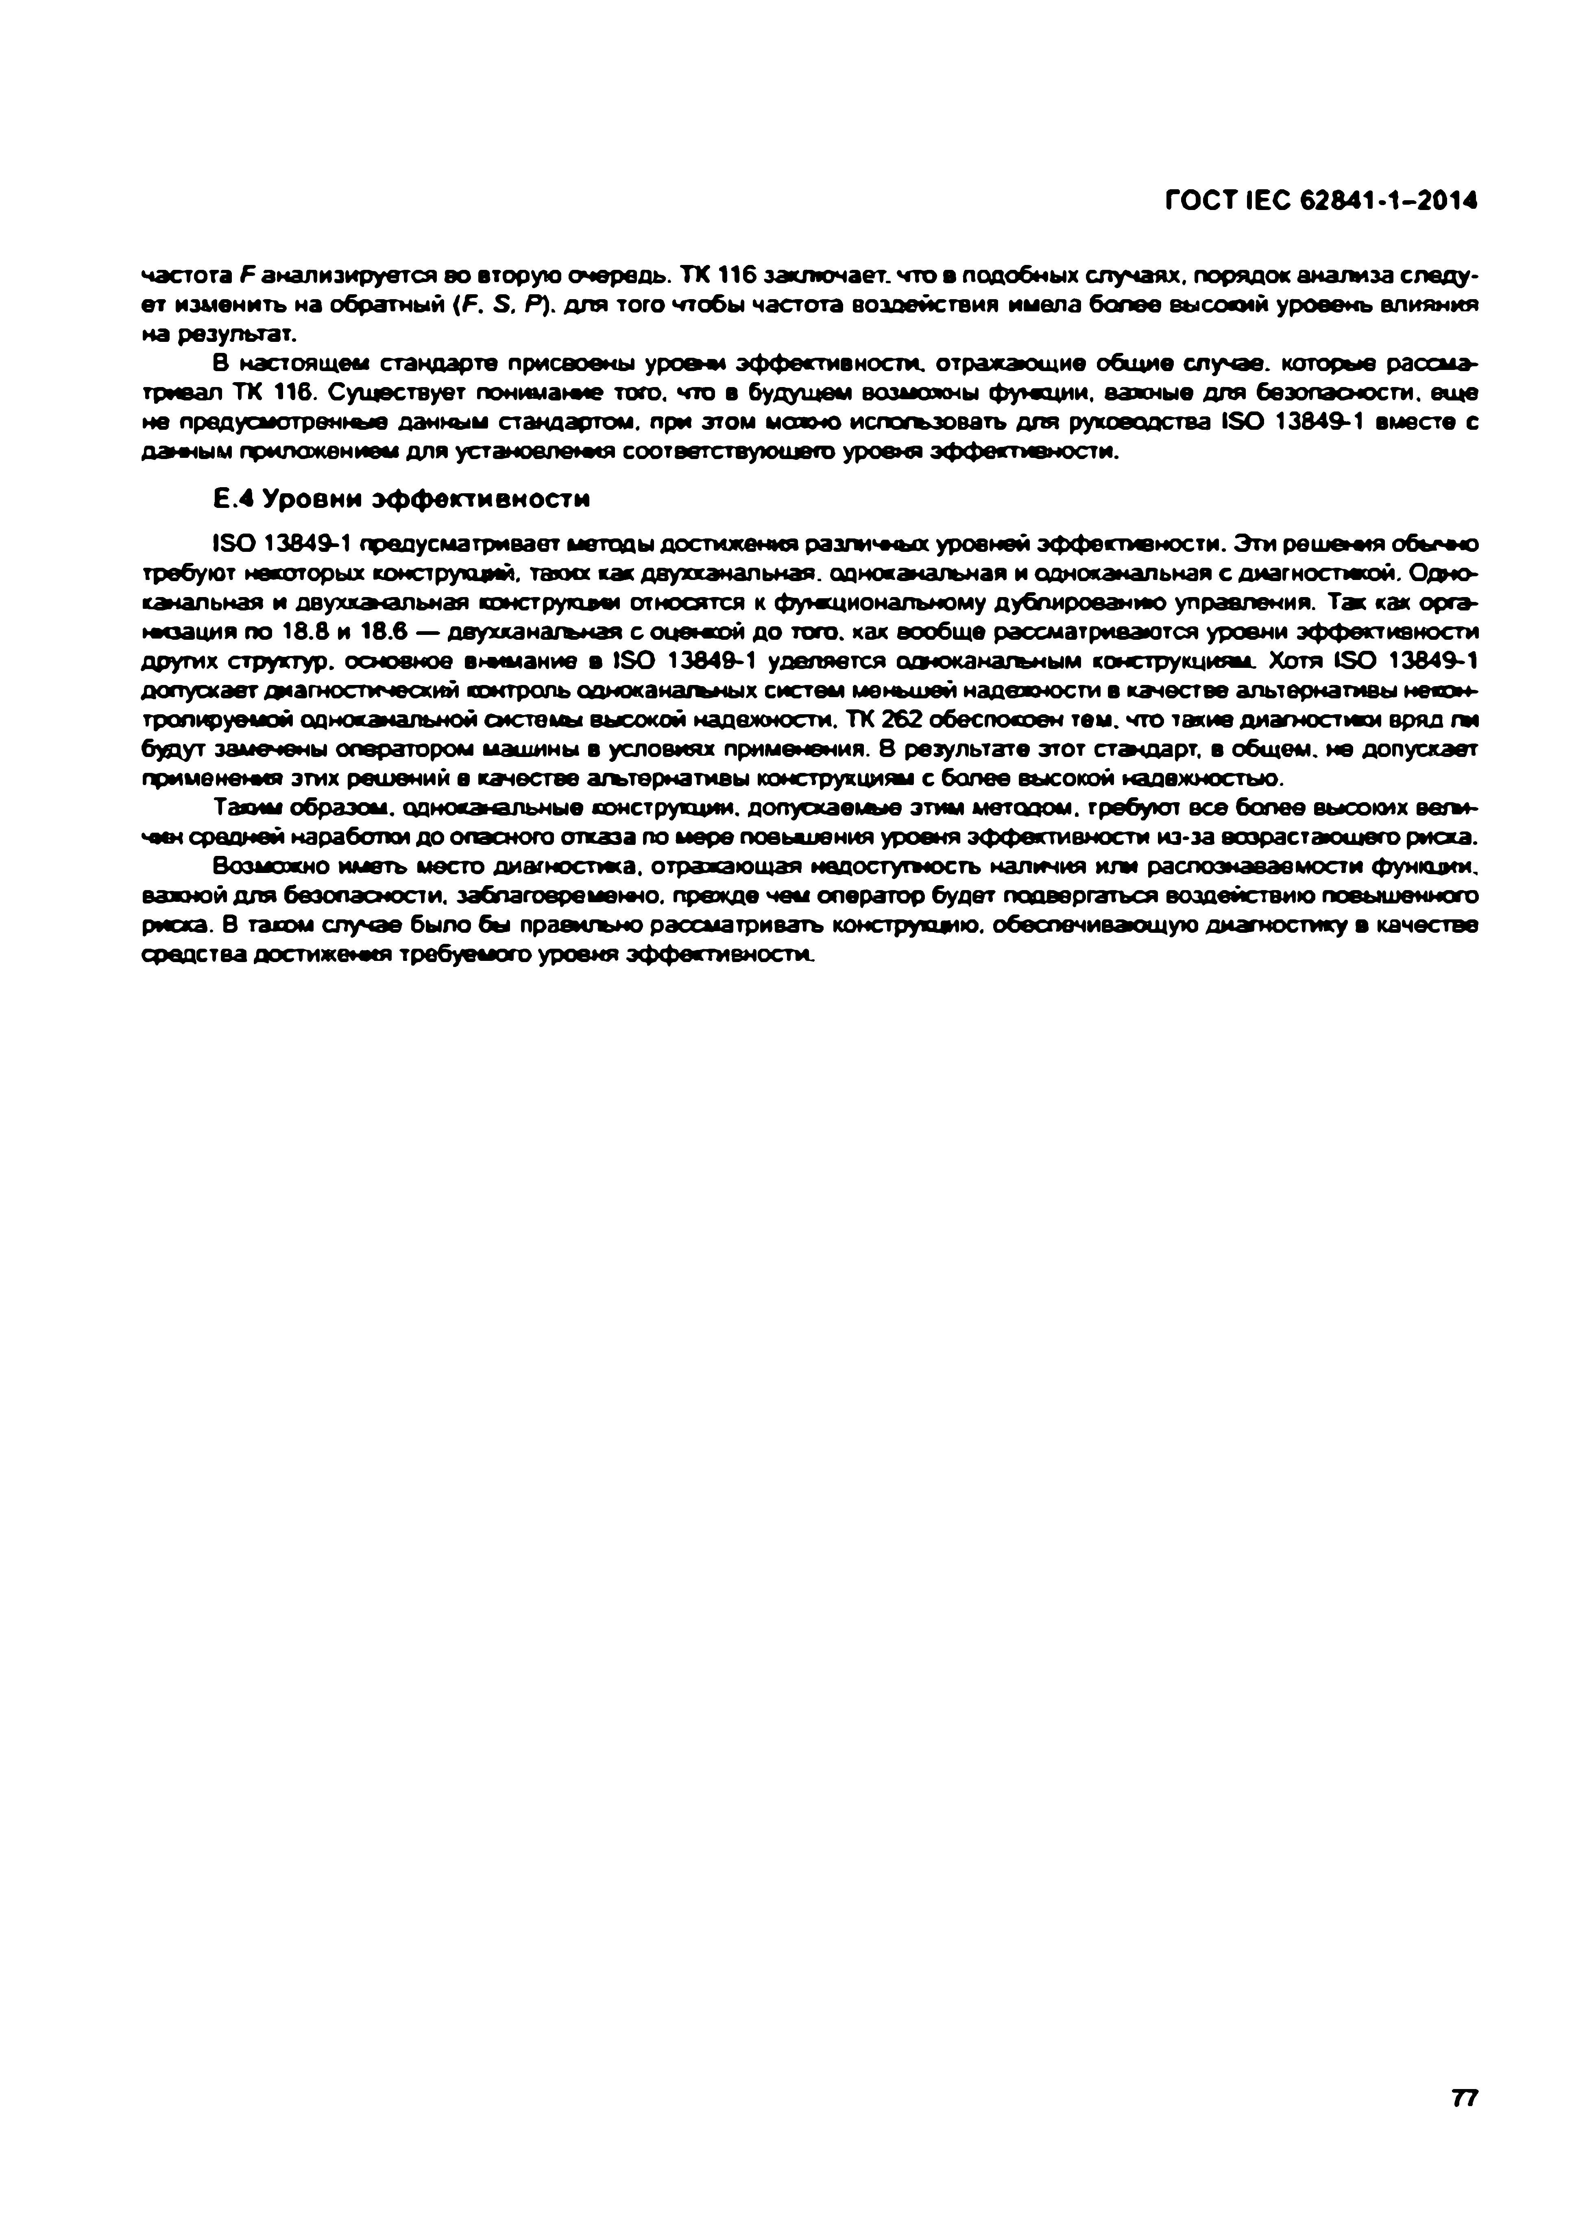
Электротехническая библиотека Elec.ru
ГОСТ IEC 62841-1-2014

частота F анализируется во вторую очередь. Т К 116 заключает, что в подобных случаях, порядок анализа следу­ ет изменить на обратный {F . S . Р ). для того чтобы частота воздействия имела более высокий уровень влияния на результат.
В настоящем стандарте присвоены уроо ы эффективности, отражающие общие случае, которые рассма­ тривал Т К 116. Существует поним ам е того, что в будущем возможны функции, важные для безопасности, еще не предусмотренw e данным стандартом, при этом можно испогъзовать для руководства ISO 13849-1 вместе с данным приложением для установления соответствующего уровня эффективности.
Е.4 Уровни эф ф ективности
IS O 13849-1 предусматривает методы достижения р азл и ты х уровней эффективности. Эти р е ш е т я обычно требуют некоторых конструкций, таких как даухканальная. одноканальная и одноканальная с диагностикой. Одно- канальная и двухканальная конструкции относятся к функциональному дублированию управления. Так как орга­ низация по 18.8 и 18.6 — д в ухкан атн ая с оценкой до того, как вообще рассматриваются уровни эффективности других структур, основное внимание в ISO 13849-1 уделяется одноканагъным конструкциям. Хотя ISO 13849-1 допускает диагностический контроль одноканапны х систем меньшей надежности в качестве альтернативы некон­ тролируемой одноканальной системы высокой надежности. ТК 262 обеспокоен тем. что такие диагностики вряд rot будут замо -юны оператором машины в условиях применения. 8 результате этот стш дарт, в общем, не допускает применения этих решений е качестве атътернатмвы конструкциям с более высокой надежностью.
Таким образом, одноканальные конструкции, допускаемые этим методом, требуют все более высоких в е т ­ чин средней наработки до опасного отказа по мере поеьяиения уровня эффективности из-за возрастающего риска. Возможно иметь место диагностика, отражающая надоступю сгь наличия или распознаваемости функции, важной для безопасности, заблаговременно, прежде чем оператор будет подвергаться воздействию повышенного риска. В таком случае было бы правильно рассматривать конструкцию, обеспечивающую диагностику в качестве
средства достижения требуемого уровня эффективности.

77

Электротехническая библиотека Elec.ru

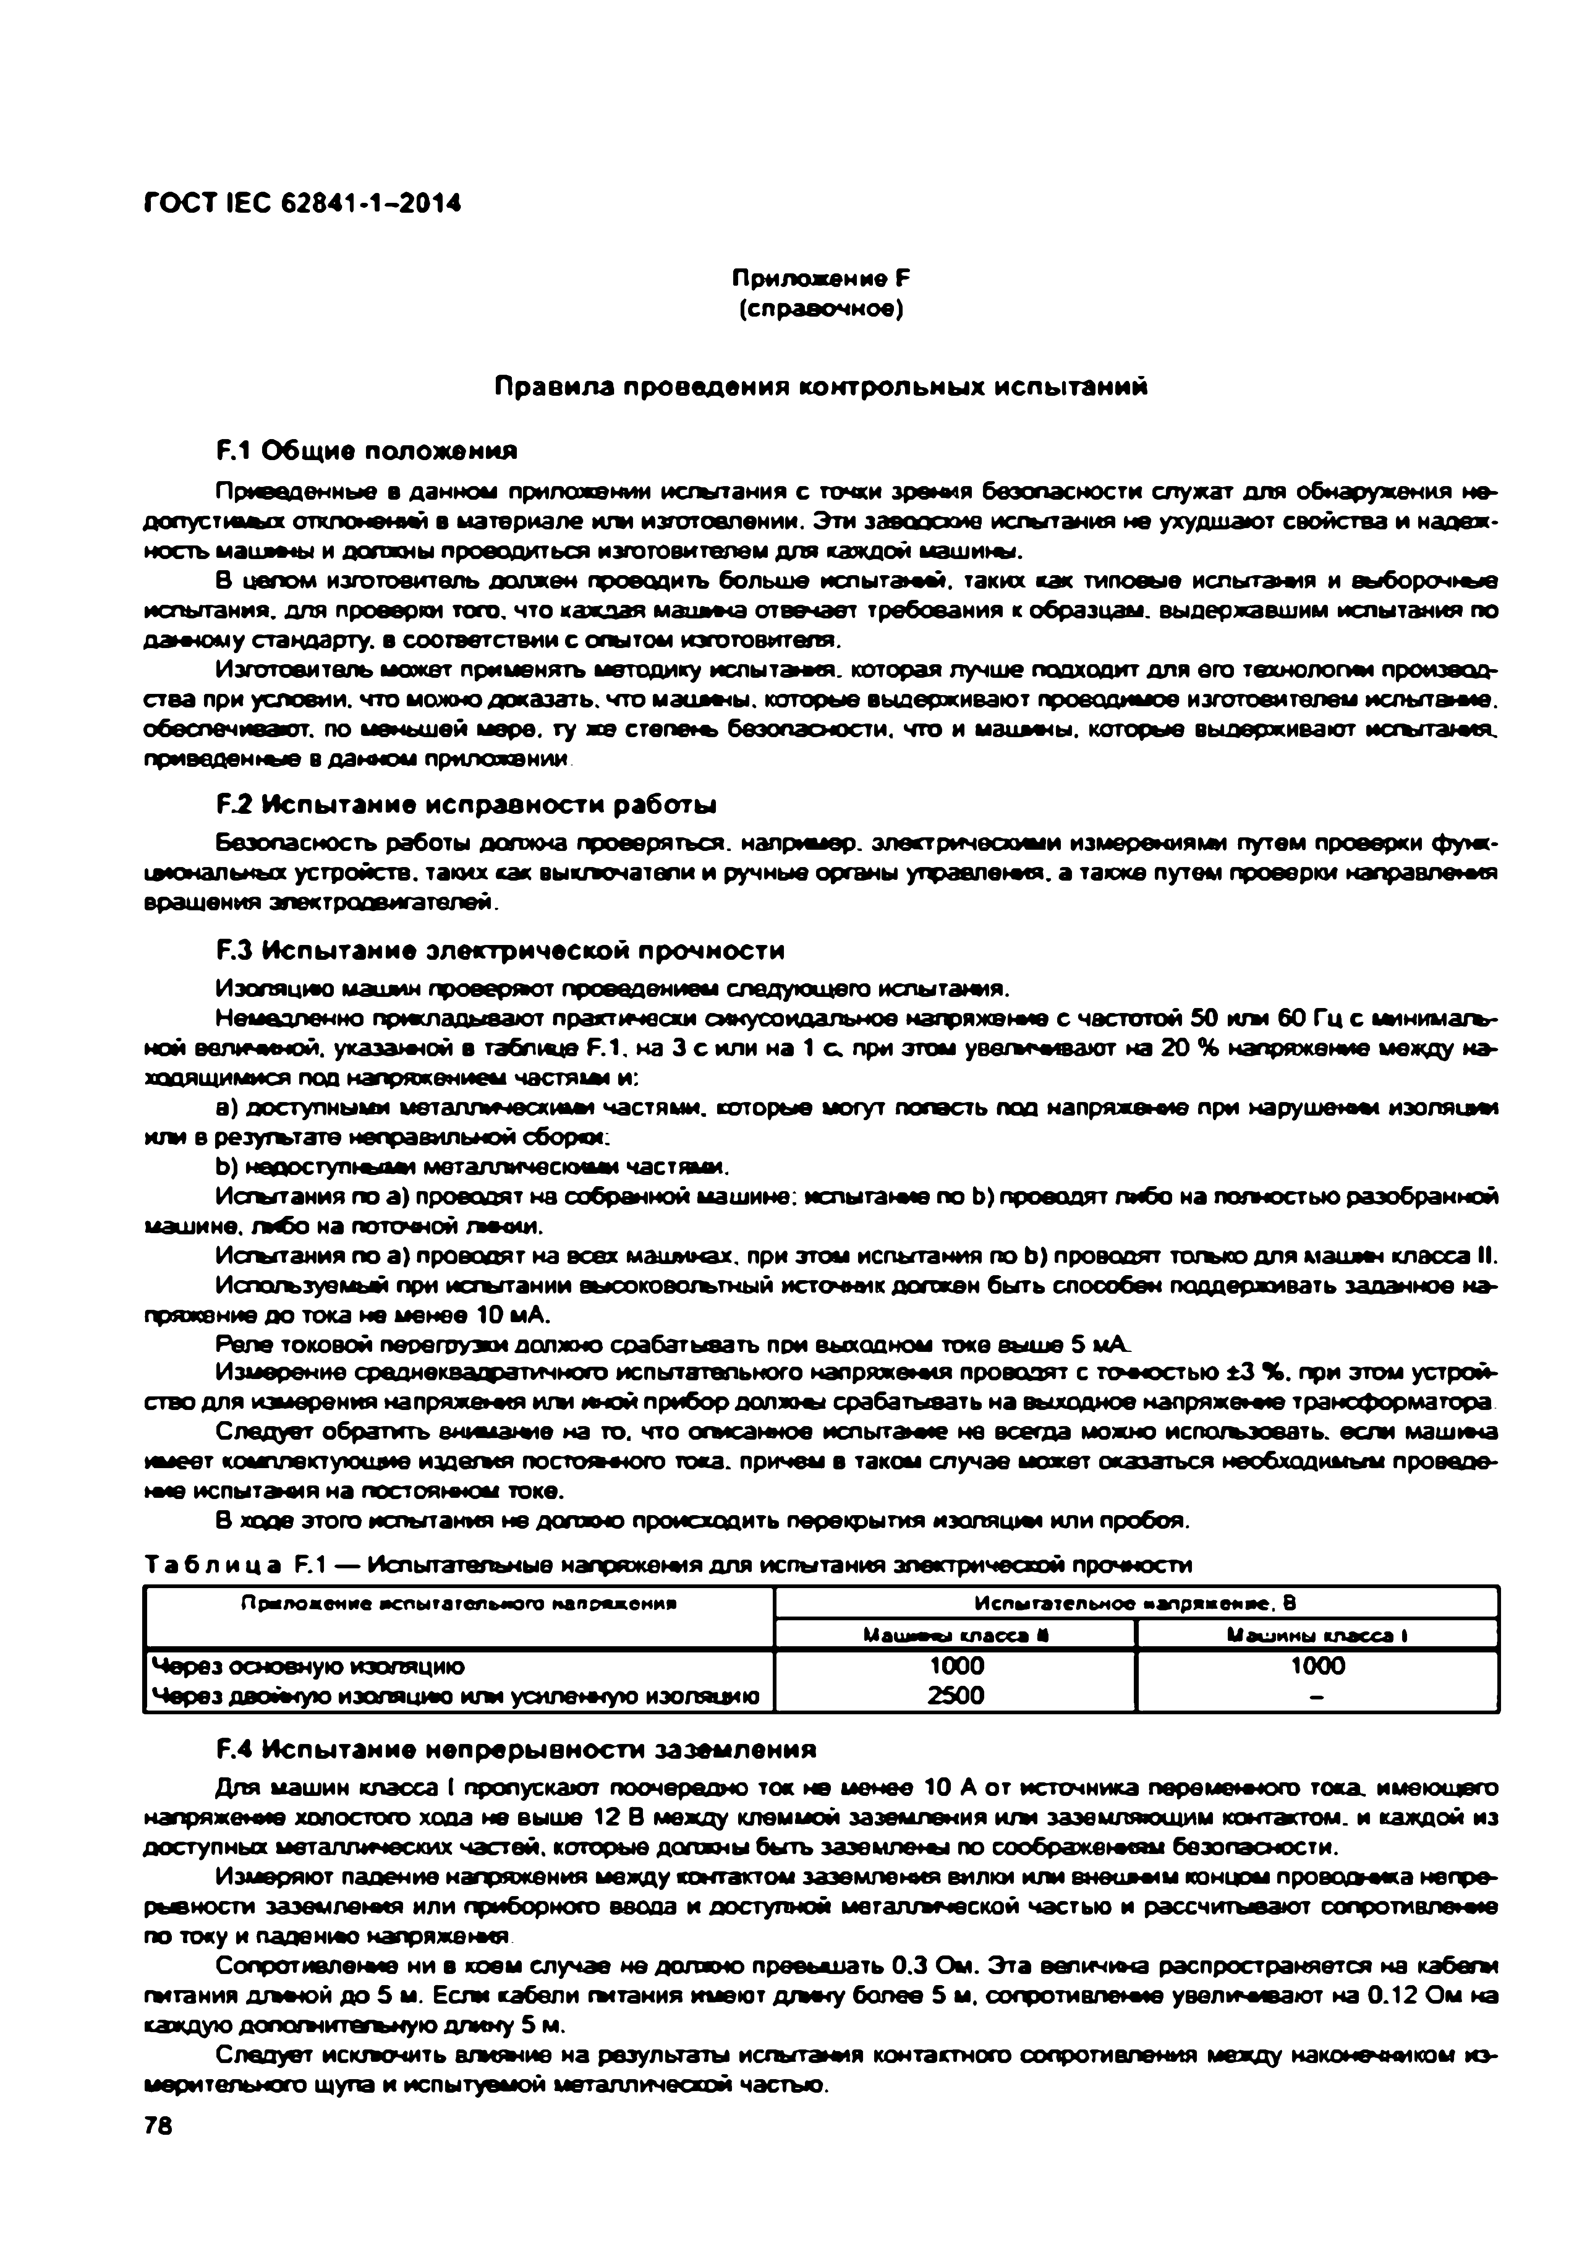
Электротехническая библиотека Elec.ru
ГОСТ IEC 62841-1-2014

Приложение F (справочное)

Правила проведения контрольны х испы таний

F.1 Общие положения
Приведенные в данной приложении испытания с точки зрения безопасности служат для обнаружения не­ д о п у с ти м а отклонений в материале или изготовлении. Эти заводские испытания не ухудшают свойства и надеж­ ность маиямы и должны проводиться изготовителем для каждой машины.
В цепом изготовитель должен проводить больше ислытамм. таких как типовые испы тзжя и выборочные испытания, для проверки того, что каждая машьмэ отвечает требования к образцам, выдержавшим испытания по д ам о м у стандарту, в соответствии с опытом изготовителя.
Изготовитель может применять методику испытания, которая лучше подходит для его технологии производ­ ства при условии, что можно доказать, что мэедмы. которые выдерживают проводимое изготовителем испытание, обеспечивают, по меньшей мере, ту ж е с тел е м безопасности, что и м аш м ы . которые выдерживают и сгы там ». приведенные в данном приложении.
F.2 Испы тание исправности работы
Безопасность работы догам а проверяться, например, элестричесхими измерениями путем проверки ф уш - 1в*ональных устройств, таких как выкпочатели и ручные органы упр аел ем ». а также путем проверки направлен» вращения электродвигателей.
F.3 Испы тание электрической прочности
Изоляцию машин проверяют проведением следующего испытания.
Немедленно пржлад ывают практически синусоидальное напряжение с частотой 50 к т 60 Гц с минимагъ- ной величиной, указанной в таблмде F.1. на 3 с или на 1 с. при этом увеличивают на 2 0 % напряжение между на­ ходящимися под напряжением частя»** и:
a) доступными металлическим* частями, которые могут попасть под напряжение при наруш ены изоляш м
и л и в резугьтате неправильной сборки:
b ) недоступным* металлическими частями.
Исгытания по а ) проводят на собранной машине: испытание по Ь) проводят либо на полностью разобранной машине, /и б о на поточной линии.
Исгытания по а ) проводят на всех машинах, при этом испытания по Ь) проводят тогъно для машин класса II. Используемый при испытании высокоаогътный источник должен быть способен поддерживать заданное на­
пряжение до тока не менее 10 мА.
Реле токовой перегрузки должно срабатывать при выходном токе выше 5 мА.
Измерение среднеквадратичного испытательного напряж ем » проводят с томостью ±3 % . при этом устрой­ ство для измерения напряж ем » игы иной прибор должны срабатывать на выходное напряжемте трансформатора. Следует обратить внимание на то. что огмсанное испытамю не всегда можно испо/ъэоеать. если машмча имеет комплектующие и эд е л » постожмого тока, причем в таком случае может оказаться необходимым проведе­
мте испы там » на постоямюм токе.
В ходе этого испытания не долю ю происходить перекрытия иэопяцм* или пробоя.
Т а б л и ц а F.1 — Испытательные напряжения для испытания электрической прочности Приложение испытательного напряжении Испытательное напряженке, 8
Машины класса В Машины класса 1
Через основную изоляцию 1000 1000
Через двойную изоляцию или усиленную изоляцию 2500 -

F.4 Испы тание непреры вности заземления
Для машин класса I пропускают поочередно ток не менее 10 А от источника перемемю го тока, имеющего напряжение холостого хода не выше 12 В между клеммой заземления и /м заземляющим контактом, и каждой из доступных металлических частей, которые должны быть заземлена* по соображем »м безопасности.
Измеряют падение напряжения между контактом заземления вилки или внеш м ш ю нцом проводила непре­ рывности заземления или приборного ввода и доступной мегалгмческой частью и рассчитывают сопротивление по току и поденно напряж ем ».
Сопротивление ни в коем случае не должно превышать 0.3 Ом. Э та величина распространяется на кабегь* гмтания д о м о й до 5 м. Если кабели гытания имеют д о м у более 5 м. сопротивлению увеличивают на 0 .12 Ом на каждую допогмитегъную д о м у 5 м.
Следует искпочить влияние на результаты испытания контактного сопротивления между наконечником из­ мерительного щупа и испытуемой металлической частью.
78

Электротехническая библиотека Elec.ru


Электротехническая библиотека Elec.ru
ГОСТ IEC 62841-1-2014

Приложение 6 Не заполнено

79

Электротехническая библиотека Elec.ru

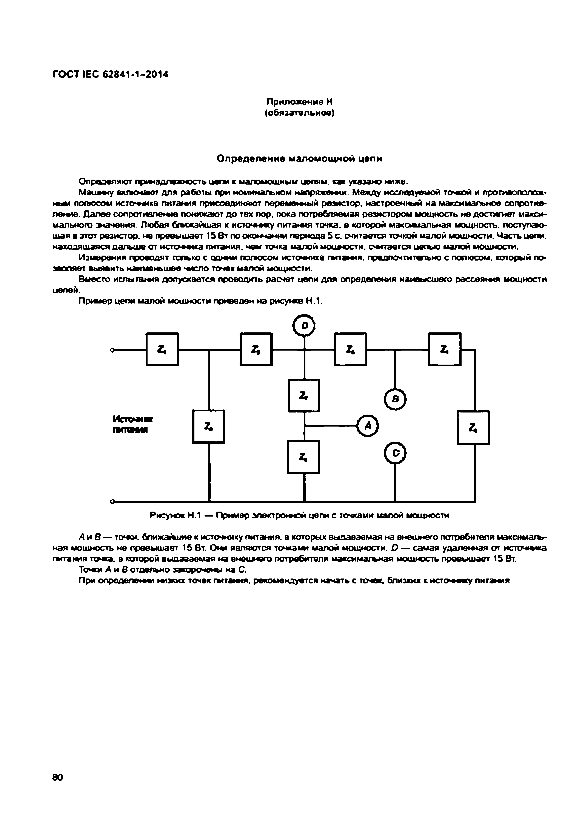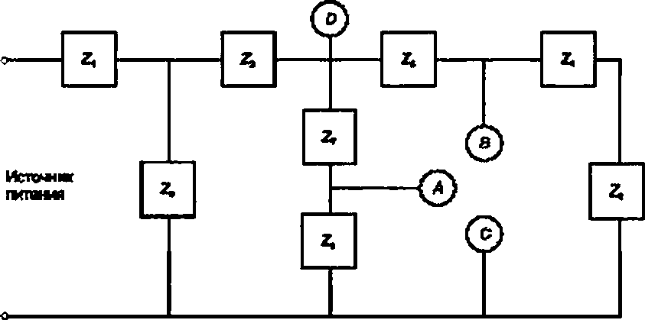Электротехническая библиотека Elec.ru
ГОСТ IEC 62841-1-2014

Приложение Н (обязательное)

О пределение маломощной цепи

Опраэеляюг прж эдпеж ность цепи к маломощным цепям, как указано ш ж е.
М эиичу включают для работы при номинальном напряжение. Между исследуемой точсой и противополож­ ным поносом источечкв питания присоединяют переменный резистор, настроенный на максимальное сопротие- n ew ie. Далее сопротивление понижают до тех пор. пока потребляемая резистором мощность не достигнет макси­ мального значения. Любая бгмжайшая к исток весу питания точка, в которой максимальная мощность, поступав­ ш ая в этот резистор. не превышает 15 Вт по окончании периода 5 с считается точкой малой мощности. Часть цепи, находящаяся дальше от источника питания, чем точка малой мощности, считается цепью малой мощности.
Измерения проводят только с одним попосом источника питания, предпочтительно с полюсом, который по­ зволяет выявить наименьшее число точек малой мощности.
Вместо испытания допускается проводить расчет цепи для определения наиеысшего рассеяния мощности цепей.
Пример цепи малой мощности приведен на рисумсе Н.1.

Рисунок Н.1 — Пример электронной цепи с точками малой мощности

Д и в — точки, ближайшие к источнику питания, в которых выдаваемая на внешнего потребителя максималь­ ная мощность не превышает 15 Вт. Они являются точкам * малой мощности. D — самая удаленная от источмчка пгтания точка, в которой выдаваемая на внешнего потребителя максимальная мощность превышает 15 Вт.
Точки Д и в отдельно закорочеш на С.
При определен»** низких точек питания, рекомендуется начать с точек, близких к исто ввесу питания.

80

Электротехническая библиотека Elec.ru

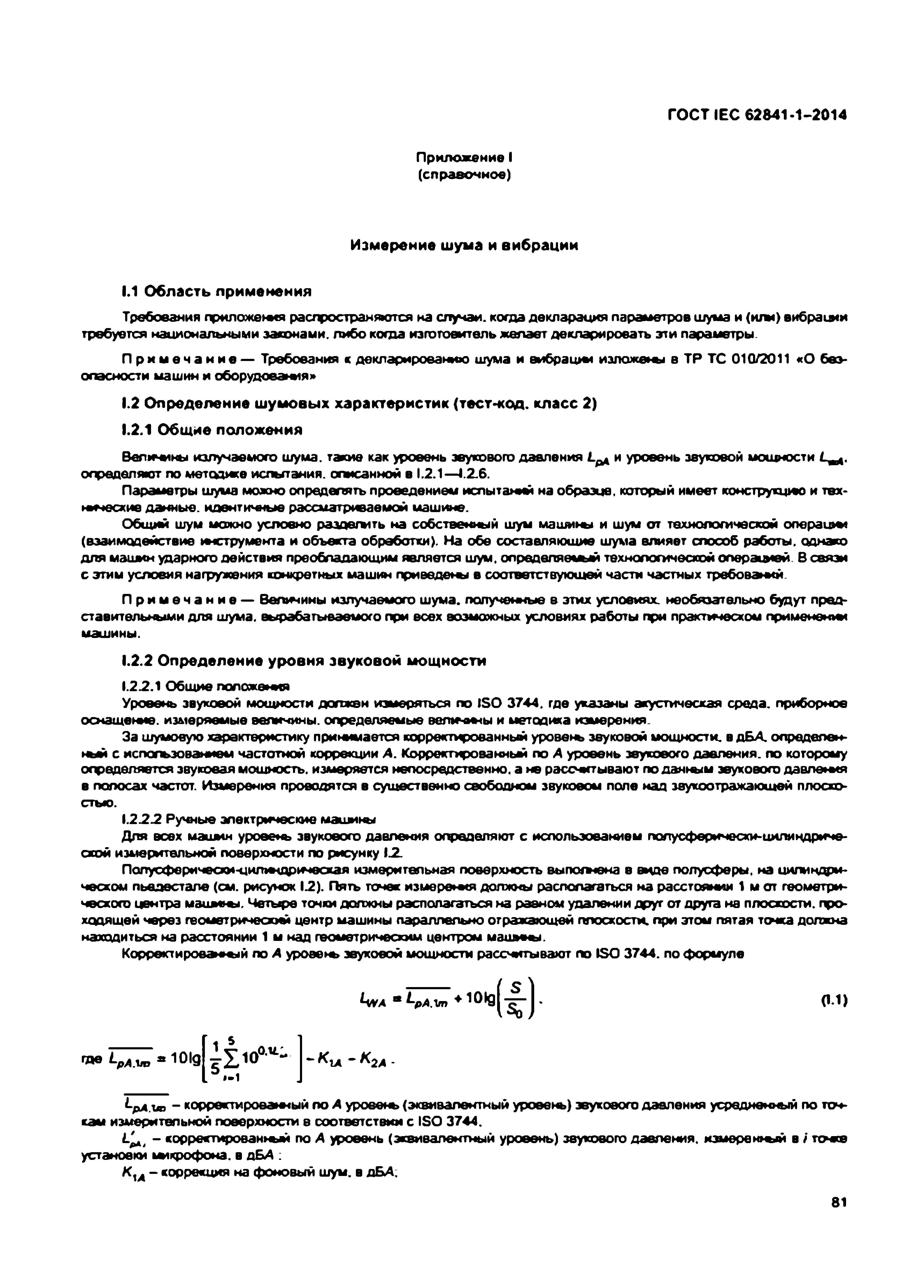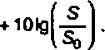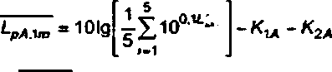Электротехническая библиотека Elec.ru
ГОСТ IEC 62841-1-2014

Приложение I (справочное)

Измерение шума и вибрации

1.1 О бласть применения
Требования приложен»*» распространяются на случаи, когда декларация параметров шума и (или) вибрации требуется национальными законами, либо когда изготовитель желает декларировать зги параметры.
П р и м е ч а н и е — Требования к декларированию шума и еибращ м и з л о ж а т в Т Р ТС 010/2011 «О без­ опасности машин и оборудования»
1.2 Определение ш умовы х характеристик (тест-код. класс 2)
1.2.1 О бщ ие положения
Велн-ыны излучаемого шума, такие как уровень звукового давления и уровень звуковой мощности L ^ .
определяют по метщмсе испытания, описанной в 1.2.1— 1.2.6.
Параметры шума можно определять проведением испытаний на образце, который имеет конструкцюо и тех­ нические данные, идентичные рассматриваемой машине.
Общий шум можно условно р а з д е т ть на собственный шум машины и шум от технологической опереть* (взаимодействие ж струм ента и объекта обработки). Н а обе составляющие шума влияет способ работы, однако для машин ударного действия преобладающим является шум. определяемый технологической оперэдоей В связи с этим условия нагружения конкретных машин п р и в е д е т в соответствующей части частных требований
П р и м е ч а н и е — Величины излучаемого шума, полученные в этих условиях необязательно будут пред­ ставительными для шума, вырабатываемого при всех возможных условиях работы при практическом применю»пи машины.
1.2.2 Определение уровня звуковой мощности
1.22.1 Общ ие положения
Уровень звуковой мощности должен измеряться по IS O 3744. где указаны акустическая среда, приборное оснащение, измеряемые величины, определяемые величины и методика измерения.
За шумовую характеристику принимается корре«гтмрованный уровень звуковой мощности, в дБА. определен­ и й с использованном частотной коррекции А . Корректированный по А уровень звукового давления, по которому определяется звуковая мощность, измеряется непосредственно, а не рассчитывают по д а н т м звукового давлем*я в полосах частот. Измерения проводятся в существенно свободном звуковом поле над звукоотражающвй плоско-

1 .2 2 2 Ручные электрические машины
Для всех машин уровень звукового давления определяют с использованием полусферически-цилиндриче- схой измерительной поверхности по рисунку 12.
Попусферически-цшпыдричесхая измерительная поверхность выпогмвна 8 виде полусферы, на ципиндои- чесхом пьедестале (см. рисунок 12). Пять точек измерения должны располагаться на расстоянии 1 м от геометри­ ческого центра м а ш и т . Четыре точки должны располагаться на равном удалении друг от друга на плоскости, про­ ходящей через геометричеакий центр машины параллельно отражающей плоскости, при этом пятая тс ж а должна находиться на расстоянии 1 м над геометрическим центром машины.
Корректирований по А уровень звуковой мощности рассчитывают по ISO 3744. по формуле

* Ц а тш (1.1)

Ц|Д.ъв - корректированный по А уровень (эквивалентный ypoeew») звукового давления у с р е д н е н тй по точ­ кам измерительной поверхности в соответствии с ISO 3744.
L'M i - корректировантм по А уровень (эквивалентный уровень) звукового давления, и э м е р е н тй в / то ж е установки ьыкрофокэ. в пБА :
К ,д - коррекция на фоновый шум. в дБА.

81

Электротехническая библиотека Elec.ru

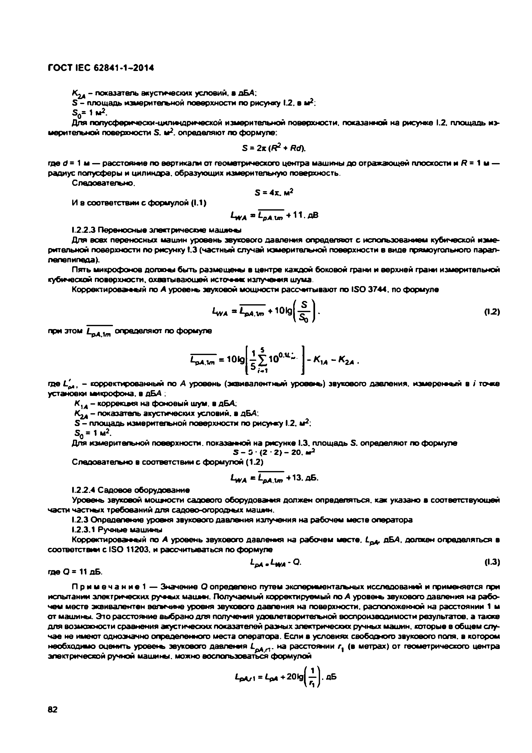
Электротехническая библиотека Elec.ru
ГОСТ IEC 62841-1-2014

- показатель акустических условий, в дБА;
S - площадь измерительной поверхности по рисунку I.2. в ы2:
V 1 м2.
Для полусфермчесхи-ципящрической измерительной поверхности, показанной на рисунке I.2. площадь из­ мерительной поверхности S. м2. определяют по формуле:
S * 2 * ( R 2 + Rd).
где <#» 1 м — расстояние по ввртикэгм от геометрического центра машины до отражающей плоскости и R « 1 м — радиус полусферы и цилиндра, образующих измерительную поверхность.
Следовательно.
S = 4 х . м2
И в соответствии с формулой (1.1)
= Ч а л Г * 1 1 ДВ
I.2 .2 .3 Переносные электрические м аш и ш
Для воех переносных машин уровень звукового давления определяют с использованием кубической изме­ рительной поверхности по рисунку 1.3 (частный случай измерительной поверхности е виде прямоугольного парал­ лелепипеда).
Пять микрофонов должны быть размещены в центре каждой боковой грани и верхней г р а т измерительной кубической поверхности, охватывающей истоям к излучения шума.
Корректированный по А уровень эвухоеой мощности рассчитывают по ISO 3744. по формуле

Lw A = *~рАЛт (1−2)
при этом LpA ут определяют по формуле

Ф ° и - К 1» - К 2А
° г - 1
где , - корректированный по А уровень (эквивалентный уровень) звукового давления, иэм ереяы й в / то ж е установки 1м<фофона. в дБА .
К ,д - коррекция на фоновый шум. в дБА.
- показатель акустических условий, в дБА:
S - площадь измерительной поверхности по рисунжу 1.2. м2:
S0 = 1 m2.
Для измерительной поверхности, показанной на рисунке 1.3. площадь S. определяют по формуле
S - О • (2 • 2> - 2 0 . м 2
Следовательно в соответствии с формулой (1.2)

t-WA = ^-рАЛт +13. ДБ.
I.2.2.4 Садовое оборудование
Уровень звуковой мощности садового оборудования должен определяться, как указано в соответствующей части частных требований для садоео-огородеых машин.
I.2 .3 Определение уровня звукового давления излучения на рабочем месте оператора
I.2.3.1 Ручные машины
Корректированы й по А уровень звукового давления на рабочем месте. LP * дБЛ, должен определяться в соответствен с ISO 11203. и рассчитываться по формуле
Ч а . ^ и и -О- С-3)
где 0 s 11 дБ.
П р и м е ч а н и е 1 — Значение О определено путем эксперимектатъных исследований и применяется при испытании электрических ру ы х м а ш ж . Получаемый корректируемый по А уровень звукового давления на рабо­ чем месте эквивалентен в е т ч и н е уровня звукового давления на поверхности, расположенной на расстоянии 1 м о т машины. Это расстояние выбрано для получения удовлетворительной воспроизводимости результатов, а также для возможности сравнения акустических показателей разных электрических ручных машин, которые в общем слу­ чае не имеют однозначно определенного места оператора. Если в условиях сво бо д ою звукового поля, в котором необходимо оценить уровень звукового давлеимя W - на расстоянии г , (в метрах) от геометрического центра электрической ручной машины, можно воспользоваться формулой

^-pAJ^ =^рд+201д|—j . д Б

82

Электротехническая библиотека Elec.ru

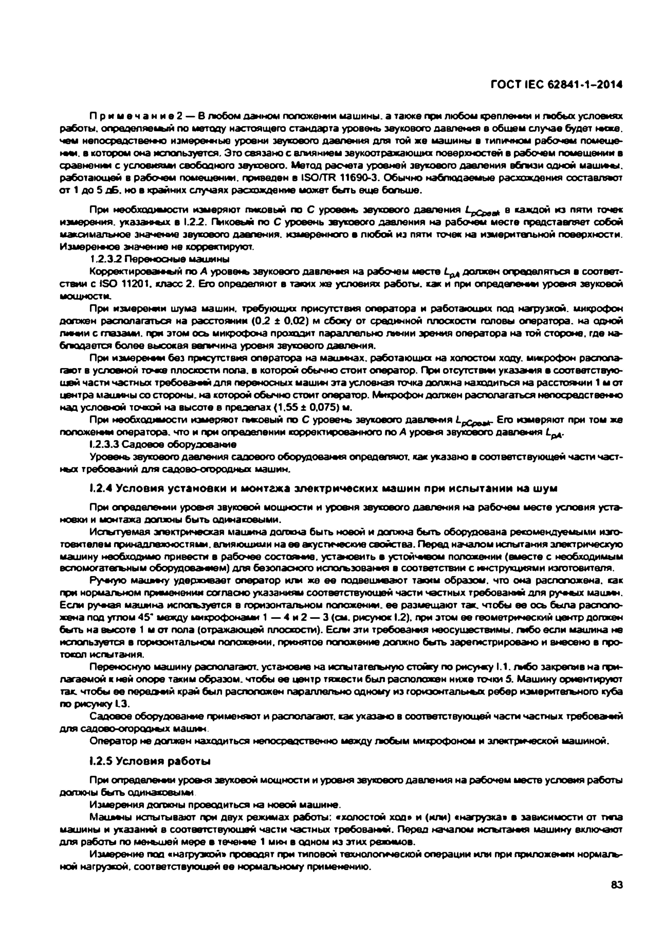
Электротехническая библиотека Elec.ru
ГОСТ IEC 62641-1-2014

П р и м е ч а н и е 2 — В любом данном положении машины, а также при любом ф еп л ем м и гаобых условиях работы. определяемый по методу настоящего стандарта уровень звукового давления а общем случае будет ш х е . чем непосредственно измеренные уровни звукового давления для той же машины в типичном рабочем помеще- м ы . в котором она используется. Это связано с влиянием звукоотражающих поверхностей в рабочем помещении в с р ав н ен *! с условиями свободного звукового. Метод расчета уровней звукового давления вблизи одной м а ш *ы . работающей в рабочем помещении, приведен в IS O /TR 11690-3. Обычно наблюдаемые расхождения составляет о т 1 до 5 дБ. но в крайних случаях расхождение может быть еще больше.
При необходимости измеряют пиковый по С уровень звукового давления LpCeea* 0 каждой из пяти точек измерения, укаэаяы х в I.2 2 . ГЫкоеый по С уровень звукового давления на рабочем месте представляет собой максимальное значение звукового давления, измеренного в любой из пяти точек на измерительной поверхности. И эм ер е*ю е значение не корректируют.
1.2.3.2 Переносные машины
Корректиров ан ы й по А уровень звукового д а в л е т я на рабочем месте должен определяться в соответ­ ствии с ISO 11201. класс 2. Его определяют в таких ж е условиях работы, как и при определен*! уровня звуковой мощности.
При измерении шума машин, требующих присутствия оператора и работающих под нагрузкой, микрофон должен располагаться на расстоянии ( 0 2 ± 0 .0 2 ) м сбоку от срединной плоскости головы оператора, на одной линии с глазами, при этом ось микрофона проходит параллельно линии зрения оператора на той стороне, где на- бгкадается более высокая величина уровня звукового давления.
При изм ерем м без присутствия оператора на машинах, работающих на холостом ходу, микрофон распола­ гают в условной гм е е плоскости пола, в которой обычно стоит оператор. При отсугстем! указа мя в соответствую­ щей части частных требований для переносных машин эта условная точка должна находиться на расстоянии 1 м от центра машины со стороны, на которой обычно стоит оператор. Микрофон должен располагаться непосредственно над условной точкой на высоте а пределах (1 .5 5 ± 0,075) м.
При необходимости измеряют пжовый по С уровень звукового давления Его измеряют при том же п о л о ж е*м оператора, что и при определении корректированного по А уровня звукового давления L ^ .
1 2.3 .3 Садовое оборудование
Уровень звукового давления садового оборудованы определяют, как указано в соответствующей части част­ ных требований для садово-огородных машин.
1.2.4 Условия установки и монтажа электрических машин при испы тании на шум
При определении уровчя звуковой мощности и уровня звукового давления на рабочем месте условия уста­ новки и монтажа должны быть одтаковы м и.
Испытуемая электрическая машина должна быть новой и должна быть оборудована рекомендуемыми изго­ товителем принадлежности»*!, влияющими на ее акустические свойства. Перед началом испытания электрическую машину не обходимо привести в рабочее состоя м о. установить в устойчивом положении (вместе с необходимым веломогатегъным оборудовавшем) для безопасного использования в соответствии с инструкциями изготовителя.
Ручную мэияыу удерживает оператор ил« же е е подвешивают таким образом, что она расположена, как при нормальном применении согласно указаниям соответствующей части местных требований для ручных машю*.
Если ручная машина используется а горизонтальном положении, е е размещают так. чтобы ее ось была располо­ жена под утлом 45’ между микрофонами f — 4 и 2 — 3 (см. рисунок 12). при этом ее геометрический центр должен
быть на высоте 1 м от пола (отражающей плоскости). Если эти тр еб о еа*ш неосуществимы, гмбо если машина не используется в горизонтальном положении, принятое положение должно быть зарегистрировано и внесено в про­ токол испытания.
Переносную машину располагают, установив на испытагегъную стойку по рисутжу 1.1. либо закрепив на одм- лагэемой к ней опоре таким образом, чтобы ее центр тяжести был расположен ниже точки 5. Машину ориентируют так. чтобы ее п ер еаш й край был расположен параллельно одному из горизонтальных ребер измерительного куба по рисунку L3.
Садовое оборудова ние применяет и располагают, как ухзэано в соответствующей части частных требований для сад о ео -о го р о д тх мэйлы
Оператор не должен находиться непосредственно между любым микрофоном и электрической машиной.
1.2.5 Условия работы
При определена! уровня звуковой мощности и уровня звукового давления на рабочем месте условия работы должны быть одинаковыми
Измерения должны проводиться на новой машине.
Мэилыы испытывают при двух режимах работы: «холостой ход» и (или) «нагрузка» в зависимости от типа машины и указаний а соответствующей части частных требовамш . Перед началом исгы тэмш машину включают для работы по меньшей мере в тече*«е 1 мин в одном из этих режимов.
Измерение под «нагрузкой» проводят при типовой технологической операции или при приложении нормать- ной нагрузкой, соответствующей ее нормальному применению.
S3

Электротехническая библиотека Elec.ru

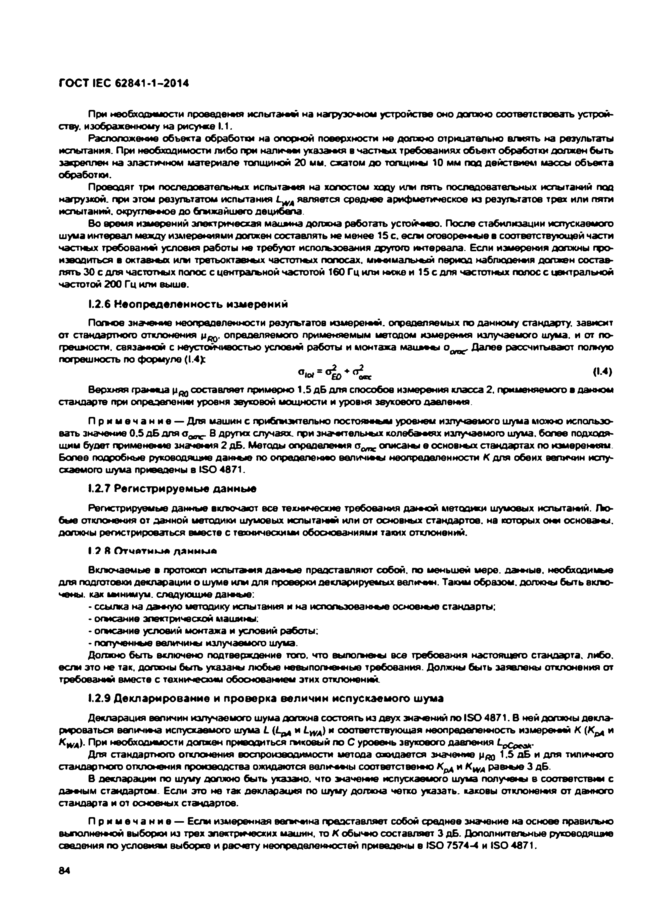
Электротехническая библиотека Elec.ru
ГОСТ IEC 62841-1-2014

При необходимости проведения испытанмй на н эгр узо то м устройстве оно должно соответствовать устрой­ ству. изображенному на рисунке 1.1.
Расположение объекта обработ** на опорной поверхности не д о л я м отрицательно вгмять на результаты испытания. При необходимости либо при нали-вы указания в частных требованиях объект обработки должен быть закреплен на эластичном материале толщиной 20 мм. сжатом до толщины 10 мм под действием массы объекта обработки.
Проводят три последовательных испытания на холостом ходу или пять последовательных испытаний под нагрузкой, при этом результатом испытания LWA является среднее арифметическое из резутътэтое трех или пяти испытаний, округленное до бгмжайшего децибела.
Во время измерений электрическая м а ш т э должна работать устойчиво. После стабилизации испускаемого шума интервал между измерениями должен составлять не менее 15 с. е о м оговоренные в соответствующей части частных требовании условия работы не требуют использования другого интервала. Если измерения должны про­ изводиться в октавных игы третьоктаош х частотных полосах, мныимальный период наблюдения доляен состав­ лять 30 с для частотных полос с центральной частотой 160 Гц или ниже и 15 с для частотных полос с центральной частотой 200 Гц или выше.
I.2.6 Неопределенность измерений
Потное значение неопределенности рвзутьтатоа измерений, определяемых по данному стандарту, зависит от стандартного отклонения определяемого применяемым методом измерения излучаемого шума, и от по­ грешности. связанной с неустойчивостью условий работы и монтажа м аш в ы одпк. Д алее рассчитывают полную погрешность по формуле (1.4):
Jlerf * ° | р ' о2 (1.4)
Верхняя граммов р ^ составляет примерно 1.5 дБ для способов измерения класса 2. применяемого в данном стандарте при определении уровня звуковой мощности и уровня звукового давления.
П р и м е ч а н и е — Для машин с лрибгмэительно постоянным уровнем излучаемого шума можно использо­ вать значение 0 .5 дБ для o WJe- В других случаях при значительных колеба мпх излучаемого шума, более подходя­ щим будет примо н о ме значения 2 дБ. М етода определени я ооте описаны е основных стандартах по измерениям. Более подробные руководящие данные по определение еепичм ы неопределенности К для обеих величин испу­ скаемого шума приведены 8 ISO 4871.
1.2.7 Регистрируемы е данны е
Регистрируемые данные включают все технические требования д а т о й методики шумовых испытаний. Лю­ бые отклонения от данной методики шумовых испытаний или от основных стандартов, на которых о т оснооаы . должны регистрироваться вместе с техническими обоснованиями таких отклонений.
I ? 8 О т ч й т н м * д й м и м й
Включаемые в протокол ислы там я д а н ы о представляют собой, по меньшей мере, данные, необходимые для подготовки декларации о шуме и /м для проверки декларируемых величин. Таким образом, должны быть вкпо- чены. как ьынимум. следующие данные:
• ссылка на д а чую методику испытания и на использованные основные стандарты:
• описание электрической машины:
• описание условий монтажа и условий работы:
• полученные величины излучаемого шума.
Догмою быть включено подтверждение того, что еы потены все требования настоящего стандарта, либо, если это не так, должны быть указаны любые невыполненные требования. Должны быть заявлены отклонения от требовании вместе с техническим обоснованием этих отклонений.
1.2.9 Д екларирование и проверка величин испускаемого шума
Декларация величин излучаемого шума должна состоять из двух значений no IS O 4871. В ней долями декла­ рироваться величина испускаемого шума L и LWA) и соответствующая неопределенность измерений К (Крд и K WA). При необходимости должен приводиться гмкоеый no С уровень звукового давления Цс^еак-
Для стандартного отклонения воспроизводимости метода ожидается значение род 1.5 дБ и для типичного стандартного отклонения производства ожидаются вали»мы соответственно К^д и K WA равные 3 дБ.
В декларации по шуму должно быть указано, что энгачение испускаемого шума получены е соответствии с д а ч ы м стандартом. Если это не так декларация по шуму должна четко указать, каковы отклонения от данного стандарта и от основных стандартов.
П р и м е ч а н и е — Если измеренная в е п е и н а представляет собой среднее значение на основе правильно выполненной выборки из трех электрических машин, то К о б ы т о составляет 3 дБ. Дополнительные руководящие сведения по условиям выборке и расчету неопределенностей приведены е IS O 7574-4 и ISO 4871.

84

Электротехническая библиотека Elec.ru

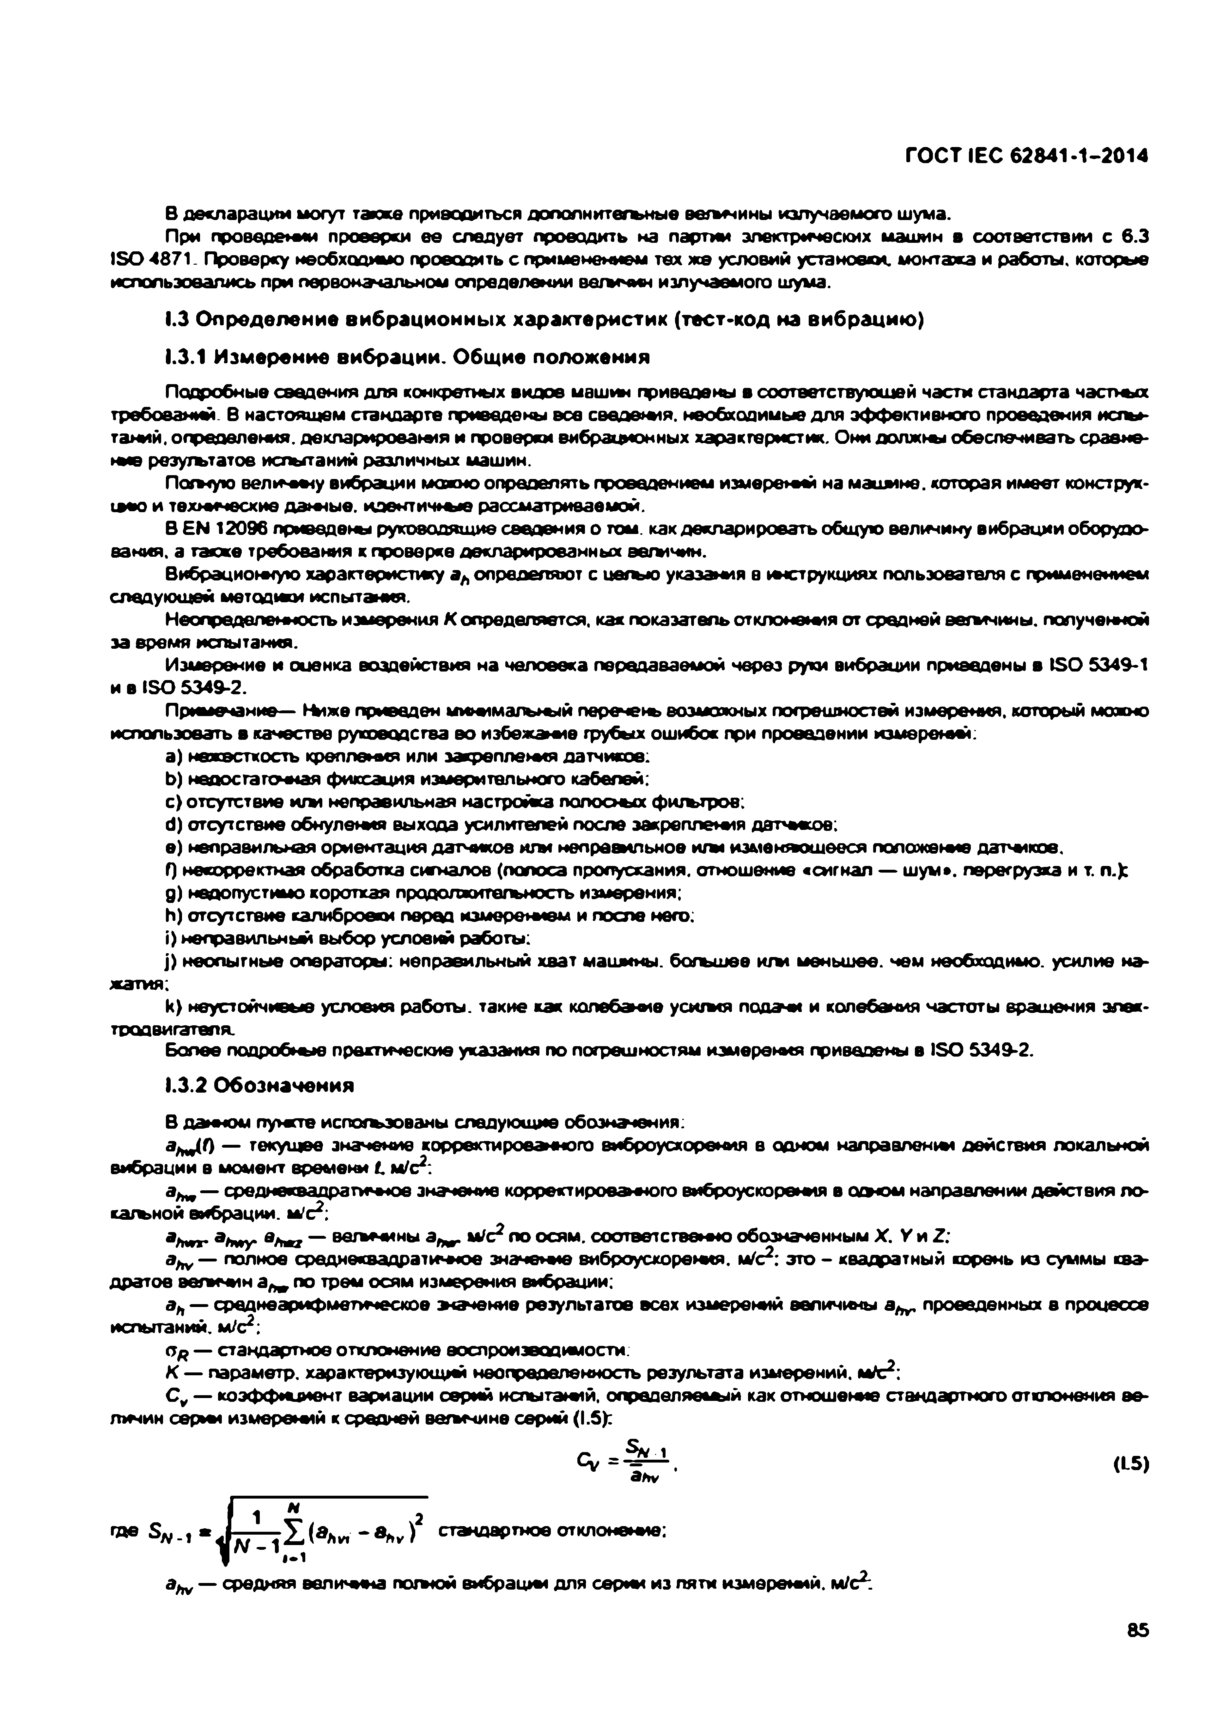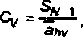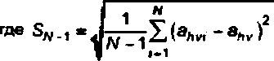Электротехническая библиотека Elec.ru
ГОСТ IEC 62841-1-2014

В декларации могут тапке приводиться дополнитегъные в етч и н ы излучаемого шума.
При проводшмн проверки ее следует проводить на партии электрических машин в соответствии с 6 .3 IS O 4871. Проверку необходимо проводить с примененном тех ж е условий установки, монтажа и работы, которые использовались при первоначальном определении в е т ч и н излучаемого шума.
1.3 Определение вибрационны х характеристик (тест-код на вибрацию )
1.3.1 Измерение вибрации. О бщ ие положения
Подробные сведения для конкретных видов машин приведены в соответствующей части стандарта ч ас тш с требований. В настоящем стандарте приведены все сведены . необходимые для эффективного проведения испы­ таний, определения. декларированы и проверки вибрационных характеристик. Они должны обеспечивать сраене- м е результатов испытаний различных машин.
Потную величы у вибрации можно определять проведением изм ерены на машине, которая имеет конструк- ie«o и технические данные, идентичные рассматриваемой.
B E N 12096 приоодены руководящие сведения о том. как декларировать общую величину вибрации оборудо­
вания. а также требования к проверке декларированных величин.
Вибрационную характеристжу ah определяют с целью указания е ючструкциях пользователя с применением следующей методмм испытания.
Неопределенность измерения К определяется, как показатель отклонения от средней в етч и н ы . полученной за время испытания.
Измерение и оценка воздействия на человека передаваемой через руки вибрации приведены в IS O 5349-1 и в ISO 5349-2.
Примечание— НЫже приведен м ны м алы ы й перечень возможных погрешностей измерения, который можно использовать в качестве руководства во иэбена н е грубых ошибок при проведении измерений:
a) нежесткостъ крепления или закреплены датчиков.
b ) недостаточная фиксация измерительного кабелей:
c) отсутствие и ш неправильная н астр о й » полосных фшътров:
d) отсутствие обнулены выхода усилителей после закреплены двтнеюв:
e) неправильная ориентация датчиков и ш неправильное и т изменявшееся положение датчиков.
f) некорректная обработка сигналов (полоса пропускания, отношение «сигнал — ш ум *, перегрузка и т. п.): д) недопустимо короткая продолжительность измерения;
h) отсутствие калибровки перед измерением и после него:
i) неправильный выбор условий работы:
j) неопытные операторы: неправильный хват машины, большее и ш меньшее, чем необходимо, усилие на­ жатия:
k) неустойчивые условия работы, такие как копебаы е у с и т я подачи и колебания частоты вращения элек­ тродвигателя.
Более подробнее практические указания по погрешностям измерения приведены в ISO 5349-2.
1.3.2 Обозначения
В данном пумгге испогыэованы следующие обозначения:
з ^ О — текущее значение корректированного виброусхорения е одном н ап р эв л е н т действия локальной вибрации в момент времени t, W c2:
— среднеквадрапг ■юо значение корректирооамого виброускорентя в оо-юм направлении действия ло- к а т н о й вибрации, м/с2:
ahvn. а ^ — в етч и н ы а ^ . м/с2 по осям, соответсго а аю обозначенным X . У и Z:
з^у — полное среднеквадратичное значо п ю виброускорены. м/с2: это - квадратный корень из суммы ква­ дратов во т ч ин а № по трем осям измерения вибрации:
ah — среднеарифметическое а о ч о ние результатов всех измерений величины а ^ проведенных в процессе испытаний, м/с2:
Од — стандартное отклонение воспроизводимости.
К — параметр, характеризующий неопределенность результата измерений, м/с2:
C v — коэффициент вариации серий испытаны, определяй влй как отношение стандартного отклонения ве­ личин сер*ы изм ерены к средней в е тч и н е серий (1.5):

(L5)

ста нд артов отклонены ;

з^у — средняя величина п о т о й е и б р а ц т для серии из пяти измерений, м/с2:

65

Электротехническая библиотека Elec.ru

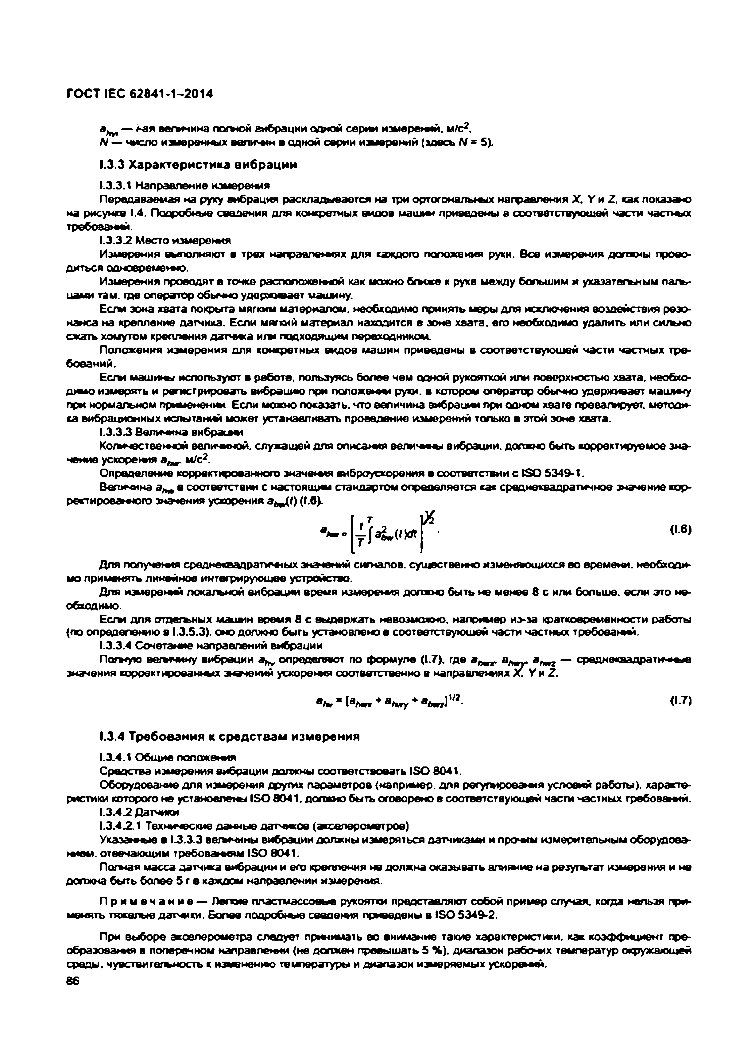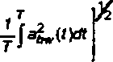Электротехническая библиотека Elec.ru
ГОСТ IEC 62841-1-2014

— н-ая в е тч и н а полной вибрации одной серии измерений. м/с2:
N — число измеренных в ел и чм в одной серии измерений (здесь N = 5).
1.3.3 Характеристика вибрации
I.3.3.1 Направление измерения
Передаваемая на руку вибрация раскладывается на три ортогональных направления X . У и Z. как показано на рисунке 1.4. Подробные сведения для конкретных видов м аш а* приведены в соответствующей части частных требовании.
1.3.32 Место измерения
Измерения выполняют в трех направлениях для каждого положения руки. Все измерения должны прово­ диться одновременно.
Измерения проводят в точке расположенной как можно б т ж е к руке между большим и укаэатегъным паль­ цами там. где оператор обычно удерживает машину.
Е с т зона хвата покрыта мягким материалом, необходимо принять меры для исключения воздействия резо­ нанса на крепление датчика. Если мягкий материал находится в зоне хвата, его необходимо удалить или сильно сжать хомутом крепления д зт ч ж а или подходящим переходником.
Положения измерения для конкретных видов машин приведены в соответствующей части частных тре­ бований.
Есгм машины используют в работе, пользуясь более чем одной рукояткой или поверхностью хвата, необхо­ димо измерять и регистрировать вибрацию при полож ен** руки, в котором оператор обычно удерживает маимну при нормальном применении. Если можно показать, что величина вибрации при одном хвате превалирует, методи­ ка вибрационных испытаний может устанавливать проведение измерений только в згой зоне хвата.
1.3.32 Величина вибрацни
Количественной величиной, служащей для описания ввличи-ы вибрации, должно быть корректируемое зна­ чение ускорения м/с2.
Определение корректированного значения виброускорения в соответствии с ISO 5349-1.
Величина а ^ в соответствии с настоящим стандартом определяется как среднеквадратичное значение кор- ректиросаного значения ускорения a ^ t ) (1.6).

( 16)

Для получения среднеквадратичных значений сигналов, существенно изменяющихся во времени, необходи­ мо применять линейное интегрирующее устройство.
Для измерений локальной вибрации время измерения должно быть не менее 8 с или больше, если это не­ обходимо.
Есгм для отдельных машин еоемя 8 с выдержать невозможно, напоимер из-за кратковременности работы (по определению в I.3 .5 .3 ). оно должно быть установлено в соответствующей части частных требований.
I.3.3.4 Сочетание направлений вибрации
Погмую в е тч и н у вибрации определяют по формуле (1.7). где а ы a nwz — среднеквадратичные значения корректированных значений ускорения соответственно в направлениях X. У и Z.

ah. = \ahm r*atwy* a tnrz)v2. (17)

1.3.4 Требования к средствам измерения
1.3.4.1 Общ ие положения
Средства измерения вибрации должны соответствовать ISO 8041.
Оборудование для измерения других параметров (например, для регулирования условий работы), характе­ ристики которого не установлены IS O 8041. должно быть оговорено в соответствующей части частных требований.
I.3 .4 2 Датчики
1.3.42.1 Технические данные датчиков (акселерометров)
Указанные в I.3.3.3 в етч и н ы вибрации должны измеряться датчиками и п р о й м измерительным оборудова­ нием. отвечающим требованиям ISO 8041.
Потная масса датчпса вибрации и его крепления не должна оказывать влинние на резугьтат измерения и не должна быть более 5 г в каждом направлении измерения.
П р и м е ч а н и е — Легкие пластмассовые рукоятки представляют собой пример случая, когда нельзя при­ менять тяжелые датчики. Болоо подробные сведения приведены в IS O 5349-2.
При выборе акселерометра следует принимать во внимание такие характеристики, как коэффициент пре­ образования в попе речном направлении (не должен превышать 5 % ). диапазон рабочих температур окружающей среды, чувствительность к изменению температуры и диапазон измеряемых ускорений.
86

Электротехническая библиотека Elec.ru

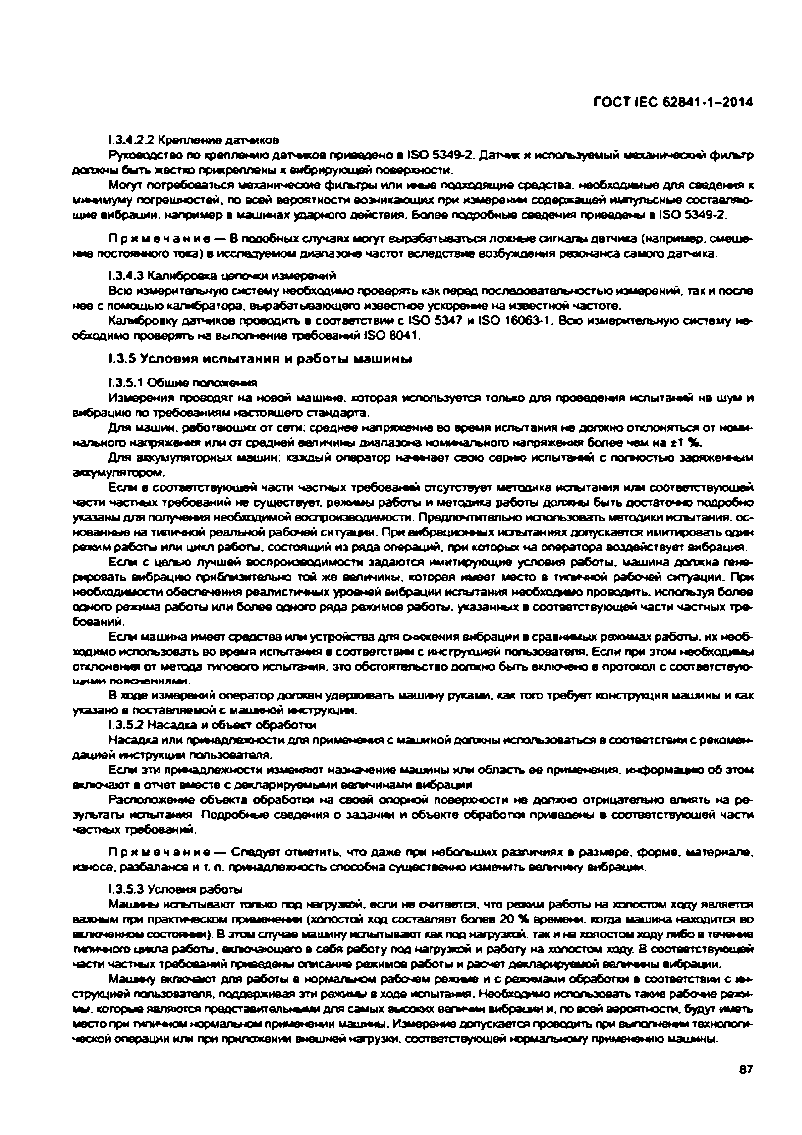
Электротехническая библиотека Elec.ru
ГОСТ IEC 62841-1-2014

I.3 .4 .2 .2 Крепление д э ттко в
Руководство по креплению датчесов приведено в ISO 5349-2. Датчик и используемый механический ф игьгр должны быть жестко лрмсреллены к вибрирующей поверхности.
Могут потребоваться механические ф и/ьгры w in >еы о подходящие средства, необходимые для сведен*» к м и ты ум у погрешностей, по всей вероятности возникающих при иэмеремы содержащей импульсные составляю­ щие вибраиии. например в машинах ударного действия. Более подробные сведения приведеч-ы в ISO 5349-2.
П р и м е ч а н и е — В подобных случаях могут вырабатываться л о ж ш в сигналы датчика (например, смеию- т е посгоыного тока) в исследуемом диапазоне частот вследствие возбуждения резонанса самого датчика.
I.3 .4 .3 Калибровка ц еп о «и и зм е р е тй
Всю измерительную систему необходимо проверять как перод последовательностью измерений, так и после нее с помощью калибратора, вырабатывающего известное ускорение на известной частоте.
Калибровку д э т т к о в проездить в соответствии с ISO 5347 и ISO 16063-1. Всю измерительную систему не­ обходимо проверять на выполнение требований ISO 8041.
I.3 .5 Условия испы тания и работы машины
1.3.5.1 Общ ие положения
Измерения проводят на новой машине, которая используется только для проведения испытаний на шум и вибрацию по требованиям настоящего стандарта.
Для машин, работающих от сети: среднее напряжение во время испытания не должно отклоняться от номи- нагъного напряжения или от средней величины диапазона ноыючап>нопэ напряжения более чем на ±1 % .
Для аккумуляторных машин: каждый оператор наы нэет свою серию испытаний с п о то сть ю заряженным аюсумупятором.
Е с т в соответс твующей части частных требований отсутствует методике п е ти та м » или соответствующей части чэст>**х требований не существует, режимы работы и методика работы долю ы быть достаточно подробно указаны для получения необходимой воспроизводимости. Предпочтительно использовать методики истытания. ос­ нованные на типичной реальной рабочей ситуации. При вибрационных испытаниях допускается имитировать одмч режим работы или цикл работы, состоящий из ряда операций, при которых на оператора воздействует вибрация
Есгм с цвгью лучшей воспроизводимости задаются имитирующие условия работы, машина должна гене­ рировать амбрацюо прибтзительно той ж е величины, которая имеет место 8 тигычной рабочей ситуации. При необходимости обеспечения реалистичных уровней вибрации испытания необходимо проводить, используя более одного режима работы или более одного ряда режимов работы, указанных в соответствующей части частных тре­ бований.
Е с т машина имеет средства и т устройства для ом ж ени я вибрации в сравнимых режимах работы, их необ­ ходимо ислотъзовать во время испытания в соответствии с инструкцией пользователя. Если при этом необходима о ткл о н ен » от метода типового исп ы тан», это обстоятельство должно быть включено в протопал с соотвегствую- иим и пояснениями.
В ходе измерений оператор должен удерживать мэшючу руками, как того требует конструкция машины и как указано в поставляемой с машиной ючструкцмч.
1.3.5.2 Насадка и объект обработки
Насадка или прючадпежности для применения с машиной должны ислогъзовзтъся в соответствии с рекомен­ дацией инструкции пользователя.
Е с т зги принадлежности изменяют назначение машины и т область ее применения, информацию об этом включают в отчет вместе с декларируемыми в етч и н а м и вибрации.
Расположение объекта обработюч на своей опорной поверхности не должно отрицательно влиять на ре­ зультаты испытания. Подробчше сведения о заданm i и объекте обработки приводами в соответствующей части частных требований.
П р и м е ч а н и е — Следует отметить, что даже при небольших различиях в размере, форме, материале, износе, разбалансе и т. п. принадлежность способна существенно изменить величину вибрации.
1.3.5.3 Условия работы
Машины истытывают топью под нагружай, е с т не считается, что режим работы на холостом ходу является важным при практическом применен*** (холостой ход составляет болев 2 0 % вромстм. когда машина находится ео включенном состо я-*»). В этом случае машину испытывает как под нагрузкой, так и на холостом ходу либо в т е ч е т е типичного т е л а работы, вкпочаюшего в себя работу под нагрузкой и работу на холостом ходу. В соответствующей части частных требований приведены описание режимов рвботы и расчет декларируемой в етч е ч ы вибрации.
Машину включает для работы в нормальном рабочем режиме и с режимами обработки в соответствии с мч- струкцией пользователя, поддерживая эти режимы в ходе испытания. Необхдэчмо использовать такие р а б о т е режи­ мы. которые являются представительными для самых высоких велимчн вибрации и. по всей вероятности, будут иметь место при типичном нормальном применении машины. Измерение допускается проводить при вьюолнемы технологи­ ческой операции и т при приложении аюшной нагрузки, соответствующей нормагъному применению ыаимны.

87

Электротехническая библиотека Elec.ru

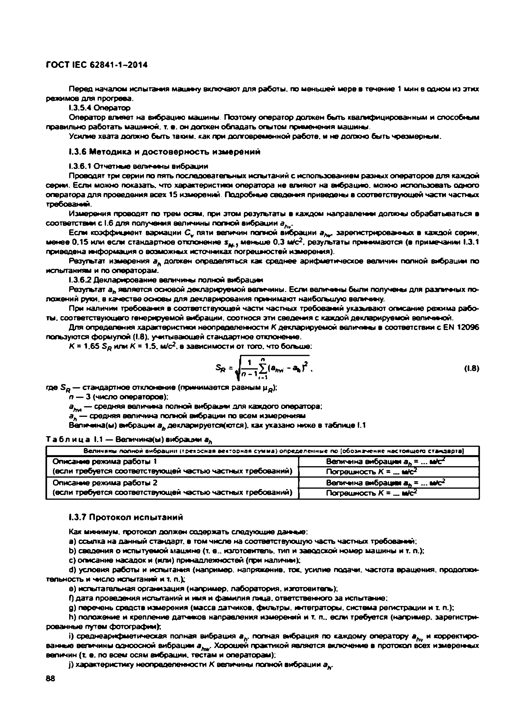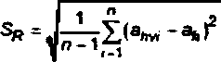Электротехническая библиотека Elec.ru
ГОСТ IEC 62841-1-2014

Переа началом испы таю т м аш м у включают для работы, по меньшей мере в течение 1 мин в одном из этих режимов для прогрева.
I.3.5.4 Оператор
Оператор в т я е т на вибрацию машины. Поэтому оператор должен быть кватф ицированны м и способным правильно работать машиной, т. е. он должен обладать огытом применения м аш и ш .
Усигме хвата должно быть таким, как при долговременной работе, и не должно быть чрезмерным.
1.3.6 Методика и достоверность измерений
1.3.6.1 Отчет« н е вели*h i m вибрации
Проводят три серии по пять посладоеэтегъных испытаний с использованием разных операторов для каждой серии. Если можно показать, что характеристики оператора не вгыяют на вибрацию, можно использовать одоого оператора для проведения всех 15 измерений. Подробные сведения приведены в соответствующей части чэсп-ых требований.
Измерения проводят по трем осям, при этом результаты в каждом направлены допж>-ы обрабатываться в соответствие с I.6 для получения величины полной вибрации аА|г.
Если ко эф ф и тент вариации Cv пяти величин полной вибрации а>*. зарегистрирован ы х в каждой серии, менее 0 .15 или если стандартное отклонение s ^ ., меньше 0 .3 м/с2. результаты приюшзются (в примечании 1.3.1 приведена информация о возможных источниках погрешностей измерения).
Резугътат измерения эл должен определяться как среднее арифметическое величин полной вибрации по испытаниям и по операторам.
1.3.6.2 Декларирование величины полной вибрацит
Результат а„ является основой декларируемой в етч и н ы . Е с т величины б ы т получены для р а зтч н ы х по­ ложений руки, в качестве ооноеы для декларирования принимают наибогъшую величину.
При наличии требования в соответствующей части ч а с ты х требований указывают о т с а н и е режима рабо­ ты. соответствующего генерируемой вибрации, соотнося эти сведения с каждой декларируемой величиной.
Для определения характеристики неопределенности К декларируемой величины в соответствии с EN 12096 пользуются формулой (I.8). учитывающей стандартное отклонение.
К = 1.65 SR и т К - 1.5. м/с2, е зависимости от того, что богъние:

где S R — стандартное отклонение (принимается равным дя );
п — 3 (число операторов):
а ^ — средняя величина полной вибрации для каждого оператора: эй — средняя величина полной вибрации по всем измерениям
Вепичина(ы) вибрации з Адехлэрируется(ются). как указано ниже в таблице 1.1
Т а б л и ц а 1.1 — В е тч и н э (ы ) вибрации ah
Величин* лепной вибрации (трехосная аехторная сумма) определенные по [обохяа-чеиие настоящего стачаарта] Описайте режима работы 1 Вепичтна вибрации а*. = ... м /с* (если требуется соответствующей шестью частных требований) Погрешность К = _ м /с*
Описайте режима работы 2 Величина вибрации а», = ... м/с2 (если требуется соответствующей шестью частных требований) Погрешность К = _ м/с*

1.3.7 Протокол испы таний
Кая минимум, протокол должен содержать следующие данные:
a) ссыпка на данный стандарт, в том числе на соответс твующую часть частных требований:
b ) сведения о испытуемой машине (т. в ., изготовитель, тип и заводской номер машины и т. п.): c) о т с а н и е насадок и ( и т ) принадлежностей (оди наличии):
d) условия работы и испытания (например, напряжение, ток. усилие подачи, частота вращения, продолжи­ тельность и ■-мело испытаний и т. п.);
e) испытательная организация (например, лаборатория, изготовитель);
f) дата проведения испытаний и имя и фамилия лица, ответствеиюго за испытание:
д) перечень средств измерения (масса датчиков, фильтры, игтеграгоры , система регистрации и т. п.):
Ь) положение и крепление датчмеов направления измерений и т. л., е с т требуется (например, зарегистри­ рованные путем фотографии):
i) среднеарифметическая полная вибрация a h. полная вибрация по каждому оператору ahv и корректиро­ ванные в етч и н ы одноосной вибрацит а ^ . Хорошей практикой является включение в протокол всех измеренных величин ( t е. по всем осям вибрации, тестам и операторам):
j) характеристику неопределенности К величины полной вибрации aft.
88

Электротехническая библиотека Elec.ru

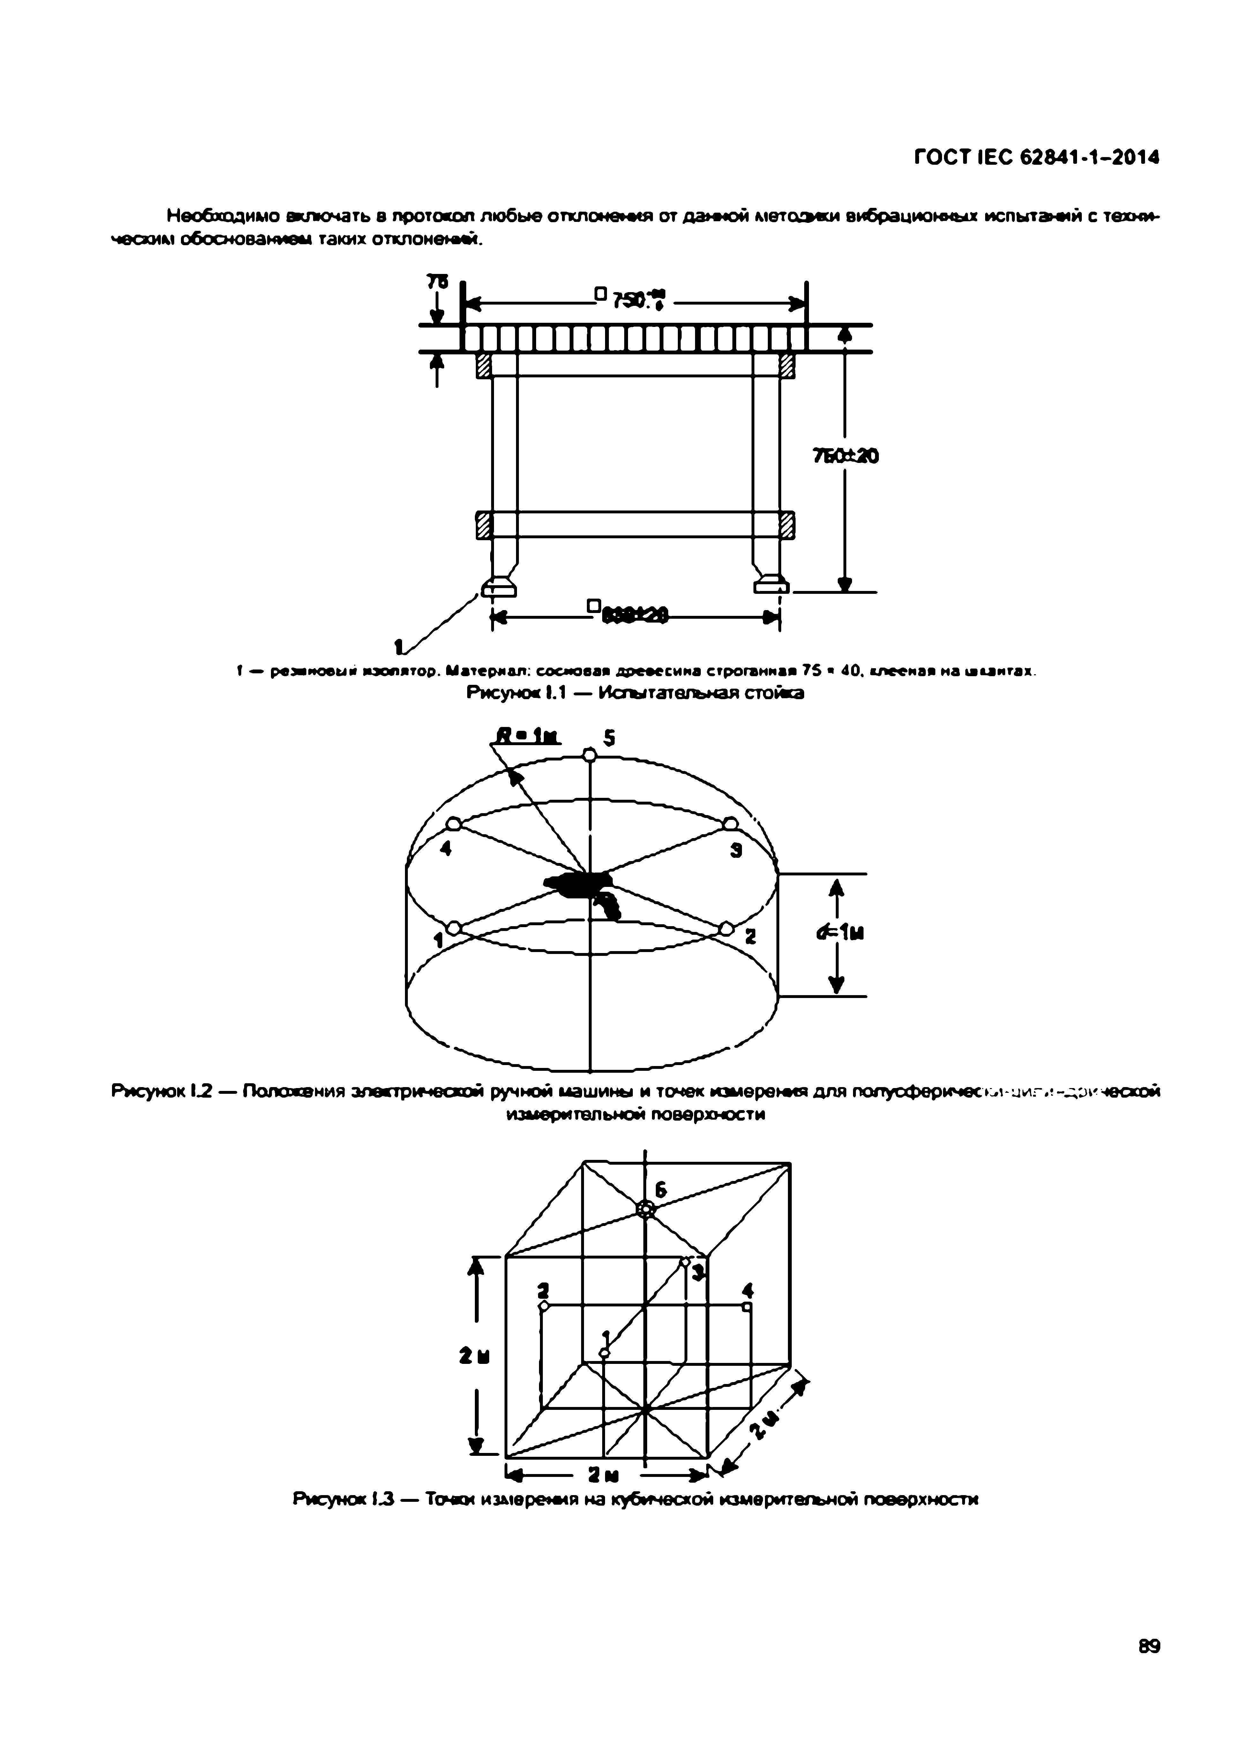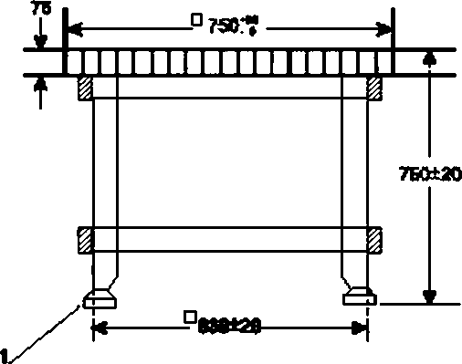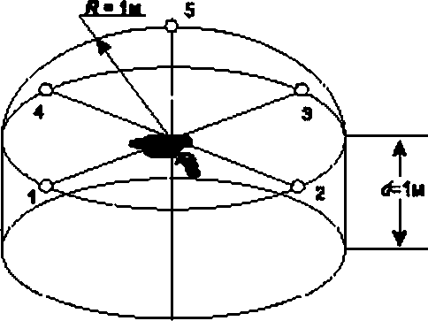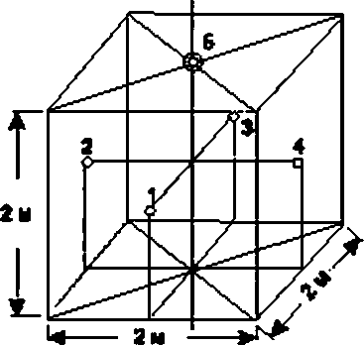Электротехническая библиотека Elec.ru
ГОСТ IEC 62841-1-2014

Необходимо д о м чать в протокол любые отклонена* от д а т о й м етодом вибрационных испытаний с техни­ ческим обоснованием таких отклонены .

t — р е эя и о е ы и я э о л я то р . М а т е р » а п : с о с н о в а я д р е в е с и н а с т р о га н н а я 7S * 40. кл е е н а я н а ш ка н та х.
Рисунок 1.1 — Исгытательная стойка

Рисунок 12 — Положения электрической ручной машины и точек изм ерены для полусф ерически-цигн-^ичесхои измерительной поверхности

Рисунок U — Точки измерения на кубической измерительной поверхности

89

Электротехническая библиотека Elec.ru

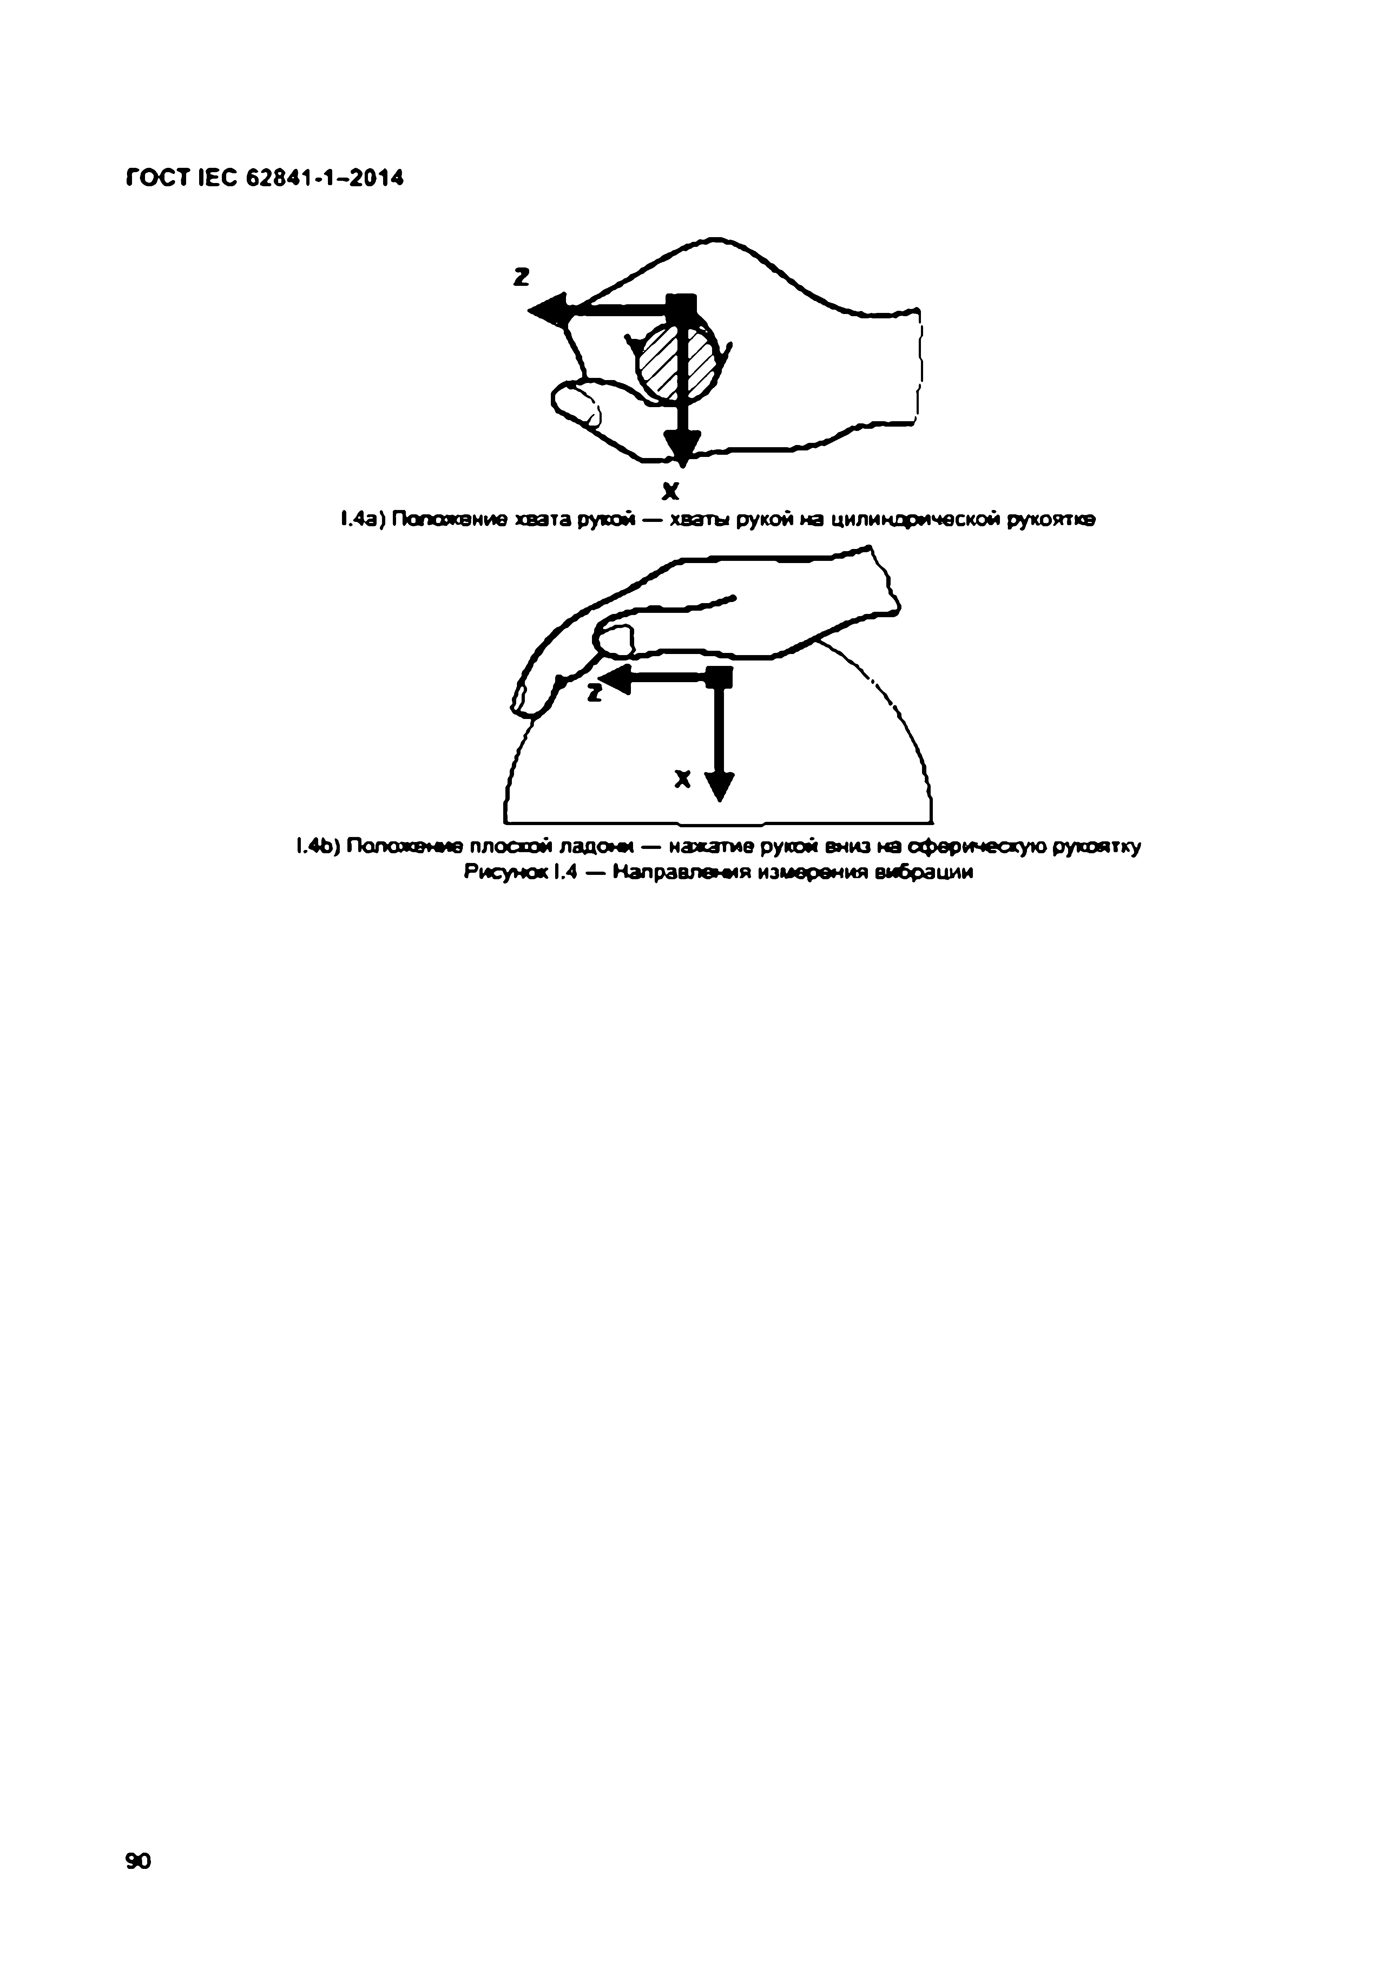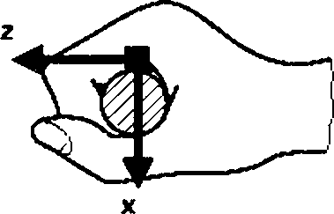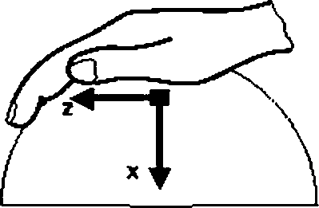Электротехническая библиотека Elec.ru
ГОСТ IEC 62841-1-2014

l.4 a ) Положение хвата рукой — хваты рукой на цилиндрической рукоятке

|.4Ь) Положение плоской л а д о м — нажатие рукой вниз не сферическую рукоятку Рисунок I.4 — Направлен»* измерения вибрации

9 0

Электротехническая библиотека Elec.ru

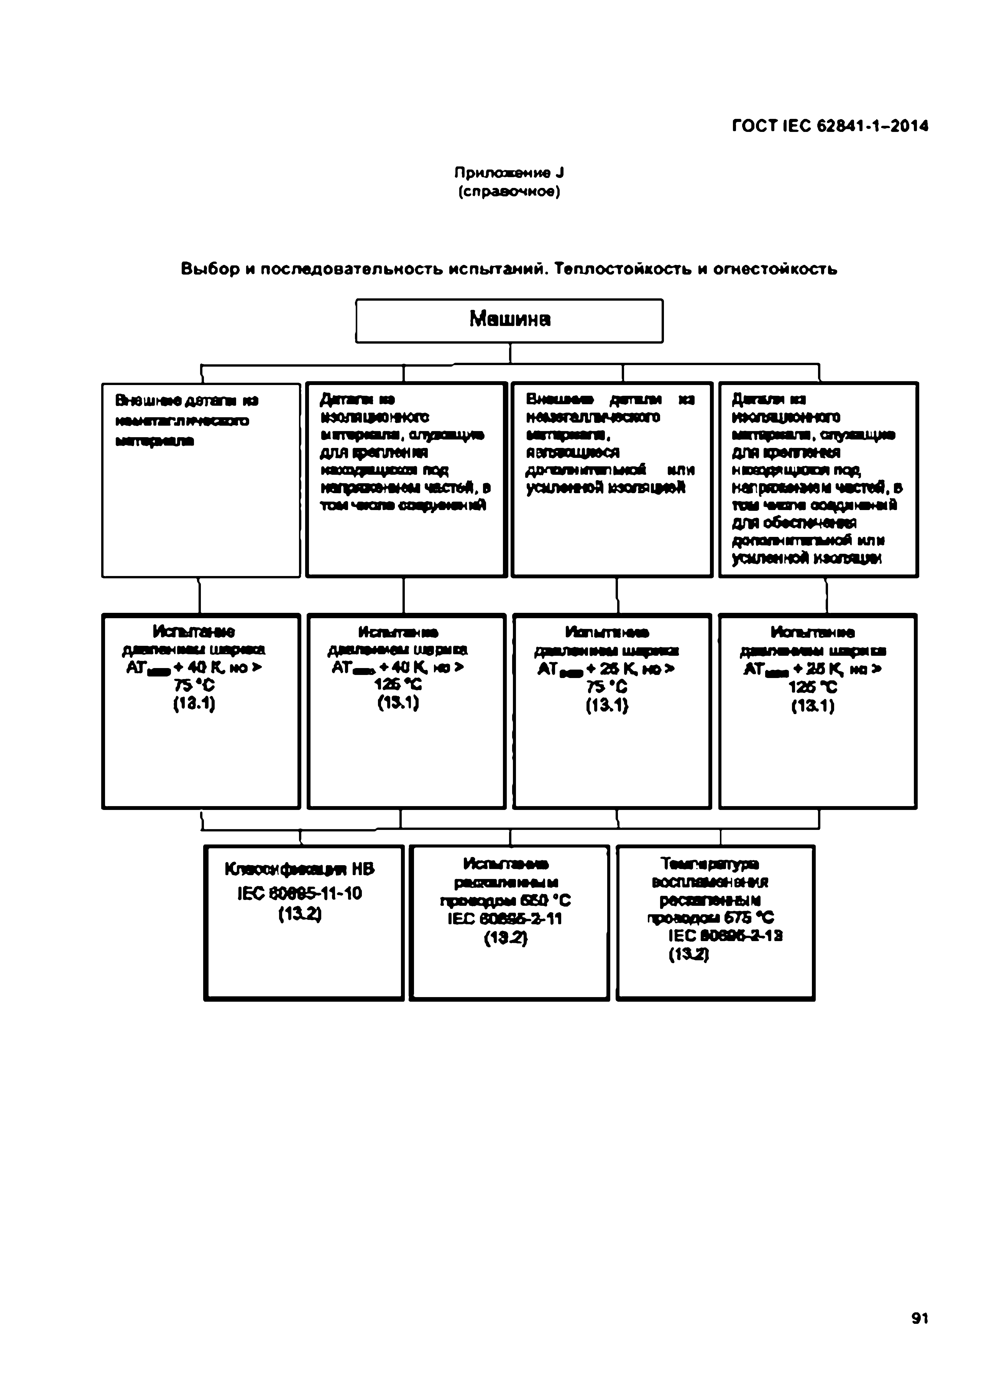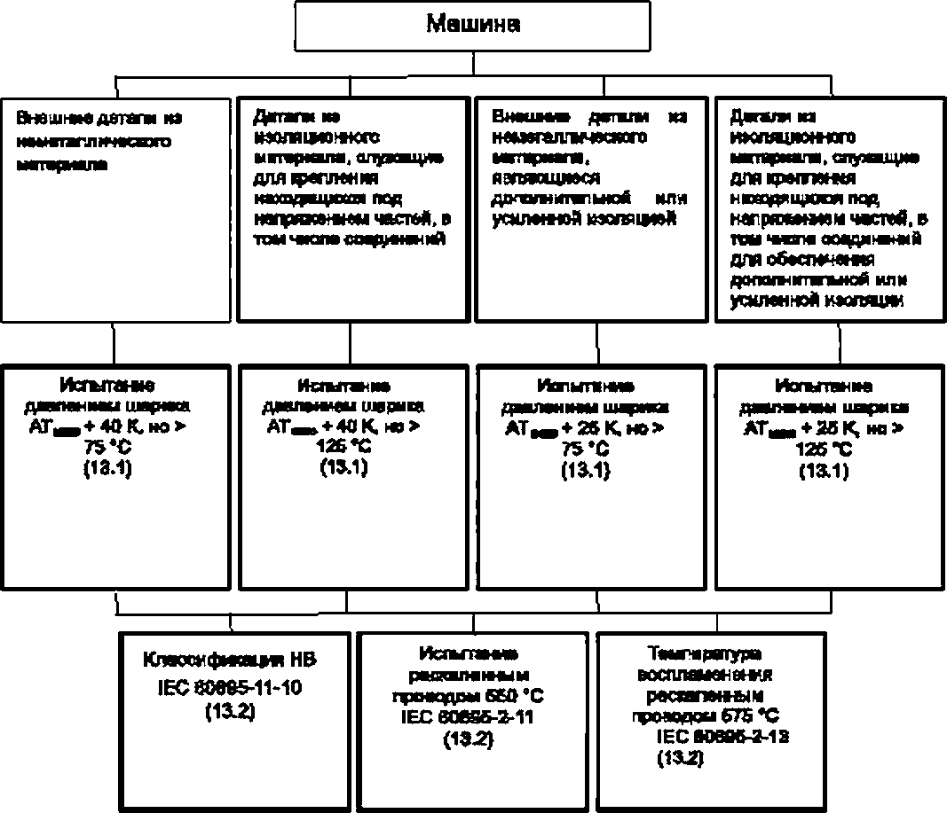Электротехническая библиотека Elec.ru
ГОСТ IEC 62841-1-2014

Приложение J (справочное)

Вы бор и последовательность испы таний. Теплостойкость и огнестойкость

91

Электротехническая библиотека Elec.ru

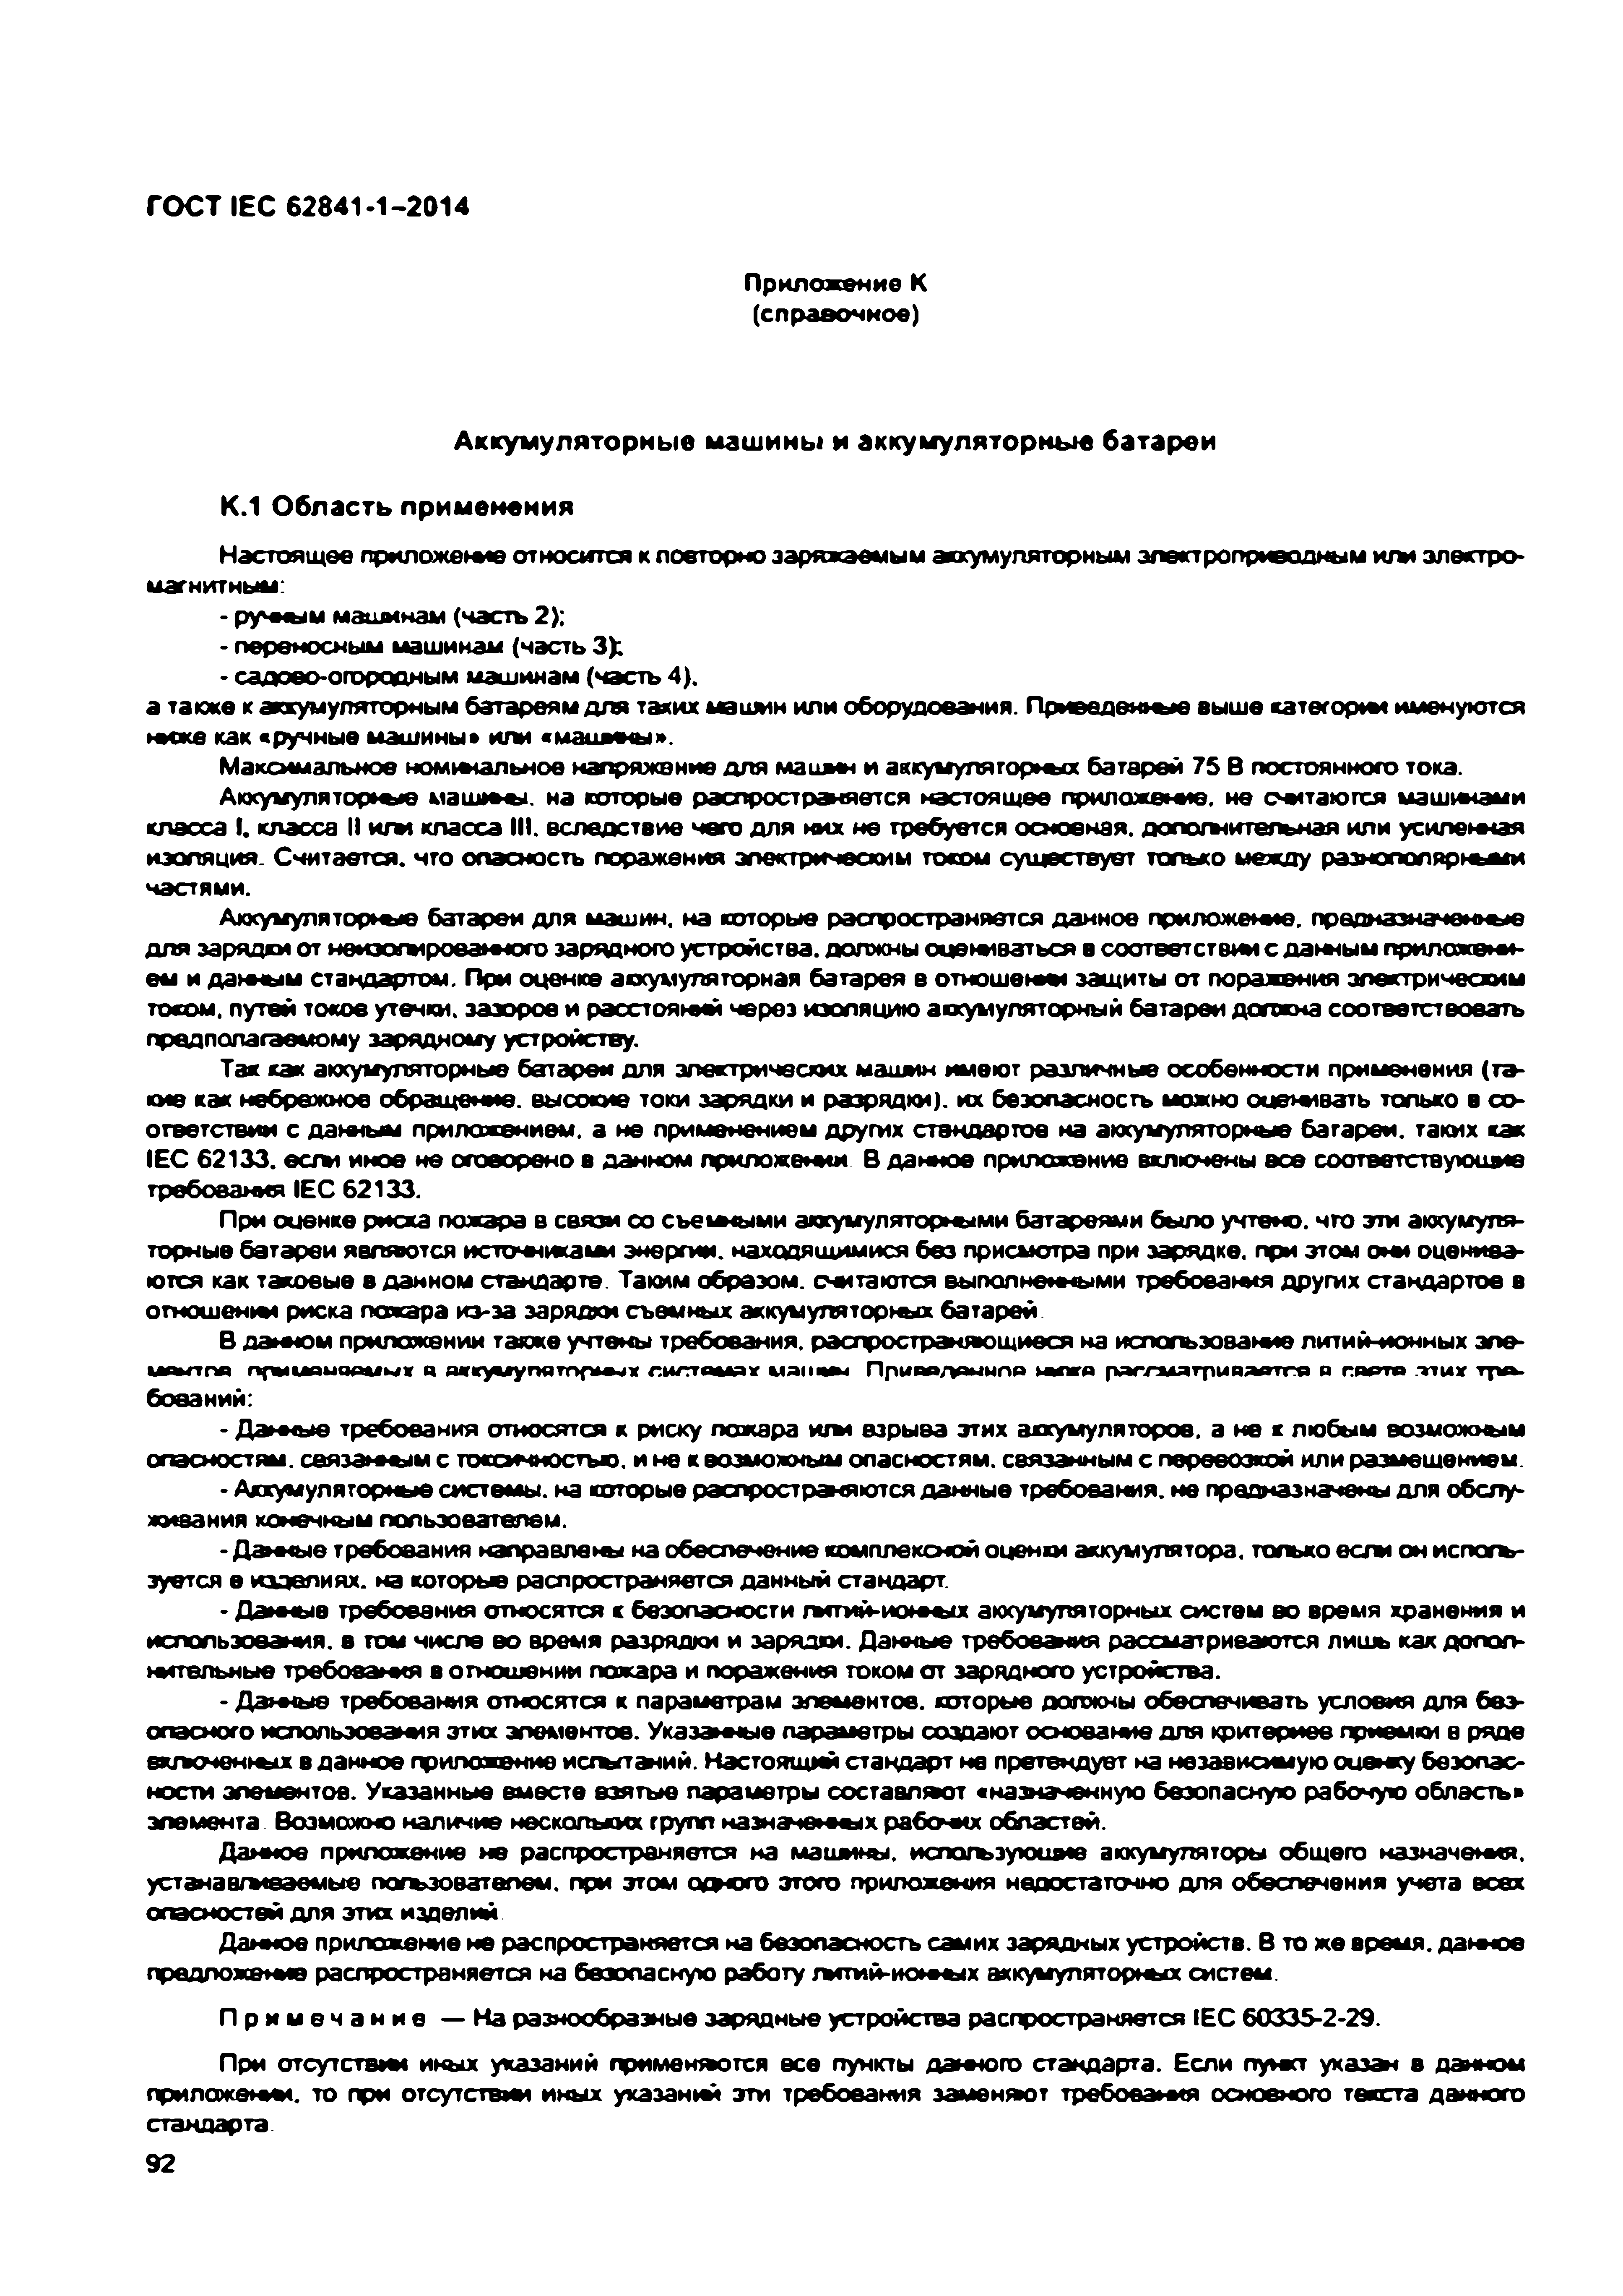
Электротехническая библиотека Elec.ru
ГОСТ IEC 62841-1-2014

Приложение К (справочное)

Аккумуляторны е машины и аккумуляторны е батареи К.1 О бласть применения
Настоящее приложение относится к повторно заряжаемым аккумуляторным электроприводным или электро­ магнитным:
• ручным машинам (часть 2);
• переносным машинам (часть 3):
• садово-огородным машинам (часть 4).
а тапке к аккумуляторным батареям для таких машин или оборудования. П р и в е д ем те выше категории именуются н и ке как «ручные машины» или «маиины».
Максимальное номш альное напряжение для машин и аякумулягорш х батарей 75 В постоянного тока.
А ккум уп я то р те маш и-ы . на которые распространяется настоящее прило ж и ю . не си таю гся м аш ш ам и класса I. класса II и г» класса 111. вследствие чего для них не требуется основная, долог»нтельная или усиленная изоляция. Считается, что опасность поражения электрическим током существует только между разнополяршши частями.
Аккумуляторные батареи для машин, на которые распространяется данное п р и л о ж ен ». предназначенные для зарядки от н еи эо ш р о в ато го зарядного устройства, должны оценю зться в соответствии с данным приложенн­ ом и данным стандартом. При оценке аккумуляторная батарея в отношен»» защиты от поражения электрическим током, путей токов утечки, зазоров и р эссто я н » через изоляцию аккумуляторный батареи догокна соответствовать предполагаемому зарядному устройству.
Так как аюсумуляторные батареи для электрических машин имеют различные особенности применения (та­ кие как небре жное обращение, высокие токи зарядки и разряд*»), их безопасность можно оценивать только в со­ ответствии с данным приложением, а не применением других стандартов на аюсумуляторные батареи, таких как IE C 62133. ест» иное не оговорено в данном приложении. В данное приложение включены все соответствующие требования IEC 62133.
При оценке риска пожара в связи со съеъмыми аюсумуляторными батареями было учтено, что эти аюсумуля­ торные батареи являются источниками энергии, находящимися без присмотра при зарядке, при этом они оценива­ ются как таковые в данном стандарте. Таким образом, о-мтаются выполненными требования других стандартов в отношен»» риска пожара из-за заряд*» съемных аккум ул ято р тх батарей.
В д л и юм приложении также у ч т е т требования, распространяющиеся на использован» литий-ионных эле­ м е н т е применяемых в яякумупятпрн^х лилтемех машин Приве/уанылв ж к в ратдатрм ваетгя в г пгтп этих тре­ бований:
• Д а*im p требования относятся к риску пожара и г» взрыва этих аккумуляторов, а не к любым е о з м о ж тм опасностям, связа ны м с токсичностью, и не к возможным опасностям, связанным с перевозкой или размещением.
• Аккумуляторные системы, на которые распространяются данные требования, не предназначены для обслу- живания конечным пользователем.
• Дзьыые требования направлены на обеспечение комплексной оценки аккумулятора, только если он испогъ- зуется е изделиях, на которые распространяется данный стандарт.
• Данные требования относятся с безопасности гм тий-ионы х аккумуляторных систем во время хранения и
использования, в том числе во время разрядки и зарядки. Данные требования рассматриваются лишь как долол- нттвльные требования в отношении пожара и поражения током от зарядного устройства.
• Д з ж ы е требования относятся к параметрам элементов, которые должны обеспечивать условия для без­ опасного использован» этих элементов. Указанные параметры создают основание для крктер*»е приемки в ряде включенных в данное приложение исгытаний. Настоящий стандарт не претендует на независимую оценку безопас­ ности элементов. Указанные вместе взятые параметры составляет «назначенную безопасную рабочую область» элемента. Возможно наличие нескольких групп назначенных рабочих областей.
Данное приложение не распространяется на машины, испогьзуюшие аккумуляторы общего н азн а ч ен », устанавгмвэемые пользователем, при этом сдо-юго этого приложения недостаточно для обеспечения учета всех опасностей для этих изделий.
Данное приложение не распространяется на безопасность самих зарядных устройств. В то же время, д ан ю е предложение распространяется на безопасную работу гм тий-ионы х аккумуляторное систем.
П р и м е ч а н и е — На разнообразные зарядные устройства распространяется IE C 60335-2-29.
При отсутств»» иных указаний применяется все пункты дан-юго стандарта. Если пум а ухазан в данном п р и л о ж ен », то при отсутствии иных указаний эти требования заменяют требования основного текста данного стандарта.
9 2

Электротехническая библиотека Elec.ru

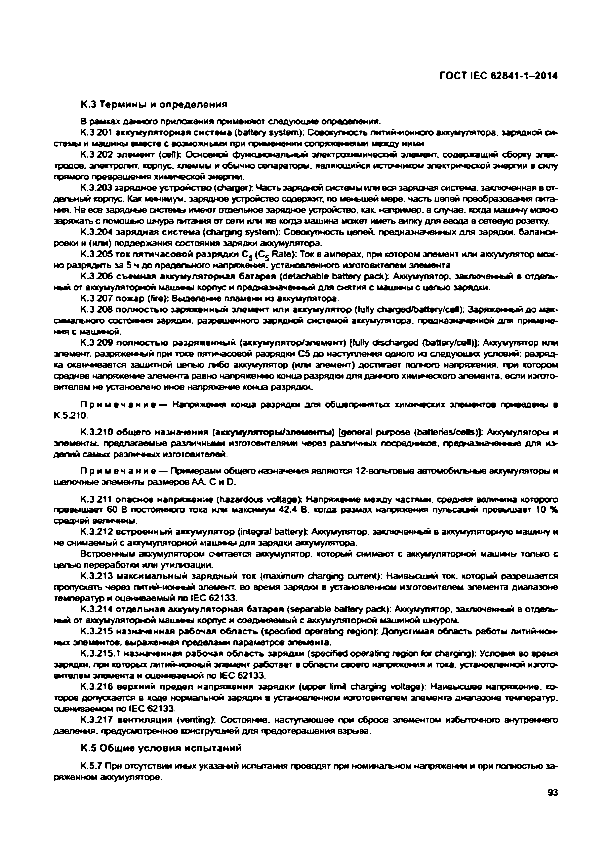
Электротехническая библиотека Elec.ru
ГОСТ IEC 62641-1-2014

К.З Термины и определения
В р ангах д е т о го приложения п р и м е н я т следующие определения:
К.3-201 аккум уляторная систем а (battery system): Совокупность литий-ионного аккумулятора, зарядной си- стеъы и машины вместе с возможными при применении солряж етям и между ними
К .3-202 элемент (cell): Основной функциональным электрохимический элемент, содержащий сборку элек­ тродов. эпектродат. корпус, клеммы и обычно сепараторы, являющийся источником электрической энергии в силу прямого п р ев р а щ е тя химгческой энергии.
К .3.203 зарядное устройство (charger): Часть зарядной системы или вся зарядная система, заключенная в от­ дельный корпус. Как минимум, зарядное устройство содержит, по м е т ш е й мере, часть целей преобразования питэ- м п . Не все зарядные система имеют отдельное зарядное устройство, как. например, е случае, когда маимну можно заряжать с помощью шнура тмтания от сети или же когда иаш ина мажет иметь вилку для ввода в сетевую розетку.
К.3-204 зарядная систем а (charging system): Совокупность цепей, предназначенных для зарядки, баланси­ ровки и (или) поддержания состояния зарядки аккумулятора.
К .3 .20 5 то к пятичасовой разрядки С 5 (С 5 Rate): Ток в амперах, при котором элемент или аккумулятор мож­ но разрядить за 5 ч до предегъного напряжения, установленного изготовителем элемента.
К .3-206 съемная аккум уляторная батарея (detachable battery pack): Аккумулятор, заключенный в отдать- ньм от апсумуляторной м а ш и м корпус и предназначенный для смятия с машины с целью зарядки.
К .3 .20 7 пож ар (fire): Выделение пламени из аккумулятора.
К .3 .20 8 полностью заряженны й элеменгг или аккум улятор (fully charged/battery/cell): Заряженный до мак- симатьного состояния зарядки, разрешенного зарядной системой аккумулятора, предназначенной для примене­ ния с машиной.
К .3-209 полностью разряженны й (аккум улятор/элем ент) [fully discharged (battery/сев)]: Аккумулятор кда элемент, разряженный при токе пятичасовой разрядки С 5 до наступления одного из следующих условий: разряд­ ка оканчивается защитной целью дабо аккумулятор (ним элемент) достигает потного напряже ния, при котором среднее напряжение элемента равно напряжение ю нца разрядки для данного химического элемента, если изгото­ вителем не установлено иное напряжение конца разрядки.
П р и м е ч а н и е — Напряжения конца разрядки для общепринятых химических элементов приведены в К.5.210.
К .3 .21 0 общ его назначения (аккум уляторы /элем еш ы ) [general p vp o s e (batteries/cets)]: Аккумуляторы и элементы, предлагаемые разданными изготовителями через разданных посредников, предаазначот■ы о для и > дадай самых р а зл и *ы х изготовителей
П р и м е ч а н и е — Примерами общего назначения являются 12-еольтовые аетом оби/ы ы в аккумуляторы и щелочные элементы размеров АА, С и О.
К.3-211 опасное напряжение (hazardous voltage): Напряжение между частями, средняя величина которого превышает 6 0 В постоянного тока или максимум 42.4 В. когда размах напряжения пульсаций превышает 10 % средней величины.
К .3 .21 2 встроенны й аккум улятор (integral battery): Аккумулятор, заключенный е аккумуляторную машину и не снимаемый с аккумуляторной ыаияиы для зарядки аккумулятора.
Встроенным аккумулятором е и тэе тс я аккумулятор, который снимают с аккумуляторной машины только с цвгъю переработки или утилизации.
К .3 .21 3 м аксим альны й зарядны й то к (maximum charging current): Наивысший ток. который разрешается пропускать через литий-иомы й элемент, ео время зарядки в установленном изготовителем элемента диапазоне температур и оцениваемый по IE C 62133.
К .3.214 отдельная аккум уляторная батарея (separable battery pack): Аккумулятор, заключенным в отдатъ-
« м от апсумуляторной машины корпус и ооедж яем ы й с аккумуляторной машиной шнуром.
К .3.215 назначенная рабочая область (specified operating region): Допустимая область работы литий-ион- то с элементов, выраженная предела*» параметров элемента.
К .3.215.1 назначенная рабочая область зарядки (specified operating region for chargmg): Условия во время зарядки, при которых датий-иокный элемент работает в области своего напряжения и тока, установленной изгото­ вителем элемента и оцениваемой по Е С 62133.
К .3.216 верхний предел напряжения зарядки (upper lim t charging voltage): Наивысшее напряжение, ко­ торое допускается е ходе нормальной зарядки в установленном изготовителем элемента диапазоне температур, оцениваемом no IE C 62133.
К .3.217 вентиляция (venting): Состояние, наступающее при сбросе элементом избыточного внутреннего давления, предусмотренное конструкцией для предотвращения взрыва.
К.5 Общие условия испытаний
К .5 .7 При отсутствии и ш х указэ-ый испытания проводят при номинальном напряжении и при погыостью за­ ряженном аккумуляторе.
93

Электротехническая библиотека Elec.ru

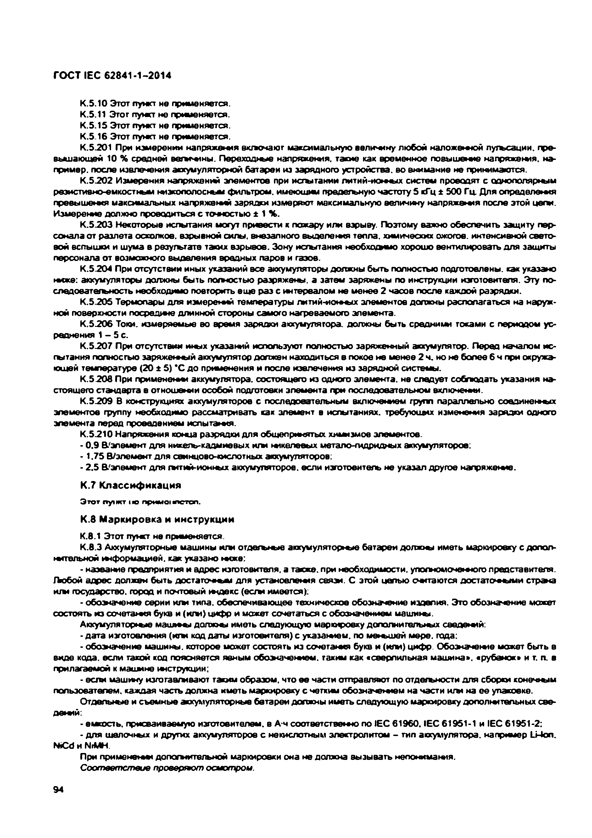
Электротехническая библиотека Elec.ru
ГОСТ IEC 62841-1-2014

К .5 .1 0 Этот пункт не применяется. К.5.11 Этот пункт не применяется. К .5 .1 5 Этот пункт не применяется. К .5 .1 6 Этот пункт не применяется.
К .5.201 При измерении напряжо»м я в кж м аю г максимальную величину любой наложенной лугъсации. пре­ вышающей 1 0 % средней вегм'мны. П е р е х о д о в напряжения, такие как временное повышение напряжения, на­ пример. после извлечения аккумуляторной батареи из зарядною устройства, во внимание не принимаются.
К .5.202 Измерения напряжений элементов при испытании литий-ионных систем проводят с однополярным резистивно-емкостным низколопосньы фильтром, имеющим предельную частоту S кГц ± 500 Гц. Для определения превыш ы мя максимальных напряжены* зарядки измеряют максимальную величину напряжения после этой цепи. Измерение должно проводиться с точностью ± 1 % .
К .5 .20 3 Некоторые испытания могут привести к пожару или взрыву. Поэтому важно обеспечить защиту пер­ сонала от разлета осколков, взрывном сипы, внезапного выделекия тепла, химических ожогов, интенсивной свето­ вой вспыиии и шума в результате таких взрывов. Зону и аь п ан и я необходомо хорошо вентилировать для защиты персонала от возможного выделения вредных паров и газов.
К .5.204 При отсутствии иных указаний асе аккумуляторы должны быть полностью подготовлены, как указано меже: аккумуляторы должны быть погностью разряжены. а затем заряжены по инструкции изготовителя. Эту по- следоватегъность необходимо повторить ещ е раз с интервалом не менее 2 часов посла каждой разрядки.
К .5.205 Термопары для измерений температуры литий-ион*ых элементов должны располагаться на наруж­ ной поверхности посредине длинной стороны самого нагреваемого элемента.
К .5 .20 6 Т о ш . измеряемые во время зарядки аккумулятора, должны быть средними токами с периодом ус­ реднения 1 - 5 с.
К .5.207 При отсутствии и ш х указаний используют полностью заряженный аккумулятор. Перед началом ис- гытания полностью заряжо п ы й аккумулятор должен находиться а покое не менее 2 ч. но не более 6 ч при окружа­ ющей температуре (20 ± 5) ‘ С до применения и после извлечения из зарядной системы.
К .5 .20 8 При примемOI вы аккумулятора, состоящего из одного элемента, не следует совпадать указания на­ стоящего стандарта а отношении особой подготовки элемента при последовательном включении.
К .5 .20 9 В конструкциях аккумуляторов с последовательным включением групп параллельно соединенных элементов группу необходимо рассматривать как элемент в испытаниях, требующие изменения зарядки одного элемента перед проведением ислытаныя.
К .5 .21 0 Напряжения конца разрядки для общепринятых химизмов элементов.
• 0 .9 В/элемемт для никепь-кадмиевых игы никелевых метало-гмдридных аккумуляторов:
• 1.75 В/элемент для свинцово-кислотных аккумуляторов:
• 2 .5 В/элемемт для гмтий-ионных аккумуляторов, если изготовитель не указал другое напряженке.
К.7 Классификация
Этот пункт по примы юстеп.
К.8 Маркировка и инструкции
К.8.1 Этот пунжт не применяется.
К .8 .3 Аккумуляторные машины или отдегъные аккумуляторные батареи должны иметь маркировку с допол- нытельной информацией. как указано ныже:
• название предприятия и адрес изготовителя, а также, при необходимости, уполномоченного представителя. Любой адрес должен быть достаточным для установления связи. С этой цепью считаются достзточы м и страна или государство, город и почтовый индекс (есть* имеется):
• обозначение серии игм типа, обеспечивающее техническое обозначение изделия. Это обозначение мемсет состоять из сочетания букв и (или) цифр и мажет сочетаться с обозначением машины.
Аккумуляторные м зш и ы должны иметь следующую маркировку дополнительных свед ы н й:
• дата изготовления (игм код даты изготовителя) с указанием, по могь шей мере, года:
• обозначение машины, которое может состоять из сочетания букв и (или) цифр. Обозначение может быть а виде кода, если такой код поясняется явным обозначением. таким как «сверлильная машина», «рубанок» и т. а в прилагаемой к м аиине инструкции;
• если машину изготаа/мвают таким образом, что е е части отправляют по отдельности для сборки конечным пользователем, каждая часть должна иметь маркировку с четким обозна»к»м о м на части или на ее упаковке.
Отдельные и съемные аккумуляторные батареи должны иметь следующую маркировку дополнительных све­ дений:
• еш о сть, присваиваемую изготовителем, в А-ч соответствен ю по IE C 61960. IE C 61951-1 и IEC 61951-2:
• для щелочных и других аккумуляторов с не кислотным электролитом - тип аккумулятора, например LMon. NiCd и NiMH.
При примы к» ьы допогмпельной маркировки она не должна вызывать непонимания.
Соответствие проверяет осмотром.

94

Электротехническая библиотека Elec.ru

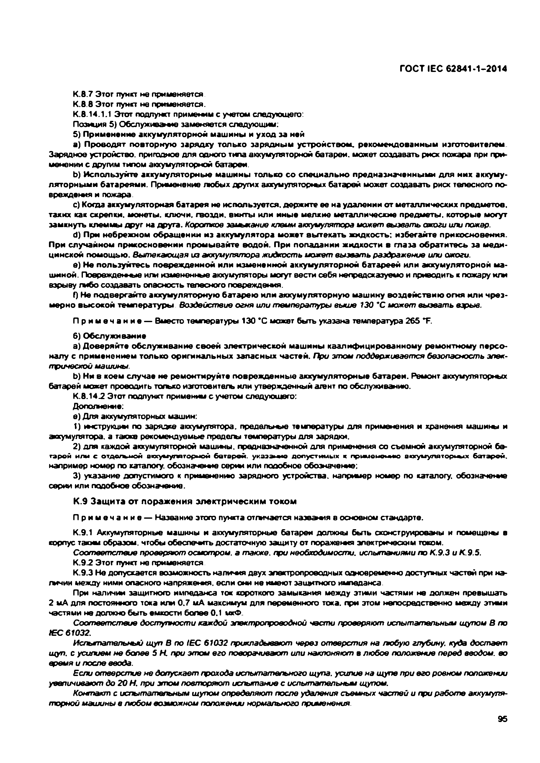
Электротехническая библиотека Elec.ru
ГОСТ IEC 62841-1-2014

К .8-7 Этог пункт не применяется. К .8 . 8 Этог пункт не применяется.
К.8.14.1.1 Этот подпумп применим с учетом следующего: Поз»«1ИЯ 5 ) Обслуживание заменяется следующим:
5) Прим енение аккум уляторной маш ины и уход за ней
a) П роводят повторную зарядку только зарядны м устройством , реком ендованны м изготовителем Зарядное устройство, пригодное для одного типа акхумупяторнои батареи, может создавать рис* пожара при при­ менении с другим типом аюсумуляторнои батареи.
b ) Используйте аккум уляторны е машины только со специально предназначенны ми для них аккум у­ ляторны м и батареям и. Применение любых других аккумулятор»*» батарей может создавать риск телесного по- вреж деж я и пожара
c) Когда аккумуляторная батарея не используется, держите ее на удалении о т металлических предметов, таких как скрепки, монеты, ключи, гвозди, вкмты или иные мелкие металлические предметы , которые могут замкнуть клеммы друг на друга. Короткое з а и к а н и е клемм аккумулятора м о ж ет вызвать ожоги или пожар.
d) При небрежном обращ ении из аккум улятора может вы текать жидкость; избегайте прикосновения. П ри случайном прикосновении промы вайте водой. При попадании ж идкости в глаза обратитесь за м еди­ цинской помощ ью . Вытекающая из аккумулятора жидкость м о ж е т вы звать раздражение или ожоги.
e) Не пользуйтесь повреж денной или изм ененной аккум уляторной батареей или аккум уляторной ма­
ш иной. Поереждо! ■ы о или измененные аккумуляторы могут вести себя непредсказуемо и приводить к пожару мгы взрыву либо создавать опасность телесного повреждения.
f) Не подвергайте аккум уляторную батарею или аккум уляторную маш ину воздействию огня или чрез­ мерно вы сокой тем пературы . Воздействие огня или температуры выше 130 *С м а ж е т вы звать взрыв.
П р и м е ч а н и е — Вместо температуры 130 *С мажет быть указана температура 265 Т .
6 ) О бслуживание
a) Д оверяйте обслуживание своей электрической маш ины квалиф ицированном у ремонтному персо­ налу с прим енением только оригинальны х запасны х частей. При э то м поддерживается безопасность злак- прической машины
b ) Ни в коем случае не рем онтируйте поврежденны е аккум уляторны е батареи. Ремонт аккумуляторных
батарей м акет проводить тогъко изготовитель или утвержденный агент по обслуживанию.
К .8 .14 .2 Этот подпункт применим с учетом следующего: Дополнение:
е) Для аккумуляторных машин:
1 ) ьы струкцт по зарядке аккумулятора, предельные температуры для применения и хранения м а ш и ш и аасумулятора. а также рекомендуемые продеты температуры для зарядки.
2 ) для каждой аккумуляторной машины, предназначенной для применения со съемной аккумуляторной ба­ тарей или с отдельной аккумуляторной батарей, указа» и в допустимых к применению аккумулятор» н » батарей, например номер по каталогу, обозначение серюг или подобное обозначение:
3) указание допустимого к применению зарядного устройства, например номер по каталогу. обознзче»*«е серии или педоб»юе обозначение.
К.9 Защита от поражения электрическим током
П р и м е ч а н и е — Название этого пункта отличается наэоаы я в основном стандарте.
К.9.1 Аккумуляторные машины и акхуиуляторные батареи должны быть сконструированы и п о м е щ е н в корпус таким образом, чтобы обеспечить достаточную защиту от поражения электрическим током.
С о о тв е тс т вие проверяю т осмотром, а также, при необходимости, испытаниями по К .9 .3 и К .9.5.
К .9.2 Эт о т пункт не применяется.
К .9 .3 Не допускается возможность наличия двух электропроводных одновременно доступных частей при на- гмчии между ними опасного капряжсти л. если они не имеют защитного импеданса
При наличии защитного импеданса ток короткого замыкания между этими частями не должен превышать 2 мА для постоянного тока игы 0 .7 и А максимум для переменного тока, при этом непосредственно между этими частями не должно быть емкости более 0.1 мхФ.
Соответствие доступности каждой электропроводной ч е с ти проверяю т испытательным щупом В по
« С б 1032.
Исгыпательный щуп В по IE C 61032 прикладывают через отверстия на побую глубину, куда достает щуп. с усилием не более 5 Н при этом его поворачивают или наклоняют в любое положение перед вводом, во время и после ввода.
Если отверстие не допускает прохода испытательного щупа, усилие на щупе при его ровном положении увеличивают до 2 0 Н . при э т о м повторяют испытание с испытательньы щупом.
Контакт с испытательным щупом определяют после удаления съемных частей и при работ е аккумуля­ торной машины в любом возможном положении нормального применения
95

Электротехническая библиотека Elec.ru

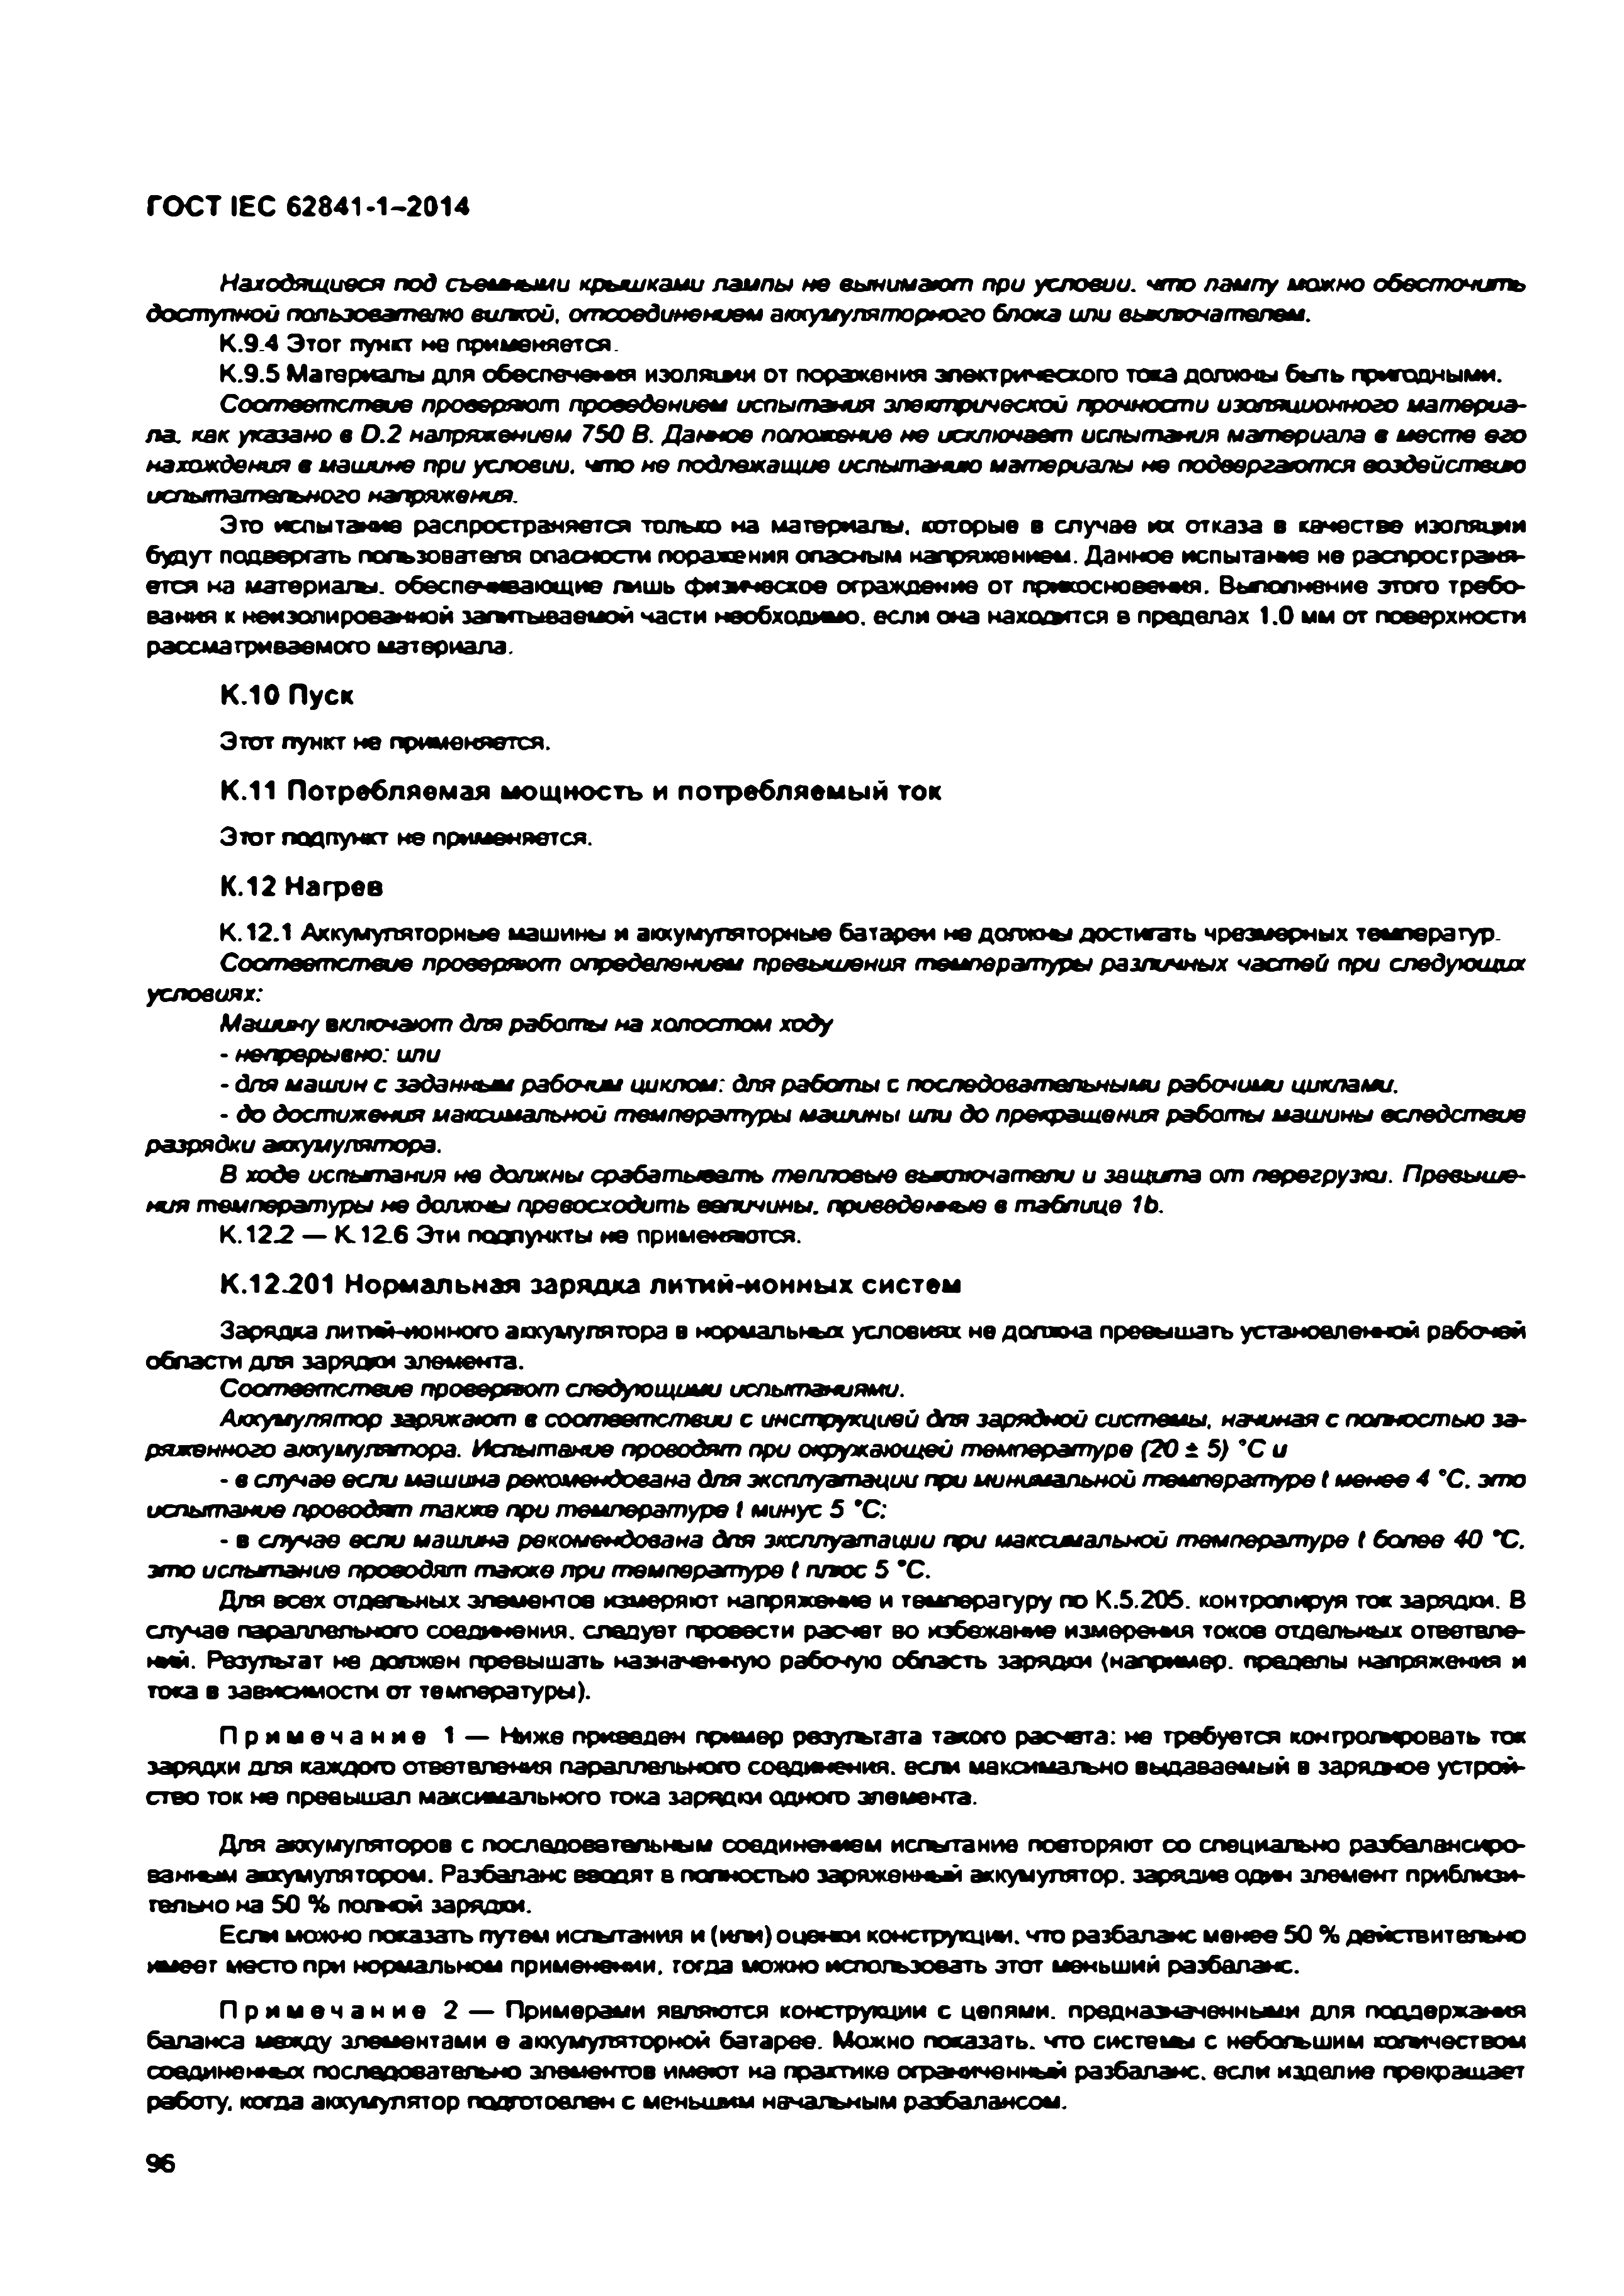
Электротехническая библиотека Elec.ru
ГОСТ IEC 62841-1-2014

Находящиеся под съолаллш крышками лампы не вынимают при условии, что пампу можно обесточить доступной пользователю вилкой, отсоединением аккумуляторного блока или вькикнат алем.
К .9.4 Этог пункт не применяется.
К .9 .5 Материалы для о б ес л еч е тя и эо л я ти от поражения электрического тока должны быть пригодными.
Соответствие проверяют проведением испы тания электрической прочности изоляционного материа­ л а. как указано в 0 .2 напряжением 750 В. Д ам ю е положение не исключает испытания материала в м е с те его нахождения в машине при условии, ч т о не подлежащие испытанию материалы не подвергаются воздействие испытательного напряжения.
Это испытание распространяется только на материалы, которые в случае их отказа в качестве изоляции будут подвергать погъзователя опасности поражения опасным напряжением. Данное испытанью не распространя­ ется на материагы. обеспечивающие гмшь физическое ограждение от прикосноо а ыл. Вьоолнение этого требо­ вания к неизолированной затты ваем ой части необходимо, если она нахопгтся е пределах 1 . 0 мм от поверхности рассматриваемого материала.
К.10 Пуск
Этот пункт не применяется.
К.11 Потребляемая мощность и потребляемый ток
Этот подпункт не применяется.

К.12 Нагрев
К . 12.1 Аккумуляторные машины и аккумуляторные батареи не должьы достигать чрезмерных температур.
С о о т в е тс тв и е проверяют определением превышения тем п ер атур ь ; различных ч а с те й при следующих условиях:
Машину вклю чаю т для работы на холостом ходу
- непрерывно: или
- для машин с заданным рабочим циклом; для работы с последовательными рабочими циклами.
- до достижения максимальной температуры машины или до прекращения р аб о ты машины вследствие разрядки аккумулятора.
В ходе испы тания не должны ср аб аты в ать тепловые вьаткнатвпи и заицкпа от перегрузки. Превыше­ ния температуры на должны превосходить величины, приведемт е в таблице 1Ь.
К. 12.2 — К. 12.6 Эт и подпункты не применяется.
К .12.201 Нормальная зарядка литий-ионны х систем
Зарядка литий-ионного аккумулятора в нормальных условиях не должна превышать установленной рабочей области для зарядки элемента.
Соответствие проверяет следующими испытаниями.
Аккумулятор заряжают в соответствии с инструкцией для зарядной системы, начиная с попюстью за­ ряженного аккумулятора. Испытание проводят при окружающей температуре (2 0 ± 5 ) * С и
- в случае если машина рекомендована для эксплуатации при минимальной температуре t монос 4 'С . э т о испы тание проводят т акже при температуре I минус 5 'С;
- в случае если машина рекомендована для эксплуатации при максимальной температуре t более 4 0 *С.
это испытание проводят т а к ж е при температуре t плюс 5 *С.
Для всех отдегъных элементов измеряют н а п р я ж е те и температуру no К .5.205. контролируя ток зарядки. В случае параллельного с о е д те н и я . следует провести расчет во избежание и э м е р е тя токов отдельных ответвле­ н ы . Результат не должен превышать назначенную рабочую область зарядки {например, пределы напряжения и тока в зависимости от температуры).
П р и м е ч а н и е 1 — Ниже приведен пример рвэутыата такого расчета: не требуется конгрогмровать ток зарядки для каждого ответвления параллельного соединения, если максимально выдаваемый в за р я д о в устрой­ ство ток не превышал максимального тока зарядки одного элемента.
Для аккумуляторов с последовательным с о е д и н е тем испытание повторяют со специально разбалансиро­ ванным аккумулятором. Разбаланс вводят в полностью заряженньы аккумулятор, зарядив один элемент приблизи­ тельно на 50 % погыой зарядки.
Е с т можно показать путем и сш тания и (или) оценки конструкции, что разбаланс менее 50 % действительно имеет место при нормальном примо л о т и, тогда можно испогъэоезтъ этот меньший разбаланс.
П р и м е ч а н и е 2 — Примерами являются конструкции с цепями, предназначенными для п о д д ер ж атя баланса между элементами е аккумуляторной батарее. Можно показать, что систеты с небогъшим «отчеством соединенных последовательно элементов имеют на практике ограниченным разбаланс, если изделие прекращает работу, когда аккумулятор подготовлен с меньшем начальным разбалансом.

96

Электротехническая библиотека Elec.ru

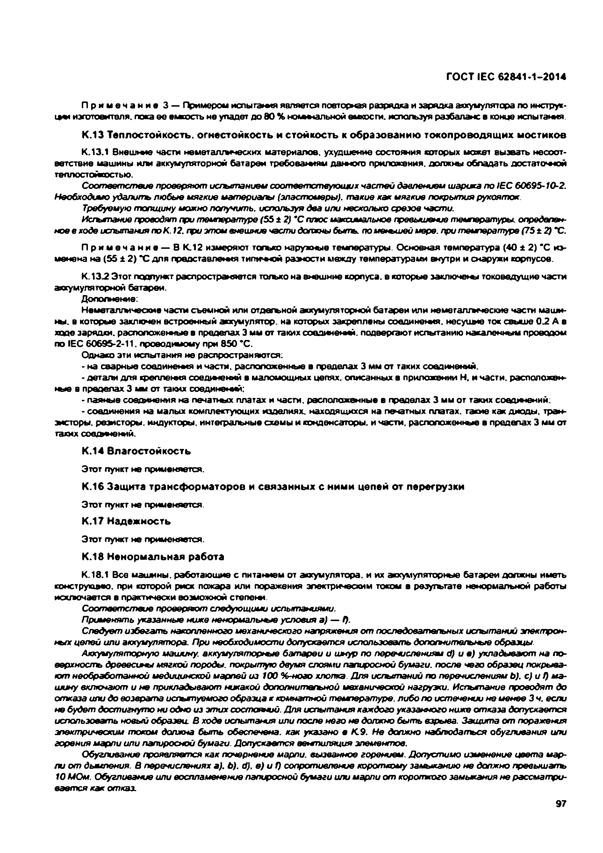
Электротехническая библиотека Elec.ru
ГОСТ IEC 62841-1-2014

П р и м е ч а н и е 3 — Примером испы таю т является повторная разрядка и зарядка аккумулятора по инетрук- t»m изготовителя, пока ее емсость не упадет до ВО % номючальной емкости, испогъэуя разбаланс в конце испытают.
К .13 Теплостойкость, огнестойкость и стойкость к образованию токопроводящих мостиков
К.13.1 Внешние части неметал/мческих материалов, ухудшение состояния которых м акет вызвать несоот­ ветствие машины или аккумуляторной батареи требоеаю тм даююго приложения, должны обладать достаточной теплостойкостью.
Соответствие проверяют исгытанивм соответствующих частей давлением шэрска по /Е С 60695-10-2.
Необходимо удалит» любые мягкие материалы (эластомеры}, такие как мягкие покры тия рукояток.
Требуемую толщину можно получить, используя два или несколько срезов части.
Исгъкпание проводят при тем пер атур е (55 ± 2) *С плюс максимальное превышение температуры, определен нов входе испы т ана по К.12. ф и этом внешние части должны быть помет ш ей маре, при температуре (75 ± 2 ) *С.
П р и м е ч а н и е — В К .1 2 измеряют только наружные температуры. Основная температура (4 0 1 2 ) *С из­ менена на (5 5 ± 2 ) *С для првдсгавлею т типиююй разности между температурами внутри и снаружи корпусов.
К . 13.2 Этот подпункт распространяется только на внешние корпуса, в которые заключены токоеедугдие части зютумуляторной батареи.
Дополнение:
Неметаллические части съемной или отдегъной аккумуляторной батареи или намегалхмческие части маши- ш . в которые заключен встроенный аккумулятор, на которых закреплены соединею т. несущие ток свыше 0.2 А в коде зарядки, расположенные в пределах 3 мм от таких соединею т. подвергают испытанию накаленным проводом по IEC 60695-2-11. проводимому при 850 *С.
Однако эти испытания не распространяются:
• на сварные соединею т и части, расположенные в пределах 3 мм от таких соединений.
• детали для «репления соедююний в маломощных цепях, описанных в приложении Н. и части, расположен­ и е в пределах 3 мм от таюис соеди нею т:
• паяные соединения на печатючх платах и части, расположенные в пределах 3 мм от таких соединений:
• соединения на малых комплектующих изделиях, находящихся на печатных платах, такие как диоды, тран­ зисторы. резисторы, индукторы, интегральные схемы и конденсаторы, и части, расположенные в пределах 3 мм от таких соединений.
К.14 Влагостойкость
Этот пункт не применяется.
К.16 Защита трансформаторов и связанных с ними цепей от перегрузки
Этот пункт не применяется.
К .17 Надежность
Этот пункт не применяется.
К.18 Ненормальная работа
К.18.1 Все машины, работающие с питаючем от аккумулятора, и их аккумуляторные батареи должны иметь конструпаео. при которой риск пожара или поражения электрическим током в результате ненормальной работы иаиаочэется в практически возможной степеют.
С о о т в е тс тв и е проверяет следующими испытаниями.
П рим енять указанные ниже ненормальные условия а) — Q.
Следует избегать накопленного механического напряжения от последовательных испытаний электрон­ ных цепей или аккум улятора. При необходимости допускается использовать допопютельные образцы.
Аккумуляторную машину, аккумуляторное бат ареи и шнур по перечислениям d) и в) уклады ваю т на по­ верхность д р ее ео ты мягкой породы, покрытую двумя слоями папиросной бумаги, после чего образец покрыва­ ют необработанной медицинской марлей из 100 %-ного хлопка Для испытаний по перечислениямЬ). с) и !} м а­ шину вклю чаю т и н е прикладывают никакой дополнительной ивханичеосой нагружи. Испькпание проводят до о тка за или до возврата испытуемого образца к комнатной температуре, либо по истечении не м енее 3 ч. если не б у д е т д о с ти гн у то ни одно из этих состояний. Для испытания каждого указанного ниже отказа допускается использовать новый образец. В ходе испы танья или после него не должно быль взрыва. Защита от поражения электрическим люком должна бы ль обеспечена, как указано в К .9 . Н е должно наблюдаться обугливания или горения марли или папиросной бумаги. Допускается ееыпипяция элементов.
Обугливание проявляется как почернение марли, вызванное горением. Допустимо изменение цвета мар- пи от дымления. В перечислениях а ). 6}. d). e ) u f ) сопротивление короткому замыканию не должно превышать 10 МОм. Обугливание или воспламенение папиросной бумаги или марли от короткого замыкания не рассматри­ вается как отказ.
97

Электротехническая библиотека Elec.ru

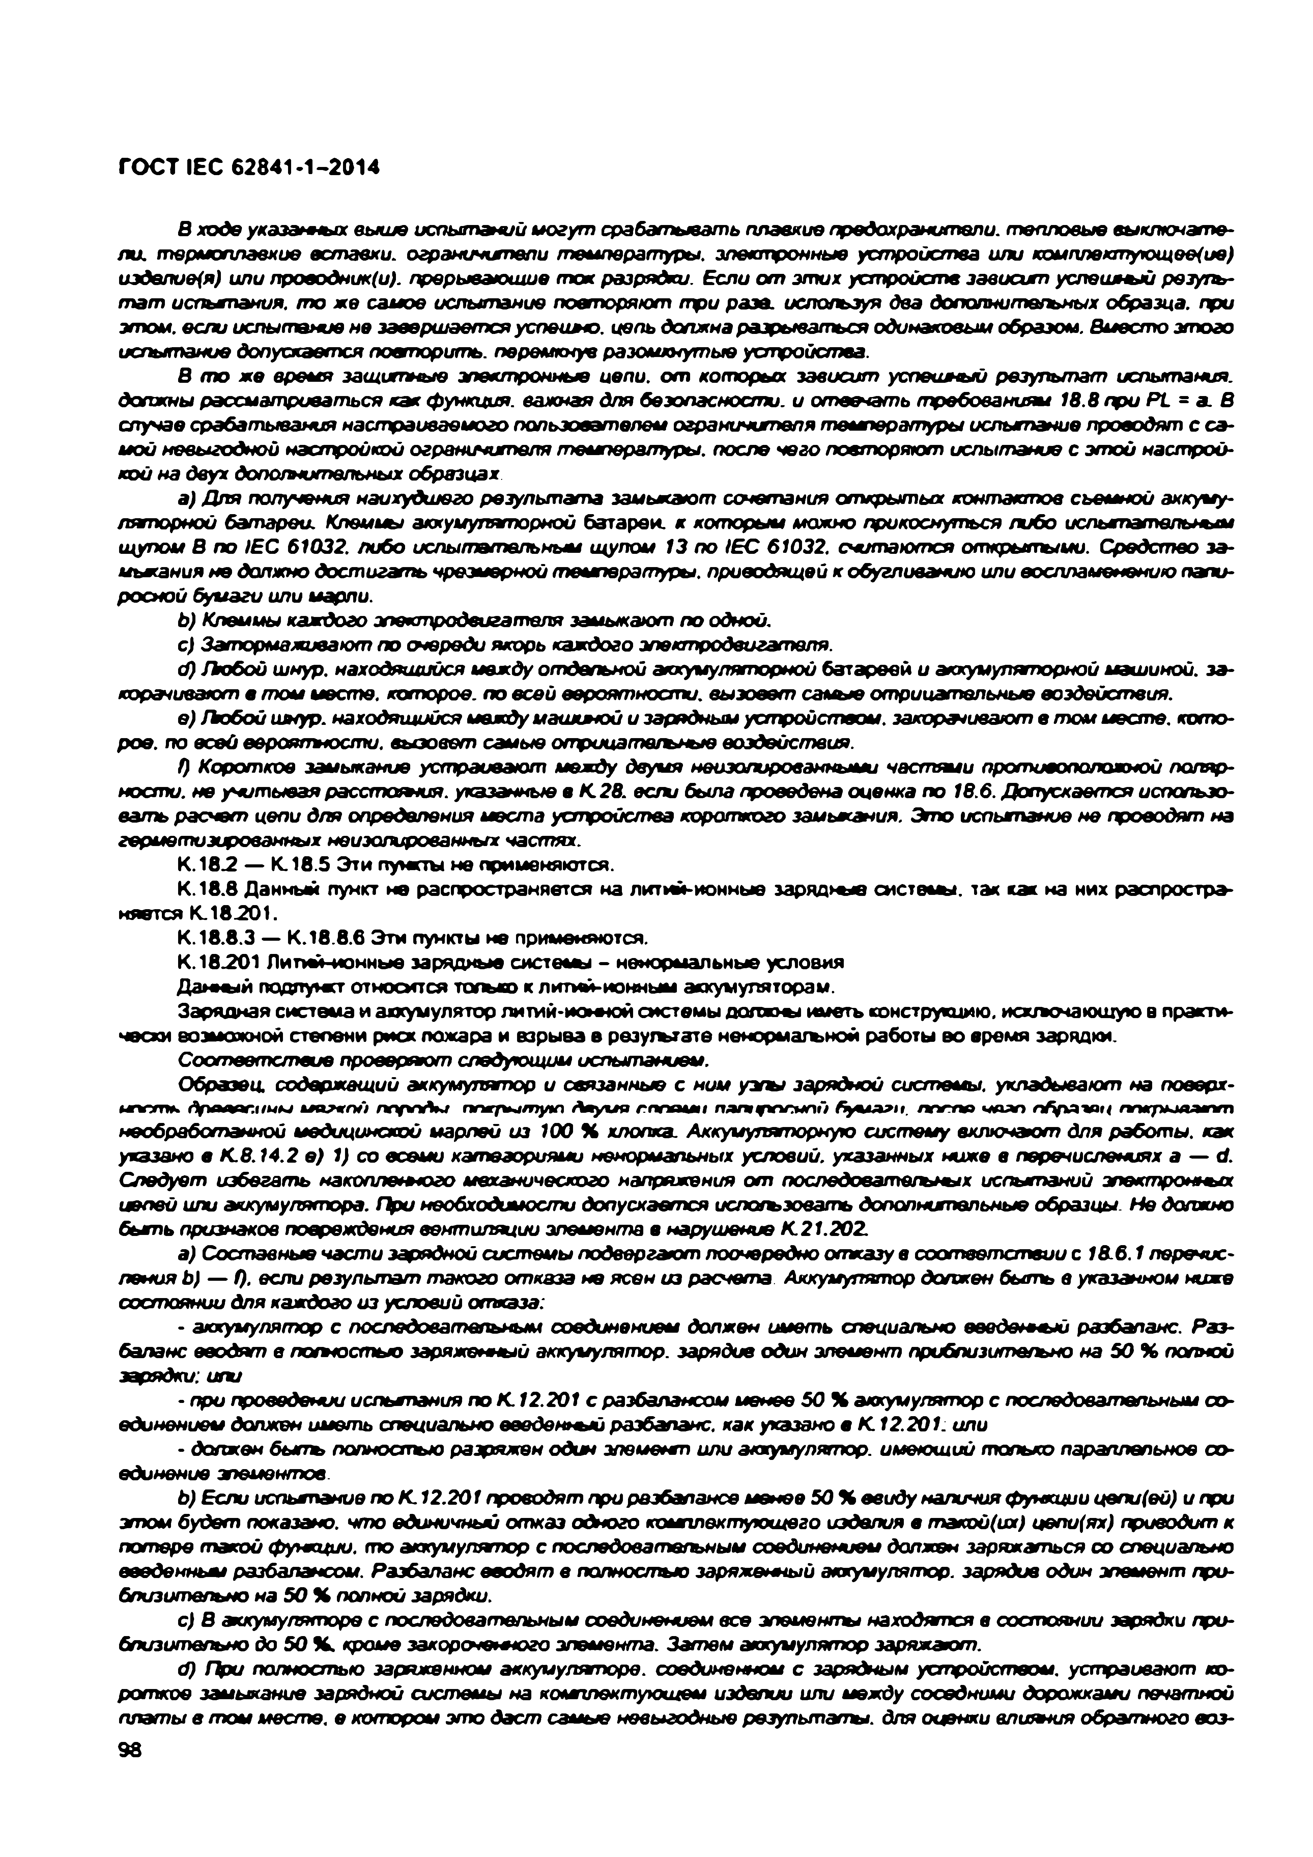
Электротехническая библиотека Elec.ru
ГОСТ IEC 62841-1-2014

В ходе указанных выше испытаний могут срабатывать плавкие предохранители, тепловые выключате­ ли. термоплаекие вставки, ограничщпели температуры, электронные устройства или комппектующее(ие) изделие(я) или лроеодник(и). прерывающие ток разрядки. Если от этих устройств зависит усп еш ш й резуль­ тат испьяпания. то ж е самое испытание п о в то р я ю т три разе, используя два дополнительных образца, при этом, если испытание не завершается усоеилчо. цепь должна разрываться одинаковым образом, в м е с то э то го испы тание допускается повторить, перемкнув разомкнутые устройства.
В то ж е время защитные электронные цепи, от которых зависит успеимчыи р е з у л ь та т испы тания, должны рассм атриваться ка к функция, важная для безопасности, и о тв е ч а ть требованиям 18.8 при P L s а. В случае срабаты вания настраиваем ого пользовате л е м огранижжпеля температуры испы тание проводят с са­ мой невыгодной настройкой ограничителя температуры, после чего повторяют испытание с этой настрой- кой на двух допотительных образцах.
a) Д ля получения наихудшего результата замыкают сочетания открытых контактов съемной аккуму­ ляторной б атар еи . Клеммы аккумуляторной батареи, к которы м можно прикоснуться либо испытательным щупом В по IEC 61032. либо испытательным щупом 13 по IE C 61032. считаются открытыми. Средство за- мъжания не должно достигать чрезмерной температуры, приводящей к обугливанию или воспламенению папи­ росной бумаги или марли.
b) Клеммы каждого электродвигателя замыкают по одной.
c) З ато р м аж ив аю т по очереди якорь каждого электродвигателя.
d) Любой шнур, находящийся между отдельной аккумуляторной батареей и аккумуляторной машиной, за­ корачивают в том месте, ко то р о е, по всей в ер о ятн о сти , вы зовет самые отрицательные воздействия.
e) Любой шнур, находящийся между маикяю й и зарядным устройством, закорачивают елю м месте. кото­ рое. по всей в ер о ятн о сти, вы зовет самые отрицате/ъные воздействия.
f) Короткое замыкание устраивают между двумя неизолированными частями противоположной поляр­ ности. не учитывая расстоячия. указанные в К 2 8 . если была проведена оценка по 18.6. Допускает ся использо­ вать расчет цепи для определения места устройства короткого замыкания. Это испытание не проводят на герметизированных неизолированных частях.
К .1 8.2 — К .18.5 Эт и пункты не применяются.
К .1 8 .6 Данный пункт не распространяется на литий-ионные зар яд ш в системы. так как на них распростра­ няется К .1 8 2 0 1 .
К .1 8.8 .3 — К .1 8 8 . 6 Эти пункты на применяются.
К . 18.201 Литий-ионные зарядные системы - ненормальные условия Д а н ш й подпумст относится топью к литий-ионным аккумуляторам.
Зарядная система и акхумулятор литий-иош ой системы д о п е ш иметь конструкцию, и сто чаю щ ую в практи­ чески возможной степени риск пожара и взрыва а реэугьтзте ненорматьной работы во время зарядки.
Соответствие проверяют следующим испытанием.
Образец, содержащий аккумулятор и связанные с ним узлы зарядной системы, укладывают на поверх- ипггтн. Арпллгииы ионт н ппрпАы пгжрытую Аяуия гпсюии пягнщжюипй бумаги, лпгля мяап n ^ v aio i/ ппкрыаапт необработанной медицинской марлей из 100 % хлопка. Аккумуляторную систему включают для рвботы . как указано в К .8 .14.2 в) 1) со всеми категориями ненормальных условий, указанных ниже в перечислениях а — d. Следует избегать накоплечечого механического напряжения о т последовательных испы таний электронных цепей или аккумулятора. При необходимости допускается испогъэовать допоптжпвльмые образцы. Н е должно б ы ть признаков повреждения вентиляции элем ента в нарушение К .21.202.
a) Составные части зарядной системы подвергают поочередно отказу в с о о тв е тс т в и и с 18.6.1 перечис­ ления Ь) — 0- если результат такого отказа не ясен из расчета. Аккумулятор должен б ы ть е указанном ниже состоянии для каждого из условий отказа:
- аккумулятор с последовательным соединением должен и м еть специально еведочвшяй разбаланс. Раз­ баланс вводят е лопюст ыо заряженный аккумулятор, зарядив один элемент приблизительно на 5 0 % полной зарядки: игхэ
• при проведении испьхпания по К . 12.201 с разбалансом мочюо 5 0 % аккумулятор с последовательным со­ единением должен и м еть специально введенный разбаланс, как указано в К. 12.201. или
- должен бы ль полностью разряжен один элвмемп или аккум улятор, имеющий только параллельное со­ единение элементов
b) Если ислькпание по К .12 .2 01 проводят про разбалансе м енее 5 0 % ввиду наличия функции цепи(ей) и при этом будет показано, что единичный отказ одного комплектующего изделия в такой(их) цепи(ях) приводит к п о те р е т а к о й функции, т о аккумулятор с последовательным соединением должен заряжаться со специально введенным разбалансом. Разбаланс вводят в полностью заряженный акхумулятор. зарядив один элем ент при­ близительно на 5 0 % полной зарядки.
c) В жкумулят оре с последовательным соединением все элементы находятся в состоянии зарядки /при­ близительно до 5 0 X . кроме эакорочечечого элем ента. Затем акхумулятор заряжают.
d) П ри полччостью заряженном аккумуляторе, соединенном с зарядным устройством, устраивают ко­ роткое замыкание зарядной системы на комплектующем изделии или между соседними дорожками печатной п л аты в том месте, е котором э т о д а с т самые невыгодные р езул ь таты , для оценки влияния обратного воз­
98

Электротехническая библиотека Elec.ru

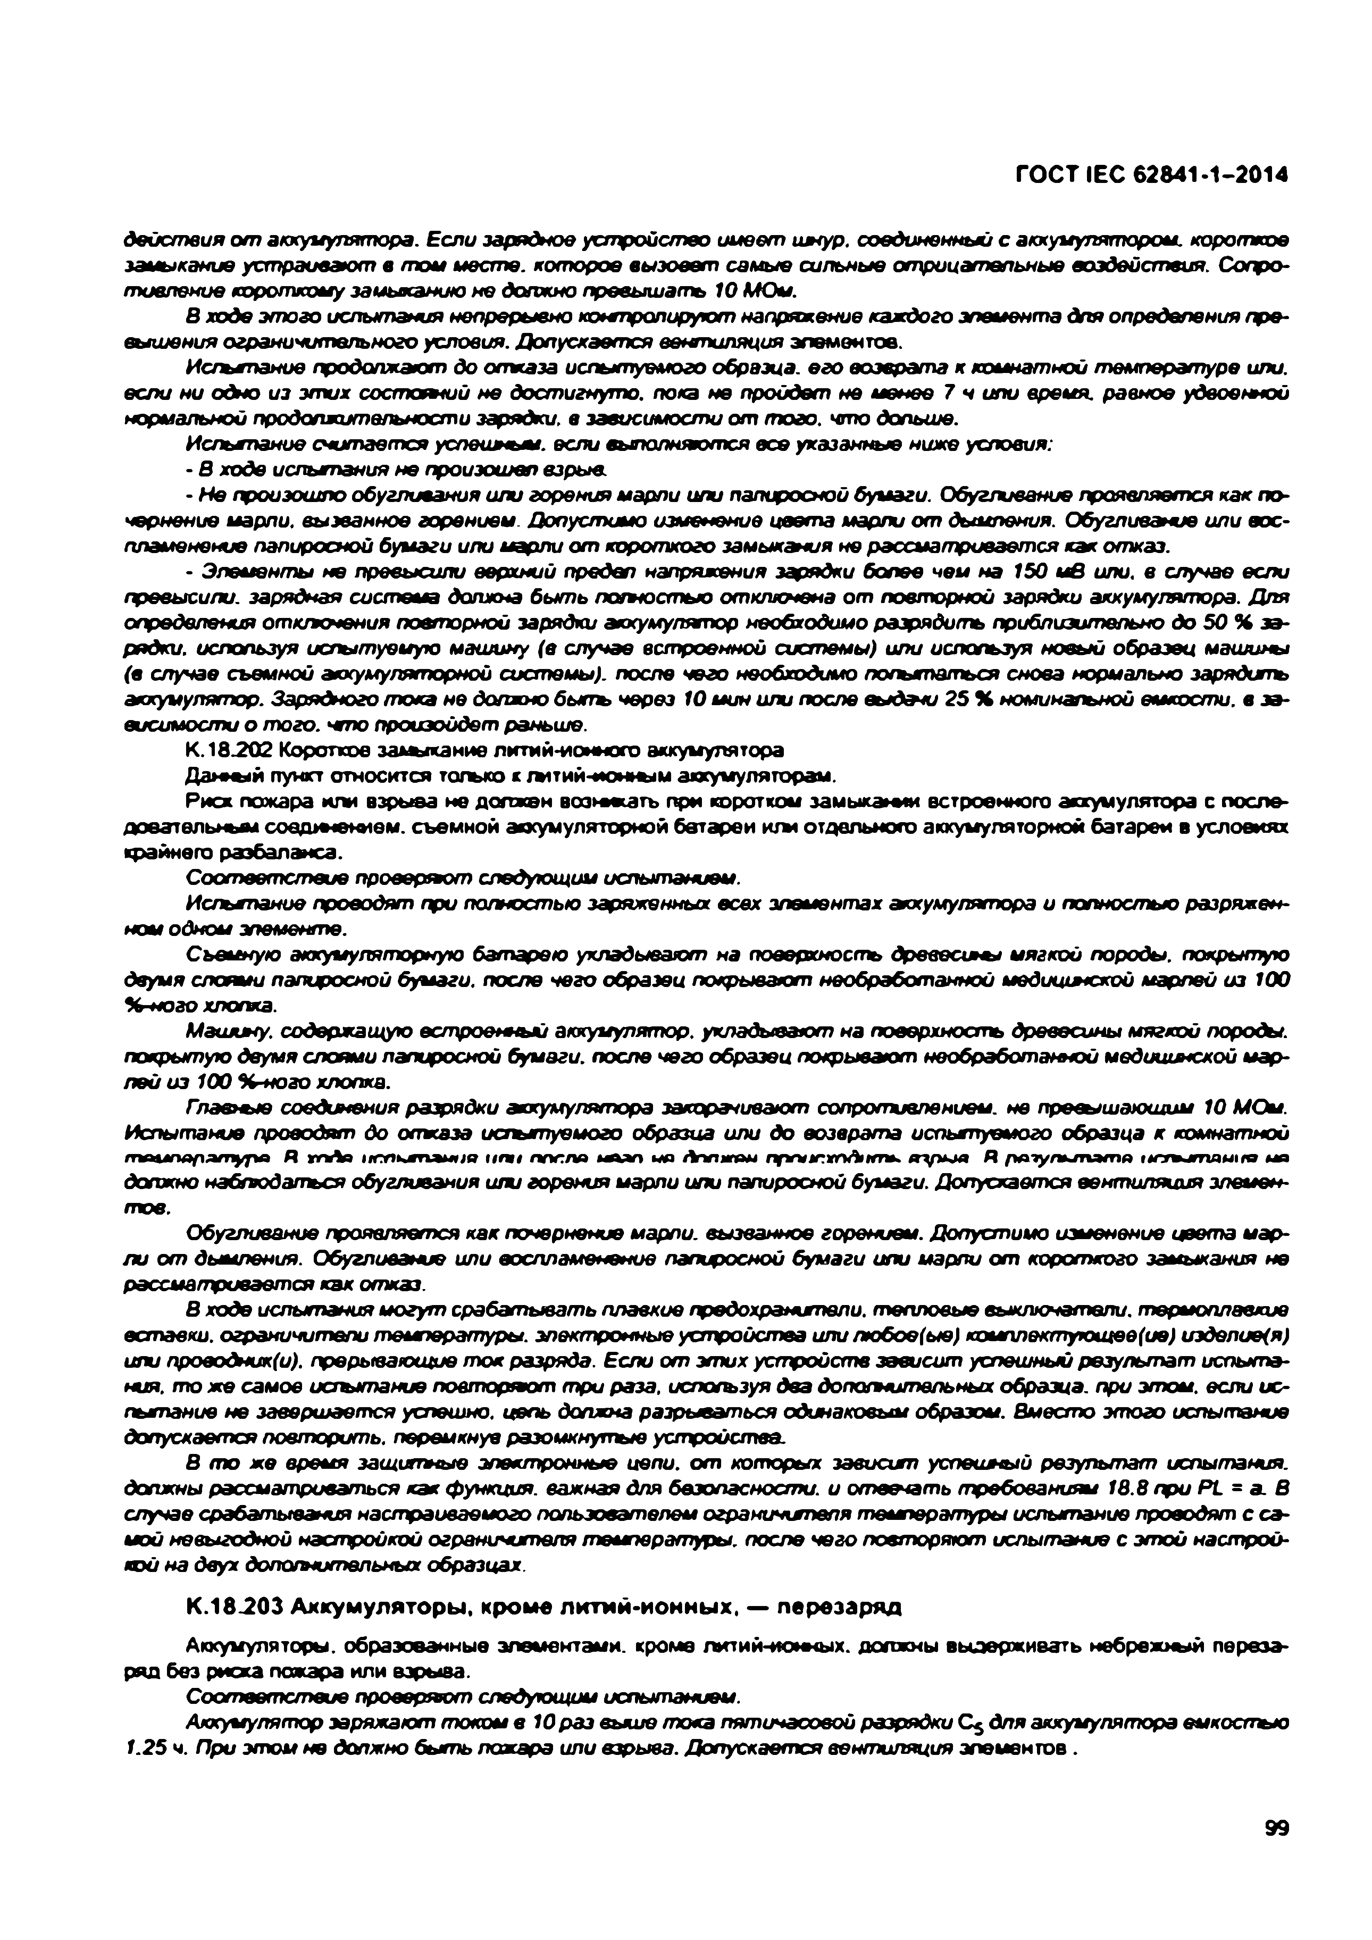
Электротехническая библиотека Elec.ru
ГОСТ IEC 62841-1-2014

действия от аккумулятора. Если зарядное устройство имеет шнур, соединенный с аккумулятором, короткое замыкание устраивают в том месте, которое вызовет самые сильные отрицательные воздействия. Сопро­ тивление короткому замыканию не должно превышать 10 МОм.
В ходе этого испытания непрерывно компролируют напряжение каждого элемента для определения пре­ вышения ограничительного условия. Допускается вентиляция элементов.
Исглкпание продолжают до отказа испытуемого образца, его возврата к комнатной температуре или. если ни одно из этих ссстоп ги й не достигнуто, пока не пройдет не мен е е 7 н или время. равное удвоенной нормальной продолжительности зарядки, в зависимости от того, ч т о дольше.
Ислькпание считается успешным, если выполняются все указанные ниже условия;
- в ходе испытания не произошел взрыв.
- Н е произошло обугливания или горения марли или папиросной бумаги. Обугливание проявляется как по­ чернение марли, вызванное горением. Допустимо изменение цвета марли от дымпения. Обугливание или вос­ пламенение папиросной бумаги или марли от короткого замыкания не рассматривается как отказ.
- Элементы не превысили верхний предел напряжения зарядки более чем на 150 и в или. в случае если прорысили, зарядная система должна б ы ть потостью отклю чена о т повторной зарядки аккумулятора. Д ля определения от кпою ния повторной зарядки аккумулятор необходимо разрядить приблизительно до 5 0 % за­ рядки. используя испытуемую машину (в случав встроенной системы) или используя новый образец машины (в случае съемной аккумуляторной системы), после чего необходимо п о п ы тать ся снова нормально зарядить аккумулятор. Зарядного т ока не должно б ы ть через 10 мин или после выдали 26 % номинальной емкости, в за­ висимости о т о г о , ч т о произойдет раньше.
К . 18.202 Коротков закипание литий-ионного аккумулятора Д а**ы й пункт относится только к тти й -и о н гы м аккумуляторам.
Риск пожара или взрыва не должен воэмсатъ при коротком замыкании встроенного аккумулятора с после­ довательным с о в д т е т в м . съемной аккумуляторной батареи или отдельного аккумуляторной батареи в условиях крайнего разбаланса.
С о о т в е тс тв и е п р о в ер яет следующим испытанием.
Ислькпание проводят при полностью заряженных всех элементах аккумулятора и полностью разряжен­ ном одном элем енте.
Съемную аккумуляторную батарею укладывают на поверхность дрввесш ы мягкой породы, покрытую двумя слоями папиросной бумаги, после чего образец покрывают необработанной медищккжой марлей из 100
%-ного хлопка.
Машину, содержащую встроенны й аккумулятор, укладывают на поверхность древесины мягкой породы, покрытую двумя слоями папиросной бумаги, после чего образец покрывают необработанной медишыской мар­ лей из 100 %-ного хлопка.
Главнее соединения разрядки аккум улятора закорачиваю т сопротивлением, не превышающим 10 МОм. Испытание проводят до отказа испытуемого образца или до возврата испькпуемого образца к комнатной
m eunapam ypa Д гпАо пт няпаина и т nnr.no м и л мв Лт ж он прт гкпА нпь. т рою Д рочупотото испыт ания но
должно набподаться обугливания или горения марли или папиросной бумаги. Допускается вентиляция элемен­ тов.
Обугливание проявляется как почернение марли, вызванное горением. Допустимо изменение цвета мар­ л и от дымпения. Обугливание или воспламенение папиросной бумаги или марли от короткого замыкания не рассматривается как отказ.
В ходе испытания могут срабатывать плавкие лредохраныпвли. тепловые выключат ели, термоплавкив вставки, ограничители температуры, электронные устройства или любое(ые) комплектующев(ие) иэделие(я) или проеодник(и). прерывающие т ок разряде. Если о т э т и х устройств зависит успешный р е з у л ь т а т испы та­ ния. т о ж е самое испытание п о в т о р я е т т р и раза, используя два дополнительных образца, при э то м , если ис­ пытание не завершается успешно, цепь должна разрываться одинаковым образом. Вместо э т о го испытание допускает ся повторить, перемкнув разомкнутые устройства.
В то ж е время защитные электронные цепи, от которы х зэвисыл успеилный р е з у л ь та т испы тания, должны рассм атриваться ка к функция, важная для безопасности, и о т в еч ать требованиям 18.8 при PL = а. В случае срабаты вания настраиваем ого пользователем ограничщпепя температуры испытание проводят с са­ мой невыгодной настройкой ограничителя температуры, посла чего повторяют испытание с этой настрой- ю й на двух допопютвльных образцах.
К.18.203 Аккумуляторы, кроме л и т и й - и о н н ы х , — перезаряд
Аккумуляторы, образованные элементами, кроме литий-ионных, должны выдерживать небрежный переза­ ряд без риаса пожара или взрыва.
Соответствие проверяют следующим испытанием.
Аккумулятор заряжают током в 10 р аз выше тока пятичасовой разрядки С5 для акхумупятора емкостью
1.25 ч. При зтом не должно быть поясара или взрыва. Допускает ся вентиляция элементов.

99

Электротехническая библиотека Elec.ru

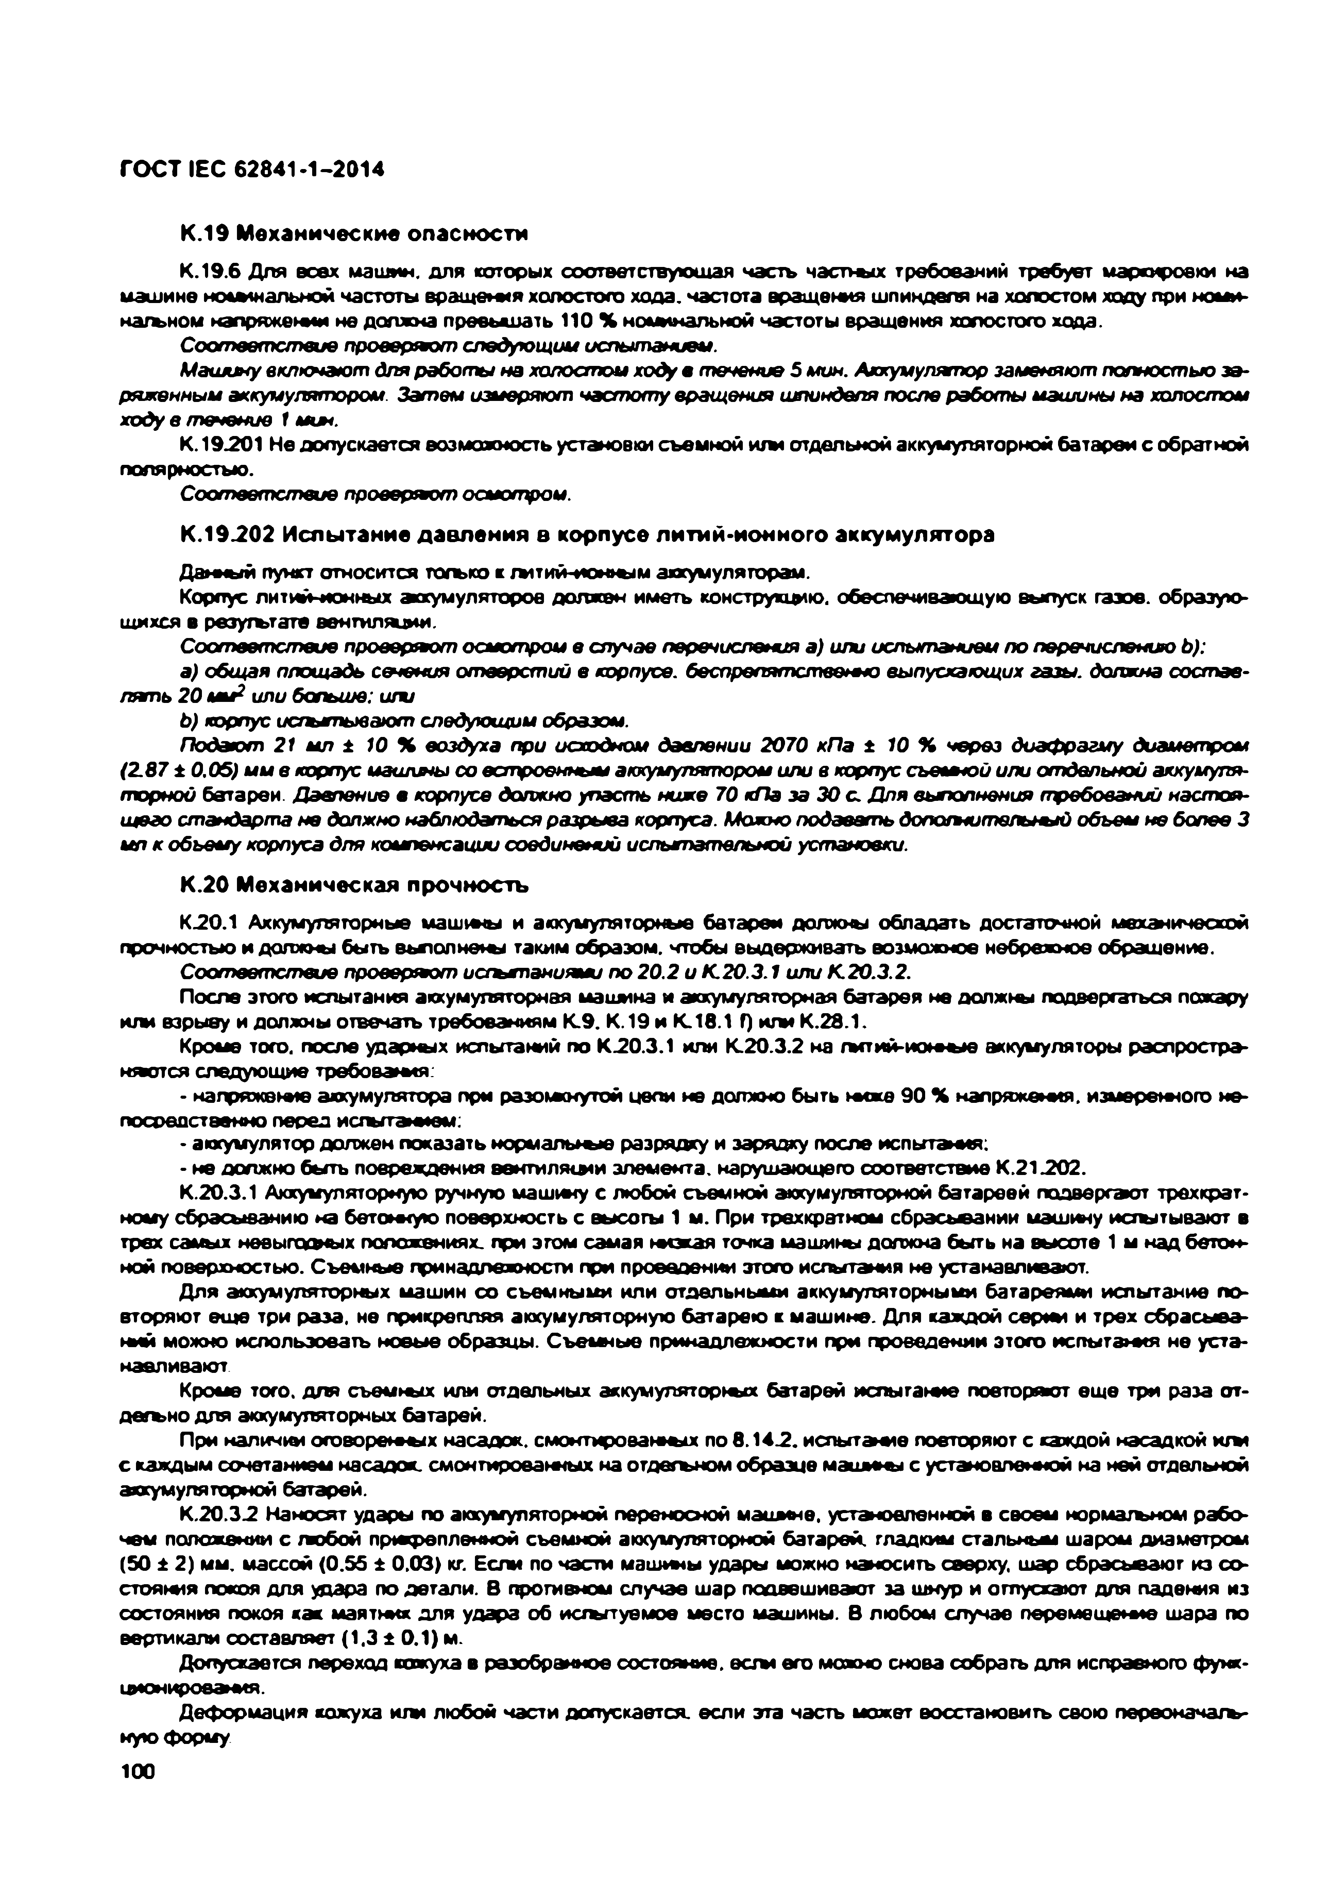
Электротехническая библиотека Elec.ru
ГОСТ IEC 62841-1-2014

К.19 Механические опасности
К .1 9 .6 Для всех машин, для которых соответствующая часть чэсп-ых требований требует маркировки на машине номинальной частоты вращения холостого хода, частота вращения шпинделя на холостом ходу при номи- нагьном налряжешм не должна превышать 1 1 0 % номинальной частоты вращения холостого хода.
Соответствие проверяют следующий испытанием.
М аш ину вклю чаю т для работы на холостой ходу в течен и е 5 мин. Аккумулятор заменяют полностью за­ ряженным аккумулятором. З а те м изм еряю т частоту вращения шпинделя после р або ты машины на холостом ходу а течение 1 мы*.
К . 19.201 Не допускается возможность установки съемной и /м отдельной аккумуляторной батареи с обратной полярностью.
Соответствие проверяют осмотром.

К .19.202 Испытание давления в корпусе литий-ионного аккумулятора
Данный пункт относится только к ш ти й -и о н ш м аккумуляторам.
Корпус литий ионных жкумуляторое должен иметь конструкцию, обеспечивающую выпуск газов, образую­ щихся в результате вентиляции.
С о о т в е тс тв и е проверяет осмотром в случае перечисления а ) или испытанием по перечислению Ь):
a) общая площадь сечения о тв е р с ти й е корпусе, беспрепят ст вен*} выпускающих газы, должна состав­ лять 2 0 мм2 или больше; или
b) корпус испытывают следующим образом.
Подают 21 м л 1 10 % воздуха при исходном давлении 2070 кП а ± 10 % через диаф рагму диам етром (2 .8 7 ± 0.05) мм е корпус маилыы со встроенным аккумулятором или в корпус сьеш ю й или отдельной аккумуля­ торной батареи. Давление в корпусе должно упасть ниже 70 кПа за 3 0 с. Д ля выполнения требований настоя­ щего стандарта на должно наблюдаться разрыва корпуса. Можно подавать допот ит елью й объем не более 3 мл к объему корпуса для компенсации соединений испытательной установки.
К .20 Механическая прочность
К 2 0 .1 Аккумуляторные машдоы и аккумуляторные батареи должны обладать достаточной механической прочностью и должны быть въкюлнечы таким образом, чтобы выдерживать возможное небрежное обращение.
Соответствие проверяет испытаниями по 2 0.2 и К .2 0 .3 .1 или К 2 0 .3 .2 .
После этого испытания аккумуляторная машина и аккумуляторная батарея не должны подвергаться пожару или взрыву и должны отвечать требованиям К .9 . К .1 9 и К.18.1 f) или К .28.1.
Кроме того, после ударных испытаний по К .20.3.1 или К .2 0.3 .2 на пгтий-иом ы е аккумуляторы распростра­ няется следующие требовамгя:
• н а п р я ж е те аккумулятора при разомснутой цели не должно быть мгже 9 0 % напряжения. изм ереж ого не­ посредственно перед испытанием:
• аккумулятор должен показать нормалыые разрядку и зарядку после испытамгя:
• не должно быть повреждения ввнтилящги элемента, нарушающего соответствие К .21.202.
К .20.3.1 Аккумуляторную ручную машину с любой съемной аккумуляторной батареей подвергает трехкрат­ ному сбрасыванию на бетож ую поверхность с высоты 1 м. При трехкратном сбрасывании машину истытыаают в трех самых невыгодных положениях, при этом самая доэкая точка машины должна быть на высоте 1 м над бетон­ ной поверхностью. Съемные принадлежности при проведении этого испытания не устанавливают.
Для аккумуляторных машин со съемными или отдельными аккумуляторными батареями испытание по­ вторяют ещ е три раза, не прикрепляя аккумуляторную батарею к маш ине. Для каждой се рии и трех сбрасыва­ ний можно использовать новые образцы. Съемные принадлежности при проведении этого испытания не уста­ навливают.
Кроме того, для съ ем ш х или отдельных аккум уляторах батарей и с л ы га те повторяют ещ е три раза от- дегьно для аккумуляторных батарей.
При н а л и ч т оговоремы х насадок, смонтировамых по 8 .1 4 .2 . испытание повторяют с каждой насадкой игм с каждым сочетанием насадок, смонтированных на отдегъном образце машины с установленной на ней отдельной зюгумупяторной батарей.
К .2 0 .3 2 Наносят удары по аккумуляторной переносной маимне. установленной в своем норма/ъном рабо­ чем положении с любой прмфвпленной съемной аккумуляторной батарей, гладким стальным шаром диаметром (50 1 2 ) мм. массой (0.55 ± 0 .0 3 ) № Если по части машины удары можно наносить сверху, шар сбрасывают из со­ стояния покоя для удара по детали. В противном случае ш ар подвешивают за шнур и отпускают для падения из состояния покоя как маятник для удара об истытуемое место машины. В любом случае перем ещ оню шара по вертикали составляет (1 ,3 1 0 . 1 ) м.
Допускается переход кожуха в разобранное состояние, еегм его можно снова собрать для исправного функ­ ционирования.
Деформация кожуха или любой части допускается, если эта часть может восстановить свою лереоначагь- ную форму.
100

Электротехническая библиотека Elec.ru

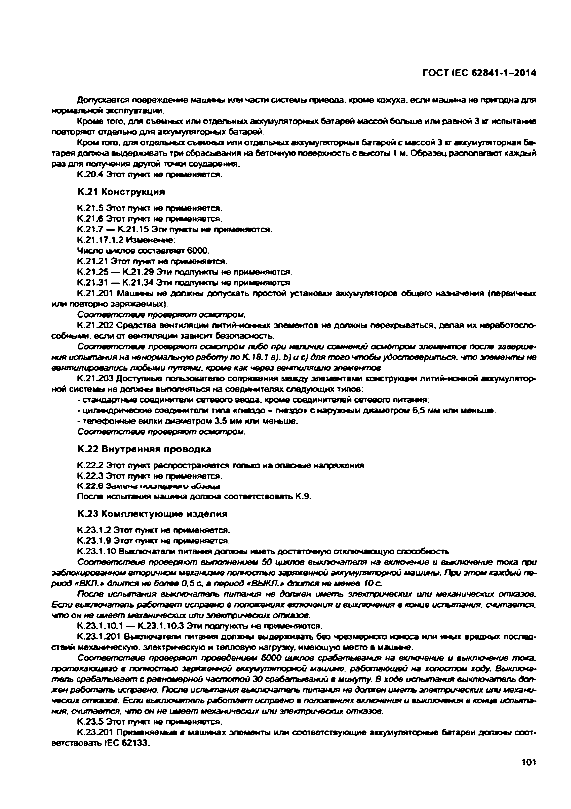
Электротехническая библиотека Elec.ru
ГОСТ IEC 62641-1-2014

Допускается повреждение маш ю ы w w части системы привода, кроме кожуха, если машина не пригодна для нормальной эксплуэтацюг.
Кроме того, для съ ем ш х или отдельных аккумуляторных батарей массой богъше или равной 3 и испытаьме повторяет отдельно для апсумулягорш х батарей.
Кром того, для отделы-ых съ е м ш х или отдельных аккумуляторных батарей с массой 3 кг аккумуляторная ба­ тарея должна выдерживать три сбрэсьвэния на бетонную поверхность с высоты 1 м. Образец располагают каждый раз для получения другой точки соударения.
К 2 0 .4 Этот пункт не применяется.

К.21 Конструкция
К .2 1 .5 Этот пункт не применяется. К .2 1.6 Этот пункт не применяется.
К .2 1 .7 — К .2 1 .15 Эти пункты не применяется. К .2 1 .17.1.2 Изменение:
Число циклов составляет 6000. К .2 1 2 1 Этот пумст не применяется.
К .2 1.2 5 — К 2 1 .2 9 Эти подпункты не применяются. К.21.31 — К .2 1 .34 Эти подпункты не применяются.
К .2 1 2 0 1 М аиичы не д о л ж ш допускать простой установки аккумуляторов общего к а э в ч е ш я (п е р о и ч ц х или повторно заряжаемых).
Соответствие проверяет осмотром.
К .2 1 2 0 2 Средства вентиляции литий-иомчых элементов не должны перекрываться, делая их неработоспо­ собными. если от вентиляцм* зависит безопасность.
Соответст вие проверяют осмотром либо при наличии сомнений осмотром элементов после заверше­ ния испы тания на ненорма/яную р а б о ту п о К .1 8 .1 в). Ь) и с) для того чтобы удостовериться, что элементы не вентилировались любыми путями, кроме как через вентиляцию элементов.
К .2 1 2 0 3 Доступные пользователю сопряжения между элементам* конструкте** литий-ионной аккумулятор­ ной системы не д о л ж ш выполняться на соединителях следующих типов:
. стандартные соединители сетевого ввода, кроме соединителей сетевого литания:
• цигмндричесхие соединители типа «гнездо - гнездо» с наружным диаметром 6 .5 мм или меньше:
• телефонные вилки диаметром 3 .5 мм и/ы м е ш и е .
Соответст вие проверяет осмотром.

К 2 2 Внутренняя проводка
К .2 2 2 Этот пумст распространяется тогъ ш на опао-ы е напряжения. К .2 2 .3 Этот пункт не приме няется.
К .22.6 3dM«nid ниипудноги ьСиаца
После испытания машмчэ должна соответствовать К.9.
К 2 3 Комплектующие изделия
К 2 3 .1 2 Этот пункт не применяется. К .2 3 .1 .9 Этот пункт не применяется.
К 2 3 .1 .1 0 Выкпочзтели питания должны иметь достаточную отключавшую способность.
Соответствие проверяют выполнением 50 циклов еыкпенатепя на включение и выключение т о к а при заблокированном вторичном механизме полностью заряженной аккумуляторной машины. При этом каждый пе­ риод я В К П д л и т с я не более 0 .5 с. а период яВЫКЛ.» д л и тся не менее Ю с.
После испьятгания вьжлкналюль питания не должен иметь электрических или механических отказов. Если выключатель работ ает исправно в положениях включения и выключения в конце испытания, считается, что он не и м е е т механических или электрических отказов.
К.23.1.10.1 — К.2Э.1 .102 Эт и подпункты не применяются.
К .2 3 .1 2 0 1 Вьжлючатегы гытания д о л ж ш выдерживать без чрезмерного износа или и м х вредных послед­ ствий механическую, электрическую и тепловую нагрузку, имеющую место в н а ш т е .
С о о т в е тс тв и е проверяют проведением 6000 цшелов срабатывания на включение и выключение тока, протекающего в полностью заряженной аккумуляторной машине, работаю щ ей на холостом ходу, выключа­ те л ь с р а б аты в а е т с равномерной ча с т о то й 3 0 срабатываний в минуту. В ходе испытания выключатель дол­ ж ен работать исправно. После испытания выключатель питания не должен иметь электрических или механи­ ческих отказов. Если еыклкз*атель р а б о т а е т исправно е положениях включения и выключения в конце испыта­ ния. считается, что он не имеет механических или электрических отказов.
К 2 3 .5 Эт о т пуню не применяется.
К .2 3 2 0 1 Применяемые в м аш ш ах элементы игы соответствующие аккумуляторные батареи должны соот­ ветствовать IE C 62133.

101

Электротехническая библиотека Elec.ru

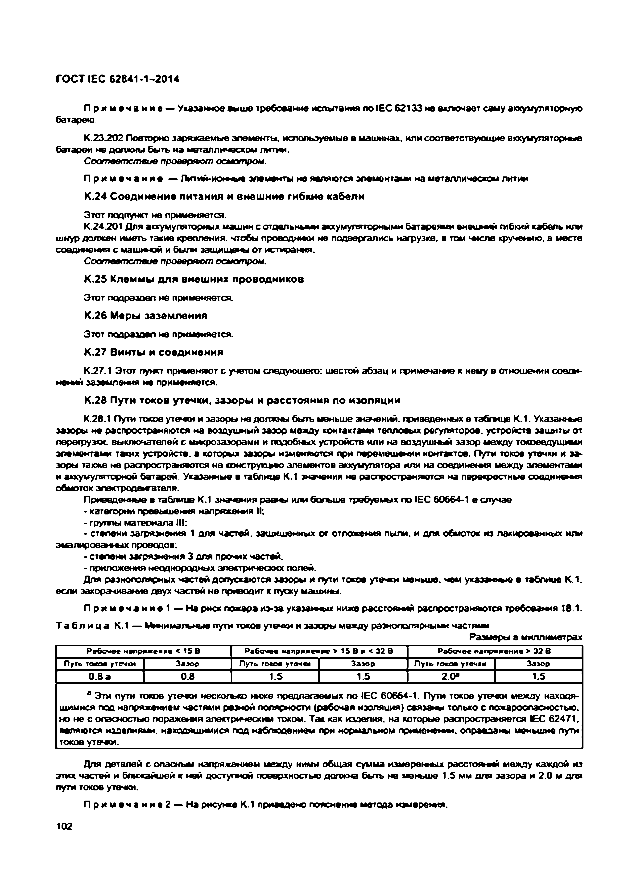
Электротехническая библиотека Elec.ru
ГОСТ IEC 62841-1-2014

П р и м е ч а н и е — Указанное выше требование испытания no IE C 62133 не включает саму аккумуляторную батарею.
К .23.202 Повторно заряжаемые элементы, используемые в машинах, или соответствующие аккумуляторные батареи не должны быть на металлическом литии.
Соответствие п р о в ер яет осмотром.
П р и м е ч а н и е — Литий-ионные элементы не являются эл ем ен там на металлическом литии.
К.24 Соединение питания и внешние гибкие кабели
Этот подпункт не применяется.
К .24.201 Для аккумуляторных машин с отдельными аккумуляторными батареями енеимий гибкий кабель и г» шнур должен иметь такие крепления, чтобы проводим» не подвергались нагрузке, в том числе крученмю. в месте соединения с машююй и быгы защищены от истирания.
Соответствие проверяют осмотром.
К .25 Клеммы для внешних проводников
Э т о т подраздел не применяется.
К.26 Меры заземления
Этот подраздел не применяется.
К .27 Винты и соединения
К .27.1 Этот пункт применяют с учетом следующего: шестой абзац и примечамее к нему в отношении соеди­ нений заземления не применяется.
К.28 Пути токов утечки, зазоры и расстояния по изоляции
К.28.1 Пути такое утечки и зазоры не должны быть меньше значений, приведенных е тэбгмце К .1 . Указанные зазоры не распространяются на воздуимый зазор между контакта*» тепловых регуляторов, устройств защиты от перегрузки, выключателей с микрозаэорами и подобных устройств или на еоздушньм зазор между токоеедущимм эл ем ента!» таких устройств, в которых зазоры изменяются при перемещении контактов. Пути токов утечки и за­ зоры таске не распространяются на гонструкцмо элементов аккумулятора или на соединения между элементами и аккумуляторной батарей. Указанные в таблице К.1 значения не распространяются на перекрестные соединеж я обмоток электродвигателя.
Приведенные в таблице К.1 значения р а а ы или богьш е требуемых по 1ЕС 60664-1 е случае
• категории превышения напряжения II;
• группы матеоиала III:
• степени загрязнения 1 для частей, защищенных от отложения пыли, и для обмоток из лакированных игм эмалированное проводов:
• степени загрязнения 3 для п р о ж х частей:
• приложения неоднородных электрических полей.
Для разнополярных частей допускаются зазоры и пути токов утемси меньше, чем указ а нн о в таблице К .1. если закорачивание двух частей не приводит к пуску машины.
П р и м е ч а н и е 1 — Н а риск пожара из-за указанских ниже расстоям » распространяются требования 18.1.
Т а б л и ц а К.1 — М ж и м а гы ы е пути токов утечки и зазоры между раэнополярнын» частями
Размеры 8 миллиметрах
Рабочее напряжение < 15 В Рабочее напряжение > 15 8 я < 32 8 Рабочее напряжение > 32 в Путь тожое утечки Зазор Путь тояое уточни Зазор Путь токов утечки За>ор
0 . 8 а 0 . 8 1.5 1.5 2 .0 * 1.5
а Эти пути токов утечки нескогъко ниже предлагаемых по IEC 60664-1. Пути токов утечки между находя­ щимися под напряжением частями резной полярности (рабочая изоляция) связаны только с пожароопасностью, но не с опасностью поражемтя электрическим током. Так как изделия, на которые распространяется Е С 62471. являются изделиями, находящимися под наблюдением при нормальном примени * » , оправданы меньшие пути токов утечеи.

Для деталей с опасным напряжением между ними общая сумма измеренных расстоя м й между каждой из этих частей и ближайшей к ней доступной поверхностью должна быть не меньше 1.5 мм для зазора и 2.0 м для пути токов утечки.
П р и м е ч а н м е 2 — Н а рисунке К.1 приведено пояснение метода измерения.

102

Электротехническая библиотека Elec.ru

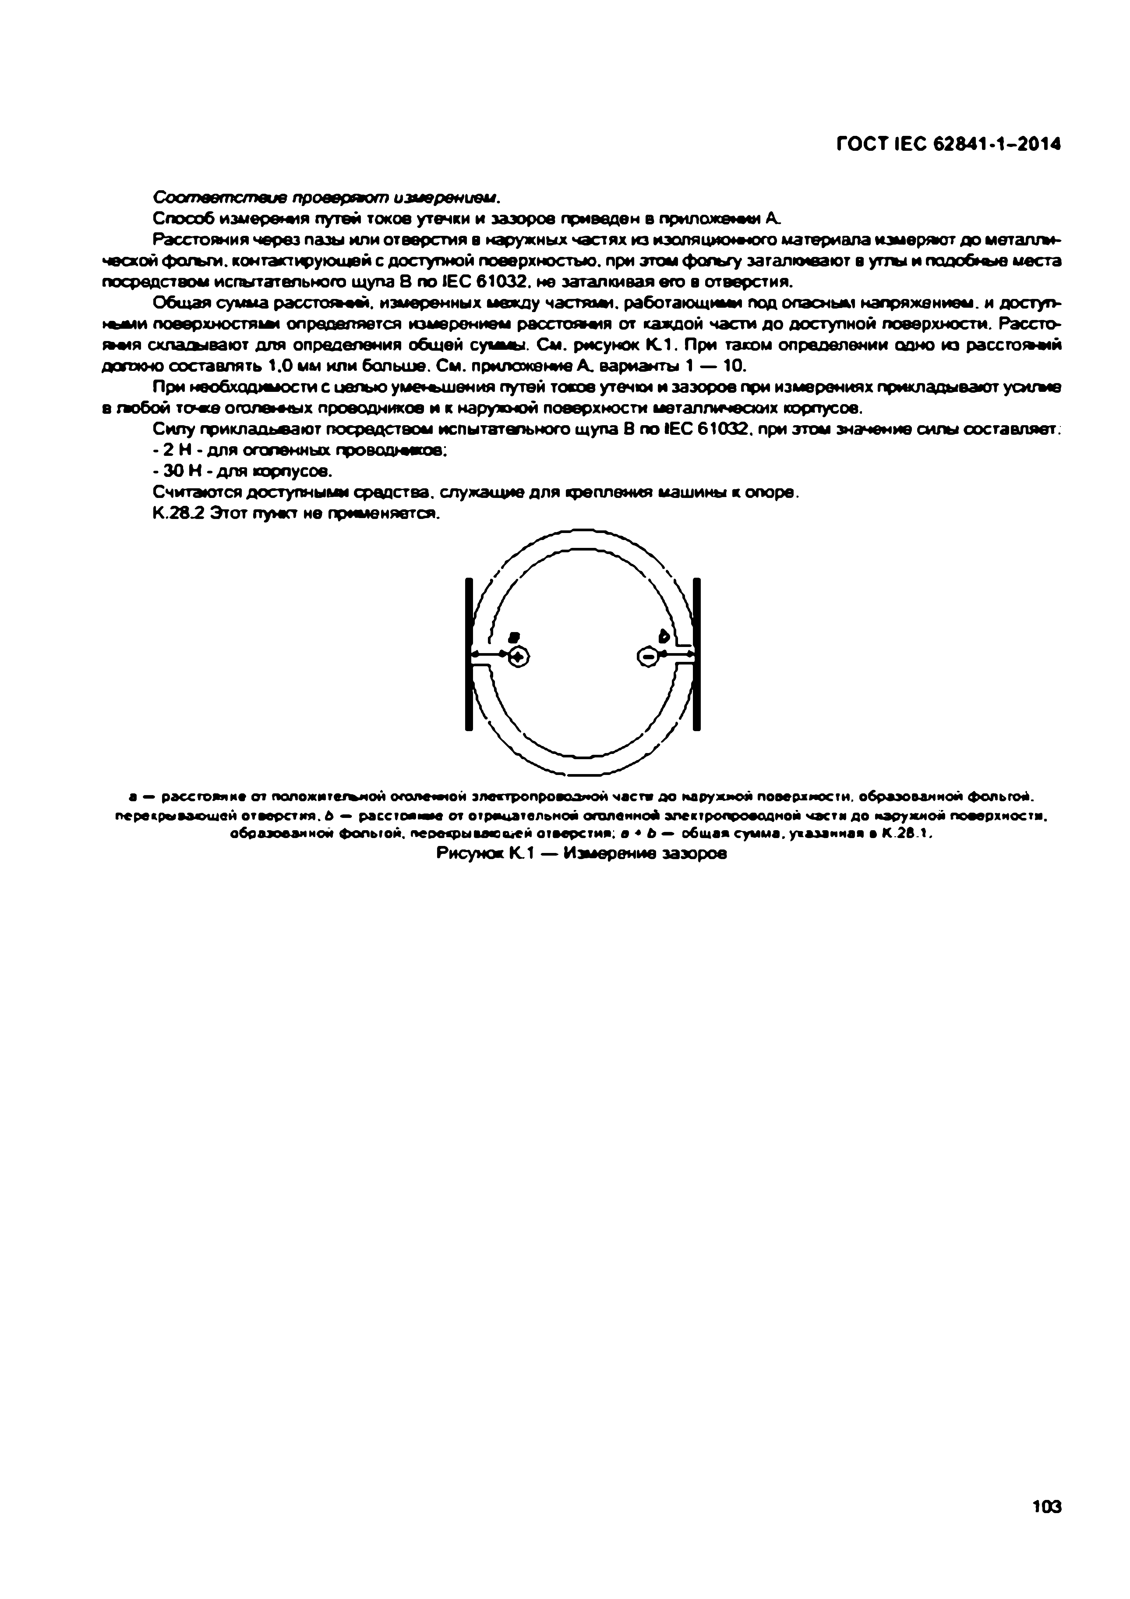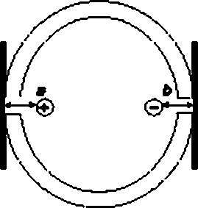Электротехническая библиотека Elec.ru
ГОСТ IEC 62841-1-2014

Соответствие проверяет иэиерениеи.
Способ измерения путей токов утечки и зазоров приведен в приложены А.
Расстояния через пазы или отверстия в наружных частях из изоляционного материала измеряют до металты- чесхой фольги, контактирующей с доступной поверхностью, при этом фольгу заталкивают в углы и п о д о б т е места посредством испытательного щупа 8 no IEC 61032. не заталкивая его в отверстия.
Общая сумма расстотмы . измеренных между ч а с т я т . работающими под опасным напряжением, и доступ­ а м и поверхностям определяется измерением р эсс то я тя от каждой части до доступной поверхности. Рэссто- м ы я складывают для определения общей суммы. С м . рисунок К .1 . При таком определении одно ю рассгоя-мй д о г а м составлять 1.0 мм или больше. См . приложение А . варианты 1 — 10.
При необходимости с целью уменьшения путей токов утечки и зазоров при измерениях прикладывают уоиы е е то бо й то ж е оголенных проводников и к наружной поверхности металлических корпусов.
Силу прикладывают посредством испытательного щупа В no IEC 61032. при этом значение силы составляет.
• 2 Н • для оголенных проводмвсов:
• 3 0 Н • для корпусов.
Считаются доступными средства, служащие для крепления машины к опоре. К .2 8.2 Этот пункт не применяется.

а — р а с с т о я н и е о т п о л о ж и т е т и н о й о г о л е т м о й э л е к т р о п р о в о д н о й ч а с т и д о н а р у ж н о й п о в е р х н о с т и , о б р а з о в а н н о й ф о л ь г о й ,
п о р с х р ы ве ю щ е й о т в е р с т и я . 6 — р а с с т о я ш с е о т о т р и ц а т е л ь н о й о г о л е н н о й э л е к т р о п р о в о д н о й ч а с т и д о н а р у ж н о й лс а е р х н о с т и . о б р а з о в а н н о й ф о л ы о й . п е р е к р ы в а в ш е й о т в е р с т и я , а * Ь — о б щ а я с у м м а , у к а з а н н а я в K .2 S .1 .
Рисунок К.1 — Измерение зазоров

10 3

Электротехническая библиотека Elec.ru

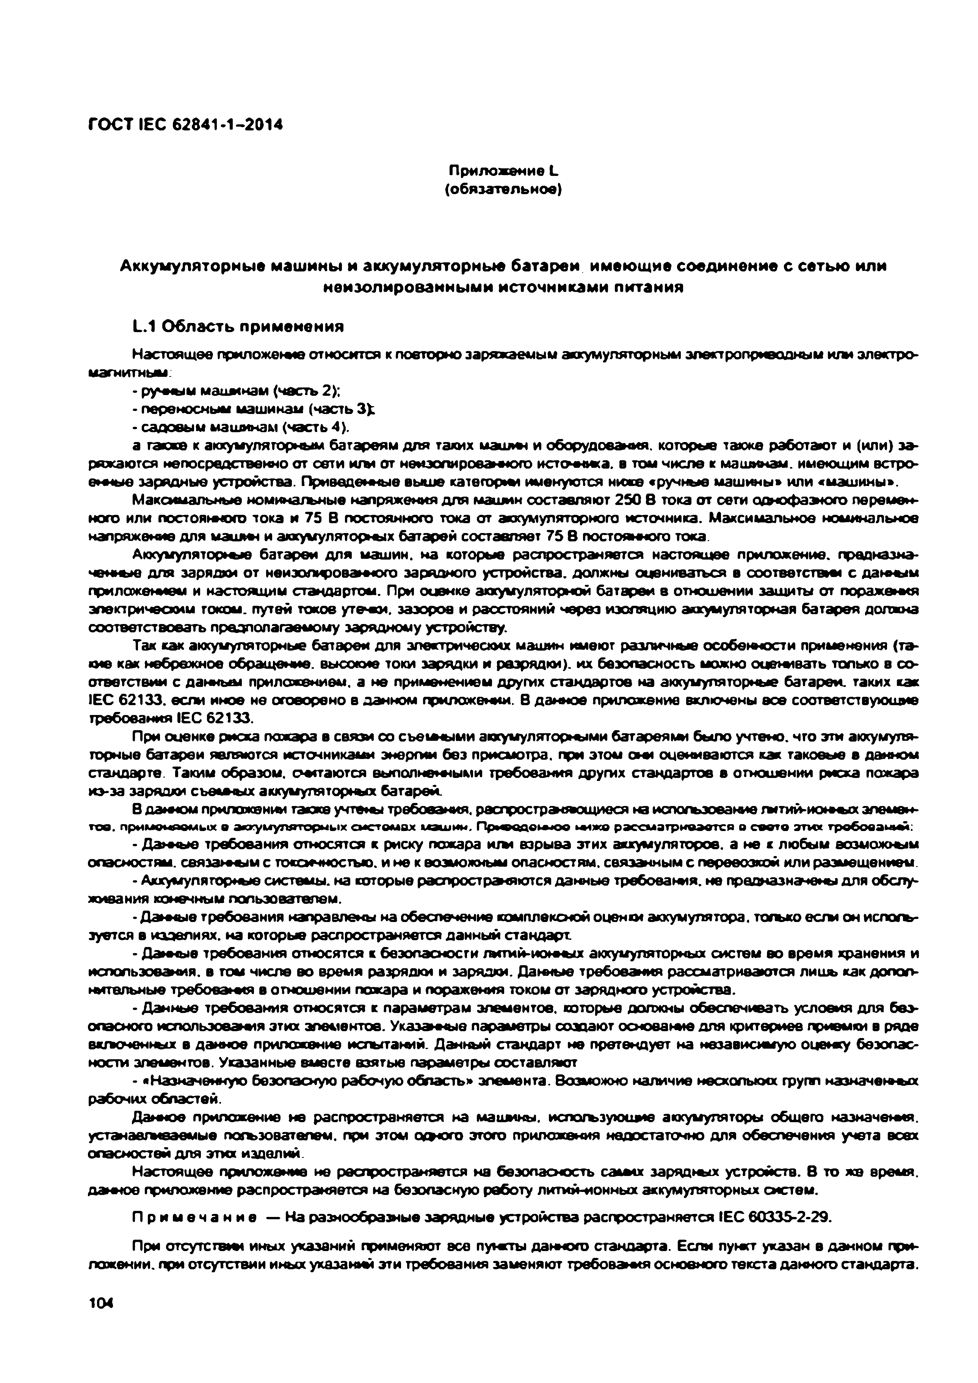
Электротехническая библиотека Elec.ru
ГОСТ IEC 62841-1-2014

П риложение L (обязательное)

Аккумуляторные машины и аккумуляторные батареи имеющие соединение с сетью или неизолированными источниками питания

L.1 Область применения
Настоящее приложение относится к повторно заряжаемым аккумуляторным эоектроприводным или электро­ магнитным.
• ручным маимнэм (часть 2 );
• переносным машинам (часть
• садовым машинам (часть 4).
а также к аккумуляторным батареям для таких машюч и оборудования, которые также работают и (или) за­ ряжаются непосредственно от сети и/в» от неизолированного истодежа. в том числе к машинам, имеющим встро­ енные зарядные устройства. Приведенные выше категорют именуются ниже «ручные машины» или «машины».
Максимальные номинальные напряжения для машин составляют 250 В тока от сети одноф ээю го перемен­ ного или постоянного тока и 75 В постоянного тока от аккумуляторного источника. Максимальное номинальное напряжение для м аилн и аккумуляторных батарей составляет 75 В постоянного тока.
Аккумулятор»*» батареи для машин, на которые распространяется настоящее приложение, предназна­ ч е н » *» для заряд»» от неизолированного зарядного устройства, должны оцениваться в соответствие» с данным приложением и настоящим стандартом. При оценке аккумуляторной батареи е отношении защиты от поражения эпектри’ юсхим током, путей токов утерей, зазоров и расстояний через изоляцию аккумуляторная батарея должна соответствовать предполагаемому зарядному устройству.
Так как аккумуляторные батареи для электрических машин имеют различные особенности применения (тв­ о ю как небреж ное обращен»», высокие токи зарядки и разрядки), их безопасность можно о ц е тв а ть только е со­ ответствии с данным приложением, а не применением других стандартов на акхумупяторные батареи, таких как IE C 62133. если иное не оговорено е данном приложе»ми. В дан»«ое приложение включены асе соответствующие требования IEC 62133.
При оценке р»»ска пожара в связи со сье<ыыми эюумуляторными батареями было учтено, что эти аккумуля­ торные батареи являются источниками энергии без присмотра, при этом о»*» оцениваются как таковые в данном стандарте. Таким образом, считаются выполненными требоеа»мя других стандартов в отношении риска пожара из-за зарядю» съокчцх аккумуляторных батареи.
В д о м ом приложении тааэке у ч те ш требования, рэслросгрэ-вьощиеся на использование ш ти й -и о н ы х аломои
т о о . п р и м е н я е м ы х в а к к у м у л я т о р н ы х с и с т е м а х м а ш и н . П р и п п п гн ■ in n ь ы ж о р а с с м а т р и в а е т с я в с е е т е э т и х т р е б о в а н и й :
• Дат чью требования относятся к риску пожара игы взрыва этих аккумуляторов, а не к любым возможным опэс»юстям. связанным с токсичностью, и не к возможным опасностям, связанным с перевозкой или размещением.
• Аккумуляторные системы, на которые распространяются д а т ь » требования, не предназначены для обслу­ живания конечным пользователем.
•Да»ыые требования направлены на обеспечение комплексной оцени» аккумулятора, только если он испогъ- эуется в изделиях, на которые распространяется данный стандарт
• Д а н ы е требования относятся к безопасности л и ти й -ж м ы х аккумуляторных систем во время хранения и использования, в том числе во время разрядки и заряд»». Д а т ь » требования рассматриваются лишь как допол­ нительные тр е б о ю мл в отношении пожара и пораже»»ия током от зарядного устройства.
• Данные требования относятся к параметрам элементов, которые должны обеспечивать условия для без­ опасного испольэооамя этих элементов. У казан и ю параметры создают основам»» для критериев приемки в ряде вкпоченных в данное приложение испытаний. Данный стандарт не претендует на независимую оценту безопас­ ности элементов. Указанные вместе взятые параметры составляют
• «Назначенную безопасную рабочую область» элемента. Возможно наличие нескольких групп назначенных рабочих областей.
Да»»»юе приложение не распространяется на машины, испогъзуюш»» аккумуляторы общего назначения, устэнаегмеэемые погъзовзтепем. при этом одоого этого приложения недостаточно для обеспечен»»я учета всех опасностей для этих изделий
Настоящее приложен»» не распространяется на безопасность саьых зарядных устройств. В то же время, д а мое приложение распространяется на безопасную работу литий-ионных аккумуляторных о»стем.
П р и м е ч а н и е — На разнообразные зарядные устройства распространяется IE C 60385-2-29.
При отсутствм» иных указаний применяют все пумггы данного стандарта. Если лумст указан в данном пр»»- ложении. при отсутствии иных указан»»* эти требования заменяют гребова»мя основного текста данного стандарта.

104

Электротехническая библиотека Elec.ru

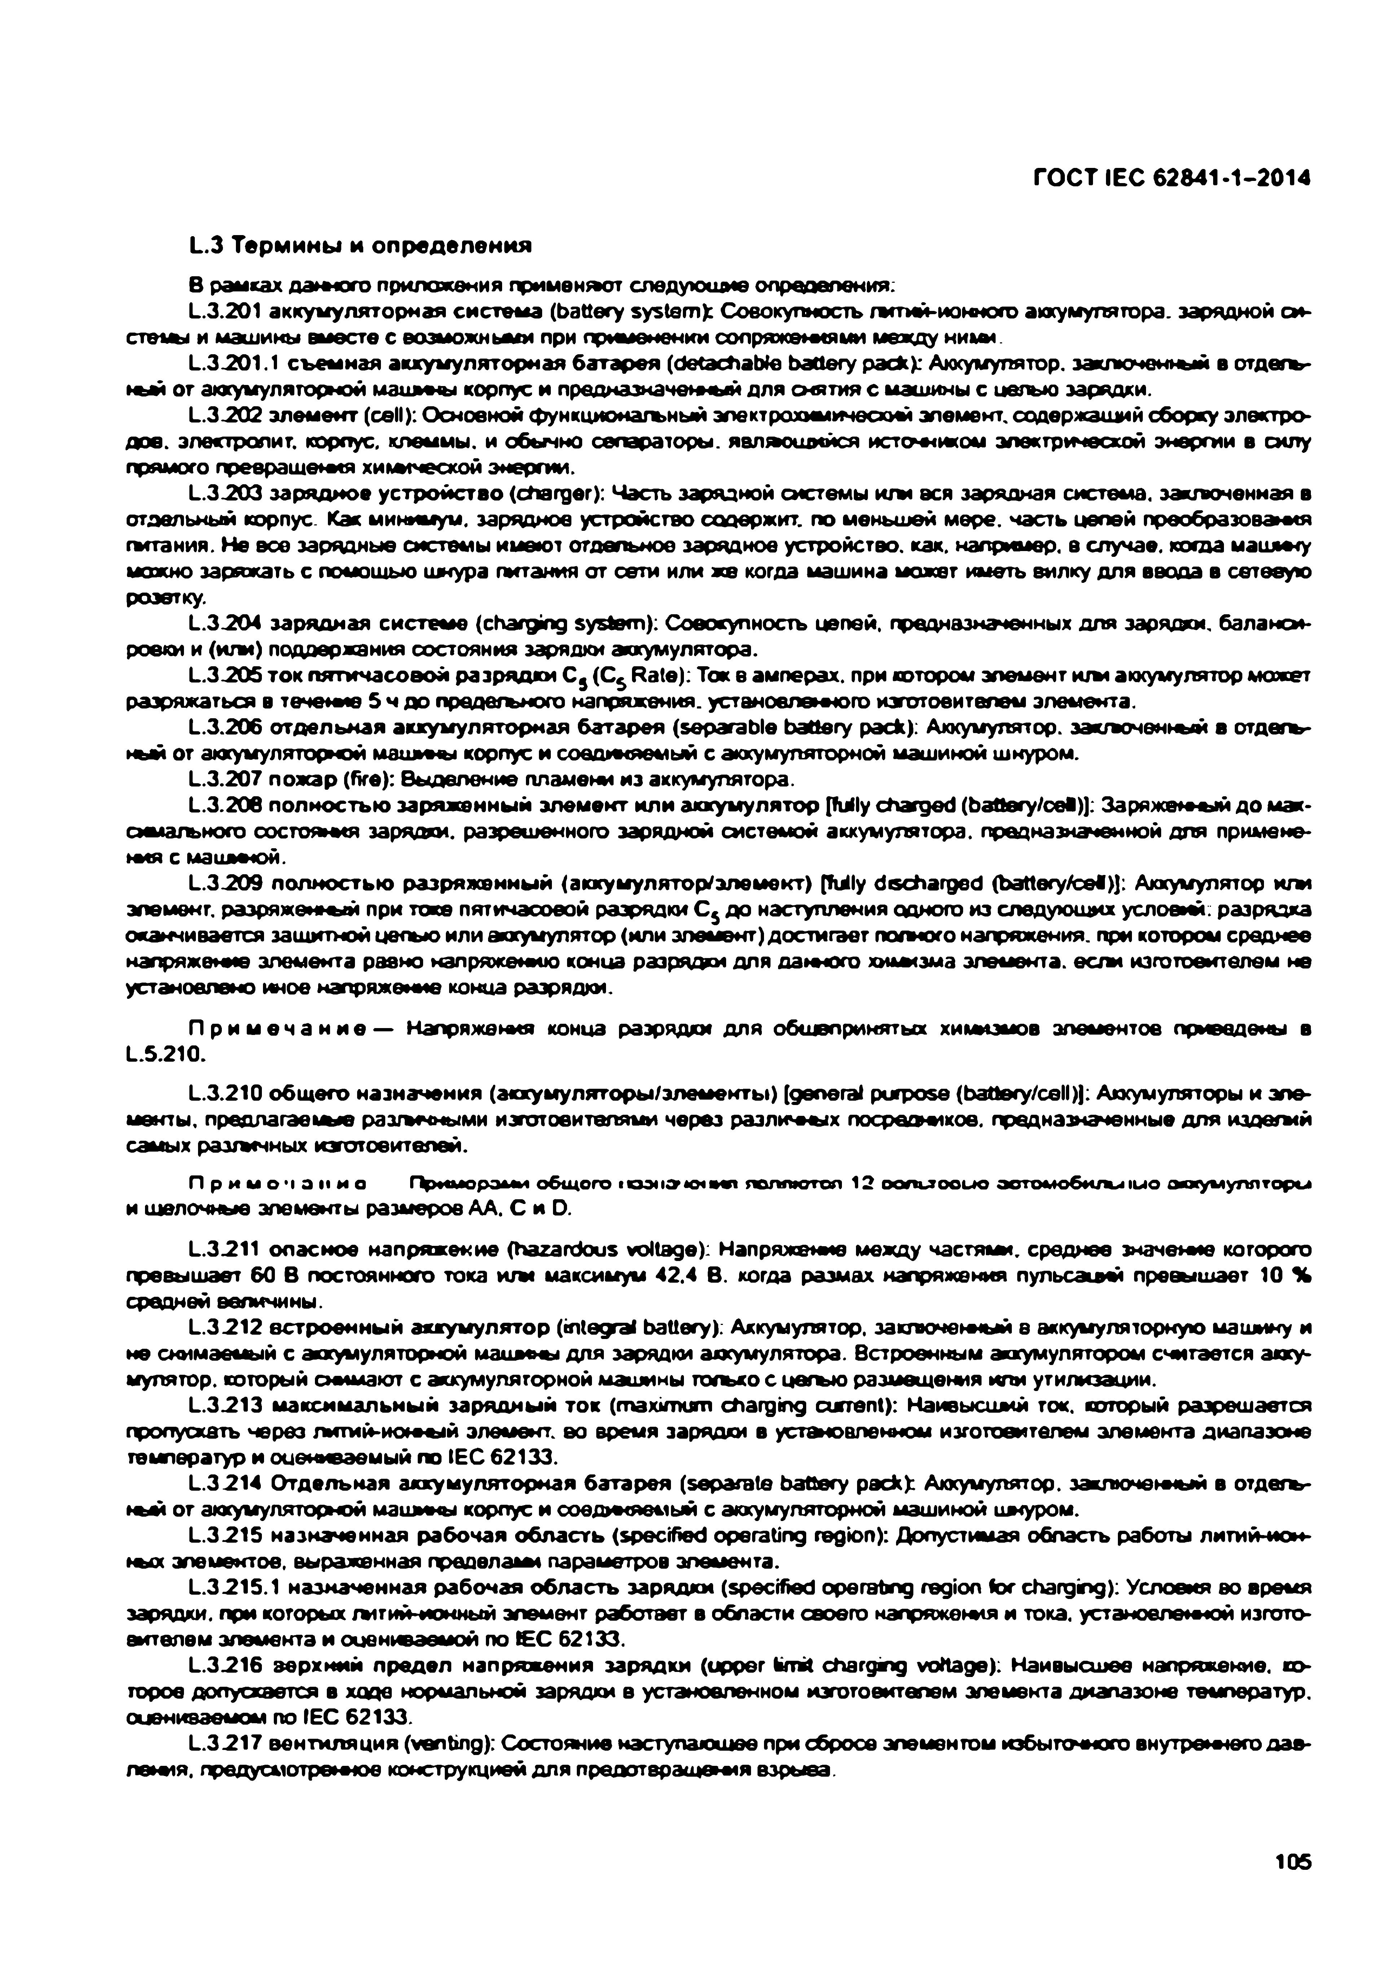
Электротехническая библиотека Elec.ru
ГОСТ IEC 62В41-1-2014

L.3 Термины и определения
В р ангах д е т о го приложения п р и м е н я т следующие определения:
L.3.201 аккум уляторная систем а (battery system): Совокупность готий-ионного аккумулятора, зарядной си- стеъы и машины вместе с возм ожны м при применении солряж етям и между ними
L.3-201.1 съемная аккум уляторная батарея (detachable battery pack): Аккумулятор, заключенный в отдегъ- ш й от аккумуляторной м аш ж ы корпус и предназначенный для снятия с машины с целью зарядки.
L.3-202 элем ент (cell): Основной функциональный электрохимический элемент, содержащий сборку электро­ дов. электролит, корпус, клеммы, и обычно сепараторы, являвшийся историком электрической энергии в силу прямого превращ ены хинмческой энергии.
L.3.203 зарядное устройство (charger): Часть зарядной системы и ш вся зарядная система, заключенная в отдельный корпус. Как минимум, зарядное устройство содержит, по меньшей мере, часть цепей преобразована готания. Не все зарядные системы имеют отдельное зарядное устройство, как. например, в случае, когда машину можно заряжать с помощью шнура питания от сети или ж е когда машина может иметь вилку для ввода в сетевую розетку.
L.3.204 зарядная систем е (charging system): Совокупность цепей, предназначенных для зарядки, баланси­ ровки и (или) поддержания состояния зарядки аккумулятора.
L.3.205 то к пятичасовой разрядки С 9 (Cs Rate): Ток е амперах, при котором элемент и го аккумулятор может разряжаться в течение 5 ч до предельного напряжения, установленного изготовителем элемента.
L.3.206 отдельная аккум уляторная батарея (separable battery pack): Аккумулятор, заключенный в отдегъ- ный от аккумуляторной н а ш и м корпус и соединяем ый с аккумуляторной машиной шнуром.
L.3.207 пож ар (fire): Выделение пламени из аккумулятора.
L.3.206 полностью заряженны й элем ент или аккум улятор (fully charged (battery/cel)]: За ряже н ы й до мак­ симального состояло* зарядки, разрешенного зарядной системой аккумулятора, предназначенной для примене­ н о * с маш ию й.
L.3.209 полностью разряженны й (аккум улятор/элем ент) [TUly discharged (battery/cel)}: Аккумулятор w w элемент, раэряж ены й при токе пятичасовой разрядки С 5 до наступления одного из следующих условий, разрядка оканчивается защитной цепью или аккумулятор (или элемент) достигает полного напряжения, при котором среднее напряжение элемента равно напряжению конца разрядки для даню го хиьызма элемента, если изготовителем не установлено иное напряжение конца разрядки.
П р и м е ч а н и е — Напряжения конца разрядки для общепринятых химизмов элементов приведены в L.5.210.
L.3.210 общ его назначения (аккум уляторы /элем енты ) [general purpose (badery/cell)): Аккумуляторы и эле­ менты. предлагаемые различными изготовителями через раэлины х посреднгкое. предназначенные для надетый самых разгонных изготовителей.
П р и м е ч а н и е П р и м е р а м и о б щ е го ю э н а ч о ч м п я в л я ю т с я 1 2 о о л ы о о ы о а о т о м о б и /ы i u o а к к у м у л я т о р ы
и щелочные элементы размеров АА. С и D.
L.3.211 опасное напряжение (hazardous voltage): Напряжение между частями, среднее значение которого превышает 60 В постоянного тока и го максимум 42.4 В. когда размах напряжения пульсаций превышает 10 % средней величины.
L.3.212 встроенны й аккум улятор (integral battery): Аккумулятор, заключенный в аккумуляторную машину и не снимаемый с аккумуляторной машины для зарядки аккумулятора. Встроенным аккумулятором считается акку­ мулятор. который снимают с аккумуляторной машины только с цегъю размещения или утилизации.
L.3.213 м аксим альны й зарядны й то к (maximum charging current): Наиеысший ток. который разрешается пропускать через литий-ионш й элемент, во время зарядки в установленном изготовителем элемента диапазоне температур и оцениваемый по IE C 62133.
L.3.214 Отдельная аккум уляторная батарея (separate battery pack): Аккумулятор, заключенный в отдегь- ю м от аккумуляторной машины корпус и соединяемый с аккумуляторной машиной шнуром.
L.3-215 назначенная рабочая область (specified operating region): Допустимая область работы литий-ион- гых элементов, выраженная предела*»* параметров элемента.
L.3.21S.1 назначенная рабочая область зарядки (specified operating region for charging): Условия во время зарядки, при которых тги й -и о кн ы й элемент работает в области своего напряжения и тока, установленной изгото­ вителем элемента и оцениваемой по Е С 62133.
L.3.216 верхний предел напряжения зарядки (upper b n t charging voltage): Наивысшее напряжение, ко­ торое допускается в ходе нормальной зарядки е установленном изготовителем элемента диапазоне температур, оцениваемом no IEC 62133.
L.3.217 вентиляция (venting): Состояние наступающее при сбросе элементом избыточного внутреннего дав­ лен ы , предусмотренное конструкцией для предотвращен м я взрыва.

105

Электротехническая библиотека Elec.ru

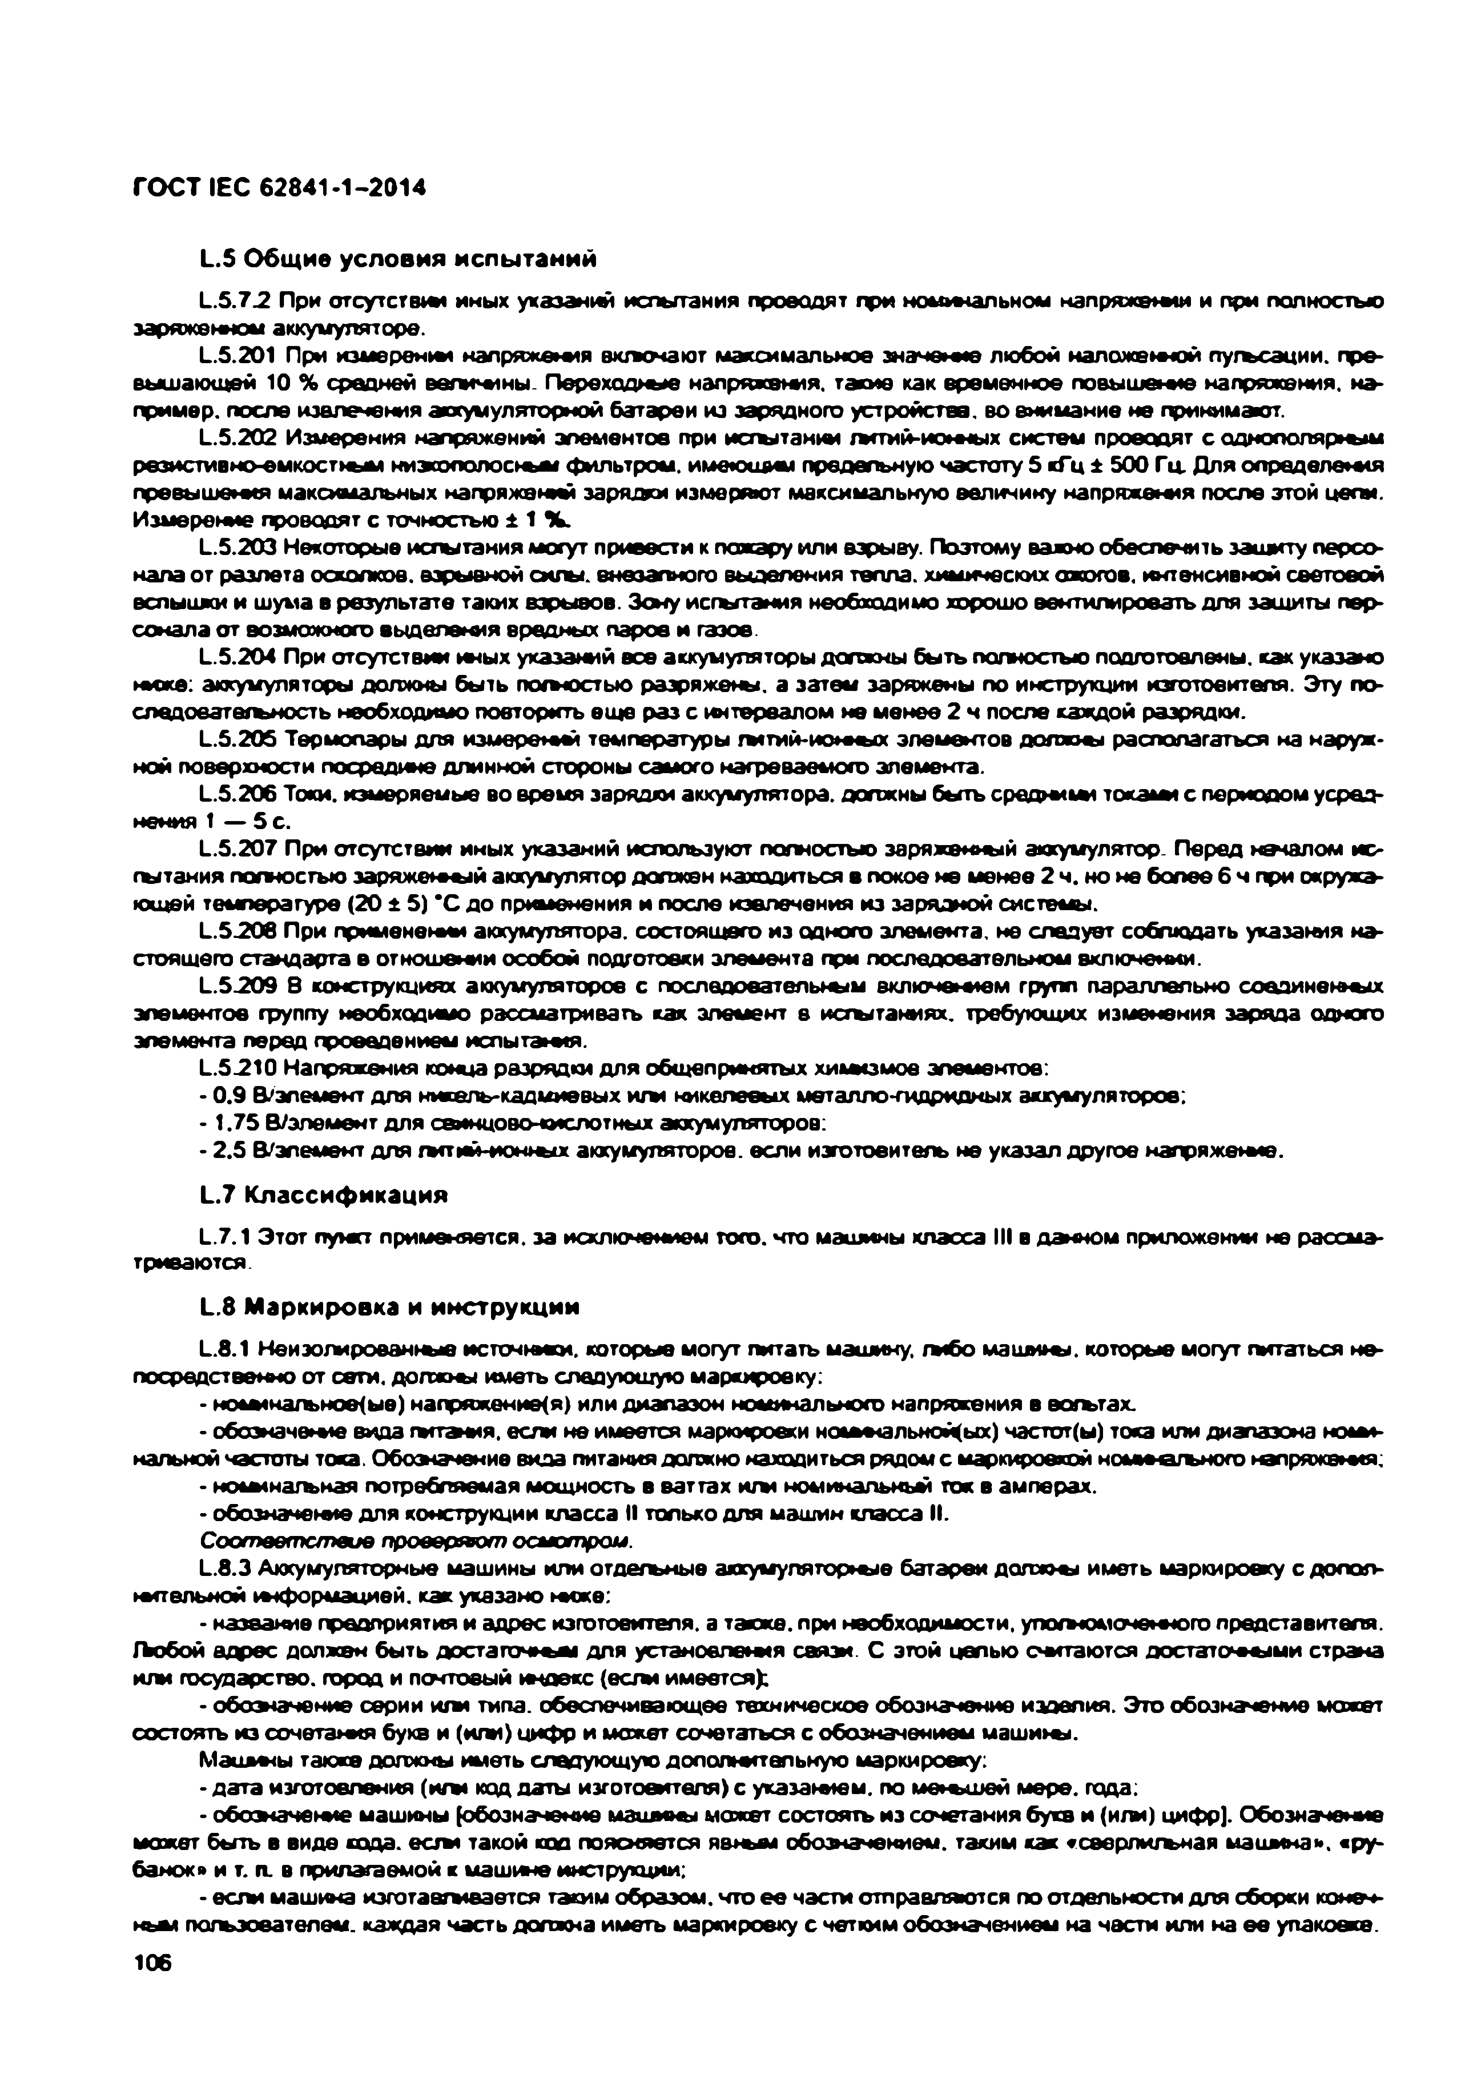
Электротехническая библиотека Elec.ru
ГОСТ IEC 62841-1-2014

L.5 Общие условия испытаний
L.5.7.2 При отсутствие! иных указаний испытания проводят при номинальном напряжении и при полностью заряженном аккумуляторе.
L.5.201 При измереньи напряжения вкпочают максимальное значение любой наложенной гтугьсэции. пре­
вышающей 10 % средней велиины . Переход» ы о напряжения, такие как временное повышение напряжения, на­ пример. после извлечения аккумуляторной батареи из зарядного устройстве, во внимание не принимают.
L.5.202 Измерения напряжений элементов при исгытании гытий-ионных систем проводят с однополярным резистивно-емкостным нижополосньн фильтром, именощим предельную частоту S кГц ± 500 Гц. Для определения превышения максимальных напряжений зарядки измеряют максимальную величину напряжения после этой цепи. Измерение проводят с точностью 1 1 % .
L.5.203 Некоторые испытания могут привести к пожару или взрыву. Поэтому важно обеспе чить защиту персо­ нала от разлета осколков, взрывной силы, внезапного выделения тепла, химических ожогов, интенсивной световой вспышки и шума в результате таких взрывов. Зону испытания необходимо хорошо вентилировать для защиты пер- сонала от возможного выде л » вия вредных паров и газов.
L.5.204 При отсутствии иных указаний все аккумуляторы должны быть полностью подготовлены, как указано нике: аккумуляторы должны быть погыостью разряжены, а затем заряжены по инструкции изготовителя. Эту по- следоватегъность необходимо повторить еще раз с интервалом не менее 2 ч после каждой разрядки.
L.5.205 Термопары для изм ерены температуры гмтий-ионных элементов д агаэы располагаться на наруж­ ной поверхности посредине длинной стороны самого нагреваемого элемента.
L.5.206 Токи, измеряемые во время зар я д о аккумулятора, должны быть средьш м токatmс периодом усред­
нения 1 — 5 с.
L.5.207 При отсутствии иных указаний используют полностью заряженный акхумулятор Перед началом ис- гытания полностью заряженны й акхумулятор должен находиться в покое не менее 2 ч. но не более 6 ч при окружа­ ющей температуре (20 ± 5) *С до применения и после извлечения из зарядной системы.
L.5-208 При применении аккумулятора, состоящего из одного элемента, не следует соблюдать указания на­ стоящего стандарта а отношении особой подготовки элемента при последовательном включении.
L.5.209 В конструкциях аккумуляторов с последовательным включением групп параллельно совдинеюых элементов группу необходимо рассматривать как элемент е исхытаниях. требующих изменения заряда одного элемента перед проведением испытания.
L.5.210 Напряжения конца разрядки для общепринятых химгзмов элементов:
• 0 .9 В/элемент для никель-кадмиевых игм никелевых металло-гидридкых аккумуляторов:
• 1.75 В/элемент для свинцово-кислотных акхумупяторов:
• 2 .5 В/эломош для гм тий -и онш х аккумуляторов, если изготовитель не указал другое напряжение.
L.7 Классификация
L.7.1 Этот пумст применяется, за исключенном того, что машины класса III в данном приложении не рассма­ триваются
L.8 Маркировка и инструкции
L.8.1 Неизолированные источм ки. которые могут питать машину, гмбо маш ю ы . которые могут питаться не­ посредственно от сети, должны иметь следующую маркировку:
• ноьынальное(ые) напряж ение^) или диапазон номинального напряжения в эогътах.
• обозначение вида гьгтамя. если не имеется маркировки нокммльной(ых) частот(ы) тока или диапазона но«ы- налыюй частоты тока. Обозначение вида питания должно находиться рядом с маркировкой ном июльного напряжения:
• номинальная потребляем ая мощность в ваттах игм номинальный ток в амперах.
• обозначение для конструкции класса II только для машин класса II.
Соответствие проверяют осмотром.
L.8.3 Аюсумуляторные машины или отдельные аккумуляторные батареи д огаоы иметь маркир о ж у с допол­ нительной ^ф орм ацией , как указано ниже:
• название предприятия и адрес изготовителя, а также, при необходимости, упогх-юмоченного представителя.
/Ъобой адрес должен быть достаточным для установления связи. С этой цепью считаются достзточы м и страна или государство, город и почтовый индекс (если имеется):
• обоэю чение серии или типа, обеспечивающее техническое обозначение изделия. Это обозначение м акет состоять из сочетания букв и (ним) цифр и может сочетаться с обозначением машины.
М а ш н ы также должны иметь следующую дополнительную маркировку:
• дата изготовления (игм код даты изготовителя) с указанием, по меньшей мере, года:
• обозначение машины (обозначение м зивеы мажет состоять из сочетания букв и (или) цифр]. Обозначение мажет быть в виде кода, естм такой код поясняется явном обозначением, таким как «саерлигъная машина», «ру­ банок» и г и в прилагаемой к машине инструкции:
• если машина мэготаегмаается таким образом, что е е части отправляются по отдельности для сборки конеч­ ном пользователем, каждая часть должна иметь маркировку с четким обозначением на части или на ев упаковке.
106

Электротехническая библиотека Elec.ru

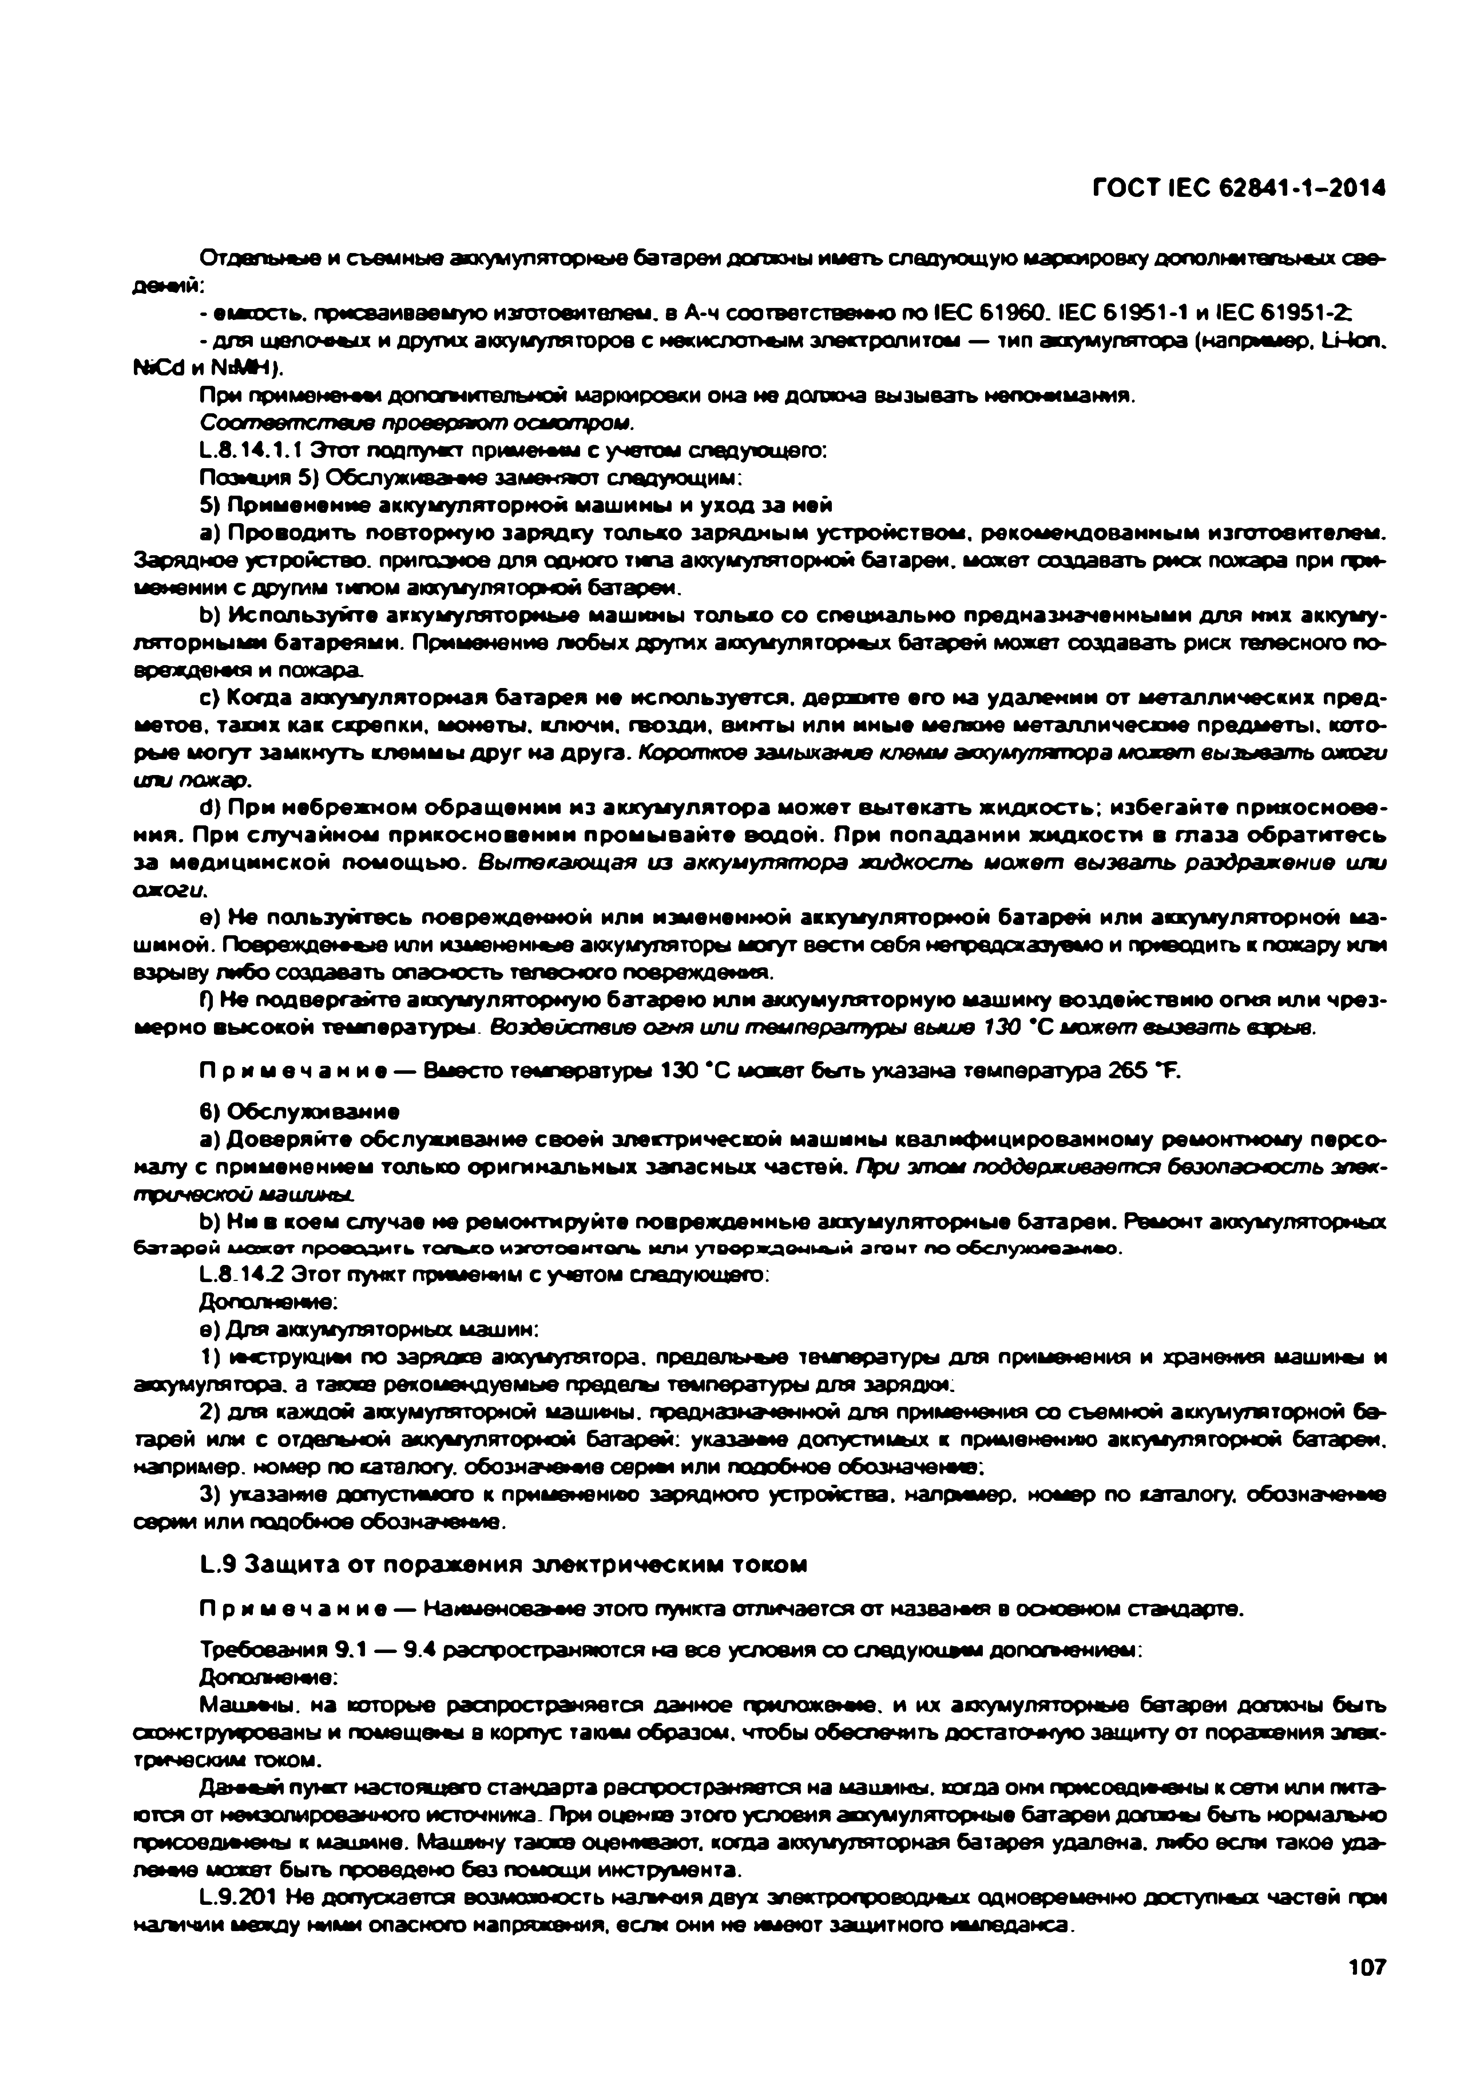
Электротехническая библиотека Elec.ru
ГОСТ IEC 62841-1-2014

Отдельные и съемные аккумуляторные батареи должны иметь следующую маркировку дополнитепыых сэе- де*»й:
• ешсость. присваиваемую изготовителем, в А-ч соответственно no IEC 61960. (ЕС 61951-1 и IE C 61951-2;
• для щ елоьы х и других аккумуляторов с некиогхгп-ым электролитом — тип аккумулятора (например. LMon. NiCd и NtMH).
При примолоткм д о потктель ной маркировки она не должна вызывать непонимания.
Соответствие проверяют осмотром.
L .8 .14.1.1 Этот подпу-мгг примени м с учетом следующего: Поэ*щия 5 ) Обслуживаем© зам еняет следующим:
5) Прим енение аккум уляторной маш ины и уход за ней
a) Проводить повторную зарядку только зарядны м устройством , реком ендованны м изготовителем . Зарядное устройство, пригодное для одного типа аккумуляторной батареи, может создавать рисх пожара при гри- менении с другим типом аюеумуляторной батареи.
b ) Используйте аккум уляторны е машины только со специально предназначенны м и д л я них аккум у­ ляторны м и батареям и. Применение любых других акхуыуляторгых батарей может создавать риск телесного ло- врежденыя и пожара.
c) Когда аккум уляторная батарея не используется, держ ите его на удалении от м еталлических пред­ метов. таки х как скрепки, монеты , клю чи, гвозди, винты или ины е м елкие м еталлические предм еты , кото­ ры е м огут зам кнуть клемм ы друг на д р уга. Короткое замыхание клемм аккумулятора может вызывать ожоги или пожар.
d) П ри н ебреж ном о б р ащ ен и и из аккум у л я то р а м ож ет в ы текать ж и д ко сть ; и зб егай те п р и ко сн о в е­ н и я . П ри с л уч ай н о м п р и ко сн о в ен и и п р о м ы в ай те вод о й . П ри п о пад ан ии ж и д ко сти в гл аза о б р ати те сь за м ед и ци нско й п о м о щ ь ю . Вытекающ ая из аккумулят ора жидкость может вызвать раздраж ение или ожоги.
e) Не пользуйтесь повреж денной или изм ененной аккум уляторной батарей или аккум уляторной ма­ ш иной. Поереждею ы е или измененные аккумуляторы могут вести себя непредсказуемо и приводить к пожару и г» взрыву либо создавать опасность телесного повреждения.
f) Не подвергайте аккум уляторную батарею или аккум уляторную маш ину воздействию о гня или чрез­ мерно вы сокой тем пературы воздействие огня или температуры выше 130 *С м о ж е т вы звать взрыв.
П р и м е ч а н и е — Вместо температуры 130 *С м акет быть указана температура 265 *F.
6 ) О бслуживание
a) Д оверяйте обслуживание своей электрической маш ины квалиф ицированном у ремонтному персо­ налу с прим енением только оригинальны х запасны х частей. При этом поддерживается беэопаоюсть элек­ трической машины.
b ) Ни в коем случае не рем онтируйте поврежденны е аккум уляторны е батареи. Ремонт аккумуляторных
б а т а р е й м о ж е т п р о в о д и т ь т о г ы к о и з го т о в и т е л ь и л и у т о е р ж а е ы м ы й а г е н т п о о б с л у ж и в а е м о .
L .8.14.2 Этот пункт применим с учетом следующего: Дополнение:
е) Для аккумуляторных машин:
1 ) югетрукц*» по зарядке аккумулятора, предельные температуры для применения и хранения м а ш и ш и аккумулятора, а также рекомендуемые продеты температуры для зарядки.
2 ) для каждой аккумуляторной машины, предназначенной для применения со съемной аккумуляторной ба­ тарей или с отдельной аккумуляторной батарей: указаюге допустимых к применению аккумуляторной батареи, например, номер по каталогу, обозначение с ер *» или подобное обозначение;
3) указание допустимого к применению зарядного устройства, например, номер по каталогу, обознэче+ме серии или подобное обозначение.
L.9 Защита от поражения электрическим током
П р и м е ч а н и е — Наименование этого пункта отличается от н а з в а н » в основном стандарте.
Требования 9.1 — 9 .4 распространяются на все условия со следуюивгм допот о пном: Дополнение:
М а ш т ы . на которые распространяется данное приложо ш о . и их апсумуляторные батареи должны быть осонструироеаны и помещены в корпус таким образом, чтобы обеспечить достаточную защиту от поражения элек­ трическим током.
Д а и ы и пункт настоящего стандарта распространяется на машины, когда они присоеджены к сети или пита­ ются от неизолированного источника. При оценке этого условия аккумуляторные батареи должны быть нормально присоедтены к машине. Машину также оценивают, когда аккумуляторная батарея удалена, либо если такое уда- ле»»е может быть проведено без помощи инструмента.
L.9.201 Не допускается возможность наличия двух электропроводных одновременно доступных частей при нагычии между ними опасного напряжения, если они не имеют защитного импеданса.
107

Электротехническая библиотека Elec.ru

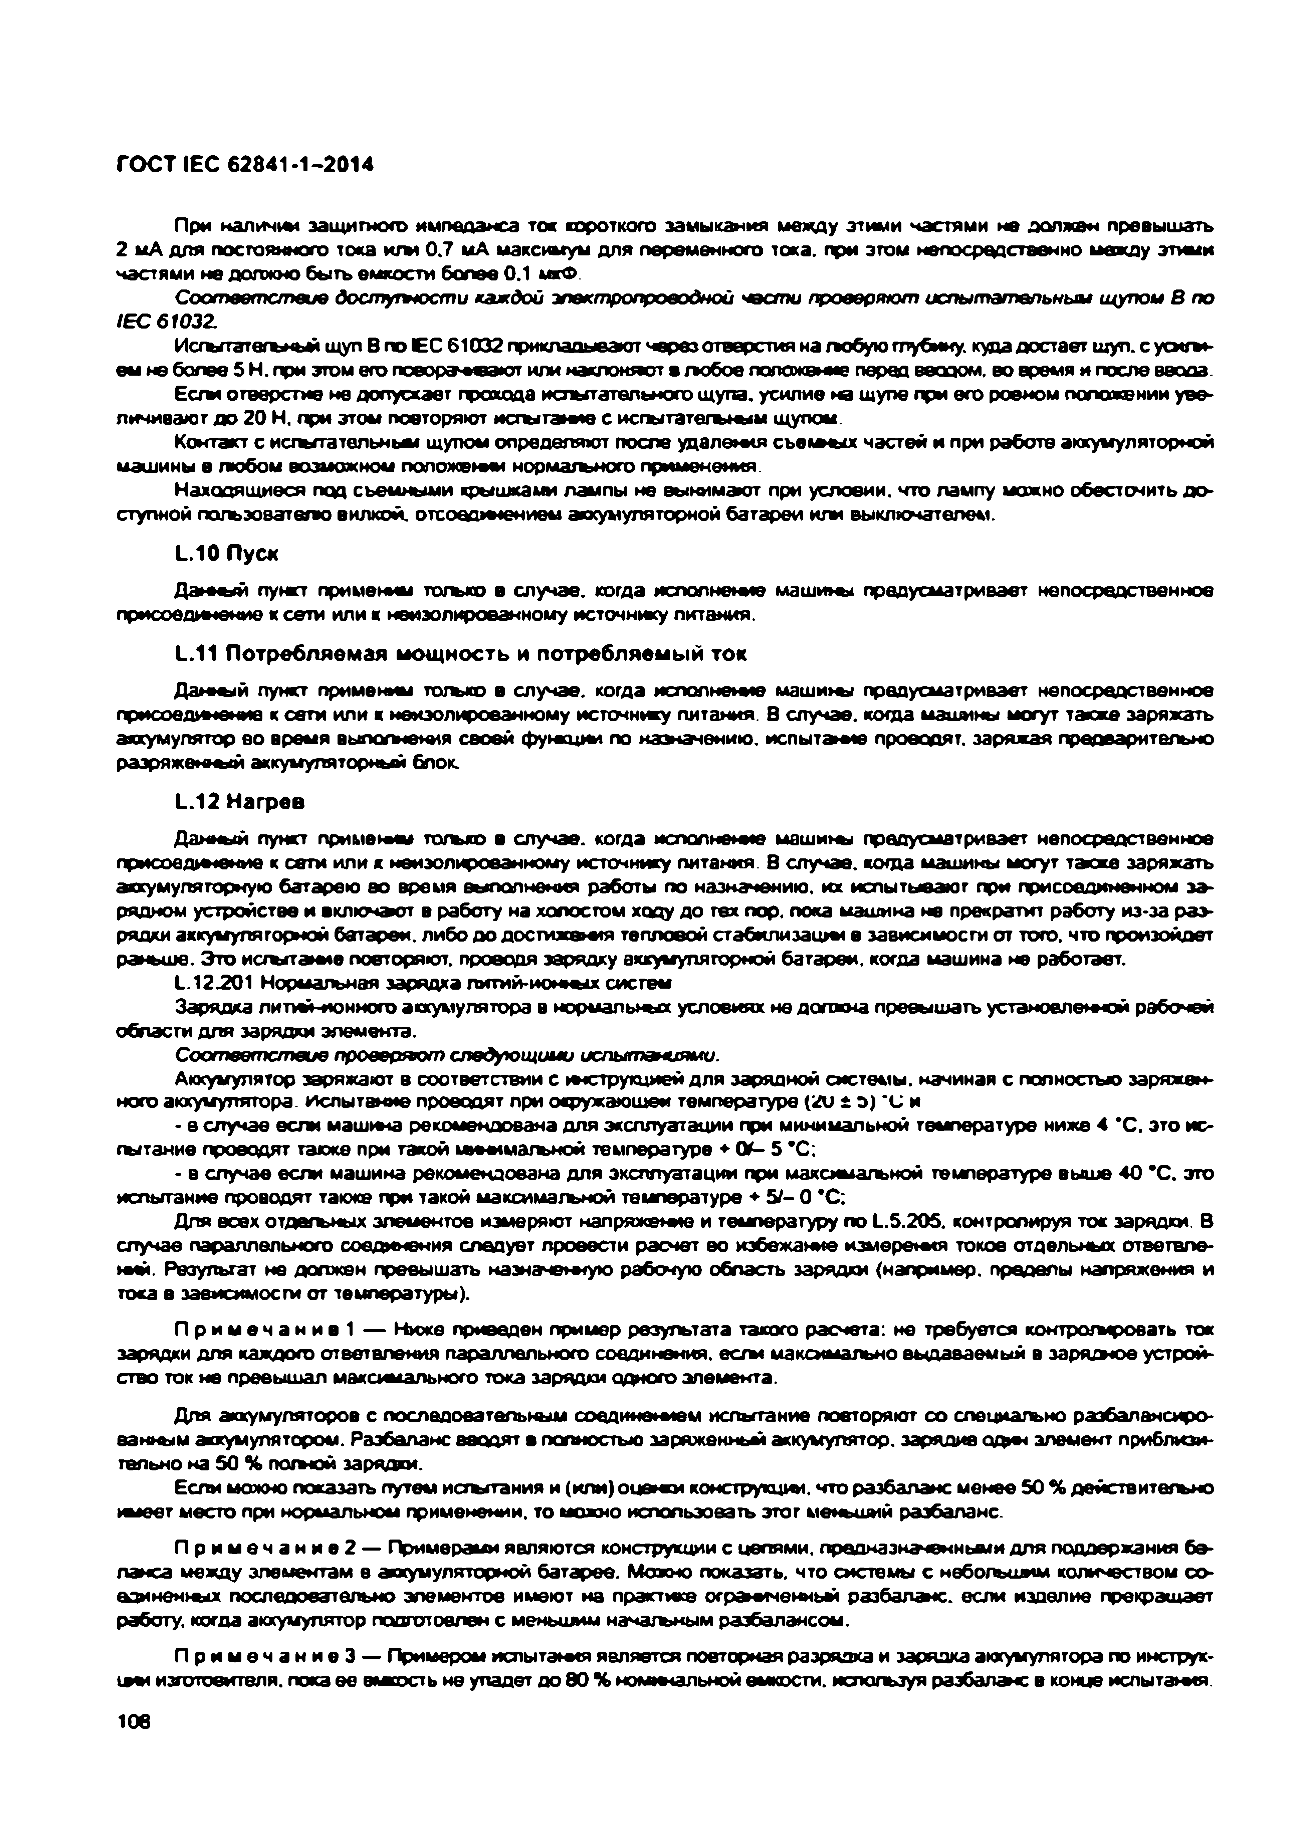
Электротехническая библиотека Elec.ru
ГОСТ IEC 62841-1-2014

При наличии защитного импеданса ток короткого замыкания между этими частями не должен превышать 2 ыА для постоянного тока игм 0 .7 мА максимум для переменного тока, при этом непосредственно между этими частями не должно быть емкости бопее 0 . 1 мкФ.
С о о т в е тс тв и е доступности каждой электропроводной ч ес ти проверяю т испы тательны м щупом В по IE C 6 1 0 3 Z
Исгыгэтельный щуп В по Е С 61032 прикладывают через отверстия на побую глубину, куда достает щуп. с усигм- ем не более 5 Н. при этом его поеоражаают или наклоняет в лобое положение перед вводом, во время и после ввода. Е с т отверстие не допускает прокода испытательного щ упа, усилие на щупе при его ровном полевении уве­
личивают до 2 0 Н. при этом повторяют испытание с испытателыыы щупом.
Контакт с исгытательным щупом определяют после уд ал еж я съею ы х частей и при работе аккумуляторной машины в любом возможном положены нормального применения
Находящиеся под съемными крышками лампы не вынимают при условии, что лампу можно обесточить до­ ступной пользователю вилкой, отсоеди ни ih o m аккумуляторной батареи или выключателем.
L.10 Пуск
Данный пункт применим тогько е случае, когда исполнеж е м а ш и ш предусматривает непосредственное присоединение к сети или к неизолированному источнику питания.
L.11 Потребляемая мощность и потребляемый ток
Данный пункт применим тогько е случае, когда исполнеж е м а ш и ш предусматривает непосредственное присоеди н и вяз к сети или к неизолированному источнику питания. В случае, когда машины могут также заряжать аккумулятор ео время выполнения своей фумщии по назначению, испы тэж е проводят, заряжая предварительно раэряжеюый аккумуляторный блок.
L.12 Нагрев
Данный пункт применим только е случае, когда исполнеж е машиьы предусматривает непосредственное пр исоса* ки т о к сети или к неизолированному источнику питания В случае, когда машины могут также заряжать аккумуляторную батарею ео время выполнения работы по назначению, их испытывают при присоединенном за­ рядном устройстве и включают в работу на холостом ходу до тех пор. пока машина не прекратит работу из-за раз­ рядки аккумуляторной батареи, либо до д остиж еж я тепловой стабилизащ м в зависимости от того, что произойдет раньше. Это и сгы та ж е повторяют, проводя зарядку аккумуляторной батареи, когда машина не работает.
L.12.201 Нормальная зарядка питий-иогиыж систем
Зарядка литий-ионного аккумулятора в нормальных условиях не должна превышать устэноележ ой рабочей области для зарядки элемента.
Соответствие проверяет следующими испытаниями.
Аккумулятор заряжают а соответствии с ж струкцией для зарядной системы, начиная с полностью заряжен­ ного акхумулятора. испытание проводят при окружающей температуре (zu ± о) *С и
• е случае если м а ш ж а рекомендована для эксплуатации при минимальной температуре ниже 4 *С. это ис­ т ы ание проводят также при такой мюммагъной температуре + (У - 5 *С:
• 8 случае если машина рекомендована для эксплуатации при максимальной температуре выше 4 0 *С . это испытание проводят также при такой максимальной температуре + 5 /- 0 *С;
Для всех отдельных элементов измеряют напряжемте и температуру по L.5.205. контролируя ток зарядки. В случав параллельного соединения следует провести расчет ео избежание и зм ер еж я токов отдельных ответвпе- ж й . Результат не должен превышать назначенную рабочую область зарядки (например, пределы напряжения и тока в зависимости от температуры).
П р и м е ч а н и е 1 — Ниже приведен пример результата такого расчета: не требуется комтротыровать ток зарядки для каждого ответвления параллельного соединения, ес/ы максимально выдаваемый в зарядное устрой­ ство ток не превышал максимального тока зарядки одного элемента.
Для аккумуляторов с последовательным соеди н и мом испытание повторяют со специально разбалансиро­ ванным аккумулятором. Разбаланс вводят в полностью ээряженньы аккумулятор, зарядив один элемент приблизи­ тельно на 5 0 % погмой зарядам.
Если можно показать путем истытания и (или) оценки конструкции, что разбаланс менее 50 % действительно имеет место при нормальном применении, то можно использовать этот меньший разбаланс.
П р и м е ч а н и е 2 — Примерами являются конструкции с цепями, предназначенными для поддержания ба­ ланса между элементам в аккумуляторной батарее. Можно показать, что системы с небольшим количеством со­ единенных последовательно элементов имеют на практике о гр а мчанный разбаланс, если изделие прекращает работу, когда аккумулятор подготовлен с меньшим нача/ъкы м разбалансом.
П р и м в ч а н и е З — Примером ислы тажя является повторная разрядка и зарядка аккумулятора по инструк- taw изготовителя, пока ее емкость не упадет до 8 0 % номжальной емкости, используя разбаланс в конце ислы тажя.
106

Электротехническая библиотека Elec.ru

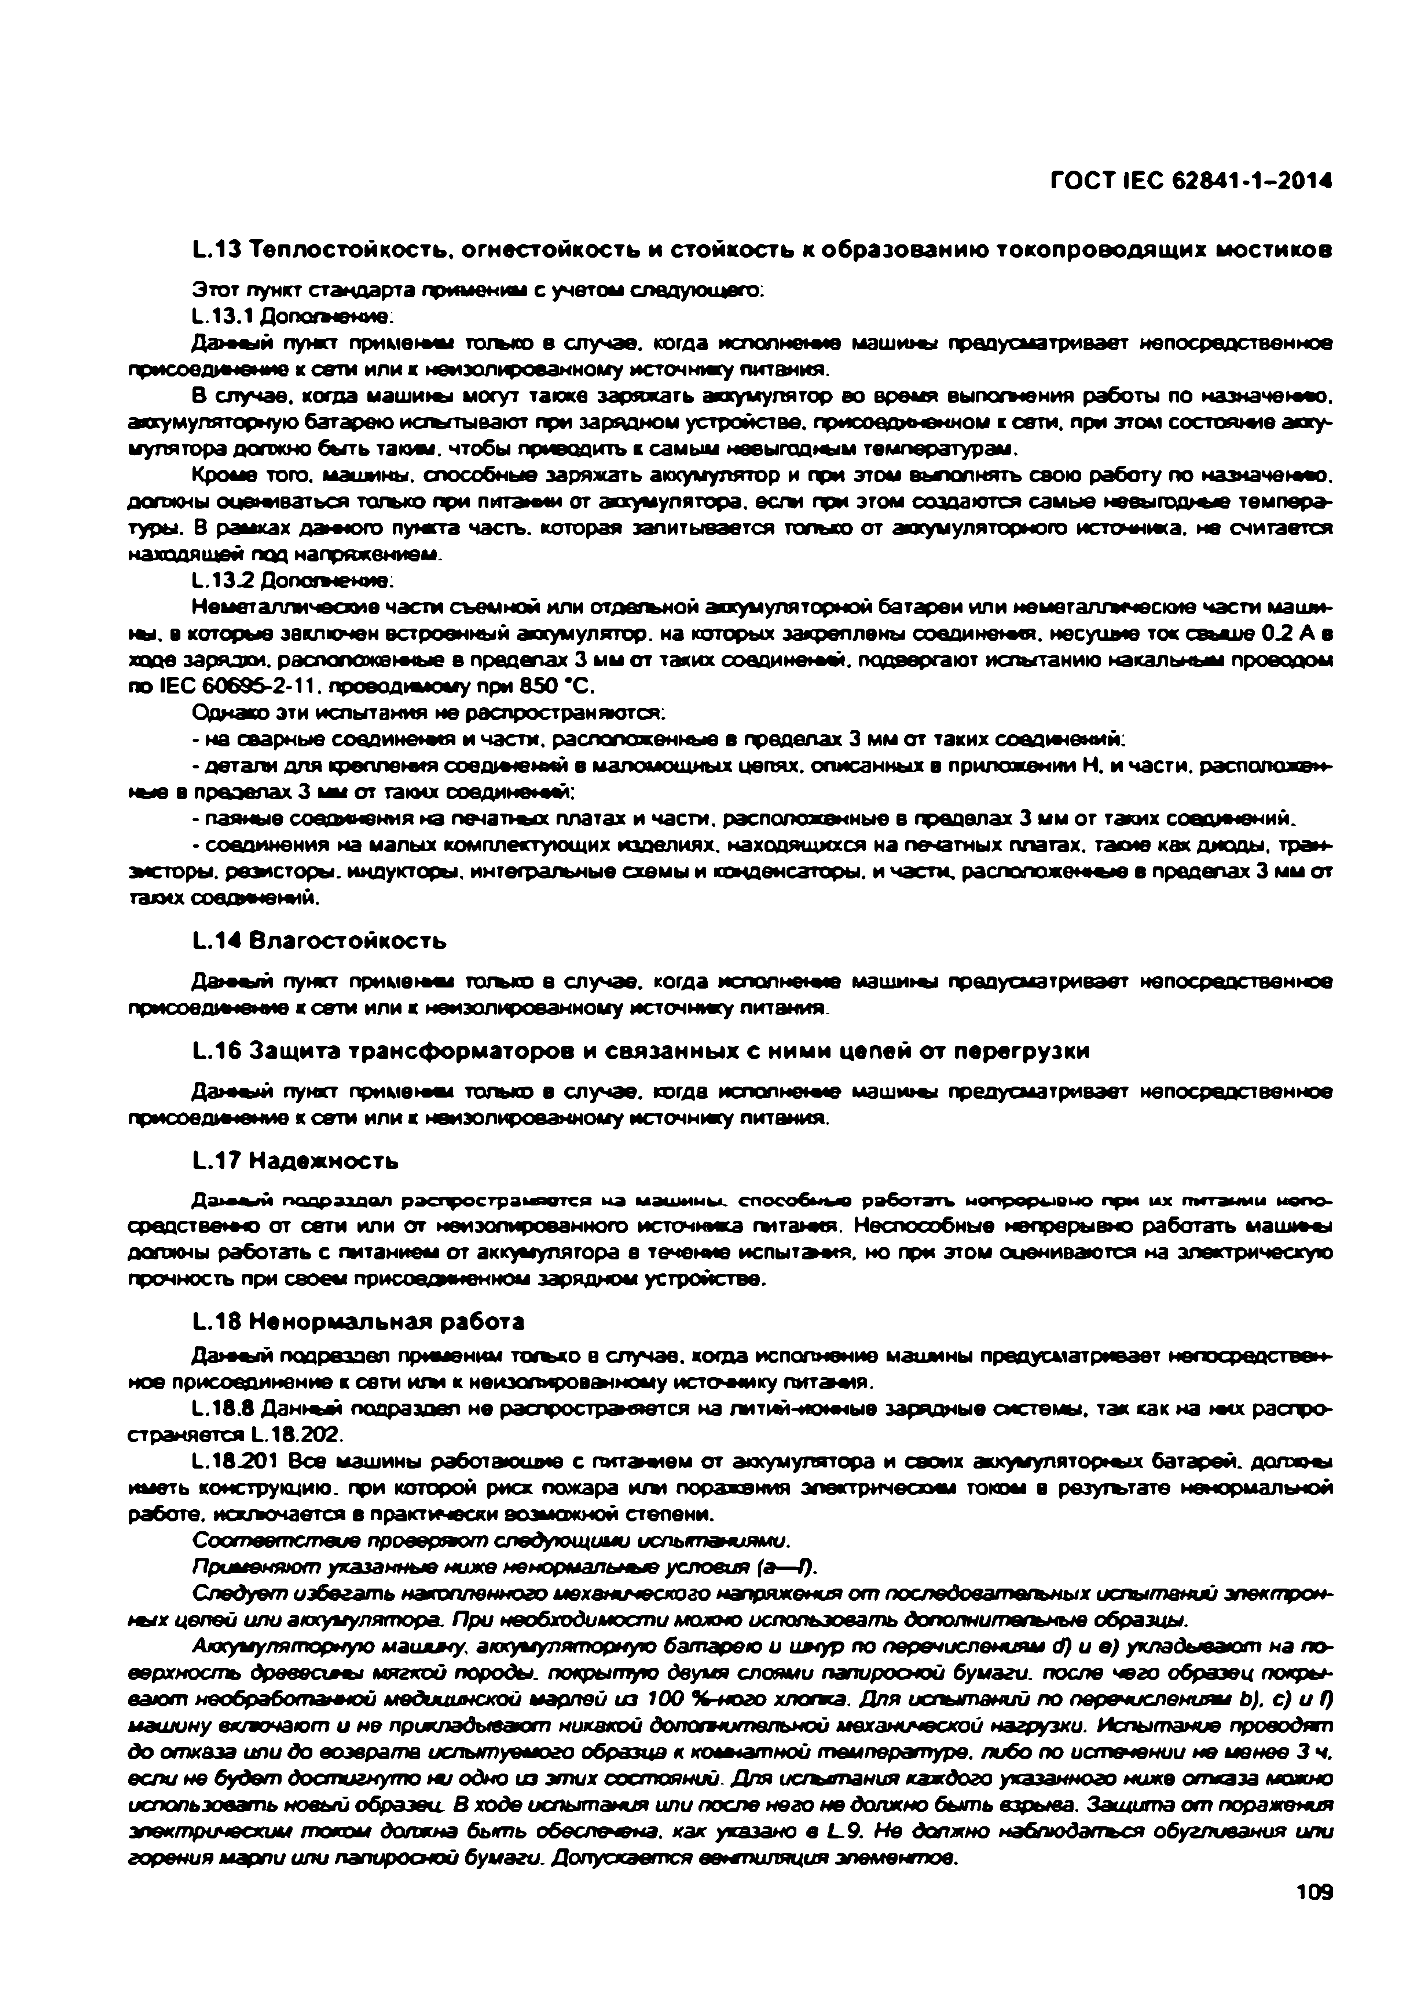
Электротехническая библиотека Elec.ru
ГОСТ IEC 62841-1-2014

L.13 Теплостойкость, огнестойкость и стойкость к образованию токопроводящих мостиков
Этот пункт стандарта применим с учетом следующего:
L.13.1 Допогнение:
Д а н т й пункт п р и м е м * тогъко е случае, когда и с г г о н е т е машины предусматривает непосредственное присоединение к сети или к неизолированному источнмгу питания.
В случае, когда машины могут таюке заряжать аккумулятор во время выпогнения работы по н азн ач ем о . аккумуляторную батарею истъгтывают при зарядном устройстве, присоединенном к сети, при этом с о с то и те акку­ мулятора должно быть таким, чтобы приводить к самым невыгодным температурам.
Кроме того, машины, способные заряжать аккумулятор и при этом в ы го н я ть свою работу по н азн ач ем о . должны о ц в тв зть ся только при питании от аккумулятора, есть при этом создаются самые невыгодные темпера­ туры. В рамках д а т о ю пумста часть, которая запитывается только от аккумуляторного источило, не считается находящей под напряжением.
L.13.2 Допогнение:
Неметаллические части съемной или отдельной аккумуляторной батареи или неметаллические части маши- т . в которые заключен встроенный аккумулятор, на которых закреплены с о е д и н е тя . несущие ток свыше 0.2 А в ходе зарядки, рэспопож еты е е пределах 3 мм от таких соединений, подвергают испытанию накальным проводом по IEC 60695-2-11. проводимому при 850 *С.
Однако эти испытания не распространяются:
• на сварные с о е д и н е тя и части, расположенные в пределах 3 мм от таких соединений:
• детали для ф е п п е т я соедл ю н ий в маломощных цепях, описанных в приложении Н. и части, расположен­ и е в пределах 3 мм от таюиг соед инети:
• паяные соединения на п е ч а т т к платах и ч а с т , расположенные в пределах 3 мм от таких соединений.
• соединения на малых комплектующих изделиях, находящихся на печатных платах, такие как диоды, тран­ зисторы. резисторы, индукторы, интегральные схемы и конденсаторы, и части, расположенные в пределах 3 мм от таких соединений.
L.14 Влагостойкость
Да к ы й пункт п р и м еты тогъко е случае, когда неполноен о машины предусматривает непосредственное присоединение к сети или к неизолированному источнлгу питания.
L.16 Защита трансформаторов и связанных с ними цепей от перегрузки
Данный пункт п р и м еты только в случае, когда и с п о л н е те м аш и*** предусматривает непосредственное присоединение к сети или к неизолированному источнлгу питания.
L.17 Надежность
Д а»■ын» педраадел распростран и т с я на машины, способные работать непрерывно при их питании нопо- с р е д ств е то от сети или от неизолированного источника гытания. Неспособные непрерывно работать машл-ы должны работать с питанием от аккумулятора а течение и спы тм гя. но при этом оцениваются на электрическую прочность при своем присоединенном зарядном устройстве.
L.18 Ненормальная работа
Д а н ш й подраздел применим тогъко е случае, хощ а исполнение машины предусматривает непосредствен­ ное присоединение к с е т игм к неизолированному и с го ти к у п и т а т я .
L.18.8 Данньм подраздел не распространяется на литий-ионные зарядные системы, так как на т х распро­ страняется L.18.202.
L .18.201 Все машины работающие с питанием от аккумулятора и своих аккум улятор**» батарей, догеош иметь конструкцию, при которой риск пожара и ш поражения электрическим томом в резутътзте ненормальной работе, исключается в практически возможной степени.
С о о т в е тс тв и е п р о в ер яет следующими испытаниями. Применяют указанные ниже ненормальные условия (а—!).
Следует избегать накопленного механического напряжения от последоватегъных испытаний электрон­ ю х цепей или аккумулятора. При необходимости можно использовать дополнительные образцы.
Аккумуляторную машину, аккумуляторную батарею и шнур по перечислениям d) и е ) укладывают на по­ верхность древесы ы мягко» породы, покрытую двумя слоями папиросной бумаги, после чего образец покры­ вают необработанной медицинской марлей из 100 %-ного хлопка. Оля испытаний по перечислениям Ь). с) и f) машину включают и н е прикладывают никакой дополнительной механической нагрузки. Испытание проводят до отказа или до возврата испытуемого образца к колыатной температуре, либо по истечении не менее 3 ч. если не будет достигнуто ни одно из этих состояний. Для испытания каждого указанного ниже о тка за можно использовать новый образец. В ходе испытания или после него не должно быть взрыва. Защита от поражения электрическим током должна быть обеспечена, как указано в L.9. Не должно наблюдаться обугливания или горения медли или папиросной бумаги. Допускается ее*кпиляция элементов.
109

Электротехническая библиотека Elec.ru

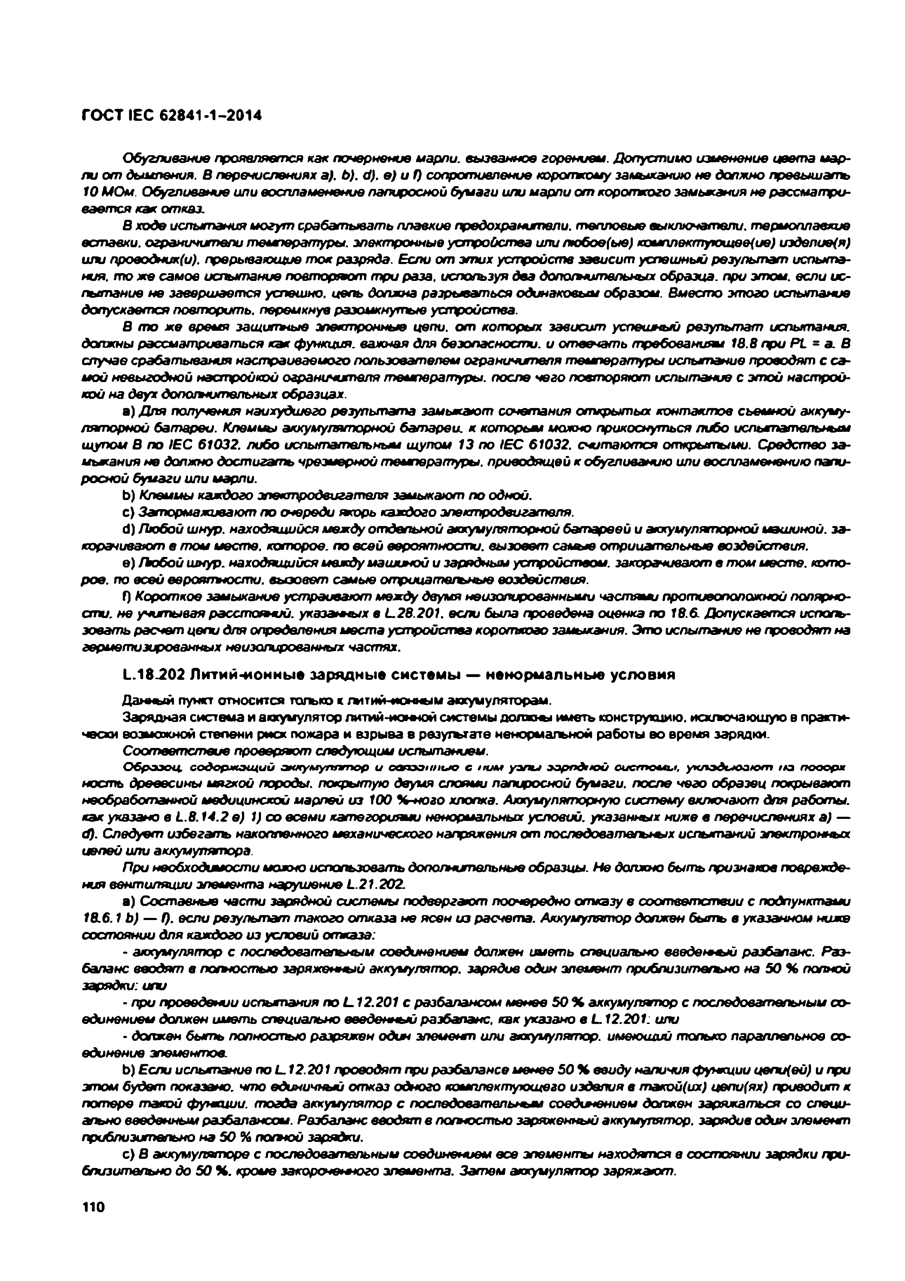
Электротехническая библиотека Elec.ru
ГОСТ IEC 62841-1-2014

Обугливание проявляется как почернение марли, вызванное горением. Допустимо изменение цвета мар­ л и от дымления. В перечислениях a), b). d). е ) и f) сопротивление короткому замыканию не должно превышать 10 МОм. Обугливание или воспламенение папиросной бумаги или марли от короткого замьшсания не рассматри­ вается как отказ.
В ходе испытания могут срабаты вать плавкие предохраныпели. тепловые выключат ели, термоплавкив вставки, ограничители температуры, электронные устройства или любое(ые) комплвктующве(ие) иэделие(я) или проеодник(и). прерывающие лю к разряда. Если от этих устройств зависит успешный результат испыта­ ния. то ж е самое испы тание повторяют три раза, испогъзуя два дополнительных образца, при э то м , если ис­ пытание не завершается успешно, цепь должна разрываться одинаковым образом, в м е с то этого испытание допускает ся повторить, перемкнув разомкнутые устройства.
В то ж е время защитные электронные цепи, от которых зависит успеиыый р е з у л ь та т испы тания, должны рассматриваться как функция, важная для безопасности, и отвечать требованиям 16.8 при PL = а. В случае срабаты вания настраиваемого пользователем ограничыпеля температуры испытание проводят с са­ мой невыгодной постройкой ограничителя температуры, после чего повторяют испытание с этой настрой­ кой на двух дополнительных образцах.
a) Д л я получения наихудшего р е з у л ь та та зам ы каю т сочетания открытых контактов съемной аккуму­ ляторной батареи. Клеммы аккумуляторной батареи, к которым можно прикоснуться либо испытательным щупом В по IEC 61032. либо испытательным щупом 13 по IE C 61032. считаются откры ты м и. Средство за- мъжания на должно достигать чрезмерной температуры, приводящей к обугливанию или воспламенению папи­ росной бумаги или марли.
b ) Клеммы каждого электродвигателя замыкают по одной.
c) З ато р м аж ив аю т по опереди ж ор ь каждого электродвигателя.
d) Любой шнур, находящийся между отдельной аккумуляторной батареей и аккумуляторной машиной, за­ корачивают в том м е с те , которое, по всей вероятности, вы зовет самые отрицательные воздействия.
а) Любой шнур, находящийся между машиной и зарядным устройством, закорачивают в том маслю, кото­ рое. по всей вероятности, вы зовет самые отрицатагъные воздействия.
f) Короткое замыкание устраивают между двумя неизолированными частями противоположной полярно­ сти. на учыпывая расстояний, указат ы х в L 2 8 .2 0 1 . если была проведана оценка по 1 8 .6 Допускается исполь­ зовать расчет цепи для определения места устройства короткоао замыкания. Э т о испытание не проводят на герметизированных неизолированных частях.
L.18.202 Литий-ионны е зарядные системы — ненормальные условия
Данный пункт относится только к ттий -и он н ы м аккумуляторам.
Зарядная система и аккумулятор литм й-иотой системы долю ш иметь конструкцию, исключающую в практи­ чески возможной степени рис* пожара и взрыва в резуты этв ненормальной работы во время зарядки.
Соответствие проверяют следующим испытанием.
Оброооц. содоржащии аккумулятор и ооюачныо о ним узлы аарлдгюй систем ы , укладыоают rta поооря ность древесины мягкой породы, покрытую двумя слоями папиросной бумаги, после чего образец покрывают необработанной медицинской марлей из 100 %-ного хлопка. Аккумуляторную систему включают для работы, как указано е L .8 .14.2 е) 1) со всеми категориями ненормальных условий, указанных ниже е перечислениях а ) — d). Следует избегать накопленного механического напряжения о т лоследоватегыых испытаний электронных цепей или аккумулятора.
При необходимости можно использовать дополнительные образцы. Н е должно быть признаков поврежде­ ния вентиляции элемента нарушение L.21.202.
а) Составные части зарядной системы подвергают поочередно отказу е с о о т в е т с т в и и с подпунктами
18.6.1 Ь) — !). если результат т а к о го отказа не ясен из расчета. Аккумулятор должен быть в указанном ниже состоянии для каждого из условий отказе
• аккумулятор с последовательным соединением должен и м еть специально в в е д е н т й разбаланс. Раз­ баланс вводят в потостью заряженный аккумулятор, зарядив один эл ем ент приблизительно на 6 0 % полной зарядки; или
• лри проведении испытания по L 1 2 .2 0 1 с разбалансом моиюс 5 0 % аккумулятор с последовательным со­ единением должен иметь специально введенный разбаланс, как указано e L .1 2 .2 0 1 . или
- должен б ы ть полностью разряжен оды* элем ент или аккумулятор, имеющий только параллельное со­ единение элементов
to) Если испытание no L.12.201 проводят при разбалансе м енее 5 0 % ввиду наличия функции цепи(ей) и при этом будет показано, что единичный отказ одного комплектующего изделия в такой(их) цепи(ях) приводит к потере т а к о й функции, т о гд а аккумулятор с последовательным соединением должен заряжаться со специ­ ально введенным разбалансом. Разбаланс вводят в полностью заряженный аккумулятор, зарядив один элемент приблизительно не 5 0 % нот ой зарядки.
с) В аккумуляторе с последовательным соединением асе элем енты находятся в состоянии зарядки при­ близительно до 5 0 % . кроме закорсненчого элемента. Затем аккумулятор заряжают.

110

Электротехническая библиотека Elec.ru

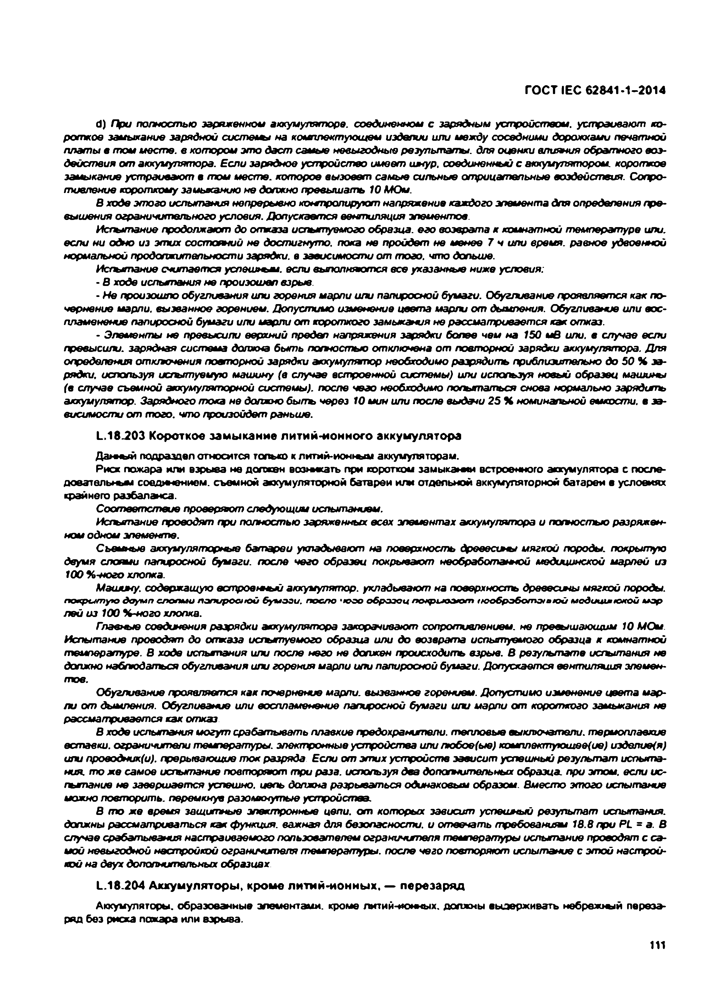
Электротехническая библиотека Elec.ru
ГОСТ IEC 62841-1-2014

d) При полностью заряженной аккумуляторе, соединенном с зарядным устройством, устраивают ко­ роткое замыкание зарядной систолы на комплектующем изделии или между соседними дорожками печатной платы в том месте, е котором это даст самые невыгодные результаты, для оценки влияния обратного воз­ действия от аккумулятора. Если зарядное устройство имеет шнур, соединенный с аккумулятором, короткое замыкание /с т р а и в а ю т в т о м месте, которое вызовет самые сильные отрицательны е воздействия. Сопро­ тивление короткому замьжанию не должно превышать 10 МОм.
В ходе этого испытания непрерывно контролируют напряжение каждого элемента для определения /пре­ вышения ограничительного условия. Допускается вентиляция элементов.
Испытание продолжают до отказа испытуемого образца, его возврата к комнатной температуре ипи. если ни одно из этих состояний не достигнуто, пока не пройдет не менее 7 ч или время, равное удвоенной нормальной продолжительности зарядки, в зависим ости от того, ч т о дольше.
Испытание считается /спеш ны м, если выполняются все указанные ниже условия:
- В ходе ислькпения не произошел взрыв.
- Н е произошло обугливания или горения марли или папиросной бумаги. Обугливание проявляется как по­ чернение марли, вызванное горением. Допустимо изменение цвета марли от дымления. Обугливание или вос­ пламенение папиросной бумаги или марли от короткого замыкания не рассматривается как отказ.
• Элементы не превысили верхний предел напряжения зарядки более чем на 150 мВ или. в случае если Превысили, зарядная система должна быть попюстью отключена от повторной зарядки аккумулятора. Д ля определения отклонения повторной зарядки аккумулятор необходимо разрядить приблизительно до 5 0 % за­ рядки, используя исгытуемую машину (в случае встроенной системы) или используя новый образец машины (в случае съемной аккумуляторной системы), после чего необходимо попытаться снова нормально зарядыль аккумулятор. Зарядного тока не должно бы ль через 10 мин или после выдачи 2 5 % номинальной емкости, в за­ висимости от того, что произойдет раньше.
L.18.203 Короткое замыкание литий-ионного аккумулятора
Данный подраздел относится только к литий-ионным аккумуляторам.
Риск пожара или взрыва не должен воо н ж а ть при коротком замыт » ми встроенного аккумулятора с после- довательньы соедмюнием. съемной аккумуляторной батареи или отдельной аккумуляторной батареи в условиях крайнего разбаланса.
С о о т в е тс тв и е проверяет следующим испытанием.
Испытание проводят при полностью заряженных всех элементах аккумулятора и полностью разряжен­ ном одном элементе.
Съемные аккумуляторные батареи укладывают на поверхность дреееы ьы мягкой породы, покрытую двумя слоями папиросной бумаги, после чего образец покрывают необработанной медицинской марлей из 100 %-ного хлопка.
Машину, содержащую встроенный аккумулятор, укладывают на поверхность древеом ы мягкой породы.
покрытую доумп спопми папиросной бумаги. поело чооо образец n o tp u o o to n t /ю обробот а/вю й медицинской м ор
лей из 100 %-ного хлопка.
Гл аво ю соединения разрядки аккумулятора закорачивают сопротивлением, не превышающим 10 М Ом Испытание проводят до олжаза испытуемого образца или до возврата испытуемого образца к комнатной температуре. В ходе испытания или после него не должен происходить взрыв. В р е з у л ь та те испытания не должно наблюдаться обугливания или горения марли или папиросной бумаги. Допускается вентиляция элемен­ тов.
Обугливание проявляется как почернение марли, вызванное горением. Допустимо изменение цвета мар­ ли от дымления. Обугливание или воспламенение папиросной бумаги или марли от короткого замыкания не рассматривается как отказ.
В ходе испытания могут срабатывать плавкое предохранипели. тепловые выключатели, термоплаехие вставки, ограничители температуры, электронные устройства или пюбое(ые) коыппектуюшее(ие) иэделив(я) или проеодник(и). прерывающие т ок разряда. Если от этих устройств зависит успешный результат испыта­ ния. то ж е самое испы тание повторяют три раза, используя два дополнительных образца, при э то м , если ис­ пытание не завершается успешно, цепь должна разрываться одинаковым образом. Вместо этого испытание можно повторить, перемкнув разомкнутые устройства.
В то ж е время защитные электронные цепи, от которы х зав исит успеимчый результат испытания. должны рассматриваться как функция, важная для безопасности, и отвечать требованиям 16.8 при PL = а. В случае срабатывания настраиваемого пользователем ограничыпепя температуры испытание проводят с са­ мой невыгодной нестройной ограничителя температуры, после чего повторяют испытание с этой настрой­ кой на двух дополнительных образцах.
L.18.204 Аккумуляторы, кроме л и т и й -и о н н ы х , — перезаряд
Аккумуляторы, образованные элементами, кроме литий-ионных, должны выдерживать н ебр еж ш й переза­ ряд без риака пожара или взрыва.

111

Электротехническая библиотека Elec.ru

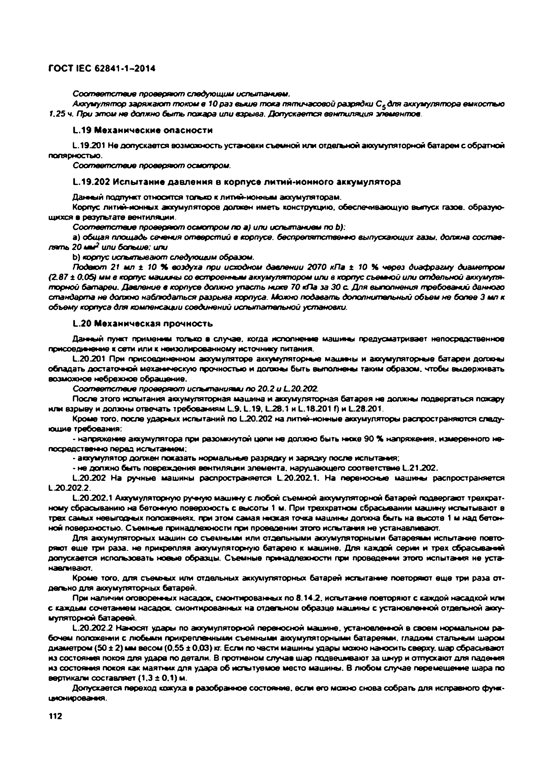
Электротехническая библиотека Elec.ru
ГОСТ IEC 62841-1-2014

Соответствие проверяет следующий испытание*г.
Аккумулятор заряжают током е 10 раз выше тока пятичасовой разрядки С^для аккумулятора емкостью
1.25 ч. При этом не должно быть пожара или взрыва. Допускает ся вентиляция элементов.
L.19 Механические опасности
L.19.201 Не допускается возможность установки съемной и /м отдельной аккумуляторной батареи с обратной полярностью.
Соответст вие проверяет осмотром.
L.19.202 Испытание давления в корпусе литий-ионного аккумулятора
Данный подпункт относится топью к литий-ионным аккумуляторам.
Корпус литий-ионных аоеумуляторов должен иметь конструкцию, обеспечивающую выпуск газов, образую­ щихся в результате вентиляции
Соответствие проверяет осмотром по а ) или испытанием по Ь):
a) общая площадь сечения отверстий в корпусе, беспрепятстввяю выпускающих газы, должна состав­ лять 2 0 мм2 или больше: или
b ) корпус испытывают следующим образом.
П о д аю т 21 м л ± 10 % воздуха при исходном давлении 2070 кП а t 10 % через диаф рагму диам етром (2 .8 7 1 0,05) мм в корпус маилмы со встроенным аккумулятором или в корпус съошюй или отдельной аккумуля­ торной батареи. Давленое в корпусе должно упасть низке 70 кПа за 3 0 с. Д ля выполнения требований данного стандарта на должно нэблодаться разрыва корпуса. Можно подавать дополнительный объем не более З м л к объему корпуса для компенсации соединений испытательной установки.
L.20 Механическая прочность
Данный пункт применим тогысо в случае, когда неполно!м о машины предусматривает непосредственное присоединение к сети или к неизолированному источнюсу питания.
L.20.201 При присоединенном аккумуляторе аккумуляторные машины и аккумуляторные батареи должны обладать достаточной механическую прочностью и должны быть выпота кх ы таким образом, чтобы выдерживать возможное небрежное обращение.
Соответствие проверяет исгыланиями по 2 0.2 и L.2 0 .2 0 2
После этого испытания аккумуляторная машина и аккумуляторная батарея не должны подвергаться пожару и/ы взрыву и должны отвечать требованиям L.9. L.19, L.28.1 и L .18.201 f) и L.28.201.
Кроме того, после ударных испытаний no L 2 0 .2 0 2 на литий-ионные аккумуляторы распространяются следу­ ющие требования:
• напряжение аккумулятора при разомснутой цепи не должно быть меже 9 0 % напряжения, измеренного не­ посредственно перед испытанием:
• аккумулятор должен показать нормальные разрядку и зарядку после испытания;
• не должно быть повреждения венгиляшни элемента, нарушающего соответствие L 2 1 2 0 2 .
L.20.202 На ручные машины распространяется L 2 0 .2 0 2 .1 . На переносные машины распространяется L2 0 2 0 2 .2 .
L.20.202.1 Аккумуляторную ручную машныу с любой съемной аккумуляторной батарей подвергают трехкрат­ ному сбрасыванию на бетонную поверхность с высоты 1 м. При трехкратном сбрасывании машину испытывают в трех сэьых невыгодных положениях при этом самая ниэсая точка машины должна быть на высоте 1 м над бетон­ ной поверхностью. Съемные принадлежности при проведении этого испытания не устанавливают.
Для аккумуляторных машин со съемными или отдельными аккумуляторными батареями испытание повто­ ряют ещ е три раза, не прикрепляя аккумуляторную батарею к машине. Для каждой серии и трех сбрасываний допускается испогъэовать новью образцы. Съемные принадлежности при проведении этого испытания не устэ- навгывают.
Кроме того, для съемных и л и отдельных аккумуляторных батарей испытание повторяют ещ е три раза от­ дельно для аккумуляторных батарей.
При наличии оговоренных насадок, смонтированных по 8.14 .2 . испытание повторяют с каждой насадкой мхи с каждъм сочетанием насадок, смонтированных на отдегъном образце машины с установлю п ой отдельной акку­ муляторной батареей.
L.2 0 .2 0 2 2 Наносят удары по аккумуляторной переносной машине, устаноеленыой в своем нормальном ра­ бочем положении с любыми прикрепленными съемными аккумуляторными батареями, гладким стальным шаром диаметром (50 ± 2 ) мм весом (0 .5 5 ± 0 .0 3 ) кг. Есгм по чести машины удары можно наносить сверху, шар сбрасывают из состояния покоя для удара по детали. В противном случав ш ар подвешивают за шнур и отпускают для падения из состояния покоя как маяп и к для удара об испытуемое место машины. В любом случае перемещение шара по вертикали составляет (1.3 ± 0 .1 ) м.
Допускается переход кожуха в разобранное состояние, e cru его можно снова собрать для исправного функ­ ционирования.

112

Электротехническая библиотека Elec.ru

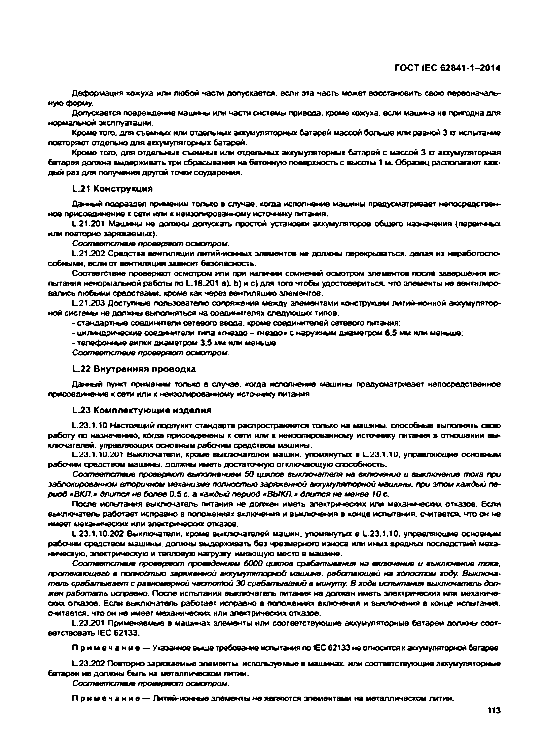
Электротехническая библиотека Elec.ru
ГОСТ IEC 62641-1-2014

Деформация кожуха h im любой части допускается, если эта часть может восстановить свою первоначаль­ ную форму.
Допускается повреждение маияеы игы части системы привода, кроме кожуха, если машина не пригодна для нормальной эксплуэтацтн.
Кроме того, для съемных или отдельных аккумуляторных батарей массой богъше или равной 3 «т испытание повторяет отдельно для аюсуыупягорных батарей.
Кроме того, для отдегъных съемных или отдельных аккумуляторных батарей с массой 3 кг аккумуляторная батарея должна выдерживать три сбрасывания на бетонную поверхность с высоты 1 м. Образец располагают каж­ дый раз для получения другой точки соударения.
L.21 Конструкция
Данный подраздел применим только в случае, когда исполнение машины предусматривает непосредствен­ ное присоединение к сети иты к неизолированному источнику питания.
L.21 _201 М аиьны не должны допускать простой установки аккумуляторов общего назначения (пероичы х иты повторно заряжаемых).
Соответствие проверяю т осмотром.
L .2 1 2 0 2 Средства вентиляции литий-иск ■к .к элементов не должны перекрываться, делая их неработоспо­ собными. если от еенгтиляцни зависит безопасность.
Соответствие проверяют осмотром или при налички сомнений осмотром элементов после завершения ис­ пытания ненормальной работы по L. 18.201 а ). Ь) и с) для того чтобы удостовериться, что элементы не еентилиро- вагмсь любыми средствами, кроме как через вентиляцьео элементов.
L .21.203 Доступные пользователе сопряжения между элементами конструкции литий-ионной аккумулятор­ ной систены не должны выполняться на соединителях следующих типов:
• стандартные соединители сотооого ввода, кроме соединителей сетевого п к т а т я :
• ци/ындричеасие соегвыитвгы типа «гнездо - гнездо» с наружным диаметром 6 .5 мм или меньше:
• телефонные вилки диаметром 3 .5 мм м м меньше С о о т в е тс тв и е проверяю т осмотром.
L.22 внутренняя проводка
Данный пункт п р и м еты тогыаз в случае, когда исполнение машины предусматривает непосредственное присоединение к сети или к неизолированному источнику питания
L.23 Комплектующие изделия
L .23.1.10 Настоящий подпункт стандарта распространяется только на машины, способные выполнять свою работу по назначенеяо, когда присоединены к сети или к неизолированному источнику литания в отношении вы­ ключателей. управляющих основным рабочим средством машины.
L.23.1.10.2U1 Выключатели, кроме выключателей машин, упомянутых в L.23.1.10, управпяюиие основным
рабочим средством машины, должны иметь достаточную отключавшую способность.
С о о тв ет с т в и е проверяют выполнением 50 циклов выкпонатепя не включение и вьжлюнение токе при заблокированной вторичною механизме полностью заряженной аккумуляторной машины, при э то м каждый пе­ риод «ВКП.» длится не болев 0 .5 с. а каждый период яВЫКЛ.» д л и тся не менее 10с.
После испытания еыкпочатвль питания не должен иметь электрических w et механических отказов. Если въжлючэтегъ работает исправно в положениях включения и выключения в конце испытания, считается, что он не имеет механических или электрических отказов.
L .23.1.10.202 Выключатели, хроме выключателей машин, упомянутых в L.23.1.10, управпяюиие основным рабочим средством машины, должны выдерживать без 'безм ерною износа ипч иных вредных последствий меха­ ническую. эпектричеосую и тепловую нагрузку, имеющую место а машине.
Соответствие проверяют проведением 6000 щжпов срабатывания на включение и выключение тока, протекающего в полностью заряженной аккумуляторной машине, работающей н а холостом ходу. Выключа- тот» срабатывает с равномерной ч а с т о т о й 3 0 срабатываний в минуту. В ходе испытания выключатель дол­ ж ен р а б о т а т ь исправно. После испытания еьключатегъ питания не должен иметь электрических или механиче­ ских отказов. Есгм выключатель работает исправно в положениях включения и выключения в конце испытания, считается, что он не имеет механичеспос или электрических отказов.
L.23.201 Применеявные в машинах элементы или соответствующие аккувдуляторные батареи должны соот­ ветствовать IEC 62133.
П р и м е ч а н и е — Указанное вьше требование испытания по Е С 62133 не относится к аккумуляторной батарее.
L .2 3 2 0 2 Повторно заряжаемые элементы, испогъзуемые в м аш инах или соответствующие аккумуляторные батареи не должны быть на металлическом литии.
Соответствие проверяют осмотром.
П р и м е ч а н и е — Литий-ионьые элементы не являются элем ента*» на металлическом литии
113

Электротехническая библиотека Elec.ru

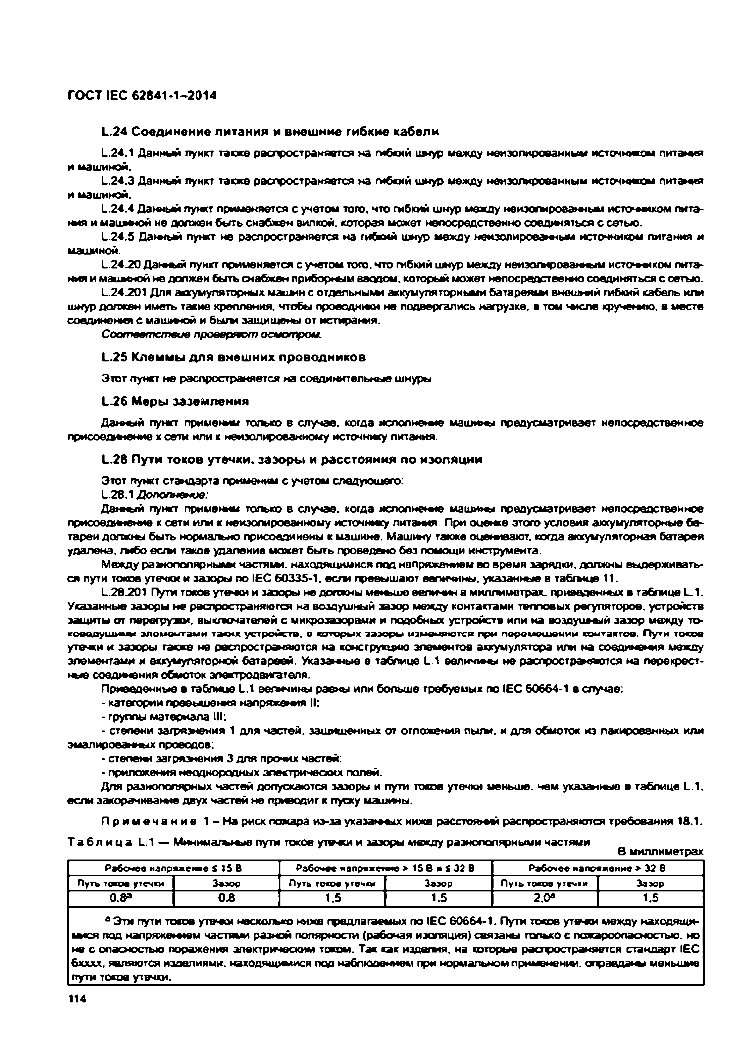
Электротехническая библиотека Elec.ru
ГОСТ IEC 62841-1-2014

L.24 Соединение питания и внешние гибкие кабели
L.24.1 Данный пункт тапке распространяется на гибкий шнур между неизолированный источнжом л и т а т я и машиной.
L.24.3 Данный пункт тапке распространяется на гибкий шнур между неизолированным источнжом л и т э т я и машиной.
L.24.4 Данный пункт применяется с учетом того, что гибкий шнур между неиэогмроаанньш источником пита­ ния и маиявюй не должен быть снабжен вилкой, которая может непосредственно соединяться с сетью.
L.24.S Данный пункт не распространяется на гибкий шнур между неизолированным источником питания и машиной.
L.24.20 Данный пункт применяется с учетом того, что гибкий шнур между неиэотыроааншм источ-ыком пита­ ния и машиной не должен быть снабжен приборным вводом, который может непосредственно соединяться с сетью.
L.24.201 Для аккумуляторных машин с отдельным* аккумуляторньми батареям* внешний гибкий сабель иге* шнур должен иметь такие крепления, чтобы проводимо* не подвергались нагрузке, в том числе кручстмю. в месте соединения с м а ш т о й и быть* защищены от истирания.
Соответствие проверяют осмотром.
L.25 Клеммы для внешних проводников
Этот пункт не распространяется на соединительные шнуры
L.26 Меры заземления
Данный пункт прим ечи* тогъко е случае, когда и с п о л н е те маш иде предусматривает непосредственное присоедчюпио к сети или к неизолированному источнису питания.
L.28 Пути токов утечки, зазоры и расстояния по изоляции
Этот пункт стандарта применим с учетом следующего:
L.28.1 Дополнение:
Д а н ш й пункт применим тогько е случае, когда исполнение машины предусматривает непосредственное присоединение к сети или к неизолированному источнику литания. При осилив этого условия аккумуляторные ба­ тареи должны быть нормагъно присоединены к машине. Машину также о ц етв аю т. когда аккумуляторная батарея удалена, гмбо есть* такое удаление может быть проведено без помощи инструмента.
Между раэнополярным* частям *, находящимися под напряжением ео время зарядки, должны выдерживать­ ся пути токов утечки и зазоры по IEC 60335-1. если превышают величины, указанные 8 табгыце 11.
L.28.201 Пути токов утечки и зазоры не должны мо*пш о величин а миллиметрах, приведенных в таблице L.1. Указанные зазоры не распространяются на воздушный зазор между контактами тепловых регуляторов, устройств защиты от перегрузки, выключателей с микрозаэорами и подобных устройств или на воздуш ы й зазор между то- коеедушиш* элементами таюос устройств, в которых эаэоры изменяются при перемещении контактов. Пути токов утечки и зазоры таске не распространяются на конструкцию элементов аккумулятора w w на соединения между элементами и аккумуляторной батареей. Указ » ■т о е таблице L 1 величины не распространяются на перекрест­ ные с о е д те н и я обмоток электродвигателя.
Приведенные в таблице L.1 в етч и н ы равны или больше требуемых по IEC 60664-1 в случае:
• категории превьяиения напряжения II;
• группы материала III:
• степени загрязнения 1 для частей, зашмценных от отложения лыгв*. и для обмоток из лакированных или эмалированиях проводов:
• с т е л е т загрязнения 3 для про*их частей:
• приложения неоднородных электрических полей.
Для разнополярных частей допускаются зазоры и пути токов утечки меньше, чем указан и ю в таблице L.1. если закорачивание двух частей не приводит к пуску машины.
П р и м е ч а н и е 1 - Н а риск пожара из-за укаээм ы х ниже расстояний распространяются требования 18.1.
Т а б л и ц а L.1 — Минимальные пути токов уте-ю* и зазоры между разнополярными частями
В миллиметрах
Рабочее напряженке S 15 В Рабочее напряжетые > 15 8 « S 32 В Рабочее напряжение > 32 В Путь токое утечки Зазор Путь токое утечки Эаэор Путь тосо* утечки Зазор
0 .8 * 0 . 8 1.5 1.5 2 .0 » 1.5

* Эти пути токов утечки несколько ниже предлагаемых no IEC 60664-1 . Пути токов у теч м между находящи- мися под н эл р я ж етем частями разной полярности (рабочая изоляция) связаны только с пожароопасностью, но не с опасностью поражения электртеским током. Так как издегмя. на которые распространяется стандарт IEC бхххх, являются изделиями, находящимися под наблюдением при нормальном применении, о п раед аш меньшие пути токов утачки.
114

Электротехническая библиотека Elec.ru

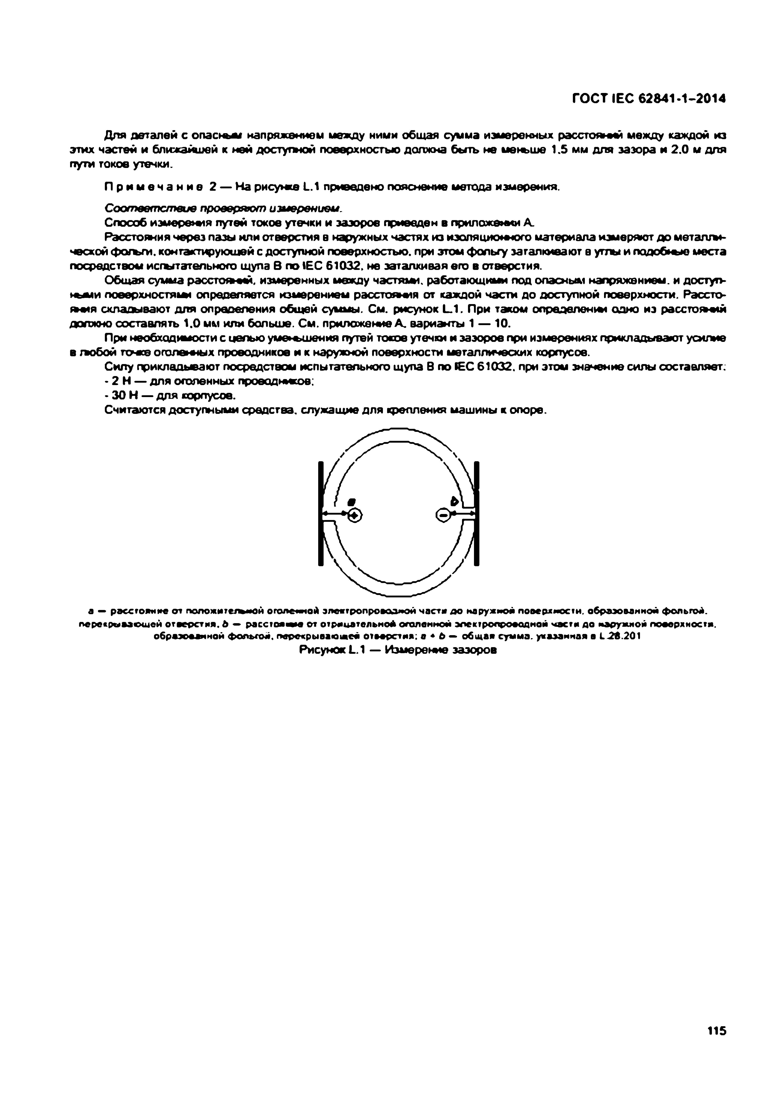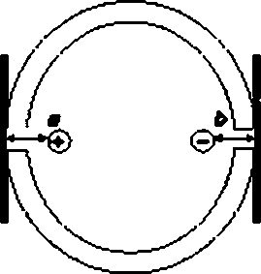Электротехническая библиотека Elec.ru
ГОСТ IEC 62641-1-2014

Для деталей с о п а с т м напряжением между ними общая сумма измеренных рэсстоямы между каждой из этих частей и ближ ам м й к ней доступной поверхностью должна быть не меньше 1.5 мм для зазора и 2 .0 м для пути токов утечки.
П р и м е ч а н и е 2 — Н а рисумсе L.1 приведено пояснение метода измерения. С о о тв е тс т вие проверяют измерением.
Способ иэмереьыя путей токов утечки и зазоров приведен в приложены А.
Расстояния через пазы или отверстия в наружных частях из иэопяционюго материала измеряют до металли­ ческой фогъги. контактирующей с доступной поверхностью, при этом фольгу заталкивают е утлы и подоб»ые места посредством испытательного щупа В по IEC 61032. не заталкивая его в отверстия.
Общая сумма рэсстоны й. измеренных между ч а с ти м , работающими под опасным напряжением, и доступ­ ными поверхности**! определяется измерением расстоямтя от каждой части до доступной поверхности. Рэссто- м м я складывают для определения общей суммы. См. рисунок 1_1. При таком определенны одно из расстоны й должно составлять 1.0 мм или больше. См . приложение А . варианты 1 — 10.
При необходимости с целью уменьшения путей токов утечки и зазоров при измерениях прикладывают усилие в то бо й тст-же оголенных проводников и к наружной поверхности металлических корпусов.
Силу прикладывают посредством испытательного щупа В no IEC 61032. при этом значение силы составляет:
• 2 Н — для оголенных проеоднмсов;
- 3 0 Н — для корпусов.
Считаются доступными средства, служащие для ф еплеиия машины к опоре.

а — р а с с т о я н и е о т п о л о ж и т е т и н о й о г о л е н н о й э л е с т р о п р о а о а и о й ч а с т и д о н а р у ж н о й п о в е р х н о с т и , о б р а з о в а н н о м ф о л ь г о й ,
п е р е к р ы в а ю щ е й о т в е р с т и я . Ь — р а с с то я тм ке о т о т р и ц а т е л ь н о й о г о л е н н о м э л е к т р о п р о в о д н о й ч а с т и д о н а р у ж н о й п о в е р х н о с т и , о б р а з о в а н н о й ф о л ь г о й , п е р е к р ы в а ю т с я о т в е р с т и я : а ♦ Ь — о б щ а я с у м м а , у к а з а н н а я a L -2 6 .2 0 1
Рисунок L.1 — Измерение зазоров

115

Электротехническая библиотека Elec.ru

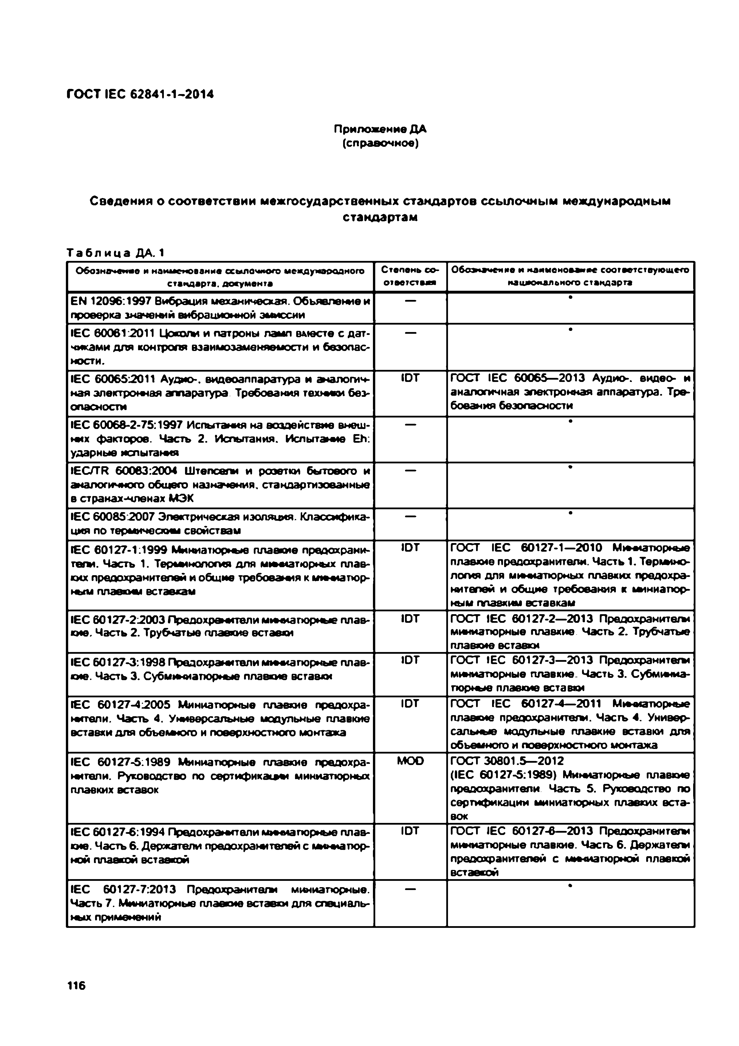
Электротехническая библиотека Elec.ru
ГОСТ IEC 62841-1-2014

Прилож ение Д А (справочное)

Сведения о соответствии межгосударственных стандартов ссылочным международным стандартам

Т а б л и ц а ДА. 1
О б о з н а ч и т е и н а и м е и о о е н и е ссы л о ч н о го м си д ум э& о д и о го С те п е н ь с о * О бс»« ечеям е и н а и м е и о м и в е со о тв е тств ую щ е го ста н д а р та , д о сум е н та о те е тсте а я п а ц е о и а л ь н о го с та н д а р т*
EN 12096:1997 Вибрация механическая. Объявление и — •
проверка значеш й вибрационной эмиссии
IEC 600612011 Цокали и патроны ламп вместе с дат­ • чиками для контроля вэаимоэамо! т о мости и безопас­
ности.
IEC 600652011 Аудио-, видеоаппаратура и ш алогич- ю т ГОСТ IEC 60065— 2013 Аудио-, видео- и ная электронная аппаратура. Требования техш ки без­ аналогичная электронная аппаратура. Тре­ опасности бования безопасности
IEC 60068-2-75:1997 Испытания на воздействие внеш- • м м факторов. Часть 2. Испытания. Испытание Eh:
ударные испытания
IECSTR 60063:2004 Штепсели и розетки бытового и «
аналогичного общего назначения, стандартизованные е странах-членах МЭК
IEC 6 0 0 8 5 2 0 0 7 Электрическая изоляция. Классифика­ •
ция по термическим свойствам
IEC 60127-1:1999 Миниатюрнее плавкие предохрани- ю т ГОСТ IEC 60127-1— 2010 Мюматюрные т е ш . Часть 1. Терминология для ммматюрных плав­ плавкие предохранители. Часть 1. Термино­ ких предохранителей и общие требования к т е м а лор- логия для ммматюрных плавких предохра­ ш и плавким вставкам нителей и общие требования к кмниатюр-
ным плавким вставкам
IEC 6 01 27 -2 20 0 3 Предохра мтели м ю м ап о р ш е плав­ ю т ГОСТ IE C 60127-2— 2013 Предохрэнитеш кие. Часть 2. Трубчатые плавкие вставки миниатюрные плавкие. Часть 2 . Трубчатые
плавкие вставки
IEC 60127-3:1998 Предохра мтели мтенапорны е плав­ ю т ГОСТ !ЕС 60127-3— 2013 Предохрэнитеш кие. Часть 3. Субминиатюрные плавкие вставки миниатюрные плавкие. Часть 3. С убм ш иа-
п о р ш е плавкие вставки
IEC 6 0 1 2 7 -4 2 0 0 5 Миниатюрные плавкие предохра- ю т ГОСТ IEC 60127-4— 2011 М м гатю рны е ш тел и . Часть 4. Универсальные модульные плавкие плавкие предохрэнитеш . Часть 4. Универ­ вставки для обьем ю го и поверхностного монтажа сальные модульные плавкие вставки для
объемного и поверхностного монтажа
IEC 60127-5:1989 Миниатюрные плавкие предохра­ м о о ГОСТ 30801.5— 2012
нители. Руководство по сертиф икаты миниатюрных (IE C 60127-5:1989) М иш зтю рны е плавкие плавких вставок предохранители. Часть 5. Руководство по сертификации миниатюрных плавких вста­
вок
IEC 60127-6:1994 Предохранители миниатюрные плав­ ю т ГОСТ IEC 60127-6— 2013 Предохрэнитеш кие. Часть 6 . Держатели предохранителей с миниатюр­ миниатюрные плавкие. Часть 6 . Д ерж атеш ной плавкой вставкой предохранителей с м ш иэпорной плавкой
вставкой
IEC 60127-7:2013 Предохранители миниатюрные. Часть 7. Миниатюрные плавкие вставки для специаль­ ный применений

116

Электротехническая библиотека Elec.ru

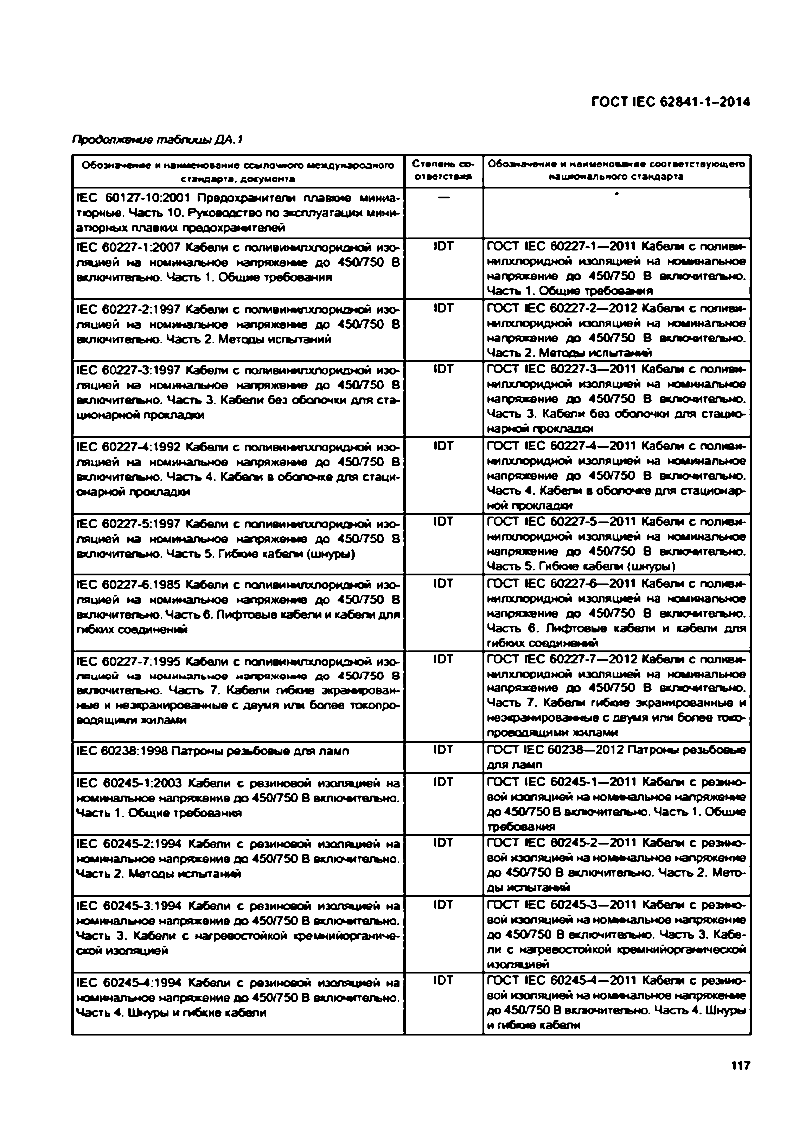
Электротехническая библиотека Elec.ru
ГОСТ IEC 62841-1-2014

П родолж ение т аблицы Д А . 1

Обозначена» и иаимемоыии» ccwnowoco международного Степень со­ О6 о»«**«еиме мнекиепоьтя* соответствующего стандарта, документа ответствия нао*©**ального стандарта
Е С 60127-10:2001 Предохранитегы плавкие миниа­ е тюрные. Часть 10. Руководство по эксплуатации мини­
атюрных плавких предохраттелей
Е С 6 02 2 7 -1 2 0 0 7 Кабели с поливичвпхлоридной изо­ ЮТ ГОСТ IEC 60227-1— 2011 Кабели с поливи­ ляцией на номинальное н а п р я ж е те до 4 50/750 8 нилхлоридной изоляцией на номинальное вкпючитегъно. Часть 1. Общ ие требования напряжение до 450/750 В вклю ттегъ но.
Часть 1. Общие требования
(ЕС 60227-2:1997 Кабели с поливинилхлоридом изо­ ЮТ ГОСТ IE C 60227-2— 2012 Кабегм с поливи­ ляцией на номинальное н а п р я ж е те до 4 50/750 8 нилхлоридной изоляцией на номинальное жлючитегъно. Часть 2. Методы исгъгтэний напряжение до 4 50/750 В вклю ттегъ но.
Часть 2 . Методы испытаний
IEC 60227-3:1997 Кабели с поливинилхлоридной изо­ ЮТ ГОСТ IEC 60227-3— 2011 Кабели с поливи­ ляцией на номинальное напряжение до 4 50/750 8 тлхпоридной изоляцией на номинальное включительно. Часть 3. Кабели без оболочки для ста­ напряжение до 4 50/750 В вклю ттегъ но. ционарной прокладки Часть 3. Кабели без оболочки для стацио­
нарной прокладки
(ЕС 60227-4:1992 Кабели с поливитлхпоридной изо­ ЮТ ГОСТ Е С 60227-4— 2011 Кабели с поливи­ ляцией на номинальное н а п р я ж е те до 450/750 В тлхпоридной изоляцией на номинальное вкпючитегъно. Часть 4. Кабегм в оболочке для стаци­ напряжение до 450/750 В включительно. онарной прокладки Часть 4. Кабегм в о б о п о ч е для стационар­
ной прокладки
(ЕС 60227-5:1997 Кабели с поливинилхлоридом изо­ ю т ГОСТ Е С 60227-5—2011 Кабели с поливи­ ляцией на номинальное н а п р я ж е те до 4 50/750 В нилхлоридной изоляцией на номинальное включитегъно. Часть 5. Гибкие кабегм (шнуры) напряжение до 450/750 В вклю ттегъ но.
Часть 5 . Гибкие кабегм (шнуры)
IEC 60227-6:1985 Кабели с поливитлхпоридной изо­ ю т ГОСТ Е С 60227-6— 2011 Кабели с поливи­ ляцией на номинальное напряжение до 4 50/750 8 нилхлоридной изоляцией на номинальное вкпючитегъно. Часть 6 . Лифтовые кабели и кабегм для напряжение до 450/750 В вклю ттегъ но. гибких соединений Часть 6 . Лифтовые кабели и кабели для
гибких соединений
(ЕС 60227-7:1995 Кабели с поливинилхлоридной иэо- ю т ГОСТ Е С 60227-7— 2012 Кабегм с поливи­ лециой на номинальное напряжение до 4 50/750 8 нилхлоридной изоляцией на номинальное вкгжочитегъно. Часть 7. Кабели гибкие экр атр о в ан - напряжение до 450/750 В вк/жоттвльно. ш е и неэкранированные с двумя и т более токопро­ Часть 7. Кабегм гибкие экранированные и водящими жилами неэкранированные с двумя или болев токо­
проводящими жилами
(ЕС 60238:1998 Патроны резьбовые для ламп ю т ГОСТ Е С 60238— 2012 Патроны резьбовые
для ламп
(ЕС 60245-1:2003 Кабели с резиновой изоляцией на ю т ГОСТ (ЕС 60245-1—2011 Кабели с резино­ номинальное напряжение до 450/750 В включгтегъно. вой изоляцией на ном ьельное напряжение Часть 1. Общ ие требования д о 45 0/75 0 В включительно. Часть 1. Общие
требования
(ЕС 60245-2:1994 Кабели с резиновой изоляцией на ю т ГОСТ Е С 60245-2—2011 Кабегм с резино­ номинальное напряжение до 450/750 В включительно. вой изоляцией на номинальное напряжение Часть 2. Методы испытаний до 450/750 В аключитегъно. Часть 2 . Мето­
ды испытаний
IEC 60245-3:1994 Кабели с резиновой изоляцией на ю т ГОСТ Е С 60245-3—2011 Кабегм с резино­ номинальное напряжение до 4 50/750 В включительно. вой изоляцией на номинальное напряжение Часть 3. Кабели с нагрееостойкой ф ети й о р ган и че­ до 450/750 В включительно. Часть 3. Кабе­ ской изоляцией ли с нагрееостойкой кремнийорганической
изоляцией
(ЕС 60245-4:1994 Кабели с резиновой изоляцией на ю т ГОСТ Е С 6 0 2 4 5 4 —2011 Кабели с резино­ номинальное напряжение до 450/750 В включительно. вой изоляцией на ноюыальное н а п р я ж е те Часть 4. Шнуры и гибкие кабели до 450/750 В вклю ттегъ но. Часть 4. Шнуры
и гибкие кабели

117

Электротехническая библиотека Elec.ru

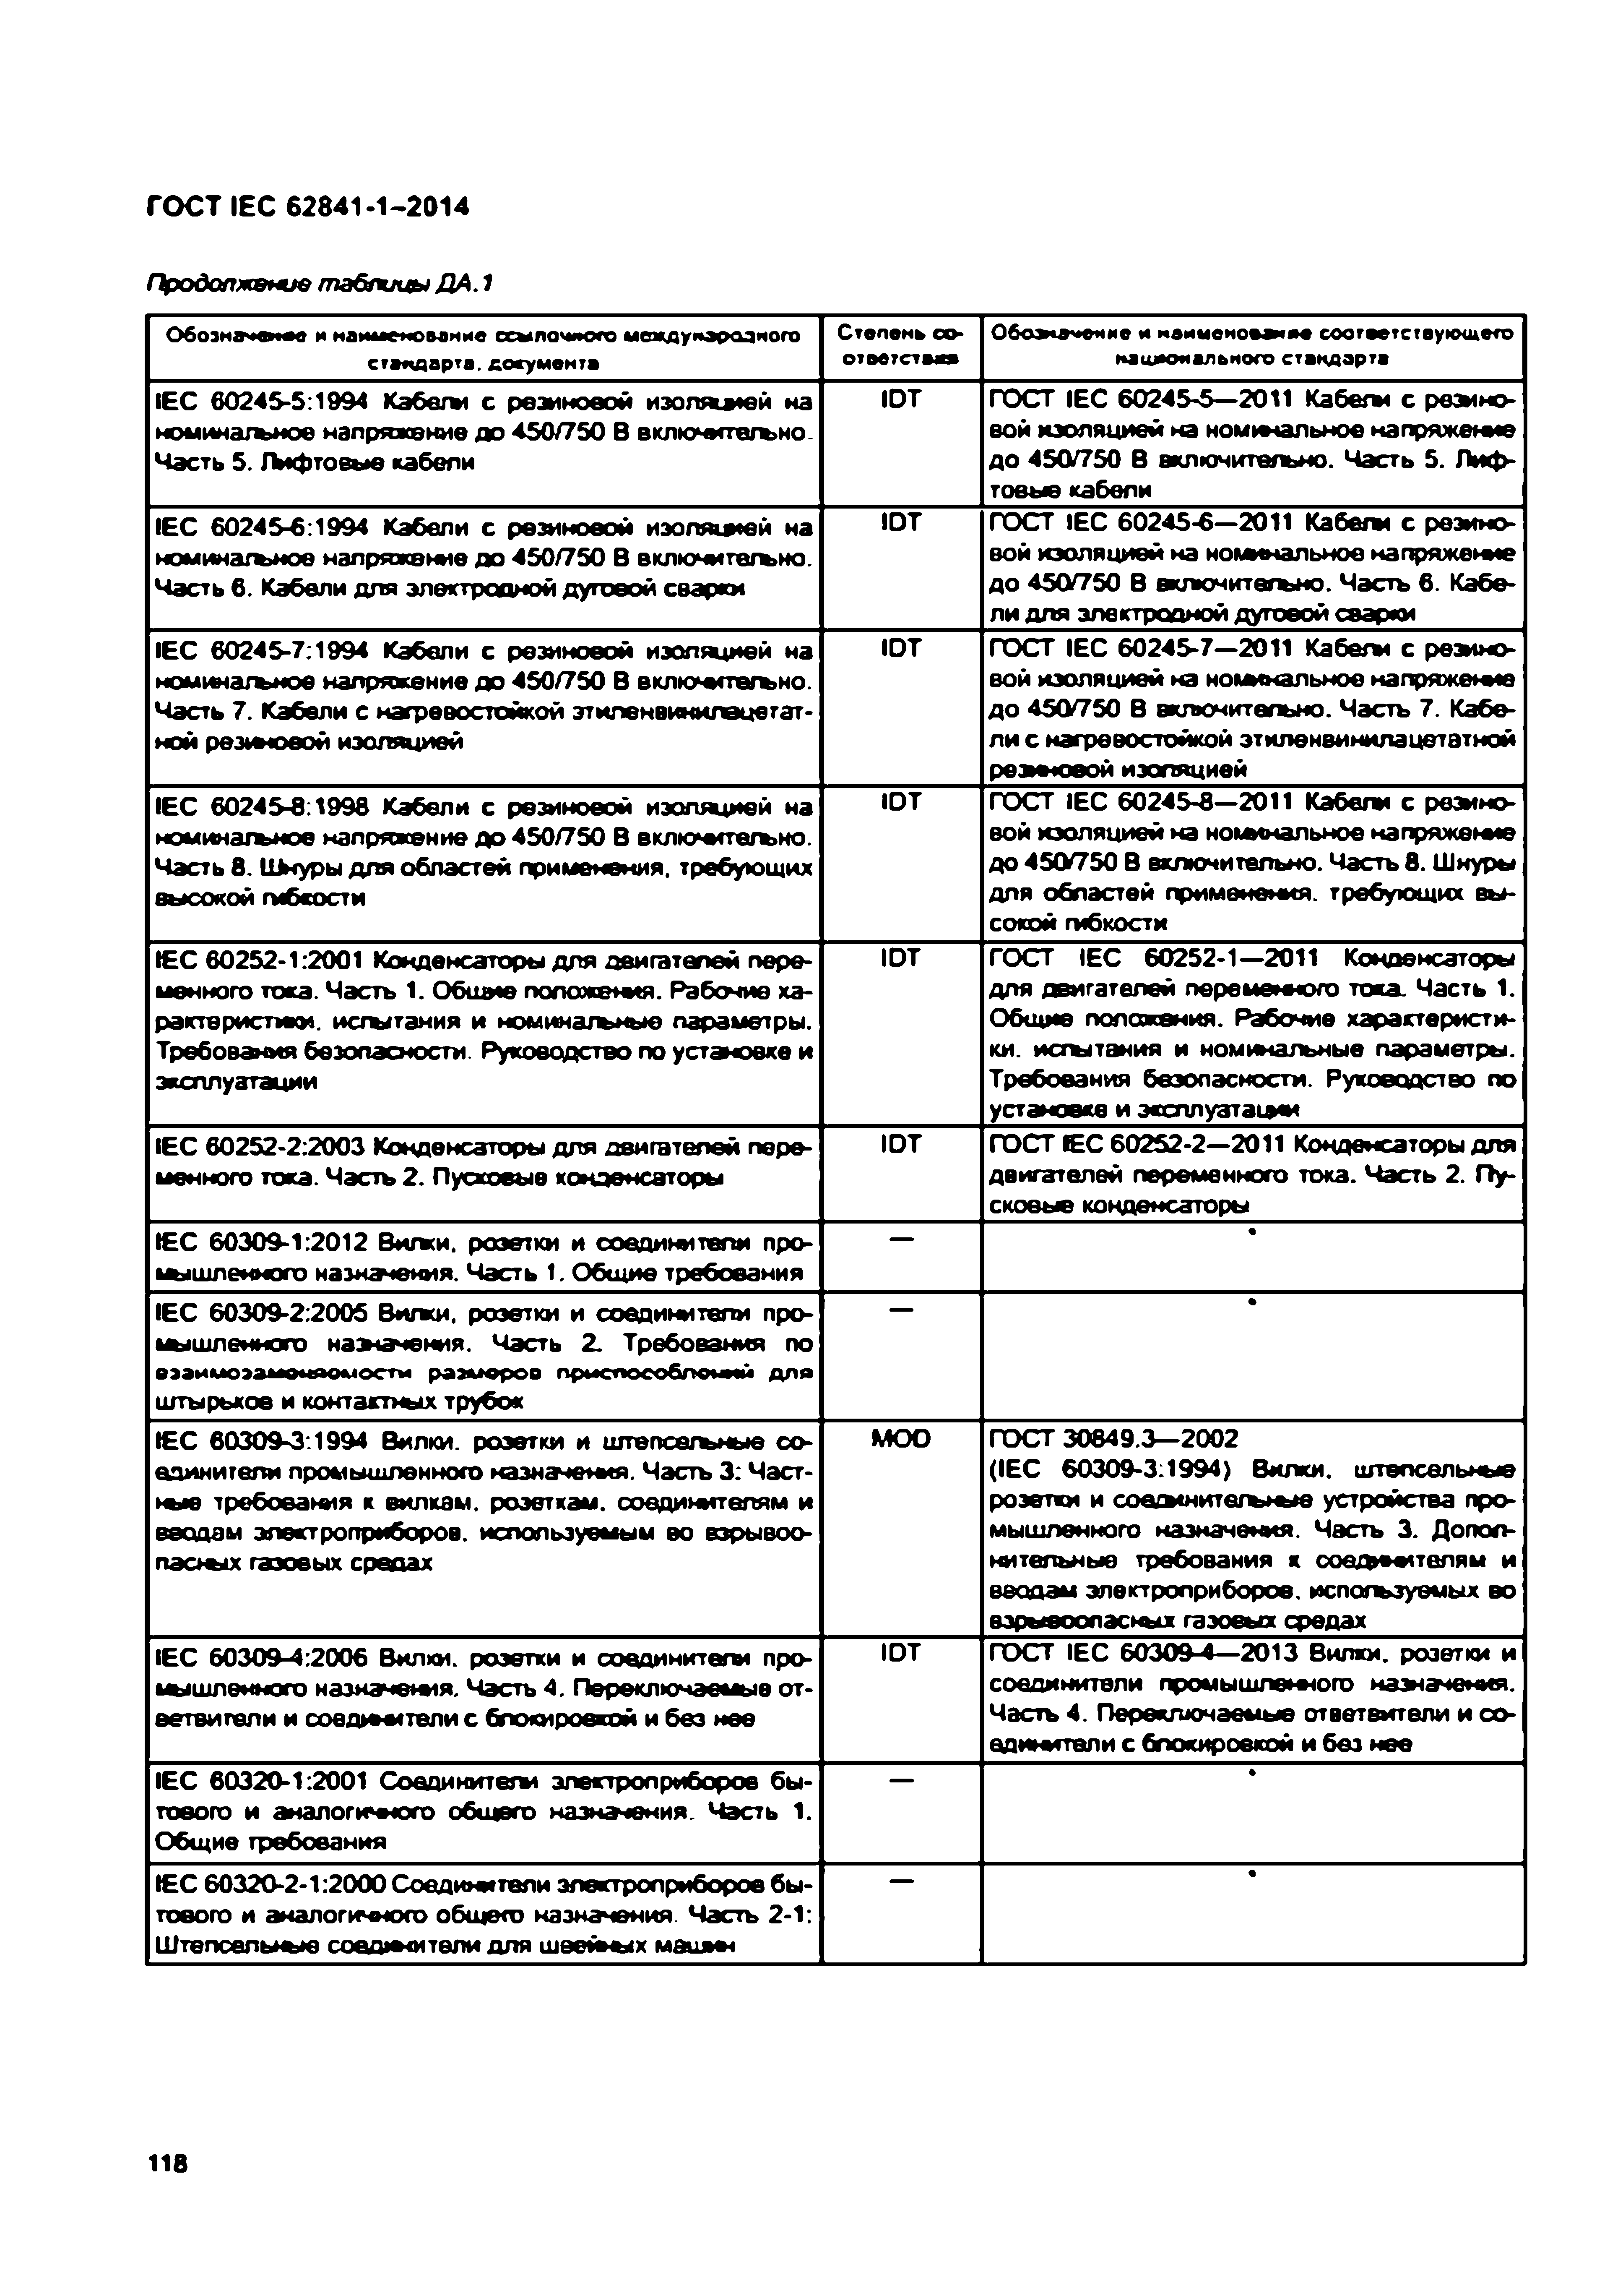
Электротехническая библиотека Elec.ru
ГОСТ IEC 62841-1-2014

Продолжение таблицы Д А. 1
О боэнм *#« и намвемомиие ссылочного международного Степень ео- Обоэгэчеиме м соответствующего стандарте, документа отеетствяя пвцяюиалбпого стандарт»
IEC 60245-5:1994 Кэбвгы с резиновой иэоляы ей на IDT ГОСТ IEC 60245-5— 2011 Кабегм с резино­ ном инапное напряжение до 450/750 В вклюмгтегъно. вой изоляцией на номинальное напряж ем » Часть 5. Лифтовые кабели до 450/750 В включительно. Часть 5. Лиф­
товые кабели
IEC 60245-6:1994 Кабели с резиновой иэолящгей на ЮТ ГОСТ IEC 60245-6—2011 Кабели с резино­ номинальное напряжение до 450/750 В включитегъно. вой изоляцией на номинальное напряжение Часть 6 . Кабели для электродной дуговой сварки до 450/750 В шлючитвгьно. Часть 6 . Кабе­
ли для электродной дуговой саарюг
IEC 60245-7:1994 Кабели с резиновой изоляцией на ЮТ ГОСТ IEC 60245-7—2011 Кабегы с резино­ номинальное напряжение до 450/750 В вклюмпвгъно. вой изоляцией на номинальное напряжемте Часть 7. Кабели с нагревостойкой этиленвинилацетат- до 450/750 В включительно. Часть 7. Кабе­ ной резмюеой изоляцией ли с нагревостойкой этиленвинилацетатной
реэмюеой изоляцией
IEC 60245-8:1998 Кабели с резиновой иэоледией на ЮТ ГОСТ IEC 60245-8—2011 Кабели с резино­ номинальное напряжение до 450/750 В вклюмгтегъно. вой изоляцией на номинальное напряжемте Часть 8 . Шнуры для областей применения, требующих до 450/750 В включительно. Часть 8 . Шнуры высокой гибкости для областей применения, требующих вы­
сокой гибкости
IEC 60252-1:2001 Конденсаторы для двигателей пере­ ЮТ ГОСТ (ЕС 60252-1— 2011 Конденсаторы менного тока. Часть 1. Общ ие положения. Рабочие ха­ для двигателей перемемюго тока. Часть 1. рактеристики. исгытэния и номинальные параметры. Общие положения. Рабочие характеристи­ Требования безопасности. Руководство по установке и ки. испытания и номинальные параметры. эксплуатации Требования безопасности. Руководство по
установке и эссплузтащти
IEC 60252-2:2003 Конденсаторы для двигателей пере­ ЮТ ПОСТ Е С 60252-2— 2011 Конденсаторы для менного тока. Часть 2 . Пусковые конденсаторы двигателей переменного тока. Часть 2. Пу­
сковые конденсаторы
IEC 60309-1:2012 Витки, розетки и соединители про­ «
мышленного назначения. Часть 1. Общ ие требования
«
IEC 60309-2:2005 Витки, розетки и соединители про­
мышленного назначения. Часть 2 . Требования по мамммамонпвместм размеров приспоеобпемай для штырьков и контактных трубок
IEC 60309-3:1994 Вилки, розетки и штепсегъные со­ моо ГОСТ 30849.3— 2002
единители промышленного казначемы . Часть 3: Част- (IE C 60309-3:1994) Вилки, штепсельные tw e требования к вилкам, розеткам, соединителям и розетки и совшнитвльные устройства про­ вводам электроприборов, используемым во взрывоо­ мышленного назначения. Часть 3. Допол­ пасных тазовых средах нительные требования к соедомгтелям и вводам электроприборов, используемых во
взрывоопасных газовых средах
IEC 60309-4:2006 Вилки, розетки и соединители про­ ют ПОСТ IE C 60309-4— 2013 Вилки, розетки и мышленного назначемгя. Часть 4. Переключаемые от­ соединители промышлемюго назначения. ветвители и соедмытепи с блокировкой и без нее Часть 4. Переключаемые ответвители и со­
единители с блокировкой и без нее
IEC 60320-1:2001 Соединители электроприборов бы­ • тового и аналогичного общего назначения. Часть 1.
Общ ие требования
•
IEC 60320-2-1:2000 Соединители электроприборов бы­
тового и аналогичного общего назначения. Часть 2-1: Штепсельные соедамители для шэем-кых машин

118

Электротехническая библиотека Elec.ru

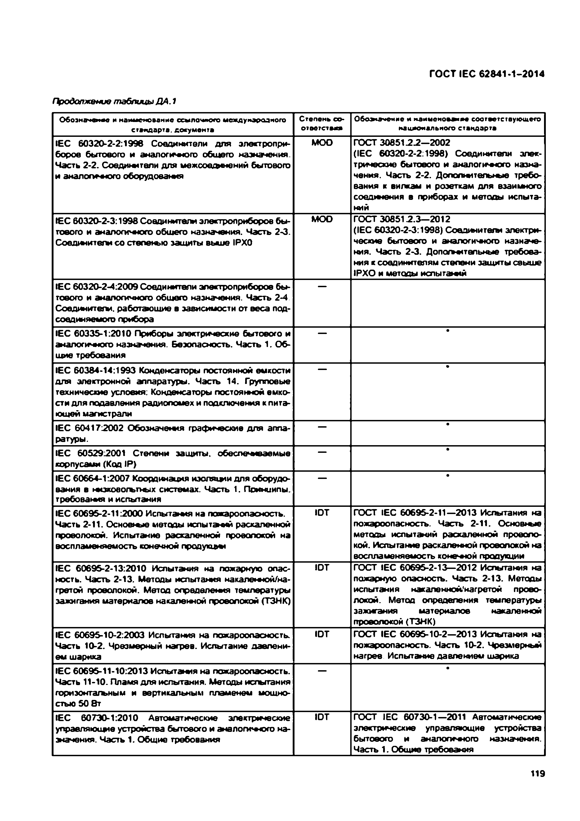
Электротехническая библиотека Elec.ru
ГОСТ IEC 62841-1-2014

Продолжение та б л и ц ы ДА. 1

О боэнм *#« и намвемомиие ссылочного международного Степень со* Обоэгочеиме и ндмиеиомм* соответствующего стандарте, документа отеетстмш пвцяюи&пьпого стандарта
IEC 60320-2-2:1996 Соединители для электропри­ МОО ГОСТ 3 0 8 5 1 2 2 — 2002
боров бытового и аналогичного общего назначения. (IE C 60320-2-2:1996) Соединители элек­ Часть 2 -2 . Соедиьмтели для межсоединений бытового трические бытового и аналогичного назна­ и аналогичного оборудовать чения. Часть 2 -2 . Дополнительнее требо­ вания к вилкам и розеткам для взаимного
соединения в приборах и методы испыта­ ний
IEC 60320-2-3:1998 Соединители электроприборов бы­ MOD ГОСТ 3 0 8 5 1 2 .3 — 2012
тового и аналогичного общего назначения. Часть 2-3. (IEC 60320-2-3:1998) С о ед и н и те т электри­ С о е д ткте л и со степегы о защиты выше IPX0 ческие бытового и аналогичного назначе­ ния. Часть 2 -3 . Допогъмтельные требова­
ния к соединителям степени защиты свыше IPXO и методы испытаний
IEC 60320-2-4:2009 Соединители электроприборов бы­ тового и аналогичного общего назначения. Часть 2-4. Соединители, работавш ие в зависимости от веса под­ соединяемого прибора
IEC 60335-1:2010 Приборы электрические бытового и в
аналогичного назначения. Безопасность. Часть 1. Об­ щие требования
«
IEC 60384-14:1993 Конденсаторы постоянной емкости
для электронной аппаратуры. Часть 14. Групповые технические условия: Конденсаторы постоянной емко­ сти для подавления радиопомех и подключения к пита­ ющей магистрали
IEC 6 0 4 1 7 2 0 0 2 Обозначения графические для аппа­ в
ратуры.
IEC 6 05292001 Степени защиты, обеспечиваемые • корпусами (Код IP )
IEC 6 06 64 -1 20 0 7 К о о о д тац и я изоляции для оборудо­ в
вания в мсзковольпых системах. Часть 1. Поиниипы. требования и испытания
IEC 6 0 6 9 5 -2 -1 1 20 00 Испытамья на пожароопасность. ЮТ ГОСТ IEC 60695-2-11— 2013 Испытания на Часть 2-11. О сно аью методе! испыта-мй раскаленной пожароопасность. Часть 2-11. Основные проволокой. Испытание раскаленной проволокой на методы испытаний раскаленной проволо­ воспламеняемость конечной продукщы кой. Испытание раскаленной проволокой на
воспламеняемость к о ю ной продукции
IEC 60695-2-13:2010 Испытания на пожарную опас­ ю т ГОСТ IE C 60695-2-13— 2012 Испытания на ность. Часть 2-13. Методы испытания накалемной/на- пожарную опасность. Часть 2-13. Методе! гретой проволокой. Метод определения температуры испытания накапенмой/кагретой прово­ зажигания материалов накаленной проволокой (ТЗНК) локой. Метод определения температуры
зажигания материалов накаленной проволокой (ТЗН К)
IEC 60695-10-2:2003 Испытания на пожароопасность. ю т ГОСТ IE C 60695-10-2—2013 Испытания на Часть 10-2. Чрезмерный нагрев. Испытание давлени­ пожароопасность. Часть 10-2. Чрезмерным ем шарика нагрев. Испытание давлением шарика
IEC 60695-11-10:2013 Испытанья на пожароопасность. • Часть 11-10. Пламя для испытания. Методы испытания
горизонтальным и вертикальным пламенем мощно­ стью 50 8 т
IEC 60730-1:2010 Автоматические электрические ю т ГОСТ IEC 60730-1—2011 Автоматические упраепяюиаье устройства бытового и аналогичного на­ электрические управляющие устройства значения. Часть 1. Общие требования бытового и аналогичного назначения.
Часть 1. Общие требования

119

Электротехническая библиотека Elec.ru

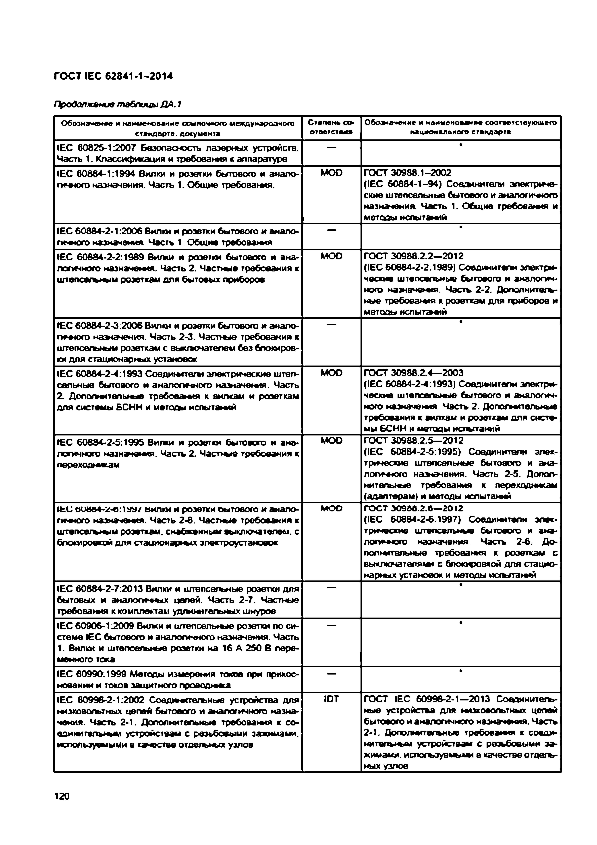
Электротехническая библиотека Elec.ru
ГОСТ IEC 62841-1-2014

Продолжение таблицы Д А . 1

О боэнм *#« и намвемомиие ссылочного международного Степень ео- О6 о»«*'*»име * иамшио%т»* соответствующего стандарте, документа ответстея* пвцяюиалбпоге стандарт*
IEC 60825-1:2007 Безопасность лазерных устройств. — • Часть 1. Классификация и требования к аппаратура
IEC 60864-1:1994 Вилки и розетки бытового и анало­ моо ГОСТ 309 88 .1 -2 00 2
гичного назначения. Часть 1. Общие требования. (IE C 6 0 8 8 4 -1 -9 4 ) Соединители эпектрнме-
ские штепсельные бытового и аналогичного назначения. Часть 1. Общ ие требования и методы испытаний
IEC 60884-2-1:2006 Вилки и розетки бытового и анало­ •
гичного назначения. Часть 1. Общие требования
IEC 60684-2-2:1989 Вилки и розетки бытового и ана­ моо ГОСТ 30988.2.2— 2012
логичного назначения. Часть 2. Частные требования к (IE C 60884-2-2:1989) Соединители электри­ штепсельным розеткам для бытовых приборов ческие штепсельные бытового и аналогич­
ного назначения. Часть 2-2. Дополнитель­ ные требования к розеткам для приборов и методы испы тали
IEC 60884-2-3:2006 Вилки и розетки бытового и анало­ •
гичного назначения. Часть 2 -3 . Частные требования к штепсельным розеткам с выключателем без блокиров­ ки для стационарных установок
IEC 60884-2-4:1993 Соединители электрические штеп­ моо ГОСТ 30988.2.4— 2003
сельные бытового и аналогичного назначения. Часть (IEC 60884-2-4:1993) Соединители электри­ 2. Дополнительные требования к вилкам и розеткам ческие штепсельные бытового и аналогич­ для системы БСНН и методы испытаний ного назначения. Часть 2. Дополнительные требования к вилкам и розеткам для систе­
мы БСНН и методы испытаний IEC 60884-2-5:1995 Вилки и розетки бытового и ана­ моо ГОСТ 30988.2.5— 2012
логичного назначения. Часть 2. Частные требования к (IE C 60884-2-5:1995) Соединители элек­ лереходнисам трические штепсельные бытового и ана- л о п ги о го назначения Часть 2-5. Допол­
нительные требования к переходникам (адаптерам) и методы испытаний
i t c еш к»4-2-е:1де/ ьипки и розетки оптового и анало­ м о о ГОСТ 30988.2.6— 2012
гичного назначения. Часть 2-6. Частные требования к (IEC 60884-2-6:1997) Соединители элек­ штепсельным розеткам, снабженным выключателем, с трические штепсельные бытового и ана­ блокировкой для стационарных электроустановок логичного назначения. Часть 2-6. До­
полнительные требования к розеткам с выхлючателяам с блокировкой для стацио­ нарных установок и методы испытаний
IEC 60884-2-7:2013 Вилки и штепсельные розетки для •
бытовых и аналогичных цепей. Часть 2 -7 . Частные требования к комплектам удгмнитегьных шнуров
IEC 60906-1:2009 вилки и и/телсвлыые р о зе тт по си­ •
стеме IE C бытового и аналогичного назначения. Часть
1. Вилки и штепсельные розетки на 16 А 250 В пере­ менного тока
(ЕС 60990:1999 Методы измерения токов при прикос­ — •
новении и токов защитного проводника
IEC 60998-2-1:2002 Соединительные устройства для ют ГОСТ 1ЕС 60998-2-1—2013 Соединитель­ низковольтных цепей бытового и аналогичного назна­ ные устройства для низковольтных целей чения. Часть 2-1. Дополнительные требования к со­ бытового и аналогичного назначения. Часть единительным устройствам с резьбовыми зажимами, 2 -1 . Дополнительные требования к соеди­ используемыми в качестве отдельных узлов нительны! устройствам с резьбовыми за­ жимами. используемы й в качестве отдель­
ных узлов

120

Электротехническая библиотека Elec.ru

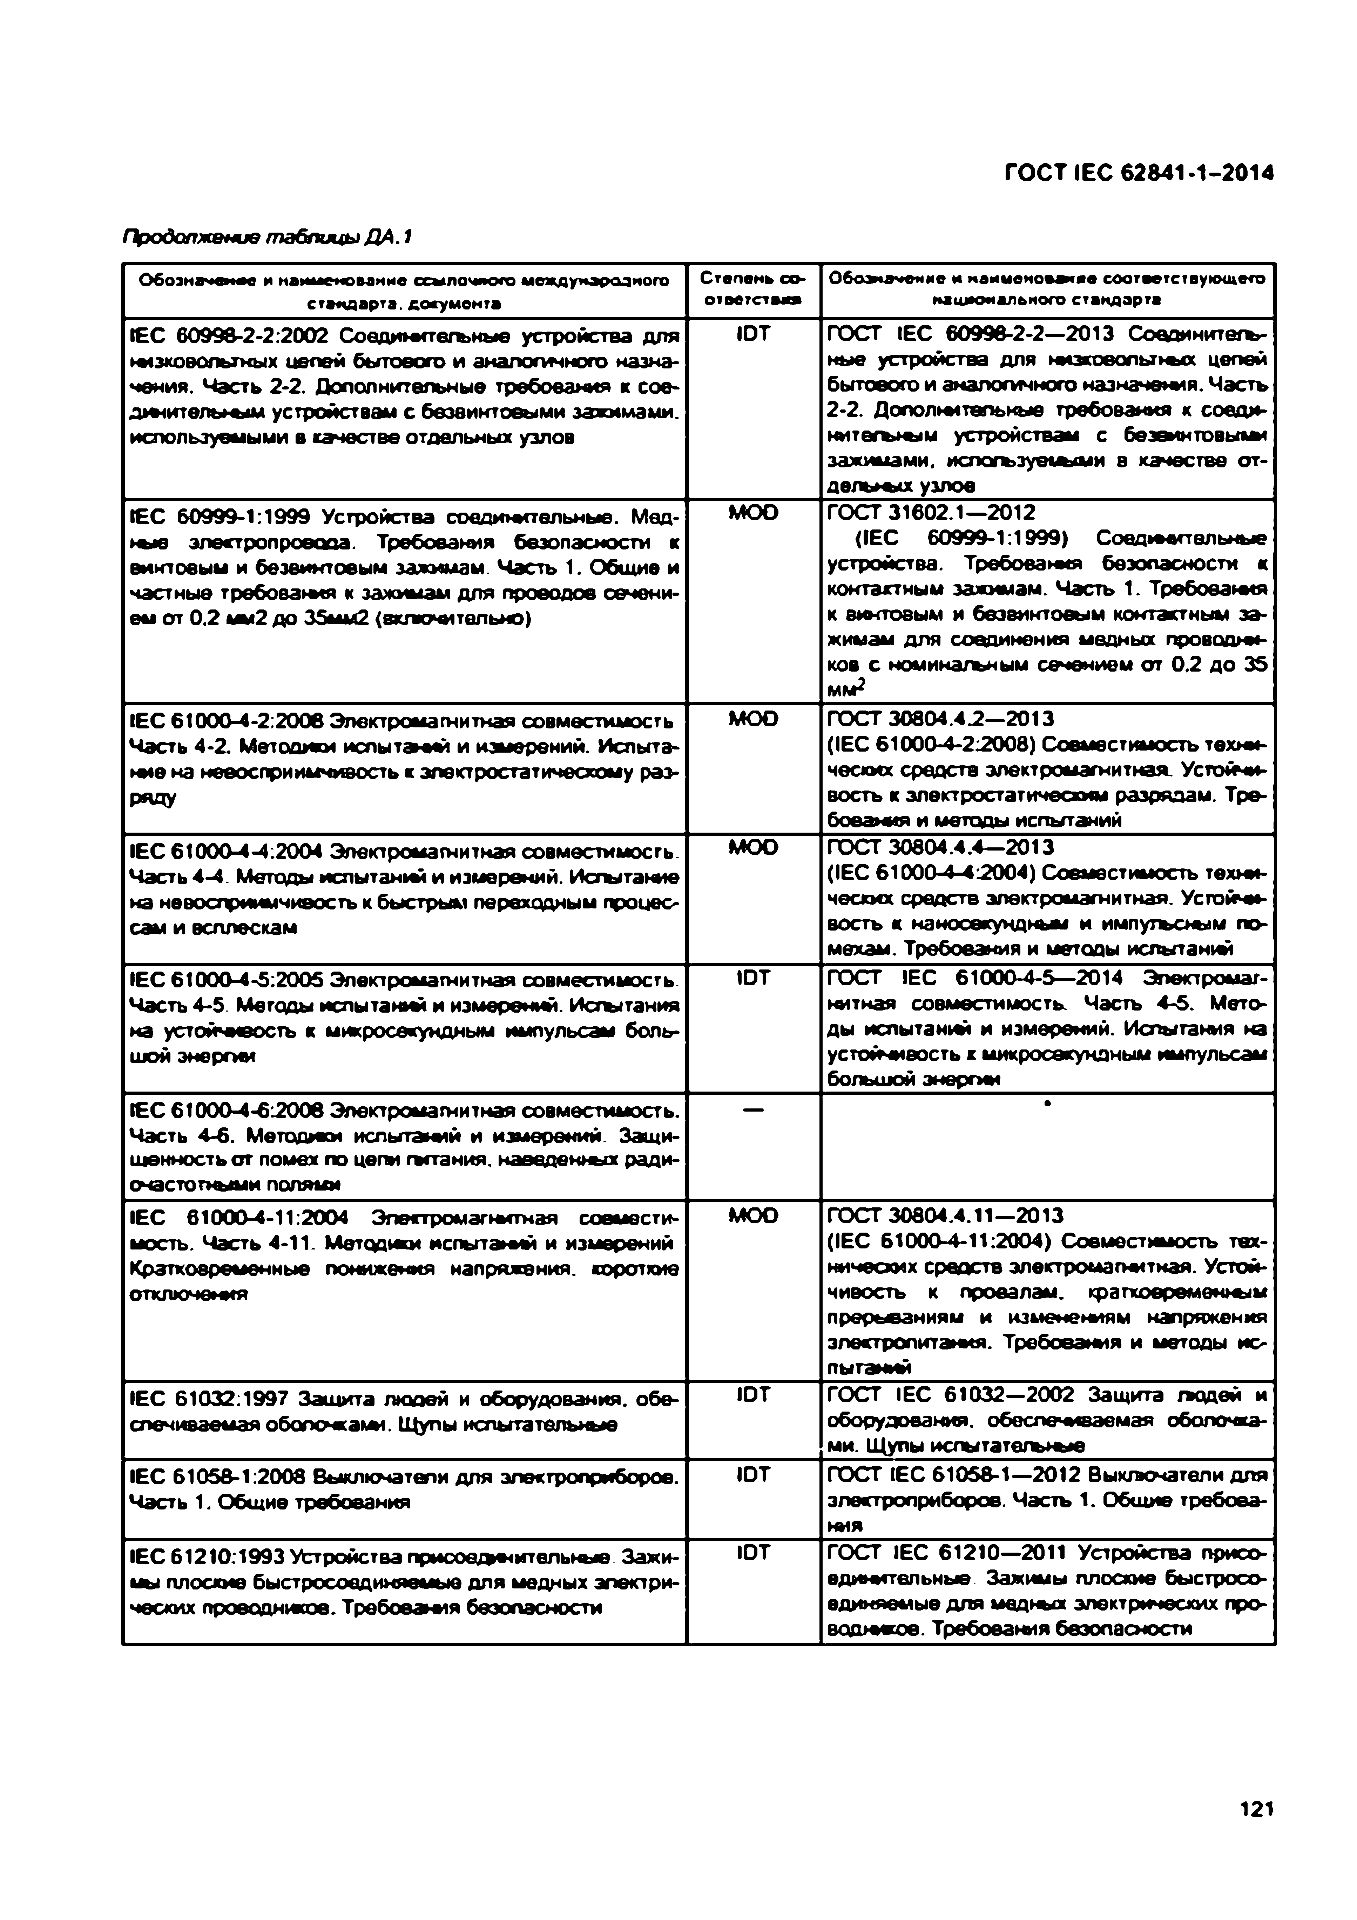
Электротехническая библиотека Elec.ru
ГОСТ IEC 62841-1-2014

П родолж ение т аблицыД А . 1
Обозначена» и иаимемоыми» ccwnowoco мехлуязрмяого Степень со* О6 о»«»*4еми» « м»мменом«я» соответствующего стандарт», документа ответстея* п»цеоиалбиого стандарт*
IEC 60998-2-2:2002 Соединительные устройства для IDT ГОСТ IEC 60998-2-2— 2013 Соедзинитегь- низковольтных иепей бытового и аналогичного назна­ ные устройства для низковольтных цепей чения. Часть 2-2. Дополнительные требования к сое­ бытового и аналогичного назначения. Часть динительным устройствам с безвинтоеыми зажимами, 2-2. Дополнительные требования к соеди- используемыми в качестве отдельных узлов нитегьным устройствам с беэеинтовынм зажимами, испогъзуеьыми 8 качестве от-
делы ы х узлов
IEC 60999-1:1999 Устройства соедоительны е. Мед- МОО ГОСТ 31602.1— 2012
ш в электропровода. Требования безопасности к (IE C 60999-1:1999) Соеднмггельные винтовым и беэвинтовым зажимам. Часть 1. Общие и устройства. Требования безопасности к частные требованье* к зажимам для проводов сечени­ контактным зажимам. Часть 1. Требования ем от 0.2 мм2 до 35мм2 (включительно) к внытовым и бвэаинтоеым конлактныы за­ жимам для соединения медных проводни­
ков с номинальным сечением от 0 .2 до 35 мм2
IEC 61000-4-2:2008 Электромагнитная совместимость. моо ГОСТ 30804.4.2— 2013
Часть 4-2. Методики исяытэ-мй и измерений. Испыта­ (IEC 61000-4-2:2008) Совместимость техни­ ние на невосприимчивость к электростатическому раз- ческих средств электромагнитная. Устойчи­ раду вость к электростатическим разрядам. Тре­
бования и методы испытаний
IEC 61000-4-4:2004 Электромашитная совместимость. МОО ГОСТ 30804.4.4— 2013
Часть 4 -4 . Методы испытаний и измерений. Исгытание (IEC 6 1 0 0 0 -4 -4 2 0 0 4 ) Совместимость техни­ на невосприимчивость к быстрым переходным процес­ ческих средств электромагнитная. Устойчи­ сам и всплескам вость к наносекунщньш и импутъеным по­
мехам. Требования и методы испытаний IEC 61000-4-5:2005 Электромагнитная совместимость. ют ГОСТ IEC 61000-4-5— 2014 Электромаг­ Часть 4 -5 . Методы испытаний и измерений. Испытания нитная совместимость. Часть 4 -5 . Мето­ на устойчивость к микросекундным импульсам боль­ ды испытаний и измерений. Испытания на шой энергии устойчивость к микросекундным импульсам
большой энергии
IEC 61000-4-6:2006 Электромагнитная совместимость. в
Часть 4 -6 . Методики испытаний и измерений. Защи­ щенность от помех по цепи гытания. наведенных ради­ очастотными полями
IEC 61000-4-11:2004 Электромагнитная совмести­ моо ГОСТ 30804.4.11— 2013
мость. Часть 4-11. Методики испытаний и измерений. (IE C 61000-4-11:2004) Совместимость тех- Кратковременные понижения напряжения, короткие ничеам х средств электромагнитная. Устой­ отключения чивость к провалам, кратковременным
прерываниям и изменениям напряжения электропитания. Требования и методы ис­ пытаний
IEC 61032:1997 Заш ита людей и оборудования, обе­ ют ГОСТ IEC 61032—2002 Защита гк д е й и
спечиваемая оболочками. Щупы испытательные оборудования, обеспечиваемая оболочка­
ми. Щупы испытатвгъные
IEC 61058-1:2008 Выключатели для электроприборов. ют ГОСТ [ЕС 61058-1— 2012 Выключатели для Часть 1. Общ ие требования электроприборов. Часть 1. Общие требова­
ния
IEC 61210:1993 Устройства присоединительные. Зажи­ ют ГОСТ IEC 61210— 2011 Устройства присо­ мы плоские быстросоединяемые для медных электри­ единительные. Зажимы плоские быстросо­ ческих проводников. Требования безопасности единяемые для медных электрических про­
водников. Требования безопасности

121

Электротехническая библиотека Elec.ru

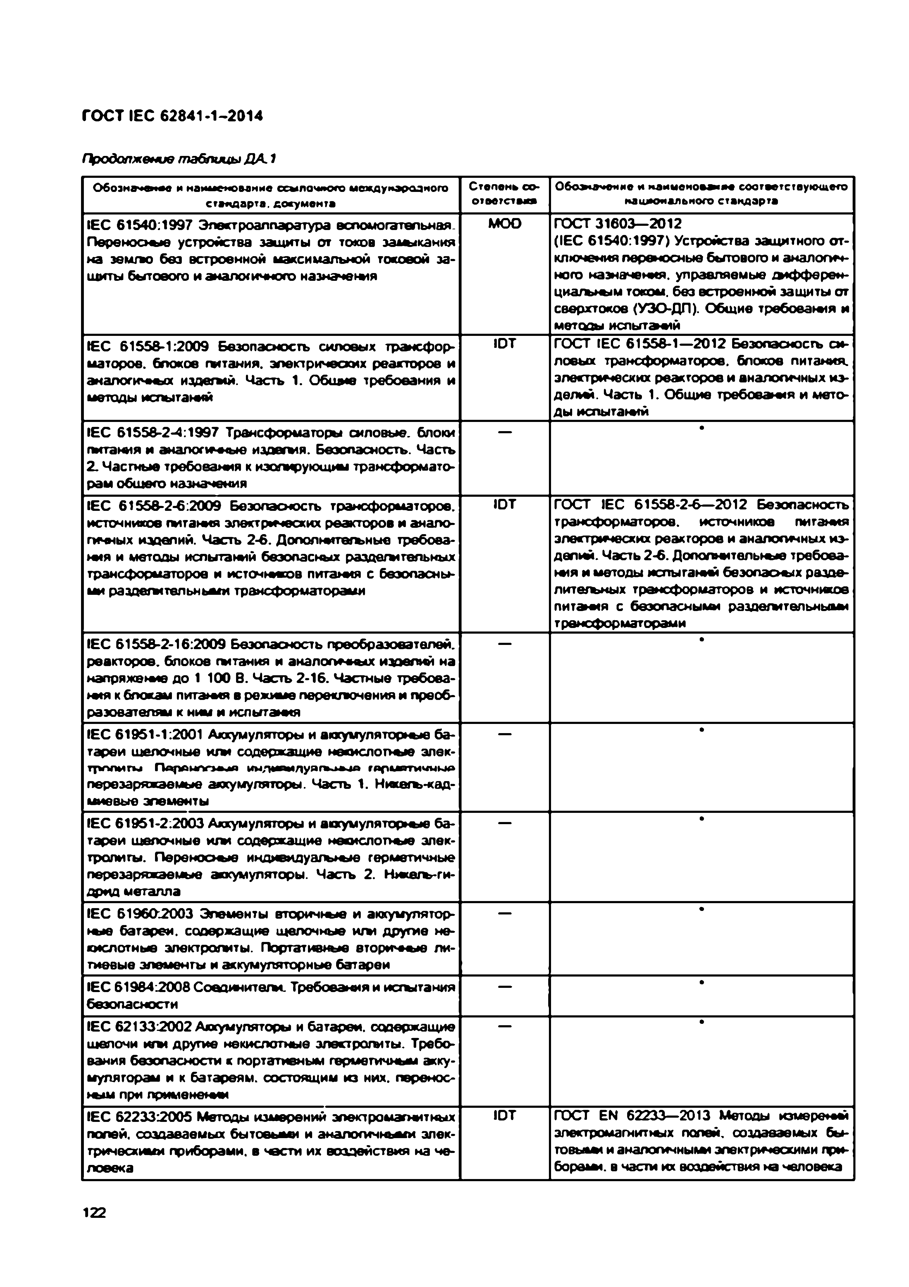
Электротехническая библиотека Elec.ru
ГОСТ IEC 62841-1-2014

Продолжение таблицы Д А . 1

О боэнм *#« и намвемомиие ссылочного международного Степень со- О6 о»«*ч»и«1е и ндмиеиомм* соответствующего стандарте, документа ответстеяя пвцяюи&пьпоге стандарта
IEC 61540:1997 Электроаппаратура еспомогэтельная. МОО ГОСТ 31603— 2012
Переносные устройства защиты от токов замыкания (IE C 61540:1997) Устройства защитного от­ на земло без встроенной максимальней токовой за­ ключения переносные бытового и аналогич­ щиты бытового и аналогичного назначения ного назначения, управляемые дофферен- циагы-ым током, без встроенной защиты от
сверхтоков (УЗО -ДП). Общ ие требования и методы и сп ы та ет
Е С 61558-1:2009 Безопасность силовых трансфор- ЮТ ГОСТ IEC 61558-1— 2012 Безопасность си­ иаторов. блоков тетания. электрических реакторов и ловых трансформаторов, блоков питания, аналогичных издегмй. Часть 1. Общ ие требования и электрических реакторов и аналогичных из­ методы испы таю т делий. Часть 1. Общие требосшыя и мето­
ды испы таю т
IEC 61558-2-4:1997 Трансформаторы силовые, блоки • питания и анапогюмые издегмя. Безопасность. Часть
2 . Частные требования к изолирующим трансформато­ рам общего назначения
IEC 61558-2-6:2009 Безопасность трансформаторов, ЮТ ГОСТ IEC 61558-2-6—2012 Безопасность источников литания электрических реакторов и анапо- трансформаторов, источников питания гиш ы х изделий. Часть 2-6. Дополнительные требова­ электрических реакторов и аналогичных из­ ния и методы испытаний безопасных раздетытельных делий. Часть 2 -6 . Дополнительные требова­ трансформаторов и истомкиков питаю т с безопасны­ ния и методы испытаний беэопэоы х разде­ ми раздетытельньыи трансформаторами лительных трансформаторов и источнююе п и таю т с безопасными раадегмтепьмыми
трансформаторами
(ЕС 61558-2-16:2009 Безопасность преобразователей, • реакторов, блоков гытания и амалопячных изделий на
напряжение до 1 100 В. Часть 2 -16. Частные требова­ ния к блокам питаю т в режиме переключения и преоб­ разователям к ним и испытания
(ЕС 61951-1:2001 Аккумуляторы и аккумуляторные ба­ •
тареи щелочные игы содержащие некислотные эпвк- трппигы П а р е и л п ы ) ИЫЛИПИЛУЯПМЫА гярйогимимо перезаряжаемые ажумуляторы. Часть 1. Никегь-кад­ миевые элементы
(ЕС 61951-2:2003 Аккумуляторы и аккумуляторные ба­ •
тареи щелочные игы содержащие некислотные элек­ тролиты. Переносные индивидуальные герметичные перезаряжаемые аккумуляторы. Часть 2. Ннжегь-ги- дрид металла
(ЕС 6 1 9 6 0 2 0 0 3 Элементы вторичные и акхумулятор- •
ш б батареи, содержащие щелочные игы другие не­ кислотные электролиты. Портативные аториюые ли­ тиевые элементы и аккумуляторные батареи
IEC 61984:2008 Соединитегм. Требования и исгытания — •
безопасности
(ЕС 6 2 1 3 3 2 0 0 2 Аккумуляторы и батареи, содержащие • щелочи игы другие некислотные эпестр о тты . Требо­
вания безопасности к портативным герметичным акку­ муляторам и к батареям, состоящим из них. перенос­ ным при прим енею т
(ЕС 6 2 2 3 3 2 0 0 5 Методы измерений электромагнитных ЮТ ГОСТ EN 62233— 2013 Методы номереют попей, создаваемых бытовыми и аналогична*™ элек­ электромагнитных полей, создаваемых 6 ы- трическими приборами, в 'в с ти их воздействия на че­ товьам и аналогичными электрическими при­ ловека б о р а м . в части их воздействия на человека

122

Электротехническая библиотека Elec.ru

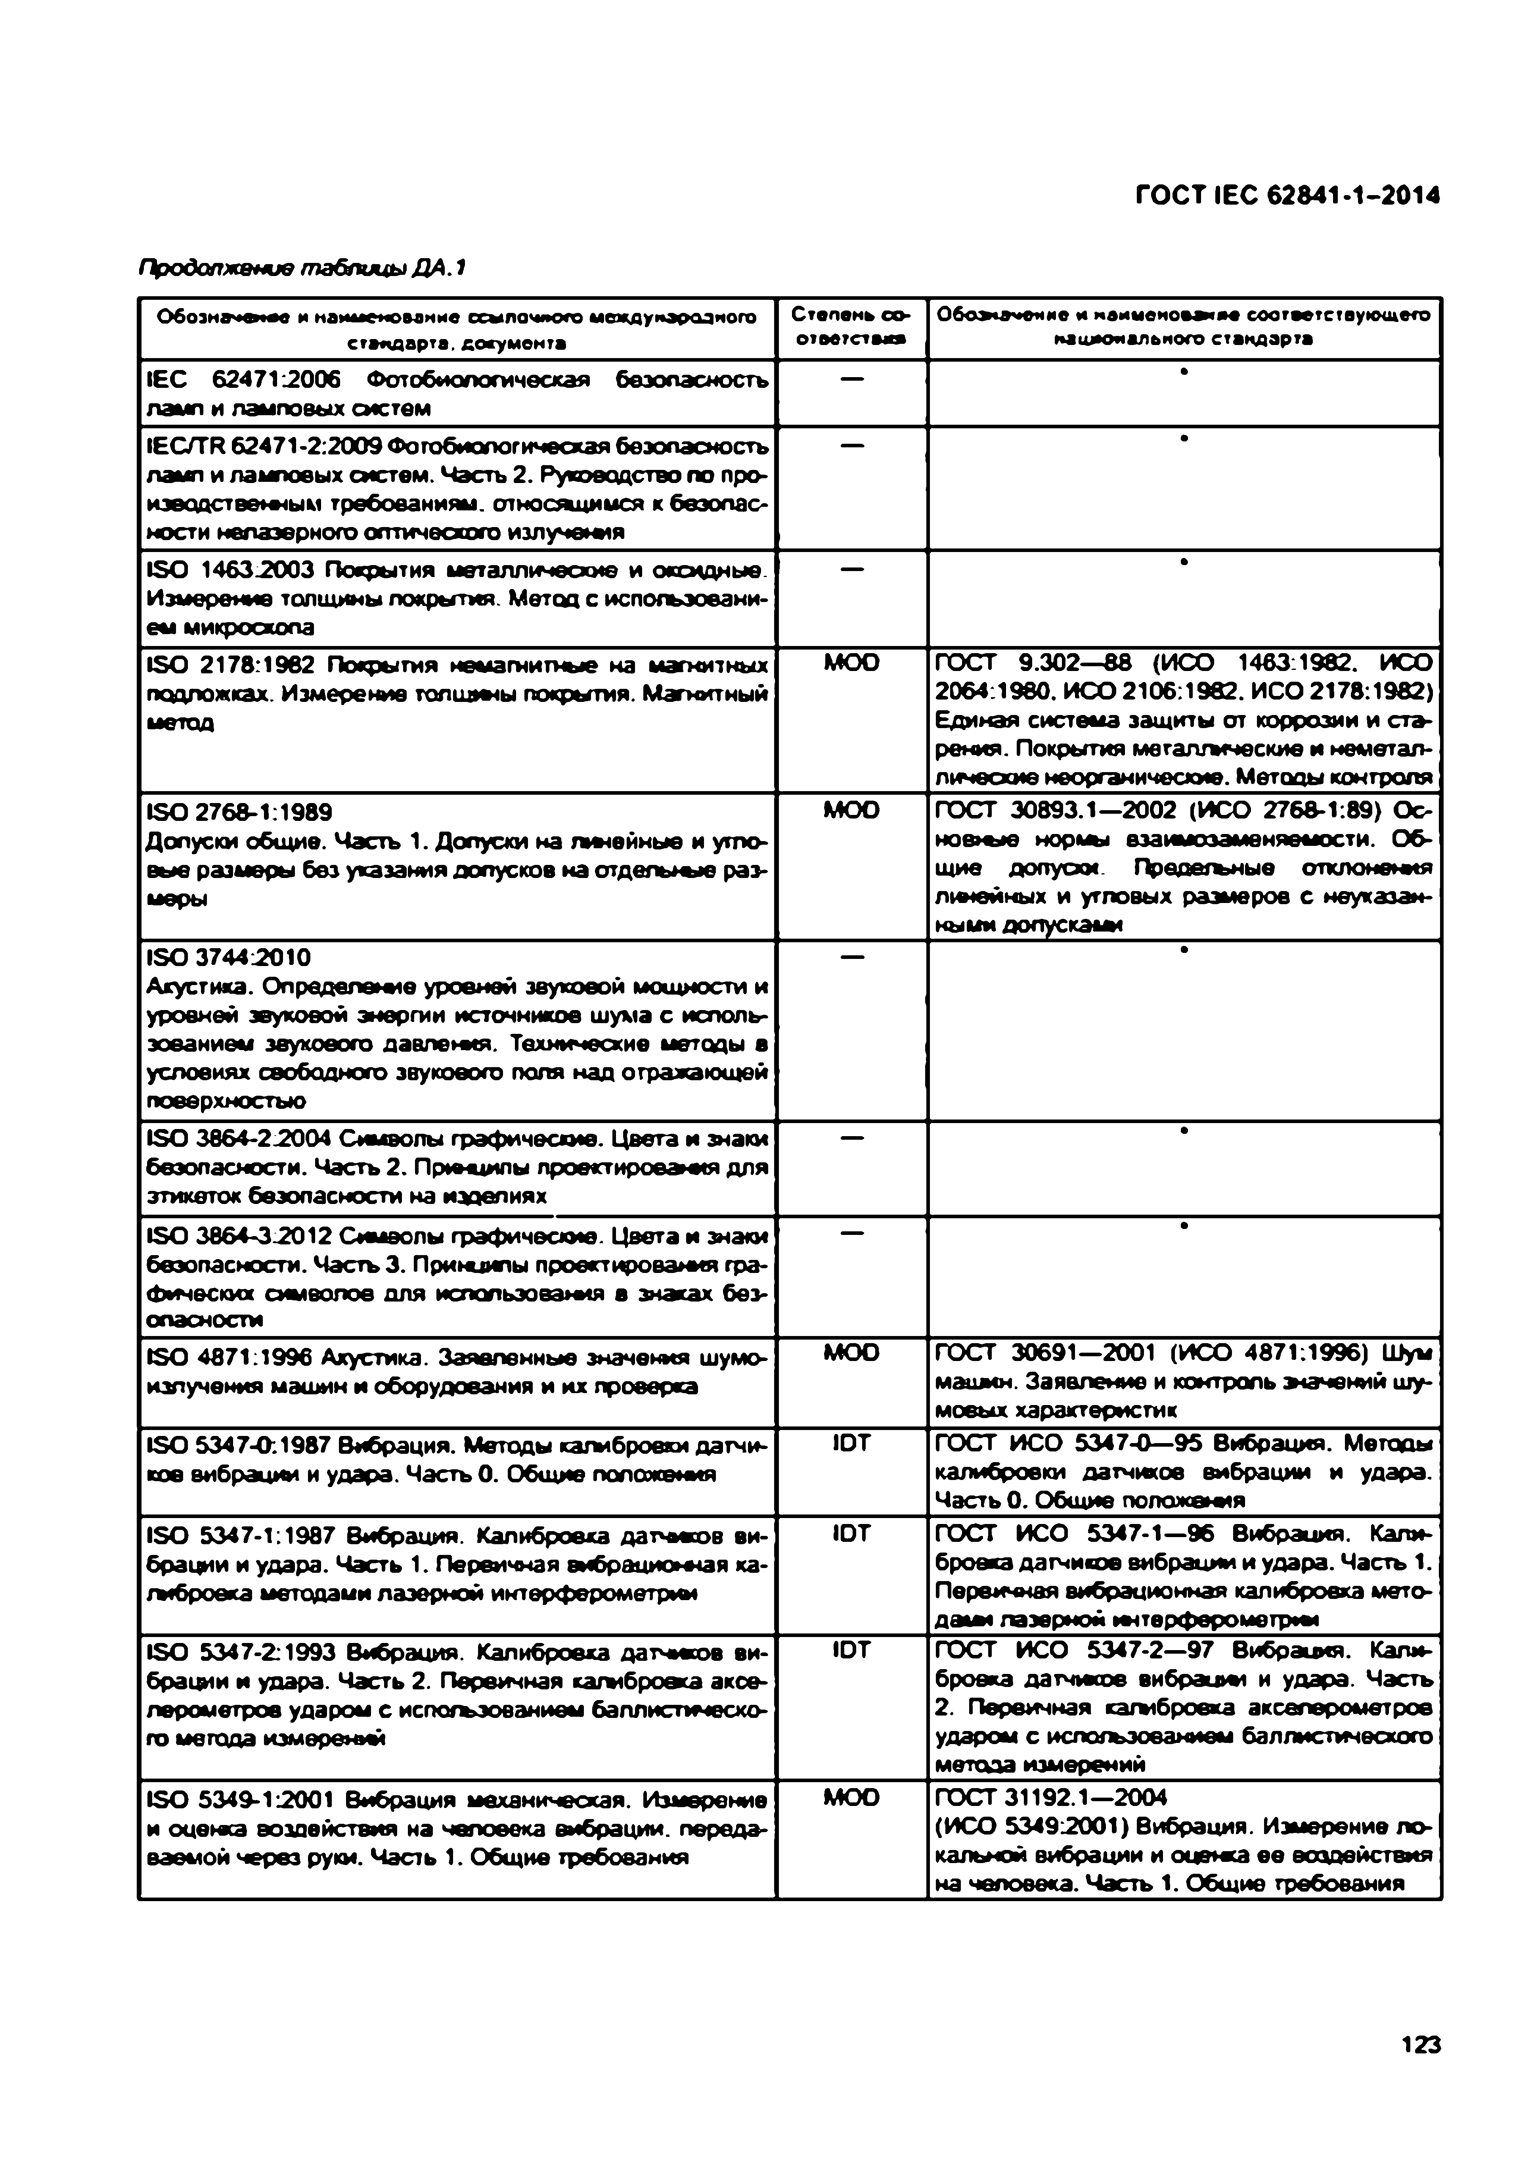
Электротехническая библиотека Elec.ru
ГОСТ IEC 62841-1-2014

П родолж ение т аблицыД А . 1
0 6 o 3 H » i» io и намвемомиие eewnowofo международного Степень ео- Обоэгочаиме * нз»шеиоаота* соответствующего стандарте, документа отеетстея* пацяюиального стандарта
IEC 6 2 4 7 1 2 0 0 6 Фотобиопогическая безопасность — • ламп и ламповых систем
IE C /TR 62471-2:2009 Фогобиологичеасзя безопасность •
ламп и ламповых систем. Часть 2. Руководство по про­ изведетв еж ы м требованиям, спнос а д и м с я к безопас­ ности нелаэерного оптического излучеш я
ISO 1 46 32 00 3 Покрытия металлические и оксидные •
Измерение толщины покрытия. Метод с использовани­ ем микроскопа
ISO 2178:1962 Покрытия немагнитные на магнитных моо ГОСТ 9.302—8 8 (ИС О 1463:1982. ИСО
подложках. Измерение толщины покрытия. Магнитный 2064:1980. ИСО 2106:1982. ИСО 2178:1982) метод Единая система защиты от коррозии и ста­
рения. Покрытия металгмческие и неметал­ лические неорганические. Методы контроля
ISO 2768-1:1989 моо ГОСТ 30893.1— 2002 (ИС О 2768-1:89) Ос-
Допуски общие. Часть 1. Допуски на линейные и угло­ новные нормы взаимозаменяемости. Об­ вые размеры без указания допусков на отдельные раз­ щие долуоо* Предельные отклонения меры л те и н ы х и угловых размеров с неуказан­
ными допуска***
ISO 3 7 4 4 2 0 1 0 •
Акустика. Определение уровней звуковой мощности и уровней звуковой энергии источников шума с исполь­ зованием звукового давления. Технические методы в условиях свободного звукового поля над отражающей поверхностью
ISO 3 86 4-22 00 4 Символы графические. Цвета и знаки •
безопасности. Часть 2 . Прм-щипы проектирования для этикеток безопасности на изделиях
ISO 3 8 6 4 -3 2 0 1 2 Символы графические. Цвета и знаки •
безопасности. Часть 3 . Примзипы проектирования гра­ фических символов для использования в знаках без­ опасности
ISO 4871:1996 Акустика. Заявленные значения шумо­ моо ГОСТ 30691— 2001 (ИС О 4871:1996) Шум излучения машин и оборудования и их проверка машин. Заявление и контроль х эч е н и й шу­
мовых характеристик
ISO 5347-0:1987 Вибрация. Методы калибровки датчи­ ют ГОСТ И С О 5347-0— 9 5 Вибрация. Методы ков вибрации и удара. Часть 0 . Общие положения калибровки датчиков вибрации и удара.
Часть 0 . Общие положем*я
IS O 5347-1:1987 Вибрация. Калибровка д атив о в ви­ ют ГОСТ ИСО 5347-1— 96 Вибрация. Кали­ брации и удара. Часть 1. Первичная вибрационная ха- бровка датчию е вибрации и удара. Часть 1. гиброека методами лазерной интерферометрии Первичная вибрационная калибровка мето­
д а *** лазерной интерферометр»**
ISO 5347-2:1993 Вибрация. Калибровка датчисов ви­ ют ГОСТ ИСО 5347-2— 97 Вибрация. Кали­ брации и удара. Часть 2. Первичная катбр о м са аксе­ бровка датчисов вибраци* и удара. Часть лерометров ударом с испогьэованием баплиспмеско- 2. Первичная кагыбровка акселерометров го метода измерений ударом с использованием баллистического
метода измерений IS O 5 34 9-12 00 1 Вибрация механическая. Изморение моо ГОСТ 31192.1—2004
и оценка воздействия на человека вибрации, переда­ (ИС О 5 3 4 9 2 0 0 1 ) Вибрация. Измерение ло­ ваемой через руки. Часть 1. Общ ие требования кальной вибрации и оцвмса е е воздействия
на человека. Часть 1. Общ ие требования

123

Электротехническая библиотека Elec.ru

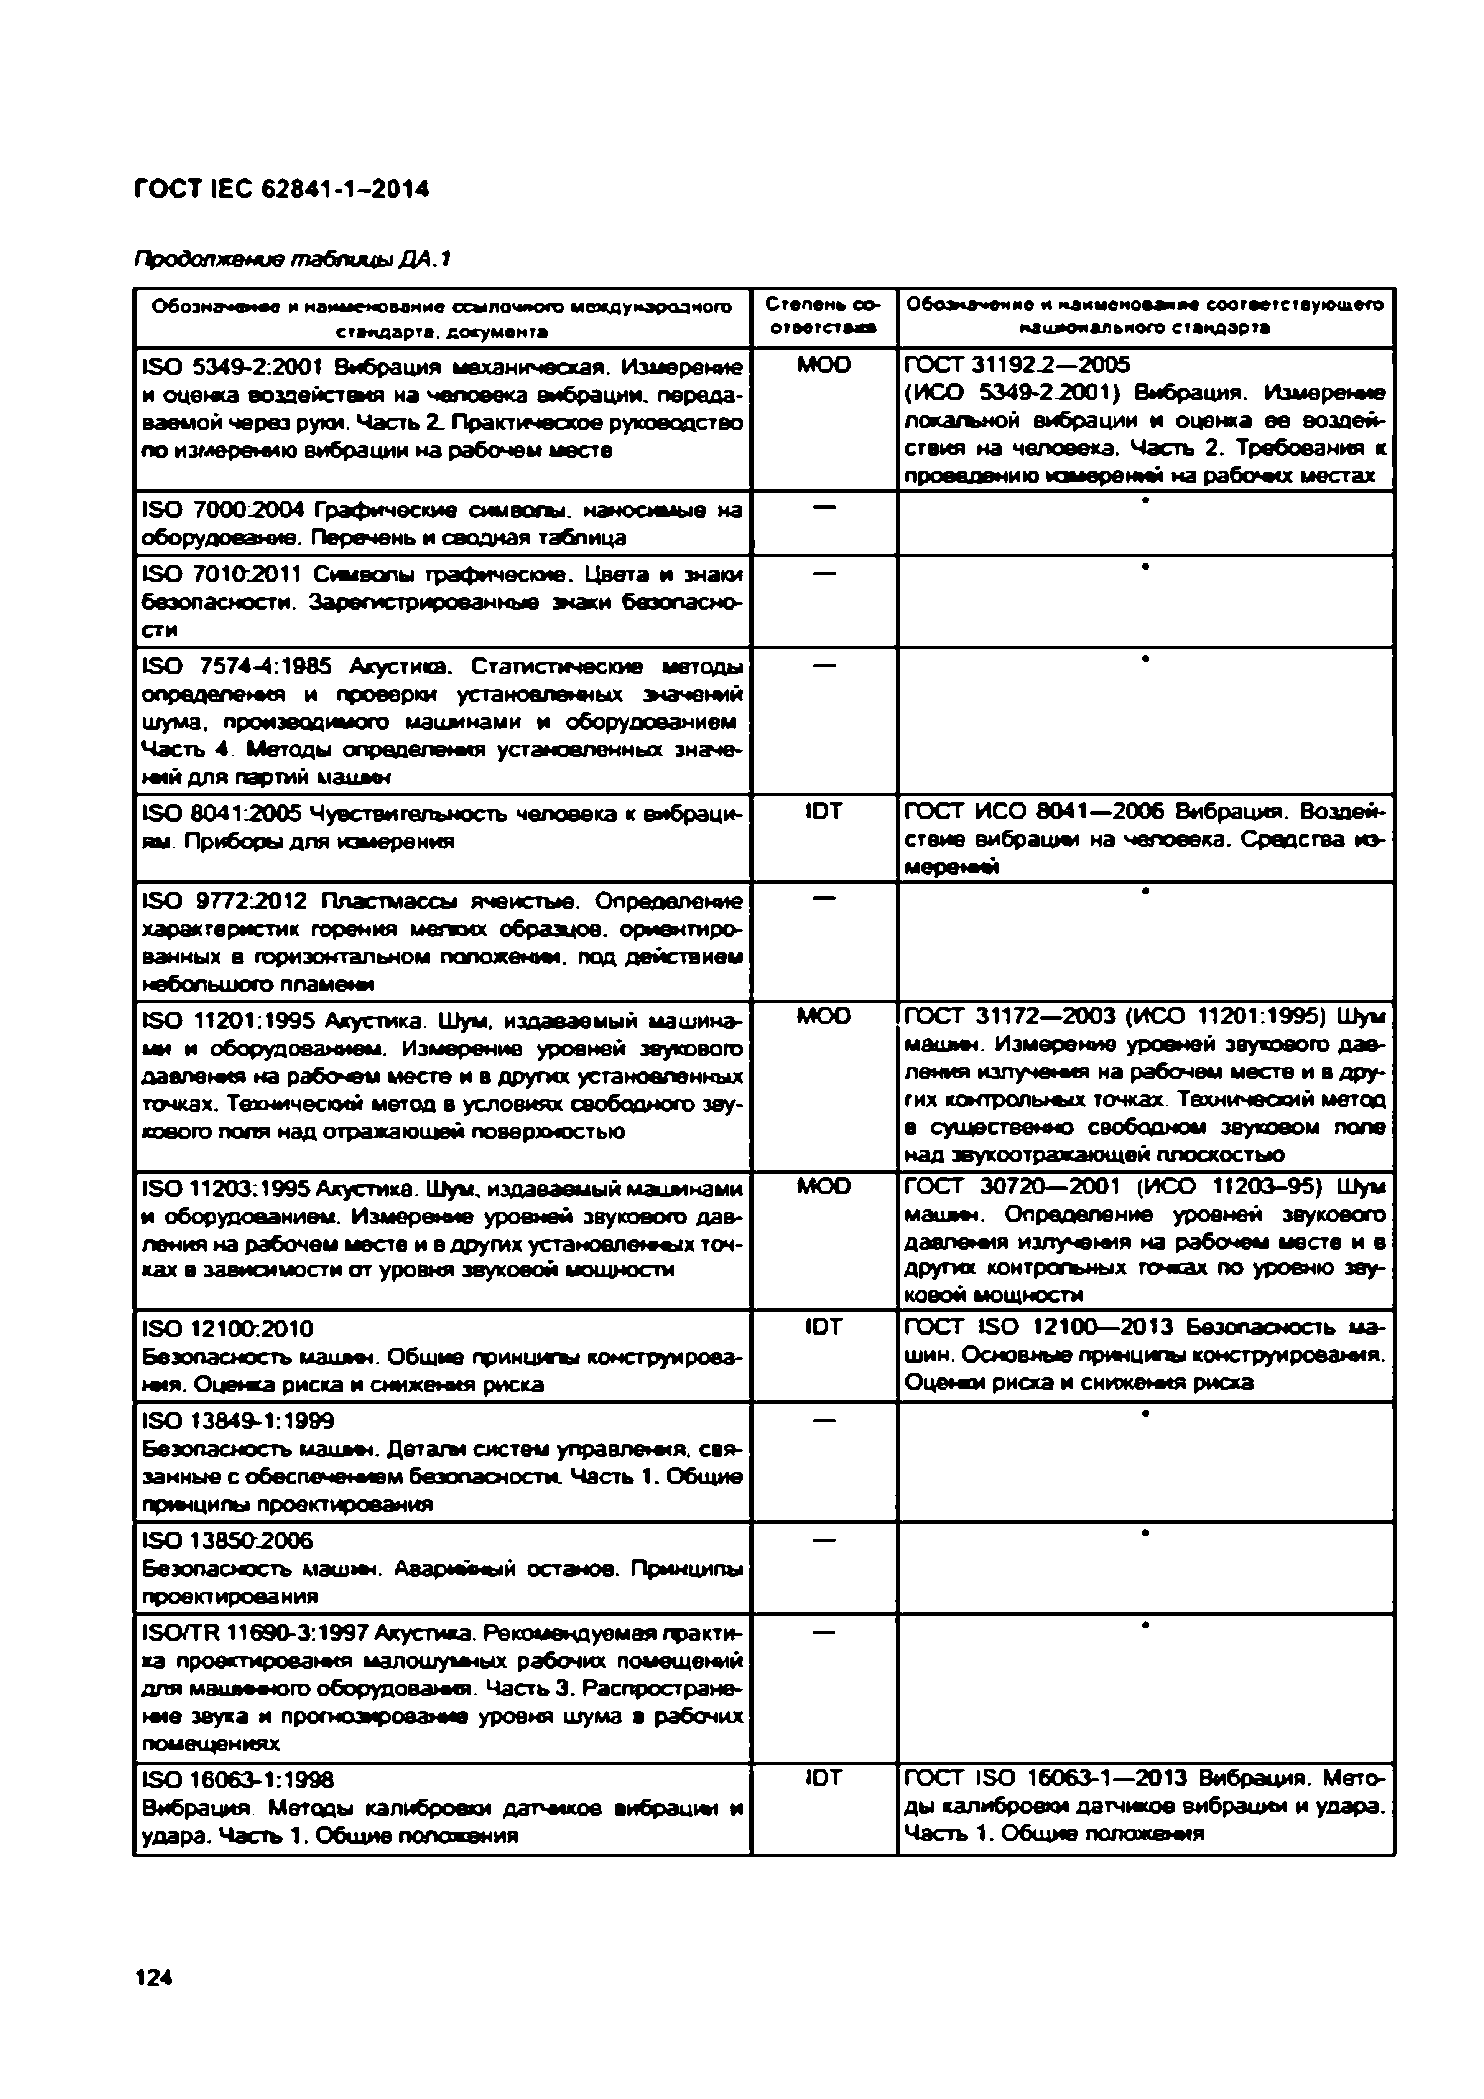
Электротехническая библиотека Elec.ru
ГОСТ IEC 62841-1-2014

Продолжение таблицы Д А . 1

О боэнм *#« и намвемомиие ссылочного международного Степень со- Обоэичеиме и ндмиеиомм* соответствующего стандарте, документа ответстеаш пвцяюи&пьпоге стандарта
ISO 5349-2:2001 Вибрация механическая. Измерение МОО ГОСТ 3 1 1 9 2 3 —2005
и оценка ео зд ей стхя на человека вибрации, переда­ (ИС О 5 3 4 9 -2 3 0 0 1 ) Вибрация. Измерение ваемой через руки. Часть 2. Практическое руководство локатъной вибрации и оценка е е воздей­ по измерению вибрации на рабочем месте ствия на человека. Часть 2. Требования к
проведению номереней на рабочих местах
IS O 7000-2004 Графические сим во ш . наносимые на е
оборудование. Перечень и сводная таблица
IS O 70103011 Символы графические. Цвета и знаки • безопасности. Зарегистрированные х а к и безопасно­
сти
IS O 7574-4:1985 Акустика. Статистические методы • определения и проверки установленных х эч ен и й
шума, производимого м ани нами и оборудованием. Часть 4 . Методы определения установленных значе­ ний для партий машин
ISO 8 0 4 1 3 0 0 5 Чувствительность человека к вибраци­ ЮТ ГОСТ ИСО 8041—2006 Вибрация. Воздей­ ям. Приборы для измерения ствие вибрации на человека. Сродства из­
мерений
ISO 9 7 7 2 3 0 1 2 Пластмассы ячеистые. Определение •
характеристик горения мелких образцов, ориентиро­ ванных в горизонтальном положении, под действием небольшого пламени
IS O 11201:1995 Акустика. Шум. издаваемый машина­ МОО ГОСТ 31172—2003 (ИС О 11201:1995) Шум ми и оборудованием. Измерение уровней звукового машин. Измерение уровней звукового дав­ давления на рабочем месте и в других установленных ления излучения на рабочем месте и в дру­ точках. Технический метод в условиях свободного зву­ гих контрольных точках. Технический метод кового поля над отражающей поверхностью в существенно свободном звуковом попе
над эвукоотражающей плоскостью
IS 0 11203:1995 Акустика. Шум. издаваемый машинами МОО ГОСТ 30720— 2001 (ИС О 11203-95) Шум и оборудованием. Измерение уровней звукового дав­ машин. Определение уровней звукового ления на рабочем месте и е других установленных точ­ давления излучения на рабочем месте и в ках в зависимости от уровня звуковой мощности других контрогъных точках по уровню зву­
ковой мощности
ISO 12100:2010 ют ГОСТ IS O 12100—2013 Безопасность ма­ Безопасность машмч. Общие п р и н ц и п конструирова­ шин. Основные принципы конструирования. ния. Оценка риска и снижения риска Оценки риска и снижения рисхз
ISO 13849-1:1999 •
Безопасность м а ш и . Детали систем управления, свя­ занные с обеспечением безопасности. Часть 1. Общие принципы проектирования
ISO 1 38503006 •
Безопасность машин. Аварийный останов. Прнмципы проектирования
IS O /TR 11690-3:1997 Акустика. Рекомендуемая т а к т и ­ •
ка проектирования малошуъиых рабочих помещений для машнмюго оборудования. Часть 3 . Распростране­ ние зеуха и прогнозирование уровня шума в рабочих помещениях
ISO 16063-1:1998 ют ГОСТ ISO 16063-1— 2013 Вибрация. Мето­
Вибрация. Методы калибровки датчиков вибрации и ды калибровки датчиков вибрации и удара. удара. Часть 1. Общие положения Часть 1. Общие положения

124

Электротехническая библиотека Elec.ru

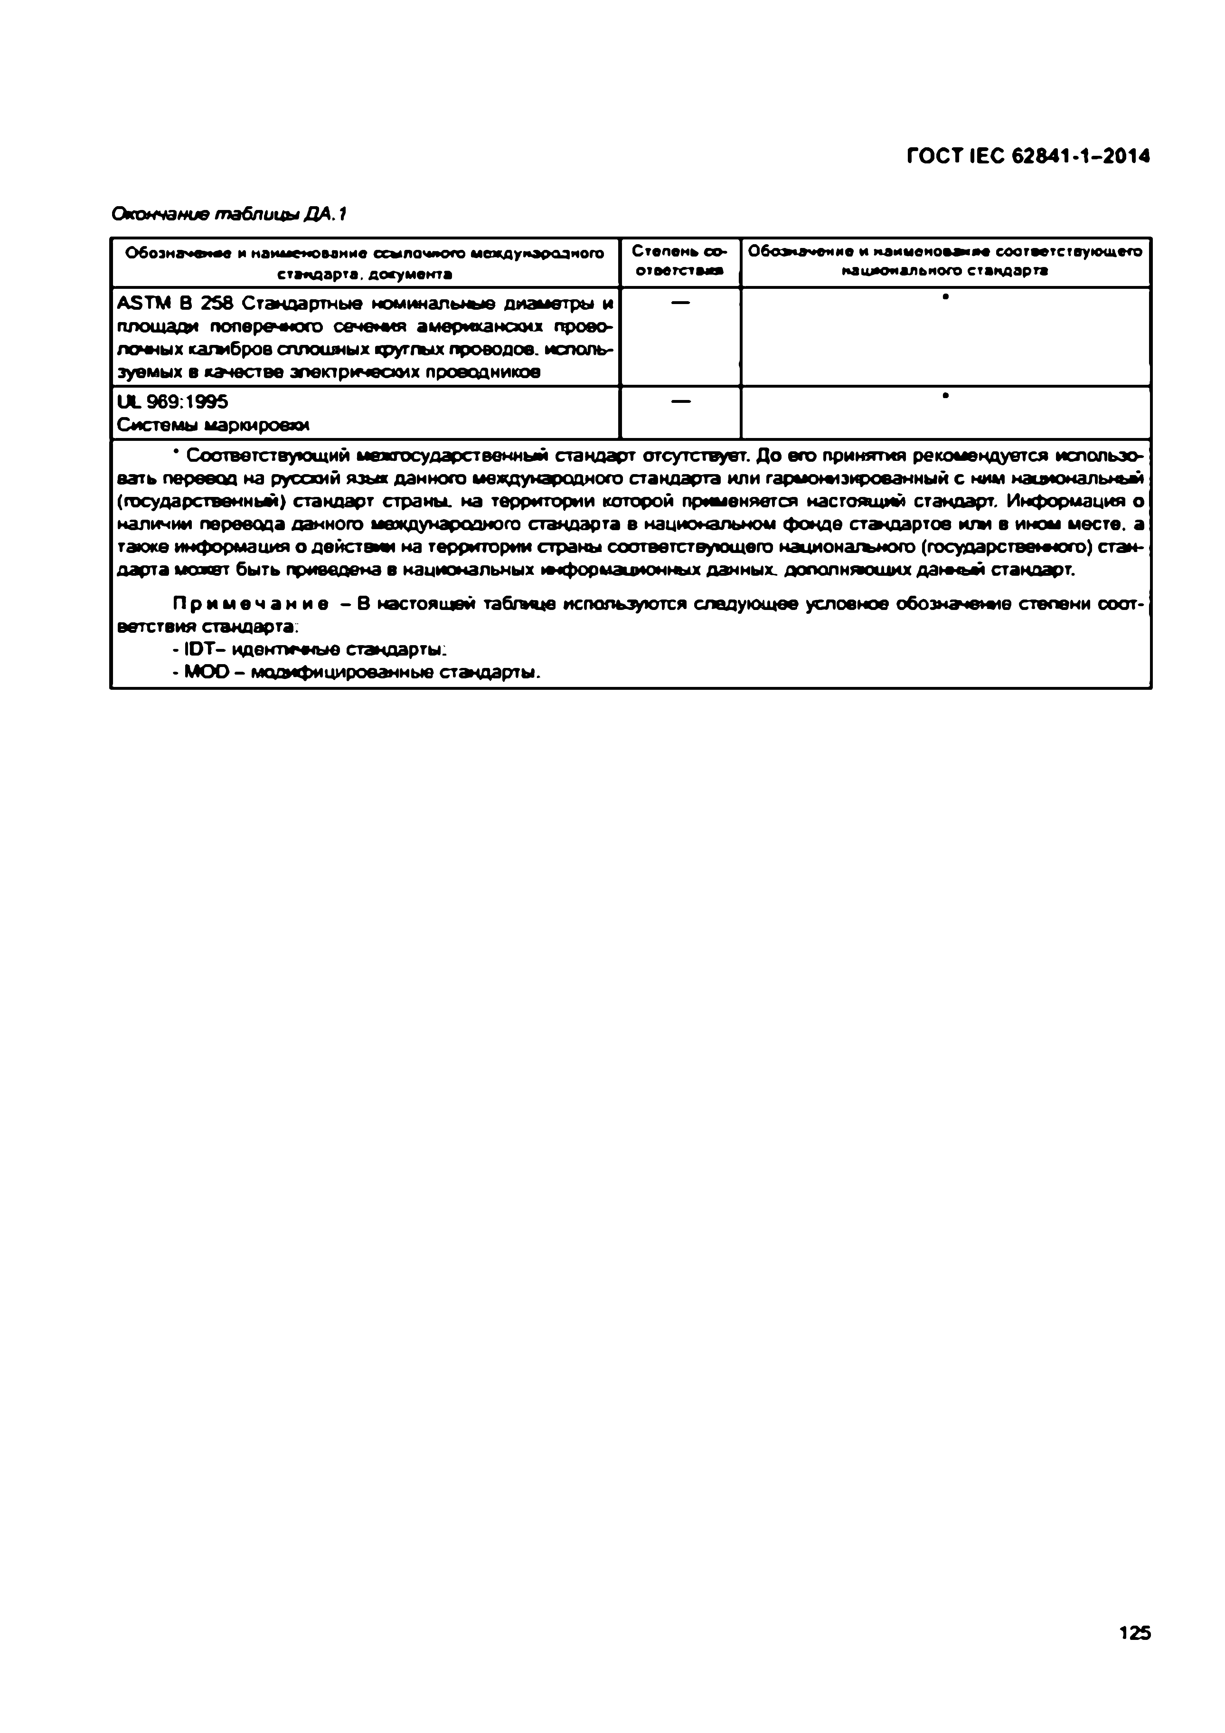
Электротехническая библиотека Elec.ru
ГОСТ IEC 62841-1-2014

О кончание т аблицы Д А . 1

О боэнм *#« и наименование ссылочного международного Степень со* О6о»«*чеиие и неииеиом1яе соответствующего стандарте, документа отеегстеаш национального стандарта
ASTM В 258 Стандартные номинальные диаметры и • площади поперечного сечения американской проео-
лочных каш броа сплошных круглых проводов, исполь­ зуемых в качестве электрических проводников
1X 96 9 :1 99 5
Системы маркировки
* Соответствующий межгосударственный стандарт отсутствует. Д о его принятия рекомендуется использо­ вать перевод на русский язык данного международного стандарта или гармоюгэированный с ним национальньы (государственный) стандарт страны, на территории которой применяется настоящий стандарт. Информация о наличии перевода данного международного стандарта в национальном фонде стандартов м ш в ином месте, а также информация о действии на территории страны соответствующего национшъного (государственного) стан­ дарта может быть приведена в национальных ««формационных данны х дополняющих д э ж ь м стандарт.
П р и м е ч а н и е - В настоящей табгмце используются следующее условное обозначение степени соот­ ветствия стандарта.
- Ю Т - идентичные стандарты.
• M OD - модифицированные стандарты.

125

Электротехническая библиотека Elec.ru

Электротехническая библиотека Elec.ru

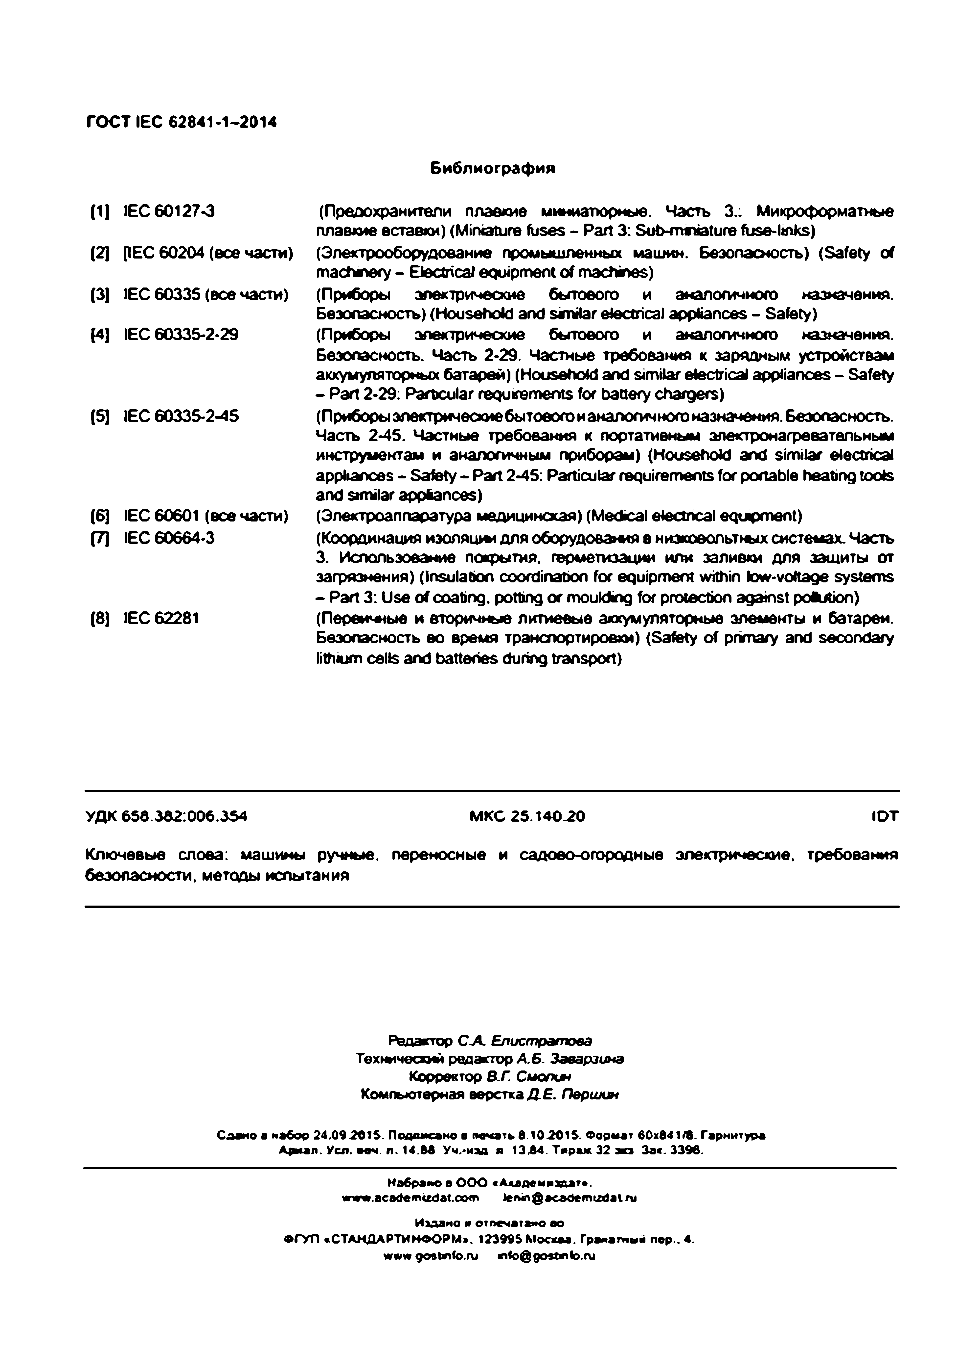
Elec.ru
ГОСТ IEC 62841-1-2014

Библиограф ия

(1] IEC 60127-3 (Предохранители плавкие миниатюрные. Часть 3.: Микроформатные плае*ме вставки) (Miniature fuses - Part 3: Sub-miniature fuse-links)
(2] рЕС 60204 (все части) (Электрооборудование промышленных машин. Безопасность) (Safety of machinery - Electrical equipment of machines)
(3] IEC 60335 (все части) (Приборы электрические бытового и аналогичного назначения.
Безопасность) (Household and similar electrical appliances - Safety)
(4] IEC 60335-2-29 (Приборы электрические бытового и аналогичного назначения. Безопасность. Часть 2-29. Частнью требования к зарядным устройствам аккумуляторных батарей) (Household and similar electrical appliances - Safety
- Part 2-29: Particular requirements for battery chargers)
(5] IEC 60335-2-45 (Приборы электрические бытоеогоианалогичного назначения. Безопасность. Часть 2-45. Частные требования к портативным электронагревательным инструментам и аналогичным приборам) (Household and similar electrical appliances - Safety - Part 2-45: Particular requirements for portable heating tools and similar appliances)
(6] IEC 60601 (все части) (Электроаппаратура медицинская) (Medical electrical equipment)
[7] IEC 60664-3 (Координация иэолящы для оборудования в низковольтных системах. Часть
3. Использование покрытия, герметизации или заливки для защиты от загрязнения) (insulation coordination for equipment within low-voltage systems
- Part 3: Use o f coating, potting or moulding for protection against pollution)
(8] IEC 62281 (Первичные и вторичные литиевые аккумуляторные элементы и батареи. Безопасность во время транспортировки) (Safety of primary and secondary lithium cells and batteries during transport)

У Д К 6 5 8 .3 8 2 :0 0 6 .3 5 4 М К С 2 5 .1 4 0 .2 0 ID T

Ключевые слова: машины ручные, переносные и садово-огородные электрические, требования безопасности, метсды испытания

Редактор С А . Елистратова Технический редактор А Б. Заварзина Корректор В.Г. C w o rw
Компьютерная верстка Д Е . П ерилл

С д а н о а н а б о р 2 4 ,0 9 .2 0 1 5 . П о д п и с а н о а п е ч а т ь 8 1 0 .2 0 1 5 . Ф о р м а т 8 0 x 8 4 1 / 8 . Г а р н и т у р а А р и а л . У с л . а е ч л . 1 4 . 8 8 У ч . - и м я 1 3 .8 4 Т и р а ж 3 2 ж э Э а«. 3 3 9 8

Н а б р а н о а О О О « А с а д е м и а д а т » .
« га ги .a c a d e m u d a ! .c o m i e i w i g a c a d e m u d a l n j

И з д а н о и о т п е ч а т а н о а о
Ф Г У П « С Т А Н Д А Р Т И Н Ф О Р М » . 1 2 3 9 9 5 М о с х я а . Г р а н а т н ы й п е р .. 4 .
w w w 9 0 a b n fo .r u n f o @ 9 0 s tm to .ru
Электротехническая библиотека Elec.ru

